Ay batanda

Şəhid Əli Xoşləfzin xatirələri

Qələmə alan: Həmid Hüsam

Kitаbın аdı:......................................... Ay batanda
Qələmə alan:....................................Həmid Hüsam
Tərcümə edən:..........................Vüsal Hüseynzadə
Çаp tаriхi:........................................................2021
Çаp növbәsi:.................................................Birinci
Tirаj:................................................................1000

«Издательство Полипресс»
Тверь, Комсомольский проспект, дом 19.
Тел.: (4822) 55-18-77, 500-249,

ISBN 25-19-024518-8

Mündəricat

Həzrət Ayətullah Xameneinin kitab barədə qeydləri 4
Birinci fəsil: 11
Şotorgilo məhəlləsi 11
İkinci fəsil: 37
Qan yolu cəbhəsi 37
Üçüncü fəsil: 77
On altı yaşlı bələdçi 77
Dördüncü fəsil: 126
Xürrəmşəhr döyüşü 126
Beşinci fəsil: 173
Susuz döyüşlər 173
Altıncı fəsil: 203
Yaralı qardaşlar 203
Yeddinci fəsil: 238
And olsun tövşüyə-tövşüyə qaçan atlara 238
Səkkizinci fəsil: 293
Şəfaət təbəssümü 293
Doqquzuncu fəsil: 327
Ay, mina və mən 327
Onuncu fəsil: 396
Fav döyüşü 396
On birinci fəsil: 499
Ad-sandan qaçmaq 499
On ikinci fəsil: 525
Ruhumun Şələmçədə qalmış parçaları 525
On üçüncü fəsil: 564
Mənim qardaşlarım 564

Həzrət Ayətullah Xameneinin kitab barədə qeydləri
Mərhəmətli və Rəhmli Allahın adıyla
Həmədanlı uşaqlar – eşq, ixlas və mənəviyyat uşaqları; böyük və iddiasız kişilər; Hüseyn (ə) yavərləri, Allah dininin köməkçiləri... Və onların anaları – cəsur və dözümlü övlad yetişdirən qadınlar... Mənəviyyat ocağı, aydın qəlblər, möhkəm iradələr, uzaq baxışlar, ayıqlıq...
Mahir qələmdən çıxmış bu səmimi xatirələr, şirin və dəyərli sözlər müştaq qəlbləri vəcdə gətirir.
Xatirə müəllifinin özü canlı şəhiddir. Onun yaralı bədəni qəlbinin gümrahlığını və ayıqlığını azalda bilməyib. Uca Allaha şükür olsun! Yazıçının özü də eyni təcrübələri yaşamış bir adamdır. Allahın razılığı ona və onların hamısına mübarək olsun, inşallah!
08/01/2017

Bu kitabın yazılışı barədə qeyd etdiklərim azdır. Bu qələmin dəyəri olduqca böyükdür. Kitabın girişi isə sözün əsl mənasında bir qəzəldir!
08/01/2017

Əli (Cəmşid) Xoşləfz kitabın çapından iki il sonra, 20 dekabr 2017-ci ildə müharibədə aldığı yaralardan və kimyəvi zəhərlənmələrdən şəhadətə qovuşdu.
Allah rəhmət eləsin!

Həmin aylı gecənin xatirəsi ilə
Allaha qovuşmuş bütün qardaşlarıma təqdim olunur!

“Ey dostu olmayanların dostu”

Bir dostum deyirdi: "Bura – Məcnun adası dəlilərin yeridir; coşqun dəlilərin, qısa yolla Allaha qovuşmaq istəyən aşiqlərin".
1986-cı ilin yayında həmin dostumla yolu azmışdıq. Harada? Məcnun adasında; döyüş yerindən qayıdanda, sübh çağı. Havanın temperaturu 30 dərəcədən, rütubəti 70 faizdən çox idi. İstidən və rütubətdən qorunmaq üçün üst geyimimiz yalnız ağ yaş maykadan ibarət idi.
Orada bir adam gördüm; yun qış papağını qaşının altına qədər çəkib qamışlığın yanında uzanmışdı. Onu dahiyanə baxışla süzüb dostuma dedim: "Doğru deyirsən, Məcnun dəlilərin yeridir".
Dostum Cəlil Şərəfi dedi: "Başqa yolumuz yoxdur, yolu dəliyə oxşayan bu ağıllıdan soruşmalıyıq. Kəşfiyyat bölüyündəndir, yolları tanıyır".
Soruşdum: "Qardaş, biz azmışıq. Himmət üçyolu hansı tərəfdədir?"
Yalnız bunu dedi: "Düz get, Himmətə çatacaqsan".
Bu sözləri o qədər laqeyd və saymazyana dedi ki, xoşum gəlmədi. Cavabı xəsislikə vermişdi. Lakin Cəlil Şərəfi ilə həmin qısa cavabı çək-çevir edib ondan üç dərin məna çıxardıq:
1. Himmət üçyolu qarşı tərəfdədir;
2. Düz yola yönəlmək üçün himmət və iradə lazımdır;
3. Şəhid Himmətin yolu düz yoldur.
Bütün bu cümlələr bir nəticəyə, bir yerə çatırdı.
Dostum Cəlil Şərəfi bir aydan sonra Məcnun adasının həmin yerində Hacı Himmətin yanına tələsib şəhidlik məqamına yüksəldi və ruhani aləmə qovuşdu.
***
Bizə düz yolu göstərmiş həmin laqeyd bələdçi iyirmi ildən sonra mənim dostum oldu. Allahın dostluğundan başqa heç kimin dostluğuna bel bağlamağın mümkün olmadığı bu dünyada o qədər yaxın dost olduq ki, ondan soruşdum: "Ay kişi, o necə ünvan vermək idi?" Bu sualdan sonra əlimdən tutub məni bütün xatirələrinə qonaq apardı; altı yaşında Xürrəmşəhrdə azdığı dövrdən on altı yaşında Mərivanda Hacı Əhməd Mütəvəssilianla tanış olana, ondan sonra kəşfiyyatçı və bələdçi olduğu dövrə qədər. Onda batalyonlara Xürrəmşəhrin qələbə yolunu göstərmişdi.
Əli Xoşləfz altı ay söylədiyi xatirələrlə dəliyəbənzər ağıllının sirlərini açdı. Onda bildim ki, düşmən mövqelərinin dərinliklərinə gedən yolları necə də yaxşı tanıyırmış; Ramazan əməliyyatında Sərpol Zəhabdan əfsanəvi Kuşk qalasına, Vəlfəcr-2 əməliyyatında İraq Kürdüstanından tilsimlənmiş Giske dağına, Sumardan, Mehrandan və Çəngulədən ondan dəliyəbənzər ağıllı əmələ gətirmiş Məcnun adasına qədər...
Orada məşhur bələdçi adından qaçıb özünü tapmış və əsl özünün bir parçası Sumarda minalanmış sahədə qalmışdı. Canının bu parçası Əli Məhəmmədi idi.
Əli Xoşləfz naməlum su yollarında işlədi, kəşfiyyat bölüyünün mahir komanda başçısı, su maşınının sürücüsü oldu. O, Məcnun adasında hamıya su apardı, özü isə ölməzlik suyuna həsrət qaldı.
***
Əli Xoşləfzin yun papaq altında gizlənməsi çox çəkmədi. O, “öz” mərhələsindən keçəndən az sonra ifşa oldu, komandirlər tərəfindən ona batalyonu Fav-Bəsrə magistralında 200 tankın arasından keçirmək tapşırıldı. O, eyni üsulu Xürrəmşəhrin azadlığı zamanı bir neçə dəfə təcrübədən keçirmişdi.
***
Əli Xoşləfz bir qəhrəmandır. Onu “Əli Xoşyara”ya çevirmiş saysız-hesabsız yaraları da buna şəhadət verir. Əlinin milli cəsarət ordeninə ehtiyacı yoxdur. Həmədanın Şotorgilo məhəlləsinin bir vaxtlar divara dırmaşan dəcəl uşağı güllə, qəlpə, partlayış dalğası və kimyəvi silahlardan on bir dəfə yaralanmışdır. Kərbəla-5 əməliyyatı zamanı Şələmçədə atılmış tank gülləsi iyirmi altı ildən çoxdur onun onurğasıyla qonşudur.
***
Əli Xoşləfz döyüş yoldaşlarının ifadəsi ilə desək, həm də “Əli Xoşdost”dur.
Səkkiz il müharibədə səkkiz yüz dostu şəhid olub. Onların doxsanı ilə yaxın dost olmuş, qardaşlıq əqdi oxumuşdu, səkkiz nəfəri isə canının parçasına çevrilmişdi. Əli Məhəmmədi, Nadir Fəthi, Həbib Məzahiri, Rza Novruzi, Abbas Ələfçi, Bəhram Ətayi, Cəmşid Əslian və Əli Çitsaziandan ibarət bu qardaşlar ruhani aləmə qovuşmuşlar.
Əli onların heç biri üçün yarımçıq dost olmamışdı. Onun xatirələri qardaşlıq məramnaməsidir. Əli Xoşləfz doğma qardaşları Cəfərlə Əmiri də cəbhəyə aparmışdı, onlar da Allaha qovuşmuşlar. Əlinin xatirə kitabında bu barədə məlumat verilmişdir.
***
Müəllimi və mürşidi Ayətullah Hacı Rza Fazilian Əli Xoşləfzi “Əli Xoşməna” adlandırır. O, sözlərin buxovunda deyil, cümlə qaydaları ilə zəncirlənməyib, özünü böyük göstərməkdən, riyakarlıqdan uzaqdır, hadisələri söyləyərkən dəqiq və doğruçudur. Məhz buna görə xatirələrini yazarkən bu sətirlərin müəllifi ilə bir neçə şərt kəsmişdi:
1. Əgər Allah xatirinə olmasa, söz verim ki, yazmayacağam;
2. Hadisələri, xüsusən də əməliyyat və kəşfiyyatlardakı həssas məqamları dəqiqləşdirməkdən ötrü bir neçə döyüş yoldaşına müraciət edim, təsdiqləməsələr, yazmayım;
3. Onun xatirələrinə təxəyyül şübhəsi yaradacaq bir şey əlavə etməyim.
Əli Xoşləfzin xatirələri şifahi tarixdir; həqiqi, obyektiv, sənədli, xəyal və fantaziyalardan uzaq.
"Ay batanda" kitabı roman, povest, fantastika deyil, əfsanəyə bənzər reallıqdır, həqiqi özünü ay batanda tapmış bir kişinin həyat və döyüş əhvalatlarıdır.
Məcnun adasında mənə göstərdiyi düzgün Himmət yoluna yoldaş olmaq ümidi ilə

Həmid Hüsam
Həmədan, 2013

Birinci fəsil:

Şotorgilo məhəlləsi
Köhnə pasportumun birinci səhifəsində belə yazılmışdı:
Cəmşid Xoşləfz, Həmədan rayonu, 30.10.64
Çoxları kimi mən də uşaqlığımdan bir şey xatırlamıram. Böyüyəndən sonra anam deyirdi ki, adını rəhmətlik atan seçib, gözəl və yeni ad olduğunu deyirmiş. Dediyinə görə, bəlkə də atam mənim doğum günümün Rza şah Pəhləvinin oğlunun doğum günündən iki-üç gün sonraya düşdüyünə görə sevinirmiş. Kiçik qardaşım Cəfərin adını isə İmam Rza (ə) qoymuşdu. O, İmam Rzanın (ə) təvəllüd axşamında dünyaya gəlmişdi. Anam deyirdi:
"Soyuq bir qış gecəsində doğuş ağrım başladı. Evdə yalnız sən və bacın vardı. Bacın mamaçanı çağırmağa getdi. Mən orada qaynar samovarın yanında bir neçə saniyəliyə yuxuya getdim. Yuxuda gördüm ki, İmam Rzanın (ə) məqbərəsinin həyətindəyəm, Cəfərin beşiyi qucağımdadır. Sən də həyətdə oynayırsan, bir yerdə dayanmırsan. Bir neçə nəfərdən xahiş etdim ki, səni tutsunlar, ancaq onların əl-ayaqlarının arasından qaçdın, bir anlığa gözümdən itib camaatın arasında yoxa çıxdın. Qışqırdım ki, Cəmşid, hardasan. Ağlayıb dedim ki, ey İmam Rza, Cəmşidi səndən istəyirəm. Bu zaman nurlu bir seyid gözümə görünüb dedi: "Narahat olma, Cəmşid yanındadır. Ancaq babamızın hörmətinə görə bu körpənin adını Cəfər qoy”.
Yuxudan oyandım. Bacın mamaçanı gətirmişdi. Məscidin səsucaldanlarından sübh azanı veriləndə Cəfər dünyaya gəldi. İmam Rzaya (ə) görə onun üçün heç bir mərasim keçirmədik. Amma sən doğulanda qohum və qonşular bir neçə gün bizə qonaq olmuşdular".
Anam mənimçün verdiyi qonaqlıqlardan söhbət açanda bəlli idi ki, həyat yoldaşının fikrinə görə bu adətlərə əməl edib. O, mömin və ilahi bir tərbiyə mühiti istəyirdi. O, atama çox hörmət etməklə bərabər, beş övladının hamısını dini təlimlər altında böyütməyə çalışırdı.
Atamı Məşdi Əsədulla çağırırdılar. Zəhmətkeş və yorulmaz bir sürücü idi, volvo yük maşını ilə yayda Həmədanda və onun ətrafında işləyirdi, qışda da Xürrəmşəhrdə və Ərvəndin kənarında. Bəzən bizim hamımızı özüylə cənuba aparırdı.
O zaman, yəni beş-altı yaşım olanda gördüyüm Xürrəmşəhrdən təsəvvürümdə yaşıl və təravətli bir görüntü qalıb. O günlərdə anamın çadrası əlimdən buraxıldı, Karunun sahilindəki izdihamın arasında itdim. Məni polis tapdı. Heç bir yeri tanımırdım. Anamın və atamın adını söylədim, bir saat polis bölməsində qalandan sonra gəlib məni tapdılar.
Bizim məhəlləmiz Həmədanda Kamalabad bağlarının sonunda yerləşirdi. Orada bol sulu bir bulaq vardı. Bulaq qövs şəklində olduğuna görə qədimdən ona Şotorgilo, yəni Dəvəboynu deyirlər. Qadınlar bulaqda səhəng və kanistrlərini doldurur, bəziləri bir qədər aşağıda paltarlarını yuyur, ondan da aşağıda bizim kimi dəcəl uşaqlar suyun yolunu bağlayıb hovuz düzəldir və ya günəşin altında çimirdilər.
Hərdən qadınlar bezib ayaqqabılarının bir tayını bizə atırdılar, biz də həmin ayaqqabı ilə futbol oynamağa başlayırdıq. Qadınlar böyüklərimizə şikayət etməsinlər deyə, yaxşı uşaqlar kimi onların kanistrlərini doldurub birtəhər evlərinə aparırdıq. Onda heç bir evə su xətti çəkilməmişdi, içməli suyu Şotorgilo bulağından götürürdülər.
Yeddi yaşıma çatanda valideynlərim rahat nəfəs almaq ümidilə məni Arif ibtidai məktəbinə yazdırdılar. Həmin ildə dəcəllikdən sinifdə qaldım.
Növbəti ildə bir qədər böyümüş, necə deyərlər, ağıllaşmışdım, amma yenə də çox şıltaq idim. Enerjim çox idi, insanları uşaqcasına incitməyə həvəsim vardı. Bəhram Ətayi ilə birlikdə əsasən varlıların qapılarının zəngini basıb qaçırdıq.
Bir gün təngə gəlmiş qonşuların biri qapının arxasında dayanıb bizi pusurdu. Mən zəngi basan kimi qapını açıb biləyimdən tutdu. Yekəpər adam idi, Ələddinin sehrli çırağından çıxan cinə bənzəyirdi. Zorla əlimi dartıb canımı qurtardım.
Getdikcə peşəkar olduq. Hər dəfə bir məhəlləyə gedib zəngləri basır, qayıdanda başqa yolla gəlirdik. Onda da yetişmiş və ya kal meyvələr əlimizdən qurtula bilmirdi.
Günahımız uşaqcasınaydı, ancaq həmin yol hər bir işə əl atan avaralarla doluydu. Həmin günlərdə beşbarmaqla tanış oldum, mümkün təhlükələrlə, xüsusən də bağlardakı quldurlarla üzləşəndə özümü müdafiə üçün ondan istifadə etməyə başladım. Bağlar bir-birinə elə düyünlənmişdi ki, bəzən azıb yolu güclə tapır, hər bağdan ürəyimiz istəyən və əlimiz çatan meyvəni yeyirdik.
***
Nənəm bağlarda veyillənməyə həvəsimi görüb nəsihət verirdi ki, Cəmşid can, özümüzün Muradbəy dərəsində bağımız var. Nə vaxt istəsən, gəl, istədiyin qədər ye, ancaq camaatın bağına girmə.
Ayağım Acican çağırdığımız nənəmin bağına dəyəndə çalıb-çapmadığım az ağac qalırdı. Qarnım ağrıyanadək yeyirdim. Yeməkdən bezəndə hündür qovaq ağaclarına çıxır, oradan yerə hoppanırdım. Anamla nənəm mənim macəraçı və dəcəl əhval-ruhiyyəmə görə narahat idilər. Bunu onların bir-biri ilə tez-tez danışığından başa düşürdüm. Mənsə öz işimi görürdüm, Acicanın bağı ilə qane olmurdum. Mən armudu sevirdim, ancaq onun bağında armud ağacı yox idi. Qulam Ləbşəkərinin yandakı bağı isə armudla doluydu.
Qulam mahir ovçuydu, qırma tüfəngi ilə quş ovlayırdı. Qırma dəydiyindən dodağı yarılmış, ona Ləbşəkəri (Dovşandodaq) ləqəbi verilmişdi. Hər halda, onun bağından ağ sulu armudlar dərmək istəyirdim.
Qulam bağda yaşayırdı, təhlükəsizlikdən ötrü bağın bir neçə tərəfinə üç qara və iri it bağlamışdı. Bağa yad adam girəndə itlər hürüşür, Qulam Ləbşəkəri də əcəl kimi cəld oğrunun, narkomanın - bağa gəlmiş hər hansı özgə adamın başının üstünü alırdı.
Mən itlərin gözündən gizlənib armud ağacına getməyin yolunu bilirdim. Yavaşca yerdə sürünürdüm, bir qədər sonra kolların arasından diyirlənib ağacların yanına düşürdüm. İtlər bəzən yad adam qoxusu duyub səs-küy salır, Qulamı albalı çubuğuyla başım üstə gətirirdilər.
Yavaş-yavaş meyvə oğurluğumun üstü açıldı, Qulam anamla nənəmə şikayət etməyə başladı. Anamla Acicandan başqa, xalam da mənim dəcəlliyimdən yorulmuşdu. Çünki hərdən onun oğlanları Həmid və Məcidlə birgə meyvə yeməyə gedirdik.
Bir gün Acicanın bağında idik. Xalam həyətə girdi. Paltarının ətəyini elə tutmuşdu ki, guya meyvəylə doludur. Evə keçib dedi: "Uşaqlar, gəlin içəri, armudu almalardan yeyin".
Dörd nəfər idik: mən, qardaşım Cəfər, xalam oğlanları Həmidlə Məcid. Hamımız həvəslə evə qaçdıq. Biz içəri girən kimi xalam qapını möhkəm bağlayıb işığı söndürdü. Bildim ki, bu dəfə armudu alma yerinə albalı çubuğu yeyəcəyik. Ətəyində çubuq vardı. Birdən qışqırdı: "Bizi qonşuların yanında rüsvay etmisiz!" Ağlaya-ağlaya və hirslə əlavə etdi: "Nə vaxtacan camaatın bağına haram yeməyə gedəcəksiz?!"
Çubuq havada fırlanıb bədənimizə dəyirdi. Qaranlıqdan istifadə edib meyvə sandığının arxasında gizləndim. Sandıq qurumuş ərik yarpaqları ilə doluydu.
Acican mənim dəcəlliklərimdən hamıdan çox xəbərdar olsa da, nazımı çəkir, mənə inanırdı. Bir axşam evdə qonaqlıq idi, bağdan bir şey gətirmək lazım idi. Nənəm dedi: "Cəmşid can, ehtiyatla bağa get və dediyimi götür, gəl". Dedim ki, baş üstə.
Şotorgilo məhəlləsindəki evimizdən bağa qədər təxminən 4 km yol vardı. Mən bütün yolu piyada gedib-qayıtmalı idim. Qaranlıqdan və yolun uzaq olmasından qorxmurdum, ancaq səssiz bağlara toplaşan avara və quldurlara görə narahat idim. Təsadüfən, çox keçmədən onlardan beşinin mühasirəsinə düşdüm. Hər biri məndən 10-15 yaş böyük idi.
Birində bıçaq vardı, nərə çəkib söyüş verirdi. Mənə yaxınlaşanda əlimi cibimə saldım. Qorxu ilə cəsarət bir-birinə qarışdı və barmaqlarım cibimdə beşbarmağa keçdi. Boyu məndən çox hündür idi. Hoppanıb beş barmaqla üzünün ortasından möhkəm vurdum.
Gözləmək olmazdı. Qalsaydım, məni parça-parça edərdilər. Yaydan çıxmış ox kimi qaçıb o canavarlardan uzaqlaşdım.
Anam Muradbəy kəndinin meydanında məni bir dondurmasatan yanında işləməyə apardı. Gəlirim gündə bir dondurmadan ibarət idi.
Dondurmaçının adı Qulam Ləbşəkəri ilə eyni olsa da, əxlaqı onun kimi deyildi. Mən onun yumşaqlığından cəsarətlənib gözündən uzaq soyuducunun qapısını açır və kiçik bıçaqla dondurmaların canına düşürdüm. Usta Qulam uzaqda olanda da başımı soyuducuya salıb qarın ağrısından ölənə qədər yeyirdim.
***
Yay bitdi və mən yenə məktəbə getdim. Artıq ikinci sinifdə oxuyurdum. Dərs ili başlayar-başlamaz gözüm məktəbin gözətçisinin həyətdə əkdiyi bir qarpız koluna sataşdı. Təxminən birinci həftədə o dadlı qarpızı ziyarət etdim.
Bir gün dedilər ki, şahın arvadı Fərəh Diba Həmədana gəlib, Kamalabaddakı məhəlləmizin qarşısındakı yeni binaların açılışını edəcək. Yenə dəcəllik damarım coşdu. Gedib gördüm ki, yolu bağlayıblar, bələdiyyə işçiləri hər tərəfi süpürüb-yuyur, bir qədər aralıda da sıx-sıx stul düzürdülər. Hələ mərasim başlamamışdı, stolların üzərinə meyvə və şirniyyat düzürdülər.
Stolların üstünə uzun süfrələr sərmişdilər. Yavaşca gedib birinin altında oturdum. Bir neçə dəqiqədən sonra kimsə stolun üstünə meyvə və içki qoymağa başladı. Meyvələri ətrindən tanıyırdım. Süfrənin ucunu yavaşca çəkəndə bütün qırmızı almalar və portağallar küçənin ortasına töküldü. Almalar diyirlənəndə mənim gözlərim onlarda qalmışdı, fəhlələrin gözləri də stolun altında. Bir dəstə qalstuklu və silahlı adam mənə yaxınlaşıb şillə-təpiklə döyməyə başladı. Həmin gün ilk dəfə idi əsl silah görürdüm.
Bütün qohumlar anama dedilər ki, bu nadinc uşağın dərmanı Quran dərsləridir. Məni ağa Miskinin dərslərinə göndərdilər. Dərsimiz həftədə iki dəfə olurdu. Evimizdən dərs yerinə qədər çox uzun yol vardı, ancaq Quran, din hökmləri, xüsusən də namazla tanışlıq həvəsi məni və digər yaşıdlarımı o dərslərə aparırdı. Dərslərə məhəllənin dəcəl qrupuyla gedirdik; bir yerdə Quran oxuyur, dərsə hazırlaşırdıq.
Yadımdan çıxmaz, anam mənə öyrətmişdi ki, bu ayəni çox təkrar edim: "Ey Rəbbimiz, bizə dünyada da, axirətdə də gözəl nemətlər ver, bizi cəhənnəm əzabından qoru!"
Bir gün müəllim uşaqlardan kimin yeni bir surə və ya ayə əzbərlədiyini soruşanda ayağa qalxıb bu ayəni dal-qabaq oxudum. Hamı güldü, mən utandığımdan dərhal sinifdən çıxdım.
Ağlaya-ağlaya evə gələndə yolda pulla dolu bir pulqabı tapdım, anama verdim ki, sahibinə çatdırsın. Özüm də dedim ki, daha dərsə getməyəcəm. Anam dedi: "Cəmşid can, Quran dərsindən uzaqlaşma. Sən bu gün bu pulqabını sahibinə qaytarırsansa, Quran dərslərinin və namazının nəticəsidir".
Dördüncü sinifdə oyun və əyləncə tərzim dəyişdi. Bağlarda veyillənmək yerinə velosiped sürmək, futbol oynamaq istəyirdim. Dərsim çox yaxşı deyildi, amma müəllimlərim həmişəki kimi şikayət etmirdilər. Həmin ildə yeganə dəcəlliyim bu oldu ki, müəllimlərin biri məni söydü, ardınca təpik də vurmaq istəyəndə çox cəld şəkildə kənara çəkildim, ayağı boşa keçib yerə yıxıldı. Uşaqlar güldülər və mən yenə məktəbdən qaçdım.
Beşinci sinifdə oxuyanda məscidə getməyə başladım. Çox çalışırdım ki, dəcəllik etməyim. Dərsimə fikir verirdim, Quran dərsinə, bəzən futbol oynamağa gedirdim. Ancaq bədbəxtlikdən, macəralar məni tapırdı. Belə gözlənilməz macəraların biri qonşu məhəllənin futbol komandasının bizimlə yarışmağa gəldiyi zaman baş verdi. Onlarda təzə futbol topu vardı. Fasilə zamanı bizim məhəllənin uşaqlarından üçü pıçıldaşdılar ki, qonaqların topunu oğurlayıb satsınlar, pulundan mənə də versinlər.
Topu oğurladılar. Oyundan sonra qonaq komanda qapı-qapı toplarını axtarmağa başladı. Gedib komanda yoldaşlarımın hiyləsini onlara söylədim. Top onlara qayıtdı, amma məsələ bununla bitmədi. Ertəsi gün səhər çağı qapımız döyüldü. Qapını açanda oğurluqlarının üstünü açdığım üç komanda yoldaşımı gördüm. İkisi atılıb qollarımı tutdu, əsas oğru və planın müəllifi olan üçüncü uşaq da məhəlləmizdə hamının cibində olan bir beşbarmaqla alnımın ortasından vurdu. Bir saniyənin içində başımdan qan fəvvarə vurdu, burnum bir neçə yerdən sındı. Camaat toplaşdı və mən evə xəbər vermədən xəstəxanaya yollandım. Həmin axşam atam Həmədana gəldi. O, davada mənim rolumun qarşı tərəfdən az olmadığını düşünüb şikayət etmədi. Mən beşbarmağı kənara qoymuş olsam da, ondan qisas alacağıma söz verdim.
Xəbər verdilər ki, bizim məktəbimizin yeri dəyişiləcək. Məktəbin yerinin dəyişildiyinə görə mən də böyüdüyümü hiss edirdim. Fikirləşirdim ki, gərək əxlaq və rəftarımı dəyişdirim; həm də ona görə ki, artıq məni məcsid uşağı kimi tanıyırdılar.
1978-ci ilin sonlarında, 79-cu ilin əvvəllərində bütün şəhərlər inqilab adlı böyük bir tarixi hadisə astanasında idi. Mənim kimilər bu böyük hadisənin həyata keçməsindən ötrü əlimizdən gələni əsirgəmirdik. O illərdə məktəbdə həm qadın müəlliməmiz vardı, həm də kişi. Hicabsız müəllimələrlə aram yaxşı deyildi, onları hər bir bəhanə ilə incidirdim. Hicablı xanımlara isə çox hörmət edirdim. Kişilər də enlibalaq şalvarları, enli uzun qalstukları ilə inqilaba müvafiq və müxalif qruplarına bölünmüşdülər. İnqilab əleyhdarı olan müəllimlər inqilaba qarşı narazılıqlarını daha çox istehza və rişxəndlə ifadə edirdilər.
Mən və küçələrə çıxmaqdan ötrü sinov gedən digər şagirdlər tənəffüs zamanı uzaqdan dayanıb ox və kamanla siniflərin, hətta müdiriyyətin pəncərələrini nişan alırdıq. Məktəb tez-tez tətil olurdu, ancaq mən hər bir vəziyyətdə "ya ölüm, ya Xomeyni" səsləri küçələri dolduran insan selinə qoşulurdum. Sanki izdihama qatılanda əsl özümü tapırdım.
Həmədan şəhərinin ruhanisi və yeganə müctəhidi olan Ayətullah Əli Məsumi Həmədaninin vəfatı və dəfni xalqın inqilab istiqamətində hərəkətinin yeni mərhələsi oldu, şah rejiminin atəşləri və küçə qarşıdurmaları ilə nəticələndi. Polislərin ilk dubinka zərbələrini həmin gün İmamzadə Abdullah yaxınlığında nuşcan etdim, bunun əvəzini çıxmaq üçün telefon köşklərinin və parkomatların canına düşdüm. Camaatın köməyi ilə onları ağac kimi silkələyib kökündən qoparırdıq. Yadımdadır, həmin gün Şurin (indiki Şəhidlər) prospektindəki bankı yandırdıq. İkimərtəbəli bina nəhəng bir alova dönmüşdü. Bankın önündə yandırdığımız təkərlərin istiliyi gözyaşardıcı qazlardan yanan gözlərimizi sakitləşdirirdi. Bu macərada xalam oğlu Həmid Salavati ilə birlikdə idim.
İş bu yerə çatanda şah rejiminə bağlı hərbçilər J3 silahları ilə xalqa atəş açmağa başladılar. Bütün prospekti bürüyən ağır və qulaqbatırıcı atəş səslərindən sonra qurquşunlar sinələrə tikilirdi. Polislər “Qasım dayı sarayı” adlanan hündür yerdən qoca və gənclərə, qadın və kişilərə atəş açırdılar. Mən güllələrin vıyıltısını eşidəndə divarın və ya ağacın arxasında gizlənməyi öyrənmişdim. Atəş dayanandan sonra prospektin ortasına qaçıb şüar verirdim:
"And olsun şəhidlərin qanına! Sənin şahını öldürəcəyik!"
Qüdrət baba və Neftçi Qüdrət ləqəblərilə tanınan qısaboy neftsatan bir qoca orada yanımda şəhid oldu və Şurin prospekti həmin gündən Şəhidlər prospekti adlanmağa başladı.
Bir gün yolda böyüklər arasında pıçıltı başlandı: "Gedək, SAVAK-ın binasını ələ keçirək!" SAVAK-ın binasını görmüşdüm; bizim evimiz həmin prospektin sonunda yerləşirdi. Dərhal velosipedə mindim və qan-tər içində ora çatdım. Camaat, xüsusən də cavanlar qarışqa kimi binanın divarlarına dırmaşırdılar. Bəlkə də o hündür divara qalxan ən azyaşlı adam mən oldum. Nə güllədən qorxurdum, nə dubinkadan. Bu isə daha yeniyetmə dəcəlliyimdən, macəraçılıqdan deyildi, qəlbimdə tağut rejiminə qarşı nifrət alovlanırdı. Hərəkətlərimin şüurlu şəkildə olduğunu hiss edirdim, hadisə və macəralardan həzz almırdım, fikirləşirdim ki, dini vəzifəmə əməl edirəm. Məhz buna görə SAVAK-ın binasına girəndə silah, qumbara və bu kimi şeylər axtarmadım.
Camaat dəmirlə bir şkafın qapısını açdı, yerə çoxlu silah-sursat töküldü. Mənim gözümə böyük bir albom sataşdı. İzdihamın arasında onu vərəqlədim. Saçı qırxılmış, dustaq köynəyi geyinmiş, boynundan nişan asılmış arıq inqilabçıların şəkilləri ilə doluydu. Başqa bir albom da tapdım. Öncəkindən fərqli olaraq, səliqə-sahmanlı, qalstuklu adamların şəkilləri ilə doluydu. Birinci səhifədə şahın Həmədanda çəkilmiş bir şəkli görünürdü. Təxmin etdim ki, bu şəkillər inqilabın qələbəsindən sonra SAVAK əməkdaşlarını tapmaq üçün yaxşı sənəd ola bilər. Albomları köynəyimin altında gizlədib aradan çıxdım.
Evə çatdım. Zahiri görkəmimdən köynəyimin altında bir şey gizlətdiyim bəlli olurdu. Anam narahat halda soruşdu: "Paltarının altında nə gizlətmisən?"
- İki albomdur; inqilabçıların və SAVAK məmurlarının şəkilləri.
Anam yaxınlaşıb əlini şalvarımın şişmiş cibinin üstünə qoydu. Ondan öncə cibimi patronla doldurduğumu unutmuşdum. Anam ağlamağa başladı, “istəyirsən polisləri evimizə tökəsən?” – deyib əli ilə qonşunun evini göstərdi. Doğru deyirdi. Qonşuluğumuzda iki polis yaşayırdı. Düzdür, bizə pislikləri keçməmişdi, ancaq hər halda, polis idilər. Anamı sakitləşdirməkdən ötrü dərhal nərdivanla həmin polislərin birinin evinin damına çıxdım, patronları boşaldıb evə qayıtdım. Anam sakitləşəndən sonra gizlicə albomları vərəqləməyə başladım. Onları kimə verməli olduğumu fikirləşdim. Etirazçı əhali Ayətullah Mədənininv evindən idarə olunurdu. Velosipedin üstünə hoppanıb oraya qədər dayanmadan sürdüm və albomları təhvil verdim.
İnqilabçı gənclər ağanın həyətində şahın heykəlini aşırmaqdan danışırdılar. Ağa Mədəni orada inqilabçı və dəliqanlı gənclərə buyurdu: "Heykəl də, şah da aşacaq, ancaq bu iş bizim gənclərimizin həyatı bahasına başa gəlməməlidir".
Ertəsi gün səhər çağı özümü şəhərin mərkəzi meydanına yetirdim. Şahın meydanın ortasındakı at belində heykəli bir tikan kimi müsəlman və inqilabçı xalqın gözünə batırdı. Xalq zülm simvolunu endirməsin deyə tanklar meydanı dövrəyə almışdı. Camaat polislərin təhdidinə məhəl qoymadan arabir tanklara yaxınlaşanda ekipajlar tankı işə salırdılar və meydanı ağ tüstü bürüyürdü. Tüstünün içində ayağımı tankların sinəsinə qoymağa yaxşı fürsət yaranırdı, ancaq bunun xeyri yox idi. Ağanın səsi hələ qulağımdaydı: "Heykəl də, şah da aşacaq, ancaq bu iş bizim gənclərimizin həyatı bahasına başa gəlməməlidir!"
***
Məscidlər inqilab mərkəzinə çevrilmişdi. Şah rejimini devirmək, xalq hərəkatını gücləndirmək üçün hərə öz ruhiyyəsinə və imkanına uyğun bir iş görürdü. Çevik olduğuma görə məscidin rəhbərliyi və inqilabçı gəncləri məni İmam Xomeyninin müraciət və bəyanatlarını yayan komandaya cəlb etdilər. Bəyanatları alıb gecə vaxtı əsas mərkəzlərə və ümumi yerlərə yapışdırırdım.
Tağutun ömrünün son günlərində xəbər gəldi ki, ordunun tankları TIR yük maşınlarıyla Kirmanşahdan yola düşmüşdür. Onlar Həmədandan keçib Tehrana hərbi rejimi gücləndirməyə, müsəlman xalqı öldürməyə gedəcəkdi.
Təqvim 1979-cu ilin 10 fevralını göstərirdi. Velosiped yanımda deyildi. Şotorgilo məhəlləsindən Kirmanşah üçyoluna qədər birnəfəsə qaçdım. Bütün bədənim tərin içindəydi. Camaatın çubuq və çomaqla tankların canına düşdüyü yerə çatdım. Əlbəttə, tankların ekipajları tapşırıqlarının yarımçıq qalmasından məmnun görünürdülər. Camaat yük maşınlarındakı tankların üstünə çıxıb xalqın tərəfinə keçmiş əsgərlərin boynuna dəstə-dəstə güllər salırdılar.
İnqilab 11 fevral 1979-cu ildə qələbə çalandan sonra mənim kimi yeniyetmələr İslam mənəviyyatının çətri altında, məhəllə məscidi adlı bir mərkəzdə yeni həyat yoluna başladılar. Beşbarmağı kənara atdım, tağut dövrünün müğənnilərinin həmişə anamı narahat edən şəkillərini divarlardan qopardım, istirahət və əyləncəm məktəb və məsciddən ibarət oldu.
Yeddinci sinfi 1979-cu ildə üç dərsdən kəsilməklə sona çatdırdım, güc-bəlayla səkkizinci sinfə keçdim. Həmin ildə fotoqraflıq kursunu məktəb dərslərimdən çox sevirdim. Başım işimə qarışmışdı, həyat yolum ev, məktəb və məscid üçbucağında hərəkət edirdi. Nəhayət, bir gün fotoqraflıq dərsindən sonra məhəllənin Qara Rza adlı lotusu üç nəfərlə birgə qarşıma çıxdı. İnqilab yeniyetmə və gənclər arasında əsaslı, böyük dəyişiklik yaratsa da, yenə də orada-burada tağut düşüncələrinə boyanmış Qara Rza kimilər peyda olurdu. Məndən təxminən beş-altı yaş böyük idi. Qarşımda dayandı, əlaltıları da sağ-solunda. Mənə baxıb istehza ilə dedi: "Uşaqlar, bildiyim qədərincə bu məhəllədə mama uşağı yox idi. Vardı?" Cavabını verməyimi gözləyirdi. Ətrafındakılar onun istədiyi cavabı verdilər: "Yox, ağa Rza, yox idi!"
Əlində dəmir toqqalı bir dəri kəmər vardı, havada yellədirdi. Əmin oldum ki, qaçmağa yer yoxdur, hər bir halda dava düşəcək. Gecikməyib yumruqla düz alnının ortasından vurdum. Sanki kor olmuş kimi başını aşağı əydi, ikinci və üçüncü yumruq da ildrım kimi başına endi. Əlaltıları yaxınlaşanda sürətlə qaçmağa üz qoydum. Qara Rza nərə çəkib söyüş verir, dördü də arxamca qaçırdı. Camaat da məsələdən xəbərsiz halda onlara qoşulur, qaçanın təqsirkar olduğunu düşünərək məni qatırdı. Məscidin yaxınlığına çatdım. Orada özümü yaxşı hiss edirdim. Yəqin fikirləşirdim ki, məscid uşaqları mənə kömək edəcəklər. Bu zaman Qara Rza çatdı, tağut dövrünün filmlərində olduğu kimi əlaltılarını geri çəkib təkbaşına mənə yaxınlaşdı. Camaat baxırdı. Bir anın içində burulğan kimi bir-birimizə girdik. Bir-birimizi o qədər vurduq ki, əlimdə güclü ağrı hiss etdim. Vurduğum yumruğun zərbəsindən əlimdə kiçik sınıq əmələ gəlmişdi. Taqətim qalmamışdı. Allahdan, camaat bizi ayırdı. Ertəsi gün Kamalabad və Şotorgilo bölgəsində xəbər yayıldı ki, məhəllənin lotusunu yumruqlamış bir adam peyda olub. Çoxları, daha çox Qara Rzanın təhqirlərini dadanlar buna sevinirdilər. Mən həkimə getmək yerinə əlimi Yəzd dəsmalı ilə bağlayıb bir müddət ağrıya dözdüm.
Məscidin gənclərindən olan Abbas Heydəri mənə öyrətdi ki, azanı eşidəndə məscidə gedim. Dedi ki, namazı ilk vaxtında qılsan, dalaşmağın üstündən xətt çəkəcəksən. Elə də oldu.
***
Bir axşam qohumumuz Xızriangildə qonaq idik. Birdən radiodan pis bir xəbər verildi. İnqilab düşmənləri və kommunist qruplaşmaları Pavə şəhərində pasdarların başlarını kəsmişdilər. İmam Xomeyni xalqın Pavəyə gedib mühasirəyə düşmüş pasdarlara kömək etməsini istəyirdi.
Xüsusən kürdlər yaşayan sərhəd bölgələrdən üzücü xəbərlər gəlirdi. Mən də getmək istəyirdim, ancaq yaşım düşmürdü. Həm də Həmədan vilayətindən ezam olunanların çoxu rəsmi korpus üzvləri idi.
Təhsil taleyimlə barışdım, Kürdüstandakı və digər bölgələrdəki böhranlar da yavaş-yavaş sakitləşdi. 1980-ci il gəldi, məktəbə və məscidə getməklə yanaşı, futbol, velosiped, boks, kunq-fu kimi bəzi idman növləri ilə də məşğul olurdum. Bir gün qonşu uşaqlarla birgə buğda anbarının yanındakı torpaq sahədə futbol oynayanda dəhşətli bir gurultu bütün şəhəri titrətdi. Oynumuz yarımçıq qaldı, hərə bir tərəfə qaçdı. Bir neçə dəqiqədən sonra bir təyyarə gurultusu şəhərin səs maneəsini yardı, bütün gözlər heyrət içində göyə dikildi. Bu səs mənə inqilab ərəfəsində təyyarələrin manevrini xatırlatdı. Ancaq bilmirdim ki, yer, hava və sudan sözün əsl mənasında müharibə başlamışdı. Onda 1980-ci ilin 22 sentyabrı, günorta saat iki idi.

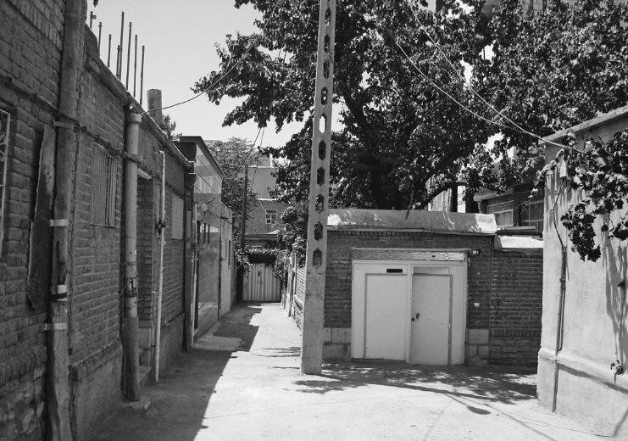
Həmədan, Şotorgilo (Kamalabad) məhəlləsi, xatirə dolu bir küçə

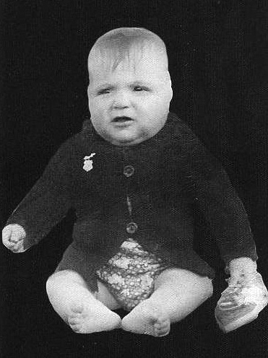

1965-ci ildə, 1 yaşımda
Süd və meyvəyə hədsiz iştahım sonralar müharibədə güllə və qəlpə iştahına çevrildi.

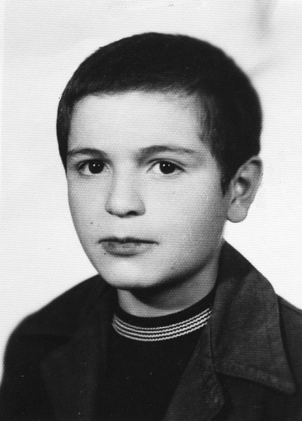
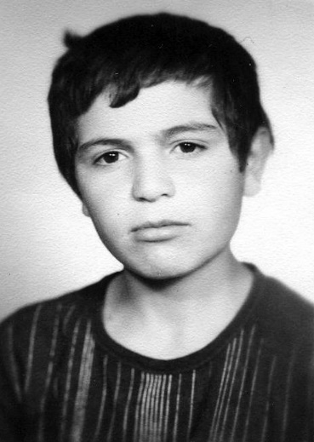

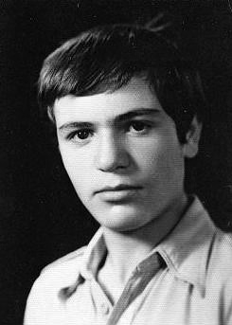
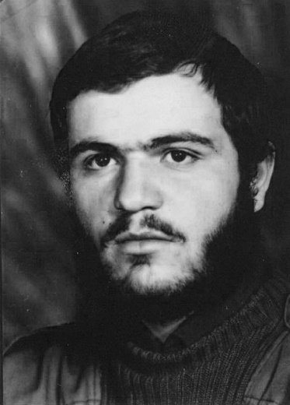

İnqilaba qədər (1971-1979)

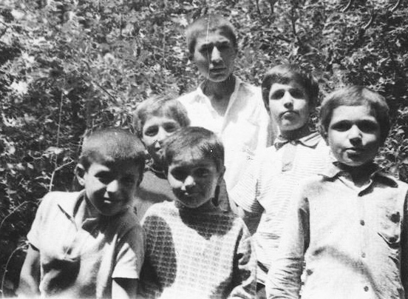
Yeddi yaşımda Muradbəy dərəsində, Acicanın bağında
O günlərdə heç bir meyvə ağacı mənim qarətimdən uzaq qalmırdı.
Soldan: Xalam oğlanları Şəhid Məcid Salavati və müharibə əlili Həmid Salavati, qardaşım Şəhid Cəfər Xoşləfz, Səid Salavati, Həsən Şifahi və mən.

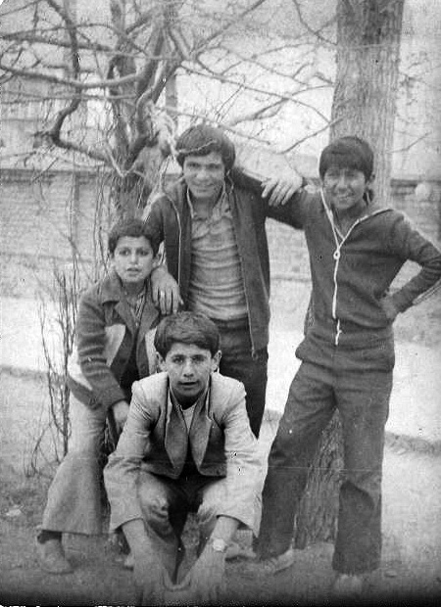

Həmədanda, Əttar Nişapuri adına orta məktəbdə sinif yoldaşlarımla, 1974
Dərslər bitən kimi meyvə ağaclarına daraşırdıq.

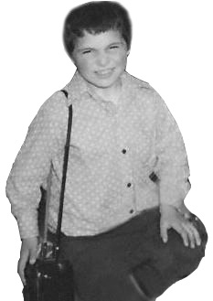

1972-ci ildə Xürrəmşəhrdə itdiyim zamanlar

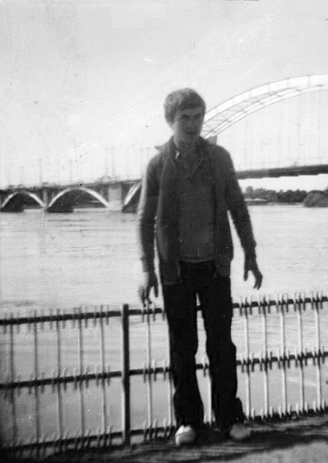
Düşünməzdim ki, on ildən sonra Xürrəmşəhrin azadlığı üçün döyüşçülərə bələdçi olacağam.

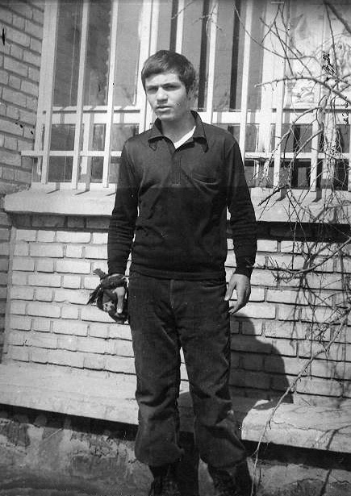
Beşbarmaqla yoldaşlıq illəri, 1972
Davakar idim; ya burun sındırırdım, ya da burnum sınırdı. Burada məhəllənin lotusu ilə dalaşdığıma görə sağ əlim çatlamışdı.

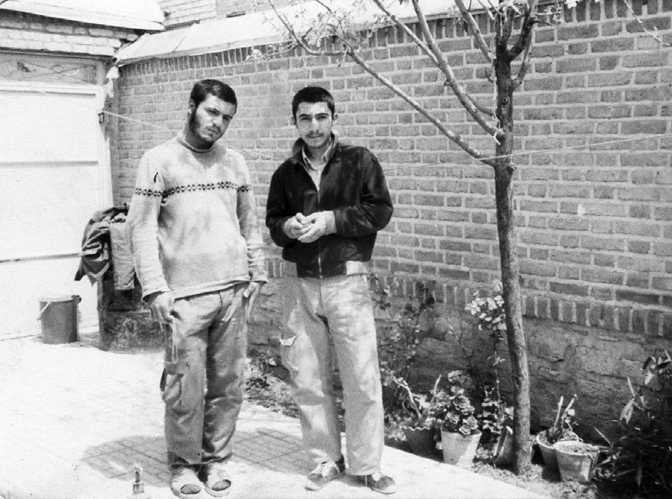
İnqilabdan sonra yola gəldim, məscid uşağı oldum. Daha Bəhram Ətayi ilə birgə qapıların zəngini basmırdıq.
Şəhid Bəhram Ətayi ilə (sağdakı) birgə Həmədandakı həyətimizdə, 1979

İkinci fəsil:

Qan yolu cəbhəsi
Sərhədlərdən narahatedici xəbərlər gəlirdi. Şimal-qərbdən qərbə, qərbdən də cənuba qədər sərhəd şəhərlərində müdafiəsiz əhali və məhdud imkanlı hərbçilərimiz Səddam İraqının tam hazırlıqlı ordusu ilə üz-üzə qalmışdı.
Döyüşün ən qızğın yeri cənubdakı Xürrəmşəhr və Abadan şəhərləri idi. Bunu radiodan verilən xəbərlərdən aydın başa düşmək olurdu. Bu şəhərlər uşaqlıqda hər il ailəvi şəkildə şirin xatirələrlə dolu səyahətlərə çıxdığımız yerlər idi. Sərhəd şəhərləri bir-bir düşmən əlinə keçirdi. Xürrəmşəhr işğal ediləndən sonra oradakı qohumumuz Tehrana köçdü.
Onlar və sərhəd bölgələrdə yaşayan digər insanlar yurd-yuvalarını tərk edib təhlükəsiz şəhərlərə gedirdilər. Bizim xürrəmşəhrli qohumumuz cənab Nazirinin ailəsi iraqlıların cinayətlərindən danışanda cəbhəyə getmək fikrinə düşdüm, yaşım az olsa da, Bəsicə yollandım. Cəbhəyə ezam şöbəsinin sədri kimliyimə baxandan, boy-buxunumu süzəndən sonra gülüb dedi: "Oğlum, müharibə bu tezliyə bitməyəcək. Hələlik dərsini oxu, iki ildən sonra gələrsən".
Ürəyim cəbhələrdə qalmışdı. Tək olanda lənətə gəlmiş kimliyimə baxıb yaşımın azlığına hirslənirdim. Kimliyimdə yaşımı dəyişdirmək istəyirdim, amma yolunu tapa bilmirdim. Məktəbə gedəndə görürdüm ki, arxa cəbhədəki şəhərlərdə də başqa bir cəbhə açılmışdır; Şərqə və Qərbə bağlı olan onlarla partiya və təşkilatın, kommunist qruplaşmalarının, münafiqlərin, eklektik cərəyanların, bir gecənin içində göbələk kimi ortaya çıxan, şəhərin hər tərəfinə yapışdırdıqları bəyanat, poster və qəzetlərlə varlıqlarını elan edən müxtəlif birliklərin ittifaqından ibarət bir cəbhə.
Axşamüstü olanda Həmədanın Əbu Əli prospektinə, milli ayaqqabı mağazasının önünə gedirdim. İzdihamdan, müxtəlif qruplaşmaların toplantısından bütün səki, hətta prospekt də bağlanırdı. Məscid uşaqlarının təklifi ilə o qarışıqlıqda, küçə mübahisələri arasında yolun kənarında kitab satırdım; daha çox Mütəhhəri və Şəriətinin kitablarını. Hər tərəfim kitablarla dolu olurdu. Şagird və tələbə oğlan və qızlar da rəngarəng loqolarla kitablar satırdılar.
Əvvəllərdə sakitlik olurdu, ancaq get-gedə mübahisə və qarşıdurmalar başlandı. Mənim mübahisə və diskussiya qabiliyyətim yox idi. O günlərin ifadəsi ilə desəm, ideoloqlardan deyildim, ancaq qəlbimdə bir işıq yanıb onların yollarının qaranlıq olduğunu aydın göstərirdi. İş mübahisə və diskussiyadan keçəndən sonra dava başlayırdı. Artıq bundan sonra sakit qalmırdım. Kimsə kitablarımı təpiklə qarışdıran kimi əlimə bəhanə keçirdi, yaxasından yapışırdım. Hərdən döyürdüm, az hallarda döyülürdüm, bəzən də kollektiv davalar olurdu və polisin əlindən bir iş gəlmirdi. Axşamlar evə gedəndə anam göyərmiş üz-başımı görüb narahat halda nəsihət edirdi: "Səndən böyüklər bu allahsızların yumruq-təpikləri altında əzilirlər. Sənin nə canın var ki, dalaşırsan?! Dünənə qədər küçədə, məhəllədə dalaşmağa can atırdın, indi də inqilab düşmənləri qarşısında sinəni sipər edirsən. Bəs nə vaxt dərs oxuyacaqsan?"
Anam şikayətlənib ağlayırdı, mən də sıxılırdım. Ancaq sərhədlərdə müharibə, şəhərlərdə də qruplaşmaların təxribatı başlayandan sonra dərs oxumağa əsla həvəsim qalmamışdı.
***
Yenə pasportuma əl gəzdirmək qərarına gəldim. Fikirləşdim ki, təvəllüdüm yazılan hissəni isladım, hansı ildə doğulduğum bilinməsin. Həmin yerə bir neçə damcı su tökdüm. Bu zaman bütün yazılar bir-birinə qarışdı, naşılıq başıma iş açdı. Ancaq qorxmadım, dedim ki, bəxtimi sınayacağam. Bəsic Təlim Mərkəzinin Həsən Muradi adlı sədrinin yanına getdim. Pasportumu görəndə onu gülmək tutdu. Yadımdadır, güləndə ortadan düşmüş bir dişinin yeri görünürdü. Məni də gülmək tutdu. Qaşını qaldırıb dedi: "Oğul can, biz özümüz bu işlərin ustasıyıq, belə şeylər çox görmüşük. Ancaq burda çox naşılıq edilib. İraqlıların pasportunu da belə məhv edəcəksən?"
Cavabım yox idi. Bəlkə də cəbhəyə getmək həsrətimi başa düşüb mənə fürsət vermək istəyirdi.
– Eybi yoxdur. Adını təlim komandasına yazıram, ancaq cəbhəyə gedəcəyinə söz vermirəm.
Həm sevindim, həm də kədərləndim. Ancaq hər halda, tam ümidsizlikdən yaxşı idi. Həmədanın Kuhpayə bölgəsində yerləşən Qüds düşərgəsində təlimlərə başladıq. Əlli nəfər idik, ən azyaşlıları mən idim. O vaxtdan qərara gəldim ki, heç kimdən geri qalmayım, hər bir təlimdə Muradinin diqqətini çəkim və cəbhəyə gedə bilim. Gecə döyüşlərindən, atıcılıqdan, silahları öyrənməkdən, fərdi və əlbəyaxa döyüşdən tutmuş etiqadi və siyasi dərslərə qədər müxtəlif təlimlər keçirdik.
Gündüz təlimləri bitəndən sonra axşam vaxtı ölü kimi çarpayının üstünə yıxılırdım. Ancaq ya gecənin yarısını keşik çəkirdim, ya da yenə gecə döyüşü təlimləri təkrarlanırdı. Orada bəzilərinin sübh azanından öncə gecə namazı qıldıqlarını gördüm və bildim ki, cəbhəyə getmək üçün təkcə fiziki və hərbi hazırlıq yetərli deyil.
Bir gün müəllimlər hamını həyətdə sıraya düzdülər. Həsən Muradi yaxınlaşıb çox ustalıqla uşaqların yan-yörəsinə atəş açmağa başladı. Başqaları ilə işim yoxdur, ancaq mən cəbhəyə hazır olduğumu sübut etməkdən ötrü yerimdən tərpənmədim. Sanki məni yerə tikmişdilər. Muradi isə avtomat rejimi ilə ayaqlarımın ətrafına atəş yağdırırdı. Mən güldüm, o da güldü. Bəlkə ikimiz də pasportumu görüb tanış olduğumuz gündəki gülüşlərimizi xatırladıq. O, atəşlərdən qorxub binanın və ağacların dalında gizlənmiş uşaqlara qışqırdı: "Uşaqlar, bu balaca kişinin salamatlığı üçün salavat!" Hamı bir ağızdan salavat dedi.
Təlimin onuncu günündə korpusdan bir nümayəndə gəlib Muradiyə dedi: "Mərivan cəbhəsindən köməkçi istəyiblər". Bu, bəlkə də o günə qədər eşitdiyim ən gözəl xəbər idi. Sevincimdən yerə-göyə sığmırdım. Ürəyimə dammışdı ki, təlimdə ciddiliyimə görə məni də göndərəcəklər. İstədiyim oldu. Muradi dedi: "Günortaya qədər yaxınlarınızla sağollaşmağa vaxtınız var. Hamınız Mərivan cəbhəsinə gedirsiz". Sonra mənə yaxınlaşıb dedi: "Ağa Cəmşid, sən də gedirsən, amma bir şərtlə".
– Nə şərti?
– Valideynindən razılıq vərəqəsi gətirməlisən.
– Atam sürücüdür, burda deyil.
– Ananın imzası olsa, kifayətdir.
– Baş üstə.
Mən evə çatanda anam Quran oxuyurdu. Tələsik içəri girib dedim: "Ana can, razılıq istəyirəm; cəbhəyə getmək üçün razılıq vərəqəsi".
Anam əvvəlcə qaşını qaldırdı, ancaq dini və inqilabi fikirlərinə görə çox tez razılaşdı. Bəlkə də istəyirmiş ki, bir müddət şəhərdəki qarşıdurmalardan uzaq olum. Mənə kiçik bir Quran verib dedi: "Hər bir işdə Qurandan kömək istə. Özündən muğayat ol. Böyüklərə qulaq as. Şıltaqlıq və dostbazlıq ardınca qaçma və mütləq mənə məktub yaz". Kağız və qələm gətirdi. Rizayətnaməni mən yazdım, o imzaladı. Üzünü öpüşlərə qərq elədim, digər qardaş və bacılarımla da sağollaşıb Bəsic mərkəzinə yola düşdüm.
Orada xalam oğlu Səid Salavatini və məhəllə uşaqlarından birini gördüm. Çox sevindim, amma tez yadıma düşdü ki, anam dostbazlıq etməməyi tapşırıb.
Avtobusa minməzdən öncə silah anbarının önündə sıraya düzüldük. Bir dəst kamuflyaj hərbi forma, bir kalaşnikov avtomatı, iki əl qumbarası və bir cüt təzə çəkmə aldım. Çəkmələr ayağıma böyük idi, ayaqlarımı incidirdi, ancaq səsimi çıxarmadım.
Avtobusa mindik. Kirmanşaha çatanda bahalı bir BMW avtomobili peyda oldu və aramızdakı yeganə məhəllə uşağımız da getdi. Atası onu hirslə Həmədana qaytardı.
Orada hamımızı bir neçə yük maşınına mindirdilər. Furqondan gələn pis qoxudan onlarda toyuq-cücə daşındığını bildik. Bizi nə üçün o maşınlarda apardıqlarını anlamadım. Biz iyirmi beş nəfər havasız, isti və pis qoxulu bir furqona mindik. Tər iyi toyuq qoxusuna elə qarışmışdı ki, bəziləri elə əvvəldə qusdu. Ancaq dözməli idik.
Gözlərimizi tavandakı yarıaçıq bacaya dikmişdik. Baca buludların cəld hərəkətini göstərir və içərinin ürəkbulandırıcı qoxusunu çıxarırdı. Gizli hissim mənə deyirdi ki, bu ağır şərait yolun təhlükəli olduğuna görə, sağ-solunda və dağlarda pusqu qurmuş əks-inqilabçı qüvvələrin gözündən uzaq qalmaq üçündür. Onların şeytani gözlərindən qorunmaq üçün toyuq maşını yaxşı variant idi.
İki saatdan sonra Sənəndəcə çatdıq. Bütün bədənimizdən toyuq iyi gəlirdi. Qapı açılan kimi sanki cənnətə düşdük. Sənəndəc döyüş mövqeyi deyildi, ancaq orada cəbhə ab-havası hiss olunurdu. Orada SSRİ-yə bağlı solçu və marksist qruplaşmaların təxribatları davam edirdi. Bununla yanaşı, Sənəndəc-Mərivan magistral yolunun açılması üçün iki gün gözləmək yorğunluğumuzu çıxardı. Hörgüt və Demokrat partiyası Sənəndəcdən Mərivana gedən torpaq yolu bir neçə yerdə bağlamışdı. Biz onların açılmasını gözləməli idik. Deyilənlərə görə, Quru Qoşunların helikopterləri magistralda vuruşan döyüşçülərə kömək edib terrorçuların işini bitirməli idi.
Üçüncü gün Sənəndəcdəki hərbi düşərgənin məsul şəxsləri dedilər: "Mərivana gedən şəxsi heyət tez avtobusa minsin!" Bu xəbər yolların açılması demək idi. Hamımız çox cəld avtobusa mindik. Yoldan keçəndə döyüş əlamətlərini gördük. Uzaqdan aramsız atəş səsləri də gəlirdi. Bildik ki, əks-inqilabçı qüvvələr yoldan uzaqdakı dağlara qaçmışlar.
Mərivana çatanda özümü arzusuna çatmış hazırlıqlı bir döyüşçü kimi hiss edirdim. Ora mənimçün uzun bir yolun başlanğıcı idi. Özümü hər cəhətdən şəhadətə hazır görürdüm. Mərivan korpusuna yerləşəndən sonra tez həyətdəki səyyar duşa girib şəhadət qüslü verməyə macal tapdım.
1981-ci ilin baharı gəlmişdi, ancaq qışın soyuğu və qar yeri nəfəs almağa qoymurdu. Mərivan korpusunun ərazisinə iki silah maşını gəldi, biz əlli nəfərdən silah-sursatı boşaltmağımızı istədilər. Orada savab axtarırdım. Həsən Muradi təlim vaxtı demişdi ki, cəbhə savab toplamaq yeridir. İndi qibtə etdiyim pak, riyasız hisslə ağır silah qutularını endirməyə başladım. Marağımdan onların birini açdım; 120 mm çaplı mərmiyə oxşayırdı. Hər mərminin çəkisi 25 kq-dan artıq idi. Bir saat ərzində hamısını boşaltdıq. Növbəti əmri gözlədiyimiz yerdə bir nəfər dedi: "Toyuq maşınında gəlmiş döyüşçülər sıraya düzülsünlər".
“Toyuq” sözünü eşidəndə burnuma pis qoxu doldu. O vaxtdan adımız "Toyuq maşını bölüyü" qaldı. Bizi bu adla çağıran, Nahidi soyadlı pasdar idi. Yenə dəcəlliyim tutdu, gülüb yanımdakına dedim: "Nahid bizdə qız adıdır".
Yaraşıqlı və bir qədər arıq gənc idi, gözəl Tehran ləhcəsi ilə dedi: "Uşaqlar, hamınız Dezli cəbhəsinə gedəcəksiz, amma hərənin vəzifəsi öz bacarığına və təcrübəsinə uyğun olacaq".
Nahidi hamımıza nəzər saldı. Mən təəccübləndim ki, yaşda və savadda bir-birindən çox fərqli adamları bir baxışla necə ayırd edəcək. Toyuq maşını bölüyündə hər cür adam vardı; yağ-bal içində böyümüş, müharibəni televizorda görüb cəbhəyə getməyə həvəslənmiş uşaqlardan tutmuş kitab-dəftərlərini toyuq maşınında unutmuş şagirdlərə, bütün kürəyini, belini və qollarını döydürmüş, mənə məhəlləmizin lotularını xatırladan, amma olduqca sakit olan qalın bığlı, orta yaşlı bir kişiyə qədər.
Bir qrupun görkəmindən tələbə olduğu bilinirdi, biz azyaşlılarla çox da araları yox idi. Xalam oğlu Səid də onlardan, inqilabdan öncəki tələbələrdən idi. Bir neçə nəfər də kəndli və əkinçi idi, qəliz türk-fars ləhcələrindən, bərk dərilərindən və qabar əllərindən vəziyyətlərini bilmək olurdu. Qrupumuzun qocaları da qəribə adamlar idilər. Bilirdik ki, Nahidi onları ərzaq xidmətinə göndərəcək. Sənəndəcdən gəldiyimiz avtobusda onların fikri-zikri siqaret idi. Biri elə avtobusda bir kağıza quru çay büküb tüstülətməyə başlamışdı. Amma ən qəribəsi ağ səliqəli kostyum geyinmiş bir adamın çaşdırıcı görkəmi idi. O, əlində çanta Mərivan korpusunun həyətində, hamıdan uzaqda dayanmışdı. Sanki piknikə gedirdi. Zahiri görkəminə görə, yanlış olaraq, onun döyüş adamı olmadığını düşünürdük.
Nahidi boy-buxunumuzu süzəndən və bir neçə nəfərdən pıçıltı ilə bir neçə söz soruşandan sonra bizi bir neçə qrupa böldü. Əsas qrup Dezli müdafiə mövqeyində təpələrin yuxarısında düşmənlə vuruşacaqdı. Qocalar elə Mərivan korpusunda arxa xidmət bölməsində işləyəcəkdilər. Bir neçə nəfər sürücü seçildi. Mənə çatanda isə soruşdu: "Neçədə oxuyursan, oğlan?"
– Doqquzuncu sinifdə.
– Yəqin ki, riyaziyyatı yaxşı oxuyursan.
Təsdiq əlaməti olaraq, başımı yellədim, əslində isə riyaziyyatdan heç nə bilmirdim.
– Səni özümlə minaatan və atəş müşahidəsi təliminə aparacam.
Bölgüdən sonra darıxdım. Xalam oğlu Səid və digər bir-iki tanışım getdi, tək qaldım. Nahidi məni özünün hərbi toyotasına mindirdi, döyüş mövqeyinə yola düşdük. Yol dağ-dərələrdən keçir, Mərivandan İraq sərhədinə gedirdi. Başı göylərə çatan dağlar hələ qarla doluydu, mərmi partlayışları arabir qarın üstünə qara tüstü dairəsi oturdurdu. Dağın başından yola diyirlənən daşların gurultusu vahimə və həyəcanımı yüz qat artırırdı. Nahidi dinmədən maşını sürürdü, mənimsə bir dünya sualım vardı. Nəhayət, söhbətə başladım.
– Qardaş Nahidi, getdiyimiz yerin adı nədir?
Güldü.
– Qan yolu cəbhəsi.
Onun gülüşündən və bu qəribə addan düşündüm ki, məni ələ salır. Çox da sadə və nadan olmadığımı bildirməkdən ötrü dedim: "Bizim Həmədanda qanköçürmə mərkəzi var. Bir idarədir, camaat gedib ehtiyaclı adamlara qan bağışlayır. Bəlkə bu mərkəz də onun bir şöbəsidir?"
Ciddi şəkildə dedi: "Bəlkə də".
Məni ələ saldığına dair şübhəm çoxaldı, amma yersiz söz deməyə utandım. Yenə ironiyaya keçdim.
- Yer qəhət imiş ki, qanköçürmə mərkəzi qan bağışlamaq üçün bu yolu seçib?
Bu dəfə də güldü, qabaqkından da ucadan və mənalı şəkildə dedi: "Hə, qardaşım, bura da qan bağışlamaq yeridir, amma sən deyən idarələrdən deyil. Bu yol, bu magistral Qan yolu magistralıdır. Bu adı ona səbəbsiz verməyiblər. Sonralar biləcəksən ki, bu dağların yolu buldozer və ekskavatorla salınmayıb, qanla salınıb. Dağın hər döngəsində, hər dərəsində bir neçə şəhid vermişik. Bu qanlı yol təmas xəttinə gedir, uşaqlar oranı Qan yolu mövqeyi adlandırırlar".
Şübhələrimdən xəcalət çəkdim. O danışır, mən həzz alırdım; həsrət dolu həzz, xəcalət dolu həsrət. Daha çox Nahidinin ruh yüksəkliyinə qibtə edirdim. Mövqeyə yaxınlaşanda qarın həcmi azaldı, torpaqdan baş qaldırmış bahar lalələrinin gözoxşayan qızartısı diqqətimizi cəlb elədi. Orada bir poçt qülləsi vardı, iraqlılar onu vurmaq üçün çoxlu sursat sərf etmişdilər, amma o, eləcə ayaq üstə qala bilmişdi.
Döyüş yerindən bir toyota gəldi. Arxasında başsız bir şəhid cəsədi vardı. Boy-buxunundan bəlkə də mənimlə yaşıd olardı. Sürücü onun dostu idi, ağlaya-ağlaya deyirdi: "Əli can, şəhadətin mübarək!"
Nədənsə özümü həmin şəhidin yerində görürdüm. Bəlkə də zahiri oxşarlığa, həmyaşıd olduğumuza, onun da mənim kimi könüllü bəsici olduğuna görə idi. Ancaq onun adı Əli idi, mənimki isə Cəmşid.
Maşın geriyə gedirdi, mənim gözlərimsə şəhidin cəsədində qalmışdı. Sakit bir yer tapıb vəsiyyətnaməmi yazdım. Xəttim heç yaxşı deyildi, nə yazacağımı da bilmirdim. Ancaq həmin şəhidi görüb vəsiyyətnamə yazmağa həvəslənmişdim. Özümlə cəbhəyə bir kitab gətirmişdim. O kitabda bir şəhid vəsiyyətnaməsi yazılmışdı. Onu olduğu kimi köçürdüm.
Şam namazının vaxtı gəldi. Poçt qülləsinin yanında məscidi əvəz edən böyük bir səngər vardı. Gənc bir ruhani iki namaz arasında həzrət Əlinin (ə) fəzilətlərindən və şiə olmağın məsuliyyətindən danışdı. Mən Əli adlı o şəhidi görəndən və ruhaninin İmam Əlinin (ə) fəzilətləri barədə danışdığı söhbətdən sonra hər şeyi özüm, vəzifəm və missiyam üçün yozdum. Uşaqlıqdan adımdan zəhləm gedirdi. Namazdan sonra bir tərəfdə oturdum və evimizə belə bir məktub yazdım:
Canımdan əziz olan mehriban ata və anama salam!
Mən yaxşıyam, burada əmin-amanlıqdır. Ancaq bir narahatlığım var. Bundan sonra mənim adım Cəmşid deyil, Əlidir; Əli Xoşləfz. Bunu bütün qohumlara, dostlara deyin. Kim məni Cəmşid çağırsa, ondan küsəcəm.
İslam döyüşçülərinin bütün cəbhələrdə küfr üzərində qələbəsinə ümidlə!
Əli Xoşləfz
***
Dağdan bir qədər aşağıda kiçik bir təpə vardı, oraya bir minaatan və bir neçə döyüşçü yerləşmişdi. Deyəsən, mən də orada xidmət edəcəkdim. Minaatan Koreya istehsalı idi, bəlkə də bizim boşaltdığımız sursatın bəzisi onun mərmiləri idi. Minaatanla işləmək asan deyildi. Nahidinin dediyi riyaziyyat istedadı burada işə yarayırdı. Bilirdim ki, bu işin adamı deyiləm. Bu səbəbdən əvvəldə mərmi qutusunu açıb yağını təmizləməklə, mərmini bağlamaqla məşğul oldum. Yavaş-yavaş qısa boyumla ağır mərmiləri borunun içinə salır və atəş zamanı qulağımı tutmamağa çalışırdım. Bunu partlayış səsindən qorxmamağa alışmaq üçün edirdim.
Bir gün atəş açandan sonra lülənin içində yanan barıtın şöləsi üzümü tutdu, bir anın içində bütün saçım pambıq kimi alışıb-yandı. Qışqıra-qışqıra su axtarırdım, minaatan heyəti də bir şey tapa bilməyib üz-başıma torpaq tökürdü. Axşamüstü Nahidi bizə baş çəkməyə gələndə yanmış qaşlarımı və saçımı görüb istehza ilə dedi: "Görünür, yaxşı inkişaf etmisən. İndi atəş müşahidəsi təliminin vaxtıdır. Sabah gəl, qülləyə qalx".
Ertəsi gün günəş doğar-doğmaz özümü qülləyə yetirdim. Yaxşı hisslər keçirirdim. Oradan iraqlıların mövqeyini, səngərlərini, avtomobillə və piyada get-gəllərini görə və minaatanın atəşini onlara yönəldə bilirdim. Oradan İraqın Süleymaniyyə vilayətindəki Təvilə şəhəri görünürdü.
Müşahidə postunda oturub Nahidinin təlimini gözlədim. Özü texnika və artilleriya üzrə çox peşəkar olsa da, mənə dedi: "Təlimi bir ordu zabiti keçəcək. Prezident Bəni-Sədrlə arası olmayan zabitlərdəndir, məzuniyyət bəhanəsi ilə bura gələcək. Güman ki, Bəni-Sədrə bağlı adamların onun korpusla əməkdaşlıq etdiyini bilmələrini istəmir".
Nahidinin bu sözlərindən heyrətlənib soruşdum: "Məgər o və onun kimilər bu ölkə üçün vuruşmurlar?! Bəs nə üçün gizlədir?"
– Elədir, ancaq bizim ali baş komandan korpusun güclənməsini istəmir. O yalnız orduya etimad edir; özü də klassik müharibə tərəfdarı olan zabitlərə. Buna görə ordudakı bəzi qardaşlar bizimlə əməkdaşlıqlarını gizli saxlayırlar.
Bildim ki, müharibənin çox mürəkkəb tərəfləri var. Nahidinin əlavə izahları bu mürəkkəbliyi daha da artırdı.
– Bizim müharibəmiz qəribcəsinə, məzlum müharibədir. Bu qədər çatışmazlıqlarla, problemlərlə bərabər, biz yalnız iraqlılara qarşı vuruşmuruq. Atəş müşahidəçisi olacağına görə yaxşı bilməlisən ki, qarşıdakı Təvilə şəhərində iraqlılar yerləşiblər, solumuzda, sağımızda və arxamızda da Səddamın köməkçiləri olan demokrat qruplaşmaları, hörgütlər. Onlar iranlılardır, ancaq İraq Bəəs Partiyasına xidmət edirlər. Düşmən bizim hər tərəfimizdə pusqu qurmuşdur. Bunu bilməlisən ki, hərdən minaatanla arxanı da vurasan.
Nahidi bunları deyəndə canıma vəlvələ düşdü. Belə müşahidəçilik sadə məsələ deyildi. Adamın bütün vücudu göz olmalı, arxadakı muzdurları və öndəki düşmənləri görməli idi.
Yavaş-yavaş uzaqdan bir toyota səsi gəldi. İraqlılar bir neçə mərmi ilə onu qarşıladılar. Maşını bir bəsici sürürdü, yanında güman ki, polkovnik-leytenant olan bir zabit oturmuşdu. Toyotanın arxasında qoyun əti vardı.
Polkovnik-leytenant gülərüz kişi idi, salamlaşan kimi isfahanlı olduğu ortaya çıxdı. Nahidini öncədən tanıyırdı, ancaq atəş müşahidəsi təlimində mənim kimi bir yeniyetməni görüb çox təəccübləndi. Nahididən soruşdu: "Bu qardaşın qulluğunda olacam?" Nahidi cavab verdi: "Üç nəfər də bu saat çatacaq. Onlar daha çox təcrübə məqsədi ilə dərsinizdə iştirak edəcəklər".
Digər uşaqlar gələnə qədər zabit dəstəmaz alıb bir qədər Quran oxudu. Mən məktəb şagirdi kimi əlimə kağız və qələm götürdüm. İlk dəfə idi bir dərsi çox həvəslə öyrənmək istəyirdim. Zabit atəş müşahidəsi təliminə belə başladı:
– Qardaşlar, bura İmam Rza (ə) ölkəsidir. Bizim vətənimizin torpaqları İmam Rzanın (ə) sığortasındadır. Biz öz vəzifələrimizə əməl edək, digər işlər yoluna düşəcək. Mənim hər şeyim İmam Rzadandır (ə): həyat yoldaşım, yeganə övladım, siz mömin bəsicilərin hörməti...
O, hər cümləsində İmam Rzanın (ə) adını təkrarlayırdı. Ürəyimdə ona böyük hörmət yarandı. Gündüzlər təlim keçir, axşamlar keşik çəkirdik. Müşahidələrimizdən xəbər tutmuş iraqlıların top mərmiləri də görüşümüzə gəlirdi. Həmin mömin və sevimli zabitin on dörd günlük təlimindən sonra bir ratsiya götürüb müşahidə qülləsinə qalxdım, digər üç nəfər də Koreya istehsalı olan minaatanın yanına yollandı.
Atəşin düşmən mövqelərinə doğru yönəldilməsinə elə həmin gündən başladım. Əvvəl haranı gəldi vururdum, amma yavaş-yavaş təcrübəm çoxaldı və mərmilər düşmənə yaxınlaşdı.
Həmin günlərdə həmişə fikirləşirdim ki, kaş təkcə qarşı tərəflə vuruşaydıq. Ancaq bu, olmayacaq arzu idi. Bir axşam istiqamət komandiri mənə dedi ki, arxadakı təpəyə işıqlandırma mərmisi göndərim. Demokrat qruplaşmaları oraya gəlmişdilər. Ertəsi gün bir nəfər qarşıdan silahsız halda tələsik bizim posta gəldi. İraqın Nəcəf şəhərindən bir əsgər idi, təslim oldu və istiqamət komandirinə iraqlıların mövqeyi barədə çoxlu informasiya verdi.
Bir neçə gündən sonra arxadan bizim istiqamətə bir pikap avtomobili gəlib düz müşahidə postunun arxasında dayandı. Maşından bir neçə nəfər endi. İstiqamət komandiri qaçıb onları çox nəzakətlə salamladı. Fikirləşdim ki, yəqin vəzifəli şəxslərdir.
Onların dördü korpusdan idi. Mən yalnız Nahidini görmüşdüm. Yanlarında bir ordu zabiti də vardı. Artıq onun rütbəsini dəqiq tanıyırdım; polkovnik idi. Hamısı postdan durbinlə bölgəyə baxdı. Mən də qulaqlarımı şəkləmişdim. Sözlərindən ehtimal verdim ki, böyük bir əməliyyat olacaq. Danışanda bir-birinə çox hörmətlə müraciət edirdilər: Qardaş Əhməd, qardaş Səyyad və s.
Bu adlar arasında Əhməd adı mənə qismən tanış idi. Mərivan korpusunda eşitmişdim ki, komandirləri Hacı Əhməd Mütəvəssilian adlı qüdrətli, cəsarətli və güclü bir adamdır. Ancaq onların heç biri bədən və boy-buxun baxımından təsəvvürümdəki Hacı Əhmədə bənzəmirdi.
Günorta namazı vaxtı məscidi əvəzləyən ictimai səngərə getdilər. Mən də dəstəmaz alıb özümü onlara yetirdim. Namazdan öncə Əhməd çağırdıqları arıq gənc yanımda oturdu, gülərüzlə dedi: "Yorulmayasan, qəhrəman! Haralısan?"
– Həmədandan.
– Maşallah! Haçandır burdasan?
– İki aya yaxındır.
Başqa bir söz soruşmasına imkan verməyib dedim:
– Atəş müşahidəçisiyəm, 120 mm çaplı minaatanla işləyə bilirəm. Əlbəttə, cəbhədə hansı iş lazım olsa, görərəm. Ancaq bir sualım var.
– Soruş, canım.
– Burda əməliyyat olacaq?
Azançının səsi gələndə başımı tumarladı, üzüqibləyə dayandı. İki namazın ortasında qalxıb biz yeddi-səkkiz nəfərin önündə danışmağa başladı. Əvvəlcə adı Səyyad Şirazi olan polkovnikə xoşgəldin dedi, sonra İslamın küfr üzərində qələbəsindən və digər məsələlərdən danışdı.
Özüydü: xəyalımda xüsusi geyimdə, iri cüssəli, əzəmətli bir adam kimi təsəvvür etdiyim Hacı Əhməd Mütəvəssilian. O, əks-inqilabçı qüvvələrin acizliyindən elə danışırdı ki, bütün qorxularımı yağış kimi yuyub-aparırdı.
Onlar gedəndən sonra Nahididən soruşdum: "Bunlar kim idi?" Bir-bir təqdim etdi: "Polkovnik Səyyad Şirazi, qardaş Hacı Əhməd Mütəvəssilian, qardaş Hüseyn Qəceyi, qardaş Rza Çıraği". Artıq şübhəm qalmadı ki, bu yaxınlarda bu bölgədə böyük bir əməliyyat baş tutacaq.
Bu hadisədən bir neçə gün sonra uşaqlar səngərlərdə şirniyyat paylamağa başladılar. Onların biri radiodan eşitmişdi ki, prezident Bəni-Sədr ali baş komandan vəzifəsindən uzaqlaşdırılıb, İslami Şura Məclisi ona etimadsızlıqla bağlı qərar qəbul edib.
Bəni-Sədr barədə mömin və inqilabçı zabitin təlim əsnasındakı gileylərindən başqa bir şey bilmirdim. Həyəcanla ratsiyaya yaxınlaşıb minaatan heyətini çağırdım, sevincək atəş rəhbərinə dedim: "Yaxşı bir qonaqlığımız var. Noğul-nabatdan nə qədər imkan varsa, göndər getsin".
O günə qədər gündəlik mərmi limitimiz üç-dörddən artıq deyildi, ancaq görünür, minaatan heyəti də Bəni-Sədrin vəzifəsindən uzaqlaşdırılmasını müharibədə böyük irəliləyiş bilirdi. Həmin gün düşmən mövqelərinə əlliyə yaxın mərmi atdıq.
İki aydan çox idi cəbhədə idim. Bir xalam oğlu Səid üçün darıxırdım – onu Şunam yüksəkliyinə göndərmişdilər – bir də qazlı içkilərdən ötrü. Güllə və qəlpələr altında qazlı içki həvəsi xora kimi canıma düşmüşdü. Yalnız Nahidini görəndə küçə və məhəllə dövrünün gizli dəcəllikləri və uşaq düşüncələri yadımdan çıxırdı. Onunla danışanda ata-anamı, qardaşımı, xalam oğlunu və qazlı içkiləri unudurdum. Onun düşüncə və əxlaqı məni çox təsirləndirirdi. Maraqlıdır ki, o da mənim daxili hisslərimi yaxşı anlayırdı. Bir gün dedi:
– Haçandır evə getmirsən?
– Gələndən getməmişəm. Mən ayağımı arxamızdakı təpədən o tərəfə qoymamışam.
– Bəs hamama getmirsən?
– Təpənin yanında bir bulaqda çimirəm.
– Burada hələ hava soyuqdur. Gərək şəhərə gedib isti bir duş alasan, sonra qayıdasan.
Həmin gün mənim yerimə başqa istiqamətdən bir atəş müşahidəçisi gətirdi və mən iki aydan sonra Mərivana qayıtdım.
Şəhərdə vəziyyət normal idi. Mağazaların dəmir jalüzlərini qaldıran adamları görüb sevindim. Gözlərim Canada dry qazlı içkisinin sarı şüşələrini axtarırdı. Ancaq nəfsimi saxlayım deyə Mərivan korpusuna getdim, konteynerlərin içində yaxşı bir duş qəbul etdim. Hacı Əhmədi orada da gördüm. Məni çox yaxşı xatırladı. Gecə kazarmada yatdım, ertəsi gün səhər çağı Mərivan küçələrinə gəzməyə çıxdım və gözüm təsadüfən, qazlı içkilərə sataşdı. Bir qədər pulum vardı. Üç şüşə qazlı içki və üç peçenye alıb yolun kənarındakı bordürün üstündə oturdum. Kürd satıcı iştahla yediyimi görüb soruşdu: "Kak Əhmədin uşaqlarındansan?"
Su və peçenye boğazımın yolunu tutmuşdu. Başımla təsdiqlədim.
Gülüb dedi: "Bunların hamısı kak Əhmədindir. Sən də kak Əhmədin qonağısan. Nuş olsun!"
Onun pul almamasından çox Hacı Əhmədin əhali arasında belə hörmət qazandığına sevindim.
Öz mövqeyimizə qayıtdım. Nahidi də oradaydı.
- Vaxtında gəldin. Əməliyyat tezləşib – deyib mənə xəritə üzərində bölgə barədə məlumat verdi. Əməliyyatın əsas nöqtəsi Qoç Soltan adlı bir dağ idi. Əməliyyat bizim sol cəbhəmizə, Pavə istiqamətinə qədər uzanırdı. Oranın komandiri Hacı İbrahim Himmət idi.
Əməliyyat günü beştonluq bir yük maşını dolu silah-sursat gətirdilər. Onların çoxu 120 mm çaplı mərmilər idi, avtomobil yolu olmadığına görə onları minaatanın yanına aparmaq mümkün deyildi. Əməliyyat da yaxınlaşırdı, gecikmək olmazdı. Bir neçə nəfərlə birgə mərmi qutularını bir-bir belimizə qoyub təpənin yamacına qədər beş yüz metrlik yolu aparmağa başladıq. Hər qutunun çəkisi 25 kq-dan artıq idi, torpaq yolla dəfələrlə enib-qalxmalıydıq. Beləliklə dörd yüzə yaxın qutunu daşıdıq. Bütün bədənimiz və paltarlarımız tər içində idi, ancaq onların düşmənin başına töküləcəyini düşünəndə yorğunluğumuz çıxırdı. Yeganə minaatanımıza ikisi əlavə olunduğuna görə də çox sevinirdim.
Nahidi ilə bizə dərs keçmiş zabit axşam namazından öncə özlərini müşahidə yerinə yetirdilər. Bölgənin həssas və əməliyyatın əhəmiyyətli olduğuna görə özləri işləmək qərarına gəlmişdilər. Polkovnik-leytenant atəş müşahidəçisi oldu, mən rabitəçi. Nahidi də minaatan heyəti ilə əlaqə yaratmaq üçün öz səngərinə getdi.
***
Əməliyyat gecə saat 4-də başlandı. Piyada qüvvələr qarşı istiqamətlərdən hücuma keçdilər, yuxarı bucaq qrupu ilə atəş açan silahlar düşmənin arxadakı mövqelərini vurmağa başladı. Polkovnik-leytenant səhər saat 10-a qədər dayanmadan atəş əmri verdi, iraqlıların başına üç yüzə yaxın mərmi tökdü. Saat 11-də düşmənin ələ keçirilmiş səngərlərindən bizə doğru bir neçə qatır gəldi. Hərəsinin üstünə bir şəhidi bağlamışdılar; baş və bədənlərindən qan tökülür, məzlumluqları ürək yandırırdı. Ratsiya ilə Nahidiyə dedim: "İcazə ver, mən də irəli gedim". Dedi: "Cənab polkovnik-leytenantdan icazə al".
Zabit əməliyyat yerində vuruşmaq həvəsimi görüb razılaşdı.
- İrəlidə yüngül sursata və suya ehtiyac var. Bacardığın qədər patron və su apar.
Özümə bir qədər patron darağı bağladım, iki kanistr su götürüb yola düşdüm. Ələ keçirilmiş mövqelərə qədər bir saat yarımlıq yol vardı. Mən çatanda düşmən qüvvələri əks-hücuma başlamışdı. Gətirdiklərimi bir səngərə, bir neçə döyüşçünün yanına qoydum. Orada gözüm hələ geyilməmiş qəşəng dördcib bir İraq köynəyinə sataşdı. Köynəyi götürdüyüm anda bir mərmi fiti gəldi, səngərin yanında gurultu qopdu. Partlayış dalğası məni səngərin küncünə tulladı. Toz-torpaq içində köynək hələ əlimdəydi. Öz-özümə: "Köynək şəhidi olmaq istəyirsən?" – deyə qışqırıb onu kənara tulladım və beynim dumanlı halda səngərdən çıxdım. Bayırda ələ keçirilmiş zirvənin istiqamət komandirini gördüm. Üzü tanış gəlirdi. Sınmış qulağından Hacı Əhməd Mütəvəssilianla və Səyyad Şirazi ilə birgə müşahidə postuna gəlmiş adamlar yadıma düşdü. Adı Hüseyn Qəceyi idi, hamı onun əmrini dinləyirdi. Məni tanıdı, üzümdə partlayış dalğasının əlamətlərini görüb kənardakı üç nəfəri və yerdəki bir yaralını göstərdi.
– Bu qardaşı geri aparın.
Həmin üç nəfərin zahiri görkəmi salamat idi. Bəlkə də mənim günümdəydilər. Dördümüz yaralını xərəyə qoyub heyvan yoluyla getməyə başladıq. Ayaqlarımızın altı torpaq, qum və xırda daşlarla dolu idi, bizsə heç düz yolda da yeriyə bilmirdik. Hərdən xərək əlimizdən düşürdü, amma yaralı bir söz demirdi, bütün bədəni dəlik-deşik olsa da, ancaq baxırdı. Hələ yüz metr uzaqlaşmamış sərt bir enişdə xərək çevrildi, yaralı yerə düşüb bir daş parçası kimi dərəyə diyirləndi və bir ağaca ilişib qaldı. Onu gətirmək qeyri-mümkün idi. Dördümüz də bir-birimizə baxdıq. Narahat oldum, amma özümü digər üç nəfərin yanında əhval-ruhiyyəli göstərmək istəyirdim.
– Bizim günahımız deyil. Yol çətindir. Gəlin qayıdaq, bəlkə əlimizdən başqa bir iş gəldi.
Hüseyn Qəceyinin yanına qayıdıb məsələni danışanda çox normal qarşıladı və mənə dedi: "Silah apara bilərsən. Bacardığın qədər götür, apar".
Yeddi-səkkiz kalaşnikov götürüb çiyinlərimdən asdım və sağ-salamat geri apardım. Yolda ağacın yanında hərəkətsiz qalmış yaralını da gördüm.
Əməliyyat başa çatdı. Düşmən ağır itkilər verdi, bir neçə mühüm yüksəklik azad olundu, çoxlu silah qənimət götürüldü. Biz 60 və 81 mm çaplı iki minaatanla yeni bir post yaratdıq. Nahidi dedi: "Bundan sonra minaatan postunun komandirisən".
Artıq o da məni yaxşı tanıyırdı, bilirdi ki, bir yerdə qalan deyiləm. Daha çox məsuliyyət hiss edim deyə postun komandirliyini mənə tapşırırdı. 60 mm çaplı minaatanı təmas mövqeyinə yerləşdirdik, 81 mm minaatanını isə bir qədər geriyə 120 mm minaatanlarının yanına qoyduq.
Nahidi ruhumun bütün aşkar və gizli cəhətlərinə bələd idi. Hər şeydən çox macəraçı xarakterim onu narahat edirdi. Buna görə nəsihət verib deyirdi: "Qardaş Xoşləfz, düzdür, yaşın azdır, amma artıq bir komandirsən, məsuliyyət hiss etməlisən. Heç vaxt bir düşməndən ötrü mərmi atma. Mərmiləri düşmən kolonlarına, böyük səngərlərinə sərf et. İkincisi budur ki, posta baş çək, həmişə şəxsi heyətin vəziyyətini öyrən, lazım olanları de, onların qida və sursat baxımından çatışmazlıqlarıyla məşğul ol. Nə vaxtsa yemək gec çatsa, yaxınlıqdakı bağlar meyvə ilə doludur, döyüşçülərə də halaldır”.
Son təklifdən çox xoşum gəldi. Bəlkə də məni keçmişlərə, Şotorgilo küçələrinə apardığına görəydi. Nahidi mənə minaatan heyətinə baş çəkmək üçün bir qatır verdi. İlk günlərdə Nahidinin sözləri qulaqlarımdaydı, mərmilərdən qənaətlə istifadə edirdik. Bir gün bir düşmən kolonunu vurduq, ertəsi gün ümumrespublika radio kanalından xəbər kimi söylədilər.
Minaatan heyətinə baş çəkmək, onlarla maraqlanmaq da işlərimin bir hissəsini təşkil edirdi. Onların ehtiyaclarını ratsiya ilə rəhbərliyə məruzə edir, ərzaq və ya əşya xidməti rəisinə söyləyirdim. Ancaq meyvə gətirmək üçün bağlara getmək həvəsi məni hələ də qıdıqlayırdı. Nəhayət, bir gün boş xurcun götürdüm, qatıra minib bizimlə iraqlıların arasındakı bağlara meyvə yığmağa getdim. Qatırı yolda gizli bir yerdə bağladım, xurcunu götürüb dərədəki sıx bağlara endim. Hamısından çox böyük bir tut ağacı diqqətimi cəlb elədi. Sanki Acicanın bağındaydım. Xurcunu yerə qoyub ağaca çıxdım. Əmin idim ki, ağacların çoxluğu və yarpaqların sıxlığı iraqlıların və əks-inqilabçıların müşahidəçilərindən qorunmağa kifayət edir.
Doyunca yeyəndən sonra aşağıdan gələn xışıltı səsinə dayandım. Özümə gəlincə bir ağacın arxasında pusqu qurmuş bir neçə nəfəri gördüm. Biri farsca qışqırdı: "Ey! Aşağı! Satqın muzdur!"
Mat-məəttəl onlara baxır, kim olduqlarını düşünürdüm. Bəlkə də düşmənlə bizim aramızda yerləşmiş hörgüt terrorçularından idilər. Yavaş-yavaş ağacdan enib əsirliyə hazırlaşdım. Paltarları bizimkilərin paltarlarına bənzəyirdi. Bir qədər sakitləşdim, amma hələ də əllərimi yuxarıda saxlamışdım.
- Burda nə edirsən?
Çox rahat şəkildə cavab verdim:
- Müşahidəçiyəm. Bura tut yeməyə gəlmişəm.
Hirslənib qışqırdı:
- Ay xain! Tut bəhanəsi ilə ağacların arasında gizlənib başımıza mərmi yağdırırsan?
Əmin oldum ki, bizimkilərdir, məni düşmən muzdurlarıyla səhv salıblar. Məcbur qalıb işim və Nahidi ilə əlaqəm barədə daha çox məlumat verdim. Onlar döyüş mövqeyindəki tehranlı uşaqlardan, piyada qüvvələrdən idilər, oranı yeni təhvil almışdılar. Nə mən onları görmüşdüm, nə də onlar məni. Düşmən adamı olmadığıma əmin olandan sonra başçıları qaşqabaqla dedi: "Bura cəbhədir, nənənin bağı deyil!"
Qəhqəhə çəkdim.
- Elə mən də nənəmin bağını niyyət edib bura gəlmişəm.
Öz mövqeyimizə qayıdandan sonra həmin bir neçə nəfərlə dostluğum başlandı. Onlar minaatan və müşahidə postlarına baş çəkir, mən də hərdən günorta və axşama onlara qonaq olurdum.
Əməliyyatdan sonra cəbhədə durğunluq yarandı və bu vəziyyət məni incitməyə başladı. Minaatanlara baş çəkmək mənimçün yorucu iş olmuşdu. Digər tərəfdən, üç aydan çox idi cəbhəyə gəlmişdim. Süfrələrimiz kimi sursat anbarları da boşalmışdı. Fikirləşdim ki, düşmənin ətrafımıza tökülüb partlamamış mərmilərindən istifadə edim. Təbii ki, onlardan atəş üçün istifadə etmək mümkün deyildi.
Mərmilərin ətrafını bel və külünglə qazır, onları ehtiyatla yerdən çıxarırdım. Atəş zamanı mərminin alt partlayıcısı yanırdı, ancaq məhv edən ön hissəsi sağlam qalırdı və təbii ki, olduqca həssas və təhlükəli idi.
Mərmiləri götürüb iraqlıların gedib-gəldiyi yollara aparır, boğaza qədər torpağa basdırıb başını nazik bir məftillə ağaca və ya daşa bağlayırdım. Get-gedə bu işdə o qədər təcrübə topladım ki, 60, 81 və 120 mm çaplı mərmilərlə də tələ qururdum. Bunu özümüzünkülərdən gizlicə edirdim. Yalnız istiqamət komandirinin xəbəri olurdu ki, bizimkilər o yollardan keçəndə tələyə düşməsinlər.
İraqlıların səngərinə qədər irəliləməyin, onların yollarına mina basdırmağın dadı damağımda qaldı. Nahidi mənim düşmən səngərlərinə yaxınlaşmaq həvəsimdən xəbərdar olanda dedi: "Nə qədər ki, yollara əkdiyin güllər öz döyüşçülərimizin, kəşfiyyatçılarımızın başına bir iş açmayıb, özün də onlarla get".
Bu xəbər Dezli cəbhəsində qaldığım üç aydan çox müddətin yorğunluğunu canımdan çıxardı. Sanki cəbhəyə yeni gəlmişdim. Birinci kəşfiyyat zamanı iraqlıların Şunam yüksəkliklərinin qarşısındakı səngərlərinə qədər getdik. Qayıdandan sonra ancaq ikinci kəşfiyyat haqda düşünürdüm. Müşahidə və minaatan tamam yadımdan çıxdı.
Həmin bir neçə gündə kəşfiyyat-diversiya bölüyünün uşaqlarından çox təsirləndim. Onlar tez-tez Quran oxuyur, həmişə gecə namazı qılır, heç kimin qeybətini etmirdilər. Birindən narazılıqları olanda çox səmimi şəkildə və sakitcə özünə söyləyirdilər. Eyni zamanda zarafatcıl idilər. Onlarla yoldaşlıqdan o qədər təsirləndim ki, pislik etdiyim hər kəsdən halallıq almaq yadıma düşdü; dəcəl yeniyetməlik çağında mallarına əl uzatdığım adamlardan, Qulam Ləbşəkəridən, dondurmaçı Qulamdan, Əttar məktəbinin gözətçisindən və onlarla başqa adamdan.
Bu qərar Mərivanın Dezli cəbhəsindəki bir neçə aylıq xidmətimin son günlərinə təsadüf edirdi. Nahidi Həmədana qayıtmağa icazə verəndə fikirləşirdim ki, yolda avtomobil qəzasında ölsəm, heç kimdən halallıq ala bilməyəcəyəm. Buna görə qərara gəldim ki, bir halallıq məktubu yazım, Həmədana salamat çatsam da, bir-bir şəxsən halallıq alaram. Anama məktub yazıb əziyyət verdiyim hər kəsin adını qeyd etdim, xahiş etdim ki, məktubu bir həftəyə qədər saxlasın, Həmədana çatsam, özüm gedib onlardan halallıq alacağam.
1981-ci ilin iyulu idi. Dedilər ki, Hacı Əhməd buradadır. Onunla həmsöhbət olmaqdan doymurdum. Həmişəki kimi qüdrətlə və təvazökarcasına dedi: "Allaha şükür, əsl döyüşçü olmusan".
– Hələ buna çox var, yolun əvvəlindəyəm.
– Adın nə idi?
– Xoşləfz; Əli Xoşləfz.
– Həqiqətən də xoşləfz (xoş sözlü) adamsan. Mən Mərivana qayıdıram. İstəsən, mənimlə gəl.
Ona Həmədana getdiyimi söyləməyə utandım, amma hər halda, onunla Mərivana qədər getmək yaxşı fürsət idi. Pikapın arxasına hoppandım. Dedi ki, gəl irəli. Keçib sürücünün yanında oturdum. Hacı Əhməd yenə söhbətə başladı.
– Cəbhədə nə iş gördüyünü söyləmədin.
– Əvvəlcə minaatan heyətindəydim, sonra təlim keçib atəş müşahidəçisi oldum. Əməliyyat zamanı əlimdən gələni etdim. Axırda da kəşfiyyat bölüyünə keçdim.
İşlərimi sadalayanda yalnız qulaq asırdı. Kəşfiyyatçı olduğumu, yolları öyrənib əməliyyat zamanı batalyonlara bələdçilik edəcəyimi söyləyəndə isə başını çevirdi. Yəqin ki, bu iş 15 yaşlı uşaq görkəmimə yaraşmırdı. Təəccübü etirazlı deyildi, kəşfiyyat-diversiya üfüqlərinin sonunu göstərmək istəyirdi. O üfüqə çatmaq, ona doğru addımlamaq üçün ixlas, istedad, cəsarət və iddiasızlıq lazım idi.
Əlini çiynimə qoyub dedi: "Bir bələdçi əvvəlcə özünə bələd olmalıdır, sonra öz Allahına, sonra məqsədinə gedən yoluna. Yalnız bu zaman digərlərinin əlindən tutub apara bilər. Əməliyyatlarda qələbənin açarı bələdçilərin əlindədir. Onlar batalyonları keçidlərdən, minalanmış sahələrdən keçirib düşmənin başı üstə yetirirlər. Ancaq bundan öncə nəfs düşməni ilə mübarizə aparır, dünyəvi vurğunluqlar sahəsindən keçirlər. Yalnız bu zaman batalyonları lazımi şəkildə apara bilərlər. Məncə, sən yaxşı bələdçi olacaqsan, kişi".
Başımı aşağı saldım. Mövqeyimizdən uzaqlaşmışdıq. O, yolda bir neçə posta baş çəkdi. Postların birinin komandiri yolun kənarında dayanmışdı, Hacı Əhmədi görəndə cin vurmuş adam kimi rəngi qaçdı. Hacı toyotadan endi. Onun salamını aldı, ancaq qulağının dibindən möhkəm bir sillə vurub qayıtdı. O da öz postuna getdi.
Soruşdum ki, hacı, nəsə səhv bir iş görmüşdü?
– Postu və uşaqları icazəsiz tərk edib getməkdən böyük səhv olar?!
Özümü yığışdırdım. Bu sözü bir növ özümə aid etdim. Daxilimdəkini gizlədə bilməyib dedim: "Mən ağa Nahididən icazə almışam. Mənim iş müddətim bitib".
Hacı Əhməd o vaxta qədər bikef idi. Gülümsəyib dedi: "Hamı sənin kimi olmalıdır, yaxşı oğlan".
Bir qədər irəlidə yolun kənarında kürd kişi və qadın dayanmışdı. Kənddən Mərivana gedirdilər. Hacı maşını saxlatdırıb onları da mindirdi. Mən təəccübləndim ki, onlar silahlı olsalar, nə baş verər? Hacı bunlara necə etimad edə bilir? Bəlkə bunlar terrorçu qruplaşmaların üzvləridir.
Bunları düşündüyüm yerdə kürd kişi pikapın arxasından şüşəyə vurdu. Deyəsən, çatmışdı. Maşından enib dedi: "Kak Əhməd, sənə duaçıyıq".
Mərivana çatdıq. Toyuq maşını yadıma düşdü. Öz-özümə dedim ki, Allah dadımıza çatsın. Ancaq bir IFA hərbi avtomobili Həmədana getməyə hazırlaşırdı. Hacı Əhmədlə sağollaşmağa ürəyim gəlmirdi. Ona, Mərivan korpusunun uşaqlarına və Dezli mövqeyindəki döyüşçülərə çox bağlanmışdım. Boğazımı qəhər tuturdu. Hacı Əhməd dedi: "Qardaş Xoşləfz, bizi yaddan çıxarma. Səni gözləyəcəm".

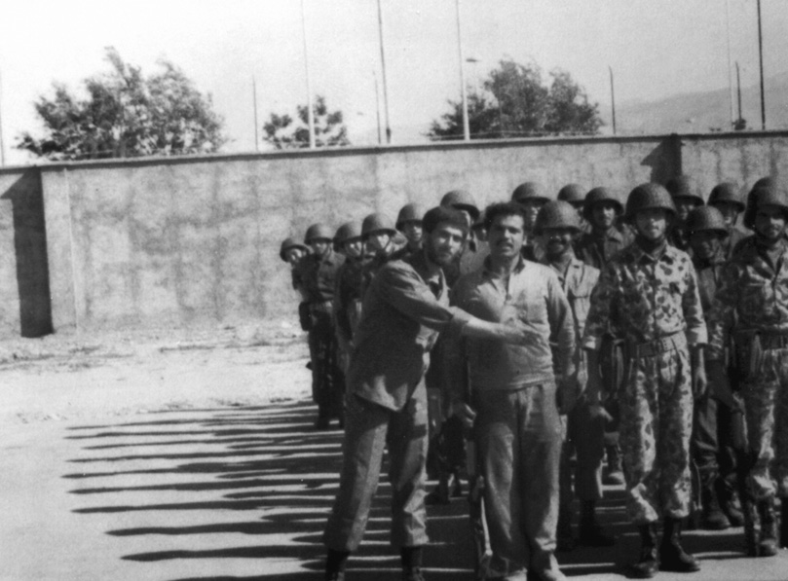
On beş yaşımda Həmədan Bəsic Mərkəzində təlim zamanı, 1980
Sol tərəfdə öndəki Şəhid Həsən Muradidir.

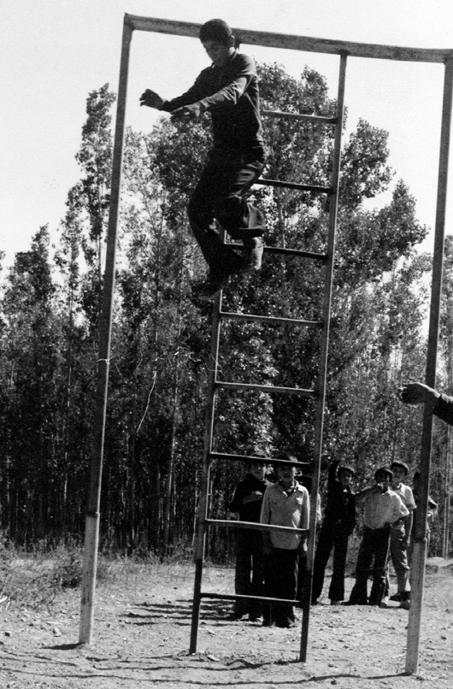

Pasportumda doğum tariximi dəyişdirdim, amma Şəhid Həsən Muradi bunu anladı. Bir neçə aydan sonra isə mənim cəbhəyə getməyimə razılıq verdi.

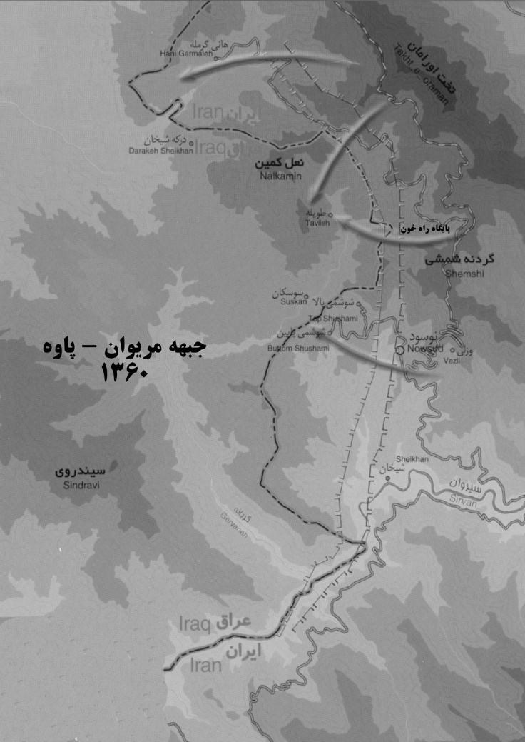

Mərivan-Pavə cəbhəsində əməliyyat bölgəsinin xəritəsi, 1981

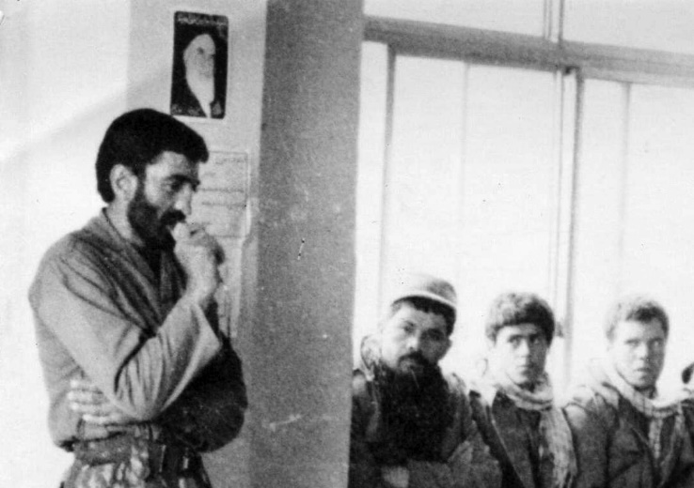
Mərivan korpusunun komandiri Hacı Əhməd Mütəvəssilianın dərsində

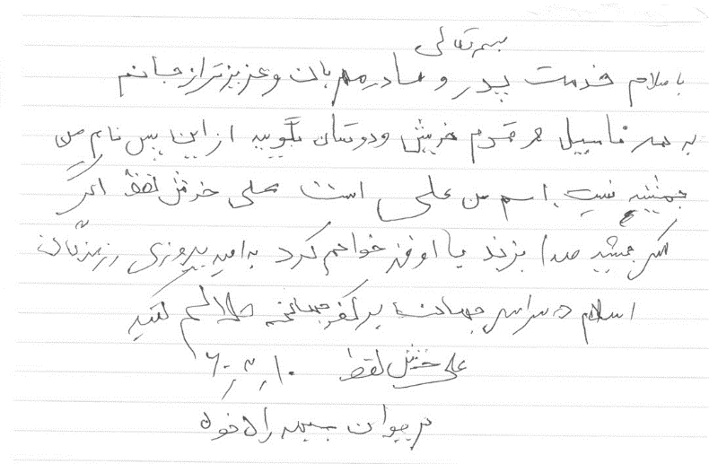
Qan yolu cəbhəsində adı Əli olan ilk şəhidi görəndə mən də Cəmşid adımı dəyişdirib Əli qoydum və valideynlərimə bu məktubu yazdım.

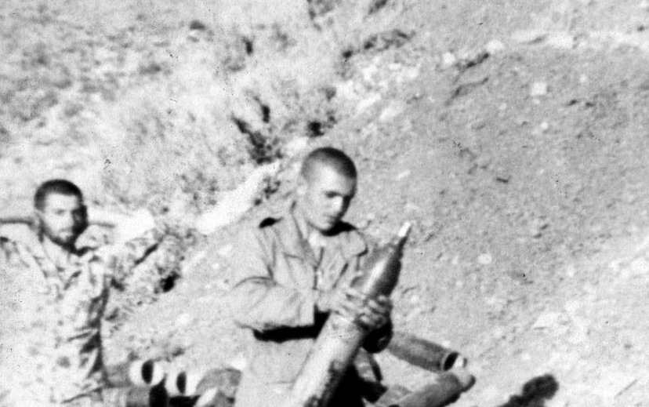
120 mm çaplı minaatanla işə başlayanda saçım yandı.

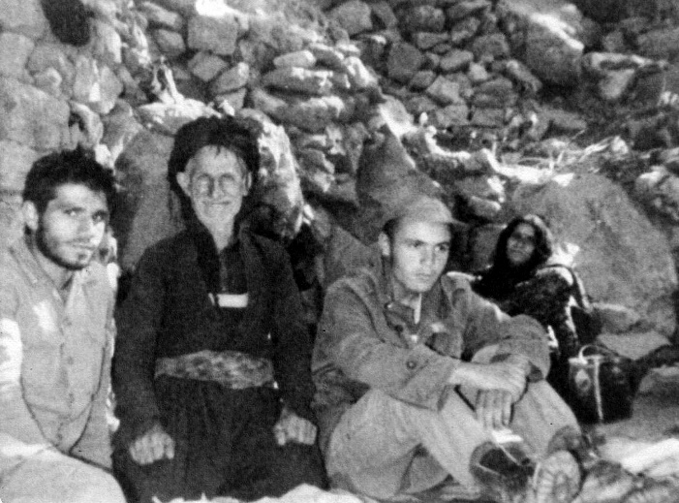

Hacı Əhmədin başçılığı altında bizimlə çiyin-çiyinə vuruşan müsəlman kürd peşmərgələrinin yanında

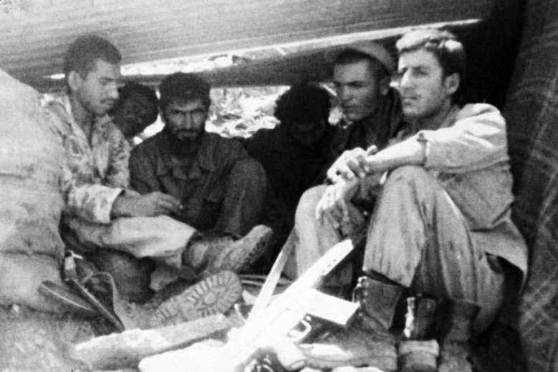
Təmas xəttində təlim səngəri
Ortadakı, hər şeyini İmam Rzadan (ə) bilən və səxavətlə bizə təlim keçən polkovnik-leytenantdır.

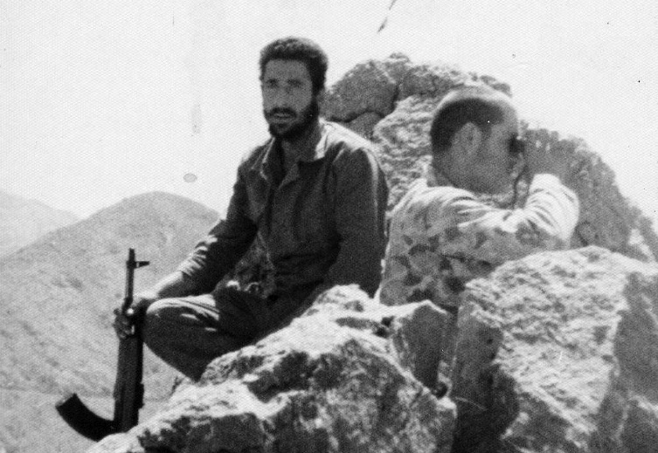
İraqın Süleymaniyyə vilayətinin şəhərlərinə baxan müşahidə postunda, 1981

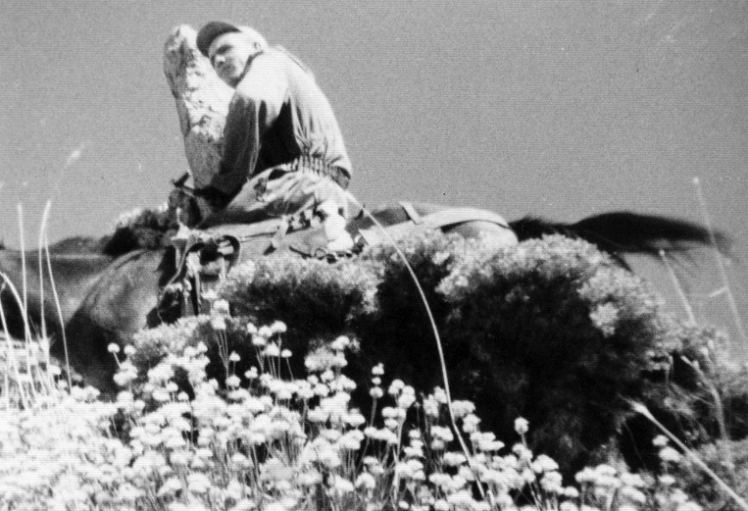
Qan yolu cəbhəsində üç ay qalandan sonra bir yerdə qərar tuta bilmədim. Minaatan və müşahidə postuna baş çəkmək bəhanəsi ilə bəzən mövqelərimizdən irəli gedirdim, özü də at və ya qatırla. Orada Hacı Əhmədin kəşfiyyatçılarının pusqusuna düşdüm və kəşfiyyat-diversiya bölüyü ilə tanış oldum.

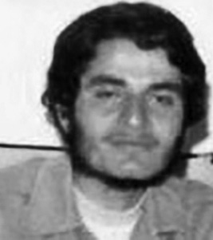

Şəhid komandir Əlirza Nahidi

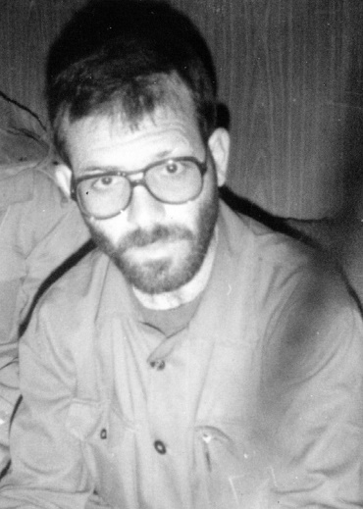

Şəhid komandir Rza Çıraği

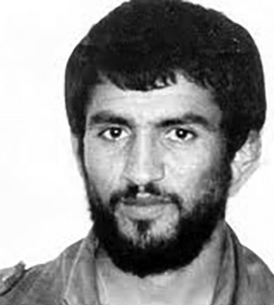

Şəhid komandir Hüseyn Qəceyi
Onlar Mərivan cəbhəsinin qəhrəmanları idilər. Mən Xürrəmşəhrin azadlığı zamanı onlarla daha çox ünsiyyətdə oldum.

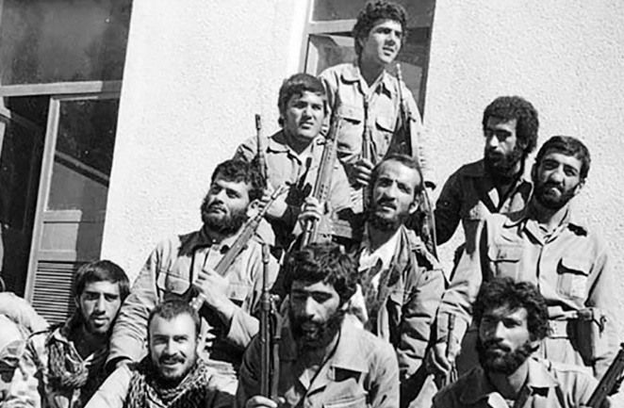

Hacı Əhməd Mütəvəssilian və döyüş yoldaşları Mərivan korpusunda, 1981
İkinci cərgədə ortadakı Şəhid Əhməd Babayidir. Yaralanandan sonra onunla birgə xəstəxanadan qaçdıq.

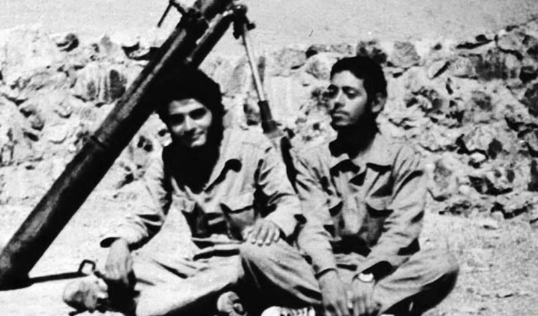
Soldakı: Şəhid Əlirza Nahidi
Gülərüz və mehriban gənc idi, Mərivanda ondan həm mina atmağı və atəş müşahidəsini öyrəndim, həm də əxlaq və mənəviyyat dərsini.

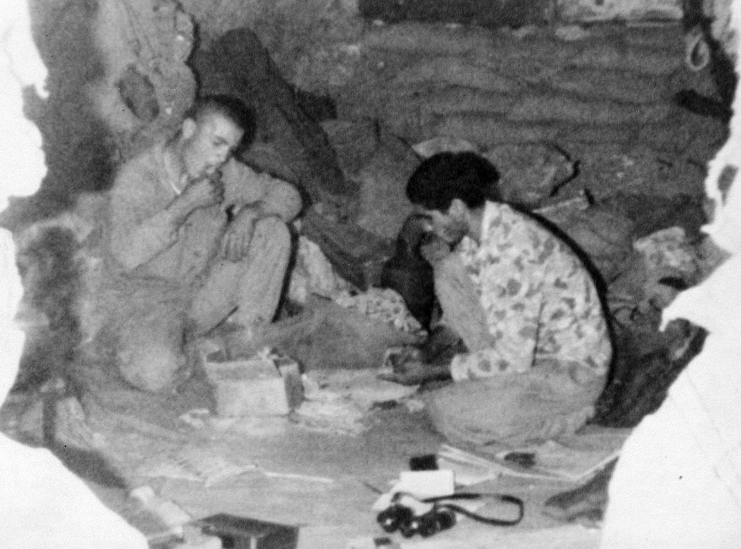

Konserv yemək üçün qaşığımız da yox idi. Əvəzinə quru çörəkdən istifadə edirdik.
Mərivan, Qan yolu cəbhəsi, 1981

Üçüncü fəsil:

On altı yaşlı bələdçi
Gözləməzdim ki, üç ay evdən ayrı qalandan sonra mənə üzərlik yandıracaq, salavat deyəcəklər, ancaq Allah-Taala mənim kimi təcrübəsiz bir yeniyetməyə bu hörməti qazandırdı. Evdə cəbhədən soruşur, mən də mövzudan yayınmağa çalışırdım. Xatirə söyləmək indi vəzifə olsa da, o zaman özünü tərifləmək sayılırdı. Cəbhənin vəziyyəti barədə soruşanda hər dəfə deyirdim: "Əmin-amanlıqdır, kompot və konservlə özümüzə qulluq edirik".
Evdəkilər inanırdılar, ancaq anam sanki qəlbimin içini görürdü. O, başağrısı yaradan dəcəl oğlunun bir qədər cəbhədə qalıb sakitləşdiyini, başıaşağı olduğunu görüb sevinirdi. Məndən soruşdu: "Əli can, niyə bu qədər arıqlamısan?" Məni Cəmşid deyil, Əli çağırdığına görə vəcdə gəldim. Doğru deyirdi, çox arıqlamışdım. Bu sualla mənə dolayı şəkildə başa saldı ki, cəbhənin yeyib-içmək yeri olmadığını bilirəm.
Anamın sözlərindən bildim ki, məhəllə qadınlarının Quran dərsində qürur hissi keçirir. Onun bu razılığı mənə güc və enerji verirdi. Məhəllədə təkcə yaşıdlarım arasında deyil, hətta böyüklər arasında da barmaqla göstərilirdim. Çünki az yaşımla məhəllənin yeganə döyüşçüsü idim və hərəkətlərimə çox fikir verirdim.
Azan veriləndə cəbhə mənəviyyatının ətrini duyurdum, iki namazın arasında məscidin qocaları onlar üçün dua etməmi istəyəndə qızarıb başımı aşağı salırdım. Cəbhə məni çox böyütmüşdü. Qərara gəldim ki, yalnız məscidə və məhəllənin Bəsic mərkəzinə gedib-gəlim. Ancaq səkkizinci sinifdə üç dərsdən kəsilməyim Bəsicdə davamlı fəaliyyətimə və yenidən cəbhəyə getməyimə mane olurdu. Bu maneəni ortadan qaldırmaq lazım idi. Riyaziyyat dərsim Mərivandakı zabitin köməyi ilə yaxşılaşmışdı. Bir neçə gün digər iki dərsə vaxt ayırdım, cəbhə uşaqlarını çox sevən məktəb direktorunun lütfkarlığı sayəsində hər üçündən qəbul olub solçu qruplaşmaların və İslam birliyi uşaqlarının mübahisə mərkəzi olan liseyə yollandım.
İslamçı uşaqların sayı siyasi rəqiblərinə nisbətən çox az idi, ancaq onların ruh yüksəkliyi və mənəviyyatı bu fərqi aradan qaldırırdı. İslam birliyinin sədri möhkəm, vüqarlı, səbirli, uzaqgörən və çox xarizmatik gənc olan Həmid Məliki idi. O, yəqin ki, məhəlləmizin İmam Xomeyni liseyindəki yeganə şagirdi olan Bəhram Ətayidən cəbhədən gəldiyimi eşitdiyinə görə mənə çox hörmət edirdi. Digər birlik uşaqları məni pasportumdakı Cəmşid adımla çağırırdılar. Bu ad məni cəbhədən öncəki kimliyimə qaytarırdı. Mən cəbhədə iştirak etdiyimi söyləmədən, birlik uşaqlarına Əli adına nail olmaqdan ötrü Qan yolundan keçdiyimi başa salmaq istəyirdim.
Zaman terror zamanı idi; kor terrorlar. Münafiqlər motosikletlə qəfildən gəlib məktəbin həyətinə qumbara atırdılar. Bəzən siniflərin içinə də partlayıcı maddələr yerləşdirirdilər. O qruplaşmalara görə, hər bir hizbullahçı adam günahkar idi, onu məhkəməsiz-filansız öldürmək olardı. Çox vaxt adamların zahiri görkəmi onların terroruna səbəb olurdu. Qəzetsatandan tutmuş bərbərə qədər kimin mömin görkəmi vardısa, inqilaba və imama hörmət edirdisə, terrora məruz qalırdı. Bizim onlarla mübarizəmiz söz mübahisəsindən keçmişdi, daha çox fiziki baxımdan hazır olmalıydıq. Məktəbdə və İslam birliyində kunq-fu dərsimiz olurdu, işimiz qruplaşmalara bağlı adamları tapmaqdan, onlarla dalaşmaqdan, şübhəli yerləri yoxlamaqdan və zərərsizləşdirməkdən ibarət olmuşdu.
Axşamlar korpusa gedir, patrul çıxır, terroristlərlə mübarizədə gecə-gündüz bilmirdik. Öz şəhərimdə, ailəmin yanında olsam da, iki-üç ay ərzində bəlkə cəmi iki-üç axşam anamın xörəyini daddım və evimizdə yatdım. Korpus uşaqları ilə ünsiyyət məni başqa aləmə aparırdı. Orada ən yaxşı xörək yumurta və kartof idi, o da çox az tapılırdı. Gecənin yarısı olanda korpusun məscidi yaşları ən çox 23-24 olan gənc pasdarlarla dolurdu. Hamısı gecə namazı qılırdı. Nə vaxtsa axşam evə gedəndə, süfrədə qızarmış və dadlı xörək görəndə yemirdim, döşəksiz-yorğansız quru yerdə yatırdım. Korpusa qoşulmağı arzulayırdım, ancaq yaşımın azlığı və təhsilimin yarımçıq olması mane olurdu. Başqa yol yox idi, korpusda ehtiyat qüvvə kimi xidmət edirdim.
Bir gün məktəbdə dostum və qonşum Bəhram Ətayinin Peykar təşkilatına bağlı bir şagirdlə söhbət etdiyini görüb hirslə ona yaxınlaşdım.
– Bu ateistlərlə əlaqən olmasın.
– Sənə dəxli yoxdur, özüm bilərəm.
Bəhramın cavabından xoşum gəlmədi. Əvvəlcə dalaşdıq, sonra küsüşdük. Məktəbin peykarçıları bu ixtilafa çox sevindilər, ancaq mən əl çəkmədim. Onun kimi köhnə bir dostu itirmək kiçik məsələ deyildi. Bu barədə məktəbin İslam birliyinin sədri Həmid Məliki ilə danışdım. Dedi ki, onunla danışaram. Onunla küsülü olsaq da, yaxınlaşıb çox soyuq şəkildə dedim: "Get birliyə, Məlikinin səninlə işi var".
Fikirləşirdim ki, görəsən, Məliki Bəhramı hansı yolla peykarçılardan uzaqlaşdıracaq. O, Bəhramı görüb dedi: "Qardaş Ətayi, sizdən xahiş edə bilərəm ki, imamın şəklini rəngləmək üçün qardaş Xoşləfzə kömək edəsiz?"
Bəhram hörmətlə başını aşağı salıb qəbul etdi. İkimiz divarın canına düşməyə başladıq. Rəsm çəkməyi bilmirdik, ancaq qələmlə divarı rəngləyir, bəzən öz naşılığımıza gülürdük. Məlikinin bu incə əxlaqi və psixoloji rəftarı Bəhramda ona qarşı böyük hörmət yaratdı, Allahın lütfü ilə məndən öncə korpusa qoşuldu.
1981-ci il bir ay kimi ötürdü, qarşıdurmalarsa bitmək bilmirdi. Cəbhədən gələnlər İran Xalq Mücahidləri adlı üzü niqablı, gizli düşmənlərlə üzləşirdilər. Onların əksəri ya şagird idi, ya da tələbə.
Bu təşkilat üzvlərinin azğın düşüncələrinin zahirində İslam, məzmununda və məğzində isə küfr və ateizm vardı, təşkilat rəhbərliyi tərəfindən inqilabçılıq və mütərəqqi islamçılıq şüarları ilə alovlanırdı. Odur ki, sıravi üzvləri asanlıqla terror hadisələri törədirdilər.
Bu kor-koranə hadisələrin birində bir münafiq iki nəfəri öldürdü, özü də ağır yaralandı. Onu xəstəxanaya apardılar. Korpus uşaqları onun qollarını çarpayıya bağladılar, mənə bir uzi avtomatı verib dedilər ki, ondan göz-qulaq ol. Həkimlər və tibb işçiləri gəlib onun yarasını bağlayırdılar, mən də ona göz qoyurdum. Bir neçə gündən sonra korpusun kəşfiyyatçı uşaqları tələsik gəlib dedilər ki, onu korpusa aparmalıyıq. Təəccübləndim. Əvvəl elə bildim ki, ya mən vəzifəmi yaxşı yerinə yetirməmişəm, ya da tibb işçiləri. Lakin məsələ başqaydı. Təcili yardım maşınına minəndə bildim ki, onu azad etmək üçün xəstəxanaya silahlı bir komanda gəlibmiş. Hər halda, onun əli iki günahsız insanın qanına batmışdı və xəstəxanada döyüşmək günahsız insanların canını təhlükəyə sala bilərdi. Korpus uşaqlarının sayıqlığından və operativliyindən xoşum gəldi.
1981-ci il, sentyabrın 2-si idi. Hava olduqca isti keçirdi. Dedilər ki, cənab Fəxrəddin Hicazi Həmədana gəlib, şəhərin came məscidində çıxış edəcək. Camaat məsciddə sıx-sıx oturmuşdu. Elə izdiham vardı ki, iynə atsaydın, yerə düşməzdi. Cənab Hicazi möhkəm və şirin səsi ilə aktual mövzulardan danışırdı. O unudulmaz çıxışın bu hissəsi yadımda qalıb: "Həmədan xalqı, öz gənclərinizlə fəxr edin. Bəsici və pasdar gənclərlə qürur duyun. Sizin övladlarınız indi Sərpol Zəhab cəbhəsində ölməz qəhrəmanlıqlar yaradırlar..."
Cənab Hicazinin sözləri məni came məscidindən cəbhəyə apardı. Özümü Aşura karvanından uzaq düşmüş bir adam kimi hiss edirdim. Nə yolla olursa-olsun, özümü Sərpol Zəhaba yetirməli idim. Tələsik evə getdim, bozumtul-yaşıl cəbhə formamı geyinib Quranı öpdüm. Qardaş və bacılarımla sağollaşmağa vaxt tapmadım. Anamı küçədə gördüm, Quran dərsindən qayıdırdı. Onunla yalnız bir neçə kəlmə kəsə bildim. Onun üzündə aramlıq, mənim canımda isə həyəcan vardı.
Tez özümü Sərpol Zəhaba hazırlaşan mikroavtobusa yetirdim. Sentyabrın üçündə axşamçağı oraya çatdım. Şəhər boşalmış, mərmi və raket partlayışlarından xaraba qalmışdı. Fikirləşdim ki, Mərivanda əhalinin normal həyatı davam edirdi, burada isə quş da uçmur. Təmas xətti şəhərdən 7 km irəlidə idi. Bir gün qabaq Həmədan korpusunun uşaqları bütün güclərini toplayıb Sərpol Zəhab şəhərinə və Qəsri-Şirin magistralına baxan Qaraviz adlı bir dağı azad etmişdilər. Təmas xəttindən qayıdan hər kəs narahat idi. Həmin axşam Sərpol Zəhabdan furqonlu avtomobillə Qaraviz cəbhəsinin arxasındakı əl-Mehdi qəsəbəsinə getdik. Bir gün öncə gətirilmiş yaralıların sayından bildik ki, orada çox ağır döyüş getmişdir. Dedilər ki, uşaqların çoxu dağın döşündə və zirvədə şəhid olub, cəsədləri orada qalıb.
Əməliyyatda iştirak edənlərin əksəri korpusun rəsmi şəxsi heyəti idi. Sərpol Zəhab cəbhəsinin Mərivan cəbhəsi ilə böyük bir fərqi vardı. Burada atəş noğul-nabat kimi yağırdı. Oradan əl-Mehdi qəsəbəsinə, Qaraviz zirvəsinin altına qədər hər yer iraqlıların hədəfində idi. Həmin çılpaq təpələrdə hər bir hərəkət aydın görünürdü. Mərivan kimi havası sərin deyildi, ağac dolu dağ-dərələri, meşələri yox idi, lakin bütün problemlərinə, məğlubiyyətdən doğan qəm-kədərinə baxmayaraq, mənə qərib və darıxdırıcı gəlmirdi. Qəsri-Şirin magistralına qədər bütün Sərpol Zəhab cəbhəsini mənim yerlilərim idarə edirdilər. Onların çoxunu Həmədan korpusunda görmüş, adlarını eşitmişdim: Mahmud Şahbazi, Əli Şadmani, Hüseyn Həmədani, Əlirza Hacıbabayi, Həbib Məzahiri və s.
Üçüncü gecə zülmət qaranlıqda bir neçə nəfərlə birgə iraqlıların əlində olan Qaraviz zirvəsinin altına göndərildik. İraqlıların ayaqlarının altında, Qaravizin yamacında, düşmən səngərlərindən 100 metrdən az məsafədə keşik çəkmək maraqlı və həyəcanlı idi. Uşaqlar düşmənin aramsız atəşindən qorunmaqdan ötrü təpələrin bütün dövrəsində kanal qazmışdılar, amansız mərmi və raketlər kanalların sağ-soluna düşürdü. Səngərlər çox da möhkəm deyildi, hər bir iraqlı onların hər birini adi gözlə görə bilirdi. Başqa yol yox idi. Biz Qaravizin əsas zirvəsinin altını – 716 saylı təpəni qorumalıydıq. İraqlılar Sərpol Zəhab şəhərini tutmaq üçün həmin zirvədən asfalt magistrala enəcəkdilər.
Qaraviz yamacında, Qaraviz dərəsində və Yumurtavarı təpə adlanan yerdə yerləşən mövqelərimizin böhranlı vəziyyəti müharibə komandirlərini əməliyyatda uğursuzluqdan sonra heç olmasa, müdafiə mövqelərini gücləndirməyə məcbur etdi. Bundan ötrü isə səngərləri artırmaq, kanalları dərinləşdirmək və köhnə səngərləri möhkəmlətmək lazım idi. Gündüz kimsə yaralansaydı, axşama qədər orada qalmalı, yalnız hava qaralandan sonra geri göndərilməli olurdu. Digər tərəfdən, Həmədan korpusunun iki minaatanı düşmənin cəhənnəm yaradan atəşinin yüzdə birinə də qarşılıq verə bilmirdi. Həmin iki minaatanın bəlli bir atəş limiti də vardı: bir günə təxminən beş mərmi.
Qəsəbəyə qayıdanda səngərlərin üstünü örtmək üçün dağılmış evlərdən müdafiə mövqelərinə dəmir tirlər və plitələr aparan könüllü uşaqları gördüm. Mən Əli Məzahiri adlı fəal və güclü bir pasdarla onlara kömək etməyə getdim. Əl-Mehdi qəsəbəsi təmas yerindən qayıdan döyüşçülərin istirahət yeri idi. Ancaq Qaravizin altındakı böhranlı şəraiti görəndən sonra istirahət fikri başımdan çıxmışdı. Dağıntıların altından dəmir tir, künclük, dəmir listlər və səngərləri möhkəmlədən hər hansı bir şey çıxarıb yük maşınına yığır, axşam Qaraviz yamacına gedib qan-tər içində çiynimizdə dağa qaldırırdıq. Getdiyimiz yolun öndəki səngərlər kimi iraqlılara məlum olması bizimçün mühüm deyildi. Onlar öz işlərini görürdülər, biz də öz işlərimizi. İşıqlandırma fişəngi atılanda otururduq, sönən kimi zirvəyə çıxmağa başlayırdıq. Mərmi və raketlərin qırmızı qəlpələri vecimizə deyildi.
Bu, hərgecəki işimiz idi. Nəhayət, çuxurlar səngər oldu və ağır partlayışlara müəyyən həddə davam gətirə bildi. İstirahət vaxtımızı bu işlərə sərf etdiyimizə görə hamıdan çox Əlirza Hacıbabayi və Həbibullah Məzahiri sevinirdi. Əlbəttə, Həbib danışan adam deyildi, təsirli baxışlarıyla sözünü deyirdi. Sevimli və nurlu üzü, xurmayı saqqalı vardı.
Növbəti dəfə qrupumuz mövqeyə, yəni Qaravizin 716 saylı zirvəsinə yerləşəndə gecə vaxtı Həbiblə Hacıbabayi bizə baş çəkməyə gəldi. Bir neçə gün idi yuyunmurdum. Həbib əlini saçımın arasına salıb mehriban tərzdə dedi: "Necəsən, pəhləvan?"
Həbib kimi azdanışan adamdan bu iki kəlmə də qənimət idi. Sanki mehriban əlləri ilə zəhmətlərimin əvəzini verdi. Cəld dilləndim: "Qəsəbəyə qayıdandan sonra yenə bura dəmir daşımağa hazıram".
– Yox, daha vəziyyət yaxşıdır. Yaxşı olar ki, Sərpol Zəhaba qayıdıb bədəninə su vurasan.
İki gündən sonra bir furqonlu maşınla Qaraviz yamacından düz Sərpol Zəhaba getdik. Sərpol Zəhab çayı döyüşçü uşaqların ümumi hamamı idi; paltar və çəkmə ilə bir-birinin başını suya batırır, sonra paltarları quruyuncaya qədər daşların üstündə isti günəşin altında otururdular. Bütün evlərin qapısı açıq, əhalinin əşyaları yerində idi, amma heç kim onlara əl vurmurdu. Düşmənin ardıcıl raket zərbələri isə bəzən evləri alt-üst edirdi.
Ağaclardakı yay meyvələri də qəlpələrdən uzaq qalmırdı. Onlar barədə mütləq bir şey fikirləşməli idik. Onların şəriət hökmü barədə iki fikir vardı. Bəziləri ehtiyat edib meyvələri yemirdilər. Eşitmişdilər ki, onları yeyəndən sonra gedib, əsasən Kirmanşahda yaşayan sahiblərindən halallıq almalıdırlar. Bəziləri də deyirdilər ki, cəbhə komandirləri Məlayir rayonunun cümə imamı Ayətullah Faziliandan soruşublar. O da buyurub ki, meyvələrdən istifadə etməyin problemi yoxdur. Mən uşaqlıqdan meyvələri sevdiyimə görə təbii ki, ikinci fətvaya əməl edirdim.
Sərpol Zəhabdan sonra yenə əl-Mehdi qəsəbəsinə getdik. Qəsəbənin yarımdağılmış məktəbində güclü atəş altında Cəvahiri soyadlı bir gənc ruhaninin arxasında camaat namazı qılırdıq. O, namazdan sonra əxlaq dərsi keçir, tövhid mövzularından danışırdı. Əlirza Hacıbabayi və Həbib Məzahiri kimi komandirlər də onun dərsində iştirak edirdilər. Mən onun ürəkaçan sözlərini təzə eşidirdim. Gənc ruhani Əlirza Hacıbabayini görəndə çox təvazökarlıqla geri çəkilib xahiş edirdi ki, imamlıq etsin, Hacıbabayi isə razılaşmırdı.
Bir aya yaxın idi Sərpol Zəhab cəbhəsində idik, Qaraviz zirvəsindən əlavə, Yumurtavarı təpədə və asfalt magistralın yanında da qarovul dururduq. Yumurtavarı təpə Qaravizə nisbətən geridə və daha təhlükəsiz idi. Gecə vaxtı beş-altı nəfərlik bir qrupun yolun torpaq kənarı ilə yavaş-yavaş getdiyini görürdüm. Həbib Məzahiri demişdi ki, bunlar kəşfiyyatçılardır, bizim təmas xəttindən keçib İraq mövqelərinin arxasına gedir, yolları öyrənirlər. Onları görüb yenə həvəsləndim. İstəyirdim ki, onların arxasınca yola düşüb gedim, ya da heç olmasa, sonralar Hacı Cəfər Məzahiri adlı gənc bir pasdar olduğunu öyrəndiyim komandirlərinə deyim: “Mən də Mərivanda kəşfiyyatda işləmişəm”.
Onları görəndən sonra səhərə qədər kəşfiyyat bölüyünə qoşulmaq arzusunda yandım. Onlar günəş doğmazdan öncə qayıdıb yolun kənarıyla geri getdilər.
Səhər çağı qırmızı bir şey fit çala-çala başımın üstündən keçdi, bir neçə saniyə ərzində məndən bir neçə metr aralıda təpənin döşündə partladı və məni qurşağa qədər torpağa basdırdı. Çaladan çıxdım, mərmiyə və partlayışa məhəl qoymadan gözlərimlə onun atıldığı yeri araşdırdım. Uzaqlarda, Qəsri-Şirin magistralında dağdan bir pikap enirdi. Bizim tərəfimizdən ona atəş açılmasa da, məlum idi ki, növbəti atəşə cəsarət etməyəcək.
Səngərdə oturmaqdan yavaş-yavaş təngə gəldim. İraqlılar atəş açır, biz yalnız baxırdıq. Bir gün əl-Mehdi qəsəbəsində idik. Çevik bir gəncin istidə təkbaşına quyu qazdığını görüb ona yaxınlaşdım.
– Nə edirsən?
– Görürsən ki, quyu qazıram.
– Quyuqazansan, yoxsa başqa bir işin var?
– Cəbhədə hər bir işi öyrənmək lazımdır; quyu qazmağı da.
Bildim ki, işi barədə danışmaq istəmir. Kəşfiyyatçıların xarakteri beləydi.
– Heç olmasa, adını deyəcəksən?
– Mehdi Bəyat.
– İndi tanıdım. Sən Şəhid Məcid Bəyatın qardaşısan; bir neçə ay öncə bu magistralda düşmən tanklarının altına girmişdi.
Sakitcə işinə davam etdi. Mülayim səslə soruşdum:
– Olar ki, məni də özünüzlə kəşfiyyata aparasız?
Sözgəlişi verdiyim bu sualın nəticəli olacağını düşünməzdim. Mənə baxıb dedi:
– Yaşın çox azdır, amma Hacı Cəfərin gözü tutsa, mühüm deyil, mütləq aparar.
Bildim ki, onluğa vurmuşam. Dərhal Həbibin yanına getdim. Onun yanında hörmət qazanmışdım. Xahiş etdim ki, məni oradakı kəşfiyyatçıların komandiri Hacı Cəfərlə tanış etsin. Bəxtimdən, Həbib də razılaşdı və mən bu asanlığa Sərpol Zəhabın orta cəbhəsində on iki nəfərlik kəşfiyyat qrupunun ən kiçik üzvü oldum.
Kəşfiyyata Məhəmmədəli kəndinin arxasındakı mövqeləri öyrənməklə başladım. Babam yaşında bir qoca kişi ilə birgə gedirdim. Hacı Cəfər müşahidələrin hər mərhələsini qeyd edirdi. O, iraqlıların bizim oradakı fəaliyyətlərimizi bilmədiklərindən əmin olanda ratsiyanı işə salıb qəsəbədə yerləşmiş minaatandan mərmi göndərməsini istəyirdi. Yandan və geridən atılan mərmiləri Qaravizin üstündə görmək məni həyəcanlandırırdı; xüsusən də mərmilər dəqiq şəkildə düşmən səngərlərinə enəndə.
Növbəti kəşfiyyatda Qaravizin arxasına qədər gedib 2 sentyabr şəhidlərinin günəş altında qalmış cəsədlərini gördük. Bir dəfə də öz mövqeyimizdən baxan müşahidəçi komanda başçımıza xəbər verdi ki, İraq kəşfiyyatçıları düz sizə doğru gəlirlər. Biz onların gəldiyi yolla qayıtmalıydıq. Ancaq yola davam etsəydik, bir-birimizin qarşısına dikiləcəkdik. Döyüşə isə girmək olmazdı. Axırda müşahidəçinin köməyi ilə elə yerdən getdik ki, onlarla rastlaşmadıq. Hər şey yolunda gedirdi, ancaq birdən qrupun qocasının əli tətiyə getdi və kalaşnikovdan havaya bir güllə açıldı. Hamı bir-birindən soruşdu: "İraqlılar qayıdarlar?"
İraqlılar yaxınlıqlarında güllə səsini eşitsələr də, deyəsən, öz mövqelərinə doğru qaçırdılar, biz də öz mövqeyimizə. Bunu Qaraviz müşahidəçisi yuxarıdan görmüş, düşmən kəşfiyyatçılarının cəsarətinə xeyli gülmüşdü.
Kəşfiyyat işi o qədər ürəyimcə idi ki, hər gecə kəşfiyyata göndərsəydilər, gedərdim. Döyüşçülərimizi əməliyyata aparmaq üçün yolları öyrənmək mənə rahatlıq verirdi. Bu qrupun mənəvi ab-havası da Mərivandakı kəşfiyyatçılar kimi idi. Onlar da kəşfiyyatdan qayıdandan sonra bir-bir xəlvətə çəkilib Allahla raz-niyaz edirdilər. Orada öyrəndim ki, hər bir işdən ötrü Allah istəyən səbəbimiz olmalıdır, işləri nəfsi həzz üçün deyil, şəriət vəzifəsi olaraq görməliyik. Bütün döyüşçülər kəşfiyyatçı uşaqları cəsarətli və qorxmaz tanıdıqlarına görə, şeytan insanı aldada bilərdi.
Qırx beş gündən sonra təhsilimi davam etdirmək məqsədi ilə Sərpol Zəhab cəbhəsi və onun bütün xatirələri ilə sağollaşdım; kəşfiyyatçı uşaqlarla, Qaravizlə, onun başında qalmış şəhid cəsədləri ilə; Hacı Cəfərlə, Hacı Babayi ilə, həyat yolumu dəyişdirməyə kömək etmiş Həbiblə.
Arxa cəbhə böhranlı idi. Bir-iki nəfərlə birgə Həmədan Bəsic Mərkəzinə maaşımı almağa getmişdim. Orada eşitdim ki, Bəni-Sədr 2 sentyabr əməliyyatından öncə Həmədan korpusuna gəlmək istəyirmiş, amma korpusumuzun komandiri ona icazə verməyib. Komandirin adını eşitməmişdim, amma onu görməyi çox istəyirdim. Bir tərəfdən də hər bir işin vəzifə əsasında görüldüyü korpusda maaşdan danışmağa utanırdım.
Həmin gün cəbhədən bir qədər şəhid gətirdilər. Tabutların altına keçib izdihamla birgə Şəhidlər gülzarı məzarlığına yola düşdük. Yolda xəbər gəldi ki, terrorçu qruplaşmaların əsas fəaliyyət mərkəzi olan Buəli prospektində atışma başlamışdır. Yoldaşlarımla birgə tabutları yerə qoyub hadisə yerinə yola düşdük.
Bəziləri qruplaşmalarla mübahisə edir, bəziləri vuruşurdu. Biz də əvvəlcə mübahisə etdik, sonra əlbəyaxa döyüş başlandı.
Şəhərin vəziyyətini daha ətraflı öyrənmək üçün korpusa qayıtdıq. Səhər çağı korpus uşaqlarından gənc bir pasdarın dəhlizləri süpürdüyünü gördüm. Onu tanıdım: Buəli prospektində mülki geyimdə qruplaşma üzvləri ilə mübahisə edənlərdən idi. Bir qədər sonra hamı məscidə toplaşdı, Həmədan korpusunun komandiri olduğunu əsla ehtimal etmədiyim həmin gənc önə çıxıb Nəhcül-bəlağəni şərh etməyə başladı. O, İmam Əlinin (ə) məktublarından bir hissəsini şərh edəndən sonra terrorçu qruplaşmaların azğın baxışları haqda məlumat verdi. Onu görəndən sonra korpusa yazılmağı əlçatmaz bir yuxu bildim, ondan yerlə göy qədər fərqləndiyimi anladım.
Yaşımın azlığını və attestatımın olmadığını korpusa yazılmağa birinci maneə bilirdim. Digər tərəfdən də özümü korpus uşaqları kimi şəhadətə layiq görmürdüm. Fikirləşirdim ki, görəsən, mənim problemim nədir. Əvvəlcə ailəmdən, ata-anamdan başlamalı idim. Cəbhəyə getməmə mane olmasalar da, fikirləşirdim ki, xüsusən anam mənim şəhidliyimə hazır deyil. Buna görə qərara gəldim ki, onu İmam Rzanın (ə) hüzuruna aparım və orada and verim ki, şəhidliyimə razı olsun.
Bir qədər pul toplayıb novruz bayramı ərəfəsində dedim ki, ana can, gəl, il dəyişəndə ağanın məqbərəsində olaq. O da razılaşdı.
Həmədandan Məşhədə qədər bir avtobusla getdik. Martın 21-də məqbərədə əməliyyat marşını eşitdim. Fəthülmübin adlı böyük bir əməliyyat başlamışdı. Anamın yanında kövrəldim, məndən "Əli can, nə olub?" – deyə soruşan kimi ağlamağa başladım, amma heç nə demədim.
Üç-dörd gün işimiz məqbərəyə namaza və ziyarətə getməkdən ibarət oldu. Hər dəfə mənim şəhadətimə razılıq verməsini söyləmək istəyəndə utanır, ancaq bunu deyirdim: "Ana can, mənimçün dua et". O, daha çox qalmaq istəyir, mənsə qayıtmaqda israrlıydım. Bildi ki, cəbhəyə getmək istəyirəm. Qayıdan kimi korpusa getdim, oradan da cənub cəbhəsinə yollandım.
Bu dəfə bəxtim gətirdi; bir mikroavtobus əməliyyatdan qalmış döyüşçüləri cənuba aparmağa hazırlaşırdı. Onların arasında Əlirza Lütfi ilə Əli Məzahiri yadımda qalıb. Yolda fikirləşirdim ki, məndən kimin bölüyünə getdiyimi soruşsalar, deyəcəyəm ki, yalnız Həbibin.
Günbatan çağı Dokuhəyə çatdıq. Orada Əndimeşk qatarını görüb uşaqlığımı xatırladım. Ailəvi şəkildə Xürrəmşəhrə qonaq gedəndə onun yanından keçirdik.
Tehranlı döyüşçülər dəstə-dəstə qatarla Əndimeşkə gedir, yeni yaradılmış Məhəmməd-Rəsulullah (s) briqadasının batalyonlarına yerləşirdilər. Mən çatanda Abbas düzü istiqamətindən Sayt və Radar bölgələrini azad etmək üçün əməliyyatın üçüncü mərhələsi başlamışdı. Həbibi axtarırdım. Dedilər ki, batalyon komandiri olub. Batalyonun adı Müslim ibn Əqil idi, Abbas düzündə vuruşurdu.
Soruşdum ki, biz nə etməliyik. Dedilər: "İndilik şəhidləri, habelə qənimət götürülmüş silahları geri aparmaqdan vacib iş yoxdur". Abbas düzünün arxa bölgəsində işimiz bundan ibarət oldu. Nəhayət, əməliyyat bitdi və mən itirdiyimi tapdım, artıq 350 nəfərlik bir batalyona başçılıq edən Həbibin mətanətli və toz-torpaqlı üzünü gördüm. Batalyon döyüşçülərinin çoxu Tehranın naziabadlı uşaqları idi. Məni görüb dedi: "Ağa Xoşləfz, sən hara, bura hara?!"
– Əməliyyata gəlmişəm, amma gec çatdım.
– Əməliyyat qurtarmır ki, gec olsun. Uşaqlar Həmədana məzuniyyətə gedirlər. Sən də get, bir neçə gündən sonra onlarla gələrsən.
Növbəti əməliyyatdan da məhrum olmaqdan qorxub dedim: "Yox, burda qalıram. Həmədandan təzə gəlmişəm". "Məlumdur" - deyib boğazlı qış sviterimi göstərdi. Həmədandan gələndən əynimdən çıxarmamışdım. Sanki Həmədanda qış çilləsi idi. Əlbəttə, həm də özümü çətinliklər qarşısında çox dözümlü göstərmək istəyirdim. Çünki elə yandırıcı istidə boğazlı sviter geyinmək dəlilik əlaməti idi.
Həbib və döyüşçüləri Həmədana və Tehrana qayıtdılar, mənsə Dokuhədə qaldım. Səhər idmanı zamanı həmin köynəklə tər içində qaçır, sonra Müslim ibn Əqil batalyonunun binasında gəzişir, Həbibin məzuniyyətdən qayıtmasını gözləyirdim.
Bir gün səhər çağı yaşıl forma geyinmiş vüqarlı bir insanın batalyonlara baş çəkdiyini gördüm. Dərhal qaçıb ləhləyə-ləhləyə dedim: "Salam, hacı ağa".
Salamımı alandan sonra həvəslə soruşdum: "Məni tanıyırsız, hacı ağa? Qan yolu yadınızdadır? Xoşləfzəm. Orada mənə yaxşı bələdçi olmaqdan danışırdız. Yadınızdan çıxmayıb ki?" Gülüb qollarını açdı, alnımdan elə öpdü ki, hərarətini indi də duyuram. Bununla Hacı Əhməd Mütəvəssilianla özümü daha səmimi hiss etməyə başladım. Batalyon uşaqları bizə baxırdılar. Mən dedim: "Hacı ağa, axırıncı gün Mərivanda buyurduz ki, get, tez qayıt. İndi əməliyyata gəlmişəm".
– Mütləq. İnşallah, növbəti əməliyyatda iştirak edərsən. De görüm, bu istidə nə üçün qış paltarı geyinmisən?
Başımı aşağı salıb dedim.
– Gərək bilsinlər ki, həmədanlıyam.
Ertəsi gün Həbib Həmədandan Dokuhəyə gələndə ona yaxınlaşıb dedim: "Qardaş Məzahiri, qulluğundayam. Nə əmr edirsən?"
– Hələlik gözlə, vaxtı çatanda deyəcəm.
Dokuhənin qəribə ab-havası vardı. Bütün düşərgə bir məscid kimi idi. Adam elə bilirdi ki, hər an ibadətdədir. Qapılar, divarlar, yazılar, adamlar – hər şey nəfsə qarşı diqqətli olmağı xatırladırdı, sanki hamı ehtiyat halında idi ki, qəsdən və ya səhvən bir məkruh əmələ yol verməsin. Gecələr ibadət və münacat çırağı yanırdı, gündüzlər hamı döyüş təlimlərindəydi. Komandirlər az-az görünürdülər. Həmədan korpusunun komandiri Hacı Mahmud Şahbazinin Fəthülmübin əməliyyatından öncəki Nəhcül-bəlağə dərslərindən də xəbər yox idi. O, artıq briqada komandirinin müavini olmuşdu. Batalyonların dərsləri və böyük toplantıları da dayandırılmışdı. Hamı harasa getməyə hazırlaşırdı, amma o yerin hara olduğunu bilmirdik; ya da mən bilmirdim.
Bir gün gözlənilmədən Nahidini gördüm. İkimiz də sevindik. Mərivanı, Qan yolu magistralını, Mərivandakı qərib və tək günlərimizi xatırladıq. O deyirdi: "Xoşləfz, yenə bizim yanımıza gəl. Bilirsən iraqlılardan nə qədər top və minaatan ələ keçirmişik?! Biz indi bir artilleriya briqadası yarada bilərik. Sən demə, bu zenitlərlə ulduzları da vurmaq olurmuş!"
O, səmanı göstərirdi, mənim fikrim isə Həbibdə, Müslim batalyonunda və onun bələdçiliyində idi.
Bir gün düşərgənin həyətində dayanmış bir motosikletə minib bir əlimlə muftanı, biri ilə əyləci sıxdım. Ancaq Allahdan qorxan bir cüt iti gözün mənə dikildiyindən xəbərsiz idim. Yaxınlaşdı. Yaşı məndən iki dəfə böyük olardı. Bəlkə də otuz yaşı vardı. Çox hörmətlə Həmədan ləhcəsi ilə dedi: "Qardaş, nə üçün motosikletlə oynayırsan?"
– Heç nə, elə belə. Adətdir. Məgər bir şey olar?
– Mütləq bir şey olması vacib deyil. Bu motosiklet hamınındır, dövlət malıdır. Sən onun mufta və əyləci ilə oynayanda trosları yeyilir. Bunun özü də bir hadisədir. Elə deyil?!
– Əlbəttə, siz buyurduğunuz kimidir.
O gedəndən sonra ətrafdakılardan kim olduğunu soruşdum. Dedilər: "Məhəmməd-Rəsulullah (s) briqadasının əşya və ərzaq xidməti rəisi Hacı Mahmud Niknəzərdir".
Hacı Mahmud bir diviziya həcmindən böyük olan briqadanın bütün imkanlarını təmin edirdi; silah, patron, daraq, çiyin kəməri, əl qumbarası və bel çantasından tutmuş çörəyə, kompota, konservə, buzlu suya, ağır və yüngül maşınlara qədər. Son bir neçə gündə onun imkanlarına çoxlu tank, top və katyuşa da əlavə olunmuşdu. Bütün bunlarla yanaşı, motoru sönmüş bir motosikletin əyləc trosunu düşünürdü. Bu, hər kəsin mülayim şəkildə döyüş yoldaşlarına söylədiyi əməli dərslərdən idi.
***
1962-ci ilin mayı yaxınlaşırdı. Dokuhənin önündə avtobus qatarı düzüldü və döyüşə hazır gənclər minməyə başladılar. Həbib məni öz yanında oturtdu. Biz batalyon komandirinin toyotasında avtobusların önündə gedirdik. Haraya? Bunu komandirlərdən və kəşfiyyatçılardan başqa heç kim bilmirdi.
Dokuhədən Əhvaza yola düşdük. Soruşdum: "Ağa Həbib, hara gedirik?"
– Abadanın yaxınlığında, Darxoində Nüvə stansiyası adlı yerə.
Nüvə stansiyasına yerləşməyimizə təəccübləndim, ancaq bilirdim ki, Həbib zarafat adamı deyil.
– Nüvə stansiyasına nə üçün?
– Oranı fransalılar inqilabdan öncə tikiblər. Əlbəttə, bir binadan və çoxlu boş konteynerdən başqa bir şey yoxdur, ancaq adı nüvə stansiyasıdır.
Əhvaz-Abadan magistralında üç saat gedəndən sonra bir torpaq yola çıxdıq, bir qədər sonra Həbibin söylədiyi konteynerlər göründü. Təbii ki, komandirlər oranı boşuna seçməmişdilər. Xurma ağacları oranı yaxşıca gizlədir, Karun çayı da təbii maneə və sərhəd kimi bizi bu tərəfdə saxlayırdı, iraqlıları o tərəfdə.
Biz başqa iki batalyonla birgə oraya yerləşən ilk qruplar olduq. Hər üç batalyon dərhal içi istidən yanan konteynerlərə yerləşdi. Bizdən sonra gələn on batalyon da Karundan daha aralıda, xurmalığın içində qurulmuş çadırlara girdi.
Üç-dörd gün ötdü. Hamı əməliyyatın harada olacağı ilə maraqlanırdı. Həbib motosikletlə gəlib dedi: "Qardaş Xoşləfz, əşyalarını topla, gedirik".
Çox qorxdum. Elə bildim ki, nəsə səhv etmişəm və batalyon komandiri məni geri göndərmək istəyir.
Döyüşçülərin bir neçəsi uzaqdan bizə baxırdı. Həyəcanla soruşdum ki, nə olub?
– Min, sonra deyərəm.
Digər uşaqların onun qərarından xəbər tutmalarını istəmirdi. Həyəcan içində mindim. Həbib qaza basıb komandir binasına qədər sürdü. Yenə bir söz demədən Mütəvəssilianla Şahbazinin olduğu ikinci mərtəbəyə qalxdı. Onların yanında tanımadığım bir nəfər də vardı. Hər üçü xəritəyə baxırdı. Həbib salam verib dedi: "Bu, qardaş Xoşləfzdir, Müslim ibn Əqil batalyonunun kəşfiyyat komandiri".
Həbibin sözləri sərin meh kimi qəlbimi sakitləşdirdi. Hacı Əhməd Mütəvəssilian məni görüb sevindi. Hacı Mahmud Şahbazi və sonradan Məhəmməd-Rəsulullah (s) briqadasının kəşfiyyat rəisi olduğunu bildiyim üçüncü adam mənə baxdı. Hacı Əhməd dedi: "Səməd qardaş səni Müslim ibn Əqil batalyonunun əməliyyat bölgəsi ilə tanış edəcək".
İclasdan sonra Səməd Yektanın dediyi ilk söz bu oldu: "Hər gecə bir neçə nəfərlə birgə bir neçə kilometr yolu gedib-qayıdacaqsan. Özündə bu hazırlığı görürsən?"
– Mən Mərivanda və Sərpol Zəhabda kəşfiyyata getmişəm. Kəşfiyyat işi ilə tanışam.
– Ancaq bura Mərivan və Sərpol Zəhab deyil. Hər kəşfiyyatçı batalyondakı 350 nəfəri öncədən təyin etdiyi yollarla aparmalıdır. Bu, asan iş deyil.
Çox möhkəm və inamla dedim: "Əgər bacarığıma şübhəniz varsa, sınayın".
İradə və hazırlığımdan xoşu gəldi.
– Ya Əli! Onda sabah axşam ilk kəşfiyyata gedəcəyik.
Ertəsi gün günortaya qədər 13 batalyon komandirinin təklif etdiyi 25 bələdçi briqada kəşfiyyatçıları ilə birgə toplaşdı. Onların arasında yenə də ən azyaşlısı mən idim: 16 yaşlı bələdçi.
Əvvəlcə bölgəni xəritə və plan üzərindən öyrəndik. Hər bir planın üzük qaşı o zamana qədər Qanlı şəhər adlandırılan Xürrəmşəhr idi. Bu şəhər mənə uşaqlıq çağımı, müharibədən öncəki firavan günləri xatırladırdı. Biz bayram tətillərində ailəvi şəkildə Həmədandan oraya gedirdik. Ancaq əmin idim ki, on doqquz aylıq işğaldan sonra səfalı şəhərdən əsər-əlamət qalmamışdır.
Kəşfiyyat rəisi ilk kəşfiyyatdan öncə bələdçiləri Əbuzər müşahidə qülləsinə apardı. Qüllə Karundan geridə Darxoin xurmalıqlarında ucalmışdı, onun üstündən 15-20 km-ə qədər bütün cəbhəni görmək olurdu. 60 metr hündürlüyündə olan qüllədə dörd kiçik kabin vardı: aşağıda, ortada, yuxarıda və ən başda. Hər bir kabinin içində bir neçə nəfər güclü durbinlərlə gələcək əməliyyatın yollarını araşdırırdı. Bəlli idi ki, bu qüllədən yalnız Xürrəmşəhrin azadlığı planından xəbərdar olanlar baxırdılar. Onlar öz vəzifələrinə uyğun şəkildə bölünmüşdülər. Buna görə də, biz yeni bələdçiləri on beş metr hündürlükdə yerləşən birinci kabinə qədər qaldırdılar.
Oradan hər şey görünürdü. Qüllədən bir qədər irəlidə xurmalığın içində Karun çayı axır, Əhvaz səmtindən Xürrəmşəhr istiqamətinə gedirdi. Karunun o tərəfindən ilk düşmən mövqeləri, bəlkə də pusqu səngərləri başlayırdı, onların arxasında 1 kv km-lik ərazidə dairəvi istehkam görünürdü. İlkin məlumatlara görə, bu istehkamın arxasında bir tank batalyonu yerləşirdi. Biz Müslim ibn Əqil batalyonunun ilk hədəfi kimi dairəvi istehkamı öyrənməli idik. Oradan Əhvaz-Xürrəmşəhr magistralına qədər heç bir şey yox idi, yalnız magistralın kənarında hündür bir istehkam qurmuşdular, onun arxasından təmas xəttinin yaxınlığına qədər 90 km-lik ərazidə get-gəl edirdilər. Bu istehkam bizimkilərin hücum ehtimalına qarşı hündür və möhkəm bir qala kimi qurulmuşdu, hücuma keçən döyüşçüləri oradan asanlıqla pulemyot və tank atəşinə tuta bilərdilər.
Yuxarıdan nə qədər baxırdımsa, Xürrəmşəhri görə bilmirdim. Başa düşdüm ki, bu yaralı torpaqların hər qarışını öyrənəndən, uyğun keçid yolu tapandan sonra Xürrəmşəhrə qədər on kilometrlərlə yol getməli olacağıq. Qüllədən baxanda işimizin necə həssas olduğunu daha yaxşı başa düşdük.
Ertəsi gün axşamdan kəşfiyyatlar başlandı. Günorta saat 14:30-da nüvə mərkəzində kəşfiyyat komandalarının başçıları ilə toyotanın arxasında oturub Karunun kənarı ilə cənuba doğru yola düşdük, 7 km gedəndən sonra çayın yaxınlığında kəşfiyyat-diversiya bölüyünün əsas səngərinə çatdıq. Səngərin bütün divarları xəritə və planlarla doluydu. Briqada komandirinin birinci müavini Hacı Mahmud Şahbazi oradaydı, kəşfiyyat işləri ilə şəxsən məşğul olur, kəşfiyyat komandirinə və bələdçilərə tapşırıqlar verir, məruzələrini alırdı. O və digər müavin Hüseyn Həmədani məruzələri toplayıb Həsən Baqiriyə verirdilər. Əlbəttə, yalnız bələdçilərin məruzələri ilə kifayətlənmirdilər, özləri də gecələr kəşfiyyata gedir, bəzən batalyon komandirlərini aparıb yolları göstərirdilər. Onların kəşfiyyatı əslində, bizim ilkin kəşfiyyatlarımızı təkmilləşdirir, dəqiqləşdirirdi.
Günbatan çağı kəşfiyyat səngərində namazlarını qıldılar, şam yeməyinə quru çörək yedilər və çox tez bir zamanda kəşfiyyatçıları komandalara böldülər. Mən dördnəfərlik bir komandaya düşdüm. Əməliyyat zamanı bizim batalyonlarımızın hərəkət yolu eyni idi. Həmədanlı uşaqlardan Səməd Yunisi hava qaralandan sonra bizi qayıqla Karunun o tərəfinə aparırdı, dördnəfərlik komandaların hər biri oradan öz yollarına gedirdilər. Bütün bələdçilərdə kompas yox idi. Biz öyrənmişdik ki, çayın sahilindən başlayaraq addımlarımızı sayaq, hər 125 addımda – 100 metrdə cibimizə bir xırda daş ataq, qayıdandan sonra daşları sayıb getdiyimiz yolun uzunluğunu təyin edək. Sonrakı gecələrdə bunu təsbeh dənələri ilə saymağa başladıq. Bizim saylarımız digərlərinin sayı ilə uyğun gəlməli idi. Yolun bütün döngələrini də kağız üzərində çəkirdik.
İlk gecələrdə Karunun sahilindən 6 km-ə qədər irəli gedirdik. Müslim ibn Əqil batalyonunun manevr yerinə, yəni dairəvi istehkama qədər isə 14 km məsafə vardı. Odur ki, hər gecə yolumuza 1 km əlavə edib çox sakitcə və gizlicə, düşmənlə heç bir döyüşə girmədən gedib-qayıdırdıq.
Qayıdanda quru bir kanaldan keçirdik. Bu kanal yolun böyük hissəsində bizə kömək edirdi, ancaq qurtaran kimi çaş-baş qalırdıq. Yolun uzunluğundan və yerin bərkliyindən ayaqlarımızın altı qabar olurdu. Bəzən gedib-qayıdana qədər 13 saat ayaqlarımız çəkmədə olurdu, qayıdandan sonra da çıxarmağa və ya qopmuş qabarları corabdan ayırmağa taqətimiz qalmırdı. Digər döyüşçülər çəkmə və corablarımızı çıxarır, ayaqlarımızın altına buz qoyurdular. Üçüncü gecədən sonra bu, bütün kəşfiyyat komandalarında adi hal oldu.
Üçüncü gecə 8 km irəlilədik, qayıdanda isə yolu itirdik. İlk dəfə idi canıma qorxu düşürdü. Özümdən ötrü qorxmurdum, əsirliyə və şəhidliyə hazır idim, vəzifəmi yerinə yetirə bilməməkdən qorxurdum. Fikirləşirdim ki, görəsən, əməliyyat zamanı batalyon komandiri Həbibin, birinci müavini Zamaninin və ikinci müavini Baqir Silvarinin köməyi ilə 350 nəfəri dairəvi istehkama çatdıra biləcəyəm?
Həmin gecə yolu çox itirdik və mən özümdən asılı olmadan uşaqlıqda Xürrəmşəhrin küçələrində itməyimi xatırladım. Onda ata-anamdan ayrı düşmüş, Xürrəmşəhr polisinin köməyi ilə onları tapmışdım.
Uşaqların biri ulduzların köməyilə təxmini yolu tapdı, biz qayıtdıq, ancaq ürəkdə böyük iztirab, ayaqda qabar və yara, gözdə yuxusuzluqla.
Qayıdandan sonra qərara gəldik ki, növbəti kəşfiyyatdan etibarən yolu telefon kabeli ilə nişanlayaq. Bu iş bizi arxayınlaşdırırdı, ancaq düşmən kəşfiyyatçıları da bizim hərəkət yolumuzu öyrənə bilərdilər. Xəritəni diqqətlə öyrənməkdən, xəritəyə uyğun yolla getməkdən, xəritə ilə yolu uyğunlaşdırmaqdan başqa çarəmiz yox idi.
Dördüncü gecə qayıdanda yolda məni yuxu tutdu. Ayaqlarım gedirdi, amma gözlərim bağlanırdı. Bu zaman böyük bir ilan ayağımın altından sürünüb getdi və yuxumu qaçırdı. Yolda mina, tikanlı məftil və ya başqa bir maneə yox idi. Onlar hələ maneə yaratmağa macal tapmamışdılar. Lakin beşinci gecədən gözlərimiz Karundan 14 km aralıda yerləşən Zeyn əl-qövs düşərgəsinə sataşanda bildik ki, sürətlə yeni maneələr yaradır, istehkamlar qururlar. Gecənin qaranlığında dairəvi istehkamın önündə buldozer və ekskavatorlar işləyirdi. Biz oradan keçməli, dairəvi istehkamın üstündəki düşmənlərin sayını və imkanlarını öyrənməli idik. Bu, kəşfiyyatın beşinci gecəsində baş tutdu. İraqlılar istehkamın içinə təxminən 45 tank düzmüş, çoxlu böyük və kiçik səngərlər qazmışdılar.
Kəşfiyyatın altıncı gecəsində Əmmar Yasir batalyonunun bələdçisi ilə birgə Zeyn əl-qövs düşərgəsinin arxasındakı yolu çox gəzdik. Ora bizim Karunun sahilindəki düşərgəmizdən 14 km aralıda idi. Oradan Əhvaz-Xürrəmşəhr magistralına 2-3 km yol vardı. Biz o gecədən təxminən 28 km məsafəni gedib-qayıtmalıydıq. Orada İraq əsgərlərini görürdük, ancaq onlarla vuruşmaq bizim əsir düşməyimiz və bütün əməliyyatın üstünün açılması demək idi. Qayıdanda Şahbaziyə və Həmədaniyə məruzə etmək həvəsi yorğun və suluqlamış ayaqlarımıza güc verirdi, yolun son hissəsini qaçırdıq. Biz günəş batmazdan öncə yola düşür, ertəsi gün günəş çıxmazdan qabaq qayıdırdıq. Çarəmiz yox idi; sübh namazını yeriyə-yeriyə, qaça-qaça, üzü hara gəldi qılırdıq.
Kəşfiyyatın yeddinci gecəsində tapdığımız yolu qətiləşdirməkdən ötrü bələdçilərlə birgə yola düşdük. Onların çoxu tehranlı idi. Həmədanlı uşaqlardan İsmayıl Şükri, Rza Novruzi və Maşallah Bəşiri yadımda qalıb.
Yola düşməzdən öncə Mahmud Şahbazi məni çağırıb dedi: "Müslim batalyonunu Zeyn əl-qövs düşərgəsinə tək aparacaqsan".
O vaxta qədər fikirləşirdim ki, Hüseyn Keşvəri Dilavər mənə kömək edəcək. Ancaq Şahbazi yola düşməzdən öncə Keşvəri Dilavərə dedi: "Əmmar Yasir batalyonunun bələdçisi üçün problem yaranıb. Sən o batalyona kömək etməlisən".
Keşvəri Dilavər əvvəlcə qəbul etmirdi, ancaq Əmmar batalyonunun tapşırığı bizim batalyonumuzun yanında olduğuna görə razılaşdı.
Bu son kəşfiyyat digər komandalarla eyni zamanda baş tutdu. Onların bəzisi bizdən 3 km artıq, yəni asfalt magistrala qədər getməli, Həsən Baqirinin təkidi ilə əllərini Əhvaz-Xürrəmşəhr magistralına vurmalı idilər. Biz bilmirdik ki, bu gecələrdə əsas kəşfiyyat komandirləri ilə birgə Mahmud Şahbazi də magistrala qədər gedəcək.
Son gecəki müşahidələrin öncəki gecələrlə fərqi yox idi. Biz hücum zamanı batalyonu hansı yolla aparacağımızı əminliklə qətiləşdirə bilirdik. Bilirdik ki, 35 milyon iranlının gözü Xürrəmşəhrin azadlığına doğru gedəcək bu yoldakı addımlarımıza dikilib. Tahiri düzünün və Zeyn əl-qövs düşərgəsinin kəşfiyyatı ixlas, dözümlülük və Xürrəmşəhrin azadlığına eşq olmadan mümkün deyildi. Qayıdanda çəkdiyimiz əziyyətlərin mükafatını aldıq: Həsən Baqiri Karunun o tərəfində dayanmışdı. O, magistraldan qayıdan Mahmud Şahbazini və yanındakı bir neçə nəfəri görəndə sevincini gizlədə bilmədi, Şahbaziyə dedi ki, bu kəşfiyyatdan sonra Xürrəmşəhrin azadlığına yol açıldı.
***
30 Aprel 1982-ci ilin günortası gəldi. Bəsicilər Xürrəmşəhrin alınması üçün böyük və taleyüklü bir əməliyyata hazırlaşırdılar. Onlar saat 15:00-a qədər toyota pikaplarına minib Karunun sahilinə getməli idilər. Qayıqlar onları gözləyirdi. Hərənin başı özünə qarışmışdı: biri silah təmizləyirdi, biri daraq doldururdu. Bir dəstə uşaq qoluna ağ parça bağlayırdı. Bu, Məhəmməd-Rəsulullah (s) briqadasının nişanı idi. Çoxları da xurma ağacları arasında itib Allahla arifanə münacat edir, şəhadət qüslü verir və ya vəsiyyətnamə yazırdı. Vidalaşma, qucaqlaşma və sevinc dolu göz yaşları da dayanmırdı.
Mərivanda yazdığım vəsiyyətnaməmi çantama qoyub Müslim ibn Əqil batalyonunun hərəkət planına bir də nəzər saldım. Allaha təvəkkül və məsum imamlara təvəssül edib özümə təskinlik verirdim ki, batalyonu Karun çayının sahilindən 14 km irəli, yəni Zeyn əl-qövs dairəvi istehkamına çatdıra biləcəyəm.
Bəsicilər pikapın arxasında sıx-sıx oturub Darxoin və nüvə stansiyası tərəfdən Karuna doğru yola düşdülər. Bizim batalyonumuz saat 16:30-da qısa məsafələr üçün nəzərdə tutulmuş geniş qayıqların yanına çatdı. Maşın az olduğuna görə həmin toyotalar geriyə digər döyüşçüləri gətirməyə getdi. Günəşin batmasına bir saat qalmış ərzaq xidməti bölüyü yemək paylamağa başladı. Döyüşçülər sahildəki sıx qamışlığın arxasında oturmuşdular, xörək yeyəndən və namaz qılandan sonra dairəvi istehkama yola düşəcəkdilər. Ancaq çoxlarında yetərli döyüş avadanlıqları yox idi. Bəzi döyüşçülər hətta hərəkət anına qədər silah-sursat alırdı. Bəziləri dostlarının cibini patronla doldururdu. 14 km-lik yolun uzunluğundan xəbəri olanlar daha çox su çatışmazlığından narahat idilər. Çünki bu qədər yol gedib səhərə qədər vuruşmaq üçün bir qumquma, susuz səhrada bir damla demək idi. Bu zaman briqadanın əşya və ərzaq xidmətinin rəisi Hacı Mahmud Nikumənzərin çanta kimi uşaqların belinə bağladığı su kanistrlərini görüb sevindik. Bütün kanistrlər səngər kisəsi ilə örtülmüşdü. Bu, onları həm gizlədir, həm də sərin saxlayırdı. İyirmilitrlik kanistrləri daşımaq çətin olsa da, lazım idi. Əlbəttə, bunun problemləri də vardı: Oturub-qalxanda suyun şappıltısı sükutu pozacaq, su dağılıb döyüşçülərin bədən və paltarlarını isladacaqdı.
Uşaqlar xörəklərini yedilər. Şama lobya konservi ilə toyuq əti vardı və bu da başqa bir problem yaratdı.
Mən Həbibin yanındaydım. Ratsiyadan kimsə ona dedi: "Gözlə".
Həbib döyüşçülərə dedi: “Uşaqlar, digər iki batalyon çayın bu tərəfinə keçənə qədər namazlarınızı qılın”.
Hərə bir tərəfdə oturub suyun qabarma və çəkilməsindən islanmış yerdə təyəmmüm aldı. Bəziləri deyirdilər ki, bu torpaqda təyəmmüm almaq olmaz. Ancaq hamı namaz qıldı. Bu namazın bütün namazlardan fərqli şirinliyi vardı. Bu, oradakıların çoxunun son namazı oldu.
Mənim batalyon komandirinin yanına gedib-gəlməyimdən köhnə dostlarımın çoxu son iki-üç həftədə hara qeyb olduğumu bildi. Əlbəttə, hətta yaxın dostlarım da bu yaşda batalyon bələdçisi olduğuma inana bilmirdi. Həbib məni yanında oturtdu, bölük komandirlərinə təkidlə tapşırdı ki, diqqətli olun, heç kim kolondan çıxmasın.
İki batalyon yarım saat fərqlə hücum nöqtəsinə çatdı. Hava bir az da qaralandan sonra hərəkət başlandı. Üç batalyonun hərəsi bir paralel istiqamətə gedirdi. Batalyonlar arasında məsafə təxminən 10 metr idi. Hələ ratsiya sükutu başlamamışdı, Həbiblə Şahbazi dayanmadan danışırdılar. Mən iraqlıların bizim danışıqlarımızı eşidib əməliyyatdan xəbər tutacaqlarına görə narahat idim. Hələ yolun yarısını getməmiş döyüşçülər yoruldular. Onlarda günah yox idi, əksəri məktəb şagirdi və ya yeni gənclər idi, çəkmələr ayaqlarına böyük idi, dəbilqələr başlarında oynayırdı. Güman ki, istifadə müddəti bitmiş konserv yeməkdən yaranmış qarın ağrısını da bütün bunlara əlavə edin. Yolda təxminən bütün uşaqlarda ishal yarandı. Ayaqyolu və təmizlik imkanı da yox idi.
Həbib kolonun önündə gedirdi. Müavini Zamani ikinci, mən də üçüncü adam idim. Həmid Həccəfüruş mənim arxamdan gəlir, öncəki işimi görərək təsbeh çevirirdi.
Bəzi bölük komandirləri tez-tez kolona baş çəkirdilər. Zəhərlənmə səbəbindən uşaqların bədəninin suyu gedir, kanistrlərin suyu onlara yetmirdi. Biz irəlilədikcə halsızlaşır, taqətlərini itirirdilər. Həbib soruşdu: "Xoşləfz, məncə, buracan düz gəlmişik".
Başımın işarəsi ilə sözünü təsdiqlədim, ancaq bir qədər şübhəyə də düşdüm. Bir anın içində düşmənin top və pulemyotlarının işığı hər yeri aydınlatdı, bunun ardınca mərmi və raketlər göydə qırmızı xətt cızmağa başladı. Yalnız bir ehtimal vardı. O da bu idi ki, iraqlılar bizim son kəşfiyyatımızdan sonra istehkamın arxasına artilleriya yığmışdılar. Buna baxmayaraq, çox tərəddüd içində idim. Həbib yenə soruşdu: "Xoşləfz, düz gəlmişik?"
– Düz gəlmişik, nişanı da burdan görünən üç torpaq yoldur.
Birinci yola çatdıq. Ora elektrik və telefon kabelləri ilə doluydu. Biz çatan kimi onları kəsməli idik. Bir nəfər məftilkəsən alətə bənzər bir şeylə elektrik kabellərini qırmağa başladı. Mən də süngü ilə telefon simlərini kəsdim. Gözəl hiss idi. Sanki düşmənin nəfəsini kəsirdim. Həbib elektrik kabellərinin birləşib qığılcım yaratmamasına çalışırdı. Şahbazi bunu təkidlə tapşırmışdı. Yoldan keçdik. Artıq Həbib və digər batalyon komandirləri Şahbazi və Hacı Əhmədlə daha rahat danışırdılar.
Aydın gecə idi. Xəritəyə baxıb hesabladıq ki, Karundan 7 km irəliləmişik. Əmmar batalyonu orada bizdən ayrılıb sola getməli idi. Çünki dairəvi istehkamdan çox irəlidə düşmənin bir neçə pusqu səngəri vardı. Onlarla döyüşə girsəydik, Zeyn əl-qövs düşərgəsinda yatanların hamısı oyanardı. İki batalyon, yəni 700 döyüşçü bu pusqulardan yalnız Allahın yardımı ilə keçə bilərdi. Ay, ağ işıqlı bir projektor kimi düzənliyə saçır, qalxıb-yatan kölgələri göstərirdi. Əməliyyatın üstünün açılmasından və döyüşün başlanmasından çox qorxurdum. Həbib dedi: "Yavaşca uşaqlara deyin ki, Vəcəəlna ayəsini oxusunlar".
Vəcəəlna ayəsi ilə iş düzələrdi? Həbibin imanı və iradəsi deyirdi ki, düzələrdi, ancaq göydəki ay iraqlıların xeyrinə göz vururdu.
Hələ ilk addımları atmamış səmanın o tərəfində gurultu qopdu, ildırım çaxdı. Hamımız yerə oturduq. Elə bilirdim ki, pusqudakı düşmənlər bu 700 nəfərin ürək döyüntüsünü də eşidirlər. Həbibin işarəsi ilə hamı yerə oturub hərəkətsiz halda aya baxırdı. Bu zaman bir qara bulud niqab kimi ayın üzünü örtdü, hava o qədər qaraldı ki, heç kim yanındakını görə bilmədi. İnana bilmirdim, ancaq Vəcəəlna öz işini görmüşdü.
Gecikmədən, səssizcə pusquların sağ-solundan keçdik. Ay hələ qara buludun altında gizlənmişdi, onlar heç nə bilmədilər. Yenə göy guruldadı, səma yarıldı və yayın sonunda Tahiri düzünə ilahi rəhmət yağışı enməyə başladı. Addımlar itiləndi. Pusqulardan uzaqlaşıb Əmmar batalyonu ilə birgə Zeyn əl-qövs düşərgəsinə doğru gedirdik. Yağış hələ də yağırdı. Onu əməliyyata xüsusi ilahi yardım hesab edənlər yeriyə-yeriyə ağlayırdılar.
Məni ağlamaq tutmadı. Həyəcanlı idim. Həbibin mənə həddən artıq etimadı işimi çətinləşdirmişdi. Kəşfiyyat zamanı yaxşı işləmiş, bu yolu dörd-beş nəfərlə birgə gəlib-qayıtmışdım. İndi isə təkcə bu yolla 700, digər yollarla da minlərlə döyüşçü düşmənə doğru addımlayırdı. Hərdən özümə hirslənirdim ki, əgər Zeyn əl-qövs düşərgəsinə çatmazdan qabaq əməliyyatın üstü açılsa, hamı məndən, yolu yanlış hesablamamdan biləcək. Mən hələ məktəbdə parta arxasında oturub öyrənməli, sonra gəlib bu qədər döyüşçüyə bələdçi olmalı idim!
Öz-özümə düşündüyüm yerdə qara bulud kənara çəkildi və ay yenə bizə gülməyə başladı. Həbib gözlərini mənim üzümə dikmişdi. Həyəcanlı idim, səsim titrəyirdi. Həbib rəngimin qaçdığını görüb soruşdu: "Xoşləfz, bir şey olub?"
Bir neçə dəfə kompasa baxıb dedim: "Səhv gəlmişik. Azmışıq".
Orada qışqırıb hirslənməsini gözləyirdim, ancaq çox sakitcə dedi: "Kompası ver".
Kompası yoxlayıb soruşdu:
– Məgər kəşfiyyat zamanı buranı görməmişdiz?
– Pusqudan və yoldan sonra bir təpəyə çatmalıydıq. O təpə burada yoxdur.
– Narahat olma, mən yanındayam. Düz gəlmişik. Mən buranı Əbuzər qülləsindən görmüşəm.
Bu anda Şahbazi onu çağırdı: "Salman, Beş, Salman!"
Həbib Şahbazinin səsini eşitdi, mənim daha da həyəcanlanmağımdan qorxub yolu itirdiyimizi mənim yanımda demək istəmədi. Bir qədər uzaqlaşdı. Kənara çəkilib Şahbazi ilə kodsuz danışmağa başladı. O qədər sakit daşınırdı ki, elə bil, evindən qardaşıgilə zəng vurub. Ona yaxınlaşıb qulaqlarımı şəklədim. Şahbazi deyirdi: "Düzdür. Ancaq qoyun Əmmarla Miqdad da süfrəyə otursun".
Məni ağlamaq tutdu, Allahın yardımını vücudumun bütün zərrələrində hiss etdim. Geri çəkilib Allaha şükür etməyə başladım. Həbib qayıdanda mənim ağladığımı görüb dedi: "Düz gəlmişik, əziz dost, Hacı Mahmud da təsdiqlədi".
Dairəvi istehkamın kölgəsi uzaqdan görünürdü. İstehkamdan 400 metr aralıda yerə oturduq. Yeddi-səkkiz buldozer üzü Karuna doğru yeni torpaq istehkam qururdu. Həbib bilirdi ki, Zeyn əl-qövs düşərgəsinin dairəvi istehkamı ələ keçiriləndən sonra bu istehkam da süqut edəcək. Odur ki, oturub uzaqdan yeri qazan, torpaqları toplayan buldozerlərə baxmağa başladıq.
Pıçıltı ilə soruşdum:
– Nə vaxt hücuma keçirik?
– Nə qədər ki, iraqlılar başlamayıblar, biz də başlamayacağıq.
Həbib yenə Şahbazi ilə rabitə əlaqəsi qurdu. Şahbazi bildirdi ki, Əmmar hazırdır, ancaq yolu bizdən uzun və Əhvaz-Xürrəmşəhr magistralına doğru olan ikinci batalyon hələ çatmayıb.
Dəqiqələr ağır keçirdi. Əllər silahda, barmaqlar tətikdə idi. Qumbaraatanlar gözlərini bölük komandirlərinə dikmişdilər. Bölük komandirləri Həbibin əmrini, Həbib də Hacı Mahmud Şahbazinin icazəsini gözləyirdi.
Təxminən gecə saat 12 idi. Həbib bölük komandirlərinə dedi ki, döyüşçüləri hücum vəziyyətində düzsünlər.
Mənim işim buraya qədər idi, döyüşçüləri hədəf nöqtəsinə çatdırandan sonra vuruşmaq üçün bölüklərin birinə qoşulmalıydım. Həm bölük komandiri, həm də batalyon komandirinin ikinci müavini olan Baqir Silvarini görüb Həbibdən onun bölüyünə qoşulmağa icazə istədim. Bu zaman ratsiyadan Şahbazinin səsini eşitdim. Qətiyyətlə və ümidlə deyirdi: "Ya Əli ibn Əbu Talib! Ya Əli ibn Əbu Talib! Ya Əli ibn Əbu Talib!"
Həbib qəfəsdən buraxılmış quş kimi oldu, üç bölük komandirinə hücum əmri verdi. Mən Baqirin yanına getdim, batalyonla birlikdə arxadan Zeyn əl-qövs istehkamının üstünə çıxdıq. Uşaqlar dairənin ortasında hərəkətsiz qalmış xeyli tank gördülər. Onların bütün ekipajları yuxuda idi. Bu isə bizim üçün ideal durum demək idi.
İlk baxışdan qaranlıqda 40-50 tank görmək olurdu. Mən ilahi yardıma məəttəl halda istehkama doğru gedərkən "ya Əli" və "Ya Zəhra" səsi bütün çölü bürüdü. İraqlıların hər an səngərlərdən və tankların qülləsindən çıxacağını gözləyirdim, ancaq bir neçə saniyəyə qədər heç bir reaksiya görünmədi. Sonra isə səhnə birdən-birə dəyişdi, sanki arı yuvasına çöp soxmuşduq. İraqlılar istehkamdan, səngərdən, tankların altından və üstündən çıxıb hərəsi bir tərəfə qaçırdı. Ancaq qaçmağa yer yox idi. Əmmar batalyonu yerində, istehkam tam mühasirədəydi, iraqlılar yalnız ortada sağa-sola qaça bilərdilər.
Məncə, silahımdan ilk atəş həmin gecə qaçan bir düşmənə doğru açıldı, sonra ildırım kimi başlarına endi. Bütün səngərlərə əl qumbarası atıb təmizləyirdik. Hərdən: "Çıxın bayıra!" – qışqırır, sonra yenə qumbara atırdıq. O qədər qumbara atdıq ki, səngərlərin birinin içinə qumbara atanda partlayış dalğası yanımdakı döyüşçünü tutdu. Tanklardan başqa, böyük yük maşınları da çaş-baş halda sağa-sola gedirdi. Ancaq hara gedirdilərsə, ya Əmmar batalyonu, ya da bizim batalyonla üzləşirdilər. Yük maşınlarının biri qaza basıb kefli adamlar kimi üstümüzə gəldi. Uşaqların biri təkərlərinə doğru bir qumbaraatan mərmisi göndərdi və maşın dayandı. Biz onlara yaxınlaşdıq. Altı nəfər idilər. Onların biri ucadan qışqırdı: "Şərab! Şərab!"
Bu söz mənə toxundu. Qışqırdım: "Əclaf, bizdən şərab istəyirsən?"
Onları avtomatla vurmaq istəyəndə öncədən müəllim olmuş bir bəsici qoymadı.
– Bu yazıq su istəyir, sənin düşündüyün şərabdan yox.
Altısının da əl-ayaqlarını bağlayıb təmizləmə əməliyyatına davam etdik. Üç saat yarım birtərəfli döyüş getdi. Yalnız istehkamın bir küncündə Əmmar batalyonuna qarşı müqavimət göstərdilər.
Sübh namazını təyəmmümlə qıldıq. Mən daha nə Həbibi tapmağı fikirləşirdim, nə də Baqiri. Fikirləşirdim ki, biz hələ əsirləri göndərməmişik. Bəzi tanklar orada qalmışdı. Əgər günəş çıxsaydı və üçüncü batalyon Əhvaz-Xürrəmşəhr magistralına çatmasaydı, oranı saxlaya bilməyəcəkdik, iraqlılar əks-hücumla bizi Karuna qədər qovacaqdılar. Çaşqın fikirlər yuxunu və yorğunluğu başımdan çıxardı. Vəzifəmizi öyrənməkdən ötrü Həbibi axtarırdım. Bu zaman biri qışqırdı: "Uşaqların biri düşmən maşınının içində yaralanıb. Biri gedib onu çıxarsın".
Dərhal gedib gördüm ki, Həmid Həccəfüruş sükanın arxasında halsız oturub, səsi çıxmır. Əvvəlcə nə baş verdiyini bilmədim. Yaxınlaşanda gördüm ki, əllərini ayaqlarının üstünə qoyub. Təxminim düz idi: O, maşını işə salmaq istəyirmiş, ancaq iraqlılar maşının içinə bomba quraşdırıbmışlar, işə salan kimi partlayıbmış. Həmid iri cüssəli idi, yaşda məndən altı-yeddi yaş böyük olardı. Onu birtəhər bayıra çəkib şalvarını kəsdim. Xırda qəlpələr sağ-soldan ayaqlarını dəlik-deşik etmişdi, amma çox qan gəlmirdi. Fikirləşdim ki, təcili yardıma çatana qədər davam gətirər. Maşın axtarmağa başladım. Çox çətinliklə bir nəfəri tapıb dedim: "Maşınınla bu yaralını geri apar". Əvvəlcə mızıldadı ki, yolu tanımıram. Başına qışqırdım: "Bu yazıq burda ölür. Tez onu apar".
Məcbur qalıb razılaşdı. Yenə Həmidin yanına qayıtdım. Gün vurmuşdu, susuz idi, yalvarıb deyirdi: "Xoşləfz, mənə bir az su ver". Fikir vermədim. Eşitmişdim ki, qanaxması olan yaralıya su vermək olmaz. Yenə yalvarıb dedi: "Sən imamın canı, mənə azca su ver". Bu andı üç-dörd dəfə təkrarladı.
Son nəfəslərini aldığını bilsəydim, mütləq su verərdim. Sürücünün köməyi ilə onu maşına qoyduq. Maşın getmək istəyəndə gördüm ki, gözləri ağarıb, üzüyuxarı baxır. Dünyanın bütün qəm-kədəri ürəyimə çökdü. Onun dostlarından olan Əlirza Türkmən gəldi. Fikir verməyib mənə dedi: "Orada silah-sursatla dolu bir hərbi maşın var. Onu geri aparaq".
Sürücü Həmidin cəsədini apardı, biz də yük maşınına doğru getdik. Əlirza nə qədər çalışdısa, maşın işə düşmədi. Axırda dedi: "Nə isə! Gedək istehkamın sonunu təmizləməyə".
– Hələ bir şey qalıb?
– Gərək əmin olaq.
Yola düşüb dörd tankın tələsik qaçdığı bir yerə çatdıq. Tankların içində iraqlıların, yoxsa bizim uşaqların olduğunu bilmək çətin idi. Bəlkə də birinin üstündə 10-15 iraqlını görməsəydim, onların düşmən olduğuna inanmazdım. Onlar tankın üstündə oturmuşdular, atəş açmırdılar, həyəcanla və çaş-baş halda sağa-sola baxırdılar. Qışqırdım: "Onları vurun".
Uşaqların biri qumbaraatandan atəş açdı. Mərmi tanka dəymədi. İraqlılar ucadan danışırdılar. İkinci mərmi tankın qülləsinin yanına dəydi, üstündəkilər sağlam və yaralı halda ətrafa yıxıldılar. Digər üç tank da dayandı, içindəkilər əllərini qaldırıb təslim oldular. Uşaqlar üç sağlam tankı geri apardılar. Amma Türkmən əl çəkmək bilmir, deyirdi: "Bu tank bir qədər zədələnib, bunu da düzəldib istifadə etmək olar". Qalxıb tankın qapısını açdı. Sürücü ya mərmi atəşindən, ya da başqa bir səbəbdən sükan arxasında ölmüşdü. Türkmən işə girişib bir iplə sürücünün cəsədini çıxardı, qan-tər içində tankı işə saldı. Mən də tankın palitrasının üstündən Zeyn əl-qövsdəki gecə döyüşlərini xatırlamağa başladım.
Bir qədər sonra anbar səngərinə çatdıq. Gecədən heç nə yeməmişdik. Əlbəttə, yeməməkdə bəxtim gətirmişdi. Yoxsa digər uşaqlar kimi qarın ağrısı və ishal halında əməliyyat təcrübəsi yaşayacaqdım.
Süd, yumurta, pendir və pomidordan ibarət bir səhər yeməyinə çatdıq. Qarnım aclıqdan quruldayırdı. Uşaqlar ayaq üstə yeyir, mən də baxırdım.
Tehranlı uşaqların biri soruşdu:
– Nə olub, ishalın var? Mühüm deyil, bizdə də var.
– Bunlar murdardırlar, xörəkləri də murdardır.
Heç nə yeməyib səngərin önündə oturdum. Birdən Həbibi gördüm. Çox sevincək və gümrah görünürdü.
– Hardasan, Xoşləfz?
– Təmizləmə əməliyyatındaydım, Həmid Həccəfüruş şəhid oldu.
Bütün hadisəni ona danışdım: su istəməsini, su verməməyimi, vicdan əzabımı... Həbib həmişəki kimi məni sakitləşdirdi.
– Xoş halına! Narahat olma, sən vəzifəni yerinə yetirmisən.
***
Həbibin maşınına mindim. Hacı Əhmədlə Hacı Mahmudun təklifi ilə Əhvaz-Xürrəmşəhr magistralına çatmamış, ona paralel bir istehkam qurulmuşdu. Bu istehkam düşmən mövqeyinin süqut etməyəcəyi, iraqlıların müqavimət göstərəcəyi təqdirdə bizim ilk mövqeyimiz olacaqdı. Buna görə şəxsi heyəti, texnikanı, hətta Zeyn əl-qövsdə qənimət götürdüyümüz tankları da onun arxasına aparmışdılar.
Oraya çatanda Həmədanini gördüm. Əmmar və Müslim batalyonlarının şəxsi heyətinə rəhbərlik edirdi. Bu zaman ilk İraq raketləri yağmağa başladı. Onlar bilirdilər ki, bütün istiqamətlərdən başlamış hücumlar Xürrəmşəhrin azadlığından ötrü genişmiqyaslı bir əməliyyatın başlanması deməkdir. Odur ki, bizim mövqelərimizdən başlayaraq Karunun üstünə və Zeyn əl-qövs istehkamının ətrafına qədər hər yeri bombalayırdılar. Bombardman başlayan kimi ilk düşmən katyuşaları bizim istehkamımızın arxasına endi. Bizsə elə bilirdik ki, ora ehtiyat istehkamıdır.
Bu zaman iki nəfər uzaqdan məni bir təcili yardım sürücüsünə göstərdi. Sürücü mənə yaxınlaşdı.
– Qardaş, sən kəşfiyyat uşaqlarındansan?
Allahın köməyi ilə bura qədər nöqsansız olmuşdu. Kəşfiyyatçı uşaqlar öz məharətlərini gözə soxmasalar da, orada bu adla çağırılmam xoşuma gəldi.
– Qulluğunuzdayam.
– Bizə deyiblər ki, irəlidə yaralı çoxdur, onları geri aparmalıyıq, ancaq yolu tanımırıq. Siz ön xəttin harda olduğunu bilirsiz?
Başımı bir qədər dik tutdum.
– Bəli, bilirəm.
Fikirləşirdim ki, ön xətt çox irəlidədir. Zeyn əl-qövs düşərgəsini Müslim batalyonu üçün son hədd təyin etmişdilər və mən ora qədər tanıyırdım. Yəni yolun qalanını tanımırdım, amma “yox” da demədim. Öz-özümə fikirləşdim ki, çətini bura qədər idi, buradan irəlidə sağ-solda öz uşaqlarımızdır. Gedək, görək nə olur.
Təcili yardım maşınına mindik. Sürücüdən başqa bir köməkçisi və iraqlı olduğunu zənn etdiyim bir nəfər də var idi, ancaq dedi ki, Əhvazdandır, irəli gedir. Yazıqlar mənə inanırdılar. Mən də yorğun gözlərlə və ac qarınla irəli, sağa və sola sürdürür, şəxsi təxminimlə onları aparırdım.
Təxminən 700 metr uzaqlaşandan sonra çölün ortasında sarı bir nissan avtomobilinin yandığını gördük. Yolumuza davam edib bir neçə toyota avtomobilinin yanında bir neçə cəsədin düşdüyü yerə çatdıq. Bir qədər şübhəli görünürdü. Sürücü soruşdu:
– Düz gəlmişik, qardaş?
– Bəli, düz sür.
İrəlidən bir toyota çox sürətlə bizə doğru gəlir, işıqları yaxın və uzaq rejimlərinə keçirir, əlini bayıra çıxarıb dəsmalı yellədir, bizə nəsə bildirmək istəyirdi. Bütün bu əlamətlərdən yazıqları ölümə apardığımı anlamadım. Bir qədər də irəliləyib Əhvaz-Xürrəmşəhr torpaq istehkamına bənzəyən bir istehkamın 200 metrliyinə çatdıq. Əbuzər müşahidə qülləsindən belə bir istehkam görmüşdüm. Orada başa düşdüm ki, səhv gəlmişik, ancaq gec idi. Qışqırdım: "Qardaş, qayıt, orada iraqlılar var".
O vaxta qədər mənə inanmış sürücü təəccüblənib hirsləndi.
– Zəhrimar qardaş! Sən uşaq boyunla bizi ələ salmısan?!
Mübahisə yeri deyildi, sürücü haqlı idi. İraqlılar da öz yaxınlıqlarında yad bir təcili yardım maşını görürdülər. İlk atəş açılanda sürücü elə dövrə vurdu ki, maşının arxa təkəri havada qaldı. Arxamız iraqlılara sarıydı, amma maşın çuxurda ilişmişdi. Maşının arxa təkərləri yerində fırlanıb toz qoparır, sanki katyuşa atəş açırdı.
Sürücü tələsik irəli-arxaya verib maşını çaladan çıxardı. Ancaq artıq pulemyot və qumbaraatandan da atəş açırdılar. Qırmızı güllələrin bir neçəsi vıyıldaya-vıyıldaya toz-torpağın arasından keçib maşına dəydi. Güllə qorxusundan və xəcalətdən başımı ayaqlarımın arasına saldım. Yanımdakı da eyni işi görüb özünü bükdü, amma sürücü cəsarətlə və təbii ki, hirslə, məni söyə-söyə maşını oradan uzaqlaşdırdı. Öz mövqeyimizə çatan kimi əl əyləcini çəkib üstümə gəlmək istəyəndə tez silahımı götürüb yan qapıdan qaçdım.
Arxamca gəlib qışqırırdı: "Dayan görüm. De görüm, sənin komandirin kimdir?"
"Komandir" sözünü eşidəndə qorxum yüz qat artdı. Əgər Həbibi görüb məndən şikayət etsəydi, “hünər”imdən danışsaydı, Həbib mənə inanmazdı. Odur ki, qaçıb onun gözündən uzaqlaşmaqdan başqa yolum qalmadı.
O qədər qaçdım ki, boş bir səngər tapdım. Ürəyim bərk döyünürdü. Səngərin içində heç kim yox idi. Oranın hara olduğunu da bilmirdim. Bir yerdə gizlənib üstümə bir kisə atdım və yorğunluqdan necə yuxuya getdiyimi bilmədim. Məni orada görsəydilər, qamçı və çomaqla da oyada bilməzdilər. Bir neçə gecənin yuxusuzluğunu çıxardım, təcili yardım sürücüsündən də xilas oldum. O qədər yatdım ki, həm axşam, həm sübh namazlarım qəzaya getdi.
Səhər oyananda vətənimin kompot və konservləri arasındaydım. Yuxusuzluq problemini 12 saat yatmaqla həll etmişdim. Qalırdı yemək problemi. İki sutkaya yaxın idi heç nə yeməmişdim. Orada isə yüz ac qarnı doyuracaq konserv və kompot vardı.
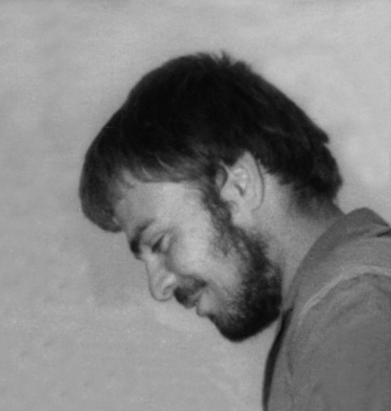

Azdanışan, dözümlü adam idi, daimi və sevimli təbəssümü ilə ağır döyüşlərə atılırdı. Şəhid Həbib Məzahiri 1980-81-ci illərdə Sərpol Zəhabın orta cəbhəsinin komandirlərindən və Məhəmməd-Rəsulullah (s) briqadasının Müslim ibn Əqil batalyonunun ilk komandiri olmuşdu.
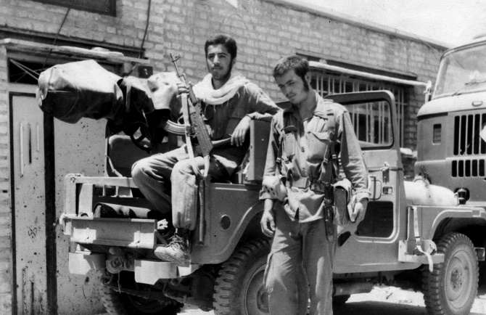

Şəhid Həbib Məzahiri Sərpol-Zəhab cəbhəsində məni Hacı Cəfər Məzahiri ilə tanış etdi və o zamandan rəsmən kəşfiyyatçı oldum. Hacı Əhməd Mütəvəssilian Mərivanda mənə bu yolun çətinliklərindən danışmışdı.
Sərpol Zəhab, yay, 1981, Rəcai və Bahünər əməliyyatından sonra.

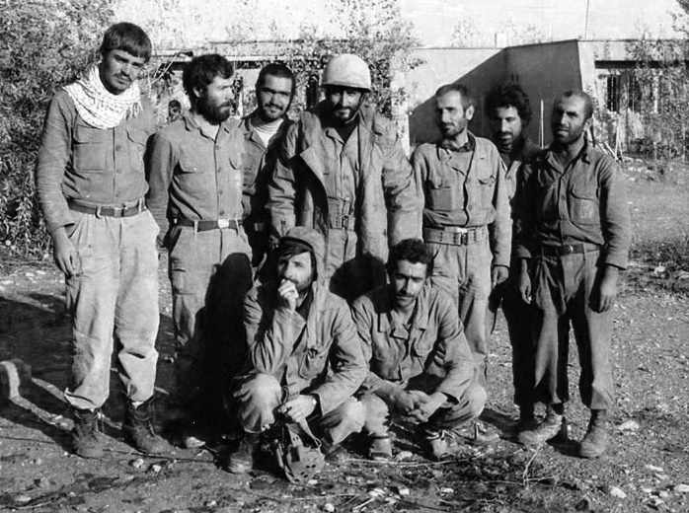
Sərpol Zəhab orta cəbhəsinin komandirləri əl-Mehdi qəsəbəsində, 1981
Sağdan ayaq üstə: Hüseyn Həmədani, Şəhid İsmayıl Şükri, Hacı Mahmud Nikumənzər, Məhəmməd Hüseyni, Həsən Səyyadzadə, tanımadığım döyüşçü, Şəhid Həbib Məzahiri.
Sağdan oturan: Şəhid Əlirza Hacıbabayi və Hacı Məhəmməd Səmavat.
Şəhid Mahmud Şahbazi Həmədan korpusunun komandiri təyin ediləndən sonra Məhəmməd-Rəsulullah (s) briqadasını yaratmaqdan ötrü əsasən bu komandirləri özüylə Dokuhəyə aparmışdı.

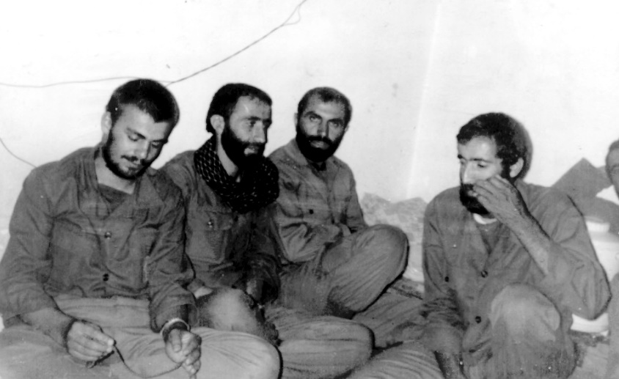
Soldan: Şəhid Həbib Məzahiri, Şəhid Əlirza Hacıbabayi, Hüseyn Həmədani, Əli Şadmani.
Hüseyn Həmədani ilə Əli Şadmani müxtəlif dönəmlərdə Həmədanın Ənsar əl-Hüseyn (Hüseyn köməkçiləri) diviziyasının komandirləri olublar.

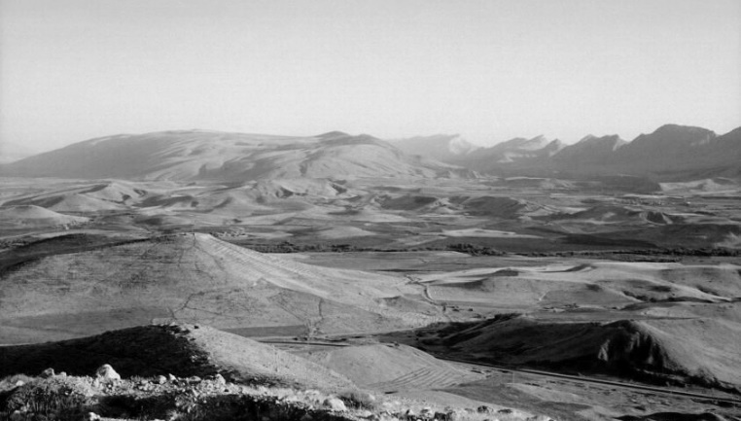
Sərpol Zəhab ümumi cəbhəsi, 1981
Fotoda Sərpol Zəhab-Qəsri-Şirin magistralı, Qaraviz zirvəsinin aşağısı və sonda Bazideraz silsiləsi görünür.

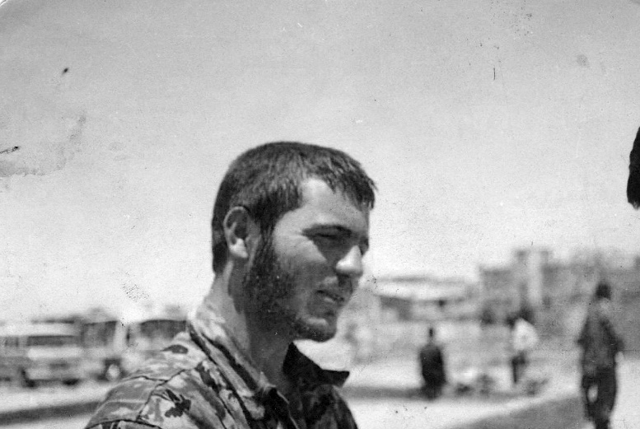
Dokuhə, bahar, 1982
Həbiblə tanışlıq taleyimi müsbətə dəyişdirdi və ondan sonra 16 yaşlı bələdçi oldum.

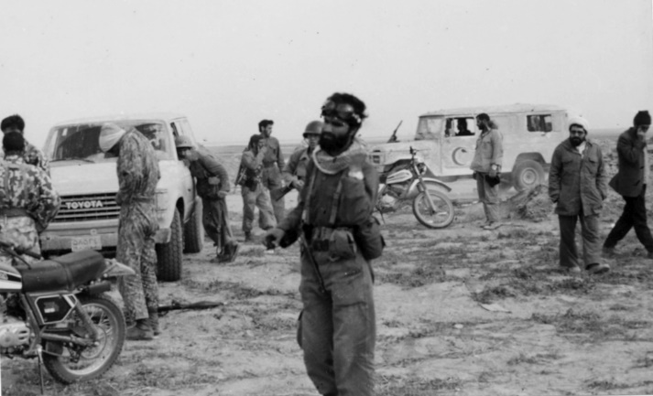
Xürrəmşəhrin namsız-nişansız fatehi Şəhid Mahmud Şahbazi
Xürrəmşəhrin azadlığı üçün aparılan kəşfiyyatlarda Həsən Baqirinin gözü ona dikilmişdi. Biz kəşfiyyatçılar harada və necə işləməli olduğumuzu ondan öyrənirdik.

Dördüncü fəsil:

Xürrəmşəhr döyüşü
Həmzə, Bilal Həbəşi və Ənsar əl-Rəsul batalyonları magistrala çıxıb hədəflərini vurmalı, mövqelərini bərkitməli, bizimlə Əmmar batalyonu da Zeyn əl-qövs düşərgəsinin işini bitirəndən sonra magistrala getməli idi.
Bu beş batalyon tapşırıqlarını layiqincə yerinə yetirsəydilər, magistralın sağ cinahı təmin olunacaqdı, Məhərrəm istiqamətindəki Malik, Əbuzər, Həbib ibn Məzahir, Meysəm və Salman Farsi batalyonları da ordunun Həmzə diviziyasının ikinci briqadasının köməyi ilə sol istiqamətimizi təmin edəcəkdilər. Ancaq məsələ bununla bitmirdi. Bu on bir birləşmənin sağ tərəfində Dezfulun Vəliəsr briqadası, sol tərəfində Xürrəmşəhr korpusunun uşaqları yerləşəcəkdi və hamımız birlikdə magistralda bir-birimizə birləşəcəkdik. Lakin bu, baş vermədi. Məhərrəm istiqaməti bataqlıq idi, həm də iraqlılar güclü müqavimət göstərib geri çəkilmir, Əhvaz-Xürrəmşəhr magistralının Beytülmüqəddəs əməliyyatının vuran damarı olduğunu bilirdilər. Odur ki, son patrona qədər müqavimətdən başqa yolları qalmırdı.
İkinci gün axşamüstü düşmən tankları iki tərəfdən gəlib uşaqların arxasına keçdi. Şahbazi əmr etdi ki, bizim batalyonumuzla Əmmar batalyonu magistrala digər batalyonlara köməyə getsin. Biz də geri çəkilməməli idik. Əgər iraqlıların təzyiqi altında magistralı əldən versəydik, bütün əməliyyat məhv olardı və onlar bizi təkcə magistralın arxasına deyil, 20 km geri qaytarar, hamını Karuna tökərdilər.
Həmişə soyuqqanlı olan Həbibin səs tonu bu dəfə fərqli idi. O, ratsiya ilə Şahbaziyə deyirdi: "Hacı, aşura anlaşıldı!"
O, Şahbaziyə deyirdi ki, bizim qırıcılarımız artilleriya ilə birlikdə iraqlıların düzdəki yüzlərlə tankından ibarət texnikasını vursunlar. Özü yaxınlıqda olan Şahbazi də ancaq bunu deyirdi: "Müqavimət! Müqavimət!"
Güclü atəş altında səngərimiz, sığınacağımız yox idi. Biz magistralın kənarındakı torpaq istehkamın arxasındaydıq, oradakı səngərlər bizim tərəfdən qorunmaq üçün düzəldilmişdi, ancaq iraqlıların hədəfindəydi. Başımızı qaldıran kimi istehkama bir neçə pulemyot gülləsi dəyirdi. Qumbaraatandan atəş açmaq istəyənlər yalnız birincini ata bilir, ikincini atmadan vurulurdular. Atəş və partlayışlar altında Həbibin ayağına yüngül kalibrli bir güllə dəydi. Hamı elə bilirdi ki, o getsə, Müslim batalyonu sıradan çıxacaq. Bəsicilərin biri qışqırdı: "Biri gəlib komandiri geri aparsın". Həbib ona dedi: "Mən axıracan sizinləyəm".
Həbib bizə tankları göstərdi. İki tərəfdən təxminən qırx tank gəlirdi. Onlar birləşsəydi, mühasirə tamamlanacaqdı. Düşmən piyadaları öndən magistrala çatmışdılar, tanklar da sağ, sol və arxadan vururdu.
Tehran korpusunun uşaqlarından biri yaşıl pasdar geyimində istehkamın döşünə qalxdı, hər tərəfdən yağan atəş altında qışqırdı: "Qardaşlar, sizi əziz imamımızın canına and verirəm, bu kafirlərə aman verməyin. Bura İslam və küfrün sərhədidir".
Onun sözləri uşaqların hərəkətsiz bədənlərinə can verdi. İki nəfər qənimət götürdüyümüz DŞK-nın arxasına keçib öndən gələn düşmən piyadalarına atəş açmağa başladı. Baxıb gördüm ki, hər ikisi ayaqlarını kəmərlə DŞK-ya bağlayıb. Bölük komandirləri Baqir onlardan bunun səbəbini soruşanda dedilər: "Getməmək üçün".
Batalyonumuzda yaraşıqlı bir ruhani də vardı, gözəl Quran səsini həmişə dinləyirdik. O da orada böyük rəşadət göstərdi: İstehkamın yanından keçib tanklarla üz-üzə qaldı, onların arasına girib birini qumbaraatanla vurdu. Bu zaman yandakı tank ona atəş açdı. O, yerə yıxıldı və biz başının tank tırtılları altında necə əzildiyini gördük.
Gün yarıdan keçdi. Bizim qırıcılarımız İraq artilleriyasını bombaladı, topxanamız katyuşalarla növbəti dəfə düşmən tanklarını vurdu. O vaxta qədər batalyonumuzun təxminən 80 döyüşçüsünün cəsədi ətrafımızda idi. Cəsədlərin üzərinə mərmi və raket düşürdü, amma bizim əlimizdən heç bir iş gəlmirdi. Gərək hava qaralaydı. Bu röyanın gerçək olub-olmayacağını da bilmirdik.
Təkcə saat deyil, hətta dəqiqə və saniyələr də ağır keçirdi. Hər dəqiqə bir saata bərabər idi. Sanki günəşin batmaq fikri yox idi. Yer həm günəşin istisindən yanırdı, həm də düşmənin dayanmadan atdığı mərmilərdən. Uşaqların çoxu döyüşə-döyüşə, dəstəmazsız, hətta bəzən təyəmmümsüz, üzü hara gəldi namazını qıldı. Bu zaman Salman istiqamətinin komandir müavini Hüseyn Həmədaninin soyuqqanlılığı diqqətimi çəkdi. O, üzü Xürrəmşəhrə, güman ki, qibləyə doğru oturmuş, paltarları partlayış dalğasından cırılmışdı. Əllərini göyə qaldırıb deyirdi: "İlahi! Bizə kömək et! İlahi! Biz çox zəifik, köməyimizə yetiş! İlahi! Gecənin qaranlığını yetir!"
Ardıcıl atəş və partlayış səsləri digər istiqamətlərdə də şiddətli döyüşdən xəbər verirdi. Partlayışların gücündən ayaqlarımızın altındakı yer titrəyirdi, amma əsl zəlzələ magistralda, yəni bizim sol cinahımızda baş verirdi. Ora İraq tankları ilə döyüş mövqeyinin önü sayılırdı, orada Hüseyn Qəceyinin başçılıq etdiyi Salman Farsi batalyonu müqavimət göstərirdi. Mən bu qəhrəmanı Mərivandan tanıyırdım.
Hacı Əhməd Mütəvəssilianın möhkəm və sarsılmaz köməkçisi olan Qəceyi magistralda bütün şəxsi heyətini əldən verdi. Tanklar yola çıxıb onun batalyonunun yaralı və şəhidlərini asfalta yapışdırdı. O, magistralda vuruşan son döyüşçülərdən idi, düşmən snayperi onu düz alnının ortasından vurdu. Qəceyi yola yıxıldı, amma magistral süqut etmədi. Tanklar uşaqların müqavimətindən yoruldu. Magistral döyüşü Məhərrəm istiqamətinin komandiri Möhsün Vəzvayinin, Salman Farsi batalyonunun cəsur komandiri Hüseyn Qəceyinin və yüzlərlə döyüşçünün şəhadəti ilə sona çatdı.
Günəş gözdən itəndə Həbib Məzahiri yaralı ayaqla gəlib dedi: "Kim bacarırsa, yaralı və şəhidləri toplasın".
Şahbazi motosikletlə magistralın kənarına gələndə gözüm dəlik-deşik olmuş bir neçə toyotaya sataşdı. Onların arxası parça-parça olmuş şəhid cəsədləri ilə doluydu.
Şahbazi üzünü Həbibə tutub dedi: "Bu əziz şəhidləri geriyə belə aparmayın. Döyüşçülər ruhdan düşərlər". Həbib axsayırdı, amma bunu bildirməyib dedi: "Baş üstə!"
Beytülmüqəddəs əməliyyatının ikinci günündə magistral üzərindəki Aşura döyüşü Xürrəmşəhrə gedən yolun başlanğıcı idi. Şahbazinin Həbibə tapşırığı sabahkı mənzərə barədə müəyyən təsəvvür yaradırdı: "Geri qayıdıb tez toparlanın. Tehrandan köməkçi qüvvələr gəlib. Sizin batalyonunuz əməliyyatın davamı üçün Gərmdəşt kanalına getməlidir. Digər döyüşçülər magistralda qalacaqlar".
***
Nüvə stansiyasına, istirahət yerimiz olan dəmir konteynerlərin yanına qayıtdıq. Gecəni yatdıq. Həbib ertəsi gün səhər çağı axsaya-axsaya Baqir Silvarinin köməyi ilə batalyonu yenidən nizam-intizama salmağa başladı. Ötən iki günün 120 şəhid və yaralısının yerini Müslim ibn Əqil batalyonunun yeni döyüşçüləri tutdu. Tehrandan yeni qüvvələr gəlmişdi; əməliyyatın birinci mərhələsində olduğu kimi məhdud və təxminən şəxsi imkanlarla.
Həbib çıxış edən deyildi, ancaq Şahbazinin israrı ilə bütün şəxsi heyət önündə söhbətə başladı:
"Qardaşlar! Bilirsiniz ki, biz birinci mərhələdə magistral yola qədər getdik. Bu isə əməliyyatı davam etdirmək üçün böyük bir körpünü almaq deməkdir. Biz digər batalyonlardan az şəhid vermişik, ancaq Allahın köməyi ilə indi Əhvaz-Xürrəmşəhr yolunun ortası və Hüseyniyyə stansiyasının ətrafı bizdədir. Hərçənd magistralın sağ-solunda hələ iraqlılar var. Biz Allahın köməyi ilə Hüseyniyyə stansiyasından keçəcəyik. Hacı Əhməd və digər komandirlər bizim işimizdən razıdırlar. Yəqin ki, Allah-Taala da razıdır. Gedin, hazırlaşın. Hərəkət zamanını bölük komandirlərinə deyəcəm".
Söhbəti qurtarandan sonra ona yaxınlaşdım.
– Ağa Həbib, əməliyyatı davam etdirmək üçün haranı öyrənməliyik?
İstehzalı təbəssüm edib əlini çiynimə vurdu.
– Bu mərhələdə kəşfiyyat yoxdur. Ümumiyyətlə, kəşfiyyata vaxt yoxdur. Həsən Baqiri Hacı Əhmədlə Hacı Mahmuda deyib ki, göydən çəkilmiş şəkillərin köməyi ilə magistraldan keçməli, iraqlıların asfalt magistrala doğru qurduqları uzun torpaq istehkama getməliyik. Orada Gərmdəşt adlı bir kanal var.
Mən batalyonun kəşfiyyatçısı idim, beynimdə min cür sual dolaşırdı. Bəzən əməliyyatın özünə qarşı şübhə və tərəddüd də yaranırdı. Fikirləşirdim ki, biz birinci mərhələ üçün o qədər kəşfiyyata getdik, düşməni mühasirəyə aldıq, vəziyyət belə oldu, bəs iraqlıların içində bir neçə kilometr yolu kəşfiyyatsız necə keçib yeni mövqeyə, ondan da o tərəfə gedəcəyik? Zeyn əl-qövs düşərgəsində son mərhələyə qədər yuxuda olan tanklardan fərqli olaraq, bu qədər oyaq tankın arasından keçmək mümkün olacaq? Göydən çəkilmiş şəkil də nə deməkdir?
Bu sual və düşüncələr məni bezdirirdi. Bir anlığa şeytan vəsvəsə etdi ki, yorulmusan, hələlik səndən kəşfiyyat işi istəmirlər, Həbibə de, sənə məzuniyyət versin, iki-üç günlüyə Həmədana get.
Həbib gözlərini mənim çaş-baş qalmış üzümə dikib dayanmışdı. O, səbir dağı, mən də şeytan vəsvəsəsindən ona sığınmalı olan dəyərsiz bir zərrə kimi idim. Sarılmış ayağı gözlərimə sataşdı. Öz düşüncələrimə, məzuniyyət barədə fikirləşdiyimə və əməliyyat haqda şübhəyə düşdüyümə görə xəcalət çəkdim. Onun yaralı ayağı mənim yoluma dəlil, meyar idi. Mən onu çox sevirdim, gərək onun kimi dözümlü olaydım. Onun qırmızı gözlərinə baxanda həya və xəcalət yağış kimi düşüncələrimi yudu. Sözü dəyişdim.
– Ağa Həbib, gözlərin nə üçün qızarıb?
– Gecə-gündüzümüzü bir etmiş ağcaqanadlardan soruşmaq lazımdır.
Bundan artıq izah etmək istəmədi. Dedi: "Get, axşamüstü saat beşdə yola düşəcəyik".
***
May ayının 5-i, axşamüstü idi. Şəxsi heyətlə dolu avtomobil kolonu sıraya düzüldü. Çoxu özüboşaldan yük maşını idi. İkinci mərhələnin manevr planına görə, Miqdad, Əbuzər və Bilal batalyonları bizdən iki saat öncə yola düşüb magistralın qərbində üzü sərhədə dayanmalı idilər. Bizim Əmmar Yasir batalyonumuz sağ tərəfdən Gərmdəşt kanalına hücum edəcəkdi. İlk mərhələdə əməliyyat sahəsi 20 km idi, bu mərhələ isə 12 km. Yaxşı halda tankla vuruşaraq 12 km gedib sərhədə çatacaqdıq, ancaq Xürrəmşəhr hələ iraqlıların əlində qalacaqdı. Batalyon və briqadaların sərhədə doğru manevri Şələmçə və Ərvənd cinahını çıxmaqla düşmənin yolunu bağlayacaqdı. Komandirlər də bunu istəyirdilər.
Əşya xidməti bölüyünün toyotasına mindim. Həbiblə Baqir də toyota ilə kolonun önündən getdilər. Hələ nüvə stansiyasından 1 km uzaqlaşmamış önümüzdəki özüboşaldan yük maşınından partlayış səsi gəldi. Bəsicilərin bir neçəsi partlayış dalğasından yerə yıxıldı. Kolon dayandı. Əl-ayağı salamat olanlar maşından endilər. Ancaq maşındakı bütün şəxsi heyət onlar deyildi, mütləq bir hadisə baş vermişdi. Həbiblə Baqir hadisə yerinə məndən tez çatmışdılar. Dedilər ki, bəsicilərin biri qumbaraatanın çaxmağını çəkibmiş. Bədbəxtlikdən, maşın çala-çuxura düşəndə mərminin başı maşının yerinə dəyib və partlayıb.
Həbib təcrübəli idi, bilirdi ki, yolun başında bu səhnəni görmək uşaqları ruhdan sala bilər. Buna görə qışqırdı: "Heç kim dayanmasın. Hamınız Azadlıq körpüsünə gedin".
Həbiblə birgə bir neçə nəfər orada qaldıq. Maşının arxasında yeddi cəsəd vardı. Sürücü çox qorxurdu. Ona dedim: "Banını bir qədər qaldır, amma uşaqlar sürüşməsin". Özüm arxadan bellə qapını yarımçıq açdım. Acı səhnə idi. Üç yaralının əl-ayağı kəsilmişdi, amma səsləri çıxmırdı. Qanlı ət parçaları dəmir kuzova yapışmışdı, dörd şəhidin qanı axıb üz-başımıza tökülürdü. Bütün paltarlarım qana boyandı.
Həbib dedi: "Uşaqların bizi bu vəziyyətdə görmələri yaxşı deyil".
Tez qayıdıb paltarlarımızı dəyişdik və Karunun o tərəfində bizi gözləyən uşaqlara çatdıq.

Qürub çağı məddahların təbi coşdu:

Aşiqlər diyarına doğru
Üzü Allaha gedirik!
Onun eşqinə qovuşmaqdan ötrü
Kərbəlaya gedirik!..

Asfalt yolda maşınlardan endik. Düşmən artilleriyası atəşlə bizə xoşgəldin dedi. İki-üç gün öncədən fərqli olaraq, yolun ətrafında sağlam tank yox idi, ancaq çoxlu yanmış və dağılmış tank görünürdü.
Sıra ilə yola düşdük. Dörd batalyon bizdən iki saat tez getmişdi. Onların sərhədə yolu daha uzaq idi, ancaq bu dəfə biz atəşin düz mərkəzində olacaqdıq. 4 km gedəndən sonra yenə göy guruldamağa, şimşək çaxmağa başladı. Göy elə guruldayırdı ki, uzaqdakı partlayış səslərini itirirdi. Birdən çox güclü yağış yağmağa başladı. Bütün qara buludlar suyunu birdəfəyə boşaltdı. Ayaqlarımızın altındakı bərk torpaq yumyumşaq palçığa döndü. Başdan-ayağa islandıq. Su çəkmələrimizdən yuxarı qalxırdı. Bəziləri ket geyinmişdi, elə əvvəldə ayaqlarından çıxıb palçıqda qaldı. Bəziləri də ağır çəkmədən və onun içindəki sudan qurtulmaq, habelə ayaqqabısız qalanları ruhlandırmaq üçün çəkmələrini çıxardılar, iplərini düyünləyib bel çantalarının üstünə atdılar. Qaranlıqda, yağış altında və düşmənin yaxınlığında bu səhnəni görmək məni vəcdə gətirdi. Birinci mərhələdə gördüyümüz ilahi lütfə bənzəyirdi. Həbib Şahbazi ilə danışıb vəziyyəti məruzə edirdi. O, iki-üç nəfərlə birgə xəritə üzərində göydən çəkilmiş şəkillərə uyğun olaraq yolu öyrənmişdi. Yağış altında oturduğumuz yerdə Həbibə yaxınlaşıb dedim: "Hardayıq?"
– Düz gəlmişik. Bura qədər Allah kömək edib.
– Axı burda düşmən yoxdur.
Həbib qaranlıqda, üz-başından yağış suyu axa-axa güldü.
– Biz dövrə vurmuşuq, arxamızda yüzə yaxın düşmən tankı var.
Uzaqdan onlarla tankın qaraltısını gördüm. Bir-birindən aralı dayanmışdılar. İnanılmaz olsa da, elə yolla gəlmişdik ki, nə onlar bizi görmüşdü, nə də biz onları. Fikirləşirdim ki, mütləq qayıdıb tanklarla vuruşmalıyıq. Ancaq Şahbazi Həbibə demişdi ki, Müslim batalyonunun hədəfi Gərmdəşt kanalıdır.
Yola düşmək istəyəndə Şahbazi yenidən Həbiblə əlaqə saxlayıb dedi: "Salman, Beş, Salman! Salman, Beş, Salman!"
– Eşidirəm, hacı can, əmr elə.
– Qayıt xərçənglərin yanına.
– Bəs Gərmdəşt?
– Vəziyyət dəyişib. Əbuzərlə Miqdad başlayıblar. Hava işıqlaşsa, xərçənglər Gərmdəştə qayıdacaqlar və bu zaman arxadan qayçılanacaqsız.
Həbib orada oturub bölük komandirlərini topladı və dedi: "Arxamızdakı tankların yanına qayıdırıq".
Müslim batalyonunun şəxsi heyətinin 95 faizi hazır idi. Az bir qismi çöldə azmış və ya əvvəldən kolondan ayrılmışdı. Bacardığımız qədər tanklara yaxınlaşdıq. Həbib demişdi ki, əvvəl qumbaraatanla, sonra da əl qumbarası ilə vurun. Mərmilər atılandan sonra otuz düşmən tankı yanmağa başladı, alov düzü işıqlandırdı. Qaçmağa macal tapmadılar, tapanlar da palçığa batıb qaldılar. Düşmən tanklarına dırmaşıb içərisinə əl qumbarası atmaq isə bəsicilərin köhnə arzusu idi.
Gecə saat 02:15 dəqiqədə tankların işi bitdi. Mənim ətrafımda iki şəhid və yeddi-səkkiz yaralı vardı. Gərmdəşt kanalına doğru yolumuza davam etməli idik. Ancaq tanklarla döyüş zamanı batalyonumuzun iki bölüyünün itməsi bizə yeni problem yaratdı. Şahbazi ratsiyadan deyirdi: "Həbib, cəld Gərmdəştə get".
Həbib cavab verdi: "Bütün barmaqlarım yerində deyil".
Cavab belə oldu: "Nə qədər varsa, topla, tez Gərmdəştə get".
Çarə yox idi. Yaralıları xərəyə qoyduq. Bir neçə nəfər onları kolonun arxasınca gətirməyə başladı. Şəhidlər də orada qaldı. Əsir tutmamışdıq. Cəld magistralla paralel şəkildə cənuba doğru getməli idik. Mən yaralıları aparan uşaqların yanındaydım. Həbib soruşdu: "Bunları hara aparırsız?"
Dedim: "Aparırıq ki, hardasa maşın tapıb geri göndərək".
– Biz irəli gedirik, döyüş yerinə.
Yaralıların biri yalvarıb dedi: "Qardaş Məzahiri, vəziyyətimiz ağırdır, bizi burda qoymayın".
– Allaha and olsun, ya özümüz qayıdıb sizi aparacağıq, ya da deyəcəyik gəlib aparsınlar. İstəyirsiz hava işıqlaşana qədər iki-üç nəfəri yanınızda qoyaq. İrəlidə, döyüş yerində salamat qalmayacaqsız, sizi ora aparmaq mənasızdır.
Yaralılar razılaşdılar. Üç nəfər onların yanında qaldı və biz yolumuza davam etdik. Günəş çıxmazdan öncə Gərmdəşt kanalının arxasına keçməli idik. Həbib dedi: "Hamının yadına salın, sübh namazları qəzaya getməsin".
Gedə-gedə mən arxamdakına dedim, o da arxasındakına. Beləcə bütün kolona xəbər çatdı.
Yeriyə-yeriyə, hətta qaça-qaça namaz qılırdıq. Ala-toranlıqda kanala çatdıq. Kanal sağ tərəfdən sərhədə birləşirdi, soldan da Əhvaz-Xürrəmşəhr magistralına. Biz digər batalyonlara birləşməkdən ötrü sağa gedirdik. Ancaq düzünə qalsa, iraqlıların kanalın harasında olduğunu Həbib də dəqiq bilmirdi. Kanalın eni 6, dərinliyi 2 metr idi. İraqlılar tərəfindən bütün kanal boyunca hündür istehkam qurulmuşdu. Kanalla çiyin-çiyinə 700 metrə qədər yol getdik. Kanalın üstündə bir torpaq körpü vardı. Səbəbini bilmirdik, ancaq iraqlılar bu hissəni boşaltmışdılar. Səngərlər silahla doluydu. Onlardan bacardığımız qədər götürüb tez kanalın bu tərəfinə, yəni öz mövqelərimizə doğru yola davam etdik.
İkinci və üçüncü körpüləri də keçdik. Sakitlik idi. Yavaş-yavaş ümidvar olduq ki, digər batalyonlara çatacağıq. Dördüncü körpünün üstündə bir neçə nəfər görüb yaxınlaşdıq. Onlar da bizi gördülər və maraqlıdır ki, onlar bizi iraqlı, biz onları iranlı zənn etdik. Həbib dedi: "Xoşləfz, gör bunlar hansı batalyondandırlar?"
Kalaşnikovu irəli tuşlayıb getdim. Yaxınlaşanda biri qışqırdı: "İrani! İrani!" Yerə uzanıb mənə doğru atəş açmağa başladı. Mən də ona atəş açdım. Bu qarşılıqlı atışmada hər iki tərəf bir qədər geri çəkilib öz qüvvələrinə birləşdi. Əvvəlcə elə bildik ki, həmin beş-altı nəfər pusqu qurmaq və geridəki qüvvələrinə xəbər vermək üçün körpünün üstündə dayanıb. Ancaq bir də gördük ki, kanalın kənarındakı istehkamın arxasından bir-bir düşmən başları çıxır. Hər şeylə vururdular: 60 kalibrli minaatandan tutmuş kalaşnikova, DŞK-ya və RPG qumbaraatanına qədər.
Bəxtimizdən bizim tərəfdə də torpaq istehkam vardı. İraqlılardan çox az məsafə ilə istehkamın arxasına sığındıq. Orada Həmədan korpusunun uşaqlarından üç nəfəri gördüm. Tez özlərini bizə yetirdilər. Cəmşid İmani, Rza Şanei və Rza İsgəndəri idi. Həbib bir qədər geri çəkildi. Mən bir qumbaraatanla irəli getdim. Geridəki uşaqlara isə yalnız qarşı tərəfdən, yəni kanalın o tayından atəş açılırdı. Mən də onlar kimi qarşı tərəflə vuruşmalı olduğumu düşünürdüm. Bu zaman bir tank dördüncü torpaq körpünün üstündən mənim arxama keçdi. Yanımdakına dedim ki, onu vur. Atdı, amma dəymədi. Tank pulemyotla bizə atəş açırdı, qumbaraatan da əlini əlinin üstünə qoymuşdu ki, daha mərmi yoxdur. Tanklar bir-bir gəlirdi, bizim də silah-sursatımız bitmək üzrə idi. Digər tərəfdən, günəş çıxmışdı, düşmənin helikopter və qırıcıları hər yeri bombalayırdı. Bir anlığa özümü düşmən mühasirəsində gördüm. Əsir düşmək fikri məni incidirdi, ancaq müqavimət imkanı da yox idi. İraqlılar arxadan tanklarla və piyada qüvvələrlə bizi dövrəyə almışdılar; gecənin yarısı biz onların tanklarını dövrəyə aldığımız kimi.
İstehkam onların əlinə keçmək üzrə ikən tankların birindən yüngül kalibrli pulemyot gülləsi böyrümdən girib bir qədər yuxarıdan çıxdı. Gözlərim qaraldı. Elə bildim, şəhid oluram. Bir nəfər başım üstə gəldi. Elə bildim ki, iraqlıdır, son gülləni vurmağa gəlib. Ancaq xilas mələyim idi: həmişəki kimi Həbib. O, bütün batalyon uşaqlarının qayğısına qalırdı. Mən özümə gəlincə sol ayağımın topuğundan yapışdı və yaralı ayağı ilə çətinliklə məni sürüyüb istehkamın arxasına uzatdı.
Bütün belim və köynəyim isti qana boyanmışdı. Həbib məni tibbi yardımçıya tapşırdı. O, böyrümün yarasından şırıldayan qanı görüb əli ilə yaranın içinə ağ bir tampon saldı, amma qanaxmanın təzyiqi qanla dolu tamponu bayıra çıxardı.
İraqlılar bizi üç tərəfdən mühasirəyə almışdılar, istehkamın arxasından başımıza əl qumbarası yağdırırdılar. Ancaq arxamızdakı bir neçə tankdan başqa heç biri kanalın bu tərəfinə keçməyə cəsarət etmirdi. Ağrı çəkdiyim yerdə birdən qara daş kimi bir şey göydə fırlanıb başımın üstünə düşdü, diyirlənib aşağı gəldi. Bildim ki, əl qumbarasıdır. Başıma çatmamış istehkamın hündür bir yerində partladı, qəlpələri fit verə-verə başımın üstündən keçdi.
Həbib əvvəlki kimi çevik deyildi. Yanımda oturub ratsiya ilə qurdalanırdı. Nəhayət, Şahbazi ilə əlaqə qura bildi. Şahbazi qışqırırdı: “Həbib, geri qayıt. Birləşə bilməyəcəksən, qayıt geri!" Həbib də deyirdi: "Mümkün deyil. Bu qədər yaralı və şəhidi nə edim?"
Həbibə yazığım gəlirdi. Bir batalyon komandirinin başına gələcək ən ağır hadisə başına gəlmişdi. Şəxsi heyətin çoxu şəhid olmuş, yaralanmışdı. Mənə dedi: "Xoşləfz, əgər bacarırsansa, geri qayıt".
Ayağa qalxdım. Həbibin də gəlməsini istəyirdim, amma axsayırdı. Elə bilirdim ki, birinci yarasına görədir, ancaq o, ayağından yenə yaralanmışdı. Qəm-kədərlə ondan ayrılıb geri qayıtdım. İraqlıların istehkamın o tərəfindən tanklarla gəlib yaralı və şəhidlərin üstündən keçdiklərini uzaqdan gördüm.
Geri qayıtdım. Yolda sağlam bir bəsicinin ayağı kəsilmiş bir yaralını belində geri apardığını gördüm. Susuz idim. Onun bel çantasında kompot var idi. Süngü ilə kompotu dəldi və mən suyunu başıma çəkdim.
Qanaxma vecimə deyildi. Kompotu içəndə Həmid Həccəfüruş yadıma düşdü. O da yaralı idi, su istəyirdi, ancaq mən verməmişdim.
Üç saata qədər yol getdim. Çöldə çoxlu yaralı vardı, hərəsi bir tərəfə gedirdi. Yolu itirmişdim, bəzən ilğım görürdüm. Yenə susadım. Daha getməyə taqətim yox idi. Bir tanka rast gəldim, üstündə bir su termosu vardı. Termosda gözüm qaldı. Dedim ki, hətta düşmən tankı olsa da, əsir düşməli olsam da, içəcəyəm. Ona yaxınlaşdım. Yanında heç kim yox idi. Çətinliklə palitranın üstünə çıxdım. Termosun ağzını açdım. Yarıyacan su vardı. Hamısını başıma və üzümə tökdüm, bir qədərini də içdim. Tankın içindən bir nəfər çıxdı.
– Qardaş, nə edirsən?!
Cavabını verib-vermədiyimi bilmirəm, ancaq orada özümdən getdim.
Ayılanda təcili yardım postundaydım. Bir nəfər əlində kağız və qələm başım üstə dayanmışdı.
– Hansı briqada və batalyondansan?
– Məhəmməd-Rəsulullah (s) briqadası, Müslim ibn Əqil batalyonu.
Yəqin ki, daha çox suala cavab verdim, ancaq sonra bir şey xatırlamırdım. Nəhayət, helikopter səsinə oyandım. Chinook helikopteri idi, yaralıları aparmağa gəlmişdi. Əl-ayağı olanlar helikopterin yanında oturmuşdular, vəziyyəti ağır olanlar da xərəkdə idilər.
Helikopter birdən havaya qalxdı. Haraya getdiyini bilmirdim. Ancaq elə qalxdı ki, əlli yaralının bir qismi qusdu. Pilot helikopteri yerdən bir qədər aralıda saxladı; nə yuxarı gedirdi, nə də yerə otururdu. Yalnız aşağı-yuxarı yellənirdi. Biz başı üstündəki İraq qırıcılarının onu ovlamaq istədiyindən xəbərsiz idik. Bir dəqiqədən sonra salavat səsi gəldi, helikopter qalxdı və bir saat keçməmiş yerə oturdu. Soruşdum ki, bura haradır? Dedilər: "Mahşəhr limanı".
Zalın içi çarpayı ilə doluydu, sayı-hesabı bilinməyən yaralıların çoxu elə oradaca şəhadətə qovuşurdu. Çarpayımın yanında tanış bir üz gördüm. Onu tanıyırdım: Malik Əjdər batalyonunun komandiri Əhməd Babayi idi. O, qolundan yaralanmışdı, qolu gipsdə idi. O da məni tanıdı. Hər ikimizə xəstə forması geyindirib bir qədər dərman verdilər. Babayi yavaşca dedi:
– Qaçaqmı?
– Hara?
– Döyüş yerinə.
Bu sözü deyəndə Həbib yadıma düşdü. O da iki gün ərzində iki dəfə yaralanmışdı. Həyatda, yoxsa şəhid olduğunu bilmirdim. Babayi möhkəm və iradəli görkəmi ilə mənə onu xatırlatdı. Çox ciddi şəkildə dedim: "Qaçaq. Amma necə?"
Onun arxasınca yola düşdüm. Yaralı gətirən Chinook helikopterlərinin birinə minib bir tərəfdə oturduq. Bu zaman helikopter işçilərindən biri gəldi, bizi xəstə geyimində görüb hirsləndi: "Burda nə edirsiz?!"
Babayi dedi: "Mən batalyon komandiriyəm. Gərək döyüş yerinə, şəxsi heyətimin yanına qayıdım".
– Kim olursan-ol, sizi aparmaq bizim vəzifəmiz deyil.
Babayi onunla çox mübahisə etdi, amma nəticəsi olmadı. Helikopterdən enib qapıya doğru getdik, ancaq yenə ələ keçdik. Qapıçı hamıya – həkimlərə və digər tibb işçilərinə xəbər verdi. Orada qalmağa məcbur olduq.
Babayi sübh namazından sonra dedi: "Qalx".
Bu dəfə həbsxanadan qaçan adamlar kimi poliklinikanın arxasındakı divara yaxınlaşdıq. Mən əllərimi düyünlədim, Babayi ayağını qoyub divara qalxdı, sonra sağlam əli ilə məni yaralı halda yuxarı çəkdi. Küçəyə çıxıb başına şal atıb uzun ərəb köynəyi geyinmiş bir kişinin idarə etdiyi toyota pikapını gördük. Ailəsi ilə gedirdi. İsrar etdi ki, bizi də aparsın. Yazığı gəldi, bizi Şadiqana qədər apardı. Orada Darxoinə gedən bir mikroavtobusa mindik.
Babayi yolda çox sakit idi. Soruşdum: "Qardaş Babayi, çox fikirlisən".
– Hə. Tehrandan zəng vurub dedilər ki, Allah sənə bir qız verib.
– Onda Darxoindən Tehrana gedəcəksən?
– Yox, cəbhəyə gedirəm.
– Bu vəziyyətdə, yaralı halda? Uşağın da olub...
Sözümü kəsdi.
– Mənim vəzifəm burda olmaqdır. Xürrəmşəhrin azadlığı uşağımdan önəmlidir.
O da Həbib kimi danışırdı, onun kimi sevimli idi, ləhcələri fərqli olsa da, düşüncələri bir idi.
Mikroavtobus Darxoinə çatdı. Oradan nüvə stansiyasına getməyə taqətimiz qalmamışdı. Oradakı toyotaların biri bizi apardı.
Nüvə stansiyasında əvvəlcə Baqir Silvarini gördüm. Məndən soruşdu: "Xoşləfz, sənsən?! Sən şəhid olmadın?! Adın itkin düşənlərin siyahısındadır".
– Görürsən ki, yaşayıram. Həbibdən nə xəbər?
– Həbib də sağdır, yaralanıb.
– İndi hardadır? Onu görmək istəyirəm.
– Əməliyyatı davam etdirmək üçün yenə Gərmdəştə getdi.
– Ağa Baqiri, Gərmdəşt kanalının taleyi necə oldu?
– Çox şəhid verdik. O qədər çox idi ki, qayıdanda şəhidləri özüboşaldanla gətirdik. Ancaq sonra mövqe möcüzəvi şəkildə bizim əlimizə keçdi. İndi Həbib Malik batalyonunun köməyi ilə əməliyyatı davam etdirmək üçün kəşfiyyata gedib.
Malik batalyonunun komandiri Babayinin nə üçün israrla qayıtmaq istədiyini onda anladım. Mən orada qaldım. Qızdırma və şiddətli iltihab taqətimi çəkmişdi. Ancaq bunu fikirləşirdim ki, tez ayağa qalxıb Həbibə kömək etməyə gedim.
Nüvə stansiyası düşərgəsində birinci və ikinci mərhələdəki coşqu və fəallıq yox idi. Çadır və konteynerlərin çoxu boşalmışdı. Əməliyyat yerindən qayıtmış döyüşçülər ya yaralı idilər, ya da yorğun.
On-on iki sutkalıq ardıcıl əməliyyat heç kimdə taqət qoymamışdı, o ki qala əməliyyatın yeni mərhələsinə başlamağa. Məncə, mənim kimi çoxları iki yolayrıcında qalmışdı. Cəbhəni buraxıb şəhərə qayıtsaydılar, əməliyyatın iki mərhələsinin nəticəsi puç olacaq, minlərlə yaralı və şəhiddən başqa qazancımız olmayacaq və ən əsası, Xürrəmşəhr hələ də düşmən əlində qalacaqdı. Əməliyyatı davam etdirərək Gərmdəşt istehkamından sərhədə, oradan Şələmçəyə, oradan da Xürrəmşəhrə qədər getmək isə təzə nəfəsli çevik döyüşçülərə də çox çətin idi, o ki qala yorğun və yaralılara.
Bizim batalyonumuzun vəziyyəti digərlərindən pis idi. İki mərhələdə 350 şəxsi heyətin 250 nəfəri şəhid olmuş və ya yaralanmışdı. Qalan 100 nəfərin hamısı yorğun idi, şəhərlərinə qayıtmağa bəhanə axtarırdı. Qayıtmaq hissi digərlərinə çox güclü təsir edirdi. Hər iki-üç nəfər oturub söhbətləşəndə sözləri bir olur, tərəfdar toplayırdılar. Nəhayət, döyüşçülərin təxminən hamısı öz şəhərlərinə, yəni Tehrana və Həmədana qayıtmaq qərarına gəldilər.
Batalyonun komandiri yox idi. Hamı elə bilirdi ki, Həbib şəhid olub, batalyonu kimin necə idarə edəcəyi də bəlli deyil. Bunlardan əlavə, məni iki başqa bəhanə də təhrik edirdi. Öz-özümə düşünürdüm ki, qayıtmaq mənim haqqımdır. Bəlkə yenə də şeytanın vəsvəsəsi idi. Fikirləşirdim ki, əvvəla, yaralısan, yaran sağalmayıb, əlinə silah götürə bilmirsən, yol yeriyə bilmirsən. İkincisi isə daha Həbib yoxdur. Həbib batalyonun bütün uşaqlarına komandir idisə, sənə həm komandir idi, həm də müəllim. Həbib kimi hansı komandir sən 16 yaşlı yeniyetmənin əlindən tutacaq, sənə inanacaq və sən bələdçi olacaqsan?!
Bu qarışıq fikirlər məni incidirdi. Digər tərəfdən, vicdan əzabı da çəkirdim. Çoxlarının ölüm səhnəsi gözlərim önündən getmirdi. Cəbhəni tərk edə bilmirdim. Nəhayət, xəbər gəldi ki, Hacı Əhməd Mütəvəssilian gəlib, batalyonların şəxsi heyəti qarşısında çıxış edəcək.
Hacı Əhməd insan psixologiyasına bələd idi, getmək və cəbhəni tərk etmək söhbətləri qulağına çatmışdı və bu, onun qeyrətinə toxunmasına, gəlib bizim bəhanə axtaran yorğun vicdanlarımızı tərpətməsinə kifayət edirdi.
Həmin gün şam namazından qabaq hamını konteynerlərin önünə topladılar. Bizim batalyonumuzdan qayıtmaq istəyən həmin 100 nəfər, digər batalyonlardan da təxminən 200 nəfər vardı. Səsucaldanlardan deyilirdi: "Qardaşların hamısı həyətdə sıraya düzülsünlər".
Mən poliklinikadan mavi xəstəxana geyimi ilə və açıq yaramı bağlamış yeni sarğı ilə qayıtmışdım. Əyilə-əyilə həyətə çıxdım. Əyri dayanmış və arxa qapılarını açmış bir təcili yardım maşınını gördüm. Maşının qabağı yuxarı, arxası aşağı, içi boş idi, amma dəmir döşəməsindən yerə qan axırdı. Bir qədər dayanıb bu səhnəyə tamaşa etdim.
Səsucaldan təkrarlayırdı: "Qardaşlar cəld sıraya düzülsünlər!"
Sıraya keçdim. Hacı Əhməd tribunaya qalxdı, bir ayə oxuyub sözə başladı: "Qardaşlar! Bilirəm ki, yorğunsuz. Ancaq Xürrəmşəhr hələ düşmən əlindədir. Bizim namusumuz düşməndədir. Allah eləsin ki, Hacı Əhməd ölsün, amma Xürrəmşəhri düşmən əlində görməsin! Biz imama nə cavab verəcəyik?! Şəhidlərə nə cavab verəcəyik?!..."
O, son cümlələrini bir neçə dəfə təkrarlayıb ağladı. Uşaqların bir qisminin gözləri yaşardı, Hacı Sadiq Ahəngəran mikrofonu alıb rövzə oxumağa başladı. Hamı ağladı.
Rövzə bitəndən sonra bizim batalyonumuz, yəni yüz yorğun bəsici iyun imtahanlarını bəhanə edib dedilər ki, şəhərə qayıdırıq. Baqir Silvari ilə məndən başqa cəmi üç nəfər qaldı. Əvvəlki Müslim ibn Əqil batalyonu yalnız beş nəfərdən ibarət oldu. Baqir briqadanın kəşfiyyatına getdi, biz dörd nəfər də əlimiz qoynumuzda bir-birimizə baxmağa başladıq; yəni bir batalyon üçün dörd nəfərin nə faydası var?!
Yerlilərimin Həmədana getməsi mənə də təsir etdi. Fikirləşdim ki, Hacı Əhmədin gözünə görünmədən çantamı götürüb avtobusa minim və Həmədana qayıdım. Özümə ümid verdim ki, Hacı Əhməd məni belə böyrü yarılmış halda görsə, mütləq danlayıb deyəcək ki, get.
Lakin onun öz ayağı da yaralanmışdı, yaralı ayaqla gəlmişdi. Digər tərəfdən, qərib səsindəki kədər məni iliyimə qədər yandırırdı: "Qardaşlar! Şəhidlərə nə cavab verəcəksiz?!"
Karuna doğru qayıdıb çayın kənarında bir xurma ağacına söykəndim və yenə düşünməyə başladım. Artıq Hacı Əhməddən başqa Həbib də gözlərim önündə canlanırdı. Sanki qarşımda, suyun kənarında oturub deyirdi: "Bu asanlığa qayıtmaq istəyirsən?!" Mən də xəyalımda onunla danışırdım: "Əgər mənim yerimdə olsaydın, bu yara ilə qalıb vuruşardın?" Həbib cavab verirdi: "Məgər mən ikinci mərhələdə yaralı bədənlə vuruşmadım?!"
Həbibin xəyalı bəhanələrimi kəsdi. Ürəyim birdən-birə sakitləşdi. Qərara gəldim ki, vuruşa bilməsəm də, yaralılara su apararam.
Ertəsi gün Qumdan bir neçə avtobus gəldi. İki yüz nəfərdən çox könüllü idi. Digər batalyonlardan qalmış döyüşçülərin bir neçəsini də bizə verdilər. Beləliklə, Müslim ibn Əqil batalyonu yenidən doğuldu və adını xatırlamadığım yeni bir komandirlə işə başladı.
Batalyonun yeni döyüşçülərinə kəşfiyyatçı keçmişimdən danışmadım, özümü ilahi iradəyə təslim etdim. Bəsici geyimi məni zahiri baxımdan digər döyüşçülərə bənzədirdi. Bəzən böyrüm sancanda oturur, bəzən də köynəyimə qanlı çirk dəyirdi. Bununla yanaşı, vəziyyətimi yeni komandirdən gizlətdim. O da məni ikinci bölüyə adi döyüşçü təyin etdi.
Mayın 12-sindən başlayaraq səkkiz gün işimiz yalnız hərbi təşkilatlanmadan, gecə-gündüz keçirilən təlimlərdən ibarət oldu. Yaram yavaş-yavaş yaxşılaşırdı, ancaq hələ əvvəlki kimi deyildim. Başımı aşağı salıb batalyon komandirini dinləyirdim. Kəşfiyyatçı uşaqlar batalyon və bölük komandirlərinə məlumat verməyə gələndə gizlənirdim ki, komandir mənim kəşfiyyatçı olduğumu bilməsin. Bunu özüm üçün daxili bir imtahan bilirdim. Bu dəfə Xürrəmşəhrin azadlığı üçün tanınmaz halda vuruşmaq istəyirdim. Öz batalyonumuzun, hətta briqadanın əməliyyat planından xəbərim vardı, bilirdim ki, əməliyyatın davamı Gərmdəşt kanalından başlayacaq. Digər batalyonlar Gərmdəştdən sərhədə doğru 7 km gedib oradan 90 dərəcə sola dönməli, sərhədlə paralel şəkildə Şələmçə-Bəsrə magistralına doğru getməli idilər. Müslim ibn Əqil batalyonunun işi həmin magistraldan başlayırdı. Biz magistraldakı istehkamı yarıb birbaş Xəyyin çayına doğru getməli, Ərvənd çayına çatmalıydıq. Bununla da düşmən qayçılanacaq, Xürrəmşəhrdən Bəsrəyə gedən quru yolu bağlanacaq, hamısı Xürrəmşəhrdə mühasirədə qalacaqdı. Bu zaman isə ya vuruşmaqdan, ya təslim olmaqdan, ya da Ərvəndin vəhşi dalğalarında bəxtlərini sınamaqdan başqa yolları qalmırdı.
Plan uğurla icra olunsaydı, Xürrəmşəhr azad ediləcəkdi. Əgər biz bu iki-üç addımdan hər hansı birində dayansaydıq, vəziyyət iraqlıların xeyrinə dəyişəcəkdi. Bu mərhələdə canlı qüvvə çatışmazlığına görə bizim batalyonumuz ordunun Həmzə briqadasının batalyonları ilə eyni hərəkət edəcəkdi.
***
Təxminən on gün idi komandirlərimiz əməliyyatı davam etdirmək üçün hazırlıq görür, planlar düşünürdülər. İraqlılar da bizim niyyətimizdən xəbərdar olub həmin on gündə maneələri möhkəmlətmişdilər. Onlar bizim hücumlarımıza qarşı hər şeydən istifadə edirdilər. Hətta Əhvaz-Xürrəmşəhr magistralı tərəfdən helikopterlə döyüşçü endirib hücuma keçəcəyimizi də ehtimal edib göz işlədikcə magistralın hər iki tərəfində maneələr yaratmışdılar. Bu maneələr özünə görə çox maraqlı idi. Xürrəmşəhrin dağılmış evlərindən dəmir dirəkləri çıxarıb mıx kimi yerə vurmuş, Xürrəmşəhr gömrüyünün yanmış maşınlarını torpaq təpələrdə şaquli vəziyyətdə yerə basdırmışdılar. Bütün bunlar paraşütçülərə qarşı tədbir idi; hansı ki, bizim döyüş taktikalarımızda istifadə olunmurdu.
Mayın 20-si günortadan sonra yük maşınlarına minib nüvə stansiyasından Gərmdəştə yola düşdük; yəni öncəki iki mərhələdə getdiyimiz yolla getdik. Gərmdəştdə vəziyyət dəyişmişdi. Gərmdəşt kanalı, onun ikiqat torpaq istehkamı, yəni mənim yaralandığım yer tamamilə bizim döyüşçülərimizin əlinə keçmişdi və uşaqlar sərhədə çatmışdılar.
Gərmdəştin ətraf düzü yanmış düşmən tankları ilə doluydu. Orada bir neçə nəfərə, o cümlədən mənə M-47 dragon raketi verdilər ki, təlim kimi yanmış tankları vuraq. Yaxşı hiss idi. Hər yerdə sakitlik idi. Məhv edilmiş tanklar digər batalyonların sərhədə çatmaq üçün necə böyük qəhrəmanlıqlar etdiyini göstərirdi. Tankların birini seçib raketi ildırım kimi başından vurdum, amma yanmağa bir şeyi qalmamışdı.
Məşqlər qurtarandan sonra axşam namazlarımızı qıldıq, yüngül xörək yeyib birlikdə Aşura ziyarətnaməsi oxuduq. Həmin gecə o düzdə qiyamət vardı. Digər batalyonlar Şələmçə magistralına doğru əməliyyata başlamışdılar. Bizim batalyon Şələmçə magistralında dəlik açılmasını gözləyirdi. Biz oradan keçəcəkdik. Gecənin yarısı olmuşdu, uzaqdan partlayış səsləri gəlirdi. Bəzi döyüşçülər bir-birini qucaqlayıb ağlayır, bir-birindən şəfaət vədi alırdılar. Bəziləri qaranlıqda tələsik vəsiyyətnamə yazırdı. İraqlılar isə hətta bizdən arxadakı mövqeləri də gecə bombardmanlarından məhrum etmirdilər!
***
May ayının 21-ində gecə vaxtı zirehli maşınlara mindik. Düşmənin atəşi o qədər güclü idi ki, yük maşınlarıyla və ya başqa bir avtomobillə getmək mümkün deyildi. Silah-sursatla, düşmən mövqelərini yarıb Xürrəmşəhrə girmək ümidi ilə sıx-sıx oturmuşduq. Dragon raketi az olduğuna görə mən RPG qumbaraatanı götürdüm. Çox sıx oturduğumuzdan yaramın yeri yandırırdı, amma başqa çarə yox idi.
Şələmçədən Bəsrəyə gedən şosenin önündəki hündür bir istehkamın arxasına çatdıq. Oradakı mənzərə Gərmdəştdə olduğundan da möhtəşəm və qəhrəmancasınaydı. Bir neçə batalyon iki-üç batalyonun keçəcəyi qədər yol açmışdı. İraqlılar sağ tərəfdə – Bəsrə-Xürrəmşəhr istiqamətində müqavimət göstərirdilər. Qarşıdan Xəyyin çayı və kəndinə, xurmalıqların arasına yerləşmişdilər. Hələ bilmirdim ki, şəhərdə qalmış minlərlə iraqlı mühasirədən qaçmaq üçün Bəsrə yolunun açılmasını gözləyir. Məncə, 30 apreldən başlayan və iyirmi iki gün davam edən döyüşlərin bütün nəticəsi orada görünürdü.
Cəld avtomobillərdən enib bələdçilərin işarəsi ilə yolun önündə və xurmalıqlarda gedən döyüşlərin mərkəzinə yola düşdük. Macal olsaydı, magistralın sağ-solundan xurmalıqlara və Xəyyin çayına qədər səpələnmiş ən azı, 280 düşmən tankını saya bilərdim. Önlərində kanalların suyu vardı, arxalarında Ərvənd çayı. Yalnız kanalın üstündən körpü salıb tankları keçirə bilərdilər, ancaq uşaqların qızğın döyüşü, top və qumbaraatanların aramsız atəşi onlara bu imkanı vermirdi. Səhər saat onda döyüş ən qızğın nöqtəsinə çatdı. Uşaqların bir qismi tankların pulemyotları ilə şəhid edildi. Tanklara qarşı öncəki iki döyüşdə olduğu kimi, onlara yapışmalıydıq.
Xurmalıqdan dövrə vurub arxadan xurma ağaclarına qarışdıq. Onlar çaş-baş qalmışdılar. Biz fürsətdən istifadə edib əl qumbaraları ilə tankların canına düşdük. İki saat sürən bu döyüşdən sonra hər tərəf şəhid, yaralı və yanmış düşmən tankıyla dolmuşdu.
Ordu hərbçiləri fədakarcasına vuruşurdular. Bizim bölük komandirimiz də ordudan idi. Onunla birlikdə Xəyyin kəndinin önündə istehkam qurmuş bir buldozerə çatdıq. Təmizləmə əməliyyatı üçün kəndə girdik. Kənddə düşmən rənginə boyanmış üçsinifli bir məktəb vardı. Bunu həm məktəbin giriş qapısının üstündən vurulmuş şüarlardan, həm də divarına vurulmuş xəritələrdən bilmək olurdu. İraq xəritələri İranın Xuzistan vilayətinin adını dəyişib özlərinin Bəsrə vilayətlərinə əlavə etmişdilər. Xürrəmşəhrin adını Mühəmmərə, Süsəngirdin adını Xəfaciyyə, Abadanın adını Übbadan qoymuşdular. Başım xəritəyə o qədər qarışdı ki, bölük komandiri qışqırdı: "Bura dərs oxumağa gəlmisən?!"
Sözünə fikir vermədim, amma sinifdən çıxdım. Bir raket fit verə-verə məktəbin palçıq divarına dəydi. Mən ayaq üstə dayanmışdım. Bölük komandiri yenə hirsləndi.
– Nə üçün uzanmırsan?
Böyrümün yaralı olduğunu demək istəmirdim. Həm də artıq raket səsi adiləşmişdi. Hazırcavablıq etdim: "Uzanmaq istəmirəm".
Ayağa qalxıb üzümə bir sillə vurdu. Bəlkə də məsuliyyət hiss edirdi, ancaq mənə çox pis təsir etdi. O, ortayaşlı bir zabit idi, mənsə könüllü bir gənc. Komandirim olsa da, üzüm o qədər yandı ki, yaxasından yapışıb dedim: "Sənə nə var?!"
İraqlılar bir-birinin ardınca məktəbi vururdular, biz də tutaşmışdıq. Nəhayət, bölük komandirinin müavini bizi ayırdı. Ordudan olan bölük komandiri hələ hirsli idi. Mənə dedi: "Sən ki bu qədər iddialısan, keç önə!" “Bundan ötrü bura gəlmişəm” – deyib önə keçdim, amma hələ yola düşməmiş başqa bir mərmi gəlib sanki biz üç nəfərin arasında partladı. Məktəbin qapı və divarları bir-birinə keçdi, partlayış dalğası sinfin şüşəsini balta kimi bölük komandirinin əlinə çırpdı. O, müavini ilə birgə bir tərəfə düşdü, mən bir tərəfə. Daha bir-birimizi görmədik. Mən kəndin önündəki istehkamın arxasında qalmış uşaqların yanına qayıtdım.
***
May ayının 24-ü idi. Xəbər gəldi ki, İmam Hüseyn (ə) və Nəcəf-əşrəf briqadalarından ibarət isfahanlı uşaqlar yeni körpü tərəfdən Xürrəmşəhrə giriblər, amma iraqlılar hələ Xəyyin kanalında müqavimət göstərirlər. Bir avtomat götürüb ətrafı düşməndən təmizləməyə başladım. Amma yüngül silahı daşımaq da mənə çətin idi. Böyrümün yarası açılmış, irin taqətimi almışdı. Bunu bəhanə edib qayıtmaq istəmirdim. Ürəyimə dammışdı ki, Xürrəmşəhri görəcəyəm. Bu ümid və arzu mənə güc verirdi. Mən Müslim ibn Əqil batalyonunda qalıb qərib halda vuruşan yeganə həmədanlı idim, şəhid və yaralıların, hətta Xürrəmşəhrin girişinə qədər də getməyə taqəti qalmamış azsaylı döyüşçülərimizin arasında qalmışdım.
Günorta namazını qılandan bir qədər sonra batalyon komandirini gördüm. O da hamı kimi yorğun idi, amma sevincək görünürdü. Gülümsəyib dedi: "Uşaqlar şəhərə giriblər, amma biz burda qalmalıyıq ki, bir düşmən də Bəsrəyə qaça bilməsin".
Ürəyim göyərçin kimi bir anlığa uçub Xürrəmşəhrin came məscidinin yarısı dağılmış minarələrinə qondu. Ağrını, yaranı və iltihabı unutdum. Ancaq batalyon komandiri nə isə demək istəyirdi. Məndən soruşdu: "Həmədanlısan, eləmi?"
Orada belə bir sual vermək çox yersiz idi. Dedim: "Tehranlı, həmədanlı, isfahanlı... Heç bir fərqi yoxdur, hamımız xürrəmşəhrliyik".
Nəsə demək istəyirdi, amma tərəddüd edirdi. Nəhayət, dilləndi:
– Hacı Mahmud Şahbazi sizin korpusun komandiri idi?
Feilləri keçmiş zamanda işlətdiyinə görə çox həyəcanlandım.
– Nə olub?
– Yarım saat öncə şəhid oldu.
Bu xəbər Xürrəmşəhrin azadlığının şirinliyini yox edə bilməzdi. Hacı Mahmud, Həmid, Vəzvayi, Qəceyi, ordudan olan bölük komandirim və bu əməliyyatın on minlərlə şəhid və yaralısı üçün Xürrəmşəhrin azadlığı məqsədə çatmaq demək idi. Hacı Mahmudun özü Quran və Nəhcül-bəlağə dərsində həmişə deyirdi ki, biz vəzifələrimizə əməl edirik. Əgər bu əməllərimiz səmimi və ixlaslı olsa, biz qalibik; istər öldürək, istər ölək. O, gözəl səsi ilə bu ayəni oxuyurdu: "De: “...Siz bizlərə ancaq iki yaxşı işdən (zəfər çalmaqdan və ya şəhid olmaqdan) birinin gəlməsinimi gözləyirsiniz?"
Hacı Mahmudun üzü gözlərim önündə idi. Batalyon komandiri məni silkələyib barmağı ilə paltarımdan axan irinli qanı göstərdi.
– Qardaş Xoşləfz, sənin vəziyyətin yaxşı deyil. Gərək təcili yardım məntəqəsinə gedəsən.
– Hələ iraqlılar ətrafdadırlar. Hələlik burda qalacam.
Xəyyin kanalının xurmalıqlarında iki gün qaldım. Xürrəmşəhr azad edilmişdi. Xəbər gəlirdi ki, Şələmçə yolu bağlanandan sonra şəhərdəki bütün düşmənlər ya ölmüş, ya da əsir düşmüşlər. Şələmçədəki pərakəndə müqavimət də həmin iki günə qədər davam etdi. O istiqamətin vəzifəsi bəlli olandan sonra batalyon komandiri ilə sağollaşıb Xürrəmşəhrə yola düşdüm.
Şəhərdən yanmış ət qoxusu gəlirdi. Yollar düşmənlərin yüngül silahları və dəmir dəbilqələri ilə doluydu. Yeni körpüdən gömrüyə qədər piyada getməli idim. Əks-təqdirdə, maşın çoxlu düşmən maşınlarına və silahlarına ilişib qalacaqdı. Cəsədlər qaralıb şişmişdi, iri cüssələri və parçalanmış bədənləri şəhərdə nə baş verdiyini göstərirdi. Onlar şəhərin 19 aylıq işğalı zamanı törətdikləri cinayətlərin əvəzini vermişdilər. Misir, Sudan, İordaniya və digər ölkələrdən gəlmiş o döyüşçülər əbədilik Xürrəmşəhrdə qaldılar.
***
Birbaş şəhərin came məscidinə yollandım. Sanki yerin nəbzi orada döyünürdü. Yarıdağılmış məscid uzaqdan gözlərimin çərçivəsinə oturdu, yuxulu gözlərimdən yaş damlaları süzüldü. Bütün şəhidləri xatırladım. Məscidə girdim. Dəstəmaz aldım. Həyət qarpız və buzlu su ilə doluydu. Bir neçə qurtum su içdim, bir neçə dilim qarpız yeyib sərinləşdim, məsciddə iki rəkət namaz qıldım. Sanki buludların üstündə dayanmışdım. Orada özümü şəhidlərin bir addımlığında hiss edirdim. Bircə addım idi, ancaq o addımı atmağa ayaq lazım idi.
Məsciddən çıxıb təcili yardım məntəqəsinə yola düşdüm. Orada yaralara ilkin tibbi yardım göstərilirdi. Tibb işçisi on iki gün öncədən qalmış bir yarayla əməliyyatda iştirak etdiyimə inana bilmirdi. Sarğını dəyişdirib Darxoinə nüvə stansiyasına qayıtdım.
Briqadanın düşərgəsində əvvəlcə Hacı Nikumənzəri və Hacı Ələddin Həbibini gördüm. Məni çox səmimi qarşıladılar, bir dəst təzə İraq hərbi forması verdilər. Bir ay idi hamama getmirdim. Bütün bədənim iylənmişdi. Karunun sahilinə getdim, ancaq yalnız başımı yuya bildim. Axşamüstü təzə paltarlarla ərazidə gəzdiyim yerdə Hacı Nikumənzər bir dəst formayla yaxınlaşıb dedi: "Bu paltarlar özümüzünküdür, bunları geyin".
– Məgər bunları geyinəndə nə olar?
– Hacı Əhməd deyib ki, düşməndən qənimət götürdüklərimiz beytülmaldır, dövlət əmlakıdır. Gərək hamısını təhvil verək.
Gedib əynimi dəyişdim. Hacı mənə bir toyota verdi. Sürücülük vəsiqəm yox idi, amma maşın sürməyi çox sevirdim.
– Ehtiyatlı ol, yavaş sür. Əşya xidməti bölüyündən bir neçə nəfərlə birgə Müslim batalyonunun konteynerlərindən silah, papaq, daraq torbası və əl altında nə varsa, gətir, təhvil ver. Onların hamısını Tehrana aparmalıyıq.
Nə üçün Tehrana göndərdikləri maraqlı gəldi, amma soruşmadım. Yeddi gün işim konteynerləri boşaldıb briqadanın anbarına təhvil verməkdən ibarət oldu. Hələ bunlar yüngül silahlar idi. Nüvə stansiyasının həyəti düşməndən götürülmüş ağır silahlarla doluydu: müxtəlif zenit qurğuları, toplar, katyuşalar, minaatanlar, zirehli maşınlar, tanklar, yüngül və ağır avtomobillər, yolqayırma texnikası və s. Hər şeyi aparırdılar, amma hara aparıldığını bilmirdim. Yenə hərəkətlilik hiss olunurdu, amma nə olduğu bəlli deyildi. Xürrəmşəhr azad olunmuşdu, canlı qüvvənin bu tezliyə növbəti əməliyyata hazırlanması mümkün deyildi. Sağ qalan batalyon döyüşçülərinin işi şəhid, itkin və yaralıları saymaqdan ibarət olmuşdu. Hamı bu imkanları yerbəyer etməyə kömək edirdi. Axırda dözməyib Hacı Ələddinə yaxınlaşdım. Onunla daha səmimi idik.
– Nə məsələdir? Bu silahları hara aparırlar?
– Tehrana, korpusun Vəliəsr hərbi düşərgəsinə aparacağıq.
– Cəbhə burdadır. Tehrana nə üçün?
– Yox, başqa bir cəbhə açılıb. İsrail Livanın cənubuna hücum edib. Bizim briqadamızla ordunun bir briqadası Livanın cənubuna yollanacaq.
Bu xəbər mənim üçün ana, ata, bacı, qardaş, Acican və məhəllə uşaqlarının hamısının beynimdən silinməsi demək idi. Əvvəllər onlardan ötrü çox darıxırdım, amma İsraillə müharibə hər şeydən mühüm idi.
– Hacı, mənim yaram sağalıb, məni yaddan çıxarma. Hacı Nikumənzərə də de.
Ertəsi gün ağır və yüngül silahlarla dolu bir kolon yük maşını düşərgənin önündə sıraya düzüldü. Hamısı Tehrana getməyə hazır idi. Hacı Nikumənzər məni bir özüboşaldan yük maşınının sürücüsünün yanında oturdub dedi: "Qardaş Xoşləfz, sən bələdçisən, arxanca silah-sursatla dolu 110 maşın gələcək. Sürücü Vəliəsr düşərgəsinin ünvanını bilir. Əhvaz-Əndimeşk-Xürrəmabad yolu ilə Tehrana gedirsiz. Kiminsə kolondan uzaqlaşmasına imkan vermə. Birlikdə gedin, orada silahları siyahı üzrə təhvil verin. Hacı Ələddin də kolonun sonunda gəlir".
Bundan yaxşısı ola bilməzdi. Yenə öndə gedəcəkdim, digərləri də arxamca. Lakin bu dəfə Müslim batalyonunun bələdçisi deyildim, bu qədər silah-sursatı Tehrana, oradan da Suriya və Livana aparacaqdım.
Yola düşdüm. Livana getmək üçün səbirsizlənirdim. O qədər həvəslənmişdim ki, mənim öndən getdiyimi, digərlərinin də yavaş-yavaş arxamca gəldiyini unutdum. Sürücünü həvəsləndirdim ki, bir qədər qaza bas, digərlərindən tez çataq. Yazıq da mənə qulaq asdı. Elə bilirdi ki, digərləri də bizim kimi sürətlərini artıracaqlar.
Gecə saat 12-də Bürucerdə çatdıq. Ancaq digər yük maşınlarının hələ Əndimeşkdə olduğunu bilmirdik. Bütün kolon Əndimeşkdə yatmışdı, bizsə dayanmadan sürüb səhər saat 10-da Tehrana çatdıq. Tehranda silahla dolu bir yük maşınında elə cəbhə üz-başı ilə küçə-küçə gəzib Vəliəsr düşərgəsini axtarırdıq. Özüboşaldan yük maşınının kamuflyaj kuzası cəbhədən gəldiyini car çəkirdi, zenitlərin lüləsi uzaqdan görünürdü, araları avtomat və pulemyotlarla doluydu. Hətta bir torba kalaşnikov avtomatını maşının salonuna, oturduğumuz yerə qoymuşduq. Şəhərin içində onlardan bir an da gözümüzü çəkə bilməzdik. Heç kim də bizə düz-əməlli cavab vermirdi. Nəhayət, bir dördyolda maşından endim. Avtomatla dolu torbanı çiynimə atdım. Yəqin fikirləşirdim ki, belə etsəm, cəbhədə olmuş bir yolçu mənə inanıb düzgün ünvanı söyləyər. Bir tərəfdən də şəhərdəki silahlı münafiqlərin pusqusuna düşməkdən qorxurdum. Nəhayət, nurlu simalı bir gənci görüb hizbullahçı olduğuna şübhə etmədim, çiynimdə torba ona yaxınlaşdım: "Qardaş, cəbhədən gəlmişik, Vəliəsr düşərgəsinə çatacaq yükümüz var. Yolu tanımırıq. Bizə kömək edə bilərsiz?"
Təxminim düz idi. Qalxıb sürücünün yanında oturdu və bizi birbaş Vəliəsr hərbi düşərgəsinin qapısına apardı. Bizim düşərgəyə girişimiz hamını təəccübləndirdi. Onlar yük maşınlarının günortadan sonra çatacağını gözləyirdilər. Hərbi düşərgə rəhbərliyi birinci yük maşınının itməsindən xəbərdar idi. Bizi görüb həm sevindi, həm də hirslənib danlamağa başladı: "Kim deyib ki, kolondan ayrılasız?! Bütün ölkəni ələ salmısız! Hamı elə bilir ki, münafiqlərin əlinə keçmisiz".
Həmin gün günortadan sonra maşınlar gəldi. Əvvəlcə gizləndim, sonra Hacı Ələddinə yaxınlaşıb məsələni danışdım. O da açıq şəkildə dedi: "Əgər özbaşınalıq olsa, Livanı yaddan çıxar!"
– Baş üstə!
– Gedək, pasport üçün şəkil çəkdirək.
Əşyaları təhvil verib qəbz aldıq. Onunla birlikdə İmam Hüseyn (ə) meydanı deyilən bir yerə gedib toz-torpaqlı paltarla şəkil çəkdirdik. Hacının maşınının benzini qurtarmışdı. Mən benzin vuranda yanacaqdoldurma məntəqəsinin işçisi dedi: "Siz Allah, tez benzin vurun, gedin. Bir saat öncə burada iki nəfər şəhid oldu. Sizin kimi cəbhədən gəlmişdilər".
Hacı Nikumənzər ertəsi gün səhər çağı pis xəbərlə gəldi: "Yuxarıdan əmr gəlib ki, bəziləri qalsın. Qardaş Xoşləfz, hələlik Həmədana get, səni növbəti qrupla Livana göndərəcəyik".
Əvvəlcə yerimdə donub qaldım, sonra Hacı Mənzərin dünənki hadisəyə görə incidiyini düşünüb israr etməyə başladım. Ağlaya-ağlaya dedim ki, İsrailə qarşı vuruşmaq mənim arzumdur.
Hacının mənə yazığı gəldi, əlini üzümə çəkib dedi: "Əmin ol ki, həqiqəti deyirəm. Hələlik Livana az adam gedəcək. Əgər qismət olsa, sən növbəti qrupla gedərsən. Həbiblə birgə gedərsən. Necədir?"
Beynim dumanlandı. Fikirləşdim ki, yəqin, məni əl salır.
– Həbib Allahın yanındadır, hacı, zarafat edirsən?!
– Yox, Həbib yaralıdır. Biz də elə bilirdik ki, şəhid olub. Adı şəhidlərin arasında idi, amma başından yaralanıbmış. İndi xəstəxanadadır, müalicə alır.
Həbibin adı çəkiləndə cana gəldim. Sanki ölmüşdüm, yenidən dirildim. Onu çox sevirdim. Livana onunla getmək həvəsi məni sakitləşdirdi, dedim ki, baş üstə.
Sağollaşıb Həmədana yola düşdüm. Yaralandığımı anamdan gizlətmək istəyirdim, amma ona demişdilər. Qapını döyəndə özü açdı. Sanki qapının yanında dayanmışdı. Salamlaşandan sonra soruşdu: "Yaran sağalıb, oğlum?"
Üz-başından öpdüm. Atam sifarişə getmişdi. Digər ailə üzvlərimlə bir saat söhbət edəndən sonra Bəsic mərkəzinə getdim, şam yeməyimi onlarla yedim. Keçən dəfəkindən fərqli olaraq, özümdən, yaralarımdan və cəbhədən danışmaq istəmirdim. Bəsic mərkəzinin sədrindən soruşdum: "Nə işlə məşğulsuz?"
– Hər gecə səhərədək patrul çıxırıq.
Həmin gecə onlarla patrul çıxdım. Gecə yatmamaq mənə adiləşmişdi. Sübh namazından sonra Acicanı və bağını görmək istədim. Nənəm mənim gəldiyimi, hətta yaralandığımı da bilirdi. Görəndə mənimçün dua etdi, bağda oturtdu. Bu dəfə meyvə dərməyə qoymadı, özü bir səbət meyvə hazırlamışdı, onlardan yedim. Gecəyə qədər danışdıq, sonra gözlərim bağlandı və bir də azan səsinə oyandım.
Ertəsi gün məktəbə getdim. Əksər müəllimlər döyüşçülərə hörmət edirdilər. Mən məktub göstərmədən direktor bir qədər kitab verib dedi: "Bunları oxu, iki həftədən sonra imtahana gəl”. Mənim fikrim Livanda qalmışdı, iki həftə gözləmək işgəncə demək idi. Dedim: "Bir neçə günə oxuyub imtahan verəcəm".
Direktor gülümsəyə-gülümsəyə dedi: "Deməli, vəziyyətin yaxşıdır. Eybi yox".
Otağa girib qapını bağlayır, bəzən də Acicanın bağında oturub dərs oxuyurdum. Bir həftə bitməmiş dörd dərsin imtahanını verdim. Nə Hacı Mənzərdən xəbər gəlirdi, nə də Hacı Ələddindən. Tehranın Vəliəsr düşərgəsinə getməli idim, amma öncə Həmədan korpusuna getdim. Hacı Mahmud Şahbaziyə görə korpusun divarları hələ də qara parçaya bürünmüşdü. Onun cəsədini vətəni İsfahana aparmışdılar, amma hər yerdə ondan və Hacı Əhməd Mütəvəssiliandan danışırdılar. Deyirdilər ki, israillilər Hacı Əhmədi əsir tutublar. Onun əsirlik xəbəri mənə çox əzab verirdi. Ancaq bu ərəfədə İmam Xomeyni belə bir cümlə buyurdu: "Qüdsün yolu Kərbəladan keçir!"
Xürrəmşəhrin azadlığından sonra İraqın geri çəkilmə xəbəri dolaşırdı. Həmədan korpusunun döyüşçüləri də Sərpol Zəhaba qayıtmışdılar. Şəhərə gəlişimdən beş-altı gün sonra fikirləşdim ki, daha yaram da sağalıb, çantamı götürüb Sərpol Zəhaba gedim.
Anam soruşdu: "Bu vəziyyətdə cəbhə olar?! Heç olmasa, bir az qal, cana gəl, tam sağal". Məzlumcasına danışırdı. Dedim: "Kiçik bir sıyırıntı idi, sağaldı".
– Kiçik sıyırıntı idisə, bəs nə üçün rəngin özünə gəlməyib?
– Cəbhə uşaqları üçün darıxmışam. Gərək qayıdım.
Öncələr olduğu kimi, israrımı görüb razılaşdı. Yaramın sarğısını dəyişmək üçün son dəfə İmam Xomeyni adına xəstəxanaya getdim. Tibb bacısı gənc bir xanım idi. Yaramın üstündəki tənzifləri götürəndə təəccüblənib başını geri çəkdi. Yəqin, o vaxta qədər güllənin əti dəlib o biri tərəfdən çıxdığını görməmişdi. Onun gözü ilə gördüyünü anam analıq hissi ilə anlamışdı. Tibb bacısı bu yara ilə iyirmi gün sağ qaldığıma inanmırdı. Hər halda, nüsxə yazdı və antibiotik dolu bir torba aldım. Anam getməyimə razılıq verəndən sonra qalmaq yeri deyildi. Xəstəxanadan korpusa, oradan da Sərpol Zəhaba yollanıb Həbibi axtarmağa başladım.

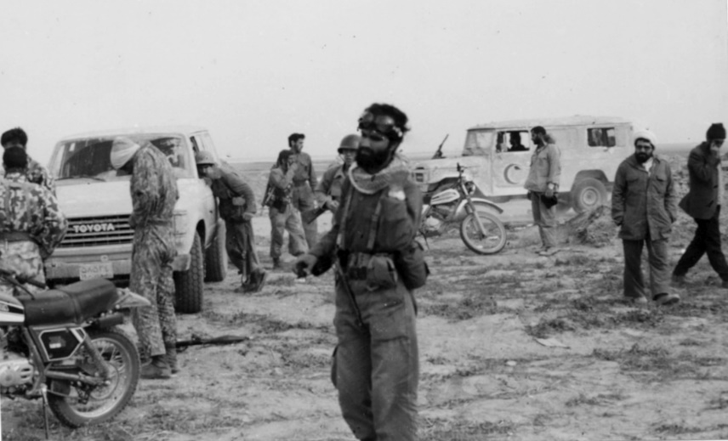
Müslim ibn Əqil batalyonunun iddiasız pəhləvanı və Həbibin həmişə ayaq üstə olan müavini Baqir
Onun güclü qaməti əsirlik çağında iraqlıların işgəncəsi altında da əyilmədi.

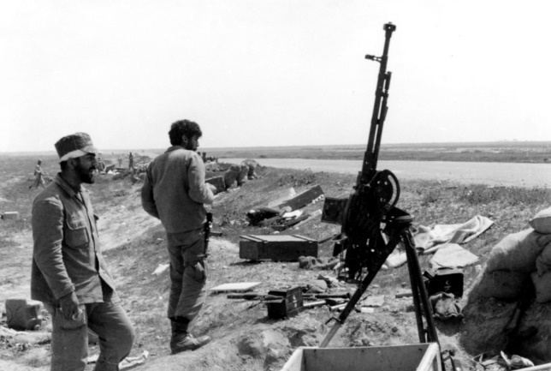

Şəhid Həmid Həccəfüruş
Kəşfiyyat zamanı Müslim batalyonunun yolunu onunla birlikdə addımlarımızla sayırdıq.

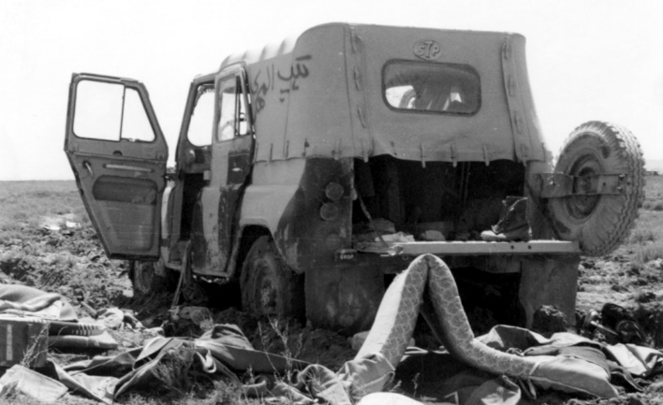

Həmid Həccəfüruş əməliyyatın birinci mərhələsində bomba qurulmuş İraq avtomobilinin içində can verir, məndən su istəməsi canıma od salırdı.
Beytülmüqəddəs əməliyyatının birinci mərhələsi, 1982

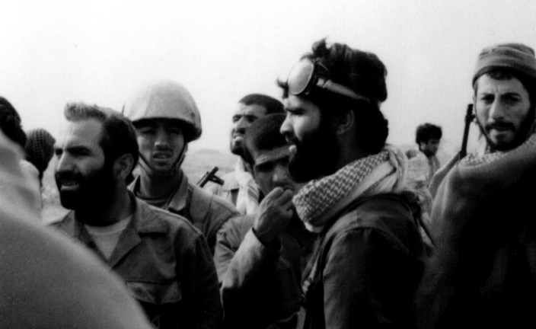

Hacı Əhmədin müavini idi, amma Xürrəmşəhrin azadlığı əməliyyatında faktiki olaraq, on bir batalyona rəhbərlik edirdi. Şəkildə düşmənin əks-hücumlarını dəf etməyə hazırlaşır.
Sağdan: Şəhid Əlirza Türkmən, Şəhid Mahmud Şahbazi, Şəhid Firidun Eyvəzi və Hüseyn Həmədani.

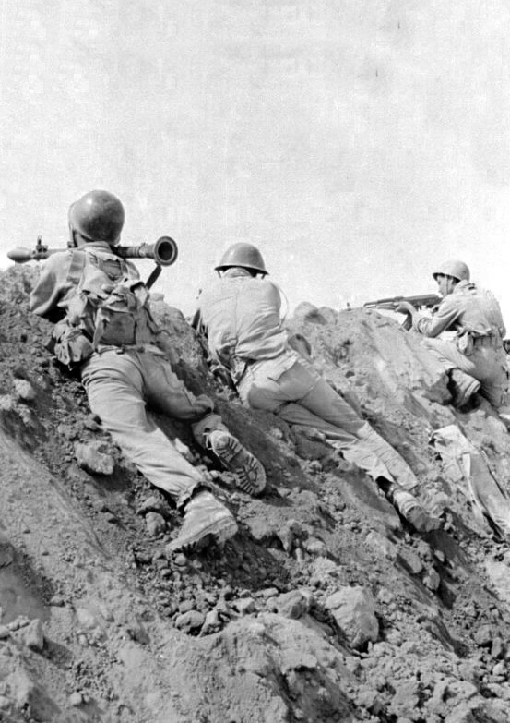

Əhvaz-Xürrəmşəhr magistralında torpaq istehkamın arxasında düşmənin zirehli texnikasının əks-hücumuna qarşı
Qumbaraatanların tanklarla fədakar döyüşü
İstehkamın arxası şəhid cəsədləri ilə dolu idi, amma magistral düşmən əlinə keçmədi.

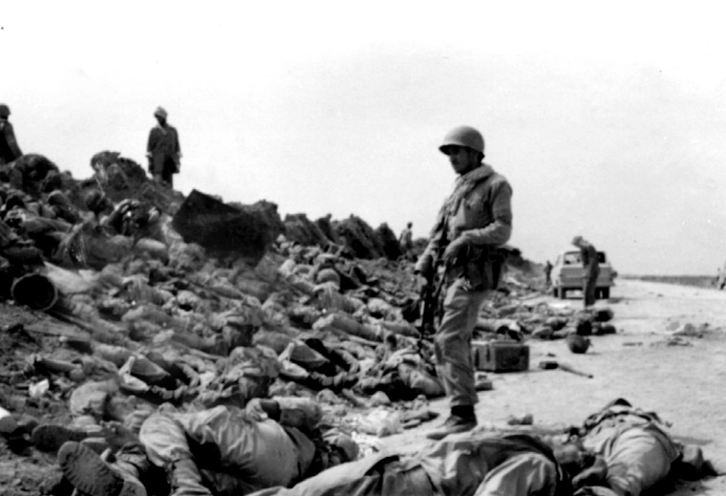
Əməliyyatın birinci mərhələsində, Əhvaz-Xürrəmşəhr magistralında torpaq istehkamın arxasındakı düşmən cəsədləri, May 1982

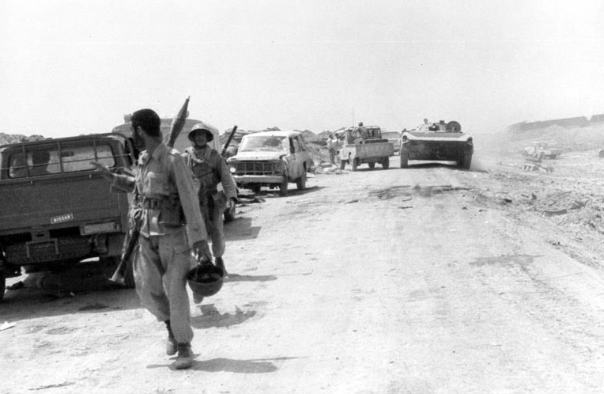
Əməliyyatın ikinci mərhələsini yerinə yetirmək üçün Gərmdəşt kanalına doğru gedəndə onlarla düşmən tankının əhatəsinə düşdük.

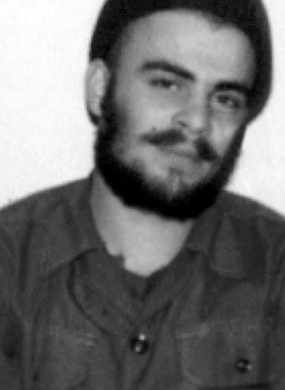

Həbib Məzahiri bir həftə ərzində iki dəfə yaralandı. Burada başından qəlpə dəymişdi.

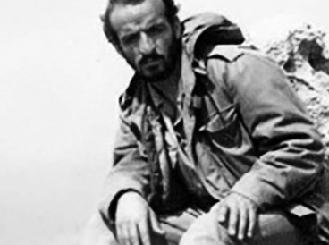

Malik batalyonunun komandiri Əhməd Babayi
Hər ikimiz yaralanmışdıq, ancaq əməliyyatın ikinci mərhələsində iştirak etməkdən ötrü xəstəxanadan qaçdıq. Əhməd Babayi yolda qız atası olduğundan danışırdı. Hüseyniyyə stansiyası və Gərmdəşt kanalı onun ardıcıl yaralarının son dayanacağı oldu.

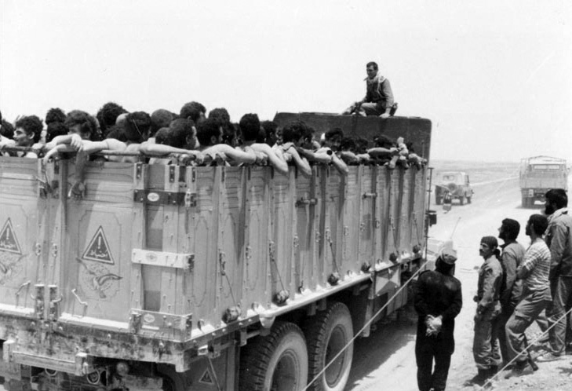
Şəhər mühasirəyə düşdü və minlərlə düşmən döyüşçüsü təslim oldu.

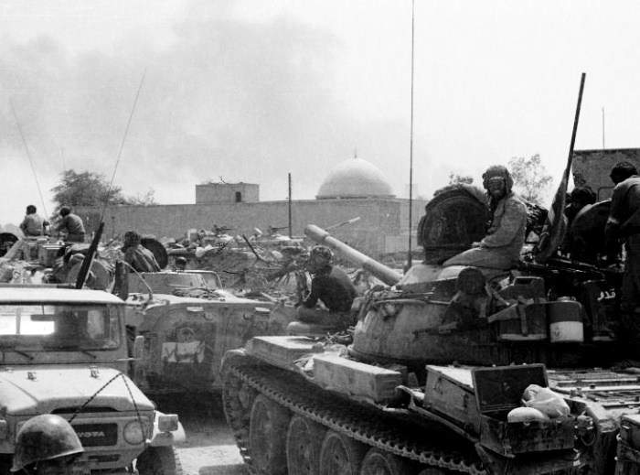

İlk canlı qüvvə yeni körpü istiqamətindən Xürrəmşəhrə daxil olur.

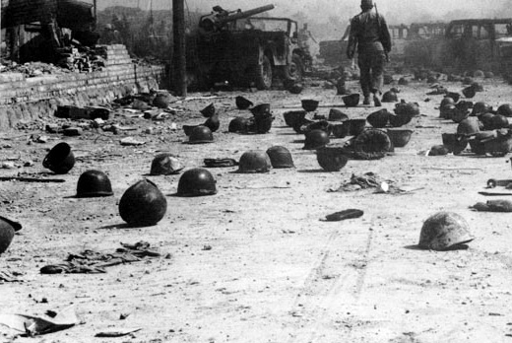
Xürrəmşəhr, 24 may 1982
Şəhərin küçələri işğalçıların cəsədləri, papaq və silahlarıyla dolu idi.

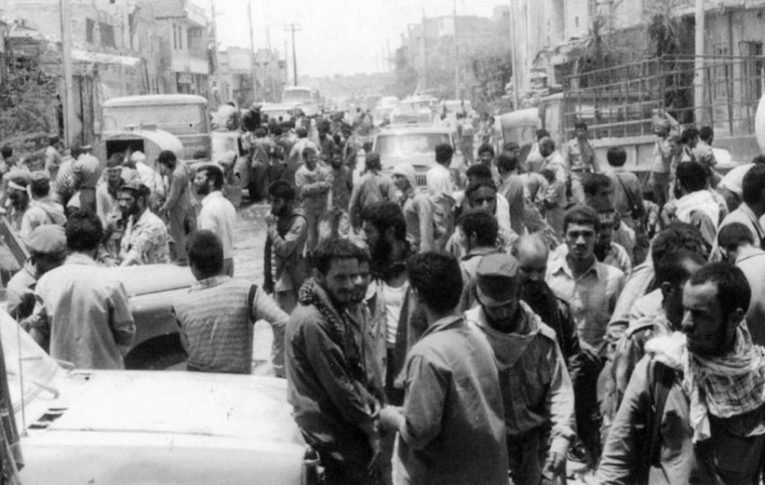
Xürrəmşəhrə girəndə hələ böyrümün yarası sancırdı. Xürrəmşəhrin azadlığı bütün dərdlərə dərman oldu.

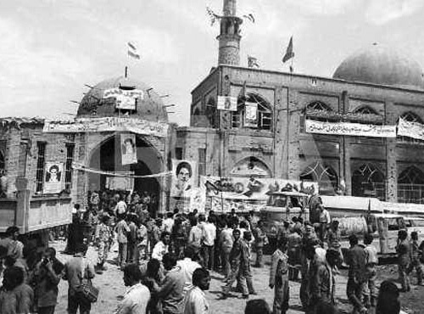

Şəhərə kim girirdisə, came məscidinə baş çəkir, orada şükür namazı qılırdı. Şəhidlərin isə yeri görünürdü!

Beşinci fəsil:

Susuz döyüşlər
Sərpol Zəhab topların hədəfindən çıxmışdı. Bunu çoxsaylı döyüşçüləri və evlərinə baş çəkməyə gəlmiş əhalini görəndə anladım. Orada eşitdim ki, İraq tərəfi Qəsri-Şirini yerlə-yeksan edib, oradan sərhədə – dağlara qədər geri çəkilib. Bu baxımdan, Sərpol Zəhab daha cəbhə sayılmırdı. Oradan əl-Mehdi qəsəbəsinə getdim. Bütün fikrim-zikrim Həbibdə qalmışdı, düşünürdüm ki, onu görsəm, bəlkə Livana getməyimə ümid yaranar.
Qəsəbə bir ilə yaxın idi iraqlılarla vuruşan uşaqlarla doluydu. Hamı sevinirdi. Daha çox diş və dırnaqlarıyla qoruduqları Qaraviz, Bazideraz və Kürək dağlarının düşmən qüvvələrindən boşaldığına görə sevinirdilər. Onlar həmin üç dağdakı şəhidləri gətirməyə hazırlaşırdılar. Hacı Həmədaninin başçılıq etdiyi qrup da Qaraviz zirvəsinə həm şəhidləri tapmağa, həm də geri çəkilmiş iraqlılardan xəbər öyrənməyə hazırlaşırdı. Birdən onların arasında Həbibi gördüm. Saçını qırxdırmışdı, qəlpənin yeri görünürdü. Çox sevindim. Onu görmək bütün dünyaya dəyərdi. O da məni görüb bir söz demədən qollarını açdı. Qucaqlaşıb kövrəldim, üz-başını öpməyə başladım. Demək istəyirdim ki, onun şəhid olduğunu söyləmişdilər, ancaq məndən qabaq dilləndi: "Qardaş Xoşləfz, burda olduğuna inana bilmirəm".
Ağlaya-ağlaya dedim: "Ağa Həbib, Livana getmək istəyirdim".
Sözümü kəsib dedi: "Livanda bir şey yoxdur; nə varsa, burdadır".
– Mən nə etməliyəm?
– Hələlik Qaravizin o tərəfindəki düşmənlərin vəziyyətini öyrənməyə gedirik. Sən də şəhidləri gətirmək üçün Kürək dağına gedə bilərsən.
Sonralar daha yaxından tanıdığım döyüşçülərlə birgə bir pikapa mindik: Museyib Məcidi, Əlirza Türkmən, Cəlal İsgəndəri və Zəbihullah İbadi.
Onların dördü də Kürək dağını tanıyırdı. Maşın divar kimi sərt bir yoxuşun yanında dayananda dedilər: "Bura Kürək dağıdır".
Uşaqların belə keçilməz bir yüksəkliyi necə tutduqlarına təəccübləndim. Səngərlər boşalmışdı. Mən hələ də ağrıyan yarayla dağa çıxmalı idim.
Uşaqlar bir-bir qayalara dırmaşdılar. İti və hündür qayaların arasında yalnız iraqlıların uzun taxta nərdivanları işə yarayırdı. Görünür, qayalar sərt olduğuna görə nərdivanla çıxırmışlar. Özümü zəif göstərməyib digərləri ilə birgə tər tökə-tökə qayalara çıxdım. Bir qayanın iti ucundan sallanan bir şəhid cəsədinə çatdıq. İraqlılar onun bir ayağını iplə yuxarıdan bağlayıb yaralı halda asmışdılar. Cəlal İsgəndəri qayanı dövrə vurub yuxarı qalxdı, bıçaqla ipi kəsdi, Museyib Məcidi ilə mən də aşağıdan onu tutduq, aylarla günəş altında qalıb qurumuş bədənini yerə uzatdıq. Üzünün əti tökülmüşdü. Kimlik nişanına belə yazılmışdı: "Həmədan korpusundan Səid Seyfi”.
Çox pis oldum. Onu tanıyırdım. Sellofan gətirib onu bükdüm. Biz şəhidləri tapıb bir tərəfə qoymalıydıq, onları növbəti qrup gəlib aparacaqdı.
Yola davam edib sanki qayaya söykənmiş bir döyüşçüyə rast gəldik. Onu qarşıdan görməsəydim, Kürək şəhidlərindən olduğuna inanmazdım. Başında dəbilqə vardı, oturmuşdu, amma dizə qədər torpağın altındaydı. Əlimlə torpağı kənara tökdüm. Köynəyinin cibinin üstünə belə yazılmışdı: "Nəhavənddən Rəcəvi". Dəmir dəbilqəsi deşilmişdi. Bəlkə də yaralı halda daşa söykənibmiş, iraqlılar gəlib başından vurublar.
Onu torpaqdan çıxarıb cəsədi yanmış Səmavat soyadlı bir şəhidə yaxınlaşdıq. İki saatdan sonra qayaların arasından on dörd şəhid cəsədi tapdıq. Bir qismini də iraqlılar dağın başından dərəyə və minalanmış sahəyə atmışdılar. Cəlal İsgəndəri dedi ki, minalanmış sahədəki şəhidlər növbəti mərhələyə qalsın.
Mən iraqlıların ratsiyalarını topladım, şəhidləri sellofanla bükəndən sonra telefon simi ilə bağlayıb bir tərəfə qoydum. Günorta çağı qayıdanda yolda daşların arasında başqa bir şəhid cəsədi gördük. Nədənsə bədəni hələ yaş idi. İbadi ilə birgə onun qol və ayaqlarından tutub yerbəyer etmək istəyəndə əlimizdən düşdü. Mənim halım pisləşdi, kənara çəkildim. Zəbihullah İbadi təəccüb etdi. O, məndən böyük idi, ixlasla və böyük təvazökarlıqla şəhidin cəsədini götürüb dedi: "Bu qardaş şəhiddir, hörməti, etibarı var. Niyə buraxıb geri çəkilirsən?"
Utandım, amma yenə yaxınlaşmadım. Museyib Məcidi gəldi, onunla köməkləşib yerbəyer etdilər və sellofana bükdülər. Dağdan endik. Böyrümün yarası yandırırdı, isti də əzab verirdi. Heç birimiz danışmırdıq. Yanmış, qurumuş şəhid cəsədlərini görəndən sonra onların yollarını davam etdirmə borcumuz yüz qat artdı.
Biz əl-Mehdi qəsəbəsinə çatanda Qaraviz kəşfiyyat qrupu yeni gəlmişdi. Onlar fərqli hadisə yaşamışdılar. Şəhidləri tapandan sonra iraqlıların ardınca getmiş, Hamam dərəsi adlı bir yerdə pusquya düşmüşdülər. Hüseyn Həmədaninin başçılıq etdiyi bu onnəfərlik qrupun vuruşmaqdan başqa yolu qalmamışdı. İraqlılar onlardan iki nəfəri əsir tutmuşdular. İraqlıların biri ölmüşdü, digər döyüşçülərimiz də çox çətinliklə özlərini Qaravizin yamacına yetirmişdilər.
Növbəti mərhələlərdə də Qaraviz və Kürək dağlarına yollandıq və əksər şəhidləri tapdıq. Biz Sərpol Zəhab cəbhəsində işimizin bitdiyini düşünərkən Həbib dedi: "Qardaş Xoşləfz, sən artıq təcrübəli bir kəşfiyyatçısan. Get, kəşfiyyat qrupunda işlə".
– Məgər burda yenə əməliyyat olacaq?
– Mövqeyi orduya təhvil verəcəyik. Gərək bütün istiqamətlərdə düşmənin yerini öyrənək.
Bir həftə işimiz səkkiznəfərlik bir qrup daxilində kəşfiyyatdan ibarət oldu. Digər döyüşçüləri isə Sərpol Zəhabdan geridə yerləşən Pataq adlı bir yerə apardılar. Canlı qüvvənin çoxalması nəsə baş verəcəyini bildirirdi. Sərpol Zəhab cəbhəsinin əsas komandirləri olan Həbib Məzahiri, Cəfər Məzahiri və Əlirza Hacıbabayi Pataqdakı şəxsi heyətə tez-tez baş çəkirdilər. Döyüşçülər təlim keçirdilər, amma bunun səbəbini, ən azı, mən bilmirdim.
Bizim qrupumuz Cəfər Məzahirinin nəzarəti altında hər gün bir istiqamətdə kəşfiyyata gedirdi; bir gün Qaraviz yamacından Zəhab düzünə gedir, bir gün Qaravizin zirvəsindən Hamam dərəsinə enirdik. Nəhayət, bir həftədən sonra elan olundu ki, bütün şəxsi heyət Həmədana qayıtsın. Qeyri-adi bir əmr idi. Pataqdakı üç batalyonun təlim və bölgü işləri bitəndən sonra Həmədana qayıtmağın mənası yox idi. Yenə Həbibə yaxınlaşdım.
– Məsələ nədir? Nə üçün Həmədana?
– Hədəf Həmədan deyil. Orada bir gün qalandan sonra cənuba gedəcəyik.
Həbib bundan artıq məlumat vermədi. Əmin idim ki, digərlərinə heç bu qədərini söyləməyib. Ertəsi gün səhər çağı avtobuslarla yola düşüb günortadan sonra Həmədana çatdıq. Heç kim evə getmədi. Hamımız Qüds təlim mərkəzi adlanan yerə getdik. Orada çevik bir yeniyetmə hamıdan çox gözə çarpırdı. Köynəyinin üstündən kəmər bağlamışdı, üç batalyonun arasında gəzib var gücü ilə qışqırırdı: "Otur! Qalx! Otur! Qalx!"
Ondan və bu hərəkətindən çox da xoşum gəlmədi, amma bilmirdim ki, həmin çevik və qətiyyətli gənc gələcək illərdə mənimçün Həbibi əvəz edəcək. Həbibdən soruşdum: "Bu uşaq kimdir?"
– Əli Çitsaziandır, bəsicilərin taktika müəllimi.
Söhbəti dəyişdirdim.
– Nə vaxt gedirik?
– Sabah səhər tezdən. İstəyirsənsə, evə baş çək.
Evə gedəndə anam təəccübləndi. Tez qayıtdığıma görə sevindi, amma cəmi bir gecə qalacağımı biləndə qaşları düyünləndi.
Ramazan ayı idi. Evimizdə hamı obaşdana oyandı. Sübh azanından sonra çantamı götürüb yola düşdüm. Döyüşçülərin ailələri uşaqlarının Sərpol Zəhabdan Həmədana gəldiklərini eşitmiş, amma onlarla görüşə bilməmişdilər. Odur ki, səhər tezdən övladlarını yola salmaq üçün Qüds təlim mərkəzinin önünə toplaşdılar. Mən Möhsün Bağban və Səid Xoşxaze adlı iki qonşumuzun mindiyi avtobusda oturdum. Yolda radio açıq idi, əməliyyat marşı səslənirdi. Bildim ki, biz həmin əməliyyata gedirik.
Yolda bir-birimizlə çox zarafatlaşdıq, günbatan çağı Əhvaza çatıb Kirmanın Sarəllah briqadasının Xürrəmşəhr magistralındakı düşərgəsinə getdik.
Dua, münacat, tövbə və vəsiyyət axşamı idi; Beytülmüqəddəs əməliyyatının axşamları kimi. Əməliyyat yerinin harada olduğunu heç kim bilmirdi. Hətta bəziləri torpaq istehkamın nə olduğunu da bilmirdi. Onlar qərb dağlarında döyüşmüş, cənubun çatlaq düzənliklərinə ilk dəfə idi gəlmişdilər.
Bir nəfərin: "Qardaş Xoşləfz, sən burda olmusan, de görək, torpaq istehkam necə olur? Təpədən nə qədər hündürdür?" suallarına gülüb belə cavab verdim: "Torpaq istehkamı sözlə vəsf etmək mümkün deyil, gərək görəsən".
Ertəsi gün batalyon və bölük komandirləri və başqa bir neçə nəfər bir yerə toplaşdılar. Həbibin işarəsi ilə mən də onlara qoşulub yola düşdüm. Həbiblə tanıdığımız bir yerə getdik. Gərmdəşt kanalının ətrafı idi, Sarəllah briqadasının düşərgəsi olmuşdu. Bir aydır orada qalmış yanıq tankları görüb yenə Beytülmüqəddəs əməliyyatını xatırladım, özümün və Həbibin yaralanması, Gərmdəşt kanalını ələ keçirmək üçün onlarla döyüşçünün şəhadəti yadıma düşdü. Ora artıq təhlükəsiz idi, təmas xətti çox önə, Kuşk adlı bir yerə getmişdi.
Bir qrup adam briqada komandirinin səngəri önündə bir gəncin başına toplaşmışdı. Hamı onu Hacı Qasim çağırırdı. Bizim komandirlərimiz də onlara qoşuldular. Kirmanın Sarəllah briqadasının komandiri Hacı Qasim Süleymani hamını Kuşkun son vəziyyəti ilə tanış etdi:
"Qardaşlar! Biz ötən iki gecədə Kuşk sərhəd mövqeyinə girə bilmişik. İndi oranın 700 metri uşaqların əlindədir, amma onlara qarşı güclü əks-hücum var. Üç tərəflə vuruşuruq: sağ, sol və qarşı tərəflərlə. Arxamız da minalanmış sahədir. Əgər vəziyyət belə davam etsə, həmin 700 metr də düşmənin əlinə keçə bilər. Bu hissə çox çətinliklə qorunmuşdur. Biz onu sağa və sola doğru genişləndirib 3 km-ə çatdırmalıyıq. Həmədanlı qardaşlarımız üç batalyonla bizə köməyə gəliblər. Plana görə, iki batalyon istehkamın sağ və soluna hücum edəcək, biri də dəstək üçün ehtiyatda qalacaq. Mən bu əzizlərə "xoş gəlmisiniz" deyirəm və ümidvaram Allahın köməyi ilə bu mövqeyi saxlaya biləcəyik".
Hacı Qasimin sözləri qısa və dolğun idi. Üzü mənə Hacı Əhməd Mütəvəssilianı xatırladırdı. Qətiyyətli, iradəli və sakit danışırdı. Həmin axşam bizimlə gəlmiş üç batalyonu da ora gətirdilər. Hamının gözü Əlirza Hacıbabayiyə və yanındakı üç batalyon komandirinə dikilmişdi. Güman ki, kirmanlı uşaqlar onlara bizdən artıq məlumat vermişdilər.
Məhəmməd Dilavərinin başçılıq etdiyi Fəth və Həbib Məzahirinin başçılıq etdiyi Nəsr batalyonu əməliyyatı davam etdirmək üçün döyüş yerinə yollandı. Mən Həbibin yanında gedirdim. Bizim batalyonumuz zülmət qaranlıqda bir saat gedəndən sonra istehkamın arxasına çatdı. Kirmanın Sarəllah briqadası oradakı minalanmış sahədən keçib istehkamı yarmışdı. İstehkamın əlli metrliyinə çatanda əmr etdilər ki, toyotalardan enək. Ancaq ora enməli yer deyildi, minalanmış sahənin ortası idi. İki-üç metrlik ensiz bir keçiddən keçməli idik. Keçidin ətrafında sıx tikanlı məftillər görünürdü. Şəxsi heyəti gətirmiş avtomobillər həmin dar yerdə dövrə vurub geri qayıtmalıydı. Bu isə çox çətin idi. Həmin axşam Allah bizə kömək etdi, heç kim və heç bir avtomobil minaya düşmədi. Ancaq bir toyota sərnişinləri endirəndən sonra geriyə gedərək üç-dörd nəfəri vurdu, birinin ayağı təkərin altında qaldı, elə qışqırdı ki, səsi cəbhənin o tərəfindəki iraqlılara da çatardı.
Hər-halda, istehkamlara doğru getdik. Onların ortasında bir adam boyunca dərin kanal vardı, sağ-solu səngərlə dolu idi. Döyüşçülər bizi görüb ruhlandılar. Fəth batalyonu istehkamın sağına doğru getdi və biz bir də onları görmədik.
Biz istehkama girən kimi iraqlıların hücumu şiddətləndi, mərmi və raketlər dolu kimi yağmağa başladı. İstehkamın yuxarısı bərk və düz idi, kanal da xüsusi mühəndisliklə qazılmışdı. Bu, uşaqlara oraya sığınıb güllə və qəlpələrdən qorunmaq imkanı verirdi. Uşaqlar yerləşəndən sonra Hacıbabayi istehkamın arxasında bölük komandirlərini topladı, istehkamın və düşmənin mövqeyini göstərməkdən ötrü avtomat sünbəsi ilə yerdə bir neçə xətt çəkdi. Rabitəçi Məhəmməd Əraqçi onun yanındaydı, tez-tez briqada rəhbərliyi ilə və bizdən ayrılmış Fəth batalyonuyla danışırdı. Elə bu zaman onların arasına bir raket düşdü və inanılmaz olsa da, istiqamət komandirimiz Əlirza Hacıbabayi hələ əməliyyat başlamamış şəhid oldu. Boğazına qəlpə dəymiş, səssizcə yıxılmışdı. Sanki illər idi yatmışdı.
Bütün komandirlər heyrətə düşdülər. Həbib onunla iki bədəndə bir ruh kimi idi. Mən fişəngin zəif işığında Həbibin üzünə baxdım. Sanki bir-iki dəqiqə ərzində iyirmi il qocalmışdı. Həbib əmr etdi ki, Hacıbabayinin üzünə bir adyal çəkək və bəsicilər onun şəhid olduğunu bilməsinlər. Özü batalyondan əlavə istiqamətin rəhbərliyini də üzərinə götürdü. Onun əmri ilə ilk on iki nəfərlik manqa sağa iraqlılarla vuruşmağa getdi. Axşam saat on idi, amma düşmən tankları hərəkətliliyi duyub bizi üç tərəfdən əhatəyə almışdılar. Birinci manqa yola düşən kimi DŞK və tanklardan istehkama doğru atəş yağmağa başladı. Həmin on iki döyüşçü elə ilk dəqiqələrdə şəhadətə qovuşdu. Bildik ki, orada yalnız kanalın içi ilə hərəkət etmək mümkündür. Batalyon sıra ilə sağdan hərəkətə başladı. Öndəkilər yalnız əl qumbarası ataraq bir-bir səngərləri təmizləyir, özləri də ya yaralanır, ya da şəhid olurdular. Bir saat vuruşandan sonra öndən yetmiş nəfərə yaxın bəsici şəhid oldu və ya yaralandı, amma mövqeyi sağa doğru genişləndirmək üçün yol açıldı. Kim şəhid olur və ya yaralanırdısa, oradaca qalırdı, digərləri onun üstündən keçib irəliləyirdilər. İrəlilədikcə kanalın düşmən cəsədləri ilə dolu olduğunu görürdük.
Mənim işim əl qumbarası tapıb səngərlərə atmaq olmuşdu. Gecənin yarısına qədər bəlkə əlli qumbara atdım, amma otuz patronluq bir darağı boşaldıb qurtara bilmədim. Əsir tutmaq yeri də deyildi. Ardıcıl qumbara partlayışlarına görə başım dumanla dolmuşdu, ağrıdan çatlamaq üzrəydi. Allahın köməyi ilə iraqlılar günəş çıxmadan geri çəkildilər, döyüşçülərin fədakarlığı nəticəsində mövqe 700 metrdən 2 km-ə qədər genişləndi. Ancaq orada bizə birləşməli olan Fəth batalyonundan xəbər-ətər yox idi. Bu isə günboyu ağır əks-hücumların baş verəcəyi demək idi.
Bizim döyüşçülərimizin heç biri istehkamın üzərində deyildi. Bir-birinin arxasında kanalda oturmuş, ya da dayanmışdılar. Gözləyirdilər ki, Fəth batalyonu da bizə çatsın və birləşmə baş tutsun.
Günəş qalxdı, amma heç bir hadisə baş vermədi. Tez namazımızı qılıb əks-hücuma hazırlaşdıq. Təxminimiz düz idi. İraqlılar qarşı tərəfdən kolon-kolon tanklar çıxardılar. Bir saatdan sonra qarşımızdakı düzənlik tankların bir neçə metr məsafə ilə yan-yana düzüldüyü zirehli texnika bazasına döndü. Hətta Xürrəmşəhrin azadlığı zamanı tanklarla döyüşdə də belə bir səhnə görməmişdim. Heç şübhəsiz, tankların sayı bizim döyüşçülərimizin sayından çox idi. Onlar bilirdilər ki, bizdə tanklara qarşı RPG qumbaraatanından başqa bir silah yoxdur. Onlar da yaxınlaşmır, uzaqdan atəş açırdılar. Biz onların sağdan kanalı ələ keçirməyə çalışan piyada qüvvələri ilə vuruşmağa məcbur idik. Həbib tez-tez kanalın içi ilə döyüş yerinə qədər gedib-gəlirdi. Səhər saat 7-ə qədər sağdan o qədər əks-hücum baş tutdu ki, kanalın 1 km-ni boşaldıb geri çəkilməyə məcbur olduq.
Günorta vaxtı tanklar da cəsarətlənib sağdan bizi dövrə vurmağa başladılar. Pərviz İslamian kanalın önündə dayanıb bir-birinin ardınca tanklara mərmi göndərirdi. Onun möhkəm və güclü bədəni bir dağ kimi idi, ayağa qalxanda digərləri cəsarətlənib arxasında düzülür, ona mərmi verirdilər.
Möhtəşəm səhnə idi: Qarşısında saysız-hesabsız tanklar düzülmüş bir adam ayağa qalxıb təkbaşına vuruşurdu. O qədər mərmi atmışdı ki, qulaqlarından qan damırdı. Bir saata yaxın vuruşdu, axırda bir tankın DŞK gülləsi qarnının ortasına dəydi və o, kanala yıxıldı. Bununla vəziyyət dəyişdi, iraqlılar mühasirəni daraltdılar, tanklar yaxınlaşdı. Mən avtomatdan o qədər atəş açdım ki, lüləsi qızıb partladı, amma istehkamın həmin kiçik hissəsi düşmən əlinə keçmədi.
Ertəsi gün Hacı Cəfər Məzahiri Xəndək batalyonu ilə gəldi. Onun gəlişi ilə bizim bədənlərimizə də yeni can gəldi və mövqeyi genişləndirmək üçün döyüşlər başlandı. Həbib önə keçdi, təmizləmə əməliyyatı başlandı. Yer-göydən mərmi və raket yağırdı. Gözüm Həbibdə idi, yandırıcı istidə ağ sarıqlı yaralı başla vuruşurdu. Yaşıl papaq da qoymuşdu. Öndə qalıb vuruşdu, bir saatdan sonra bir neçə nəfər gəlib dedi ki, Həbibin başından güllə dəydi, şəhid oldu və cəsədi orada qaldı.
İnana bilmirdim. Həbibin başından vurulub şəhid olduğunu ilk dəfə eşitmirdim. Onun son bir-iki ayda ardıcıl yaralanmaları məni arxayın etmişdi. Fikirləşirdim ki, bu dəfə də yaralanıb yıxılıb, onu geri aparıblar, bir-iki həftədən sonra yenə peyda olacaq.
Səhər çağı döyüş yerindən gələn hər kəs yaralı idi. Kimin əl-ayağı salamat idisə və bədənində taqət vardısa, kanalın önündən ortasına qədər gəlirdi, olmayanlar isə orada da qalırdı. Fəth batalyonundan hələ də xəbər yox idi. Hacı Cəfər orada bir plan düşündü, şaquli bir istehkam düzəldib mövqeyi bərkitdi. Orada bir buldozer vardı. Sürücünü atəş altında torpaq istehkam qurmağa həvəsləndirdi. Oradakı istehkamın ortasına birləşən L şəkilli, 20-30 metr uzunluğunda bir istehkam düzəldi. Uşaqlar onun arxasına keçib ən azı, sağ tərəfdəki tanklardan qorunurdu. Yeni istehkamın öncəkinə birləşdiyi yerə torpaq kisələri və metal listlər düzüldü, Şəhadət səngəri adlı bir səngər düzəldi. Səngər kanalın ön hissəsində, iraqlılarla qarşı-qarşıya idi. Əgər həmin səngər ələ keçirilsəydi, iraqlılar Kuşk düşərgəsinin sonuna qədər gələcəkdilər. Orada bir neçə saniyə dayanıb mərmi atmaq şəhid olmaq demək idi. Az adam olurdu ki, səngərdən qalxıb dayansın, amma başından güllə dəyməsin. Səngərin bütün ətrafı şəhid cəsədləri ilə doluydu. Orada Həbibin imanı qədər möhkəm iman, Hacı Cəfər Məzahirinin sarsılmaz iradəsi qədər yüksək cəsarət lazım idi. Hacı Cəfər elə güclü atəş altında böyük qırmızı səsucaldanı götürüb uşaqları vuruşmağa, müqavimət göstərməyə çağırırdı. İraqlılar yaxınlaşan kimi qışqırırdı: "Bir, iki, üç!" Bu zaman iki-üç nəfər şəhadət səngərindən qalxıb qumbaraatandan atəş açırdı; ya özləri yıxılırdılar, ya da iraqlıları vururdular. Bir dəfə tanklar o qədər yaxınlaşdı ki, səsucaldanın səsi də eşidilmədi. Tanklar istehkamın on metrliyinə qədər gəldilər, amma uşaqlar böyük cəsarətlə şəhadət səngərindən keçib başlarının üstünü aldılar.
Aramsız döyüşlərdən və yuxusuzluqdan gözlərim ağırlaşdı. Yüzlərlə insan cəsədinin yanında bir yer tapıb yuxuya getdim. Kanalın içindən keçmək üçün cəsədlərin üstünə ayaq qoymamaq mümkün deyildi. Orada toz-torpaqlı və qanlı bir adyal tapıb sinəmə qədər çəkdim, başımı da balış əvəzi bir dəbilqənin içinə salan kimi xoruldamağa başladım. İraqlıların yaxınlaşıb kanala qumbara atdıqlarından xəbərsiz idim. Səhər çağı yuxudan oyandım. Sübh namazım da qəzaya getmişdi. Kimsə məni tərpədib soruşdu: "Sən sağsan?"
Xalam oğlu Həmid Salavati idi.
– Bəs ölməli idim?!
Məni yenidən süzdü. Ayaqdaydım, amma dəmir dəbilqəm deşilmişdi. Mən yuxuda olanda düşmən qumbarasının qəlpəsi balışımı dəlmişdi! Üstümdəki adyal o qədər qanlı idi ki, Salavati və digər bir-iki nəfər şəhid olduğumu düşünmüşdü. Salavati dəbilqənin dəliyini göstərdi. Əlimi onun içinə saldım. Qəlpə dəmir dəbilqəni dəlmişdi, amma özüm bilməmişdim. Bir anlığa fikirləşdim ki, Həbib kimi başdan gülləkeçirməz olmuşam. Ancaq Həbibin şəhadəti bu dəfə şayiə deyildi. O, şəhadət səngərinin önündə iraqlıların arasında qalmışdı.
Üç-dörd gün idi bir şey yemirdik, üz-başımıza su dəymirdi, qumqumanın dibində qalmış azca suyu yanan boğazımıza saxlayırdıq. İraqlılar da əks-hücumdan yorulmurdular; vurur, vurulur, amma bitmirdilər. Bol olan yeganə şey silah-sursat idi; kanal daha çox iraqlılardan götürdüyümüz patron, silah və qumbarayla dolu idi.
Həmid Salavati, Rza Məhərrəmi və başqa bir bəsici ilə birgə bir tikə çörək tapıb yeməyə başladıq. Bu zaman bir mərmi fit verə-verə gəlib həmin bəsicinin başı üstə partladı. Baş yerə çırpılan qarpız kimi parçalandı, qanı ətrafa, çörəyə və üz-başımıza sıçradı. Məhərrəmi çox soyuqqanlılıqla dedi: "İlahi! Dörd gündən sonra bu bir tikə çörək də bizə rəva deyildi?!"
Hirslənib çörəyi kənara atdım, qanlı əllərimi şalvarıma sürtüb pulemyotu götürdüm. Şəhadət səngərinə qalxıb patron lenti bitənə qədər atdım. Yanımda bir pulemyotçu köməkçisi vardı, lentləri tez-tez doldururdu. Orada Hacı Cəfərdən xəbər gəldi ki, həmədanlı uşaqlar geri çəkilməyə hazırlaşsınlar. Həmin pulemyotçu köməkçisi dedi: "Hara gedim?! Həyatım, evim, bacım, anam – hamısı bombalanıb".
Əvvəlcə nə dediyini anlamadım. Soruşdum ki, hara?
– Ata-anam Həmədanda bombardmanda şəhid olub. Xəbər gəlib ki, iki-üç gün öncə Həmədanın cümə namazını da bombalayıblar.
Ağlaya-ağlaya əlavə etdi: "Axı namazqılan adamların nə günahı var, əclaflar?!"
Səhərə yaxın bizim yerimizə təzə nəfəsli bir dəstə gəldi. İstehkamın arxasında üç toyota avtomobili bizi gözləyirdi. Birinci maşına 38 nəfər mindi, ikincisi də təxminən o qədər adamla doldu, üçüncüsünə isə cəmi 8 nəfər qaldı. Kədərli səhnə idi. Beş-altı gün öncə min nəfərə yaxın idik, orada, minalanmış sahənin içində maşınlardan enmişdik, indi isə cəmi 80 nəfər salamat qayıdırdı.
Bu səhnə bütün canımı yandırdı. Dostlarımın çoxu şəhid olmuşdu: Möhsün Baban, Məcid Bəyat, Həmid Bəyat, Hacı Cəvahiri, Mustafa Cavadi və... Həbib.
Həbibsiz qayıtmaq istəmirdim. Maşına minmədim. İki-üç nəfərlə birgə Hacı Cəfərə dedik: "Hara qayıdaq?! Biz qalıb Həbibi tapacağıq". Hacı Cəfər qətiyyətlə cavab verdi: "Geri qayıdırıq. Biz vəzifəmizi yerinə yetirdik".
Pikapın arxasına mindik. Çoxlarının yarası da vardı. Əhvaza çatanda bizi qatara mindirdilər. Mənim kimi bəziləri ilk dəfə idi qatara minirdi. Dostlarımızın bir neçəsinin təklifi ilə həmin üst-başla Quma getdik. Axşam idi. Bir hamamın önündə sıraya düzüldük. Hamamçı təəccübləndi, ancaq döyüşçü olduğumuzu bilib bizi yaxşı qarşıladı. Həmədanlı olduğumuzu bilən kimi dedi: "Siz cəbhədə düşmənlə vuruşursuz, onlar da arxa cəbhədə sizin valideynlərinizlə".
Xəbərlərə görə, Həmədanda futbol stadionunu bombalamışdılar. Oruc əhali ramazan ayının son cüməsində, yəni Qüds günündə oraya cümə namazı qılmağa toplaşmışdı. Bomba düz camaatın ortasına düşmüş, 128 nəfər şəhid olmuş, yüzlərlə insan yaralanmışdı. Fikirləşirdim ki, bəlkə anam, nənəm də şəhid olub. Çünki stadion evimizə yaxın idi, anamla nənəm həmişə cümə namazına gedirdilər.
Ürəyimdə dedim: "Xoş hallarına! Mən cəbhədə bu qədər döyüşüb şəhid olmadım, amma onlar..."
Mən bu fikirdə ikən uşaqlar dedilər ki, indi ki təmizlənmişik, gedək həzrət Məsumənin ziyarətinə.
Zərihin önündə oturdum. Gözlərimi hər yumanda yanağıma bir damla yaş süzülürdü, hər dəfə bir şəhidi xatırlayırdım; Ramazan əməliyyatında, Aşuraya bənzər qeyri-bərabər döyüşdə onların susuzluğu yadıma düşürdü.

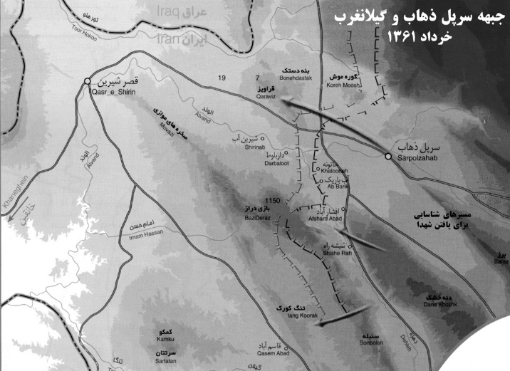
Xürrəmşəhr azad ediləndən sonra düşmən Sərpol Zəhab və Qəsri-Şirin yüksəkliklərindən geri çəkildi və biz şəhidlərin cəsədlərini tapmaq üçün orada üç qrupa bölündük.

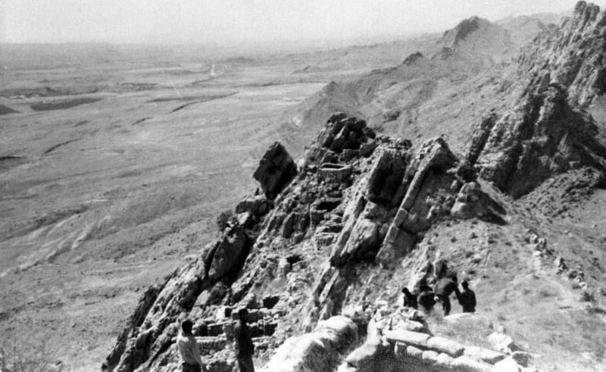
Gilanqərb, Kürək dağı, iyun 1981
Bizim qrupumuz şəhidləri axtarmağa buradan başladı.

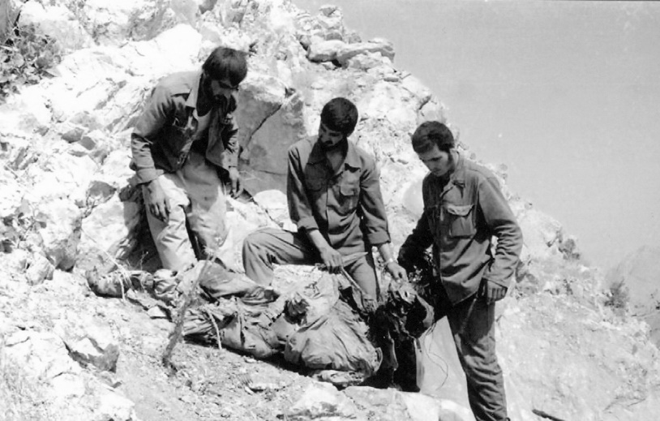
İraqlılar Şəhid Səid Seyfinin cəsədini iplə qayadan asmışdılar. Cəsəd aylarla günəş altında qalmışdı.

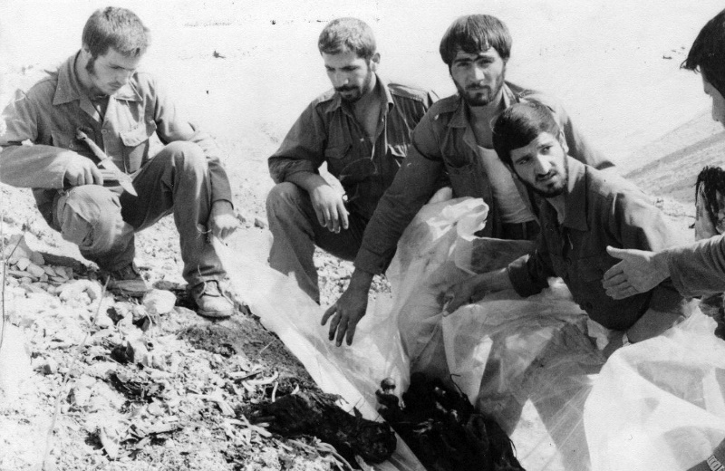

Bu şəhidi yandırmışdılar.
Sağdan: Cəlal İsgəndəri, Şəhid Museyib Məcidi, Mahmud Səmavat və mən süngü ilə.

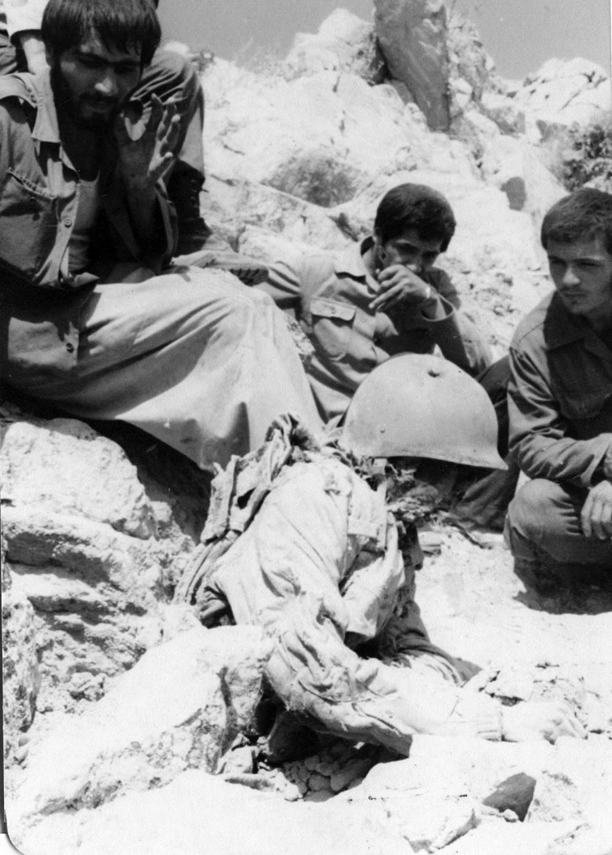

Hər üçümüz heyrətlə Şəhid Rəcəvinin cəsədinə baxırdıq. O yaralanıb bir daşa söykənmişdi, düşmənlər dəbilqənin üstündən son gülləni vurmuşdular.
Soldan: Şəhid Museyib Məcidi, Şəhid Hacı Məhəmməd Türkmən və mən.

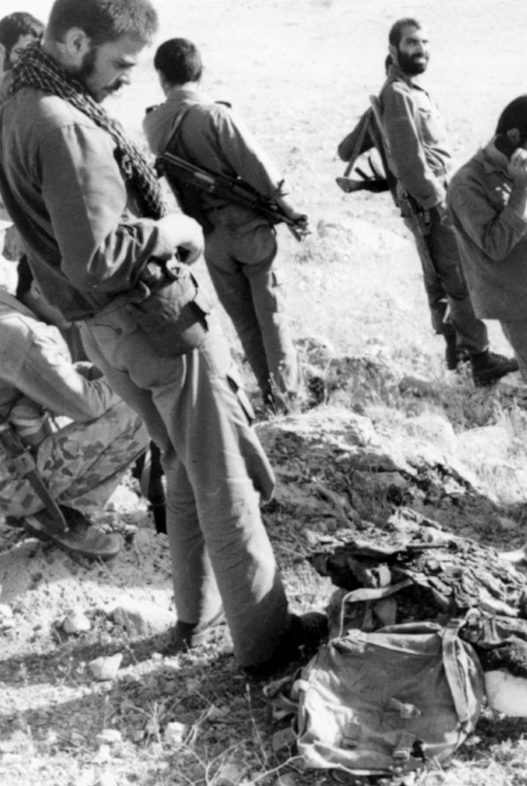

Qaraviz dağına kəşfiyyata getmişdilər. Həbib Məzahiri gözlərini bir il günəş altında qalmış bir şəhidin cəsədinə dikmişdi. Bir aydan sonra özü də Ramazan əməliyyatında şəhid oldu və cəsədi itkin düşdü.

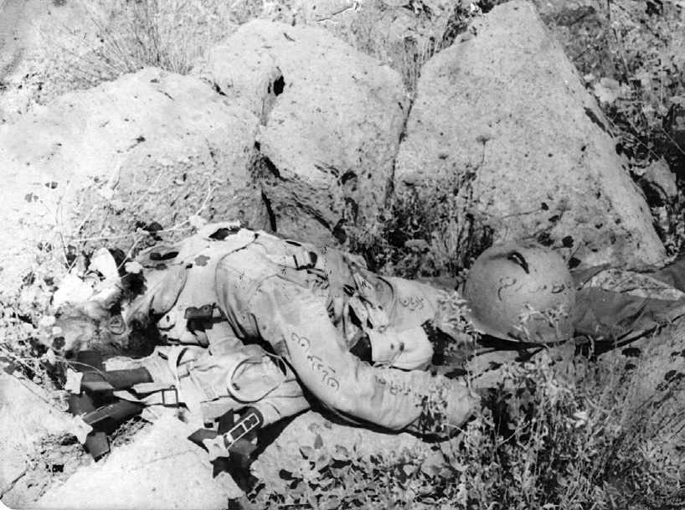

Kürək, Qaraviz və Bazideraz dağlarındakı onlarla şəhidin arasında Şəhid Həsən Muradinin cəsədi daha çox yadımda qalıb. O, əməliyyata yollananda papağının üstünə belə yazmışdı: "Mən getdim. Əlvida!"

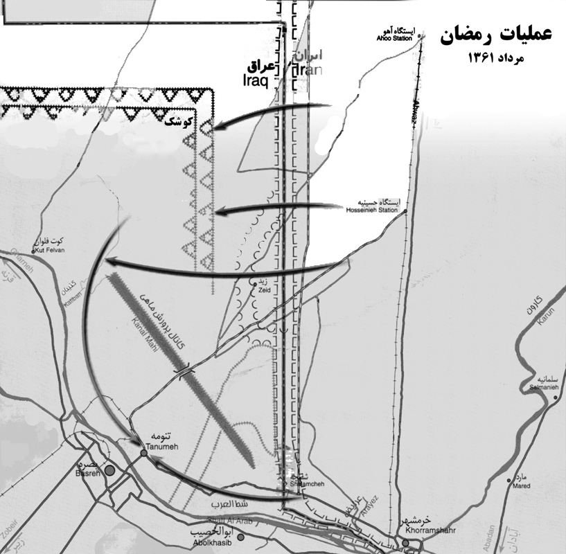

Ramazan əməliyyat planı
Biz üç batalyonla Sərpol Zəhabdan gəlib Kuşk istiqamətində vuruşan Sarəllah briqadasına kömək etdik.

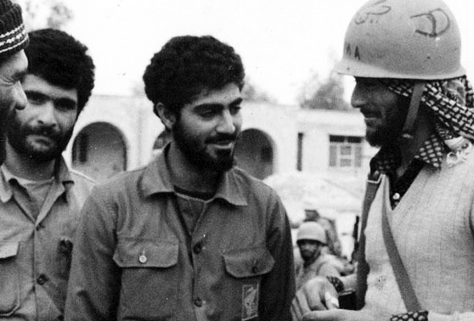
Həbib Məzahirinin rəhbərlik etdiyi batalyonun bələdçisi idim, amma kəşfiyyata vaxt yox idi. Sarəllah briqadasının komandiri Hacı Qasim Süleymani batalyon komandirlərini toplayıb ikinci mərhələdə əməliyyatı davam etdirmək üçün lazımi məlumatları verdi və biz döyüşə yollandıq.

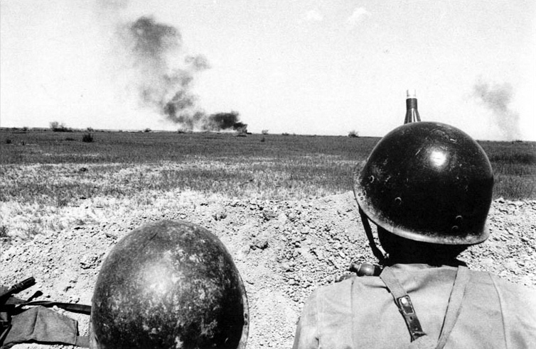
Yandırıcı isti, can alan susuzluq və yer-göydən yağan atəş

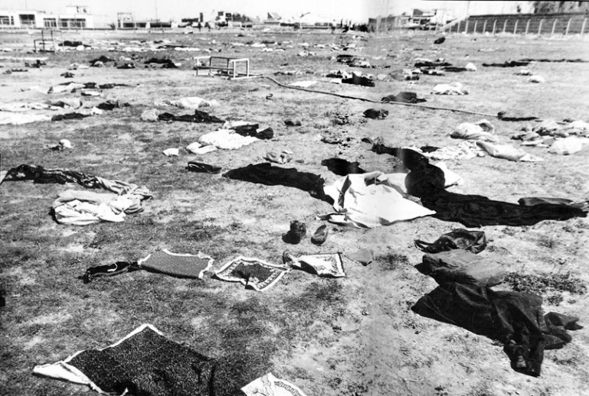

Biz cəbhədə düşmənlə vuruşurduq, onlar da şəhərlərimizdə müdafiəsiz insanları bombalayırdılar.
Foto 1982-ci ilin ramazan ayında Həmədanın Qüds stadionunda cümə namazından öncə oruc halda şəhadətə qovuşmuş qız və qadınların qanlı səccadələrini göstərir.

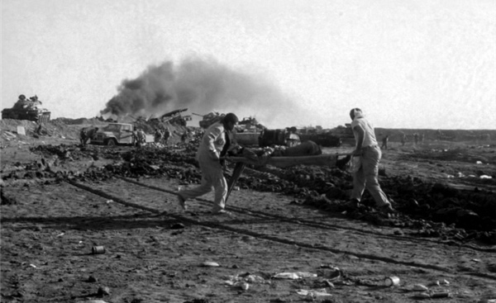

Kuşk cəbhəsində tanklarla sözün əsl mənasında əlbəyaxa döyüş gedirdi.

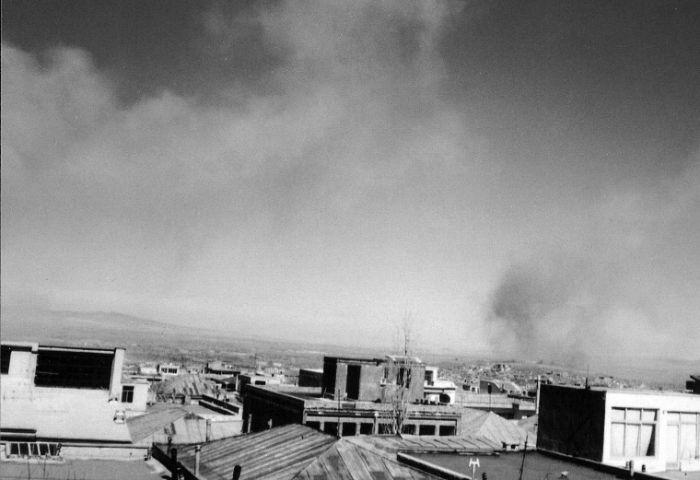
Övladlarının cəbhədə və Ramazan əməliyyatında iştirak etdiyinə görə Həmədan əhalisinin növbəti dəfə bombalanması, iyul 1982

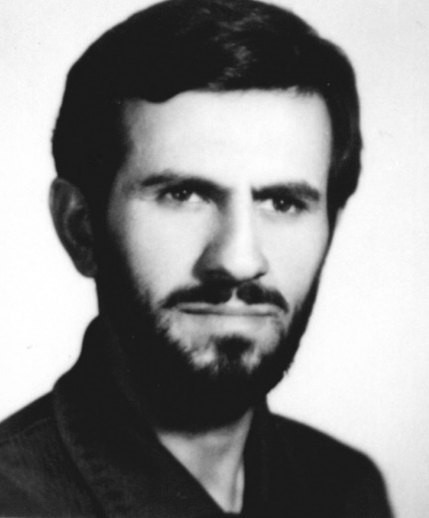

Şəhid Məsud İslamian

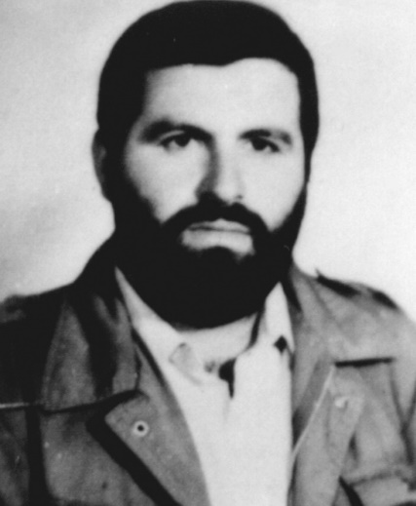

Şəhid Səid İslamian

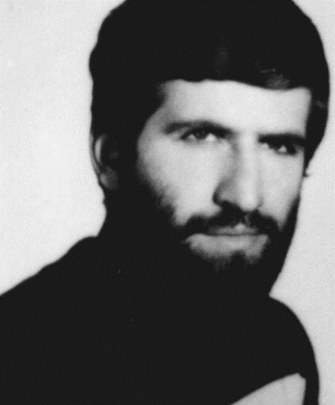

Şəhid Pərviz İslamian
Pərviz Kuşkda fədakarcasına vuruşdu, qarnından DŞK gülləsi dəydi. O, yerə yıxılandan sonra döyüşün vəziyyəti dəyişdi.

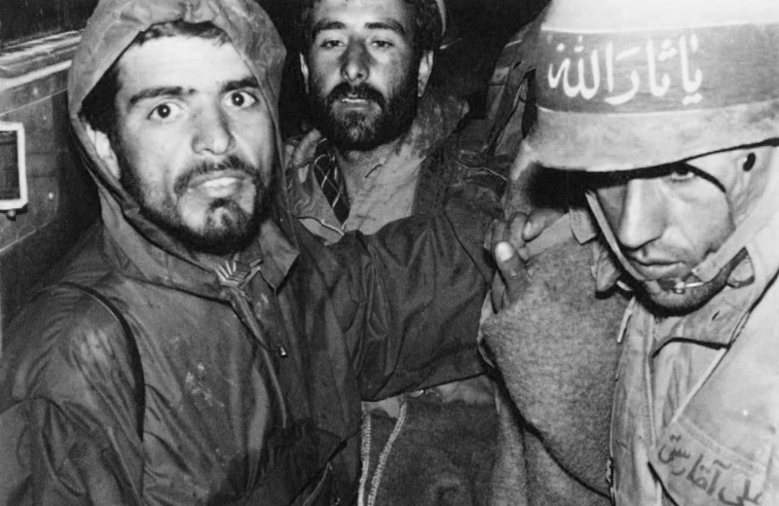
Soldakı Şəhid Rza Məhərrəmidir.
Bir neçə sutka heç nə yemədən, yatmadan vuruşandan sonra bir parça quru çörək tapmışdıq və bu zaman göydən bir mərmi düşdü...

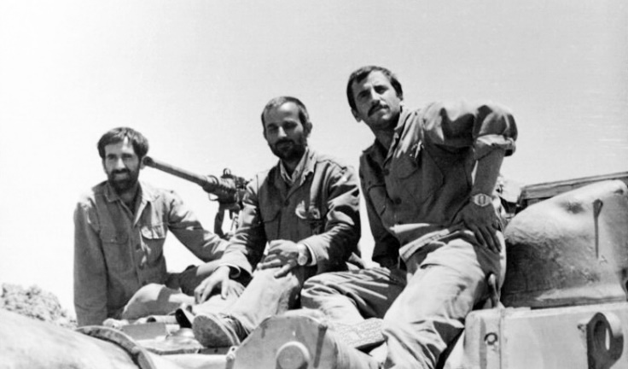

Hacı Mahmud Nikumənzər məni Livana göndərmək istəyirdi, amma Ramazan əməliyyatında şəhid oldu və cəsədi itkin düşdü.
Soldan: Hacı Əliəkbər Muxtaran, Şəhid Hacı Mahmud Nikumənzər.

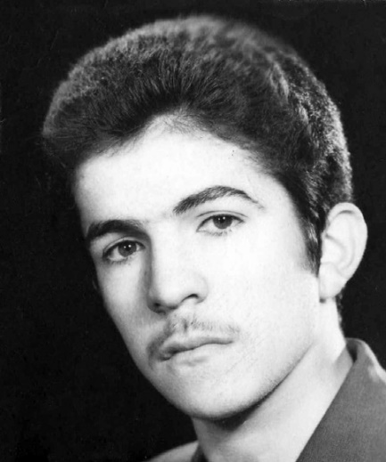

Şəhid Həmid Bəyat

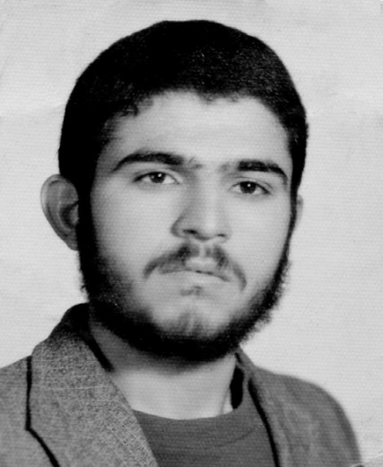

Şəhid Mehdi Bəyat

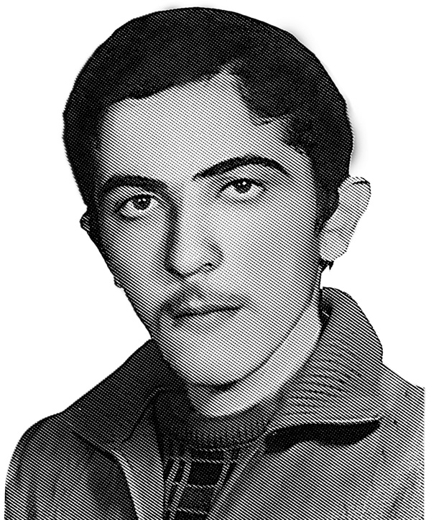

Şəhid Məcid Bəyat

Həmidlə Mehdi Kuşkda Ramazan əməliyyatında şəhid oldu, Məcidsə Sərpol Zəhabda tankın altında qaldı. Mehdi Sərpol Zəhabda əsas kəşfiyyatçılardan idi, yayın istisində quyu qazırdı.

Altıncı fəsil:

Yaralı qardaşlar
Günorta azanı verilirdi. Məhəlləmizin məscidinə getdim. Namazdan sonra Bəsic mərkəzinin uşaqları başıma toplaşdılar. Mən onlardan Həmədanın cümə namazının bombalanması haqda soruşdum, onlar da Ramazan əməliyyatı barədə. Məsciddə təxminən əlli uşaq vardı, onların bəlkə də dörd-beşi cəbhəni görmüşdü. Onları cəbhəyə həvəsləndirməkdən ötrü əlimdən gələni edirdim. Dedim ki, Ramazan əməliyyatı barədə xatirələri sizə axşam söyləyəcəyəm. Onlardan eşitdim ki, bombardman yerinə yaxın olduğuna görə evimizin bütün şüşələri sınıb.
Evə çatanda həmişəki kimi məni anam qarşıladı. Bir həftədən sonra qayıtdığıma görə bir az təəccübləndi. O, Ramazan əməliyyatından bir şey bilmirdi. Elə bildi ki, şəhər bombalandığına görə tez qayıtmışam. Tez mənə bir dəst paltar gətirdi, nahara çox ləzzətli omlet bişirdi, sonra yatmaq üçün döşək sərdi. İstəmədim. Başımı yerə qoyub xalçanın üstündə uzandım. Dedim ki, uşaqlar cəbhədə torpaq üstündə yatırlar.
– Bura ki cəbhə deyil.
– Bura da cəbhədir. Məgər bir neçə gün qabaq buranı bombalamadılar? Küçə döyüşləri də gedir, münafiqlər mömin və hizbullahçıları, cəbhəyə gedənləri öldürürlər. Deməli, bura da cəbhədir.
– Amma bundan ötrü bərk yerdə yatmağa məcbur deyilsən.
– Mən cəbhədəki uşaqları anlamalıyam. Rahatlığa alışmaq məni onlardan uzaqlaşdırır.
Daha bir söz demədi. Axşamüstü oyanıb Bəsic mərkəzinə yollandım. Axşam namazlarından sonra Ramazan əməliyyatı barədə geniş məlumat verib dedim: "Əgər canlı qüvvə olsaydı, Xürrəmşəhrin azadlığından sonra Bəsrəyə qədər gedərdik. Bu iki əməliyyat arasında fasilə yarandığına görə iraqlılar hərbi birləşmələrini bərpa etdilər, maneələri bərkitdilər. Gərək imamın buyurduğu kimi, şəhidlərin yerini tutasız".
Sonra məhəllə uşaqlarının mənim adıma aldıqları motosikletlə gəzmək qərarına gəldim. Bəsici uşaqların biri mənimlə gəldi. Yəqin ki, sözlərimin təsir etdiyini düşünüb onu sınamaq qərarına gəldim. Əlbəttə, bu sınağa bir qədər dəcəllik hissi də qarışmışdı. Məscidin Bəsic mərkəzindən bir kalaşnikov götürüb motosikletə mindik və Səidiyyə stadionuna yollandıq. Yolda münafiqlərin təhlükəsindən, onların Səddama xidmətlərindən bacardığım qədər danışdım. Soruşdu ki, indi hara gedirik?
– Xəbər veriblər ki, iki münafiq qrupu stadionun yaxınlığında görüşəcəklər. Biz polisdən qabaq ora çatmalıyıq.
Yazıq mənə inandı. Qaza basıb stadionun kənarındakı skamyaların göründüyü bir yerə çatdıq. Qorxudan ayaqları əsirdi. Motosikletdən enən kimi avtomatı ona verdim. Soruşdu:
– Bəs özün?
– Mən kunq-fu bacarıram. Yuxarıda adam görsəm, yaxınlaşacam. Əgər üç dəqiqəyə gəlməsəm, yavaş-yavaş çıx yuxarı.
Stadionun yarımçıq pillələrindən ehtiyatla qalxıb bir tərəfdə gizləndim. İki-üç dəqiqə ötdü, amma yuxarı çıxmadı. Titrək səslə bir neçə dəfə dedi: "Qardaş Xoşləfz! Qardaş Xoşləfz!" Fikirləşirdim ki, qorxuları tökülsün və cəbhəyə hazır olsun. Ağlıma hər şey gəlirdi, ancaq onun ürəyinin bərk döyünməsindən başqa. Birdən səsimi dəyişdirib qışqırdım: "Uşaqlar, görüşümüzü biliblər. Bəsicilər gəliblər!"
Yazıq bu səsi eşidən kimi yuxarıya atəş açmağa başladı. Yenə həmin səslə dedim: "Gedin, o birini də gətirin".
Sonra özüm yavaşca pilləkəndən endim. Qaraltıda itmişdi. Tərpənəndə səsini eşidirdim. Başının üstünü aldım.
– Tutun onu.
Dönüb yenə atəş açdı, güllələr başım üstdən keçdi, kəskin barıt qoxusu burnuma doldu. Cin vurmuş adama dönmüşdü. Məsələni anlayandan sonra ağzına gələni deməyə başladı, silahını atıb getdi və sabahdan Bəsic mərkəzinə də gəlmədi.
Növbəti axşam yalançı patrul əhvalatını məscid uşaqlarına danışdım, yenə səhərə qədər patrul çıxdıq, qayıdanda yatmaq üçün uzandıq. Məndən başqa on beş nəfər uşaq vardı, əvəz çıxmaq istəyirdilər. On beşi də üstümə tökülüşüb yumruq-təpiklə o qədər vurdular ki, özləri yoruldular, mənsə bir neçə dəqiqədən sonra balıq kimi sürüşüb əllərindən çıxdım. Əksər gecələrdə işimiz belə idi: namaz, dua və Bəsic mərkəzində səhərədək amansız zarafatlar. Məktəbi isə tamam buraxmışdım. Həmədanda qaldığım bir həftə Bəsic mərkəzində və arabir korpusa baş çəkməklə keçdi. Bir də eşitdim ki, qərbdə hərəkətlilik var. Düşmən Qəsri-Şirindən qaçandan sonra oradan Xosrovi sərhədinə doğru bir cəbhə yaranmışdı. Ora Şəhid Həbib Məzahiri istiqaməti deyirdilər.
Həbibin adı məni dəli etdi. Onun fikri başımdan çıxmırdı. Adını eşidəndə elə bildim ki, qarşımda dayanıb deyir: "Qardaş Xoşləfz, gəl, mən də burdayam. Mən hər yerdə səninləyəm, gəl".
Evə getdim. Sən demə, kiçik qardaşım Cəfər məndən tez tərpənib cəbhəyə yollanmışdı. Çantamı götürdüm. Anam soruşdu: "Yenə hara? Gəlməmiş gedirsən?"
– Gördün ki, keçən dəfə çox tez qayıtdım.
Dillənmədi, kiçik qardaşımın getməsindən də bir söz demədi.
Korpusa gedib Kazim Badpa və Səid Xoşxaze ilə birgə Sərpol Zəhaba yola düşdüm. Sərpol Zəhab arxa cəbhə sayılırdı, ordu və korpus maşınları Qəsri-Şirinə doğru gedirdi. Bir maşın tapıb Qəsri-Şirinə, oradan da Həbib cəbhəsinə yollandıq, Xosrovi sərhədindən 7 km aralıda Qəsri-Şirin magistralının sol tərəfində çiyin-çiyinə düzülmüş on bir təpəyə çatdıq. Orada eşitdim ki, həmədanlı uşaqların bu istiqamətdən əlavə Qəsri-Şirinin yaxınlığında da bir düşərgələri var. Bilmədik ki, orada qalaq, yoxsa Qəsri-Şirinə qayıdaq. Elə bilirdik ki, uşaqlar əməliyyat üçün orada bölünürlər. Mən dedim: "Mənim üçün bu səngərlərin hamısı Həbib Məzahiri ilə doludur. Mən burda qalıram".
Badpa dedi: "Burdan əməliyyat ətri gəlmir".
Bu zaman məhəlləmizin bəsicilərindən Məhəmmədəli Məhəmmədini gördüm. Başına qəlpə dəymişdi, çox soyuqqanlı və adi şəkildə səngərdə oturmuşdu. Təpədəki şəxsi heyətin başçısının israrına baxmayaraq, geri qayıtmaq istəmirdi. Biz də orada qaldıq. Yalnız qarşılıqlı raket və mərmilərin atıldığı təpədə qarovullar növbətçisi olduq. Gecələr səngərlərə baş çəkib qarovul nəfərlərini dəyişdirir, gündüz də yorğunluqdan günortaya qədər yatırdıq.
İki-üç gündən sonra təpənin komandiri ilə mübahisə etdik. Badpa ilə Xoşxaze fürsətdən istifadə edib dedilər ki, Qəsri-Şirinin yaxınlığındakı düşərgəyə gedirik. Mən də razılaşdım, amma Əli Məhəmmədi yaralı başla orada qaldı.
***
Qəsri-Şirinə qədər piyada gedib şəhərin yaxınlığındakı bir düşərgədə əməliyyata hazırlaşan həmədanlı döyüşçüləri tapdıq. Adam əlindən yer yox idi, hamı əməliyyata hazırlaşırdı. Nə qədər göz gəzdirdimsə, tanış adam görmədim. Komandirlər və korpus kadrları artıq getmişdilər. Daha fəal görünən bir nəfər soruşdu: "Siz hardan gəlmisiz?"
Dedik ki, Həmədan bəsicilərindənik, əməliyyata gəlmişik. Bir söz deməyib getdi. Toyotalar şəxsi heyəti mindirib hərəkətə hazırlaşırdı, bizimsə çomağımız belə yox idi. Mən boşalmış bir çadıra girdim. İçəridə üç kalaşnikov avtomatı, patron və qumbara cibi vardı. Məyus gözlərimə işıq gəldi, silahları götürüb dedim: "Allah istəsə, hər şey düzələr. Bu silahları bizimçün qoyublar". Üçümüz də gülüb haradan gəldiyimizi soruşan, amma bizə məhəl qoymayan adamın gözündən uzaq şəkildə maşınlara yaxınlaşdıq.
Bəsicilər maşınların arxasında silah-sursatla sıx-sıx oturmuşdular. Xoşxaze ilə Badpa çətinliklə özlərinə yer açdılar, mən də ciddi komandir jesti ilə gedib sürücünün yanında oturdum. Onun yanında bir nəfər də vardı, mənə tanış gəlirdi. Hava qaralmışdı. Nə qədər fikirləşdimsə, onu harada gördüyümü xatırlaya bilmədim. O da mənim kim olduğumu, hansı bölük və taqımdan olduğumu soruşmadı. Ancaq məni tanıyırmış kimi baxırdı. Ondan soruşdum: "Qardaş, sizi harda ziyarət etmişəm?"
Gülüb dedi: "İnşallah, İmam Rzanı ziyarət edəsən. Mən səni Kürək dağında, şəhidləri axtaranda görmüşəm”. Həvəslə dedim: "Mən Əli Xoşləfzəm, bəs siz?"
– Museyib Məcidi.
Beynimi işə salıb onun dağdakı toz-torpaqlı üzünü xatırladım. Ləhcəsi üzündən də maraqlı idi, xoşuma gəlirdi. Bu ləhcə mənim Muradbəy dərəsi kəndindəki Acicanın bağına aparırdı. “Muradbəy dərəsində bizim bağımız var” – deyib Acicanın bağının xüsusiyyətlərini söyləməyə başladım. Sürücü təəccüblənib dedi: "Ağa, siz əməliyyat zamanı kəndin albalı və gilaslarından danışırsız?!"
Maşın böyük bir təpənin arxasında dayandı, şəxsi heyət sakitcə yerə endi, hərəkət başlandı. İlk dəfə idi ki, yolunu tanımadığım bir əməliyyata gedirdim. Hansı səmtə gedəcəyimizi, nə vaxt vuruşacağımızı, ümumiyyətlə, əməliyyat haqda heç nə bilmirdim. Beynim suallarla dolub-daşırdı.
İraq fişəngləri atılanda uzaqdan bir neçə təpənin siluetini gördük. Kolon dayandı, fişəng sönəndən sonra yenə hərəkət başlandı. Öncəki əməliyyatlarda olduğu kimi, bir-iki dəfə kolonun əvvəl və axırına gedib-gəldim, Xoşxaze və Badpanı gördüm. Xoşxazeyə dedim: "Bizi ələ salıblar. Belə əməliyyat olar?! Bu, əməliyyatdan çox manevrə oxşayır".
Yenə kolonun başına qayıtdım. Məndən öndə iki-üç nəfər vardı. Biri dedi ki, burada dayanırıq. Yorğunluqdan elə oradaca məni yuxu tutdu. Nə qədər yatdığımı bilmədim. Birdən Xoşxaze məni silkələdi: "Oyan, getməliyik".
Yenə səssizcə bir qədər gedib oturduq. Tərəddüdümüz iki qat artdı. Yavaşca öndəkindən soruşdum: "Nəsə olub?"
Barmağını ağzının önünə qoydu.
– Sss! Minaçılarımız sahəyə giriblər, minaları zərərsizləşdirirlər.
Öndə heç nə görünmürdü; böyük bir təpə vardı, iri cüssəli bir adam da oturub-qalxırdı. Həmin adam birdən: "Ceyş əl-irani! Ceyş əl-irani!" – qışqırdı və bizə doğru pulemyot atəşi açılmağa başladı. Hərə bir tərəfə qaçdı: sola, sağa, irəli, bəlkə həm də geriyə. Mən qarşıda minalanmış sahə olduğunu təxmin edib sağa qaçdım. Arxamca bir neçə nəfər də gəldi. Təpənin altından pulemyotçunu vurdum, diyirlənib aşağı düşdü. Təpəyə çıxdıq. Hər tərəfdən, hətta arxamızdan da atəş açılırdı. Bir kanala çatdıq. O qədər dərin idi ki, nərdivanla qalxırdıq. Kanaldan irəli qaçdığım yerdə birdən qardaşım Cəfəri gördüm. Elə zənn etdim ki, hələ yuxudayam. Bilirdim ki, mənim təriflərimdən sonra cəbhəyə həvəslənib, amma düz-əməlli təlim keçməyib. Əməliyyatın əvvəlində, kanalın içində, iraqlıların ayaqlarının altında onu görüb heyrətləndim. Bir an ikimiz də bir-birimizə baxıb dayandıq, sonra bir söz demədən qaçdıq. O, bir tərəfə getdi, mən də onun qarşı tərəfinə. Çətinliklə kanaldan qalxıb təpənin başına çatdım və əl qumbarası atmağa başladım. Uşaqlar bir neçə tərəfdən düşməni təmizləməyə başladılar və yarım saat keçmədən təpəni tutduq.
Cəfəri və digərlərini axtardığım yerdə yenə gözlərim ağırlaşdı. Digər təpələrdən atışma səsi gəlirdi, amma hərəkət edə bilmirdim. Bir düşmən səngərinin yanında oturub yuxuya getdim. Günəş üzümü yandıranda oyanmağımla gözlərimin bərəlməsi bir oldu: tək-tənha idim, ətrafımda bir neçə düşmən cəsədindən başqa heç nə yox idi.
Təyəmmüm edib qibləni tapmadan sübh namazımın qəzasını qıldım. Uşaqları axtardığım yerdə tank tırtıllarının səsindən məsələni başa düşdüm: Hava işıqlaşdığına görə tanklar təpəni geri almaq üçün irəliləyirdilər. Tərpənmək istəyəndə yanımda bir mərmi partladı, dalğası məni göydə fırladıb möhkəmcə yerə çırpdı. Atəşdən qorunmaq üçün çətinliklə kanalın içinə süründüm. Kanalın kənarına çatanda düz içinə bir mərmi düşdü, öncəkindən də güclü partlayışdan yer-göy başıma fırlandı. Mərmi ayağımın altında mağara kimi iki-üç metrlik yer açmışdı. Mən mağaranın mərkəzində idim, üstümə bəlkə bir yük maşını qədər torpaq tökülmüşdü. Yalnız gözlərim və ağzım torpaqdan bayırda idi. Diri-diri gömülmüş adam kimi olmuşdum. Göz bəbəklərim sağa-sola fırlanırdı, ayaqlarımın ucundan boynumun yuxarısına qədər bütün bədənim torpağın içindəydi. Diqqətimi toplayıb bir səs eşitdim. Bir nəfər xırıldayıb can verirdi. Həmin mərminin qəlpəsi və ya partlayış dalğası onu baş və boyun nahiyəsindən yaralamışdı, əl-ayaq çalırdı. Mənsə hətta qollarımı da torpağın altından çıxara bilmirdim. Yarım saatdan sonra üç nəfər kanala gəlib məni gördü. Torpağın ağırlığından güclə tərpənən kirpiklərimi aralayanda Cəfərin dumanlı üzünü gördüm. Başım üstə dayanıb qışqırdı: "Dadaşım şəhid oldu! Dadaşım şəhid oldu!"
Ölü kimi gözlərim açıq halda ona baxırdım. O qədər hərəkətsiz idim ki, şəhid olduğuma inanmışdı. Ağlamaq səsi torpağın altındakı ürəyimi ağrıtdı. Çətinliklə kirpiklərimi tərpətdim ki, sağ olduğumu, amma diri-diri basdırıldığımı bilsin.
Başa düşdü, qışqırıb qaçdı, Xoşxaze və Badpa ilə qayıtdı. Üçü birlikdə torpağı kənara çəkib məni çıxardılar. Xoşxaze ilə Badpa düşmənlərin gəlişini əngəlləmək üçün silahlarını götürüb getdilər. Cəfər çox sevinir, həyatda olduğuma inana bilmir, əlini başıma və sinəmə çəkirdi. Mən də can verməsinə şahid olduğum şəhidə baxırdım.
İraqlılar təpəyə çıxırdılar. Cəfər avtomatı götürüb onlara hücum etdi. Qayıdanda çox sevincək və həyəcanlı görünürdü. Dedi: "Üçünü də öldürdüm. Daha gəlməzlər".
Arxadan bir nəfər gəldi, "bütün uşaqlar geri çəkiliblər, təkcə siz qalmısız, tez qayıdın" - deyib getdi.
Cəfər dedi: "Mən getmirəm. Dadaş, sənin qayıtmağa taqətin var?" Dedim ki, sən gəlsən, olar.
Dinmədi. İraqlılar bizə doğru qumbara atırdılar. Biz geri çəkilməyə başladıq, gələndə keçdiyimiz minalanmış sahəyə girdik. Yolda altı nəfər taqətsiz halda uzanmışdı. Bizi görüb ruhlandılar, arxamızca gəlməyə başladılar.
Mən keçidi tanıyırdım. Cəfərə dedim ki, arxamca gəlsin. Ancaq o mərəkədə başqa bir problem də qarşıya çıxdı: tualet problemi. Sağ-sol mina ilə doluydu. Orada hər şey barədə düşünmək olardı, bircə tualetdən başqa.
Arxamca bir neçə nəfər gəlirdi. Geridə olsaydım, yenə birtəhər nəsə edə bilərdim, amma önə keçmək burada da başıma dərd açmışdı. İstədim Cəfərə deyim ki, bir qədər dayansın, digərləri də üzlərini çevirsinlər, ancaq düşmən atəşi məni fikrimdən daşındırdı. Yalnız bir yol qalmışdı: qaçıb bir çalaya girmək. Bütün gücümü ayaqlarımda toplayıb qaçdım və xoşbəxtlikdən, başqa bir enli kanalla rastlaşdıq. Cəld kanalın içinə atıldım, digərləri də arxamca gəldilər. Kanalın içində bir qədər yaralı vardı, çıxa bilmirdilər. Müsibət bir az da çoxaldı: yaralıları aparım, əzgin bədənimi sürüyüm, yoxsa tualetə gedim? Gözüm qarnından yaralanıb ikiqat bükülmüş bir döyüşçüyə sataşdı. Səcdəyə getmiş adam kimi alnını torpağa qoymuşdu. Bizi görən kimi dedi: "İraqlılar gəlirlər. Ayağınızı mənim üstümə qoyub kanaldan qalxın". Fiziki və psixoloji travmalardan beynim işləmirdi. Gözləməyib dedim: "Bağışla, qardaş". Ayağımı belinə qoyub qalxdım. Cəfər və digərləri də arxamca gəldilər. Bəlkə də yaralılara kömək etmək istəyirdilər, amma dayanmağa macal yox idi.
Cəfərlə birgə öndən öz döyüşçülərimizin olduğunu zənn etdiyimiz yerə doğru qaçırdıq. Bu zaman 120 mm kalibrli bir raket fit çalıb hərəmizi bir tərəfə tulladı. Qulağım cingildəyirdi. Gözlərim Cəfəri görürdü; yıxılmışdı, başdan-ayağa qanın içindəydi. Ona yaxınlaşmaq istədim, amma bacarmadım. Üz-başımdan və ayaqlarımdan qan axırdı. Başdan-ayağa bütün bədənimə qəlpə dolmuşdu. Bu partlayışdan qismətim doqquz iri və xırda qəlpə yarası oldu, Cəfərin qisməti də beş ağır qəlpə yarası.
Cəfərə yaxınlaşdım və onun yanında huşumu itirdim. Yolun çoxunu qayıtdığımıza görə bizimkilər gəlib bizi xərəklə aparmışdılar. Gözlərimi açanda çarpayıdaydım, Cəfər də yanımda. Başımız üstə bir neçə tibb bacısı vardı.
Cəfər soruşdu: "Dadaş, necəsən?" Tibb bacıları təəccüblə soruşdular: "Siz qardaşsız?" Gülüb dedim: "Burda hamımız qardaşıq".
Cəfərin xoşu gəldi. Mən ona qarşı hirsli idim, mənə demədən, iki-üç günlük təlimdə silahdan istifadə etməyi öyrənib əməliyyata getmişdi.
Tibb bacısı gülərüzlə soruşdu: "Soyadınız nədir?" Hər ikimiz birdən dedik: "Xoşləfz".
Güldü. Ətrafdakılar soruşdular: "Nə olub?"
– Məncə, bu iki qardaş soyadlarını Xoşləfz yox, xoşzəxm (xoşyara) qoymalıdırlar. İkisinə on dörd qəlpə yarası alıblar, amma veclərinə deyil.
Sonra flomasterlə başımız üstəki ağ tabloya yazdı: "Xoşzəxm qardaşları".
Sərpol Zəhabın Əbuzər hərbi düşərgəsində üç gün müalicə alandan sonra Kirmanşahın Taliqani xəstəxanasına göndərildik. Orada bir neçə gün qalandan sonra bir təcili yardım maşınıyla ordunun Həmədandakı 557 saylı hospitalına köçürüldük. Korpusdan Rza Ramazani gəlib bizi saydı və hərəmizə iki dəst paltar verdi.
Anamın ikimizin də yaralanıb çəliklə gəzdiyimizi görməsini istəmirdim. Cəfər zahiri baxımdan məndən sağlam görünürdü. Əvvəlcə onu evə göndərdim, özüm Bəsic mərkəzinə getdim. Cəfər evdəkiləri məni çəliklə görməyə hazırlamış, ancaq özünün daha dərin yarası barədə bir söz deməmişdi. Axşam mən də evə getdim. Anam, bacım və böyük qardaşım evdə idilər, atam həmişəki kimi sifarişə getmişdi.
Anam bilirdi ki, yorğan-döşək sərsə, soyuq reaksiya verəcəyəm. Odur ki, heç Cəfər üçün də yorğan-döşək sərmədi. Onun bizi və cəbhə uşaqlarını başa düşdüyünə görə çox sevindim. O gündən həm də mənim səngər və yol yoldaşım oldu.
İki həftəyə qədər işim xəstəxanaya getməkdən ibarət oldu. Mən hamının gözü önündə gedirdim, Cəfərsə gizlicə. Aparıb-gətirməyin əziyyətini də Bəhram Ətayi çəkirdi. Bir-iki ay müalicə alandan sonra çəliyi kənara qoydum, amiranə tərzdə Cəfərə dedim: "Ananı tək qoyma, evdə ol!" İkrahla olsa da, razılaşdı. Mənsə həmin gün Rza Novruzuni gördüm. Mənə dedi: "İki batalyon uşaq toplamışıq, Sumara gedirik. Məhəmməd-Rəsulullah (s) briqadasının tərkibində olacağıq. Hazırsansa, gəl".
Rza Novruzini Fəthülmübin və Beytulmüqəddəs əməliyyatlarından tanıyırdım. Müharibənin ikinci ili idi, o vaxta qədər dörd dəfə yaralanmışdı, amma vecinə deyildi. Səsi sakit və gözəl idi, elə bilirdim ki, Həbib danışır. Bütün hal və hərəkətləri Həbib kimi idi. Mən razılığımı bildirdim, o isə özünün batalyon komandiri olduğunu demədi. Nəhayət, İslamabadın Allahu-əkbər hərbi düşərgəsinə çatdıq.
Əməliyyat marşı Müslim ibn Əqil adlı hücumun başlandığını bildirirdi. Sumar cəbhəsi üç gün öncədən qəzetlərin manşetinə çıxmışdı. Bu briqadaya qoşulduğuma sevinirdim. Təxmin edirdim ki, Fəthülmübin və Beytülmüqəddəs əməliyyatlarında birgə iştirak etdiyimiz uşaqlardan bəzisini görəcək, bəlkə də kəşfiyyata gedəcəyəm.
Rza Novruzi mənim fəaliyyətlərimdən xəbərdar idi. Düşərgəyə çatanda dedilər ki, Hacı Himmət batalyon komandirini təqdim etməyə gəlir. Himməti görəndə xatirələrim yeniləndi. Yaxınlaşıb özümü təqdim etmək istədim, amma sonra fikirləşdim ki, təqdimat bitənə qədər sırada oturum. Hacı Himmət Rza Novruzini Kumeyl, Rza Zərgərini də Fəth batalyonunun komandiri kimi təqdim etdi. Artıq yuxarıda iki adamım vardı: Hacı Himmət və Rza Novruzi. Bir tərəfdən Rza Novruzinin yanında olmaq, bir tərəfdən də briqadanın kəşfiyyat bölüyünə qoşulmaq istəyirdim. Hacı Himmətə yaxınlaşan kimi məni tanıyıb səmimi şəkildə qucaqladı, Rzaya tapşırdı və mən Kumeyl batalyonunun kəşfiyyat komandiri oldum.
Bir neçə gün mənəviyyat dolu təlimlər keçirildi. Nəhayət, Hacı Himmət xəbər göndərdi ki, mövqeyi bərkitmək və düşmənin əks-hücumlarının qarşısını almaq üçün Sumara getməliyik. Yola düşüb günorta çağı briqadanın yerləşdiyi Şəhid Behişti düşərgəsinə çatdıq. Şəxsi heyət həyəcanla yerbəyer olur, yaralıları daşıyırdı. Bəziləri də maddi təchizat işləri ilə məşğul idi. Yarım saat qabaq orada güclü bombardman olmuş, iki piyada batalyonu qırıcıların qayıtmasından qorxub səngərlərə girmişdi. Gözləmək yeri deyildi. Fəth batalyonu oradan sağ istiqamətə getdi, bizim batalyonumuz da bir özüboşaldan yük maşınına və bir IFA hərbi avtomobilinə minib sola yollandı. Briqadanın kəşfiyyatçıları hərəkətdən öncə bölgənin ümumi vəziyyəti barədə məlumat verdilər. Mən onların heç birini tanımırdım. Həzrət Rəsul batalyonuna yeni kəşfiyyatçı nəsli gəlmişdi. Onların dediyinə görə, biz Giske və Miyantəng dağlarının sağına gedib ağ zastava adlı bir yerdə müdafiə mövqeyi seçməli idik. Batalyonun yerləşəcəyi yeri xəritə üzərində göstərdilər: hündür bir təpədə, ön xətdən bir qədər geridə idi. Üç batalyon iraqlıların qarşısındakı təpələrə yerləşəcəkdi.
Şəxsi heyət yerləşəndən sonra iraqlılar bizim yerdəyişməmizdən xəbər tutdular. Gecə saat 11-də batalyon komandirinin səngərində uzanmışdım. Rza Novruzi tələsik gəlib dedi: "Tez qalx, irəli get, iraqlılar hücuma keçiblər".
– Tək?
– Yox, ratsiya ilə bildirdilər ki, sursatları qurtarıb, iraqlılar da çatıblar. Əli Çitsazianın bölüyünə kömək lazımdır. Özünlə bir toyota silah-sursat apar.
Maşına mindik. Sürücü qorxur, gecənin qaranlığını və yolu tanımadığını bəhanə edirdi. Ona dedim: "Mən yolu tanıyıram, sən otur yanımda". Yola düşdük. Xəritə üzərində yalnız geridən irəliyə qədər yolu göstərmişdilər, amma başqa çarə yox idi. Qarşıdakı alçaq təpələrə enirdik və yəqin ki iraqlıların hədəfində idik. Avtomobilin işıqlarını söndürüb dərəyə doğru yola düşdüm. Arabir çalaya düşür, ya da təpəciyə ilişirdim. Nəhayət, sürücü narahatlığını büruzə verdi.
– Qardaş, yolu dəqiq tanıyırsan?
– Görürsən ki, düz gedirik.
Yavaş-yavaş soldakı təpəyə yaxınlaşdıq. Qarşıdakı qırmızı güllələr düzgün gəldiyimizi göstərirdi. Maşını bir cığırın arxasında saxlayıb təpəyə qalxdım. Sürücü orada qaldı. Təpənin başında üz-üzə döyüş gedirdi. İraqlıların bu tezliyə bizim səngərlərə çatdığına inana bilmirdim. Əli Çitsaz şəhərdəki ilk görüşümüzdə çox da ürəyimə yatmamışdı, amma orada ürəkdən vuruşur, SG-43 pulemyotu ilə bir an da dayanmadan atəş açır, hərdən də şüar verib şəxsi heyəti ruhlandırırdı. Özümü ona yetirib dedim: "Sursat gətirmişəm, təpənin aşağısındadır".
Patron lentini qoya-qoya dedi: "Uşaqların bir neçəsi ilə get, gətir".
Mənimlə yaşıd idi, bəlkə də ilk dəfə idi cəbhəyə gəlirdi, amma bölük komandiri olmuşdu. Ondan xoşum gəlməsə də, gərək əmrini yerinə yetirəydim.
Dedim: "O qədər silah-sursatı kiminlə boşaldım?"
Başını çevirmədən dedi: "Kim döyüşmürsə, apar, de ki, Əli dedi sursatı boşaldasız".
Qayıdıb təpənin arxasında uzanmış və zahiri baxımdan yaralıya oxşamayan iki nəfəri gördüm. Döyüş yerindən nə üçün çəkildikləri bəlli deyildi. Onlara dedim: "Bölük komandiriniz Əli ağa dedi ki, silah-sursatı boşaltmağa kömək edəsiz".
Komandirlərinin adını çəkən kimi ayağa qalxdılar. Sanki bu əmri gözləyirdilər. Sürücü ilə birlikdə dörd nəfər olub silahları növbə ilə təpəyə qaldırmağa başladıq və bir neçə dəfəyə yuxarı qaldırdıq. Hər dəfə qalxanda istəyirdim ki, bir avtomat götürüb vuruşum, amma əmin idim ki, mən qalsam, onlar da işi buraxacaqlar. Bir neçə cəbhədə iştirak etdiyimə və kəşfiyyatçı keçmişimə görə çox quru və kobud bir gəncin silahdaşıyanı olmaq mənə ağır gəlirdi. Onlar iraqlılarla vuruşurdular, mən də özümlə. Nəfsimin üstünə ayaq qoyub daxili şeytanın vəsvəsəsindən uzaqlaşmaq istədim. Yenə Əli Çitsaza yaxınlaşıb soruşdum: "Silahları boşaltdıq. Başqa əmriniz varsa, hazıram".
– Nə bacarırsan?
Batalyonun kəşfiyyat komandiri olduğumu söyləmədim.
– Siz nə əmr etsəniz.
Yenə eyni ciddiliklə: "Gəldiyin maşınla qayıt" – dedi, sonra biri başsız olan iki şəhidi göstərib əlavə etdi: "Bunları da apar, qardaş Novruziyə də xəbər ver ki, kəşfiyyat üçün onu gözləyirəm".
Kəşfiyyat sözü məni ruhlandırdı. Sözünə qulaq asdığıma görə sevinirdim. Hələ səhər açılmamışdı. Hava işıqlaşmazdan öncə qayıtmalıydım. Sürücü təpənin yamacında gözləyirdi. İki şəhidi pikapın arxasına qoyduq. Sürücü artıq qayıtdığımızı görüb cəsarətləndi.
– Özüm sürəcəm.
– Gələndə mən sürmüşəm, gərək qayıdanda da mən sürüm.
Bir söz demədi. Təpələrin cığır və hamarlıqlarından keçib batalyonun yerləşdiyi yerə yaxınlaşdıq. Şəhadət üçyolu adlanan, düşmənin mərmi və raketlərinin ardı-arası kəsilməyən bir hündürlükdə əlim düyməyə dəydi və qaranlıqda maşının qəza işıqları yanıb-sönməyə başladı.
Sürücü hirslənib: "Sən dəlisən?!" – dedi və maşından enib qaçmağa başladı. Minaatanlar böyük və sabit bir hədəf tapmışdılar. Bir mərmi qəlpəsi yan qapını dəlib içəri düşdü. Özümü itirdim. Sükana, əlim çatan hər bir şeyə toxunurdum, amma işıqlar hələ də yanıb-sönürdü. Yaxınlıqda bir nəfər vardı, tələsik içəri girib işıqları söndürdü və atəş altında qışqırdı: "Sənə də sürücü deyirlər?!"
Gülüb dedim: "Sürücü mən deyiləm. Sürücü qaçdı".
***
Ertəsi gün Rza Novruzi və Həsən Türklə birgə Əli Çitsazın yanına getdik. Rza məni ona təqdim etdi: "Bu, qardaş Xoşləfzdir, batalyonun kəşfiyyat komandiri".
Əli çox soyuqqanlılıqla dedi: "Bəli, gecə döyüş yerindəydi".
Bu təqdimatdan sonra onun rəftarında dəyişiklik olacağını gözləyirdim, amma olmadı.
Dördümüz yola düşüb ağ zastavaya çatdıq. Zastava boş idi, amma bəzi imkanlar – adyal, paltar, hətta xalça və soyuducu da vardı. Ora iraqlılar tərəfindən vurulurdu. İlk baxışdan bu nəticəyə gəldik ki, gündüz olmasa da, axşamlar oradan istifadə etmək olar. Növbəti axşamdan şəxsi heyəti ora aparır, özüm də onların yanında qalıb düşmənə qumbaraatandan atəş açırdım. Bu yolla orada olduğumuzu bildirmək istəyirdik.
İki-üç gündən sonra günorta çağı zastavadan qayıtdım. Rza Novruzi özünün komandir səngərinin yanında, hündürlükdə oturmuşdu. Günorta namazı oldu. Orada azan deyib ayağa qalxdı. Tək idim. Yavaşca arxasında dayanıb namazlarımı ona iqtida etdim. Çox arxayın halda, əsla tələsmədən namaz qılırdı. Namazdan sonra yavaşca pıçıldadı: "Salam olsun sənə, ey Əbu Abdullah və salam olsun hüzuruna enən ruhlara!"
O, Aşura ziyarətnaməsinin bu parçasını sakitcə və hüznlə oxudu, sonra səcdəyə getdi. Üzü islanmış, toza bulaşmışdı. Başını çevirib məni görəndə dedi: "Get, namazını təzədən qıl".
Başımı aşağı salmışdım. Dedim: "Bu, ömrümün ən yaxşı namazı idi".
Ayağa qalxdı. Mən həzrət Zəhra (ə) təsbehini zikr edirdim. Yeddi-səkkiz metr uzaqlaşandan sonra yenə çevrilib mənalı-mənalı mənə baxdı. Mən də gözümü ona dikdim, bir anlığa onun simasında Həbibi gördüm. Onu qucaqlamaq, ona hörmətimi bildirməkdən ötrü ayağa qalxdığım zaman 60 mm kalibrli bir mərminin xəfif fit səsi fikirlərimi dağıtdı. Mərmi Rzanın yanına düşdü və o, üzü üstə yerə yıxıldı. Qaçıb üzünü çevirdim. Qan içində idi. Başını dizimə qoydum. Bütün əl və dizlərim qana boyandı. Birdən-birə buludlu səma kimi gurladım: "Rza! Rza can! Rza!"
Sakit idi. Elə ilk anda getmişdi. Məcid Bəhramci, Məhəmməd Türkmən və Həsən Türk mənim səsimə səngərlərindən çıxdılar. Rza qucağımda qanın içindəydi.
Həsən Türk Rzanın müavini idi. Biz elə bilirdik ki, batalyon komandirimiz o olacaq. Ancaq istiqamət komandiri olan Səid İslamian batalyonumuza rəhbərlik etməyə başladı. İslamian bir dağ kimi möhkəm və qətiyyətli idi. Onun gəlişindən sonra Kumeyl batalyonuna yeni can gəldi. Həsən Türk də çox təvazökarlıqla ona kömək edirdi. Məndən soruşdu ki, kəşfiyyatda harayacan gedə bilmisiz?
– Öz mövqelərimizdən zastavaya qədər getmişik. Ondan irəli keçməmişik.
Mənə bir motosiklet verdi. Motosikleti çox sevirdim. Dedi: "Get, briqada kəşfiyyatına de ki, bu axşamdan birinci bölüyün təpəsi tərəfdən kəşfiyyata başlayırıq".
Həmin gecə onunla və Həsən Türklə birgə Əli Çitsazın bölüyünün yerləşdiyi təpədən iraqlılara doğru yola düşdük. İraqlılarla aramızdakı minalanmış sahədən keçib üstündə səkkiz səngər yerləşən bir təpəyə çatdıq. Təpənin altında iti bir qaya vardı, təpənin altını mağara kimi qoruyurdu. Qaya iraqlıların ayağı altında idi, amma onların olduğu yerdən görünmürdü. Səid İslamian dedi: "Qardaş Xoşləfz, buranı yadda saxla, bizə lazım olacaq".
İkinci, üçüncü və dördüncü gecələr də kəşfiyyata getdik. Hər gecə öncəkindən bir qədər irəliləyirdik. Qarşıdan bir düzənlik gəlir, sonra İraqın Məndəli şəhərinin önündəki xurmalıqlar başlayırdı. Gecələr kəşfiyyatdan qayıdandan sonra xəritənin ətrafında otururduq, Səid İslamian əməliyyat üçün ehtimal olunan yolları çəkirdi. Çitsaz israr edirdi ki, qarşıdakı təpəni dövrə vurmağa ehtiyac görmürəm, öndən keçib mövqeyi yaracaq, minalanmış sahəyə də girməyəcəyəm. Bu müzakirələr hər gecə davam edirdi, amma əməliyyatdan xəbər yox idi. Bir gün Səid İslamian dedi:
– Xoşləfz, o qaya yadındadır?
– Bəli, yaxşı yadımdadır.
– Bir snayper tüfəngi götür, get qayanın altına, iraqlıların istifadə etdiyi yolun təhlükəsizliyini poz. Yadında qalsın ki, yalnız qayanın altından vur, irəli getmə; bacardığın qədər maşın vur, ancaq yerin bilinməsin.
Ertəsi gündən işim Çitsazın təpəsindən keçib qayanın altına getmək oldu. İraqlılara təchizat daşıyan maşınların istifadə etdiyi torpaq yolu öncədən görmüşdüm, düz hədəfdə idi. Qayanın altı təhlükəsiz idi, iraqlılar mənim güllələrimin səsini eşidirdilər, amma əllərindən bir iş gəlmirdi; nə enə, nə də yuxarıdan vura bilirdilər. Hətta qumbara atmaq da olmurdu. Əvvəldə beynimə bir fikir gəldi. Fikirləşdim ki, bir qədər TNT partlayıcı maddəsi gətirib təpənin altına qoyum, vəziyyət çətinləşsə, yerim bilinsə, partladaraq səkkiz düşmən səngərini dağıdım. Ancaq çox tezliklə bu fikirdən daşındım. İslamian təkidlə tapşırmışdı ki, yalnız maşınları vurum və yolun təhlükəsizliyini pozum.
Üç gün işim maşın vurmaqdan ibarət oldu. Üçüncü günə qədər doqquz maşın vurdum. Ya maşının özünü vururdum, ya sürücünü, ya da içindəkiləri. Maşınların çoxu silah və canlı qüvvə gətirirdi.
Üçüncü gün iraqlılar yuxarıdan qumbara atmağa başladılar. Ancaq qumbaralar sürüşüb çayın içinə düşürdü. Onların səslərini eşidirdim; mən maşın vuranda qışqırır, amma aşağı enə bilmirdilər.
Dördüncü gün qarşı tərəfdə bir neçə iraqlı gördüm. Mən qayanın altında bir daşın dalındaydım, onlar təpəni dövrə vurub qayanın altına girməyə çalışırdılar. İkisini vurdum, ancaq bildim ki, yerimi dəqiq öyrəniblər və nəyin bahasına olursa-olsun, qayanın altına girməyə çalışacaqlar. Bəzən başımın üstünə o qədər yaxınlaşırdılar ki, ayaqlarının altından çıxan daş və torpaqlar önümdən çaya tökülürdü.
Beşinci gün səhər çağı macəraçılığım yenə başıma iş açdı. Qayanın altından çıxıb elə yerə getdim ki, həm mən iraqlıları görürdüm, həm də onlar məni. Mən özümə gəlincə göydən güllə yağmağa başladı. Tez çayın içində uzandım. Onlar səngərlərindən o qədər irəlilədilər ki, Çitsazın bölüyünün uşaqları təpənin üstündən bir neçəsini vurdular və mən yaş paltarla qayanın altına qayıda bildim.
Çarə yox idi, geri qayıtmalı idim. Piyada uşaqlar postlarından məni görür, geri qayıtmaq istədiyimi bilirdilər. Odur ki, iraqlılara atəş açıb məni qoruyurdular. Bir qədər geriləyəndən sonra yenə bir sığınacaq tapdım. Oradan İraq səngərləri görünürdü. Bir iraqlı dayanmışdı, tərpənmirdi. Sol çiyni mənə sarı idi. Snayperi bir daşın üstünə qoyub başının ortasını nişan aldım. Əlim tətiyə gedəndə gördüm ki, əllərini qaldırıb qünut tutdu. Namaz qılırdı. Ayağının yaxınlığında yeri vurdum. Namazını kəsib səngərə qaçdı.
Öz mövqeyimizdəki təpəyə qayıdanda taqım komandirlərindən biri tənə ilə dedi: "Gülləsini sən atırsan, raketi isə bizə dəyir".
Batalyonun düşərgəsində hamı narahat idi. Nə baş verdiyini soruşanda dedilər: "Məcid Bəhramci şəhid oldu".
Məcid Bəhramcinin şəxsi bel çantası məndə idi. Gedib xatirə dəftərini açdım. Dəftərin yuxarısına belə yazılmışdı: "Ehtiyat və haqq-hesab". O, gündəlik söz və əməllərini dəftərinə yazır, səhv və məkruh əməllərinin altından xətt çəkirdi. Bir yerdə belə yazmışdı: "Axşam namazımı diqqət və təzimlə qıla bilmədim, onu yenidən qılaram".
***
Batalyon komandirinin səngərinin yanında, Şəhid Rza Novruzi mövqeyi adlanan yerdə oturub Səid İslamiana qayanın altında keçmiş bir neçə günün məruzəsini yazırdım. Bu zaman bir nəfər arxadan gözlərimi tutdu: "Ey vəfasız qonşu!"
Səsi tanış gəldi, amma tanımadım.
– Kimsən?
Üzünü iri yanaqlarıma yaxınlaşdırıb dişlədi. Şəhid Səid Seyfinin qardaşı Kazim Seyfi idi. Məhəllə bəsicində də ayağı bir yerə bənd olmurdu. Sağ istiqamətdən, Fəth batalyonundan məni görməyə gəlmişdi. Bir qədər söhbətləşəndən sonra düşmən minaatanları rahatlığımızı pozmağa başladılar. Təsadüfən, bir mərmi bizdən iyirmi metr aralıdakı mərmi qutularının ortasına düşdü və qutuların biri yanmağa başladı. Kazim dedi: "Əli, tez qalx!"
Yorğun və halsız idim.
– Bir şey deyil, bir qədər taxtadır, yanıb qurtaracaq.
– Yox, onlar dövlət malıdır. Birdən alov digər qutulara keçər...
Danışdığımız yerdə elə də oldu; alov digər qutulara keçdi. Ətrafımızda heç kim yox idi. Kazim qorxmadan yanan qutuları digərlərindən uzaqlaşdırıb söndürürdü. Təxmini çox düzgün idi. Əgər həmin bir neçə qutunu söndürməsəydik, bütün sursatlar yanacaqdı. Qutuların üstünə o qədər torpaq tökdük ki, bütün bədənimiz torpağa bulaşdı. Rahat nəfəs aldığımız yerdə birdən raketlərin biri partladı, istisi saçımı və üzümü yandırdı və Kazim qutuların üstünə yıxıldı. Qəlpə düz ürəyinin ortasından dəymişdi.
Bir gün Əsədyar adlı bir dostumu görmək üçün batalyonun təbliğat bölməsinə getdim. Arxa cəbhədən gəlmiş məktubları ayırırdı. Günorta oldu. Generatoru işə salıb azan vermək üçün bayıra çıxmaq istəyəndə bir mərmi səngərin tavanını dəlib içəridə partladı. Partlayış dalğası hər ikimizi səngərin kisə divarlarına çırpdı. İçəri toz-torpaq və barıt qoxusu ilə doldu. Kimsə təpiklə qarnımın ortasından vururdu. Toz-torpaq yatandan sonra gördüm ki, Əsədyar can verir, ayaqları sinəmə və qarnıma dəyir. Qəlpə başının ortasından dəymişdi, amma hələ canı vardı. Tez onu qaldırıb səngərdən çıxardım, amma çox tezliklə bədəni boşaldı.
Günorta namazı oldu. O, bir həftə içində günorta namazı vaxtı qucağımda can verən ikinci şəhid idi. Generatoru işə salıb səsucaldandan azan səsini yayımladım. Əsədyar yarılmış başla səngərin yanında uzanmışdı. Namazdan sonra yadıma düşdü ki, şəhadətindən qabaq mənə nar təklif etmişdi. Partlayış dalğası narı da parça-parça etmişdi. Nar dənələri səngərin yerində torpağa qarışmışdı. Narın bir parçasını görüb götürdüm. Fikirləşdim ki, bu nar cənnət töhfəsidir, şəhid məbuduna qovuşmazdan öncə mənə təklif etmişdi. Onu göz yaşları içində yedim.
Beləcə günlər ötür, müdafiə vəziyyəti mənə əzab verirdi. Əməliyyatdan xəbər-ətər yox idi. Biz Müslim ibn Əqil əməliyyatında alınmış körpülərdən keçməyə gəlmişdik, amma uzun müddətdən sonra yalnız ən yaxşı dostlarımızın getdiyini görürdük.
***
Xəbər gəldi ki, Səid İslamian Çitsazın dəstəsini geriyə istirahətə aparıb. Bu yerdəyişmə ya təpələri yeni qüvvələrə təhvil vermək üçün idi, ya da əməliyyata hazırlıq üçün.
Həmin axşam Hacı Himmət Şəhid Rza Novruzi mövqeyinə gəldi. Səid İslamian, Rza Zərgəri və başqa bir batalyon komandiri də onunla gəlmişdi. Təxminim düz idi. Qarşı cəbhədəki düşmən mövqeyi ələ keçirilməli idi. Məhəmməd-Rəsulullah (s) briqadasının bir batalyonu Giskedən irəliləməli, bizim Kumeyl batalyonumuz da üç bölük olaraq, qarşıdakı üç müdafiə təpəsindən hücuma keçməli idi. Fəth batalyonu da sağ tərəfdən bizim batalyona birləşəcəkdi. Bu əməliyyat Zeynəl-abidin və Müslim ibn Əqil tamamlayıcı əməliyyatı kimi məşhurlaşdı. Əli Çitsazın bölüyü mövqeyə qayıdanda Həsən Türklə mən onlara qoşulmaq və irəli getmək üstə mübahisə etdik. Son qərarı Səid İslamian verdi: "Həsən önə gedir, sənsə mənim yanımda qalırsan".
Axşam saat 10-da bölük komandirləri Çitsaz, Səmavat və Fəthi Səid İslamianın səngərinə toplaşıb bölüklərinin trayektoriyasını dəqiqləşdirdilər. Əli Çitsaz yenə israr edirdi ki, mən bir nöqtədə iraqlılardan cəmi 10 metr aralıdayam, oradan hücuma keçərəm, ancaq İslamian bu yolun riskini yüksək bilib təpədən keçilməsini istəyirdi. Çitsaz razılaşdı. Fəthinin bölüyü sağdan təpəni dövrə vuracaq, Səmavatın bölüyü də ehtiyatda qalacaqdı.
Briqadanın minaçıları əməliyyat axşamı zülmət qaranlıqda ensiz bir yol açdılar. Mən İslamianla birgə bir iri daşın yanında oturmuşdum. Bölüklər hərəkətə başladılar, düşmənin tam xəbərsiz bir vaxtında keçiddən keçib hücum nöqtələrinə çatdılar. Hələ əmr verilməmiş soldakı batalyon Giske yüksəkliyində döyüşə başladı, Çitsazla Fəthinin bölükləri də çarəsiz qalıb düşmən səngərlərinə hücum etdilər. Əli Çitsazın bölüyü ilk dəqiqələrdə hədəfini tutdu, Fəthinin bölüyü və Giskedə döyüşə girmiş bölük isə ona birləşə bilmədilər. Çitsaz sağ və sol istiqamətlərinin çatmasını gözləmədən düşmən mövqelərinə doğru hücuma keçib düzənliyə, Məndəli xurmalıqlarının qarşısına qədər irəlilədi. Səid İslamian ratsiyadan qışqırırdı: "Əli, gözlə, sağ və sol gəlməyib, qayçılanarsan".
Bunları kodla ona başa saldı, o isə dayana bilmir, xurmalıqlara girib düşməni təmizləyirdi. Bizim müşahidəçilər arxadan xurmalıqların yandığını, Əlinin bölüyünün düşmən mövqelərinin dərinliyində vuruşduğunu görürdülər.
İslamian Əlinin hərəkətinə görə hirslənib dedi: "Xoşləfz, get, ehtiyat bölüyünü götür, Səmavatla birgə sağ istiqamətdə Fəthinin bölüyünə köməyə get".
Mahmud Səmavatla birgə bölüyü apardıq. Həm atəş altındaydıq, həm də minalanmış sahədə. Elə ilk dəqiqələrdə 12-13 nəfər minaya düşdü və bu, digərlərinin əhval-ruhiyyəsinə mənfi təsir etdi. Vəziyyəti ratsiya ilə İslamiana məruzə etdim və Səmavatla məsləhətləşdim. Geri çəkilməkdən başqa yol yox idi. İslamian da təkidlə tapşırdı ki, şəxsi heyəti geri qaytarın. Biz geri qayıdanda Giske istiqamətindən acı xəbərlər gəlməyə başladı. Əməliyyatı yalnız Çitsaz uğurla başa çatdıra bilmişdi. O da o qədər irəliləmişdi ki, geri qayıtması təxminən qeyri-mümkün idi. Havanın ala-toranlığında onun bölüyündən iyirmiyə yaxın döyüşçü qayıtdı, özündən isə xəbər yox idi. Onunla ratsiya əlaqəsi də kəsilmişdi.
Əməliyyatın taleyindən məyus və narahat halda sübh namazını öz mövqeyimizdə qıldıq. Bu zaman Əli Çitsazian peyda oldu. İnanılmaz idi. Özü yaralanmış, on bir iraqlını önünə salıb gətirmişdi. Onların bəzisi özündən iki dəfə böyük idi. Fəthinin bölüyündən də az adam qayıtdı. Fəthi şəxsi heyətinin bir qismi ilə birgə mühasirəyə düşüb şəhadətə qovuşmuş, cəsədləri də orada qalmışdı. Həmin gecə briqadanın təzə nəfəsli bir batalyonu bizi əvəz etdi, sağ qalmış döyüşçülər Həmədana qayıtdılar. Yolları tanıdığımıza görə Əli Məzahiri, Hadi Fəzli və mən orada qaldıq. Bir həftəyə qədər işimiz təmas xəttinin yaxınlığındakı şəhidlərin cəsədlərini geri qaytarmaq oldu. Təxminən otuz nəfəri tapdıq. Uşaqlar yüksək miqyaslı itkiyə görə ruhdan düşmüşdülər. Bu zaman xəbər gəldi ki, həmədanlı döyüşçülər müstəqil hərbi birləşmə yaradacaqlar. Həmişə Kirmanın Sarəllah və Tehranın Həzrət Rəsul kimi briqadalarına tabe olduğumuza görə bu xəbər çox ümidverici idi. Çoxlu acı və şirin xatirələrlə birgə Sumarı tərk edib Həmədana yola düşdük.
Həsən Türk ayağından yaralanmışdı, Səid İslamian yanımda oturmuşdu. Maşın İraq adyalları, paltarları və yüngül silahları ilə dolu idi. Mən adyallara söykənmişdim, gözlərim bağlanırdı, amma Səid İslamianın Həsən Türkə dediyi bu sözləri eşitdim: "Bu cavan briqadanın kəşfiyyat-diversiya bölüyü üçün yaxşı kadrdır. Əli Çitsaza deyərsən".

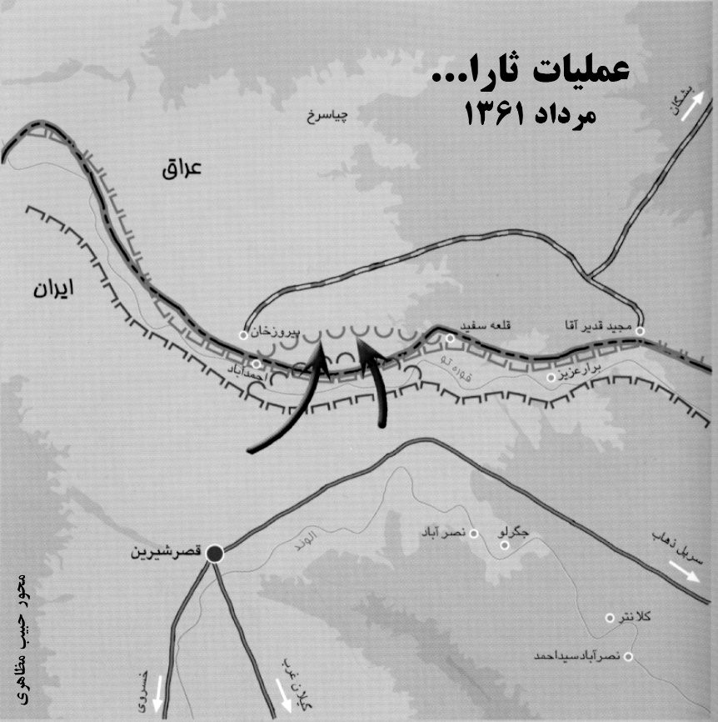

Ramazan əməliyyatından dərhal sonra Qəsri-Şirinə gedib Pərviz xan sərhədində başqa bir əməliyyata qoşulduq.

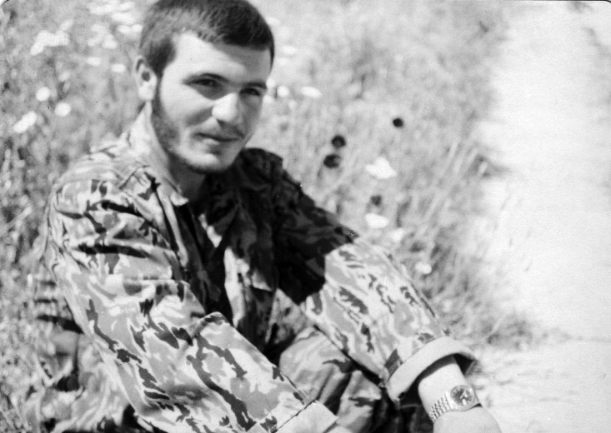

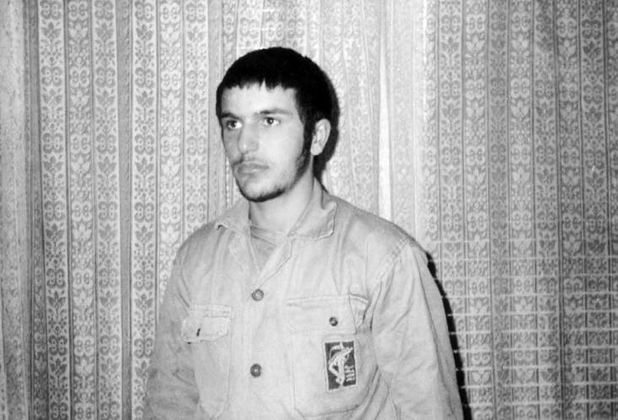

Sarəllah əməliyyatında qardaşım Cəfərlə birgə ikimizə on dörd qəlpə yarası aldıq. Tibb bacısı bu yaralarla həyatda qaldığımıza inana bilmirdi. O, başımız üstə belə yazdı: "Xoşzəxm qardaşları".

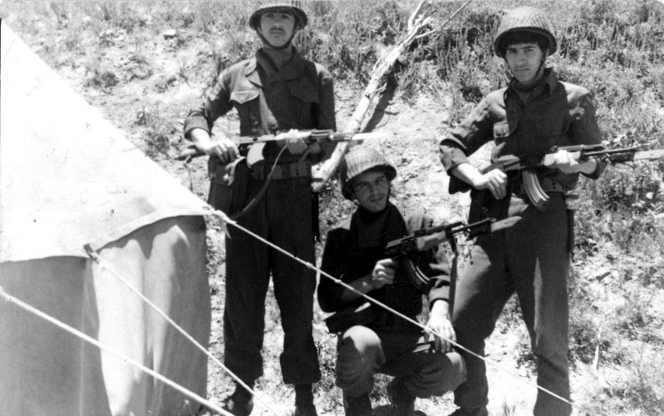
Soldakı Şəhid Behnamcudur, Sarəllah əməliyyatında şəhadətə qovuşdu.
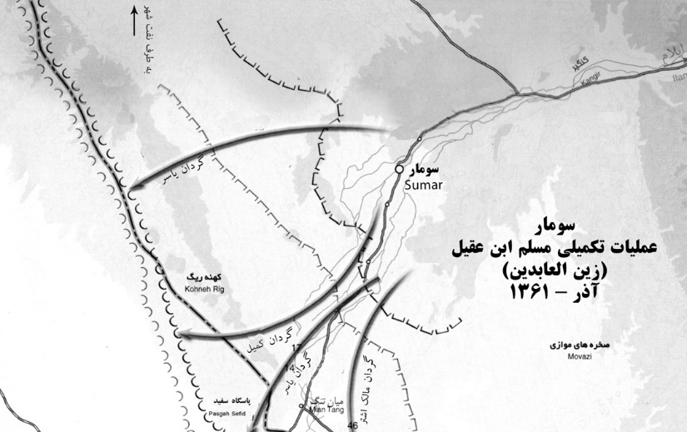

Müslim ibn Əqil əməliyyatını davam etdirmək üçün Kumeyl və Yasir batalyonları ilə Sumara girdik. Bu dəfə Məhəmməd-Rəsulullah (s) briqadasına kömək edirdik.

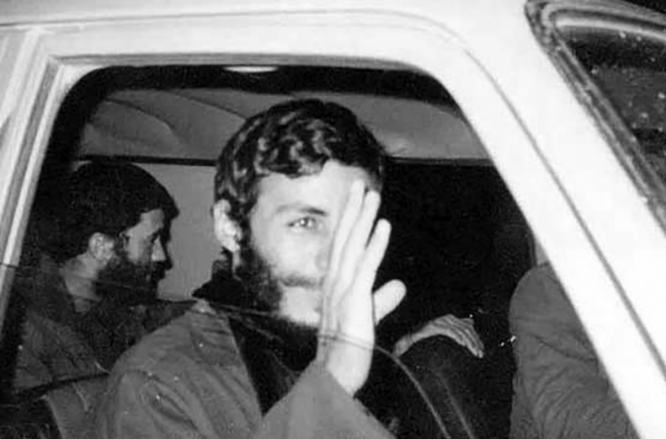
Hacı Himmətlə Fəthülmübin və Beytülmüqəddəs əməliyyatlarında tanış olmuşdum, amma bizim batalyonumuza baş çəkəndə özümü gözə soxmurdum. Onu görəndə Mütəvəssilianla Şahbazi yadıma düşürdü.
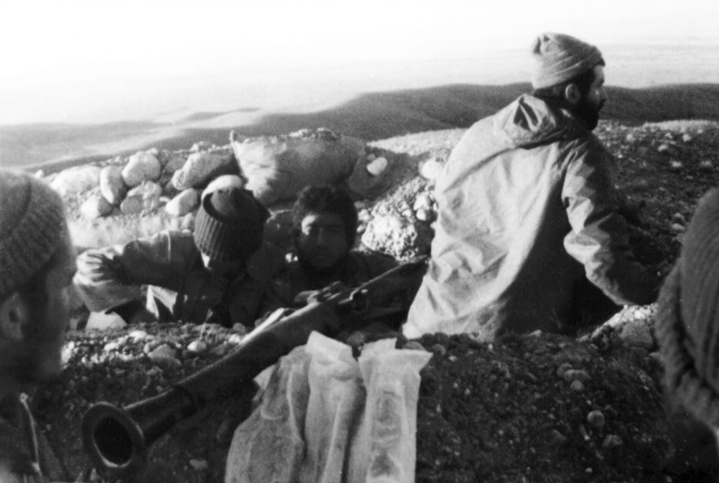
Səid İslamian Müslim ibn Əqil əməliyyatında həmədanlı uşaqların hər şeyi idi: istiqamət komandiri, batalyon komandiri, bələdçilərin başçısı.

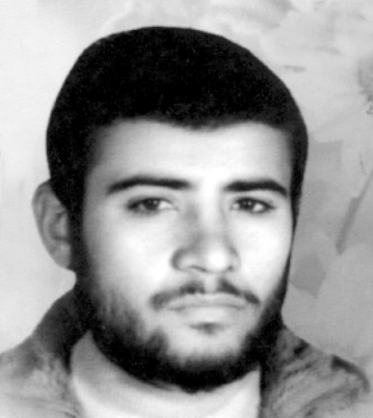

Rza Novruzi Kumeyl batalyonunun komandiri, mən də kəşfiyyat komandiri idim. Miyantəng yüksəkliyində onun arxasında namaz qıldım, namazdan sonra mənə baxdı, bir neçə addım atandan sonra bir mərmi endi və o, gözlərim önündə şəhadətə qovuşdu.

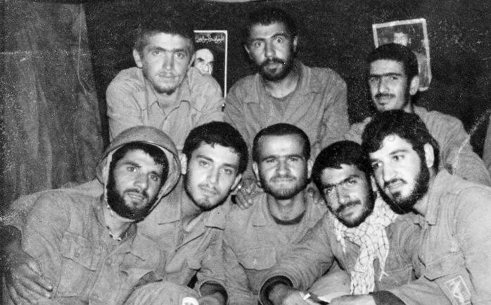

Şəhidlər obyektiv önündə
Müslim ibn Əqil əməliyyatında iştirak edən Kumeyl batalyonunun gənc komandirləri Sumarda
Soldan ayaq üstə: Şəhid Əli Çitsazian, Şəhid Səid Şali, Şəhid Didar Kürdüstani.
Soldan oturan: Şəhid Məhəmməd Fəthi, Şəhid Seyid Hüseyn Səmavat, Şəhid Məcid Bəhramci, Şəhid Həsən Türk, Cəlal İsgəndəri.

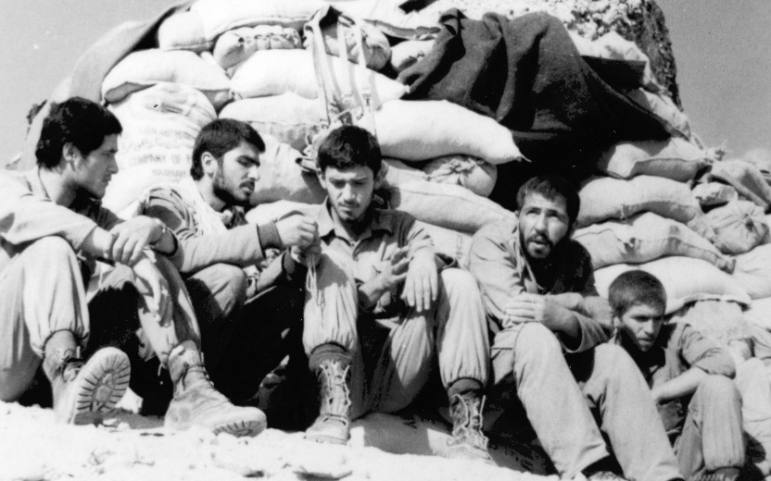

Rza Novruzinin şəhadətindən sonra Kumeyl batalyonunun komandir səngərində
Soldan: Şəhid Hacı Məhəmməd Türkmən, Şəhid Həsən Türk, Şəhid Seyid Hüseyn Səmavat, Şəhid Səid Şali, Şəhid Əli Çitsazian.

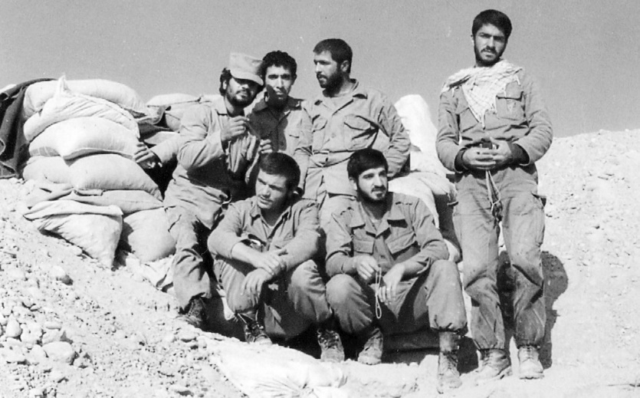

Köhnərig dağı
Sağdan ayaq üstə: Şəhid Həsən Türk, Şəhid Səid Şali, Mahmud Əhədian.
Sağdan oturan: Cəlal İsgəndəri, Əli Xoşləfz.

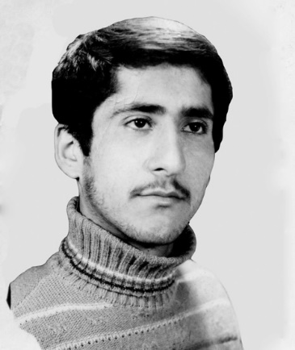

Şəhid Kazim Seyfi
Qardaşı Səid Seyfi bir neçə ay öncə Kürək dağında şəhid olmuşdu. İraqlılar onu ayaqlarından asmışdılar. Kazim Kumeyl batalyonuna məni görməyə gəldi və həmin gün silah qutuları yanmağa başladı. Onunla birlikdə yanğını söndürdüyümüz yerdə ürəyindən qəlpə dəydi.

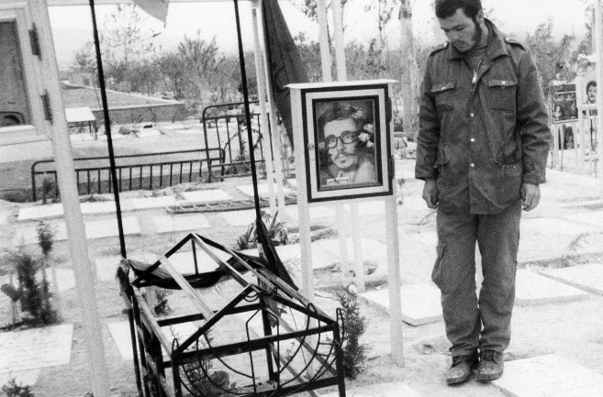

Şəhid Hüseyn Əsədyar günorta vaxtı yanımda şəhid oldu, bel çantası və narı məndə qaldı.
Müslim ibn Əqil əməliyyatından sonra Həmədanda Şəhid Hüseyn Əsədyarın məzarı başında.

Yeddinci fəsil:

And olsun tövşüyə-tövşüyə qaçan atlara
Həmədan, şəhidlərini qarşılayırdı. Hər yerdə Müslim ibn Əqil tamamlayıcı əməliyyatından söz gedirdi. Hacı Sadiq Ahəngəran həmin gün radio və televiziyadan bu əməliyyatın döyüşçülərinə mədhiyyə söyləyirdi. Onun şeirləri sanki mənim halımı vəsf edirdi:
Ey səfərdən qayıdanlar!
Hanı bizim şəhidlərimiz? Hanı bizim şəhidlərimiz?
Hanı sizin qana qəltan olmuş dostlarınız?
Hara getdilər? Hara getdilər?
Deyirlər ki, onların birinin bədənində
Baş yox idi! Baş yox idi!
Biri də əlsiz-ayaqsız
Yerə baş qoydu! Yerə baş qoydu!
Bir neçə gün işim şəhidlərin evlərinə getmək oldu. Şəhid Əsədyargildən başladım. Onun bel çantası məndə idi. Bu bel çantası Əsədyarın mənəviyyatı, məzlumluğu və mehribanlığı ilə dolu idi, onun şəhadət xatirələrini daşıyırdı, o narın dadı hələ də damağımda qalmışdı. Əsədyarın ata-anası həyatda deyildi. Onun necə şəhid olduğunu danışanda mənimlə birgə qardaşı da ağlayırdı.
İkinci gün Şəhid Kazim Seyfigilə getdim. Bizim qonşumuz idi. Valideynlərini tanıyırdım, onlarla get-gəlimiz vardı. Kürək dağında Səid Seyfini necə tapdığımızı atasına söyləmişdim. Səidin şəhadətindən beş ay ötməmiş digər oğlu Kazimin şəhadətindən danışırdım. O mehriban qardaş məni görmək üçün kilometrlərlə piyada gəlmişdi. O aslan parçası dövlət əmlakını qorumaqdan ötrü özünü partlamaqda olan silah-sursat alovunun ortasına atdı, şəhadəti ilə canımıza od vurdu. Mən onun cəsarətindən danışırdım, anası da çadrasının ucu ilə göz yaşlarını silirdi. Xəcalətdən qızarırdım, dinmirdim, ancaq atası israr edirdi ki, yenə danış. Mən danışırdım, o da ağlayırdı.
Ertəsi gün komandirim Şəhid Rza Novruzigilə getdim, onun son namazından və şəhadət səhnəsindən xatirələr söylədim. Səid İslamianla Həsən Türk də yaralı halda mənimlə gəlmişdilər. Üçümüz də Rzanın halına, ixlasına qibtə edirdik. Bu ziyarətdən sonra İslamiandan soruşdum: "Cəbhəyə nə vaxt qayıdırıq?"
– Nə vaxt lazım olsa, xəbər verəcəm.
Ənsar əl-Hüseyn batalyonunun briqadaya çevrilmə xəbəri Həmədan vilayətinin bütün döyüşçüləri arasında yayıldı. Bilirdim ki, onlar Qəsri-Şirindədirlər, amma Səid İslamianın icazəsi olmadan oraya getmək istəmirdim. Cəbhə uşaqlarından uzaq qalmaq ürəyimi açmırdı. Korpusa və Bəsic mərkəzinə getmək məni qane etmirdi. Korpusa, Bəsicə və məscidə Həmid Məlikinin evi də əlavə olunmuşdu. Həmid Məliki məhəllə və məktəb uşaqları tərəfindən çox sevilirdi. Onunla Əli Məhəmmədi məhəlləmizdən elm hövzəsinə ruhani təhsili almağa getmiş ilk gənclər idilər. Təhsilə əvvəlcə Tehranda Ayətullah Müctəhidi mədrəsəsində başlamış, sonra Quma getmişdilər. Həmid Məliki müəllimimiz idi, bizə istiqamət verirdi.
Növbəti dəfə elm hövzəsinə Nadir Məhəmmədi və Cəmşid Əslianla mən getdim, amma biz çox davam gətirmədik. Cəbhə həyatı bizə ruhani mühitindən səfalı idi. O ildən mənə yalnız qara tələbə papağı qaldı. Məhəllə uşaqlarının üçüncü qrupu elm hövzəsinə bizdən sonra getdi və qalıb təhsillərini davam etdirdilər. Cəfər Müntəqimi ilə Rza Ramazani bu qrupdan idi. Onlar ruhani forması geyinəndən sonra yenə cəbhəyə gəldilər.
Bu qruplara Həsən Babəlhəvaici və Höccət Kərəmpur kimi bir neçə nəfər də əlavə olunmuşdu. Çevrəmiz gözəl idi. Hacı Həmid Məliki Qumdan gələndə şam kimi ətrafına toplaşır, dəvətsiz halda evinə yığışırdıq. Həmidin ata-anası və qardaşları Səidlə Ərsəlan bizim dəcəlliklərimizə alışmışdılar. Sanki ailənin bir üzvü olmuşduq, yerli-yersiz qapını açıb evə girirdik. Bəlkə də öz evlərimizdən çox onlara gedirdik. Qapının arxasında dayanıb içəri girmək üçün "ya Allah" deyəndə Nadir Məhəmmədi gülüb deyirdi: "Sən öz evinə girəndə də "ya Allah" deyirsən?! Bura ki, öz evimizdir".
Doğru deyirdi. Həmid Məliki də bizi çox gözəl qarşılayır, faydalı söhbətlər edirdi, biz də diqqətlə dinləyirdik. Axırda rövzə oxuyanda o qədər ağlayırdıq ki, ata-anası pəncərənin arxasından bizə həsrətlə baxırdılar.
***
1982-ci il, dekabrın sonları idi. Səid İslamianı korpusda gördüm. Mənə dedi: "Vaxtdır. Hazırsan?"
– Hara?
– Hara olduğunu sonra bilərsən. Ancaq gərək Əli Çitsazın başçılığı altında işləyəsən. Komandir Əlini briqadanın kəşfiyyat rəisi təyin edib.
On yeddi yaşlı Əli Çitsazianın cəsarəti təkcə döyüşçülər arasında deyil, şəhər əhalisi arasında da dillər əzbəri olmuşdu. O, ilk dəfə Sumar əməliyyatında iştirak etmiş, ləyaqətinə, cəsarətinə və yüksək istedadına görə briqadanın ilk kəşfiyyat rəisi təyin olunmuşdu.
Səhər çağı korpusa getdim. Əli ağa mikroavtobusun önündə idi. Qrupunu İslamianın və Həsən Türkün məsləhəti ilə seçmişdi. Ayağındakı qumbara qəlpəsinin yarası sağalmamışdı. Bunu onun yerişindən bilmək olurdu, ancaq özünü çox normal və arxayın aparırdı. Məni görüb xoşgəldin dedi. Onun simasında özümü görürdüm. Hər ikimiz Əli idik, eyni yaşdaydıq və kəşfiyyatı çox sevirdik. Şeytan yenə məni təhrik etməyə başladı ki, sən bir neçə cəbhədə, bir neçə əməliyyatda kəşfiyyat işi görmüsən, o isə bu işdə yenidir.
O, hamını maşına mindirirdi: Məhəmmədhüseyn Yunisini, İsa Əminini, Xudadad Sənəmini, Əziz Əmrullahini, Möhsün Türkaşvəndi, Cəmşid Əslianı, Nadir Fəthini, Əkbər Əmirpuru, Səid Çitsazianı, Əlirza Rzayini, Kərim Mütəhhərini və Məhəmmədrza Mahmudu. Mənə baxıb dedi: "Qardaş Xoşləfz, nə gözləyirsən?"
Qalın səsi məni tərpətdi. İcazə aldım ki, dəstəmaz alım, tez qayıdıram. Dəstəmaz aldım, Nas surəsini oxuyub sakitləşdim. Əli mikroavtobusun qapısının yanında dayanmışdı. İllərdir səmimi dostmuşuq kimi təbəssümlə əllərini saçımın arasında yelləyib dedi: "Ya Allah! Cəld ol!"
Elə bilirdim, Qəsri-Şirinə gedirik, amma İslamabaddan yolumuzu İlama doğru döndərdik, günbatan çağı Mehrana çatdıq. Mehran şəhəri boşalmışdı, Sərpol Zəhab kimi idi, amma ona nisbətən ayaqdaydı. İlk baxışdan şəhərin böyük məscidi diqqətimi cəlb elədi, Xürrəmşəhr came məscidi yadıma düşdü. Soruşdum: "Burda qalacağıq?" Əli ağa dedi: "Yox, hələlik Mehran düzündə, Kəncan çayının önündə çadır quracağıq".
Çadırları qurduq. Yavaş-yavaş digərləri də bizə qoşuldular, sayımız 45-ə çatdı. Əli ağa həmin axşam namazdan sonra bizi Mehran bölgəsinin ümumi vəziyyəti ilə tanış edib dedi: "Düşmən geri çəkilməzdən öncə bu bölgənin müdafiəsi bir neçə vilayətin, o cümlədən Həmədanın korpusunda idi. İndi isə İraq mövqeyi Kəncan çayının o tərəfinə keçib. Biz on beş nəfərlik üç manqayla bütün Mehran cəbhəsində kəşfiyyata başlamalıyıq".
Sonra təkidlə əlavə etdi: "Şimaldan qərbə, qərbdən cənuba qədər bütün bu cəbhəni öyrənməliyik. İraq mövqeyi burda pərakəndə halda deyil. Onlar öncəki əməliyyatlarda məğlubiyyətdən sonra bütün cəbhələri bir-birinə tikiblər. Ola bilsin, coğrafi problemlərə görə, məhdud məsafə və cığırlar boş qalıb. Biz onlardan istifadə etməliyik. Qərargah bizdən yaxşı keçidlər tapmağımızı istəyir. Bizim get-gəlimiz tamamilə məxfidir. Bu bölgədə kəşfiyyatdan, hətta bizim burda olmamızdan öz döyüşçülərimiz də xəbər tutmamalıdırlar".
Əli ağa ümumi məlumatdan sonra bölgənin coğrafi vəziyyətini izah etməyə başladı:
- İranla İraqın Mehran bölgəsindəki sərhədi üçbucaq formasındadır. Onun bir səmti Kəncan çayı ilə paralel şəkildə şimaldan cənuba gedir, digər səmti qərbdən şərqə doğru Kəlləqəndi yüksəkliyi ilə başlayır, 325, 340, 343 saylı təpələrə və 330 saylı dərəyə qədər davam edir. Bu üçbucağın dimdiyi Kəncan çayına çox yaxın olan Kəlləqəndi zirvəsidir. İraqlılar Kəncan çayının o tərəfində sol istiqamətdə yerləşiblər. Odur ki, biz ilk mərhələdə sol istiqamətin öyrənilməsi üçün çaydan keçməliyik.
Əli ağa sonda üç kəşfiyyat manqasının komandirlərini təyin etdi: "Sol istiqamətdə işləyəcək birinci manqa qardaş İsa Əmininin, orta istiqamətdə işləyəcək ikinci manqa qardaş Məhəmmədhüseyn Yunisinin, sağ istiqamətdə işləyəcək üçüncü manqa da qardaş Səid Çitsazındır. Burdakı mövqeyimiz jandarmeriyaya və İlam korpusuna təhvil verilib. Sizin mövqedən keçib kəşfiyyata getməniz onlarla razılaşdırılıb".
Birinci axşam Əli ağanın geniş məlumatları ilə başlandı. Onun zahiri görkəmi yaşını tabeliyində olan bir çox döyüşçülərdən az göstərirdi və bu, bəzi köhnə döyüşçülərə ağır gəlirdi. Özü bunu hiss etmişdi. Bir dəfə soruşdu: "Sizdən kimin döyüş və ya kəşfiyyat təcrübəsi var?"
Mən də daxil olmaqla çoxları bir söz demədi. O, şəhərdəki əsas ixtisası olan taktika təlimindən başladı, sonra xəritə və kompasla işləmək, kəşfiyyat zamanı gizlənmək, minalanmış sahədən keçib-qayıtmaq, müxtəlif minaları zərərsizləşdirmək, kəşfiyyat zamanı digər komanda üzvləri ilə işarələrlə danışmaq, heyvanların səsini çıxarmaq, yollara nişan qoymaq, kəşfiyyat izlərini itirmək, fotoaparat və durbinlə işləmək, pusquda oturmaq, pusqu əleyhinə işlər görmək, kəşfiyyat zamanı əsir tutmaq, komandirlərə məruzə yazmaq, ehtiyac olanda hansı bitkilərdən yemək və digər kəşfiyyat məsələləri barədə məlumat verdi.
Əli ağa bütün bunları bir neçə dərsdə söylədi. Mənə təəccüblü gəlirdi ki, o, yalnız Sumarda kəşfiyyatda olub, bölüyünü gizli yolla aparıb, bəs bu qədər təcrübəni necə əldə edib? O, mənə və mənim kimilərə birbaşa və dolayı yolla sözlərini dedi: "Kəşfiyyatın açarı cəsarət və zəkadır. İmansız cəsarətin də faydası yoxdur. İman da Allaha və məsum imamlara inamla əldə olunur. Namazını ilk vaxtda qılmayan kəşfiyyatçı məqsədinə çata bilməz, çatsa da, dayaqsız-dəstəksiz vuruşmuş olar".
Əlinin sözləri sadə və çox səmimi idi. Türk ləhcəsi ilə danışırdı, hərdən sözləri səhv tələffüz edirdi, amma eşq və imanı ilə hamını ovsunlayırdı. Təlim ardınca təlim keçir, dua, namazla məşğul olurdu. Bəzən də əyləncə olsun deyə uşaqları çaya balıq tutmağa aparırdı.
Bir müddətdən sonra üç manqa bir-birindən ayrıldı və təxminən iki ay bir-birini görmədi. Mən İsa Əmininin başçılıq etdiyi sol istiqamətdəki manqada idim. Biz jandarmeriya təpəsinin arxasında çadır qurmuşduq, kəşfiyyatı Zaluab zastavasından sol istiqamətin sonuna, yəni Dərraci zastavasına qədər davam etdirməli idik.
Kəşfiyyatlar başlandı. Bizim manqamız üç beşnəfərlik komandaya bölündü. Birinci axşam İsa Əmini, Nadir Fəthi və Cəmşid Əslianla birgə İlam korpusunun nəzarətində olan təpədən enib Kəncan çayına doğru getdik. Çayın kənarında ona paralel bir kanal vardı. Dərin kanal idi, içi səngərlə dolu idi, amma iraqlılar yox idi. Görünür, Mehrandan geri çəkilməzdən qabaq ön xətləri olubmuş. Həmin axşam İraq səngərlərindəki uşaq gəlincikləri diqqətimi cəlb elədi. Mehran əhalisinin mallarını qarət edəndən sonra bir hissəsini səngərlərinə aparmışdılar. Bu hərəkətləri qeyrətimə elə toxundu ki, istədim kanaldan çıxıb onların üstünə gedim, ancaq Əmini dedi: "Birinci gecə üçün kifayətdir. Qayıdırıq".
İkinci axşam günbatan çağı başqa bir səmtdən yola düşdük. Körpünün altından keçib təzə bir səngər kisəsi gördük. Bu, qeyri-adi bir şey idi. Yaxınlaşıb yavaşca götürdüm. Altında salxım bombası vardı. Bəxtimiz gətirmişdi ki, körpünün altından keçəndə üstünə ayaq qoymamışdıq. Təxmin etdik ki, yəqin, İraq kəşfiyyatçıları buracan gəlib onu qurublar. Yolu davam etdirib çayın kənarındakı bir təpənin döşünə qalxdıq.
Məhəmmədrza Mahmud üzü üstə yerə uzandı, ancaq bütün sinəsi yerə yapışmadı. Ay işığı altında gözümə sarımtıl mina dəydi. Dedim: "Sinənin altında mina var, yavaşca ayağa qalx".
Bu iki hadisə bizə xəbərdarlıq idi və ətrafımızda çoxlu mina basdırıldığını bildirirdi. Diqqətli olmaq lazım idi. Minalar çınqıl kimi bütün çölə dolmuşdu. Bu yol da uyğun olmadı və yenə əliboş qayıtdıq.
Üçüncü axşam Əsliana: "Biz hələ öz tərəfimizdə yolun başında ilişib-qalmışıq, iraqlıların içində necə yol tapacağıq?" – deyən kimi qarşıda böyük bir çala gördüm. Çala böyük bir quyuya bənzəyirdi. Bir neçə metr aralıda ona oxşayan başqa bir çala gördüm. Çalalar çayın yolunun kənarındaydı. Nədənsə yenə şübhələnib birinci çalaya girdim. Quyuqazan adamlar kimi əlimi sağ-sola qoyub yeddi-səkkiz metr endim. Qaranlıq və rütubətli idi, heç nə görünmürdü. Tərləmişdim, toz-torpaq üz-başıma yapışırdı. Bayıra çıxanda bildim ki, Cəmşid də başqa bir çalaya giribmiş. O dedi: "Güman ki, bunlar qurumuş kanallardır. Bu quyulardan bir-birinə yol var, həm də sayları çox olmalıdır".
Eşitmişdim ki, Fəthülmübin əməliyyatında Şuş istiqamətindəki hücum yollarından biri belə olmuşdu, bu şəkildə çalalar qazıb iraqlıların yanından çıxmışdılar. Oranın çay suyuna birləşdiyini əsla düşünmədim. Cəmşid və İsa Əmini ilə sözləşdik ki, növbəti axşamdan fənər və bel gətirib quyu qazaq. Nadirlə Məhəmmədrza Mahmud da bizə qoşuldu, amma fənər tapa bilməyib çadırdan iki lampa götürməyə məcbur olduq.
Mən ötən gecə olduğu kimi, əlimdə lampa birinci kanala girdim, Cəmşid də o birinə. Digərləri də bizim arxamızca bellə aşağı endilər. Quyunun dibində lampanı yandırmaq istəyəndə ayağıma bir şey toxundu. Kibriti yandıranda qara bir ilan gördüm, küncdə özünü çənbərləmişdi. Lampanı yandırdım, ilan bir qədər irəli sürünüb dayandı. Mən də oranı qazmalı idim. Oradan növbə ilə kanal səmtindən irəli doğru qazmağa başladıq.
Bir həftəyə qədər işimiz gecənin yarısına qədər kanal qazmaq oldu. Lampanın dəmi səkkiz metr dərinliyin rütubəti ilə birgə başımızı dumanlandırırdı, amma qazmaq həvəsimiz ətrafımızdakı tarantul və əqrəbləri də adiləşdirmişdi. Onlarla işimiz yox idi. Şalvarlarımızın balağını çəkmənin üstündə düyünləyir, köynəklərimizin qollarını rezinlə bağlayır və istidə əlcək geyinirdik ki, ilan, əqrəb və böcəklər bizi sancmasın.
Bir həftə boyu yeddi-səkkiz metr dərinlikdə hər quyudan sağa və sola doğru xeyli qazdıq, sonra xəbər Çitsazla İslamiana çatdı. Onlar bizim komandamızla quyulara baxmağa gəldilər. İslamian quyuları görən kimi gülüb dedi: "Məgər bu çalalardan canlı qüvvə aparmaq olar?!"
Əli ağa həm bizi müdafiə etdi, həm də inciməyəcəyimiz tərzdə İslamianın sözünü təsdiqlədi.
– Başlanğıc üçün kanal və quyu qazmaq çox yaxşıdır, amma burda çayın üstündən keçmək lazımdır, altından yox".
Yenə beşimiz yola düşüb irəlilədik, çayın sahilinə çatdıq. Çayın o tərəfində İraq səngərləri görünürdü, amma qarovul yox idi. Əli ağa Nadir Fəthiyə baxıb dedi: "Nadir, o DŞK səngərini görürsən?"
– Hə, görürəm.
– Çaydan keç, get, əlini səngərin qum kisəsinə vur, qayıt.
Mən yerimdə quruyub qaldım. Bizdən çox İslamian təəccüb etdi. Deyəsən, kəşfiyyat işi barədə Əli ağa ilə çox mübahisə etmişdi. Cəmşidlə mən Vəcəəlna ayəsini oxuyurduq, Əli ağa soyuqqanlılıqla baxırdı, İslamian isə bir qədər narahat idi. Nadir heç bir söz demədən yavaşca suya girdi. Çayın eni təxminən 30 metr idi, dərinliyi bəzi yerlərdə sinəyə çatırdı. Nadirin başı və əlləri sudan bayırdaydı. Ay işığı altında yavaş-yavaş o tərəfə keçdi. O, DŞK səngərinə çatanda bir iraqlı peyda olub səngərin yanında dayandı. Nadir səngərin arxasında gizləndi. İraqlı ayaq üstə işəyib getdi. Nadir başını bizə çevirib əlini səngərin kisəsinə vurdu və geri qayıtdı. Həmin axşam Nadir Əli ağanın başını ucaltdı. Əli ağa bizə dedi ki, sudan belə keçməli, səngərlərin arasından düşmənin ikinci mövqeyinə girməlisiz.
Sudan bu şəkildə keçmək inanılası deyildi, amma Nadir mənim tərəddüd buzumu qırmışdı. Ruhlandım, sabahdan hər gecə çaydan keçir, qarşıdakı İraq səngərlərinin yanından 200 metr aralıdakı Zaluab zastavasına gedirdik. Öndəki səngərlərlə zastavanın arası tikanlı məftillərlə və minalarla doluydu.
İkinci həftə kəşfiyyatları Əli ağaya məruzə edəndə dedi: "Bu, bir şey deyil. Sizin yanınızdakı komanda Zərbatiyyə magistralına qədər gedib. Siz də İraqın üçüncü mövqeyinə qədər əraziləri öyrənməlisiz".
Əli ağa o biri iki qrupla kəşfiyyata gedir, daha çox Kəlləqəndi yüksəkliyinə gedənlərə qoşulurdu. Bəzən də bizim manqamıza baş çəkib məruzə alır, üç manqa arasında rəqabət yaradırdı. Cəmşid Əslian dedi: "Məncə, bundan irəli getmək olmaz. Gərək sol tərəfə, Dərraci zastavasına doğru gedək". Dedim: "Mən iki-üç həftədir hamama getmirəm. İndi geri qayıtmaq istəyirəm". Əminidən icazə aldım. Hamam üçün Salehabada getməli idik. Həmin gün Məhəmməd Türkmən də gəldi. O, çox mənəviyyatlı idi. Onunla münasibətdən həzz alırdım. Rəsmi pasdar idi, təcrübəsi və yaşı məndən çox idi, heç bir iddiasız halda əməliyyat planı hazırlayırdı. Ona dedim: "Mən Salehabada getmək istəyirəm, amma getməyə bir şey yoxdur". Motosikletini verib dedi: "Buyur, bununla get".
Hamamdan çox düzənlikdə motosiklet sürməyin ləzzəti məni vəcdə gətirdi. Türkmən məni dahiyanə baxışla süzdü. Əmin oldum ki, niyyətimdən xəbəri var. Dedim: "Ağa Türkmən, bir cümlə, bir nəsihət, bir sifariş... Bir söz demək istəyirsən?" Dedi: "Qardaş Əli, həmişə Allahdan iki şey istə:
biri budur ki, vəzifəni təyin edə, ikincisi də ona yaxşı əməl edə biləsən".
Motosikleti alıb yola düşdüm, amma Məhəmməd Türkmənin səsi hələ qulaqlarımda təkrarlanırdı.
Mehrandan fərqli olaraq, Salehabad boş deyildi. Uzun müddətdən sonra müharibə ab-havasından uzaq əhalini görüb sevindim. Motosikleti bir mağazaya tapşırıb hamama getdim. Qayıdanda qərara gəldim ki, motosiklet sürməkdən, qaz verməkdən həzz almayım və tez manqamıza çatım. Bəlkə də Məhəmməd Türkmənin sözlərindən təsirlənmişdim. Qərara gəldim ki, qısa yolla qayıdım.
Mehranın metal körpüsündən keçdim, jandarmeriyanın nəzarət etdiyi istiqamətdən keçəndə birdən DŞK atəşi açıldı. Motosikletdən elə yıxıldım ki, bütün bədənim palçığa batdı, paltarlarım və hamam əşyalarım yerə töküldü. İraqlılar da təyyarə vururmuşlar kimi ətrafımı şumlayırdılar. Əzab-əziyyətlə motosikleti palçıqdan çıxarıb oradan uzaqlaşdım. Düşərgəyə çatanda başdan-ayağa palçıqlı görkəmim hamını güldürdü.
– Həmişə təmizlikdə! Palçıq hamamına getmişdin?!
Hadisəni danışdım. Motosikleti Türkmənə verib həmişəki kimi iyirmilitrlik metal qabdakı isti su ilə yuyundum.
Həmin gün düşərgəmizi Mehran düzündən Mehran şəhərinə köçürdük. Bu yerdəyişmə sol tərəfdəki mövqelərə, yəni İraqın Dərraci zastavasına yaxın olmaqdan ötrü idi. Çünki batalyonları əməliyyata aparmaq üçün öncəki yolların heç biri uyğun deyildi. Mehranda ikimərtəbəli möhkəm bir evə yerləşdik. Top mərmisi tualetini dağıtmışdı. Bir tualet düzəltdik və mən came məscidinə yollandım. Məscid də düşmən atəşindən uzaq qalmamışdı. Quranlar ətrafa səpələnmişdi. Mən çatanda Cəmşid onları toplayırdı. Günorta namazlarımı məsciddə Cəmşidin arxasında qıldım. O dedi: "Mənim yeni fikrim var. Biz gərək özümüzü Allaha tapşıraq".
Cəmşidin bütün vücudu Allaha təvəkküldən ibarət idi, ağır işlərin adamıydı, əməllərində zərrə qədər də riyakarlıq yox idi. Onun pak qəlbinin bağlı yolu açacağına şübhə etmədim.
Səfəri soyadlı bir nəfərlə birgə kəşfiyyata yollandıq. Öz mövqelərimizdən keçəndə Cəmşid döyüşçülərimizə dedi: "Biz sabah günorta qayıdacağıq, bizi iraqlılarla səhv salmayın". Onlar da təəccübləndilər ki, məgər günorta çağı düşmənin yanından keçmək olar! Dedilər: "Getməyin, əsir düşərsiz". Düzü, onlar kimi mən də ürəyimdə bunu düşünürdüm, amma qərara gəlmişdim ki, qeyd-şərtsiz təslim olum.
Cəmşid axşam azanını verdi. Arxasında dayanıb namazımızı qıldıq, sonra həzin səslə həzrət Əli Əkbər rövzəsi oxudu. Cəmi üç nəfər idik, amma sanki bir diviziya çöllükdə oturub Aşura ziyarətnaməsi oxuyurdu. Yola düşməzdən öncə ayağa qalxdı, Vəl-adiyat surəsini oxuyub tərcümə etdi. Sanki Aşura günü idi və o, düşmənə meydan oxuyurdu: "And olsun (cihad zamanı) tövşüyə-tövşüyə qaçan atlara! And olsun (dırnaqları ilə daşdan) qığılcım qoparan atlara!"
Başında hansı fikrin dolaşdığını bilmirdim, ancaq danışmışdıq ki, Allaha təvəkkül edək, Onun əmrinə təslim olaq. Önə keçdi. Kəncan çayı qarşımızda üç qola bölünür, hər biri kiçik bir quruluqla digərindən ayrılırdı. Orada çayın eni Zaluab səmtindən az, amma dərinliyi çox və axarı güclü idi.
Cəmşid suya girdi, arxasınca da mən sinəyə qədər girdim. Bir söz belə demədən Əli ağaya təslim olub çaydan keçmiş Nadiri xatırladım. Ancaq bu dəfə qayıdışın olub-olmayacağını bilmirdim.
Cəmşid istəyirdi ki, gecəni iraqlıların mövqeyində yataq, gündüz arxa istiqamətləri öyrənib günorta qayıdaq. Ancaq bütün bunlar kəşfiyyat qaydalarına zidd idi.
Çayın ikinci qoluna çatdıq. Suyun axarı zəif, eni isə çox idi. Oradan üçüncü qola girdik. Orada da eni az idi, su sinəyə çatıb bizi sağa-sola yelləyirdi. Birtəhər üçüncü qoldan da keçdik. İraq səngərləri görünmürdü. Xürrəmşəhrin azadlığı zamanı Karun çayından keçməyim yadıma düşdü. Orada da iraqlılar kiminsə sudan keçəcəyini ehtimal etmədiklərinə görə sahilə yapışmamışdılar. Üst-başımızdan su axır, mülayim aprel küləyi bizə nəvaziş edirdi. Minalanmış sahə ilə rastlaşacağımızı gözləyirdik, amma öncəkindən fərqli olaraq, minalanmış sahə yox idi. Dərraci zastavasının yaxınlığına qədər getdik. Yəqin ki, zastavanın içində iraqlılar vardı, amma oradan da keçməyi düşünürdük. Zastavanın sağ-solunda yan-yana düzülmüş səngərlər görünürdü, amma çox qaranlıq idi. Cəmşid yavaşca dedi: "Bura iraqlıların birinci mövqeyidir. Hava işıqlaşmadan buradan keçib arxaya çatmalıyıq".
Bilərəkdən, ya da bilmədən sağ tərəfə döndü. Orada səngərlər bir-birindən daha aralı idi və biz daha asanlıqla keçə bilərdik. İki səngərin arasından keçdik. İraqlıların çoxu yatmışdı. Arxadan səngərlərin içindəki lampanın işığı görünürdü. Birinci mövqedən keçib hündür bir çəmənliyin içində qaldıq.
Səhərə üç-dörd saat qalırdı. Orada yuxumuz gəlmirdi. Mürgüləmək istəyəndə də ağcaqanadlar imkan vermirdi. Səhərə yaxın təyəmmüm edib otların arasında oturaq halda namazımızı qıldıq. Günəş çıxandan sonra gördüklərimizdən heyrətə düşdük. Gecə səssiz-səmirsiz gördüyümüz səngərlərin hamısı düşmənlə dolu idi. Gözümü hara çevirirdimsə, bir neçə iraqlı görürdüm. Kəlləqəndi yüksəkliyindən Zaluaba qədər hər yer yaxşı görünürdü. İraqlılar da arxayıncasına voleybol oynayırdılar. Həm həyəcanlandıq, həm də qorxduq.
Cəmşid dedi: "Siz otların arasında qalın, mən indi qayıdıram".
Otların arası ilə sürünə-sürünə bir neçə metr uzaqlaşdı, sonra qayıdıb, "gözləyin" – dedi və bu dəfə sağ tərəfə gedib tamam gözdən itdi.
Yavaş-yavaş narahat olmağa başlayırdıq. Birdən otların xışıltısını eşitdik. Başını qaldırıb dedi: "Sürünə-sürünə arxamca gəlin". Heç nə soruşmadan sürünməyə başladıq. Əl, dirsək və dizlərimiz yaralandı. Heç kimin səsi çıxmırdı, ancaq otların xışıltısı üçümüzün də yerinə danışırdı. Cəmşid o qədər getdi ki, axırda başı üstə yerə yıxıldı, bir quyuya düşmüş kimi yoxa çıxdı. Tələsik ona yaxınlaşdım. Qurumuş bir çay yatağında oturmuşdu. Səfəri ilə mən də ora endim. Yaxşı yer idi, heç bir səngərdən görünmürdü. Ayağa qalxdım, qol və ayaqlarımın ağrısı bir qədər sakitləşdi, sonra Cəmşidin arxasınca yola düşdük.
İrəlilədikcə cəsarətimiz çoxalırdı. Çayın yolunda bir çöldonuzunun sümüklərindən və başına yığışmış milçək və arılardan bildik ki, ora insan ayağı dəyməyib. Bir qədər irəliləyəndən sonra iraqlıların izlərini gördük. Dairəvi tikanlı məftillər, minalar və içərisində SG-43 pulemyotu olan səngərlər vardı, ancaq yanında heç bir qarovul yox idi. Bildik ki, iraqlılar bu pusqu səngərlərini və maneələri bizim kəşfiyyat ehtimalımıza qarşı yaratmışlar. İranlı kəşfiyyatçıların gündüz vaxtı oraya gedib çıxmasını qeyri-mümkün saydıqlarına görə gündüz qarovuluna ehtiyac görmürdülər. Odur ki, biz axşam düşməmiş qayıtmalıydıq. Çay yatağıyla ikinci mövqeyə doğru təxminən 1 km gedəndən sonra maşınların səsi gəldi. Yavaşca başımızı çıxardıq. Körpü və yollar vardı, maşınlar arxayınlıqla Dərraci zastavasına və ön xəttə gedirdi. Orada oturub kanalın şəklini, xüsusiyyətlərini və yolun vəziyyətini qeyd etdim. Cəmşid arxayınlaşmışdı, əmin idi ki, əməliyyat gecəsi bir neçə batalyonu keçirmək üçün ən yaxşı yolu tapmışdır. Səmanın ortasındakı günəşə baxdı. Günortaya az qalırdı. Dedi ki, qayıdırıq. Dedim: "Yox".
Vəziyyət dəyişmişdi. Bu dəfə mən kəşfiyyatı üçüncü mövqeyə doğru davam etdirmək istəyirdim, Cəmşidsə israrla deyirdi ki, kifayətdir. Dedim: "Cəmşid can, bu yol və bu kəşfiyyat təkrar olunası deyil. Əli ağa bizdən üçüncü mövqeyə qədər əraziləri öyrənməyimizi istəyir. Əgər bu gün bu işi görməsək, heyfsilənəcəyik".
Cəmşid yenə önə keçdi, Səfəri ilə mən də arxasınca gedib çay yatağının təxminən bitdiyi, yerlə eyni səviyyəyə çatdığı bir yerə çatdıq. Orada hər tərəf minalanmış, topa-topa tikanlı məftillər düzülmüşdü. Bu zaman uzaqda bir pikap göründü. O qədər sürətlə gəlirdi ki, ürəyim üzüldü. Dedim: "Cəmşid, əsir düşdük".
Qalxmaq istəyəndə Cəmşid üstümə atıldı. İri və güclü bədəni vardı. Onun altında qaldım. Maşının Dərraci zastavasına qayıtdığını düşünüb rahat nəfəs aldım, amma Cəmşid hələ üstümdəydi. Mən tərpənmədən öncə yavaşca yanımdakı valmara minasını göstərdi. Özünü nə üçün üstümə atdığını bildim. Yavaşca mina məftilindən uzaqlaşıb dedim: "İndi qayıdaq".
Gəldiyimiz yolla geri qaçırdıq. İstilik, susuzluq və yuxusuzluq bizi əldən salmışdı. Günorta namazımızı qılmaq yadımızdan çıxdı. Fikirləşirdik ki, bir yerə çatıb su içək və bu xəbəri Əli ağaya verək. İkinci düşmən mövqeyi və çay yatağı bitəndən sonra hündür divara və onun üstündəki hündür otlara çatdıq. Yuxarı dırmaşıb, gecəki kimi, otların arasında 200-300 metrə qədər sürünə-sürünə irəlilədik. O qədər yorğun və susuz halda, özü də gündüz çağı iraqlıların arasından keçmək həqiqətən, dəlilik idi. Gecəni gözləmək lazım idi, amma Cəmşid qalxıb iraqlıların ön xəttinə doğru getməyə başladı. Əl-qolunu sallaya-sallaya gedirdi. Səfəriyə dedim ki, yəqin, əsir düşmək istəyir. Biz özümüzə gəlincə qaçıb iki səngərin arasından keçdi. Biz də cürətlənib qaçdıq. Bəxtimizdən o anda səngərlərin önündə heç kim yox idi. Bəlkə yatmışdılar, bəlkə də günorta çağı keşik çəkməyə və ətrafa göz qoymağa lüzum görmürdülər.
Qaçıb birinci mövqeyin səngərlərindən uzaqlaşdıq, üç qola ayrılan Kəncan çayına çatdıq. Suya girəndən sonra bəlkə bir neçə saniyə ağzımızı açıq qoyub su içdik. Çayın hər üç qolundan keçdik, yenə üst-başımız islandı. Özümə gələndən sonra soruşdum: "Sən niyə belə etdin? Əgər bir iraqlı səngərdən çıxsaydı, işimiz bitmişdi".
Cəmşid gülüb dedi: "İstidən və susuzluqdan dəli olmuşdum, qala bilməzdim. İndi bu sualların yerinə dəstəmaz alın, günorta namazlarımızı qılaq".
Başımızı qurulayıb Cəmşidin arxasında namaza dayandıq. Yola düşəndən sonra dedim: "Hələ də ora qədər gedib-gəldiyimizə inana bilmirəm".
Dərraci zastavasının üçüncü düşmən mövqeyinə qədər kəşfiyyat xəbəri həmin gecə Əli ağaya çatdı. O, Səid İslamian, Mehdi Badami və Məhəmməd Türkmənlə birgə səhər tezdən Mehrana gəldi. Mən bu kəşfiyyatın uğurunu Cəmşidin ixlasına, cəsarətinə və Allaha təvəkkülünə borclu bilirdim. Buna görə də fikirləşirdim ki, məruzəni o etməlidir. O isə boyun qaçırıb deyirdi ki, sən məruzə elə. Komandirlər gələndən sonra yavaşca düşərgədən çıxıb came məscidinə getdim. Orada şükür namazı qıldım və Vəl-adiyat surəsini bir neçə dəfə oxudum.
Məruzəni Cəmşid Əslian etmişdi. Əli ağa və İslamian ona və manqa komandiri İsa Əminiyə təkidlə demişdilər ki, bu yol artıq qəti oldu və orada növbəti kəşfiyyata ehtiyac yoxdur. Demişdilər ki, siz kəşfiyyata Dərraci zastavasının solundan, yəni Fərruxabad zastavası tərəfdən davam edin.
Yeni kəşfiyyat mərhələsi çaydan Fərruxabad zastavasına doğru getməkdən ibarət idi. Əvvəlcə çay gəlirdi, sonra xurmalıqdan keçib İraq səngərlərinin altına çatmalı idik. Ərazi İraq səngərlərindən aydın göründüyünə görə kəşfiyyat iki-üç dəfə yarımçıq qaldı, Dərraci zastavası yolundan fərqli olaraq, orada heç bir yol tapa bilmədik. Bir müddətdən sonra bölgəni Xorasanın Nəsr diviziyası təhvil aldı və mənim işim bir neçə gecə diviziyanın kəşfiyyatçılarını ərazi ilə tanış etmək oldu. Ənsar əl-Hüseyn briqadasının kəşfiyyat bölüyünün Mehranda topladığı məlumatlardan 1983-cü ilin mayında baş tutmuş Vəlfəcr-3 əməliyyatında istifadə olundu.
Arxa cəbhədə günlər ağır keçirdi. Od üzərindəki üzərlik kimi bir yerdə qərar tuta bilmirdim. Anam üç ay cəbhədən sonra yalnız iki-üç həftə şəhərdə qalmağıma adət etmişdi. Hərdən darıxıb deyirdi: "Heç olmasa, bir-iki gecə də bizim evimizə qonaq ol. Məgər sən məscidin gözətçisisən ki, gecə də orda yatırsan?!"
Dikbaş uşaq idim, ana məhəbbətinin nə olduğunu anlamır, hətta hazırcavablıq da edirdim:
– Məgər məsciddə gözətçi olmaq eyibdir?!
Bəsic mərkəzində vaxtım dua məclisləri ilə və əməliyyatlardan xatirə söyləməklə keçirdi. Söhbətləri yalnız azan və namaz kəsirdi. Anam doğru deyirdi: məscidin gözətçisi olmuşdum. Axşamlar kunq-fu və peşəkar güləş dərsi keçirdim, sonra şəhid ailələrinə baş çəkməyə başlayırdıq, ondan sonra da yolda keşik çəkmək və yoxlanış aparmaq. Qulağım da telefonda idi ki, əməliyyat olsa, cəbhəyə gedim. Həmin günlərdə Səid Doruzini gördüm. Şəhid şəkillərinin gözəl şablonunu düzəltmişdi. Onların arasında Həbiblə Hacı Babanın da şablonu vardı. Onları götürdüm, bir həftə işim divarları rəngləyib bu iki şəhidin şəklini çəkmək oldu.
1983-cü ilin mayında bir mikroavtobus dolu məhəllə uşağı cəbhəyə hazırlaşdı. Hamısı məktəb şagirdi idi, çoxu ilk dəfə idi cəbhəyə gedirdi. Onların hamısı, ən çox da Bəhram Ətayi mənimlə bir yerdə olmaq istəyirdi. O, tez-tez deyirdi: "Əli, çox vəfasızsan. Bil ki, hara getsən, mən də gələcəm".
Hər dəfə cəbhəyə gedəndə Bəsicdən kağız almaqdan yorulmuşdum, pasdar olmaq və daimi şəkildə cəbhədə qalmaq istəyirdim. Korpus forması geyinmək mənimçün bir yuxu kimi idi. Səid İslamianı axtarırdım ki, məni korpusa təqdim etsin. Onu təsadüfən, korpusun qəbul otağında gördüm. Vəziyyətimi soruşdu, amma korpusa rəsmi üzv olmaq istədiyimi söyləməyə cürət etmədim. Mən ixlas, cəsarət, qənaət, bəndəlik və təvəssüldə onlardan çox geri qalırdım. Ümumiyyətlə, Səidi nə üçün axtardığımı unutdum.
– Sizdə vəziyyət necədir?
– Ay dələduz! Yenə əməliyyat ətri duymusan?
– Siz nə əmr etsəniz.
Güldü. Tez-tez deyirdi ki, İmam Hüseyn (ə) bizim vəzifəmizi açıqca göstərmişdir. Bunu həmişə təbəssümlə deyirdi.
– Əgər məndən soruşsan, sənin vəzifən budur ki, Qəsri-Şirinə müdafiə mövqeyinə gedəsən. Peşəkar kadrlar ordan gediblər. Uşaqlar briqada yaradırlar. Get ora və bir təpəni təhvil al.
Səidin sözü mənə dini vəzifə kimi idi. Məhəllə uşaqları da yanımda idilər. Həmin mikroavtobusla dərhal Qəsri-Şirin dağlarına yola düşdük. Sarəllah əməliyyatında orada olmuşdum. Söz verdiyim kimi, Bəhram Ətayi yanımda qaldı, digər uşaqlar isə o biri təpələrə bölündülər.
Mən Səid İslamianın tapşırığına uyğun olaraq, təpənin rəsmi komandiri oldum, yavaş-yavaş əsl komandirliyə başladım. Bəlkə də məsuliyyət hissinə görə səngərlərə baş çəkir, çatışmazlıqları rəhbərliyə xəbər verir, cəbhədə passivlik yaranmasına qoymurdum. 14-15 yaşlı yeniyetmədən tutmuş 70 yaşlı qocaya qədər hamı əlindən gələni edir, pulemyot və qumbaraatanla düşmən mövqelərinə atəş açırdı.
Bir gün eşitdim ki, səngərlərin birində kimsə siqaret çəkib. Xəbər yandakı səngərdən gəlmişdi. Oradakı iki nəfərin biri siqaret çəkən idi, digəri də gecələr keşik zamanı adyalı başına çəkib yatırdı. Xüsusi cəza üsullarım vardı. Düşünürdüm ki, şəxsi heyət düşməni hər an başı üstə hiss etməlidir. Bu baxımdan, gecə ikən yandakı səngərə dedim: "Mən postdan irəli gedib, sonra qayıdacam. Ehtiyatlı olun, məni iraqlılarla səhv salmayın".
Gecə vaxtı təpədən iraqlılara doğru endim və bir düşmən kimi həmin iki nəfərin səngərinə doğru süründüm. Səs-səmir yox idi. Səngərin onmetrliyinə çatanda onlara doğru üç-dörd xırda daş atdım. Yenə oyanmadılar. Sürünə-sürünə yaxınlaşıb səngərin içinə girdim. Əllərimi sağ-soldan onların boğazına qoyub var gücümlə qışqırdım: "Əyyuhəl-məcusul-irani, əntum əsir!"
Yazıqlar özlərini itirdilər. Zülmət qaranlıqda üzümü yaxşı görə bilmir, qorxularından əsirdilər. Biri ağlaya-ağlaya dedi: "Ənə muslim". Əlimi buraxıb bir az güldüm.
– Xoşləfzəm, qorxmayın.
Siqaret çəkən döyüşçü kibrit axtarırdı. Hələ də inanmırdı. Soruşdum ki, nə axtarırsan?
– Lampanı yandırmağa kibrit axtarıram.
– Gərək kibrit və siqaretlə vidalaşacağına söz verəsən. Arxa cəbhədə xalq gözünü sizə dikib, sizə ümidlə rahat yatır. Siz kimə ümidlə adyalı xirtdəyinizə çəkirsiz?! Söz verin ki, daha təkrar olmayacaq.
Həmyaşıd idik. Bu iş təsirli oldu, xəbər yandakı səngər vasitəsilə bütün səngərlərə çatdı.
Bir neçə gündən sonra başqa bir hadisə baş verdi və yenə öz üsullarıma müraciət etdim. Bir səngərdən partlayış səsi gəldi. Əl qumbarasına bənzəyirdi. Xəbər gəldi ki, bəsicilərin biri qumbaraatan mərmisi ilə oynayanda barıtını partladıb. Xoşbəxtlikdən, mərminin başını bağlamayıbmış. Yoxsa səngər də, özü də havaya uçardı.
Ona dedim: "Bu silah-sursatı sənə veriblər ki, vuruşasan, nəinki oyuncaq düzəldəsən".
Bir söz demədi. Ancaq fikirləşdim ki, digərlərinin ibrət alması üçün gərək cəzalansın. Onu təpədən endirdim. Təpənin arxasında təhlükəsiz bir yer vardı, ora mərmi düşmürdü. Dedim: "Çəkmələrini çıxar və bu bayrağı apar, təpənin başına sanc".
Uşaqlar təpənin arxasındakı ictimai səngərdən çıxdılar. Hamı baxırdı. Mən də istəyirdim ki, baxıb ibrət alsınlar. Dedim: "Corablarını da çıxar və qaça-qaça get".
Daş və tikanlar üzərində ayaqyalın qaçdı. Bütün gözlər ona dikilmişdi. Gedib bayrağı təpənin başına sancdı. Təsadüfən, həmin anda düşmən bombardmanı başladı. Təpədən tələsik endi, yolda yıxılıb yamaca qədər diyirləndi və mənim önümdə dayandı. Ayaqlarının altı qanayırdı. İstədim ki, üzr istəyib halallıq alım, ancaq birinci o dilləndi: "Qardaş Xoşləfz, indi məndən razı qaldız?"
Əlimi çiyninə qoyub dedim: "Sən də məndən razı qal!"
İki aydan sonra oranı başqa birləşmələrə təhvil verib yeni yaradılmış Ənsar əl-Hüseyn briqadasına qoşulduq. Bəhram Ətayi sanki mənə sancaqlanmışdı, hara gedirdimsə, gəlirdi. Milədizgə kəndində kəşfiyyat düşərgəsinə çatanda onu Əli ağaya təqdim etdim. Uşaqlar komandalara bölünmüşdülər, növbəti əməliyyat üçün Bişeqan adlı yüksəklikdə kəşfiyyat işləri görürdülər. Briqadanın yeni yaradılmış batalyonları Bişeqan dağının 1065 və 1045 saylı zirvələrinə əməliyyata gedəcəkdi. Məhəmməd-Rəsulullah (s) briqadası zirvənin sağından, Seyidüş-şühəda briqadası da solundan hücuma keçəcəkdi. Dağa getmək üçün kənddən 15 km uzaqlaşıb bir düzə çatırdıq. Dağ orada idi, qartal kimi düzün sonuna qədər hər yeri görürdü.
Quruculuq cihadı təşkilatı Milədizgə kəndində üç böyük zal tikmişdi, namazxana, istirahət və gecə yatmaq üçün dinc yerlər sayılırdı. Məhəmməd-Rəsulullah (s) briqadasının kəşfiyyatçıları da bəzən bizim briqadamıza qonaq olurdular, iki cinahın topladığı informasiyaları mübadilə edirdik. Əli ağanın ilkin kadr seçimi çox yaxşı nəticə verirdi. Ora elə uşaqlar toplaşmışdı ki, çətin və təhlükəli işlərdən ötrü yarışa girirdilər, eyni zamanda vəzifə və ad-san istəmirdilər. İslamabadın Allahu-əkbər hərbi düşərgəsindəki beş piyada batalyon da bizim kimi idi. Hamı əməliyyatı gözləyirdi, bilirdi ki, düşmənə hücum etməkdən ötrü hərbi təlimlərdən və döyüş taktikalarından başqa, mənəviyyat və nəfsin islahı da lazımdır. Bunun yolu da namazdan, duadan, məsum imamlara təvəssüldən keçirdi.
Kəşfiyyatlar başlandı. Əvvəlcə düşərgədən dağa qədər 15 km piyada gedir, oradan düşmən mövqelərini öyrənməyə başlayırdıq. Piyada yolçuluq enerjimizi alırdı. Sonralar kəşfiyyat bölüyünə bir neçə toyota avtomobili verdilər. Onlar bizi mümkün olan yerə qədər aparırdılar.
Kəşfiyyat komandaları öyrənmişdilər ki, gecə dağa dırmaşmalı, bəzən mağaraların içində gizlənib növbəti gecə kəşfiyyatı davam etdirməlidirlər. Onlar maraqlı yeniliklər də edirdilər. Bəzən müəyyən bir yerdə su, kompot və konserv gizlədirdilər ki, susayanda və ya gün vuranda istifadə etsinlər. Hələ yay gəlməmişdi, amma Zəhab düzünün amansız istisi nəfəsimizi kəsirdi. Müştərək kəşfiyyatların birində Tehrandan Kəlhür adlı peşəkar və təcrübəli bir döyüşçünü gün vurdu. Vəziyyəti o həddə çatdı ki, susuzluğu onu iraqlılara doğru apardı, bir qədər sonra atışma səsi gəldi. Bu günə qədər Kəlhürdən xəbər yoxdur. Onun əsir düşdüyü, yoxsa şəhid olduğu bilinmədiyinə görə komandirlər kəşfiyyatı davam etdirməyə tərəddüdlə yanaşdılar. Əsir düşmüş olsaydı, kəşfiyyatın üstü açılar, üç hərbi birləşmə öz ayağı ilə ölümə getmiş olardı. Bizim işimiz kəşfiyyat yox, Kəlhürdən bir iz tapmaq olmuşdu. Beş gün axtardıq, amma ondan əsər-əlamət tapmadıq. Bir neçə gündən sonra komandirlərin nəticəsi bu oldu ki, kəşfiyyatlar davam etdirilsin.
İraqlılardan birini əsir tutandan sonra isə hamıda ümid yarandı. Düşmən əsgərini Əli ağanın yanına gətirdilər. Əli soruşur, Məhəmməd Ərəb də tərcümə edirdi. Əli ağa doğrudan, ya da yalandan iraqlı əsiri başa düşürdü. O, xüsusi zirəkliklə suallar verirdi. İraqlı əsgər düşmənin geridəki mövqe və vəziyyətlərini kağız üzərinə çəkəndə Əli ağa onların xırdalıqlarını da əlavə edirdi. İraqlı əsgər mat-məəttəl qalmışdı ki, bunları haradan bilir. Hər halda, əsgərin verdiyi düzgün informasiyalarla əmin oldular ki, düşmən Zəhab düzü bölgəsində üç briqadanın əməliyyata hazırlaşmasından xəbərsizdir. Ancaq Kəlhürün taleyi naməlum olaraq qaldı.
Dağlarda çoxlu kəşfiyyat əməliyyatları həyata keçdi. Mən kəşfiyyatın altı mərhələsində iştirak etdim. Bir dəfə Havan dərəsi istiqamətindən düşmənin arxa mövqelərinə doğru gedib bir kənddə gizləndik. Kəndin dağılmış divarları arasından gördüyüm hər şeyi yazırdım. Mehran kəşfiyyatından, Cəmşid Əslianla birgə getdiyimiz xatirə dolu Vəl-adiyat kəşfiyyat əməliyyatından sonra düşmən mövqelərinin arxasına keçmək mənə adiləşmişdi. İraqlılar gedib-gəlirdilər, biz dörd nəfər də bütün hərəkətləri, imkanları və onların geriyə yollarını görüb qeyd edirdik. Altıncı kəşfiyyatın məruzəsini Əli ağaya verəndə çox sevinib dedi: "Yaxşı xəbər gözlənilir".
Mənim təxminim bu idi ki, kəşfiyyatlar tamamlanıb və əməliyyat önə keçirilib. Hacı Himmət həmin axşam kəşfiyyatçılarından bir neçəsi ilə birgə Milədizgə kəndinə bizim düşərgəyə gəldi. O, Əli ağa ilə bir qədər söhbət etdi, axşam namazlarından sonra uşaqların qarşısında çıxış edib Sərpol Zəhab cəbhəsində sərhədə çatmağın əhəmiyyətindən, Zəhab düzünə baxan yüksəklikləri ələ keçirməyin vacibliyindən danışdı. Həmişəki kimi sözlərini əməldə ixlas və vəzifəni yerinə yetirməyə eşqlə ətirləndirdi. Əgər yaxınlaşsaydım, onunla səmimi salamlaşar, Xürrəmşəhrin azadlığı zamanı kəşfiyyatların xatirəsini yada salardıq, amma yenə arxada oturub özümü gözə soxmamağı tərcih etdim. Bu işi ixlas məşqi hesab edirdim. Quma gedişimdən mənə bir tələbə papağı qalmışdı. Tanınmamaqdan ötrü onu qulaqlarıma qədər çəkirdim.
Həmin axşam fikirləşdim ki, Əli ağanın sevinclə danışdığı xəbər Hacı Himmətin gəlişi və əməliyyatın tezləşməsidir. Ancaq Hacı Himmət gedəndən sonra Əli ağa kəşfiyyat uşaqlarını toplayıb dedi: "Bizdən iki nəfər İmam Xomeyni ilə görüş səadətinə nail olacaq. Görəsən, bu xoşbəxt adamlar kimlərdir?"
Həmin iki nəfərdən olmaq hamının arzusu idi. Fikirləşirdik ki, yəqin, birinci adam Əli ağanın özüdür. Ancaq o, çox təvazökarlıqla dedi: "Püşkatmada adı çıxacaq iki nəfərin xoş halına!"
O, komandirliyə özü ilə müavininin adını verə bilərdi, ancaq özünə başqalarından artıq bir hüquq tanımaq istəmirdi. Qərara gəldik ki, şam yeməyindən sonra püşk atılsın. Bəziləri zarafata deyirdilər ki, kim birinci şəhid olacaqsa, gərək adı birinci çıxsın. Bəziləri də güləşib deyirdilər ki, kim güclüdürsə, püşk onun adına çıxacaq. Bu zaman Məhəmməd Rəhimi önə çıxıb dedi: "Əli, əmin ol ki, birinci adam mənəm".
Bilirdim ki, boşuna danışan adam deyil. Olduqca mənəviyyatlı insan idi. Bir dəfə demişdi ki, hansı gecə istəsəm, yuxuda bir imamı görürəm. Bunu gizlicə yalnız mənə demişdi. O, gecənin yarısı tikililərdən uzaqlaşıb heç kimin görməyəcəyi bir yerə gedirdi. Mən yalnız bir dəfə təsadüfi şəkildə bunu bildim. Həmin gecə ağlaya-ağlaya dedi: "Bu gecə yuxuda İmam Hüseyni gördüm. Mənə dedi ki, nə vaxt kamilləşsən, bizim yanımızda olacaqsan".
Məhəmməd Rəhimiyə qibtə edirdim. Əmin idim ki, 30-40 nəfər arasında adı birinci çıxacaq. Mən şam yeməyib bayıra çıxdım, Məhəmməd Rəhiminin gecələr getdiyi səmtə yollandım. Xəlvət bir yer tapıb iki rəkət namaz qıldım. Bu namazın adının nə olduğunu bilmirəm. Bəlkə də yalvarma və ya dilək namazı idi. Ancaq bütün üzüm göz yaşlarımdan islandı. Allaha yalvarırdım ki, imamla görüşü mənə qismət etsin.
Qayıdanda əvvəlki kimi həyəcanlı deyildim. Zala girəndə hamı sakit idi. Məhəmməd Rəhimi yaxınlaşıb dedi: "Mənim adım birinci çıxdı, səninki də ikinci". Əli ağa hamıdan qabaq yaxınlaşıb dedi: "Bizim hamımızın salamını əziz imamımıza yetir, de ki, dua etsin, sona qədər müqavimət göstərək".
Rəhimi ilə maşına minib batalyon komandirlərindən seçilmiş digər iki nəfəri gözləməyə başladıq. Uşaqlar bizim üçün salavat deyir, dua etməmizi istəyirdilər.
Qərb cəbhələrindəki döyüşçülərin avtobusu Cəmarana yola düşdü. Məhəmməd Rəhimi ilə mən briqadanın kəşfiyyat bölüyündən, Əli Əkbər batalyonunun komandiri Seyid Hüseyn Səmavat və tanımadığım başqa bir batalyon komandiri, digər briqadalardan da dörd nəfər seçilmişdi. Cəmaranda bir saat gözləyəndən sonra həzrət İmam Xomeyni içəri girdi. Biz var-gücümüzlə qışqırırdıq:
Ma həme sərbaze toim, Xomeyni!
Quş be fərmane toim, Xomeyni!
İmam oturdu. Gözlərimi onun günəş kimi parlayan simasından çəkmirdim. O, İslam döyüşçülərinin məqamından və yolumuzun İmam Hüseyn (ə) yolu olduğundan danışdı.
Bundan sonra gözlərimi qırpanda yaş damlaları axırdı. İmam döyüşçülər qarşısında təvazökarlıq edib, "mən sizin halınıza qibtə edirəm" – deyəndə hamı ağlayır, başını aşağı salırdı. Söhbəti bitəndən sonra Əli ağanın sözü yadıma düşdü; tapşırmışdı ki, imama sözünü çatdırım, ancaq imkan olmadı. İmam gedir, əlini yavaşca sağa-sola yelləyirdi. Onun əlinin başıma çəkildiyini hiss edirdim. Ağlaya-ağlaya uzaqdan sağollaşdım. Qayıdanda Seyid Hüseyn Səmavat dedi: "Görüşdən öncə bu əməliyyat sarıdan arxayın deyildim, həyəcanım vardı. Bir batalyon adamın məsuliyyətini qəbul etmək, onları Bişeqan dağına çıxarmaq sadə iş deyil. Ancaq indi arxayınam. O qədər rahatam ki, sanki indi doğulmuşam".
Seyidi çox sevirdim. Çöhrəsi adamı maqnit kimi özünə çəkirdi. Mavi gözləri, nurlu üzü, uca boyu və daimi təbəssümü vardı, 21 yaşında Əli Əkbər batalyonunun ilk komandiri olmuşdu. Ramazan və Kürək əməliyyatlarındakı cəsurluğu həmədanlı döyüşçülər arasında yayılmışdı. Mən onu Sumarda Müslim ibn Əqil əməliyyatında bölük komandiri olduğu vaxtdan tanıyırdım. Şəhid Rza Novruzinin yaxın dostu idi. Artıq batalyon komandiri olmuşdu, eyni zamanda olduqca təvazökar idi. Onunla həmsöhbət olmaq mənə şərəf idi. Ona demək istəyirdim ki, Bişeqan dağındakı əməliyyatda sizin batalyonun bələdçisi olmaq istəyirəm. Ancaq dedi: "Qardaş Xoşləfz, mən çox yuxusuzam. İcazə verirsən, başımı ayaqlarının üstünə qoyub yatım?"
Böyük məmnuniyyətlə razılaşdım. Çox tez yuxuya getdi, ağır yatdı, sanki şəhid olmuşdu. Elə bilirdim ki, bir şəhidin başı ayaqlarım üstədir. İmamla görüşdən sonra bundan böyük həzz ola bilməzdi.
Seyid iki saatdan çox yatdı. Ayaqlarım keyimişdi. Avtobusun radiosundan azan veriləndə qalxdı. Bu dəfə özüm birinci dillənib dedim: "Əməliyyat zamanı batalyonunu özüm aparacam".
Məhəmməd Rəhimi ilə birgə düşərgəyə qayıdıb ziyarət əhvalatını danışdıq. Biz iki nəfər enerji ilə aşıb-daşırdıq, amma uşaqlar çox da gümrah görünmürdülər. Məsələni soruşanda dedilər ki, uşaqların biri kəşfiyyat zamanı düşmən pusqusuna düşüb, güman ki, əsir tutublar. Adı Yəhya Turabi idi. Həmişə pələng dərisi şəkilli paltar geyinirdi, güclü bədəni vardı. Yenə qanım qaraldı. Kəlhürün əsirliyi və ya şəhadəti kimi bu hadisə də kəşfiyyat komandalarına şok effekti verdi, amma yenə komandirlərin qənaəti bu idi ki, əməliyyatın üstü açılmayıb. Buna görə də, batalyonlar geridə son manevr mərhələlərini yerinə yetirdilər. Bu zaman yenə acı bir hadisə baş verdi: Əli Əkbər batalyonu Sərpol Zəhabın Əbuzər hərbi mərkəzindən Bozmirabad adlı bölgəyə getmiş, sevimli səfər yoldaşım Seyid Hüseyn Səmavat şəxsi heyətin manevri zamanı istəmədən açılan bir qumbaraatan mərmisindən şəhadətə qovuşmuşdu. Bu xəbəri eşidəndə sanki dünya başıma uçdu. Hələ o yuxunun hərarətini ayaqlarımda hiss edirdim. Artıq qəm-qüssədən yol yeriməyə taqətim qalmadı. Seyidin səsi hələ də qulaqlarımda idi. İmamla görüşdən sonra demişdi: "Qardaş Xoşləfz, mən dirilmişəm, mən yenidən doğulmuşam".
Əhval-ruhiyyəm o qədər pisləşdi ki, cəbhədə qala bilmədim. Əli ağadan israrla xahiş etdim ki, Seyid Hüseyn Səmavatın dəfnində iştirak etmək üçün Həmədana gedim, amma icazə vermədi. İki-üç gün ötdü. Yenə Hacı Himmət gəlib döyüşçülər önündə çıxış etdi. Bir qədər ruhlandım. Seyid Hüseyn Səmavatın olmamasına baxmayaraq, Əli Əkbər batalyonuna qoşulmaqdan ötrü səbirsizlənirdim. Bu zaman radiodan şimal-qərbdə böyük bir əməliyyatın başlandığını xəbər verdilər. Piranşəhr sərhədində Vəlfəcr-2 adlı əməliyyat başlamışdı. Əli ağa həmin gün Əbuzər hərbi mərkəzinə iclasa getdi, qayıdanda dedi: "Bişeqan bölgəsində əməliyyat ehtimalı təxminən sıfırdır. Vəlfəcr-2 əməliyyatını davam etdirmək üçün şimal-qərbə getməliyik".
Ertəsi gün səhər çağı müharibə tarixinin ən böyük yürüşlərindən biri baş tutdu. Briqadanın bütün batalyonları və vəzifəli şəxsləri onlarla avtobusla və minik avtomobili ilə Qərbi Azərbaycan vilayətinə doğru yola düşdü. Seyyidüş-şühəda briqadası bizdən öncə ora yollanmış, Məhəmməd-Rəsulullah (s) briqadası Mehran istiqamətinə, bizim kəşfiyyat əməliyyatları həyata keçirdiyimiz yerə getmişdi. Avtomobil kolonu Kirmanşaha doğru yola düşdü, oradan yolunu Kürdüstan istiqamətinə dəyişdi. Avtomobillərin sayı o qədər çox idi ki, belə bir yerdəyişmə hətta yolumuzun üstündəki şəhərlərin əhalisində də sual yaradırdı. Sənəndəcdən Divandərə, Saqqız və Miyandoaba doğru yola düşdük.
Mən Kürdüstanı 1981-ci ildə görmüşdüm, yollara dair yaxşı xatirəm yox idi. Bilirdim ki, ora pusquların mərkəzidir. Buna görə də, belə izdihamlı yürüşün hərbi baxımdan hansı məntiqə əsaslandığı mənə təəccüblü gəlirdi. Məgər əks-inqilabçı qüvvələrin istədiyi də bu deyildi?! Bu fikirlə yanında oturduğum Səid İslamiandan soruşdum: "Ağa Səid, bu işin riski yüksək deyil? Əgər pusquya düşsək..."
Gülüb dedi: "Kolunun önündə və arxasında yolaçan qüvvələr gedirlər. Başımızın üstündən də helikopterlər dəstək verir. İnşallah, bir hadisə baş verməyəcək".
Miyandoabdan Nəqədəyə getdik. Kürd, türk, sünni və şiələrin yaşadığı bir şəhər idi. Hamı bizi qarşılamağa gəldi. Yay idi, bizə buzlu su verirdilər. Briqadanın bütün döyüşçüləri bir idman stadionuna yerləşdilər. Orada Məhəmməd Türkməni və Cəfər Müntəqimini gördüm. Cəfər Mehranda motosikletini mənə əmanət vermiş cavan idi. Bu dəfə də iri qırmızı əqiq qaşlı üzüyünü gözüm tutdu. Ona dedim: "Qardaş Türkmən, sən burda şəhid olacaqsan, o üzüyün də mənə yadigar qalacaq". Güldü, bir söz demədi. Cəfər Müntəqimi də yalnız baxdı və hər ikisi briqada komandiri cənab Həmədaninin icazəsi ilə helikopterə minib digər döyüşçülərdən tez Hacı İmran bölgəsinə getdilər. Həmədaniyə yaxınlaşıb dedim ki, məni də helikopterlə göndərsin. Dedi ki, vaxtı çatanda gedəcəksən. Pərt olub stadionun həyətində duaya hazırlaşan döyüşçülərin arasında oturdum.
Cümə axşamı idi. Kumeyl duası oxuduq. Yenə vəsiyyətnamə yazdım və digər kəşfiyyatçılarla birgə quru yolla əməliyyat bölgəsinə yola düşdük. Hədəfimiz İraq torpaqlarındakı Rayat kəndi idi. Orada Seyid Mahmud Musəvi ilə tanış oldum. Gənc hövzə tələbəsi idi, kəşfiyyat bölüyünə yeni daxil olmuşdu. Çoxları kimi o da oradakı pətək ballarından yemirdi, deyirdi ki, bunlar İraq Kürdüstanının didərgin düşmüş yoxsul əhalisinindir. Seyidin bu işindən çox xoşum gəldi, onunla dostluq planı qurdum, o qədər səmimi olduq ki, dedim: "Hacı ağa, dostumla mən qüsl almağa su axtarırıq, bal yox. Şəhadət qüslü almaq istəyirik. Sizcə, bu, mümkündür?"
Seyid Mahmud Musəvi dağdan axan şəlaləni göstərdi. Bəhram Ətayi ilə getdik. Yay olsa da, soyuqdan titrəyə-titrəyə şəhadət qüslü verdik. Batalyonlar həmin gecə hücuma keçəcəkdi. Əli Əkbər batalyonu Dərbənd dərəsini almalı, digər batalyonlar da dərənin sol tərəfindəki yüksəklikləri ələ keçirməli idilər. Dərənin sağında da Sədr adlı bir yüksəklik vardı, İsfahanın İmam Hüseyn (ə) briqadası oraya hücum edəcəkdi. Bizim tərəfimizdən heç bir kəşfiyyat işləri görülməmişdi, yəqin ki, yalnız bizdən öncəki hərbi birləşmələrin və postlardakı müşahidəçilərin məruzələri əsasında bölgə ilə tanış olmuşdular.
Əli ağaya yaxınlaşdım. İlk dəfə idi ki, israrla ondan bir şey istəməyə məcbur oldum.
– Əli ağa, mən Şəhid Seyid Hüseyn Səmavata söz vermişəm ki, onun batalyonunu əməliyyata aparacam.
Gülüb dedi: "Püşkdə həmişə sənin adın çıxmayacaq ki! Bu dəfə püşk Əlirza Dehqanla Bəhram Naininin adına çıxdı. Əli Əkbər batalyonuna onları göndərmişəm”.
Əməliyyat həmin gecə başlandı. Bir neçə gün öncə komandirini itirmiş Əli Əkbər batalyonu Dərbənd dərəsində düşmənin mühasirəsinə düşdü, digər batalyonlar isə öz hədəflərinə çatdılar.
Ertəsi gün səhər çağı xəbər gəldi ki, Məhəmməd Türkmən də daxil olmaqla bir neçə nəfər mühasirəyə düşmüş Əli Əkbər batalyonuna kömək etmək üçün Dərbənd dərəsinə getmiş və şəhid olmuşlar. Cəfər Müntəqimi Məhəmməd Türkmənin üzüyünü mənə gətirib dedi: "Hacı Məhəmməd şəhid oldu. Bu da istədiyin yadigar".
Orada qala bilmirdim. Əli ağanı tapıb onun icazəsi ilə irəli getmək istəyirdim. Ancaq xəbər gəldi ki, Əli ağa da ayağından ağır yaralanıb. Vəlfəcr-2 əməliyyatının əsas hissəsi bitmişdi, ancaq Kədu adlı bir yüksəklik hələ komandirlərin diqqət mərkəzində idi. Uşaqlar keçilməz yolları olan bu yüksəkliyə yerləşmişdilər, iraqlılar da onu geri almaqdan ötrü bir-birinin ardınca əks-hücumlara keçirdilər. Əks-hücumlar yerdən və tankla deyil, helikopterlərlə canlı qüvvə daşıyaraq baş tuturdu.
Məhəmməd Rəhimi, Bəhram Ətayi və Məhəmməd Misbahi ilə birgə oraya yollandıq. Kədu yüksəkliyi Dərbənd dərəsindən çox aralıda idi, iraqlılar dərənin sağ və solunda məğlubiyyətə uğradıqlarına görə bu zirvəni ələ keçirməyə böyük ümid bəsləyirdilər. Onlar buranı tutandan sonra bizim geriyə yolumuzu asanlıqla bağlaya bilərdilər. Zirvə bizdə idi, amma ətrafı və yamacları düşməndə. Bir neçə gecə bizim işimiz qayadan dağın yamacına enmək, iraqlıların yanından keçib mövqelərini öyrənməkdən ibarət oldu.
Ardıcıl dörd gecə kəşfiyyata getdik. Axırıncı gecə ayağımın altında böyük və yumşaq bir şey tərpəndi. Mina deyildi, çətinliklə tərpənirdi. Əlimi apardım. Kök və çilli bir kəklik özünü torpağın altında gizlətmiş, arxası bayırda qalmışdı. Onu çətinliklə bel çantama qoydum. Yolda da tərpənib səs çıxarırdı. Öz-özümə dedim: "İlahi! Şəhid dostlarımdan ayrı qalmışam. Bu quşu bu ümidlə azad edəcəyəm ki, sən də məni bu torpaq zindanından azad edəsən!" Kəkliyi çıxarıb buraxdım.
Qayıdanda komandirlərə belə bir məruzə yazdım: "Burada nə iraqlılar dağa çıxa bilərlər, nə də biz dağdan enə bilərik".
Təhlilim düz idi. İraqlılar helikopterlə canlı qüvvə gətirib qayaların arasındakı boş yerlərə endirirdilər. Onlar yaxınlaşan kimi uşaqlara yaxşı ov olurdular. Odur ki, helikopterlərin yaxınlaşmasını gözləyir, sonra atəşə başlayırdıq. İlk dəfə Nasir Zamani adlı bir nəfər bir helikopter vurdu. Helikopter fırlanıb dağa çırpıldı və arxasına düşdü. İki həftə ərzində Kədu zirvəsində üç düşmən helikopteri vuruldu. Yavaş-yavaş iraqlılar ümidlərini üzdülər və bu dəfə yalnız uzaqdan mərmi atmağa başladılar. Bir dəfə mərmi bizim yaxınlığımızda daşların arasına düşdü, amma partlamadı. Bəhram Ətayi və Ramazan Misbahi ilə birgə ona yaxınlaşdıq. Qəribə idi ki, daşların arasında qalmış, partlamamışdı. Baxdığımız yerdə birdən səs gəldi.
– Səhər yeməyinin vaxtıdır. Sizi gözləyirik, tez gəlin.
Mərmidən bir neçə addım uzaqlaşandan sonra birdən partladı, vulkan kimi tüstü və toz-torpaq püskürdü. Orada bildik ki, müəyyən zamandan sonra partlayanlardan imiş.
***
Hacı İmran bölgəsində təxminən iki ay qalandan sonra Bəhram Ətayi ilə birgə Həmədana qayıtdım. Xəstəxanada Əli ağaya da baş çəkdik. O, ikinci dəfə idi yaralanırdı. Bizə tapşırdı ki, bacardığınız qədər yaxşı döyüşçü tapıb kəşfiyyata gətirin.
Yadıma düşdü ki, Hüseyn Bəxtiyari adlı bir dostum demişdi: "Cəbhəyə gedəndə mənə də xəbər ver".
O, sinif yoldaşım idi. Toz-torpaqlı cəbhə paltarı ilə məktəbə getdim, sinfin qapısını döydüm. Müəllim gəlib dedi: "Buyurun".
– Bəxtiyari ilə işim var; Hüseyn Bəxtiyari.
Müəllim cəbhə geyimimə hörmət edib bir söz demədi, əslində isə danışıq tərzim çox yanlış idi. Hüseyn gəlib dedi: "Nə olub?"
– Söz verdiyim üçün gəlmişəm. Hacı Ələddin Həbibi ilə cəbhəyə getmək istəyirəm. Hazırsansa, gəl.
Hüseyn gedib kitab-dəftərlərini götürdü və sevincək bayıra çıxdı. Müəllim koridorun ortasına qədər bizə baxdı, amma böyüklük edib bir söz demədi.
Məhərrəm ayı idi. Biz Hacı İmran cəbhəsinə gedirdik. Hacı Ələddin döyüşçülərə bayraq və qara parça aparmaq istəyirdi. Təbriz yoluyla getdik, pikapın arxasını bacardığımız qədər taxta, bayraq və yazılı parçalarla doldurduq. Məhərrəmliyin bir neçə gününü orada qalıb yenə Həmədana qayıtdıq.
1984-cü ilin yanvarında Əli ağanın ayağının yarası sağaldı. Bizə dedi: "Hacı İmran bölgəsini təhvil vermişik, gərək Sərpol Zəhaba qayıdıb Bişeqan zirvəsində işləyək".
Düşərgəmiz Sərpol Zəhab rayonunda bir sovetliyin binasına köçürüldü. Oranın hər bir otağı, hər tərəfi xatirələrlə doludur. Sovetlik arxa cəbhə sayılırdı, uşaqlar növbə ilə Bişeqana kəşfiyyata gedirdilər, ancaq orada qəribə mənəvi ab-hava vardı; ötən il Mehranda olduğu kimi. Əli ağa heç kimi bir dəqiqə də boş qoymurdu. Bir neçə əməliyyat təcrübəsi onu kreativ və operativ bir komandirə çevirmişdi, kiçik və böyüklər onun əmrlərini can-başla yerinə yetirirdilər. Onun heç kimlə komplimenti yox idi. Əmisi oğlu Səidi sovetliyin divarının üstünə çıxarıb deyirdi ki, divarın üstü ilə sürətlə qaç, özü də aşağıdan kalaşnikovla divarı atəşə tuturdu. O bu işlərlə arxa cəbhədə də döyüş ab-havası yaratmaq istəyirdi.
Bir gün uşaqları iki qrupa böldü. Bir qrup fərzi düşmən kimi sovetliyə hücum edir, digər qrup da hər hansı yolla onun girişinə mane olmağa çalışırdı. Mən müdafiəçilərdən idim, Bəhram Ətayi isə düşmən qrupundan. Əlbəttə, heç birimiz döyüş gülləsindən istifadə etmirdik, amma dalaşma olurdu, bir-birimizə güllə yarasından geri qalmayan xəsarətlər yetirirdik. Bəhram yavaşca bir küncdən binanın içinə girəndə mənim tələmə düşdü. Yumruq, təpik və kunq-fu texnikaları ilə bir-birimizi o qədər vurduq ki, hər ikimiz əldən düşdük. Sanki dost deyildik.
Başqa bir gün hər iki qrupu sovetliyin arxasına apardı. Orada məşq üçün minalanmış sahə düzəltmişdi. Bir qrup oradan yol açmalı idi. Əməliyyat zamanı bu işi minaçılar görürdülər, amma Əli ağa deyirdi ki, kəşfiyyatçı hər şeyi bacarmalı, buldozer və ekskavatoru idarə etməyi də bilməlidir. Biz minalanmış sahəyə girəndə özü düşmən pusqusu kimi qarşımızda oturur, arabir keçiddən bir neçə santimetr aralıya atəş açırdı. Uşaqlar yerlərindən tərpənmir, işlərini davam etdirirdilər. Əlbəttə, Əli ağanın bu ciddiliyi quru və ruhsuz mühit yaratmırdı. Vaxtı gələndə zarafat, əyləncə, güləşmək, saç qırxdırmaq və yemək bişirmək bizim tənəffüs saatlarımız olurdu.
***
Bir gün xəbər gəldi ki, kəşfiyyat bölüyünün mahir və ixlaslı qüvvələrindən olan Hani Təkəlli Bişeqan yamacında kəşfiyyat zamanı minaya düşüb və orada qalıb. Bu xəbəri Məhəmməd Ərəb gətirdi. O, Hani Təkəlli ilə bir komandadan idi, hər ikisi düşmənin minalanmış sahəsində ilişmişdi. Haninin ayağı minaya düşmüş, orada da qalmışdı, Məhəmməd Ərəb onu gətirə bilmiş, bizim yanımıza köməkçi aparmağa gəlmişdi. Məhəmməd Ərəb dedi ki, Hani qışın soyuğunda ondan su istəmiş, Məhəmməd də güclü qanaxmasına görə verməmişdi. Məhəmməd Ərəb Haninin vəziyyətini həyəcanla danışanda üç nəfər onunla getdi.
Nəyin bahasına olursa-olsun, onu gətirmək lazım idi. İraqlılar hələ Haninin minalanmış sahədə qaldığını bilmirdilər. O dörd nəfər qaranlıqda Hanini tapanda "ya Hüseyn" deyirmiş. Məhəmməd Ərəb ona çatıb belə təskinlik vermişdi: "Hani, sənə su gətirmişəm". Hani isə həzin səslə demişdi: "Daha istəmirəm. Susuz deyiləm. Sən gedəndən sonra Kərbəlanın sugətirəni həzrət Əbəlfəz gəlib mənə su verdi".
Məhəmməd Ərəb onu yerdən qaldıran kimi Haninin sağlam ayağı minaya düşmüş, hər iki ayağı kəsilmişdi. İraqlılar minanın səsini eşidib göyə bir neçə fişəng atmışdılar. Onlar Hanini adyalın üstündə oradan çıxarmışdılar. Minalanmış sahədən 4 km aralanandan sonra isə şəhid olmuşdu.
Kəşfiyyat bölüyünün minalanmış sahədə ilk şəhidi olan Hani Təkəllinin şəhadət xəbəri gələndə Əli ağa dedi: "Keçiddəki ilk qanımız Haninin qanı oldu. Haninin şəhadəti göstərdi ki, Kərbəla şəhidlərinə təvəssül edib ən çətin zamanlarda da susuzluğa qalib gəlmək mümkündür".
Həmin gün uşaqlar Haninin qanlı bədəninin və kəsilmiş ayaqlarının ətrafına toplaşdılar, sinə vurub əzadarlıq etdilər. Haninin şəhadəti Ənsar əl-Hüseyn briqadasının kəşfiyyat bölüyünün uşaqları arasında mənəviyyat və təvəssül ruhunun güclənməsində böyük rol oynadı.

Axşam namazlarımızı qılandan sonra, kəşfiyyata getməzdən öncə Şəhid Cəmşid Əslian Vəl-adiyat surəsini ucadan oxudu. Onunla birlikdə düşmənin birinci, ikinci və üçüncü mövqelərinə çatdıq, Vəl-adiyat yolu Vəlfəcr-3 əməliyyatında bir neçə batalyonu düşmən mövqelərinin arxasına keçirdi.

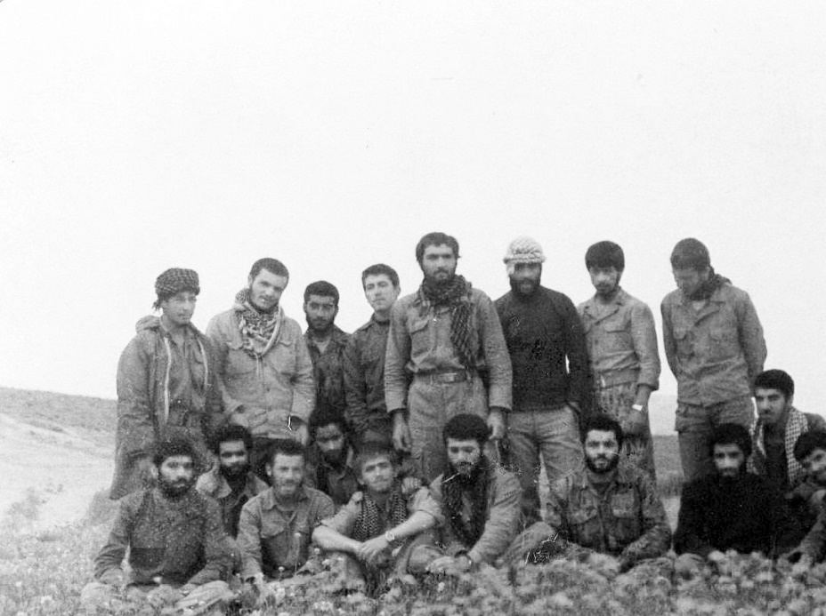

Mehran, bahar, 1983
Həmədanın Ənsar əl-Hüseyn briqadasının kəşfiyyat-diversiya bölüyünün ilk üzvləri
Sağdan ayaq üstə: Şəhid Sadiq Nəzəri, Şəhid Seyid Əsğər Saimin, Şəhid Əli Şahhüseyni, Şəhid Museyib Məcidi, Şəhid Səid Səməri, Şəhid Hadi Fəzli, Əli Xoşləfz, Şəhid Məhəmməd Ərəb.
Sağdan oturan: Tanımadığım döyüşçü, Şəhid Seyid Əhməd Burqeyi, tanımadığım döyüşçü, Şəhid Məhəmməd Misbahi, Kərim Mütəhhəri, Şəhid Əli Çitsazian (Əli ağa), tanımadığım döyüşçü, Hüseyn Əli Muradi, Musəvi, tanımadığım döyüşçü.

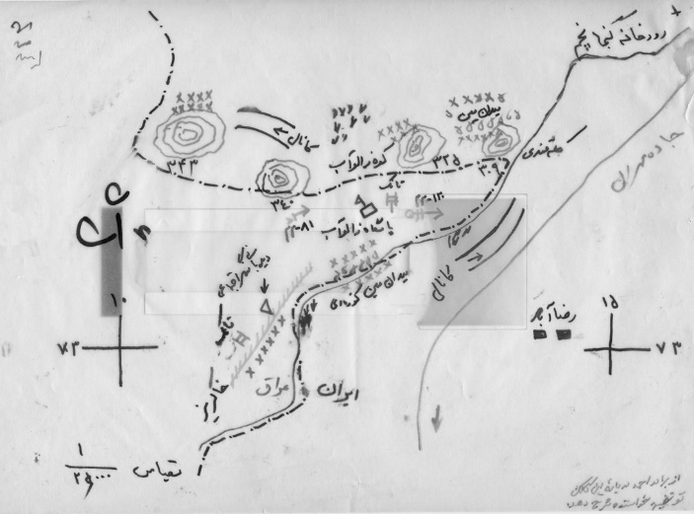
Zaluab zastavası istiqamətində düşmən səngərlərinin və yaratdığı maneələrin planı

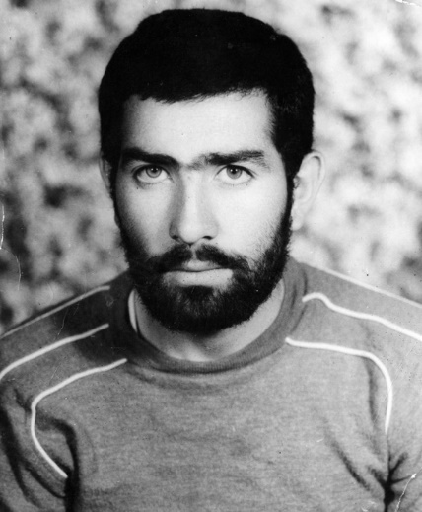

Şəhid Cəmşid Əslianın ixlası və Allaha təvəkkülü bağlı yolu açdı.

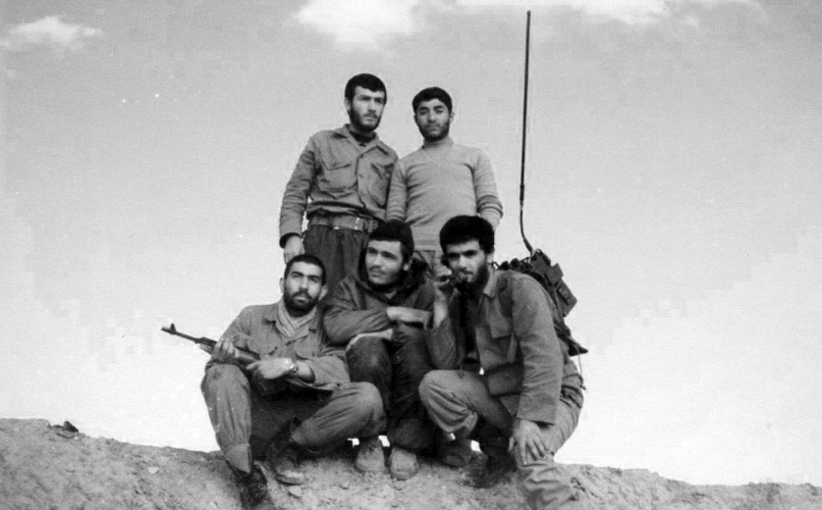

Mehrandakı kəşfiyyat komandamız
Sağdan oturan: Məhəmmədrza Mahmud, Əli Xoşləfz, Şəhid Cəmşid Əslian.
Sağdan ayaq üstə: İsa Əmini, Şəhid Nadir Fəthi.

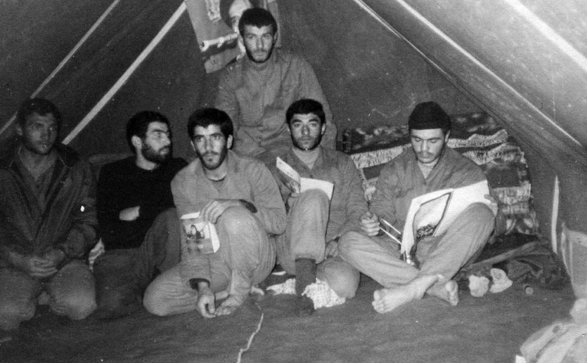

Mehran, metal körpü, kəşfiyyat çadırı
Sağdan: Əli Xoşləfz, İsa Əmini, Şəhid Nadir Fəthi, mərhum Yunisi, Şəhid Cəmşid Əslian, Möhsün Türkaşvənd.

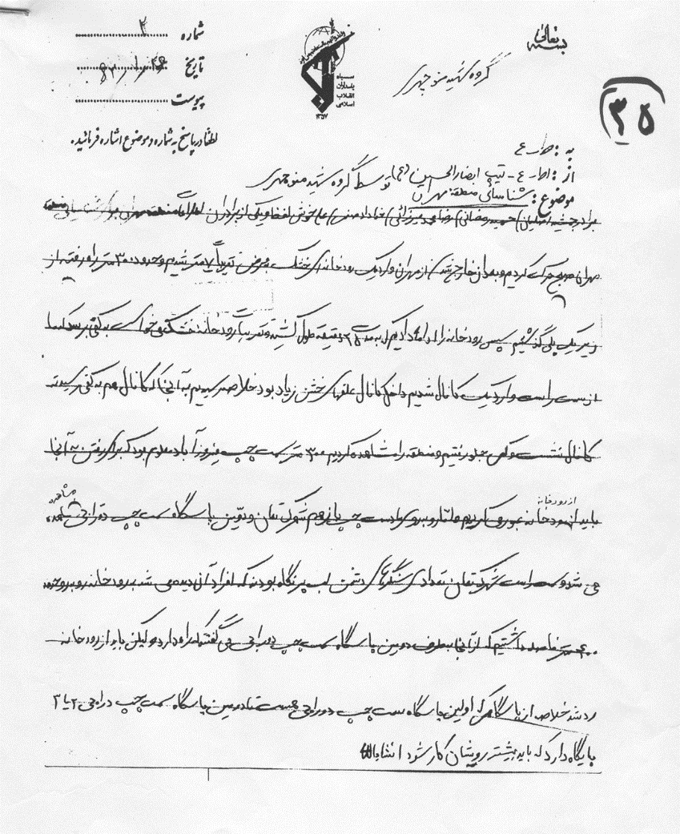

Mehrana aid, 1983-cü ilin aprelində yazılmış kəşfiyyat sənədi
Kəşfiyyatdan sonra Əli ağaya yazılı və şifahi məruzə edirdik.

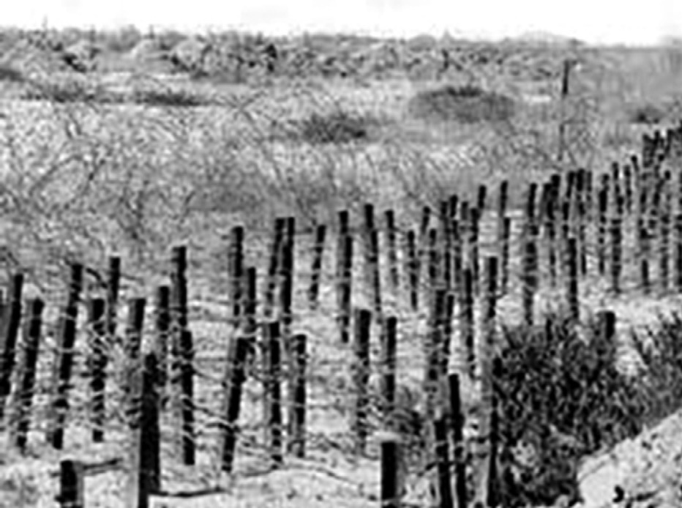

Mehran, Kəncan çayının o tayı
Düşmənin birinci mövqeyi qarşısında yaratdığı maneələr və tikanlı məftillər

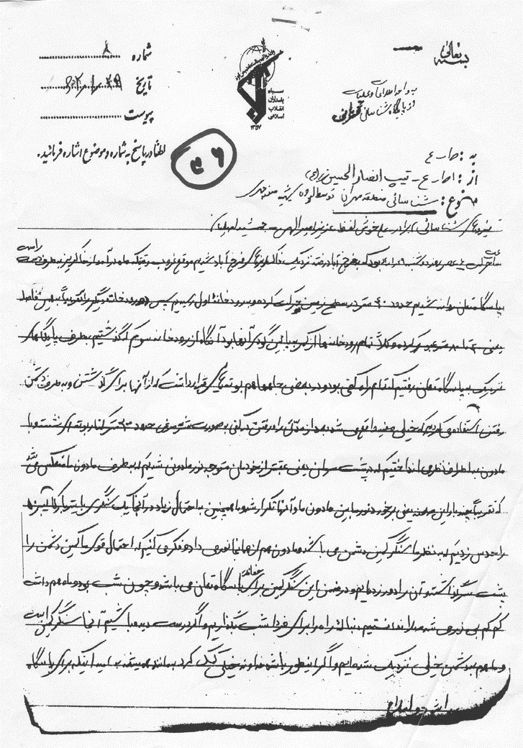

15 Aprel 1983-cü il tarixli kəşfiyyat məruzəsi
Məruzənin bir hissəsi Vəl-adiyat yolu barədədir, Şəhid Cəmşid Əslian, Şəhid Əziz Əmrullahi ilə birgə yazmışdıq.

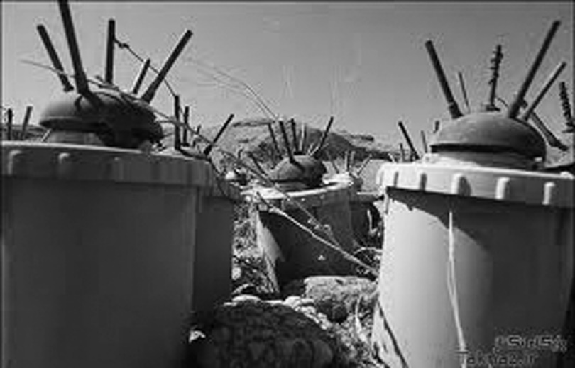
Valmara minasına qatil mina da deyirdik. Tələ kimi qurulur, yerdən sıçrayırdı.

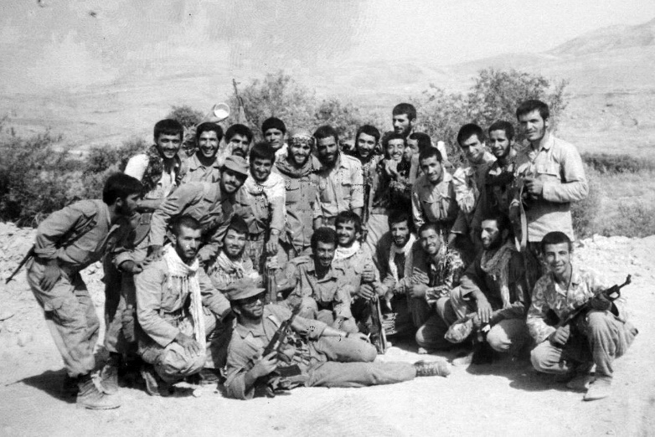
Sərpol Zəhab, Milədizgə kəndi, Vəlfəcr-2 əməliyyat bölgəsinə getməzdən öncə
Bu bölüyün 15 nəfəri şəhadətə qovuşdu.

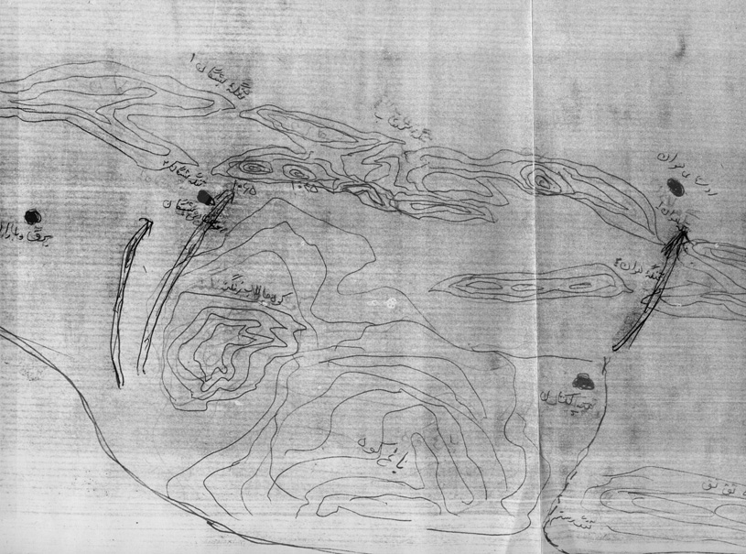
Plan 1983-cü ildə çəkilmişdir.
Üç əsas ox işarəsi Bişeqan və Havan dağlarında kəşfiyyat üçün çəkilmişdir. Plan göstərir ki, düzdən dağın döşünə və arxasına getməli idik.

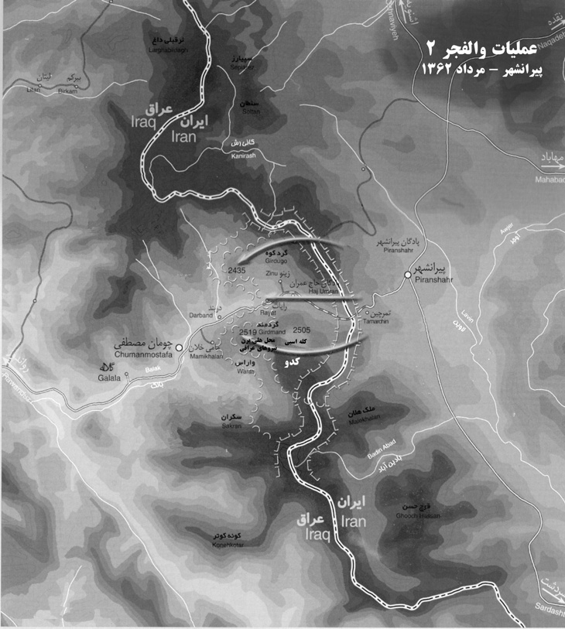
Həmədan vilayətinin müstəqil hərbi birləşməsi kimi hücuma keçəcəyimiz ilk bölgə şimal-qərbdəki Vəlfəcr-2 əməliyyat bölgəsi idi. Biz hündür və qayalı Kədu dağında işləyirdik.

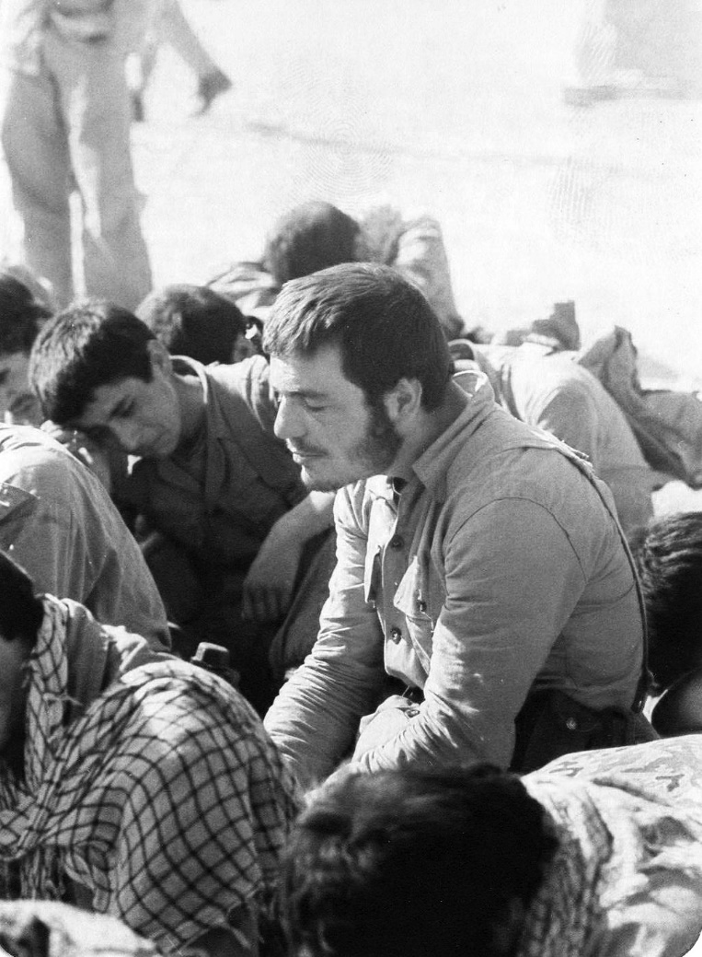

Nəqədə şəhərində idik, Kədu dağına çıxmaq üçün helikopterlər gələnə qədər şəhərin stadionunda Aşura ziyarətnaməsi oxuduq.

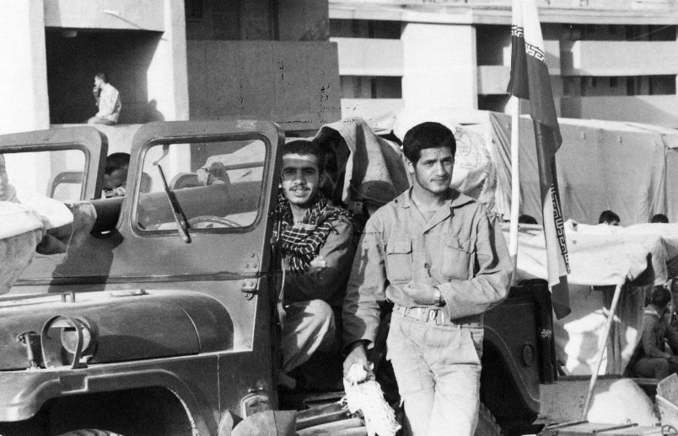
Hacı Məhəmməd Türkmən (sağdakı) mənim üzərimdə böyük təsiri olan şəxsiyyətlərdən idi. Çox istəyirdim ki, ondan bir yadigarım olsun. Şəhid Cəfər Müntəqimi (soldakı) Vəlfəcr-2 əməliyyatında Hacı Məhəmmədin üzüyünü mənə gətirdi. Hacı Məhəmməd Türkmən şəhid olmuşdu.

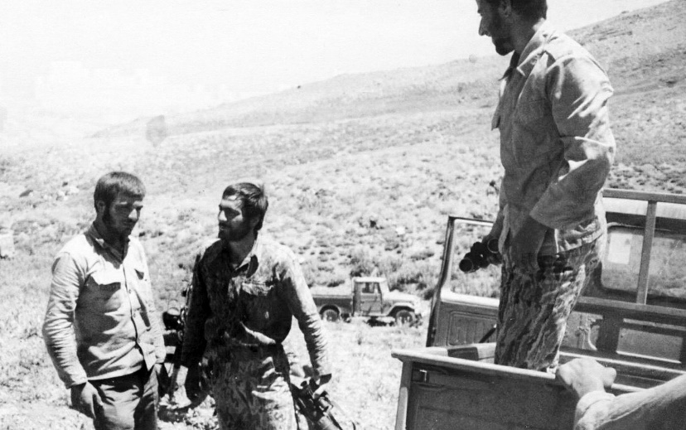
Sağdan: Hadi Müqəddəsi, Şəhid Museyib Məcidi və mən.
Kədu dağında kəşfiyyata hazırlaşırıq.

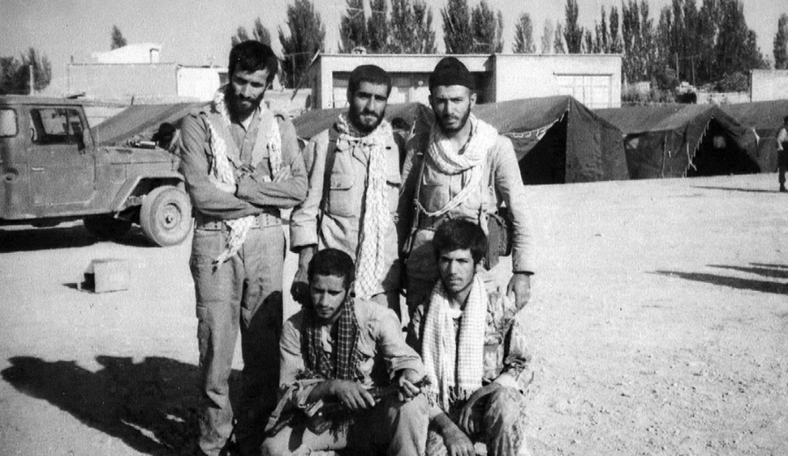
Nəqədə stadionunda əməliyyatın ikinci mərhələsindən öncə, avqust 1983
Sağdan ayaq üstə: Şəhid Nadir Fəthi, müəllimim Həmid Məliki və Şəhid Seyid Rza Hüseyni.
Sağdan oturan: Şəhid Nasir Fəthi, Nasir Rzayi.

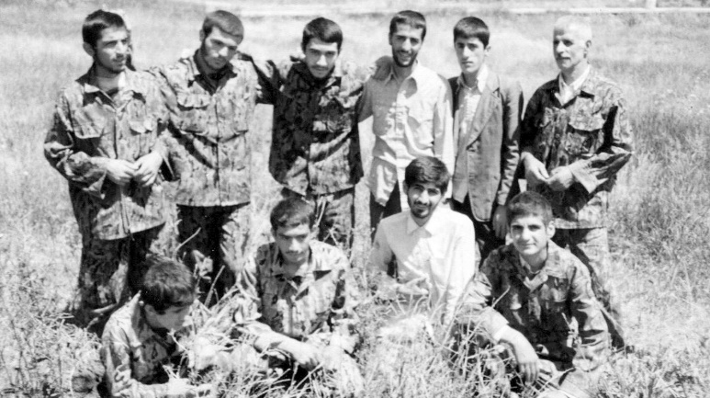
Vəlfəcr əməliyyatında Kamalabad məhəlləsinin uşaqları ilə
Sağdan ayaq üstə: Hacı İnayəti, Şəhid Kamal İnayəti, Cəlal İnayəti, Şəhid Bəhram Ətayi, Əli Xoşləfz, Vəhid Şahsuvari.
Sağdan oturan: Vəhid Xoşxaze, Səid Xoşxaze, Şəhid Məhəmməd Yusifi, Şəhid Nasir Artimani.

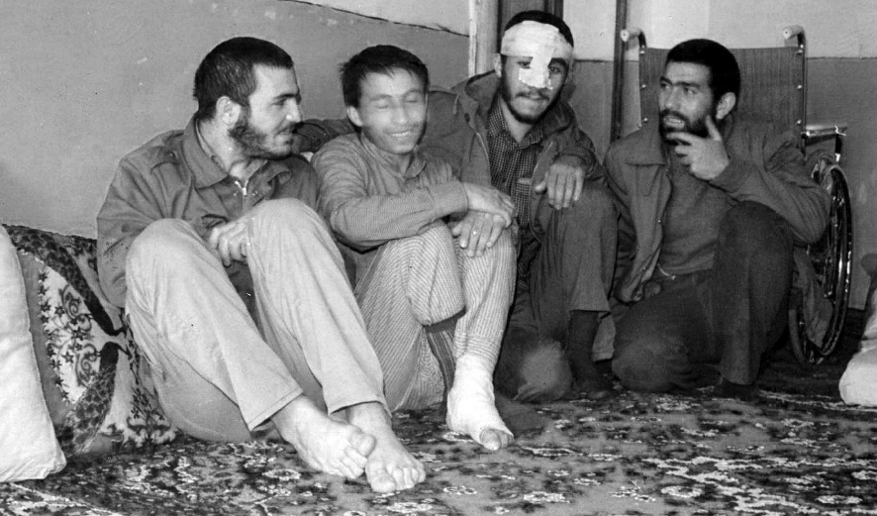
Cəmşid Əslianla birgə Bəhram Ətayi və Əli Münzəvianı ziyarət etməyə getmişdik.
Sağdan: Şəhid Cəmşid Əslian, Şəhid Bəhram Ətayi, Əli Münzəvian, Əli Xoşləfz.
Həmədan, 1985

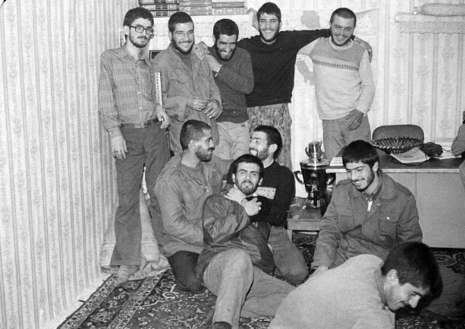
Əməliyyatlardan sonra şəhərdə ya məscidə toplaşırdıq, ya Hacı Həmid Məlikinin evinə. Əvvəlcə deyib-gülür, sonra rövzə oxuyur, şəhidləri xatırlayıb ağlayırdıq.

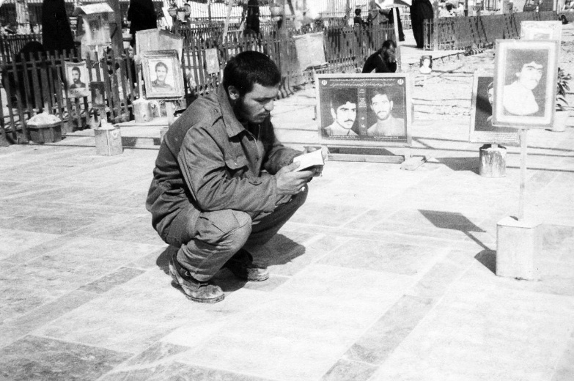
Hər bir əməliyyatdan sonra şəhid dostlarımın ayrılıq yarasına məlhəm olan, məni sakitləşdirən amil Aşura ziyarətnaməsi və şəhidlərin ziyarəti idi.

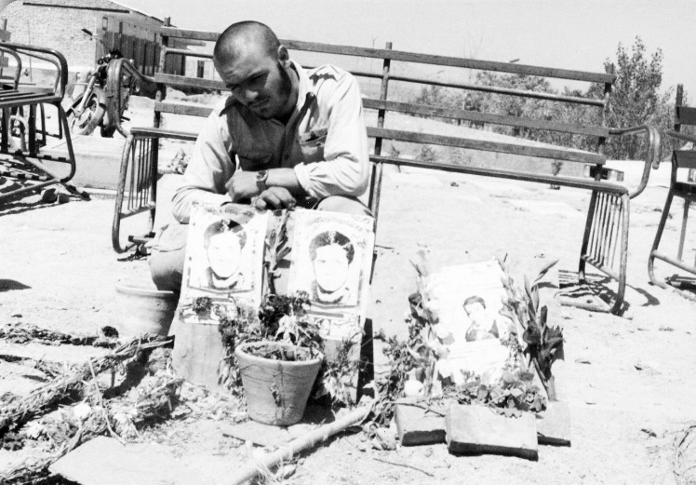
Şəhid Hacı Məhəmməd Türkmənin məzarı başında

Səkkizinci fəsil:

Şəfaət təbəssümü
Əli ağa 1984-cü il, yanvarın ortalarında komandirlərin iclasından gəlib kəşfiyyat bölüyünün iki mikroavtobusunun sürücülərinə yaxınlaşdı.
– Mikroavtobusları müvəqqəti olaraq, döyüşçülərin ikisinə təhvil verib gedin.
Onun bu işi boşuna deyildi. Biz elə bir yerə gedəcəkdik ki, əməliyyata qədər oradan çıxmayacaqdıq. Bu baxımdan, sürücülüyü də kəşfiyyatçıların özləri etməli idilər. Sürücülər gedəndən sonra dedi: "Yeni bir cəbhəyə kəşfiyyata gedirik".
Yerin adını hətta ən yaxın uşaqlara da söyləmədi. Uşaqlar nə qədər israr edirdilərsə, gülüb deyirdi: "Dedilər ki, deməyin. Ümumiyyətlə, demədilər ki, deyin".
Bu sözlər ilk dəfə Əli ağanın ağzından çıxdı və müharibənin sonuna qədər uşaqların dilindən düşmədi. Hamımız Bişeqana alışmışdıq. 1065 və 1041 saylı iki zirvənin daş, qaya və cığırlarına ovcumuzun içi kimi bələd idik. Artıq bu bölgəylə - Bişeqanla, Hani Təkəlli yolu ilə sağollaşmalıydıq.
İlama doğru gedib, yolumuzu Mehrana döndərdik. Metal körpüyə və Kəncan çayına çatanda öz-özümə dedim ki, sanki bəxtimizi öncədən bir əməliyyatın baş tutduğu cəbhələrə düyünləyiblər; bir gün Sarəllah briqadasına kömək etmək üçün Ramazan bölgəsinə gedirik, bir gün Məhəmməd-Rəsulullah (s) briqadasına kömək etmək və Müslim ibn Əqil əməliyyatını davam etdirmək üçün Sumara, bir gün Vəlfəcr-2 əməliyyatını davam etdirmək üçün Hacı İmran bölgəsinə, indi də Vəlfəcr-3 əməliyyatını davam etdirmək üçün tanış Mehran magistralına.
Ancaq bu Mehran bir neçə ay öncəki Mehrandan fərqli idi. Daha torpaq yollarla geri qayıtmağa, düşmənin atəşi altından keçməyə məcbur deyildik. İlam-Mehran şose yolu düşmən hədəfindən çıxmış, Kəlləqəndi silsiləsi Qalavizana qədər bizimkilərin əlinə keçmişdi. Ora mənimçün Cəmşid Əslian demək idi; necə ki, Bişeqan Hani Təkəllinin adını car çəkirdi. Hani şəhid olmuşdu, Mehran düzündəki əfsanəvi kəşfiyyatın qəhrəmanı isə kəşfiyyat bölüyündən piyada batalyona getmişdi, onun Vəl-adiyat surəsini oxuyan səsi hələ də düzdə dolaşırdı.
Mikroavtobus Dərraci magistralının yanından keçəndə o kəşfiyyatın bütün xırdalıqları yadıma düşdü. Mehranın came məscidinə çatdıq. Sevindim. Məscid həm bizə keçən günləri xatırladırdı, həm də mənəviyyatla dolu idi. Orada da qalmadıq. Əli sürücüyə dedi ki, Dehloran magistralına sür.
Mehran-Dehloran magistralında 10 km gedəndən sonra sağa döndük, bir neçə kənd evinin olduğu bir ərazidə dayandıq. Əli ağa dedi: "Çənguləyə xoş gəlmisiz. Bizim düşərgəmiz buradır, bu bölgədə işləyəcəyik".
Komandirlər, habelə plan və əməliyyat bölüyü bölgəni bizdən qabaq görmüşdülər. Yeni bölgə idi, öncəkilərdən fərqli olaraq, kəşfiyyat üçün heç bir briqada və diviziyanın ayağı dəyməmişdi. Qışın əvvəli olsa da, gözəl bahar küləyi əsirdi, düzdə bitmiş yeni yaşıllıqlar gözlərimizə nəvaziş edir, ürəyimizi açırdı. Kəndin kənarından bir çay axırdı. Adına Çəngulə çayı deyirdilər. Orada camaat namazı qıldıq, günortadan sonra suya girib yuyunduq. Nadir Fəthi mayka ilə üzürdü. Gülüb dedim: "Nadir can, burda hamı məhrəmdir". Özünü eşitməzliyə vurub suyun altına girdi.
Bölgə ilə ümumi tanışlıq və komanda bölgüsü başlandı. Öyrənməli olduğumuz bölgə çox da hündür olmayan bir-birinə bitişik dağ silsiləsi idi, bir divar kimi İranla İraqı bir-birindən ayırırdı. Silsilə Çəngulə çayı vasitəsilə iki hissəyə ayrılırdı. Sağ tərəf Qum təpəsi adlı strateji bir təpədən başlayır, irəlidə Tunel dağı adlı uzun bir yüksəkliyə yapışırdı. Təxminən 8 km uzunluğu və 1000 metr hündürlüyü olan Tunel dağı Çoğa Əsgər adlı başqa bir dağa çatırdı. Bunlar çayın sağındakı dağlar idi. Çayın sol tərəfi də Pizoli adlı bir silsilədən başlayıb Tağımordə dağına çatırdı. Əməliyyat bölgəsinin uzunluğu 15 km idi. Ölkənin qərbindəki Nəcəf qərargahının tabeliyində olan briqadalar – İlamın Əmirəlmöminin (ə), Gilanqərbin Müslim ibn Əqil, Kirmanşahın Nəbi-əkrəm və Həmədanın Ənsar əl-Hüseyn briqadaları onların üzərində işləyəcəkdi. Ən çox ərazi bizim briqadamızda idi, Tunel dağından başlayıb Qum təpəsinə çatır və çayın solundakı Pizoli silsiləsi ilə bitirdi. Əməliyyat planında briqadamızın ərazisindəki düşmən mövqelərini yarmaq üçün dörd batalyon nəzərdə tutulmuşdu.
Biz iki kəşfiyyat manqasına bölündük. Bir manqa çayın sağına, digəri də soluna gedəcəkdi. Hər manqada üç ədəd dördnəfərlik komanda yaradıldı, 1200 döyüşçünü bir neçə yolla gizli şəkildə əməliyyata aparmaqdan ötrü düşmən mövqelərini öyrənməyə başladıq. Bizim komandamızın başçısı yenə Təqi Xosrovi idi. Nadir Fəthi də bölgənin ən çətin hissəsi olan Qum təpəsində kəşfiyyata rəhbərlik edəcəkdi.
Ertəsi gün axşam vaxtı yerli bir bələdçi ilə ilk kəşfiyyata yollandıq. İlamlı bələdçi bölgəni tanıyırdı, müharibədən öncə Tunel dağının ətrafında çobanlıq etmişdi. Adət üzrə, əməliyyat yerinin yaxınlığına qədər avtomobillə getdik, parol alandan sonra bələdçi çobanın arxasınca yola düşdük. Orada birinci mövqe Qərbi təpə adlı bir yer idi. Oradan düşmən yüksəkliklərinə qədər çox yol vardı, gərək gecə vaxtı gedib dağın yamacına çataydıq. Ora isə minalanmış sahənin əvvəli idi. Bələdçi yolun əvvəlində dedi: "Mən bura qədər tanıyıram. İndiyədək bundan irəli getməmişəm". İsrarla dedik ki, hələ düşmənin ilk mövqeyinə də çatmamışıq, biz daha irəli getməliyik, o isə razılaşmadı və narahat halda geri qayıtdıq.
İkinci axşam bələdçi olmadan öz komandamızla yola düşdük. Fəthi ilə Möhsün Camebozorgun komandaları ilə birgə Qərbi təpəsindən endik. Camebozorg sağ tərəfə getdi, Fəthi sol tərəfə, biz də düz minalanmış sahəyə doğru. Adətən, yol gedərkən həm addımları sayır, həm də kompasdan istifadə edirdik. Orada isə minalanmış sahəyə çatana qədər o qədər sağa-sola döndük ki, bu iki üsulun heç biri işə yaramadı və qayıdanda yolu itirdik. Oradan irəli getməyən ilamlı bələdçiyə haqq verdik. Çox əziyyət çəkəndən, iki-üç saat təpələrin arasında dolaşandan sonra öz mövqelərimizə qayıda bildik. Hər yer bir-birinə bənzəyirdi, yaşıl qısa təpələr ilk baxışdan bir-biri ilə fərqlənmirdi. Yolu çətinliklə tapdıq, ancaq o qədər gec oldu ki, birinci mövqeyimizin qarovul nəfərləri bizə atəş açmaq istəyirdilər. Uzaqdan nə qədər qışqırır, parolu söyləyirdiksə, qulaq asmırdılar.
Həmin gecə çox həyəcan və iztirabla keçdi. Əli ağaya məruzə edəndə dedim: "Yüz dəfə getsək də, nə qütb ulduzu, nə kompas, nə də addım saymaq işimizə yarayacaq; yenə yolu itirəcəyik. Bunun yalnız bir yolu var. O da budur ki, bəzi yollara gizlicə məftil çəkək".
Bir neçə təkər gətirib yandırdıq, içindəki yumşaq qara simlərdən yolu təyin etmək üçün istifadə etdik. Üçüncü gecə Qərbi təpəsindən enəndə bir-birinə bənzəyən aldadıcı yolları həmin simlərlə ayırd etdik. Bir neçə oxşar yola çatanda onların birini seçir, orada 15-20 metr uzunluğunda sim çəkirdik. Simləri kollara və ya daşlara bağlayıb yola davam edirdik. Həmin gecə minalanmış sahəyə, yəni birinci axşam bələdçi ilə getdiyimiz yerə çatdıq. Bu bölgədə iraqlıların Rasit radarı da vardı. Bunu bizim müşahidəçilərimiz söyləmişdilər.
Birinci minalanmış sahənin içində bir cərgə dairəvi tikanlı məftil vardı, sonra bir cərgə salxım minası, onun ardınca da işıqlandırma minaları gəlirdi. Hər kəs keçəndə ayağını qarşıdakının ayağının yerinə qoyur, axırıncı adam oturub ayaq izlərini itirirdi. Əksər kəşfiyyatçılar mina zərərsizləşdirməyi bacarsalar da, bəzən özümüzlə bir minaçı aparmaq lazım olurdu. Hərçənd, ideal variant bu idi ki, əməliyyat gününə qədər heç bir mina zərərsizləşdirilməsin. Çünki hər bir amil, o cümlədən, ayaq izi və ya zərərsizləşdirilmiş mina bizim oraya getdiyimizi bildirər və düşmən pusqu qurardı.
Yolun davamında başqa bir minalanmış sahəyə çatdıq, ondan sonra sıçrayan valmara minaları ilə dolu sahələr gəlirdi, sonda da dairəvi tikanlı məftil topalarını iki-iki bir-birinin üstünə bağlamışdılar. Bu məftillər minalanmış sahədən keçən yolu tamamilə bağlayırdı.
Başqa çarə yox idi; tikanlı məftilləri bir yerdən ehtiyatla açdıq. İki nəfər silahın başındakı süngü ilə məftilləri sağa-sola əydi, o biri iki nəfər keçəndən sonra yenə əvvəlki vəziyyətinə qaytardı. Bu uzun sahədən keçib yola davam etdik, iki saatdan sonra Tunel dağının yamacına çatdıq. Çox vaxt keçmişdi, bizsə dağın yalnız altını öyrənmişdik, özü qalırdı. Odur ki, minalanmış sahədən gəldiyimiz kimi geri qayıtdıq, sahənin bütün xüsusiyyətlərini, minaların növlərini, sahənin en və uzununu və əməliyyat üçün təklif olunan keçidi bütün xırdalıqları ilə qeyd etdik. Beynimiz minalanmış sahə ilə o qədər məşğul idi ki, hətta yuxuda da ondan keçir, döyüşçüləri düşmən səngərlərinin aşağısına aparırdım. Bəzən yuxuda bir nəfər batalyondan ayrılıb minaya düşürdü, yüksək gərginlikdən bədənim tərləyirdi və diksinib yuxudan oyanırdım.
Ertəsi gün axşam namazından sonra Təqi Xosrovi və başqa iki nəfərlə birgə yola düşdük. Yenə minalanmış sahədən keçdik, amma bu dəfə çox tez. Mən ultraqırmızı durbinlə sağa-sola baxırdım. Birdən gözümə Tunel dağının içindən keçən bir cığır sataşdı. Müharibə məntiqi deyirdi ki, düşmən bu yeganə cığırı ya minalayıb, ya da orada pusqu qurub. Ancaq ehtiyatla yaxınlaşanda gördük ki, nə mina var, nə də pusqu. Bizim yeganə problemimiz güclü yağışın gətirdiyi çınqıl daşlar idi, üzərindən keçəndə səs çıxarırdı. Bəlkə də düşmən buna görə oranı keçilməz hesab edirmiş. Təqi Xosrovidən icazə alıb önə keçdim, çəkmələrimi çıxarıb boynumdan asdım. Digərləri də belə etdilər. Bu zaman daşlar daha az səs çıxarırdı. Cığırdan zirvəyə doğru 30-40 metr qalxdıq, Tunel dağını iki hissəyə bölən yarıqdan keçdik. Bizim sağ-solumuz düşmən səngəri ilə dolu idi. Tunel dağının arxa hissəsini öyrənməkdən ötrü onlara fikir vermədən keçib enişə çatdıq. Düşmən mövqeyinə arxadan baxmaq mənimçün yeni deyildi, amma bu yolun tapılması ayaqlarıma elə güc vermişdi ki, istəsəydim, Zərbatiyyə şəhərini əl-İmarəyə birləşdirən magistrala qədər qaça bilərdim.
Getdiyimiz yolla geri qayıdıb sübh saat 4-də öz mövqeyimizə çatdıq. Bir toyotanın arxasında uzandım. Havanın işıqlanmasına bir saat qalırdı. Dəbilqəni balış edib o qədər kələ-kötürlü yolda yatdım. Əli ağa həmişəki kimi bizi gözləyirdi. Sübh namazını qılandan sonra Xosrovi mənə dedi: "Yolu özün məruzə edərsən".
Əli ağa məruzəni eşidəndə alnımdan öpdü, hələ günəş çıxmamış motosikletə minib qərargaha yollandı. Günorta çağı əməliyyat komandirlərindən Səid İslamianla Həsən Türk gəlib məndən yolun xırdalıqlarını soruşdular. Səid İslamian dedi:
– Bu yoldan bir batalyon döyüşçü keçə bilər?
– Əgər əməliyyat axşamına qədər xüsusi bir hadisə baş verməsə, bəli.
Nə isə fikirləşib Həsən Türkə dedi: "Gedək, briqada komandiri ilə danışaq".
Planlarının nə olduğunu bilmirdim. Əli ağa həmin gün axşamüstü Xosrovi ilə məni çağırıb dedi: "Ağa Xosrovi, qardaş Xoşləfz həmin yolla gedib kəşfiyyatı asfalt magistrala qədər davam etdirsin". Başa saldı ki, bu yolun tapıldığına görə əməliyyat planı dəyişilib. Yeni plan belədir ki, piyada batalyonlar Tunel silsiləsini ələ keçirəndən sonra İraqın ikinci mövqeyinə, yəni asfalt magistrala qədər gedib orada müdafiə mövqeyi seçsinlər. Xosrovi bunu eşidib bir qədər pərt oldu, etirazla dedi: "Əli ağa, qardaş Xoşləfz mənim sağ əlimdir. Siz bu qərarla mənim sağ əlimi kəsirsiz. Amma yenə də nə desəniz, tabe olacam".
Əli ağa Təqinin rəftarına çox sevindi, zarafata mənə yumruq vurub dedi: "İstədiyin oldu: magistrala qədər gedəcəksən. Sənin magistrala getmək təcrübən var".
Məqsədi Xürrəmşəhrin azadlığı zamanı döyüşçüləri Əhvaz-Xürrəmşəhr magistralına aparmağım idi. Bunu kimsə ona söyləmişdi. Hər halda, bu yol komandirləri arxayınlaşdırdığına görə qürur hissi keçirib soruşdum: "Magistrala hansı batalyonu aparacam?"
– Qasim ibn Həsən batalyonunu.
Batalyonun komandirini tanıyırdım. Adı Hacı Möhsün Eynalı idi - iddiasız, azdanışan və çox cəsur biri; eynilə Həbib Məzahiri kimi. Əli ağa onu bütün bölük və taqım komandirləri ilə bir yerə toplayıb dedi: "Bu gecə bu on dörd nəfəri özünlə yola qədər apar". Ucadan və qətiyyətlə dedim: "Aparmıram".
Hamı yerində donub qaldı. Hamıdan çox Əli ağa təəccübləndi və acıqla dedi:
– Mən deyirəm ki, apar.
– Əgər sən də desən, aparmayacam. On dörd nəfərin magistrala qədər getməyi yolun ifşa olması deməkdir. Mən yalnız batalyon komandirini apara bilərəm.
Əli fikrə getdi. Eynalının döyüşçüləri önündə mənimlə mübahisə etmək istəmirdi. Qaşlarını düyünləyib dedi: "Eybi yox. Özüm də gələrəm, üçümüz gedərik".
Günbatan çağı ön xəttimizdən getməyə hazırlaşanda digər kəşfiyyat komandirlərinin başçıları peyda oldular: Camebozorg, Nadir Fəthi, Təqi Xosrovi və Kərim Mütəhhəri.
Əli ağa mənim hazırcavablığımı gördüyünə görə digər kəşfiyyat komandirlərinin gəlişinin səbəbini əsaslandırmağa çalışdı.
– Çəngulə çayına qədər yalnız bu yolumuz var. Mən Nadir Fəthi və Kərim Mütəhhəri ilə kəşfiyyata getmişəm. Qum təpəsində heç bir yol yoxdur. Biz hər üç batalyonu bu yolla aparmağa məcburuq.
Yenə hirsləndim.
– Məgər 1200 döyüşçünü bir cığırdan keçirmək olar?! Düşmən ölmüş olsa da, ayılar. Bura yalnız Qasim ibn Həsən batalyonunun yoludur.
Bu dəfə Əli ağanın yerinə Nadir Fəthi hirsləndi, oradakıların hörməti lazım olmasaydı, bəlkə yaxamdan da yapışardı. Qızarıb dedi: "Məgər yol atanın irsidir?!"
Nadirlə köhnə dost olsaq da, Əli ağa araya girdi.
– Ağa Xoşləfz, bunlar çayın sol istiqamətində kifayət qədər irəliləyiblər, hətta İraqın yaşayış məntəqələrinin yaxınlığına qədər hər yeri öyrəniblər, amma sənin qədər iddialı deyillər.
Bir qədər xəcalət çəkib dedim: "Əli ağa, mən özümdən ötrü demirəm. Əgər üç batalyon bu cığırdan keçsə, iraqlılar onları qətliam edərlər".
– Mən hər şeyi nəzərə almışam. Əməliyyat axşamı üç batalyon bu yoldan keçməlidir. Sonra biri sola gedib dağın arxasından dövrə vuracaq, biri sağa gedəcək, siz də öz batalyonunuzla magistrala qədər düz gedəcəksiniz; İraqın qərbdən cənuba doğru şah damarı olan magistrala.
Başımı aşağı salıb razılaşdım. Yola düşdük. Öncədən sim çəkdiyimiz yaşıl təpələrdən keçdik, zülmət qaranlıqda minalanmış sahəyə çatdıq. Oradan da ehtiyatla keçəndə birdən Əli ağanın ayağı bir tələyə ilişdi, amma tez bilib ayağını çəkdi və heç bir hadisə baş vermədi. Oradan keçəndən sonra Xosrovi ilə Camebozorg sağa getdi, Nadir Məhəmmədi, Kərim Mütəhhəri və Əli ağa da sola. Mən Möhsün Eynalı ilə asfalt magistrala doğru yola düşdüm. Bir neçə kəşfiyyat komandasının eyni zamanda düşmən mövqelərinə girməsi təhlükə əmsalını artırırdı, ancaq Əli ağanın özü kəşfiyyata gələndə əmin olurduq ki, hər şey yolunda olacaq.
Mən önə keçdim, Eynalı da arxamca gəldi. Kompası asfalt magistralın arxasındakı körpüyə doğru tənzimləyib təpənin dalından əyilə-əyilə enməyə başladım. Dağın başındakı birinci düşmən səngərlərindən asfalta və onun önündəki istehkama qədər 3 km yarım məsafə vardı. Biz hündürdən enirdik, magistrala yaxınlaşdıqca təbii maneələr də azalırdı. Magistrala 1 km qalmış bir IFA hərbi avtomobili yoldan bizə tərəf döndü. Torpaq yola doğru gəlir, işıqları da yanırdı. Yola davam etsəydik, onun altında qalardıq. Eynalı bir kolun arxasına girdi, mən də ona yapışdım. Avtomobil yanımızdan keçib dağa sarı getdi. Deyəsən, mövqeyi gücləndirməkdən ötrü canlı qüvvə aparırdı.
İrəliləyib magistralın kənarındakı torpaq istehkamın bitdiyi və körpünün yaxınlaşdığı yerə çatdıq. İstehkam çox uzun, amma boş idi. Əhvaz-Xürrəmşəhr magistralındakı hissləri yaşayırdım. İstehkamdan keçib asfalt üzərində oturdum, şükür səcdəsi etdim. Eynalı da eyni işi görəndə birdən üzərimizə projektor kimi güclü işıq düşdü. Bir SUV avtomobilinin işıqları idi. Bəlkə də komandir avtomobili idi, bizdən 1 km aralıdan körpüyə gedirdi. Onun güclü işığı bizə körpünü yaxşı görmək imkanı yaratdı. Biz istehkamın arxasında gizlənmişdik. Avtomobil o qədər yaxınlaşdı ki, içindən ərəbcə musiqi səsini eşitdik. Yanımızdan keçib getdi. Eynalıya dedim: "Yəqin, komandir avtomobilidir, Tunel dağına şəxsi heyətə baş çəkməyə gedir.
Ayağa qalxdıq. Gecə yarıdan keçmişdi, gəldiyimiz yolu sürətlə qayıtmaq lazım idi. Nadir Fəthi, Kərim Mütəhhəri və Əli ağa bizdən də uzun yol getmişdilər. Bəlkə onları görərəm deyə qayıdanda sağ tərəfə göz atdım, amma heç kim yox idi.
Mən kompasla qayıdırdım, Eynalı da addımlarını sayırdı. Tunel dağına çatıb tapdığımız yola – o müstəsna cığıra enəndə bir düşmən əsgəri səngərdən çıxıb bizi gördü, ərəbcə qışqırıb nə isə dedi. Orada dayandıq. Nə dediyini bilmirdik. Sanki ikimizin də ayaqlarını yerə zəncirləmişdilər. Yenə qışqırıb nəsə dedi. Danışıq tərzindən bildik ki, bizi öz əsgərləri ilə səhv salıb. Düşündüm ki, əsir düşsək, əməliyyatın üstü açılacaq; əgər şübhələnsə, yaxşısı budur ki, atəş açıb bizi öldürsün. Əsir düşmək əməliyyatın üstünün açılmasına səbəb olardı. Mən bu fikirdə ikən yenə qışqırdı. Eyni sözləri söyləyir, daha hirsli görünürdü. Eynalı cığıra doğru getdi. Mən də eyni işi gördüm. Əsgər fikirləşirmiş ki, nə üçün ora gedirik. Cığırdan bir qədər enib gözündən itdik. Atəş açmamasından və döyüş yoldaşlarını çağırmamasından əmin olduq ki, bizi öz hərbçiləri ilə səhv salıb.
Bir qədər irəlidə minalanmış sahəyə çatanda Eynalı arxadan çiynimə vurub, əli ilə ayağımı göstərdi. Sağ ayağım valmara minasının siminə ilişmişdi. Dartsaydım, mina partlayar, bütün əziyyətlər bada gedərdi. İkinci dəfə idi ki, yoldaşımın köməyi ilə ölümdən xilas olurdum.
Günəşin çıxmasına bir saat qalmış minalanmış sahənin axırıncı hissəsindən keçdik. Kəşfiyyatdan qayıdan axırıncı komanda olduğumuzu düşünüb ayaq izlərimizi təmizlədim. Minalanmış sahədən öz mövqelərimizə qədər qaça-qaça qayıtdıq. Bizim birinci mövqeyimiz olan təpə uzaqdan elə aydın görünürdü ki, əməliyyat axşamı cəmi bir cüt düşmən gözü dikilsəydi, hər bir hərəkəti görərdi. Odur ki, əməliyyat zamanı üçün bir şey fikirləşmək lazım idi.
Hava işıqlaşırdı. Namazı qaçdığımız yerdə qıldıq. Əli ağa və digər komandalar bizdən tez qayıtmışdılar, elə bilirdilər ki, magistralda əsir düşmüşük. Bizi görüb qucaqladı. Həsən Türk də onun yanında idi. Tövşüyə-tövşüyə dedim: "Mənim yolum əməliyyata hazırdır. Ancaq bir problem var".
Əli ağa elə bildi ki, yenə üç batalyonun oradan aparılmasına etiraz edəcəyəm. Mənə dedi:
– Kəşfiyyat səndən, qərar məndən.
– Mənim təklifim kəşfiyyata və yola görə deyil, birinci mövqeyimizə görədir. Təpə iraqlıların gözləri önündədir. Gərək bir kanal qazıb canlı qüvvəni onun içindən aparaq.
Maraqlı idi ki, yolda Əli ağanın özü də bunu hiss etmişdi. Həmin axşamdan mühəndis-istehkam bölüyünə məlumat verildi ki, canlı qüvvəni təpədən keçirmək üçün kanal qazsınlar.
***
Hər şey hazır idi. Batalyonları Sərpol Zəhabın Əbuzər hərbi düşərgəsindən Çəngulə kəndinin yaxınlığına gətirmişdilər. Bizim düşərgəmiz kənddən bir qədər irəliyə köçürüldü. Orada Nadiri gördüm. Çox fikirli görünürdü. Qum təpəsindən və oradakı kəşfiyyatlarından soruşdum. Dedi: "Müşrətək cığırımızdan keçəndən sonra Qum təpəsinə qədər getdik, amma onun üstünə çıxmağa yol tapmadıq. Təkcə onu bilirəm ki, təpənin başında yeddi zenit qurğusu və ağır pulemyot yerləşdirilib".
– Bununla belə, Qum təpəsinə canlı qüvvə aparacaqsan?
Əminliklə dedi: "Allahın köməyi ilə aparacam".
Ona qibtə edir, onunla üç batalyonu bir yoldan keçirmək üstündə mübahisə etdiyimə görə peşmanlıq hissi keçirirdim.
Gecə yuxuda gördüm ki, ölmüşəm, Peyğəmbərin hüzurundayam. Peyğəmbər bir stolun arxasında oturmuşdu. Mən qalxıb ona yaxınlaşdım. Stolun üstündə qovluq kimi uzun bir kağız vardı. Mən əlimi kağıza uzadanda Nadir içəri girib Peyğəmbərə yaxınlaşdı. Peyğəmbər həmin kağızı götürüb Nadirin sağ əlinə verdi. Mən çaşıb-qalmışdım, Nadir isə gülür, gözlərini gözlərimə dikib baxırdı. Yuxuda bədənim küləyin uçurduğu saman çöpü kimi olmuşdu. Ağlayır, qışqırır, yalvarırdım ki, İlahi, məni dirilt, mənə fürsət ver, dünyaya qayıdım, işlərimi Səndən ötrü, Sənin üçün görüm.
Yuxudan oyananda gecənin yarısı idi. Həyəcandan bütün bədənim tərləmişdi. Nadiri axtarmağa başladım. Fikirləşdim ki, digərləri kimi gecə namazı qılır. Gecə namazı qılmaq kəşfiyyatçı uşaqların ümumi qaydasına çevrilmişdi. Uşaqlar bəsici şalıyla üzlərini örtüb yavaşca namaz qılırdılar. Onların arasında fırlandım. Nadir orada deyildi. Fikirləşdim ki, bəlkə çayın kənarına gedib. Onu orada tapıb yanında oturdum, namazını qurtarandan sonra öpüb yuxumu danışdım. Gecə namazında ağlamaqdan gözləri qızarmışdı. Mənə dedi: "Əli can, yuxunu heç kimə söyləmə, birdən çin çıxmaz". Fürsəti fövtə verməyib dedim: "Bir şərtlə".
– Nə şərti?
– Mənə də şəfaət edəsən.
Güldü.
– Mənim də şərtim var.
Həvəslə dedim: "Min şərtin olsa da, razıyam".
– Yox, cəmi bircə şərtim var.
Əlimi əllərinin arasında sıxıb dedi: "Haqqını halal elə və əgər şəhid olsan, şəfaət!"
Sübh namazından sonra fotoaparatı ilə yadigar şəklimi çəkdi. Başımı aşağı salmışdım. Əməliyyatda şəhid olacağına əmin idim və bu, məni utandırırdı. Əməliyyatdan bir gün qabaq son dəfə kəşfiyyata getdim, qayıdanda Əli ağa bir xartiya gətirdi. Bütün kəşfiyyatçı uşaqların adları yazılmışdı. Uşaqlar bir-bir adlarının önündən imzalarını çəkdilər ki, şəhid olsalar, digərlərinə şəfaət etsinlər.
***
Ertəsi gün səhər tezdən Qasim ibn Həsən batalyonunun uşaqlarına qoşuldum. Bölük və taqım komandirlərini xəritə üzərindən yolla tanış edəcəkdim. Eynalı məni təqdim etdi, yavaş-yavaş bütün batalyonların şəxsi heyəti məni tanıdı. O, batalyonun şəxsi heyəti önündə çıxış etdi, sonra Hacı Sadiq Ahəngəran, öncəki dəfələrdə olduğu kimi, uşaqlarda böyük coşqu və yüksək əhval-ruhiyyə yaratdı. Onun budəfəki şeirinin nəqəratı belə idi:
Ey Sahibəzzaman ordusu!
Hazır ol! Hazır ol!
Amansız bir döyüşə
Hazır ol! Hazır ol!
1984-cü ilin 11 fevral günü axşam namazlarından sonra batalyonlar bir qədər geridən yük maşınlarına minib ən öndəki mövqeyimizə çatdılar. Namazlarını orada qıldılar, yeni qazılmış kanaldan keçib iraqlıların gözündən uzaq şəkildə Tunel dağına doğru yola düşdülər. Üç batalyonun Tunel dağına qədər yolu çox deyildi, amma çayın sol istiqamətindən iki batalyonun çatmasını gözləməli, əməliyyata eyni vaxtda başlamalı idilər. Orada gözlədiyimiz bir saat ərzində hərə bir işlə məşğul idi. Bəziləri yavaşca Aşura ziyarətnaməsini oxuyurdu, bəziləri ayaqüstü yüngül şam yeyirdi. Mən də bir balıq konservi açıb Nadir Fəthi və Möhsün Camebozorgla birlikdə yedim. Orada Nadirə yenə dedim: "Sözün yadından çıxmasın!"
Bir neçə dəqiqədən sonra minaçılar öndən qayıtdılar, batalyonların komandirlərinə dedilər ki, yol açıqdır, şəxsi heyəti sahədən keçirə bilərsiz. Mən Qasim ibn Həsən batalyonunun önündən gedib şəxsi heyəti tam sükut içərisində cığıra çatdırdım. Məhəmməd Şahbazi kolonun arxasından gəlirdi. O da kəşfiyyat bölüyündən idi, israrla Əli ağanı razı salmışdı ki, bələdçi kimi mənimlə gəlsin.
Üç batalyonun müştərək yolu olan cığıra çatanda dedim: "İlahi! Mən dəyərsiz bir zərrəyəm. Özün əlimdən tut, uşaqlardan xəcalətli olmayım".
Ürəyimdə həyəcan və iztirab vardı. 1200 döyüşçünü bir cığırdan yalnız Allahın köməyi ilə aparmaq olardı. Çınqıl daşlar ayaq altda səs çıxarır, həyəcanımı artırırdı. Bizim batalyonumuz cığırdan keçdi və düşmən heç nə duymadı. Onların hamısı mənim addımlarıma baxırdı. Cığırın yanından asfalt magistrala doğru enməyə başladım. Bizim ardımızca digər iki batalyon da cığıra girdi və hər biri oradan keçib öz hədəflərinə yola düşdü. Tunel dağından magistrala qədər 3 km yarım yol getdik. İraqlılardan bir neçə kilometr irəli getdiyimizə, onlarınsa bundan xəbər tutmadığına inana bilmirdim. Artıq önümüzdə asfalt magistral və boş, uzun bir istehkam vardı. Bizdən 3 km yarım arxada Qum və Tunel təpələri isə iraqlılarla doluydu. Onlar bir neçə dəqiqədən sonra iki batalyon tərəfindən məhv ediləcəkdi. O batalyonların işi bizimkindən olduqca ağır idi. Biz heç kimlə vuruşmurduq, işimiz öndə müdafiə mövqeyi yaratmaqdan ibarət idi. Bizim istiqamətin komandiri Həsən Türk təkidlə tapşırmışdı ki, arxanızdakı yüksəkliklər tam əlimizə keçməyincə yoldakı maşın və ya piyadalara toxunmayın. Yalnız bundan sonra yolu bağlaya bilərsiniz.
O vaxta qədər düşmən avtomobillərindən əsər-əlamət yox idi. Fürsətdən istifadə edib Eynalının razılığı ilə körpünün o tərəfinə bir qumbaraatan manqası apardım. Belə qədər suya girib çayın o tərəfindən çıxdıq. Uşaqlar silahlarını başlarının üstündə tutmuşdular. Onları tez yerbəyer edib qayıtdım. Bu zaman arxadan atışma başlandı. İki batalyonumuz arxadan iraqlılara hücum etmişdi.
Tunel dağında döyüş başlayandan sonra uzaqdan bizə doğru bir IFA hərbi avtomobili gəlməyə başladı. Eynalıya dedim: "Onu vuracam". Danışmışdıq ki, ilk atəşi mən açacağam. Yolun kənarında üzü avtomobilə tərəf dizi üstə oturdum. Avtomobil daha da yaxınlaşdı. Batalyonun bütün uşaqları istehkamın arxasından bu səhnəyə baxırdılar. Avtomobilin şüşəsinə atəş açmağa başladım. Güllələr şüşəyə dəyəndə səs çıxarırdı. Avtomobil körpüdən bir qədər irəlidə yolun torpaq çiynində çevrildi. İçində dörd nəfər vardı. Körpünün o tərəfindəki qumbaraatanlarımız onları vurdular. On dəqiqədən sonra bir SUV avtomobili gəldi. Kəşfiyyat gecəsində Eynalı ilə birgə gördüyümüz komandir maşınına çox oxşayırdı. Uşaqlar avtomobili bir neçə tərəfdən atəşə tutdular. Bəsicilərin biri maşına doğru bir səs bombası atdı. Bomba sürüşüb mənə yaxınlaşdı, ancaq bəxtimdən döyüş bombası deyildi. SUV avtomobili də IFA-ya bənzər tale yaşadı, şüşələri qırıldı, amma aşmadı. Yaxınlaşıb ehtiyatla maşını dövrə vurdum. Dörd sərnişinindən üçü ölmüşdü, bir ucaboy xüsusi təyinatlı ayaq yerində dayanıb istehkama doğru atəş açırdı. Məni böyründə görmürdü. Onu vurdum, kapotun üstünə yıxıldı. Maşının benzin bakı deşilmişdi, benzin qoxusu gəlirdi. Açılan atəşlərdən birdən yanmağa başladı. Alovun arxasından IFA-ya doğru qaçan, onu yandırmaq istəyən uşaqları gördüm. Tunel dağındakı atışmanın səngiməsindən bildik ki, düşmən çox qəfil yaxalanmışdır.
Yenə magistralın kənarında gözləməyə başladıq. Arxamızdakı dağlar tam tutulandan sonra, hələ günəş çıxmazdan öncə köməkçi qüvvələr magistrala yanımıza gələcək, birlikdə müdafiə mövqeyi seçəcəkdik. Ancaq cəbhənin bir hissəsində düyün yaranmışdı. Eynalı ratsiyanı mənə verib dedi: "Həsən Türkün səninlə işi var". Həsən Türk dedi: "Nadir! Anlaşıldı?"
Ürəyim üzüldü.
– Nə olub?
– Gərək ona köməyə gedəsən. Eynalıdan bir taqım götür, Qum təpəsinə get. Camebozorg da Tunel səmtindən bir taqımla gələcək.
İyirmi iki nəfərlik bir taqım götürdüm. Məhəmməd Şahbazi yenə kolonun arxasında idi. Qum təpəsinə doğru yola düşdük. Yoldan 200-300 metr uzaqlaşmamış bir qədər döyüşçü gördük. Tunel dağından enirdilər. Zülmət qaranlıqda kim olduqlarını bilmirdim, ancaq əmin idim ki, Camebozorgun uşaqları deyil. Çünki sayları bir taqımdan çox idi, bölük qədər idi. Yaxınlaşanda uşaqlara dedim ki, dayansınlar. Məsafəmiz 15 metrdən az idi. Hər iki kolon qarşı-qarşıya dayandı. Başçıları ərəbcə nəsə dedi. Qışqırdım ki, pulemyotçu, onları vur. Pulemyotçu mənim arxamdaydı. Yerə uzandı, ancaq bəlkə də qarşısında ilk dəfə bu qədər düşmən gördüyü üçün hərəkətsiz qaldı, heç nə edə bilmədi. Qoryunov pulemyotunu götürüb qaça-qaça atəş açmağa başladım. Artıq hamı atəş açırdı. İlk saniyələrdə bizdən dörd nəfər yaralandı və iraqlılar geri çəkildilər. Yaralılar qışqırırdılar. Şahbazi mənə yaxınlaşıb dedi: "Qaçdılar. Arxalarınca gedək?"
– Çayın cığırında gizlənməyə çox yer var. Ora gediblər. Əgər magistrala doğru getsələr, bizim pusqumuza düşəcəklər. Tunel dağı uşaqlarımızdadır. Yenidən magistrala doğru qayıtmaqdan başqa yolları yoxdur. Siz burda qalın. Mən gərək Qum təpəsinə Nadir Fəthinin yanına gedim. Sən uşaqlara başçılıq elə, lazım olsa, iraqlıları çayın cığırına qədər qov.
Qum təpəsinə yola düşdük. Təpənin yamacına çatmamış Camebozorgu gördüm, bir qədər döyüşçü ilə Nadirə köməyə gedirdi. Biz yaxınlaşdıqda zenitlərin və ağır kalibrli silahların qorxunc atəş səsləri güclənirdi. Təpənin arxasındakı cığıra çatdıq. Sağ-solda bir qədər yaralı və şəhid vardı. Onlara fikir vermədən təpənin başına çıxmalıydıq, ancaq sanki geridən bir qüvvə məni özünə çəkirdi. Gizli hissim mənə dedi ki, bu cəsədlərə bax. Başımı çevirəndə onların arasında Nadiri gördüm. Başı üstə oturdum.
– Nə olub, Nadir can?
– Qarnımdan vurulmuşam.
– Sən qarnından vurulmağa adət etmisən. Bir şey deyil. Buranı ələ keçirək, özüm səni təcili yardıma aparacam.
Camebozorg da o anda gəlib yanımızda oturdu. Nadir dedi: "Əli, silahımı götür".
Məqsədini anlamadım. Özümdə silah vardı. Ona baxdım; nə çabalayır, nə titrəyirdi, gözləri göyə baxırdı. İki gecə öncə Peyğəmbərin yanında olduğu kimi gülümsədi, sonra gözlərini bağladı. Camebozorg Nadirin şəhid olduğunu bildi. Bizim yaxın dostluğumuzdan xəbəri vardı. Mənə dedi: "Məncə, huşunu itirdi. Bəlkə də soyuqdan yatıb".
Onun soyuqdan yatdığına inanıb üstünə bir adyal atdım. Bir neçə dəqiqədən sonra Camebozorgla və başqa bir neçə nəfərlə birgə təpəyə qalxdıq. Əl qumbarası ilə zenitlərə yaxınlaşmaq istəyəndə Camebozorg qoymadı, məni qane etdi ki, bu qədər istehkam və texnikaya qarşı bir neçə nəfərlə bir iş görə bilmərik. İkrahla olsa da, geri qayıtdıq. Nadirin uzandığı yerə çatanda Camebozorg dedi: "Nadir şəhid oldu. Yaralılar qalıblar. Gərək bacardığımız qədər götürüb, geri aparaq".
Nadirin adını çəkəndə qayıdıb adyalı üstündən götürdüm. Üzü buz kimi soyumuşdu. Camebozorg bir yaralını çiyninə atıb dedi: "Sən də birini gətir".
Nadiri orada qoya bilməzdim. Ətrafımızda sağlam adam yox idi. Bir nəfəri gördüm, qaçırdı. Onu hədələdim ki, əgər mənimlə gəlməsə, onu öldürəcəyəm. Bir səngərin yanından xərək tapıb Nadiri onun üstünə qoyduq və bizimkilərdə olan Tunel dağına qalxdıq. Əllərimi xərəyin dəstəyinə düyünləmişdim, amma elə bil, Nadirin soyuq əllərindən tutmuşdum. Dağın başına qədər 1 km-dən çox yol getdik. Hələ günəş çıxmamışdı, amma hava işıqlaşırdı. Yaşlı gözlərimi Nadirin üzündən çəkə bilmirdim. Öz mövqeyimizə çatanda xərəyi yerə qoyub onu qucaqladım. O, bütün vücudu ilə sağ idi, mənsə bütün vücudumla ölmüşdüm! Ağlamağa başladım. Bəsicilər mənə baxırdılar. Bütün üzüm islanmışdı. Üzümü onun soyuq yanaqlarına yapışdırıb dedim: "Nadir can, verdiyin söz yadından çıxmasın".
***
Ertəsi gün iraqlılar əllərindəki yeganə təpədə də qalmayıb geri çəkildilər. Tunel dağ silsiləsindən Pizoliyə qədər ərazilərdə mövqelər bərkidildi və Qasim ibn Həsən batalyonu həmin gecə asfalt magistraldan qayıtdı.
Yenə Qum təpəsinə döndüm. Yeddi zenit qurğusu sağlam qalmışdı. Nadirin vurulduğu cığıra getdim. Onun hövzə papağını və bel çantasını tapdım. Əli ağa dedi: "Briqada komandirinin səninlə işi var". Hacı ağa Həmədaninin yanına getdim. Mənə dedi: "İndi ki magistralda qala bilmədik, bir dəfə də gedək, görək körpünün üstündə düşmən qüvvəsi var, yoxsa yox".
– Hacı ağa, əməliyyatdan sonra bunun nə faydası var?
– Körpü partladılmalıdır. Bu zaman İraqın əsas magistraldan cənuba yolu kəsiləcək.
Həmin gecə körpüyə doğru bir kəşfiyyat komandası yola düşdü. Kəşfiyyatçılar bunlardan ibarət idi: Hacı Hüseyn Həmədani, Əli Çitsazian, Möhsün Camebozorg, Cəmşid Əslian və mən.
Düşmənin həssas olduğuna görə briqada komandirinin körpüyə qədər getməsini istəmirdim. Müəyyən məsafədən sonra Əli ağa ilə Hacı Həmədani pusquda qaldı, Möhsün Camebozorg və Əslianla körpüyə qədər getdik. İraqlılar körpünün altını pusqu səngərləri və pulemyot mövqeləri ilə doldurmuşdular. Qayıdanda briqada komandirinə dedik: "Körpünün altı düşmənlə doludur, bundan o tərəfə keçmək mümkün deyil".
İkinci gündən Tunel və Qum təpələrini və Pizolini geri almaq üçün əks-hücumlar başlandı. Düşmən piyadaları magistralın arxasından yüksəkliklərə doğru gəlirdilər. Bizim döyüşçülərimiz təpələrin başındakı uzun istehkamlara yerləşmişdilər. İraqlılar bir həftəyə qədər hər gün bir yolla əks-hücuma keçdilər, amma hamısı uğursuz oldu. Tankları təpələrə doğru gəlmir, atəş açmırdı. Onların tapşırığı Zərbatiyyə şəhərinin magistralı üzərindən Məcnun adalarındakı əməliyyat bölgəsinə getməkdən ibarət idi. Odur ki, biz yalnız piyadalarla vuruşurduq. Hər gün bir dəstə magistraldan yola düşür, amma atəşlərimizə davam gətirməyib geri qayıdırdı.
Təpələrin üstündəki mövqelərimiz möhkəmlənəndən sonra bizi başqa bir hərbi birləşmə əvəz etdi. Nadirin bel çantasını götürüb Həmədana yola düşdüm. Onun çantasının hər bir zərrəsi gecə namazlarının ətrinə bürünmüşdü. Üzü gözlərim önündən getmirdi. Yuxuda Peyğəmbərə gülümsədiyi kimi, şəhid olanda da mənə gülümsəmişdi. Görəsən, onun son təbəssümü şəfaət təbəssümü idimi?!

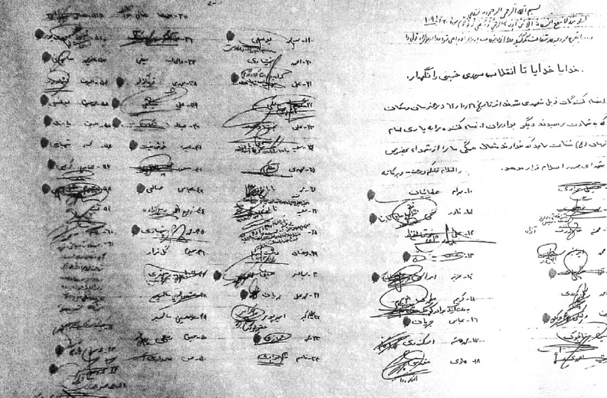

Əli ağanın təşəbbüsü ilə Çəngulədəki Vəlfəcr-5 əməliyyatından öncə bir şəfaətnamə yazdıq. Bəziləri adlarının önündən imza yerinə bir damla qan qoydular. Şəfaətnaməni imzalayanların 28 nəfəri şəhadətə qovuşdu.

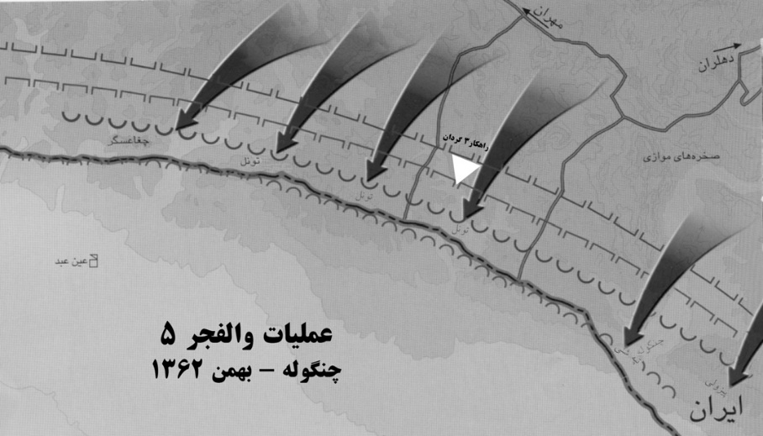

Çəngulə Mehran şəhərinin yaxınlığında yerləşir, İranın Kərbəlaya ən yaxın sərhəd bölgələrindən biridir. Mənim Tunel yüksəkliyindən tapdığım yol düşmən mövqeyinin arxasına keçmək üçün üç batalyonun ən əsas yolu oldu.

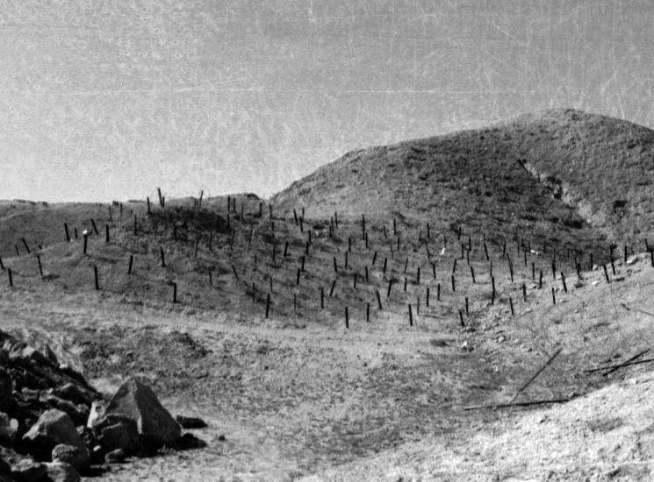

Tapdığım cığıra gedərkən üç batalyonu bu minalanmış sahədən keçirirdik.
Tunel təpəsi, fevral 1984

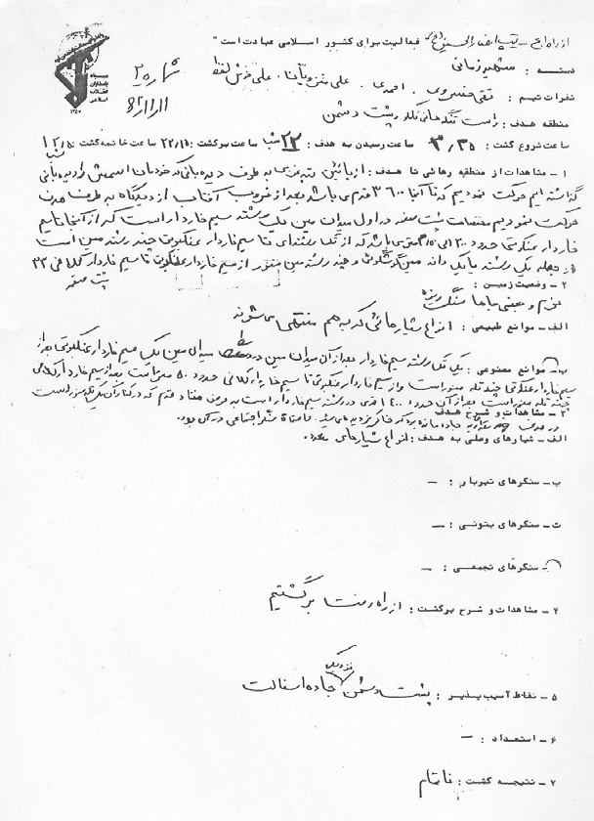

Komandamızın əməliyyat öncəsi, sıx maneələri əks etdirən kəşfiyyat məruzəsi

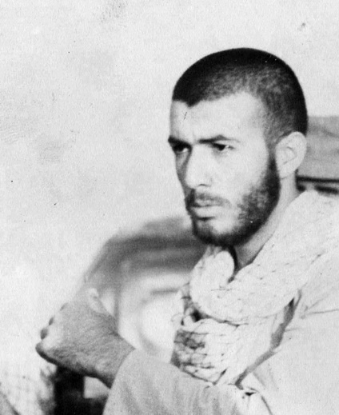

Şəhid Nadir Fəthi

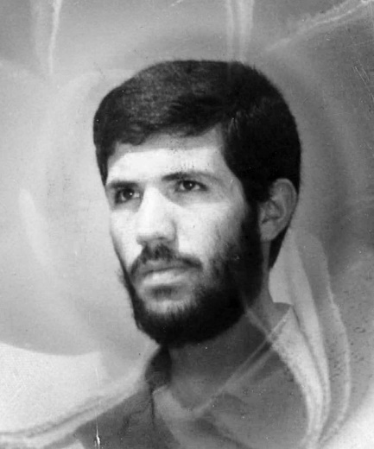

Şəhid Nasir Fəthi
Nadir batalyonunu mənim tapdığım yolla apardı, Qum təpəsindəki düşmən mövqelərinə arxadan hücum etdi, orada da şəhadətə qovuşdu.

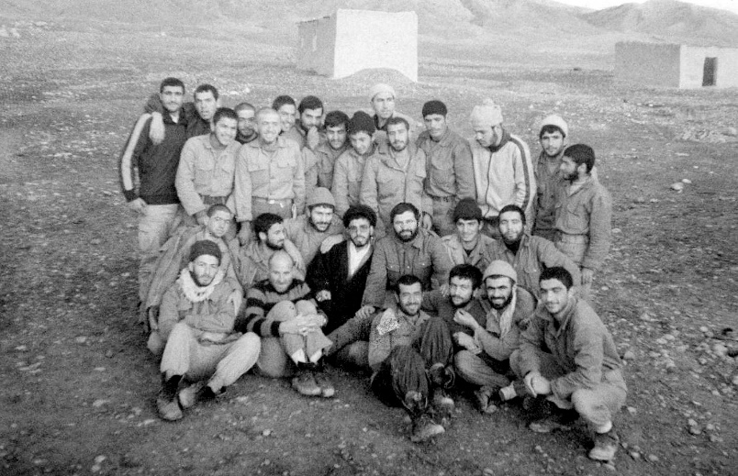
Çəngulə kəndi, kəşfiyyat bölüyünün yadigar şəkli
Şəhid İslamian bu qrupda üzük qaşı kimidir. Fotodakı döyüşçülərin on biri şəhadətə qovuşdu.

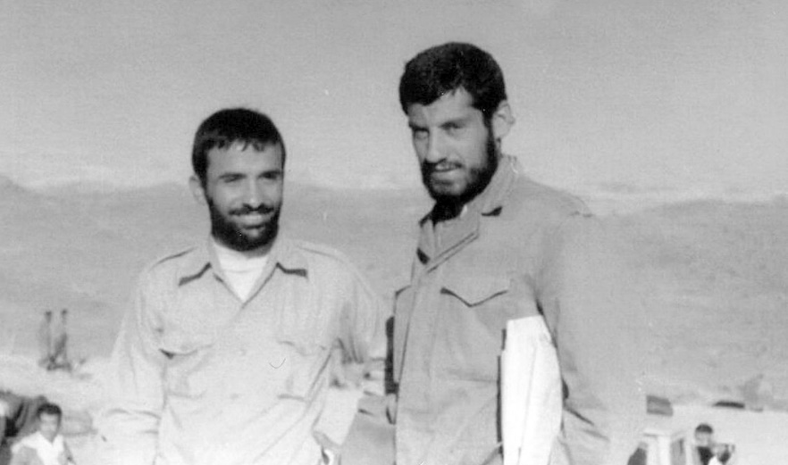
Sağdan: Qasim ibn Həsən batalyonunun komandiri Şəhid Hacı Möhsün Eynalı, briqadanın plan və əməliyyat komandirlərindən Hacı Mahmud Həmidzadə.
Məni Hacı Möhsünə təqdim edib dedilər ki, onun batalyonunu Şəhid Məhəmməd Şahbazi ilə birgə Tunel dağının ortasından keçirib asfalt magistrala aparacağıq.

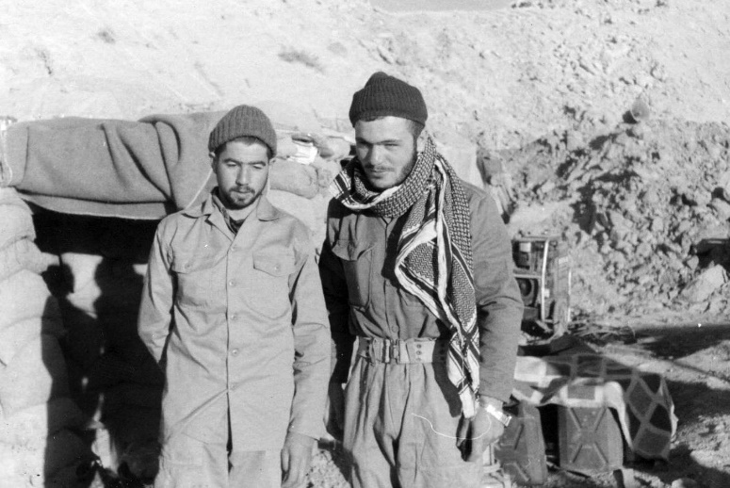
Şəhid Təqi Xosrovinin yanında
Vəlfəcr-5 əməliyyat bölgəsi, Çəngulə, 1984
Əvvəldə Təqi ilə bir komandada idik.

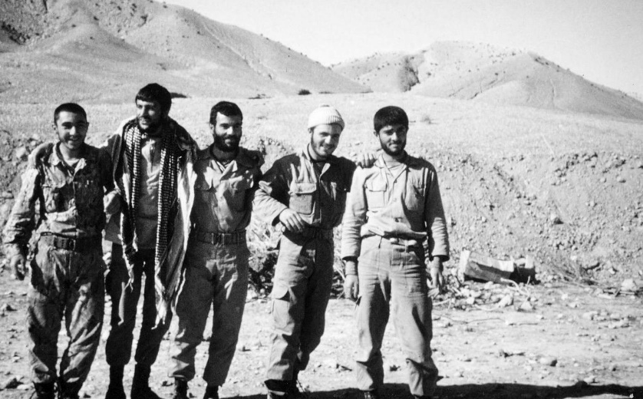
Çəngulə əməliyyatdan öncə, 1984
Sağdan: Şəhid Təqi Qəvidəst, Əli Xoşləfz, Şəhid Əli Şahhüseyni, Əkbər Əmirpur, Şəhid Bəhram Ətayi.

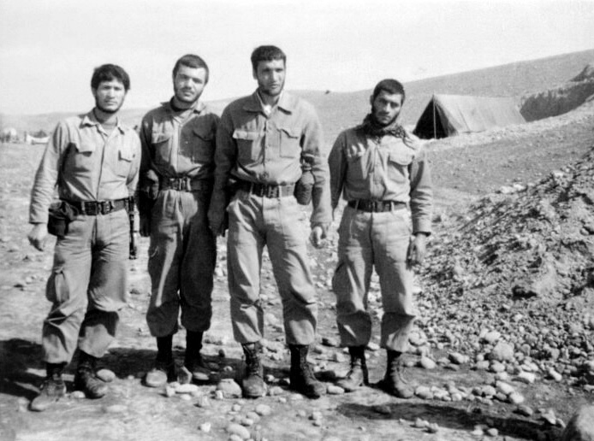

Qasim ibn Həsən batalyonuna təqdim olunduğum gün
Sağdan birinci Şəhid Məhəmməd Şahbazidir, kəşfiyyatda mənə kömək edirdi, həmin əməliyyatda şəhadətə qovuşdu.
Sağdan ikinci batalyon komandirinin müavini Möhsün Türkaşvənddir, əlimdən tutub zarafata dedi ki, məbada əməliyyatda əlimi buraxasan.
Sağdan dördüncü bölük komandiri Fərəhbəxş Nurəlidir.

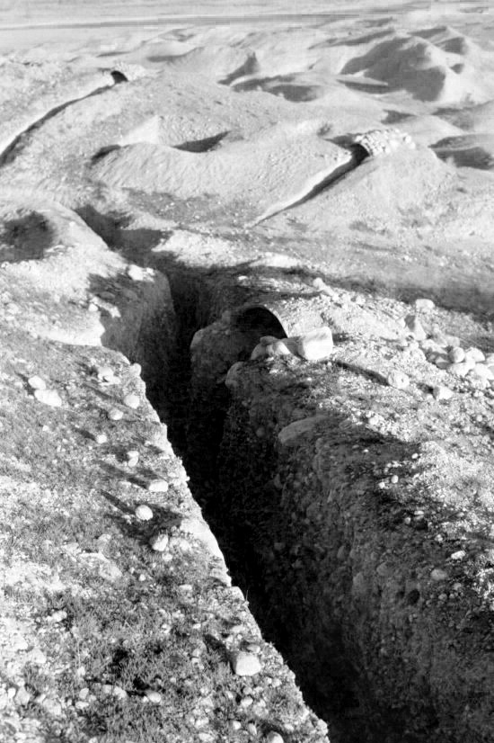

Tunel dağından asfalt magistrala baxan sərhəd yüksəklikləri
Üç batalyon yalnız Allahın yardımı ilə bu kanalların içindən gedib düşmən mövqelərinin arxasına keçə bildi.

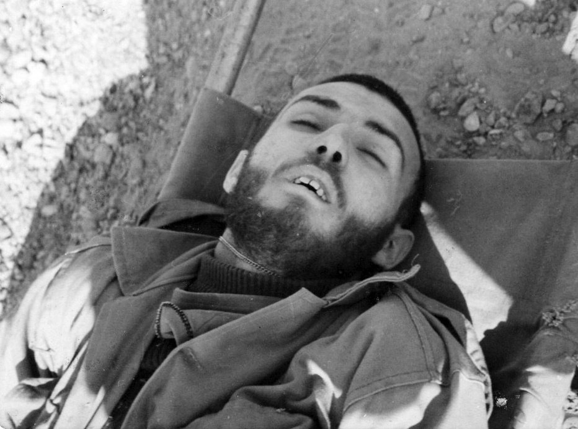
Şəhid Nadir Fəthi şəhadətindən bir neçə dəqiqə sonra, şəfaət ətirli təbəssümlə
Bu xərəyi bir bəsici ilə düşmən mövqelərinin arxasından Tunel dağına qədər apardıq. Sübh namazından sonra onun yanında oturub doyunca ağladım.

Doqquzuncu fəsil:

Ay, mina və mən
Çəngulədən Həmədana hazırlaşanda kəşfiyyatçıların biri yaxınlaşıb dedi: "Qardaşın Cəfər mina zərərsizləşdirərkən ağır yaralandı, Kirmanşah xəstəxanasına apardılar. Evinizdə heç kimin xəbəri yoxdur".
Həmədana çatanda əvvəlcə Nadir Fəthigilə gedib atasına və qardaşına onun necə şəhid olduğunu danışdım, sonra öz evimizə getdim. Deyildiyi kimi, evdə heç kim Cəfərin yaralandığını bilmirdi. Mən də bir söz demədim. Çünki bu xəbər məni ən azı, bir neçə həftə evdə saxlaya bilərdi. Anam soruşdu:
– Cəfərdən xəbərin var? O nə vaxt gəlir?
– Bir-birimizi görməmişik, amma yaxşıdır, imkan yaranan kimi gələcək.
Eşitmişdim ki, analar xüsusi hisslə övladlarının yaralandığını və şəhid olduğunu bilirlər. Ancaq mən Cəfərin vəziyyətinin yaxşı olduğunu o qədər soyuqqanlı və arxayın şəkildə söylədim ki, hətta özüm də inandım. "Mən Cəfər gəlməmiş cəbhəyə qayıtmalıyam" – dedim və anamın cavabını gözləmədən söhbəti dəyişdim.
Əli ağa demişdi ki, bu xüsusiyyətlərə malik olan döyüşçü görsəniz, kəşfiyyata gətirin: Birincisi, gərək mömin olub Allahdan qorxsun; ikincisi, riskə getmə hissi yüksək, eyni zamanda iddiasız və sirr saxlayan olsun. Mən də ona gənc, təvazökar və sakit bir hövzə tələbəsi barədə danışmış, iki dəfə cəbhədə olduğunu, bir dəfə yaralandığını bildirmişdim. Məqsədim ailənin tək övladı olan qonşum Məhəmmədəli Məhəmmədi idi.
Onu namazda gördüm. O qədər sakit idi ki, adam ona baxmaqdan doymurdu. Onda müstəhəb namaz qılırdı.
– Briqadanın kəşfiyyat komandiri Əli ağa səni kəşfiyyata dəvət edir.
Orada səcdəyə gedib dedi: "Allaha şükür!"
– Sabah səhər yola düşürük.
Qayıdanda bir taksinin içində Camebozorga oxşayan birini gördüm, amma başı sarğı ilə bağlanmışdı. Fikirləşdim ki, görəsən, Hacı Möhsün Camebozorgdur, yoxsa yox. Motosikletlə arxasınca getdim. Maşından enəndə gördüm ki, özüdür. Soruşdum: "Hacı Möhsün, nə olub?"
Yolda bir neçə nəfərlə birgə qəzaya düşdüyünü eşitmişdim. Çox danışmaq istəmədi, yalnız bunu dedi: "Hacılar dərəsindən keçəndə qəzaya düşdük".
Hacı Möhsün mənim Bəhram Ətayi ilə dost olduğumu bilirdi. Dedi ki, o da başından yaralanıb.
– Bəs digərləri?
– Abdullah Türkmən, Məhəmməd Cərəyan və Səid Purmah Sultanian şəhid oldu. Səid Çitsazla Haşim İsgəndəri də yaralandı.
Ertəsi gün Əli Məhəmmədi ilə Sumara gedəcəkdik. O, danışdığımız yerə gəldi, amma mən Sumar yerinə avtobusla Tehrana Səid Çitsazı ziyarət etməyə yollandım. Səid reanimasiya şöbəsində idi, başının yarası dərin idi. Tibb bacısı soruşdu: "Bu qardaşla gələn var?"
– Mənəm.
– Bu dərmanları tez al, gətir.
Mən dərmanları aparanda Səidi əməliyyata götürmüşdülər. Daha onu görmədim. Dərmanları verib Həmədana qayıtdım.
Əli Məhəmmədi məni görüb soruşdu ki, Sumara nə ilə gedəcəyik? Dedim ki, mülki mikroavtobuslarla, hissə-hissə.
Səhər tezdən yola düşdük, bir neçə maşın dəyişəndən sonra Sumara çatdıq. Adətə uyğun olaraq, əvvəlcə kəşfiyyat düşərgəsinə getməli idik. Düşərgə Sumar şəhərindən bir qədər irəlidə, iraqlıların atəşindən uzaqda, çay və qamışlığın kənarında yerləşirdi. Qamışlıq uşaqların gecə ibadətlərindən, aşiqanə namazlarından ötrü sakit yer sayılırdı.
Əli ağa çox adamtanıyan idi. Biz çatan kimi Əli Məhəmmədinin üzünə diqqətlə baxıb mehriban tərzdə dedi: "Xoş gəldin, qardaş. Sabah axşamdan Məhəmməd Bəxtiyarinin komandasında kəşfiyyata gedəcəksiz".
Əli Məhəmmədi başını aşağı salıb bir söz demədi. Sübh namazı vaxtı gördüm ki, təbliğat çadırının ətrafında hərlənir, azan vermək üçün mikrofonu hazırlayır. Ona dedim:
– Azan vermək təbliğat uşaqlarının işidir. Burda hər kəsin işi müəyyən olunub.
– Bilirəm. Ancaq siz atama dediz ki, cəbhədə dini-mədəni işlərlə məşğul olacam. Bu işi görürəm ki, sözünüz yalan olmasın.
Onun dəqiqliyinə heyran qaldım. Ertəsi gün axşam ilkin tanışlıqdan sonra kəşfiyyat komandası ilə yola düşdük. Komandanın başçısı Məhəmməd Bəxtiyari idi. Mən onun müavini, Həsən Zarei komandanın minaçısı, Məhəmməd Vəfai ilə Əli Məhəmmədi də kəşfiyyatçı üzvlər idilər.
Giske təpələrindəki kəşfiyyat son iki-üç il ərzində apardığımız bütün kəşfiyyat əməliyyatlarından fərqlənirdi. Xürrəmşəhrin azadlığı zamanı düşmən mövqeyindən kilometrlərlə irəli gedir, əməliyyat zamanı batalyonları hücum nöqtələrinə aparırdıq. Mehran və Çəngulədə düşmən mövqelərinin içindən yol tapıb keçirdik. Sumar mövqeyində, xüsusən də Giske yüksəkliklərində isə hətta düşmənin birinci mövqeyindən keçmək belə qeyri-mümkün idi. Bu cəbhə Müslim ibn Əqil və Zeynəl-abidin əməliyyatlarından sonra olduqca həssas olmuşdu, iraqlıların mikroskopu altındaydı. Bir tərəfdən də Sumar bizim Bağdada ən yaxın cəbhəmiz sayılırdı. Giske yüksəkliklərini ələ keçirsəydik, asanlıqla düzənliyə enə, İraq mövqelərinin içinə doğru irəliləyə bilərdik. Odur ki, iraqlılar zastava formasında deyil, çiyin-çiyinə yapışmış səngərlərlə yolumuzu bağlamışdılar.
Bu məlumatları həm kəşfiyyat komandalarından və mövqedəki müşahidəçilərdən aldıq, həm də kəşfiyyatın müşahidə postundan gördük. Güclü durbinlərlə təpələrin altındakı və düşmən mövqeyinin önündəki minalanmış sahələri də görmək olurdu. İş çox çətin idi. Buna görə Əli ağa təkidlə tapşırdı: "Burada yaxşı kəşfiyyat yaxşı əməliyyata səbəb olacaq. Əgər siz yaxşı yol tapa bilməsəniz, məğlubiyyətin səbəbkarı olacaqsınız".
Giske təpəsindəki sıx səngər səddini keçmək böyük arzumuz idi, ancaq komandamıza qismət olmadı. Bizim komandamız iki-üç gün gözləməli oldu. Bundan əzab çəkir, Giske dağının tilsimini açmaq istəyirdim. Əli ağadan soruşurdum: "Giskedə nə vaxt işə başlayaq?" Deyirdi: "Hələlik gərək öz üzərimizdə işləyək". Demək istəyirdi ki, çətin işlərdən ötrü yüksək mənəviyyat lazımdır.
Dua, ibadət və Əhli-beytə təvəssül vaxtı idi. Günlərimiz şəhidlərin xatirəsi ilə keçirdi. Bunun özü də Əli ağanın dediyi mənəviyyata nail olmaqdan ötrü idi. Ayaqtapdayanlar gecələr yavaşca qalxıb bir küncə gedirdilər. Həmin ibadət və mənəvi saflıqla dolu gecələrdə bəziləri çoxcəhətli idilər; həm dua və ibadət edir, həm də zarafatlarından qalmırdılar; ya kiminsə üzünü kömürlə qaraldırdılar, ya kiminsə döşəyinə su tökürdülər, ya da mənim kimi qayçı götürüb kiminsə saçını ortadan kəsirdilər. Bütün bunlar gecənin yarısı baş verirdi.
Bizə Əmirhüseyn Fəzl-İlahi adlı yaraşıqlı bir gənc qoşulmuşdu. Onunla çox tez səmimi dost olduq. Bu dostluq məni cəsarətləndirdi, qayçını götürüb yatdığı yerdə başının ortasından yol çəkdim. İşimi bitirəndə oyanıb məni qabağına qatdı. Mən bayıra qaçdım. Əli ağa ilə digər bir neçə nəfər də bunu gördü. Əli ağa çəkələyini mənə tullayıb dedi: "Əgər əlimə keçsən, vay halına!"
Sübh namazından sonra başım aşağı, əlimdə qayçı Fəzl-İlahiyə yaxınlaşdım. Əli ağa hirslə dedi: "Əməlsiz Xoşləfz, indi də Əmirin başının ortasından yol tapırsan?"
Əmir də əlini başının ortasına çəkib gülürdü. Əli ağa əlavə etdi: "Gəl, düzəlt, yoxsa səni kəşfiyyata getməyə qoymayacam". "Baş üstə" - deyib qayçı ilə bütün saçını qırxdım. Daha pis oldu. Əli ağanın işarəsi ilə uşaqların bir neçəsi məni mühasirəyə aldı. Yumruq-təpiyin bir neçəsi birdən gəldi və mən yeddi-səkkiz nəfərin əl-ayaqları arasında itdim. Əli ağa da hakim kimi oturmuşdu, hərdən qalın səsini eşidirdim: "Hələ nəfəs alır, vurun. Nə qədər mümkündürsə, vurun".
Düzü, mən də dayanmır, vururdum. Axırda Əli ağa hakim kimi dedi: "Məncə, ağıllandı. Daha bəsdir".
Bu dəcəllik Fəzl-İlahi ilə dostluğumuzu gücləndirdi. İşimi əsaslandırmaqdan ötrü ona dedim: "Əmir can, saç sənə çox yaraşırdı, elə gözəlləşdirmişdi ki, lovğalanmana səbəb ola bilərdi. Bununla özünü islah etmənə yardımçı olmaq istədim".
Bir axşam Əmir Fəzl-ilahi və Bəhram Ətayi ilə çaya balıq tutmağa getdik. Zülmət qaranlıqda balıqları rahat tutmaq olurdu. Hərəmiz dişlərimizlə bir fənər tutub dizə qədər suya girdik, 90 ədəd balıq ovladıq, ertəsi gün günortaya bütün uşaqlara qonaqlıq verdik. Əli ağa axşamüstü dedi: "Bu axşam Məhəmməd Bəxtiyarinin komandası kəşfiyyata gedəcək". Çox sevindim.
Namazdan sonra ordunun mövqeyinə doğru yola düşdük. Bölük komandirinin səngərindən düşmənə doğru enməli idik. Qayıdanda başımız ağrımasın deyə parol aldıq. Mən Həmədan ləhcəsi ilə danışanda əsgərlərin biri dedi: "Sən ki özümüzünküsən". Bəzən ləhcəmizdən bölgədə hansı vilayətin bəsicilərinin işlədiyini bilirdilər və bu, problem yaradırdı.
Hamımızın Həmədandan olduğumuzu bilməsinlər deyə uşaqların biri İsfahan ləhcəsi ilə danışmağa başladı. Hər halda, öz mövqelərimizdən uzaqlaşdıq. Əli Bəxtiyari dedi: "Xoşləfz, keç qabağa".
Təəccüb etdim. Çünki işin qaydası belə deyildi. Ultraqırmızı durbini mənə verib dedi: "Yola düş".
Qorxmurdum, ancaq ürəyimcə deyildi, fikirləşirdim ki, komanda başçısı hansı məqsədlə məni önə keçirir. Durbini hirslə aldım, amma işə salmadım. Onun əvəzinə kalaşnikovun tətiyini çəkib avtomat rejiminə keçirdim. Məhəmməd Bəxtiyari də bir söz demədən kolonun arxasına mənim yerimə keçdi. Giskeyə yaxınlaşdıqca daha çox fikirləşirdim ki, görəsən, mənim nə qədər cəsarətli və ya qorxaq olduğumu ölçüb Əli ağaya bildirməkmi istəyir.
Təpələrdən 2-3 km uzaqlaşmamış Şeyx Həsən mənə yaxınlaşıb dedi: "Bəxtiyari deyir ki, nə üçün dayanıb durbinlə baxmırsan?"
Ya tərslikdən, ya da lovğalıqdan dedim: "Durbinə ehtiyac yoxdur".
Uşaqlar dayanıb durbinlə baxmadığımı görüb ehtiyat tədbiri olaraq, mənimlə məsafələrini artırdılar. Bir üçyola yaxınlaşanda sonunda daş parçası kimi bir qaraltı gördüm. Ona yaxınlaşmağa başladım. Əgər durbinlə baxsaydım, ölümə getdiyimi bilərdim, amma dikbaşlığım başıma dərd açırdı. Qaraltının 10 metrliyinə qədər gedib dayandım. İri cüssəli bir iraqlı dizi üstə oturub silahını mənə tuşlamışdı. Duel səhnəsində olduğu kimi bir an tərpənmədim. İraqlı ərəbcə dedi: "Dayan!"
O və yoldaşları kəşfiyyatçı olduğumu bildiklərinə görə məni diri tutub dindirmək istəyirdilər. Bir göz qırpımında durbini kənara atdım və əlim tətiyə getdi. Silah öncədən avtomat rejimində idi. İraqlı yerə yıxıldı. Avtomatın səsi Giskenin altındakı soyuq sükutu pozdu. Elə bildim ki, pusquya düşmüşəm, amma məsələ başqa idi. Arxama baxdım. Yeddi-səkkiz iraqlı bir hündürlükdə qaçırdı. Komanda yoldaşlarım Şeyx Həsən, Əli Məhəmmədi, Məhəmməd Vəfayi və Məhəmməd Bəxtiyari də geri döndülər. Həmin yeddi-səkkiz iraqlını itirdim. Başımı çevirəndə isə sağ tərəfdəki təpədən bəlkə 80 iraqlının endiyini gördüm. Yeddi və səksən nəfərlik iki düşmən qrupunun arasında qalmışdım. Özümə gəlincə həmin yeddi nəfər mənə doğru atəş yağdırmağa başladı. Onlar bizim mövqelərimiz tərəfdən gəlirdilər, mən də nə geri qayıda bilirdim, nə də irəli qaça.
Atəş səsləri get-gedə yaxınlaşdı. Bir daşın arxasına keçib bir neçə güllə atdım, daraq boşaldı. Mən darağı dəyişincə həmin yeddi nəfər hündürlükdən enib öndən yaxınlaşmağa başladılar. Dostlarının cəsədi yanımda idi. Qorxu və həyəcan bir-birinə qarışdı, yerimdə quruyub qaldım. Özümü onların caynağında əsir kimi hiss edirdim. Uşaqlarımızın dördü də arxalarından onlara atəş açırdılar, onlar isə atəşə məhəl qoymur, yalnız məni ələ keçirmək istəyirdilər.
Atəş açmadığımı görüb yaxınlaşırdılar. Əl-ayaqlarım keyimişdi, bütün bədənimdə soyuq tər vardı. Cansız və hərəkətsiz bir ət parçası kimi olmuşdum. Əlimi qumbaraya aparmağa və ya darağı dəyişməyə iradəm yox idi. Qumbara və daraq cibini rezinlə bağlamaq ölümümə səbəb olmaqdaydı. Ancaq rezinlər olmasaydı da, əllərimdə güc qalmamışdı. Vurulacaq ölüm gülləsinin hərarətini beynimdə hiss edirdim. Ağzım da kilidlənmişdi. Onların nə üçün atəş açmadıqlarını bilmirdim. Bəlkə də dostlarının intiqamını məni əsir tutmaqla, sonra dindirib işgəncə verməklə, axırda da öldürməklə almaq istəyirdilər.
Butün bu fikirlərdən beynim dumanlandı, əlim boşaldı və təslim olmağa hazırlaşdım. Ancaq birdən əlim süngüyə dəydi. Xoşbəxtlikdən, yerə oturanda süngünün ucu dəri qabından çıxmışdı. Bir anlığa cana gəldim. Sanki onu qeybdən əlimin içinə qoymuşdular. Qızışıb süngünü bir göz qırpımında qumbara torbasının rezininin altına saldım. Rezin kəsildi. Qumbaranı götürdüm. Onlar bəlkə də zülmət qaranlığa görə bir iş görə bilmirdilər. Qumbaranın dəstəyini sıxdım, təhlükəsizlik halqasını dişimlə çıxarıb həmin yeddi nəfərə doğru diyirlətdim. Qumbara partlayanda mənim bu dəhşətli pusqudan yeganə xilas amilim olan hadisə baş verdi; onların üçü ya öldü, ya da yaralandı. Mən başqa bir daşın arxasına qaçdım. Dörd sağlam iraqlı cəsədləri təpənin arxasına apardı. Fikirləşirdim ki, görəsən, indi beyinlərindən nə keçir.
Hər yeri sükut bürümüşdü. O qaranlıqda qorxu, dəlilik, həvəs – cürbəcür hisslər bədənimin bütün hüceyrələrinə hakim oldu. Daşın arxasından qışqırdım: "Batalyon, hücum edin! Bölük, hücum edin! Uşaqlar, onları arxadan vurun, onlara aman verməyin!" Halbuki nə batalyon, nə bölük, nə taqım, nə də bir nəfər köməkçi vardı. Bunları qışqırmaqla özümü ruhlandırır və guya iraqlıları qorxudurdum. Qışqırırdım, amma qorxudan dizlərim əsirdi. Şeyx Həsən mənə digərlərindən yaxın idi, səsimi eşitmişdi. Odur ki, İraq diversantlarına qarşı ilk atəşləri açdı. Digər uşaqlar da yaxınlaşıb onlara doğru atəş açdılar və atışma başlandı. Bu çaxnaşmada mən də digər komanda yoldaşlarımın yanına qaça bildim. Orada uşaqlarımıza üç nəfərin əlavə olunduğunu gördüm. Onların biri ordunun mövqeyində mənə, "sən ki özümüzünküsən" deyən həmədanlı əsgər idi. Həm qeyrətə gəlmişdi, həm də bir az özünü itirmişdi; düşmən hərbçilərini söyürdü. Komandirindən icazə almadan qumbaraatanı və pulemyotçunu da gətirmişdi.
Bu macərada say baxımından bizimlə müqayisəyə gəlməyən düşmən diversantları geri çəkildilər, inanılmaz olsa da, biz də oradan qaça bildik. Biz kəşfiyyat bölüyünə çatanda uşaqlar Kumeyl duası oxuyurdular. Qonşum və köhnə dostum Hacı Həmid Məliki məddahlıqdan sonra kəşfiyyata getməyə hazırlaşırdı. Onların komandasının növbəsi idi, başqa yolla Giske yüksəkliklərinin sol tərəfində işləyəcəkdilər. Hadisəni danışıb dedim: "Bu axşam yaralı ilan kimidirlər. Gərək heç kim kəşfiyyata getməsin".
Əli ağa Məhəmməd Bəxtiyaridən və Şeyx Həsəndən kəşfiyyatın bütün detallarının məruzəsini almışdı. O da dedi ki, kəşfiyyatı dayandırın. Duadan sonra kənara çəkilib öz halıma ağladım.
Sonrakı günlərdə Əli ağa nə deyirdisə, o saat razılaşırdım. Bəzən çox ciddi görkəm alıb məni yamsılayırdı: "Batalyon, hücum edin! Bölük, hücum edin! Uşaqlar, onlara aman verməyin!"
Sonrakı gecələrdə həmin yolla ardıcıl üç kəşfiyyata getdik. Hər dəfə o daşın yanından keçəndə hadisənin bütün anları gözlərim önündə canlanırdı. Hər an gözləyirdim ki, qarşımda yenə bir qaraltı görünəcək. Odur ki, hər mərhələdə durbinlə ətrafa baxırdım, digər uşaqlar da arxadan gəlirdilər.
Bir dəfə istiqamət komandirimiz və briqadanın plan və əməliyyat komandiri olan Həsən Türk bölüyümüzə gəlib dedi: "Mən batalyonların əməliyyat yolunu yaxından görmək və onların manevr həddini müəyyən etmək istəyirəm".
Heç bir mübahisə etmədən yola düşdüm. Öz mövqeyimizdən keçib minalanmış sahəyə çatdıq. Minaları zərərsizləşdirmədən oradan keçdik. Sahənin sonuna və təpənin altına çatanda bir neçə pulemyot səngəri gördük. İraqlıların səsi də gəlirdi. Həsən mənim qulağıma bir söz demək istəyəndə yerdən bir valmara minası sıçrayıb partladı. Mən Həsən Türkün arxasında idim, özündən gedib qollarım üstə qaldı. Onu yavaşca yerə uzatdım.
İraqlılar minanın səsini eşidən kimi havaya işıqlandırma mərmisi atdılar. Həsənin qana boyanmış bədəni mərminin işığı altında yaxşı görünürdü. Qan bütün üzünə axmış, boğazı yarılmışdı, xırıldayırdı. Sanki Nadir Fəthini qucaqlamışdım. Həsən şəhadətin bir addımlığında idi. Onu silkələyib dedim: "Həsən can, mənə şəfaət!" Böyrünə vura-vura bu sözləri bir neçə dəfə təkrarladım.
Bütün ağciyəri qanla dolmuşdu, nəfəs alanda boğazının kəsiyindən bayıra tökülürdü. Onu minalanmış sahədə necə qoyub gedəcəyimi düşündüyüm yerdə əlinin arxası ilə sinəmə vurdu. O qədər bərk vurdu ki, fikirlərim alt-üst oldu. Bildim ki, hələ sağ olduğunu söyləmək istəyir. Mərmi söndü. Dərhal kimsə onu minalanmış sahədən çıxarmağa kömək etdi.
Onu xərəksiz kilometrlərlə geri aparmaq asan deyildi. Növbə ilə götürürdük; iki-iki. Əli Məhəmmədinin növbəsi çatanda sürətimiz azalırdı. Həmin minadan onun da bel nahiyəsindən yaralandığını bilmirdik. Səsi çıxmırdı, amma Həsənin əl-ayaqlarından yaxşı tuturdu. Onu itələyib dedim: "Ya Allah! Cəld ol!" O isə yerə yıxıldı və daha qalxa bilmədi. Yaralandığını onda bildim. Bəxtiyari dedi: "Xoşləfz, birdən İraq kəşfiyyatçıları gələrlər. Get, köməkçi gətir".
Elə sürətlə qaçdım ki, elə bil, qaçış yarışındaydım. Öz mövqeyimizə çatanda bir neçə dəqiqə tövşüdüm, bir söz deyə bilmədim. Əsgərlər ratsiya ilə təcili yardım istədilər. Onlardan bir xərək alıb geri qayıtdım. Biz Həsəni gətirəndə hələ təcili yardım gəlməmişdi. Birdən çətinliklə xərəyin üstündə oturdu. Bütün sinəsi, üzü və paltarları qan içində idi. Biz yalnız onun yaşaması barədə düşünürdük, o isə namaz barədə. Əllərini təyəmmüm şəklində yerə vurub üzünü qibləyə çevirdi. Namazın sözlərini deyəndə boğazından qan çıxırdı. Bu anda təcili yardım maşını gəldi. Təpənin komandiri qışqırdı: "Deyin, namazı sonra qılarsan. Onu maşına aparın".
Həsən Türkü tanıyanlar bilirdilər ki, bir də təkrar olunmayacaq bu namaza şahid olurlar. Hamımız donub qalmışdıq, yadımızdan çıxmışdı ki, biz də sübh namazını qılmamışıq. İkinci rəkətdə rükudan sonra yıxıldı. Onu maşına mindirdik. Maşın gedəndən sonra biz də namazımızı qıldıq.
Həsən Türk yaralanandan sonra Giske dağının sol istiqamətindəki kəşfiyyat işləri bir az da düyünə düşdü. Əli ağaya məruzədə yazdıq ki, bu bölgədə əməliyyat iki böyük problemlə qarşı-qarşıya qalıb və onu təxminən qeyri-mümkün edir: Birincisi budur ki, indiyədək heç bir yol tapılmayıb və biz Giskenin önündən keçməyə məcburuq; ikincisi budur ki, kəşfiyyat əməliyyatlarımız ifşa olunduğuna görə iraqlılar pusqularını artırıblar, artıq nəinki piyada batalyonunun, hətta bir nəfərin də dağa yaxınlaşması mümkün deyil.
Əli ağa məruzəni oxuyub demişdi: "Bu gün həmin yolla kəşfiyyata gedəcəyik, özüm də gələcəm". Bu dəfə Həmid Məliki də kəşfiyyat komandasına qoşuldu və biz geridə qaldıq. Ertəsi gün batalyonu həmin yolla aparmağın mümkünlüyü haqda soruşanda dedi: "Mən də sizinlə eyni nəticəyə gəldim".
***
Bir gün təbliğatdan mənə bir məktub verdilər. Evdən göndərilmişdi. Məktubda yazılırdı: "Qardaşın Əmirin toyu olacaq. Tez Həmədana gəl". Əli ağadan icazə aldım. O, döyüşçülərinə çox etimad edirdi. Ancaq dedi ki, iki-üç günə qayıt. Gedib toyda iştirak etdim. Əmir böyük qardaşım idi, sevinirdim ki, onun da ayağı cəbhəyə açılıb. O, toyundan öncə ilk və son dəfə cəbhədə olmuşdu.
Toy günü Əmirin qızdırması qalxdı. Məclisdən sonra onu xəstəxanaya apardıq. Analiz götürüb dedilər ki, qanında xərçəng var. Fikirləşirdim ki, yaşayacağına ümid olmayan Əmirdən ötrü şəhərdə qalım, yoxsa Əli ağanın sözünə əməl edib qayıdım. Ancaq onu bilirdim ki, anamı razı salmalıyam. Onun nə Cəfərin yaralanmasından xəbəri vardı, nə də Əmirin xəstəliyindən. Gördüm ki, onu Əmirlə və bu qədər problemlə tək qoymaq insafdan deyil. O, həmin gün axşamüstü Əmirin vəziyyətinin ağır olduğunu bildi və elə həmin vaxt Museyib Məcidinin gilas dolu bir toyota ilə cəbhəyə yollandığını gördüm. Gilasları Muradbəy dərəsi kəndindəki yerliləri cəbhəyə göndərmişdi. Soruşdum ki, Sumarda vəziyyət necədir?
– Uşaqlar bu gün Xeybər əməliyyat zonasını təhvil almağa getdilər. Düşmən bir-birinin ardınca əks-hücuma keçib adaları almaq istəyirdi.
– Mən də gəlirəm.
Tez gedib anamın əlindən öpdüm, yalvarıb dedim: "Evin vəziyyətini başa düşürəm, sənə kömək lazımdır, amma mütləq getməliyəm".
Bir söz demədi. Bilirdi ki, "getməliyəm" dedimsə, gedəcəyəm. Ona və digər ailə üzvlərimizə çox yazığım gəldi. Gedib Əmirlə sağollaşdım, Museyib Məcidi ilə birgə Məcnun adalarına yola düşdüm.
Əhvaz-Xürrəmşəhr yoluna çatanda cana gəldim, gözəl Beytülmüqəddəs kəşfiyyatları yadıma düşdü. Magistraldan Hura dönüb Şimali Məcnun adasına getdik. Museyib ünvanı bilirdi. Kəşfiyyatçı uşaqların düşərgəsi Şimali adada Nüsrət qərargahının yanında idi. Xoşbəxtlikdən, Kumeyl duası oxunanda oraya çatdıq, kəşfiyyat bölüyünün gənc hövzə tələbəsi Hacı Həmid Məlikinin tanış səsi məni bir müddət dünya bağlarından ayırdı, anamın məsum çöhrəsi, Əmirin rəngi qaçmış üzü, atamın həmişə yolda qalmış gözləri, hətta Cəfərin yaraları da yadımdan çıxdı. Məliki dua oxuyanda düşmənin uzaq mənzilli raketləri adanın yerini titrədirdi. Fransa toplarının qırmızı izlərini ilk dəfə görürdüm. Raket kimi göydə qırmızı iz salır, birdən sönür, bir neçə saniyədən sonra yer-göy titrəyirdi. Partlayışlar getdikcə uşaqların toplaşdığı yerə yaxınlaşırdı. Hər tərəfimiz su və qamışlıqdan ibarət idi. Şimali adada yeganə tikili dairəvi bir bina idi, düşmən tərəfdən hətta gecə də asanlıqla görünürdü.
Bölüyün köhnə kəşfiyyatçılarından Əli Şahhüseyni narahat oldu, Həmid Məlikinin qulağına dedi ki, duanı tez bitirsin. Dua bitdi, ancaq Nüsrət qərargahının səngərlərindən birinə top mərmisi düşdü. İki nəfər yerindəcə şəhid oldu, altı nəfər yaralandı. Partlayış yerinə ən yaxın avtomobil Museyib Məcidinin gilas dolu toyotası idi. Yeşikləri tələsik boşaldıb yaralıları bir-bir maşının arxasına qoyduq. Onların birinin böyrü o qədər parçalanmışdı ki, əlim sol tərəfdəki sınmış qabırğalarının arasından girib ürəyinə çatdı. Ürək bərk döyünürdü, amma yaralı “uf” da demirdi. Həmid Məlikiyə də qəlpə dəymişdi. Təcili yardım məntəqəsində ağ paltarlı bir nəfər fənəri yaralıların üz-başına salıb narahat halda dedi: "Hamısı şəhid olub".
Həmin səkkiz nəfər Nüsrət qərargahının komandirləri idi. Əli Şahhüseyni qibtə ilə danışırdı ki, sanki bir gün öncədən gedəcəklərini bilib özlərini toy axşamına hazırlamışdılar; dırnaqlarını tutmuş, saçlarını qısaltmış, yuyunmuşdular və Kumeyl duası oxuyurdular.
Adanın birinci axşamı ürəkaçan olmadı, amma yenə də suyu qədər acı deyildi. Su düşmən cəsədləri ilə dolu idi, Xeybər əməliyyatından qalmışdılar. Sudan üfunət iyi gəlirdi, kimyəvi qazlara da bulaşmışdı. Ümumiyyətlə, ada başqa bir dünya idi. Əlli dərəcə isti adamı iliyinə qədər yandırır, dəhşətli rütubət Şotorgilonun qədim hamamlarını xatırladırdı. Hər şey standartdan kənar idi: hava, yer, hətta hər addımda dizə çatan torpaq, hətta cəsəd yeməkdən pişik boyda olmuş siçanlar.
Mövqe, yaxud piyada qüvvələrinin dediyi kimi, pusqu da döyüş mövqeyindən başqa hər şeyə oxşayırdı, suyun ortasında ilan kimi qıvrılıb bir nöqtədə bitən torpaq yoldan ibarət idi. Yolun bitdiyi yerdən 30 metr kənarda isə iraqlılar yerləşmişdi. Bu yolun adı Məcnun adasının qərb bucağı idi. Yolun arxasından irəli getdikcə atəş şiddətlənir, otuzmetrlik məsafədə yerləşən pusquya isə yağış kimi mərmi yağırdı.
İraqlılar Xeybər əməliyyatında Şimali və Cənubi Məcnun adalarını itirəndən sonra bir ay dayanmadan əks-hücumlar etdilər, amma nəticəsi olmadı. Odur ki, piyada və tanklar yerinə, su və atəşlə döyüş başlatdılar. Onlar Dəclə çayının suyunu Cənubi Məcnun adasına yönəldəndən sonra üç yoldan başqa bütün yollar suyun altında qaldı, bununla bizim mövqeləri aydın görmək imkanı əldə etdilər. Düzdür, onlar da həmin üç yolun üstündə idilər, amma bizim onlara nisbətən imkanlarımız damlanın dənizə nisbəti kimi idi. Biz onların səngərlərinə bir mərmi atırdıqsa, onlar bizim yarımçıq səngərlərimizə yüzlərlə raket və mərmi atır, hətta tankdan pulemyot atəşi açırdılar. Bu zaman su yoldan yuxarı qalxır, nəinki vuruşmaq, orada qalmaq da imkansız olurdu.
Heç bir kəşfiyyat işi görə bilmədiyimizə görə piyada qüvvələr kimi səngərdə otururduq. Əli ağa tapşırmışdı ki, bununla pusqudakı isti vurmuş yorğun döyüşçüləri ruhlandıraq, onlara kömək edək.
Mən geri qayıdanda Məhəmməd Ərəbi gördüm, suyun ortasında aşağı-yuxarı gedir, öncədən hazırlanmış müşahidə qülləsinin metal parçalarını bir-birinə bağlayırdı. Bütün kəşfiyyat uşaqları əl-ələ verib suyun içində ilk müşahidə qülləsini ucaltdılar. İki metr enində, iyirmi metr hündürlüyündə bir qüllə idi, adanın hansı tərəfindən baxsaydın, dəmir nərdivan kimi görünürdü. Qüllənin başına çıxanda düşmənin düz və qövsvarı atəşlərindən qoruna bilmirdik. Kəşfiyyat müşahidəçiləri oradan baxaraq ətrafı öyrənir, atəş müşahidəçiləri bizim top və minaatan atəşlərimizi yönləndirirdilər.
İsti və nəfəskəsən bir gündə Şimali Məcnun adasının arxasında oturmuşduq. Həmid Məliki sağalıb gəldi. Bizə çatan kimi onu suya itələyib başını batırmağa başladıq. Bu işlər çox vaxt Əli ağanın işarəsi və ya birbaş müdaxiləsi ilə başlayırdı. Hamı zarafata başlayanda isə kənara çəkilib amiranə jestlə deyirdi: "Uşaqlar, nə edirsiz?! Bu yazıq təzə çatıb, yəqin, susuzdur. Mən dedim ki, ona su verəsiz, daha belə yox!"
Hacı Həmid həqiqətən də susuz idi. Ona sərin su gətirmək istəyəndə gördüm ki, bir siçan ayaq üstə dayanıb, ağzını termosun kranına yapışdırıb. Fikrimdən dönüb geri qayıtdım. Əli ağa soruşdu.
– Xoşləfz, niyə su gətirmədin?
– Murdar olub. Mən daha bu sudan içmərəm. Yəqin ki, Həmid Məliki də içməz.
Geridə qalıb kəşfiyyata getməməkdən yoruldum və növbəti dəfə gecə qayıqla pusquya gedən döyüşçülərə qoşuldum. Mövqeyin vəziyyəti əvvəlkindən də pis idi. Uşaqlar bəzi yerlərdə hətta sinəyə qədər palçığın içində olurdular. Gecənin yarısı bombardman başlandı. Nə sağa-sola getməyə yer vardı, nə də geriyə. Orada qalmağa məhkum idik. Bu zaman yanımıza 60 mm çaplı bir mərmi düşdü və dalğa məni kənara tulladı. Əlim səngərin dəmir listlərinə dəyib biləkdən yarıldı. Günəş çıxmamış qayıtmalıydıq, gündüz hərəkət etmək qeyri-mümkün idi.
Bir müddət təcili yardımda və xəstəxanada qaldım, nisbətən sağalandan sonra yenə Cənubi adadakı kəşfiyyat qərargahına yollandım. Bu zaman mənə üzücü bir məktub gəldi. Məktubda yazılmışdı: "Qardaşın Əmirin vəziyyəti ağırdır. Tehrandakı İmam Səccad (ə) xəstəxanasına get".
Məcnun adasından və Seyyidüş-şühəda yolundan qayıdanda Əmir yadıma düşdü. O, bəlkə də bu yolun salınmasında çəkdiyi zəhmətlərin mükafatını almaqdaydı.
Əndimeşkdən qatarla Tehrana getdim. Cibimdə yalnız taksiyə verəcək qədər pul vardı. Mən xəstəxanaya çatanda atamla anam Əmirin yanında idilər. Anam məni görəndə qəlbi bulud kimi gurladı, ağlamağa başladı. Həmin toz-torpaqlı, səliqəsiz üst-başla iki-üç gün Əmirin yanında qaldım. Bilirdim ki, daha onu görməyəcəyəm. Ürəyim onun yanında qalmaq istəyirdi, ayağımsa cəbhəyə qayıtmaq. Tərəddüd içində xəstəxananın dəhlizində gəzişdiyim yerdə bir kişi hirslə dedi: "Sən necə bəsicisən ki, bütün bəsiciləri biabır edirsən?!" Mat-məəttəl qaldım, hirslə soruşdum:
– Məgər nə etmişəm?
– Arxana bax ki, xəstəxanada bu qədər rahat gəzişməyəsən!
Doğru deyirdi. Çürümüş, toz-torpaqlı cəbhə paltarı o qədər cırılmışdı ki, anamın tikdiyi alt paltarım görünürdü. Xəcalətimdən qızardım və daha Əmirin çarpayısından ayrılmadım.
Əmirin gözləri ağrıdan güclə açılırdı, amma yarımaçıq və məzlum gözləri ilə üzümdəki narahatlığı görürdü. Batıq səslə dedi: "Əli can, səni gözləyirlərsə, get". Bu qısa cümlə bir anda bütün təşvişlərimi yox elədi. Daha danışa bilmədi, əli ilə çarpayının altını göstərdi. Oradan nə isə götürməyimi istəyirdi. Döşəyin altında üç min tümən pul vardı. Sızıltı ilə dedi: "Sənin üçündür".
Artıq inandım ki, nəinki qəlbimi, hətta boş cibimi və cırıq şalvarımı da görə bilir. Sevincək pulu götürüb alnından öpdüm, onunla və ata-anamla sağollaşdım. Əvvəlcə Gömrük prospektinə gedib tünd boz şalvar aldım, sonra cənuba - Əndimeşkə yola düşdüm.
Bir neçə gün adada qalandan sonra dedilər ki, yenə Sumara qayıtmalıyıq. Sumara bu qədər gedib-gəlməyin mənasını bilmirdim, ancaq ümidim vardı ki, bir dəfə də olsa, Giske dağından keçid tilsimini sındıracağam.
Həmədan İranın cənubu ilə qərbinin arasında yerləşir. Evə baş çəkmək lazım idi. Gecənin yarısı evə getməyə utandım. Qayıdıb məscidə getdim, səhərədək ağlaya-ağlaya Əmirin sağalması üçün namaz qıldım. Əmir can verirdi. Dayım onun qulaqlarına kəlmeyi-şəhadəti deyəndə mən evə çatdım.
***
Əmirin yeddisi çıxandan sonra Möhsün Camebozorgla birgə Sumara qayıtdıq. Orada hər şey, hətta düşərgə və istirahət yeri də dəyişmişdi. Çadırların boş qalmış yeri oradan getdiklərini göstərirdi. Ancaq haraya? Bir qədər gəzişəndən sonra Seyid Möhsün Fədayi motosikletlə gəldi. O, Əli ağanın əmri ilə bizim kimilərə yeni ünvanı vermək üçün qalmışdı. Tək olduğuna görə motosikletlə gedib ordunun düşərgəsindən xörək alırdı.
Uşaqların ünvanını öyrəndik. Meyməkdə bir yerə köçmüşdülər. Ancaq Sumardan oraya qədər məsafəni necə gedəcəyimizi bilmirdik. Mən dedim.
– Seyid, bizim yolumuz uzaqdır. Motosikleti ver, özümüz gedək.
– Ordunun düşərgəsi də yaxında deyil. Bəs yemək almağa necə gedəcəm?
– Bu, bir şey deyil. Qazanla yola çıxıb bir maşına minir, gedirsən, xörəyini alandan sonra da yolun o tərəfində dayanıb yenə yoldan keçən bir maşınla qayıdırsan.
Çox təmiz və iddiasız uşaq idi. Motosikletin açarını verib dedi: "Buyurun".
Mənim kimi Camebozorg da motosikleti belə tez verdiyinə təəccüblənib dedi: "Əli, nə qədər ki, peşman olmayıb, otur".
Sevindiyimizdən heç onunla sağollaşmadıq da. İki böyük çantamız vardı, növbə ilə geridə oturan adam tuturdu. Gecə saat 4-ün yarısında yola düşdük, bir-iki dəfə benzinə dayandıq. Meymək üçyoluna gedəcəkdik, ancaq səhvən gedib Mehrana, metal körpüyə çatdıq. Orada motosikletimiz aşdı, yerə yıxıldıq. Çox soruşandan sonra yenə yola düşüb axşamüstü saat 5-də bölüyə çatdıq. Hamı axşam namazına hazırlaşırdı. Əli ağa salamlaşandan sonra bizi dahiyanə baxışlarla süzüb qaşlarını çatdı.
- Motosikleti hardan tapmısız?
Fikirləşdik ki, yəqin, bu işdən razı qalmayacaq. Mən yaxınlaşdım. Əynimdə qara köynək vardı. Dedim ki, bəlkə matəmdə olduğuma görə səhvimizdən keçər.
– Seyid Möhsündən aldıq. Yolu tanımırdıq, bundan başqa çarəmiz yox idi.
O qədər hirsləndi ki, mənim qara köynəyim bir işə yaramadı. Dedi ki, daha nə əməliyyat olacaq, nə də kimsə kəşfiyyata gedəcək. Camebozorg Əli ağanın dilini yaxşı bilirdi. Ona nə dedisə, bir qədər yumşaldı, ancaq qaşının birini qaldırıb amiranə tərzdə dedi: "Motosikleti əşya xidməti bölüyünə versinlər, onlar geri qaytarsınlar".
***
Hələ əynimdə qara vardı, qardaşım Əmirə əza saxlayırdım. Əli ağa təkid edirdi ki, bir müddət kəşfiyyata getməyim, amma mən qulaq asmır, hərdən onu israrla razı salıb Mehdi Qaragözlünün komandasına qoşulurdum.
Meymək Sumar cəbhəsi ilə Mehranın arasında yerləşir. Onun sağ tərəfindən Sumardakı Giske yüksəklikləri başlayır. Sumar və Giskenin hər yolu keçmiş acı xatirələri yadımıza salırdı. Ancaq Meymək bu baxımdan fərqlənirdi. İraqlıların birinci mövqeyindən keçmək çətin deyildi, amma orada da kəşfiyyat öncəliyi düşməndə idi. Biz qarşıdakı Aşura əməliyyatı üçün kəşfiyyata gedirdik.
Düşmənin əlindəki yüksəkliklər müxtəlif hissələrə bölünürdü: Bantəlxab yüksəkliyi, Gülümzərd yüksəkliyi və Qəlalim yüksəkliyi. Əməliyyat zamanı batalyonları keçirmək üçün əsas mərkəz Gülümzərd yüksəkliyi idi. Onun üzərində iki kəşfiyyat komandası işləyirdi, biri biz idik. Bizim ön mövqeyimiz də, adətən olduğu kimi, ordu qüvvələrinin əlində idi. Təpələrdən neft və kükürd qoxusu gəlirdi, dağılmanın, yanmanın qarşısını almaq üçün plomblanmış neft quyuları ilə doluydu. Kəşfiyyata getmək üçün çaydan keçməli idik. Çay da neft və kükürdə bulaşmışdı; suya girəndə paltarlarımız yağlanır, pis iy verirdi. Kəşfiyyat zamanı üstümüzdən həmin iy gəlirdi, qayıdandan sonra onları yuyurduq.
Bir gecə uşaqlardan birinin gizlicə neftə bulaşmış yaş paltarları yığıb yuduğunu gördüm. Onu izlədim. Kənani idi. Çənin arxasında oturub kəşfiyyatçıların paltarlarını yumağa başladı. O da ixlasının mükafatını Favda şəhadətlə aldı.
Kəşfiyyat yaxşı gedirdi, hər şey yolundaydı. Ancaq bir dəfə komandalardan birinin başına bir hadisə gəldi. Həmişəki yoldaşım və köhnə dostum Bəhram Ətayi də həmin komandada idi.
Mahmud Həmidzadə, Məhəmməd Xancani, Museyib Məcidi və Bəhram Ətayi Gülümzərd yüksəkliyindən keçib minalanmış sahəyə girəndə Bəhramın ayağı salxım minalarına ilişib topuqdan kəsilir. Buna baxmayaraq, iraqlılar duyuq düşmürlər. Museyib Məcidi Bəhramı belində aparır. Ancaq sahədən keçəndə Məhəmməd Xancaninin əli də minaya düşüb Bəhramın ayağı kimi olur. İkinci partlayışdan sonra iraqlılar atəş açmağa başlayır, amma uşaqlar qaçmağı bacarırlar. Bu zaman Hani Təkəlli macərası kimi bir hadisə baş verir. Uşaqlar iki yaralını mərəkədən uzaqlaşdırırlar, amma çoxlu yol gedəndən sonra yorulub Bəhramı bir çalanın yanına qoyurlar ki, geri qayıdıb köməkçi çağırsınlar. Bəhram mənə deyirdi ki, kəsilmiş ayaqla orada çox susuz və halsız qaldım, axırda uşaqların gələcəyindən ümidimi üzdüm. Nə özüm geri qayıda bilirdim, nə də köməkçi qüvvələrdən xəbər vardı. Hamıdan ümidimi üzüb həzrət Əbəlfəzin qəribliyini xatırladım, özümə rövzə oxudum. Bu zaman birdən Museyib Məcidini başım üstə gördüm. Məni yenə belinə götürüb apardı və uşaqların köməyi ilə öz mövqeyimizə çatdırdı.
Bir qayda olaraq, kəşfiyyat zamanı hadisə baş verəndə düşmənin sayıqlığı artır, bir də o yola getmək çətinləşirdi. Buna baxmayaraq, Əli ağa təkidlə bildirdi ki, briqada komandirinin istəyinə əsasən, Gülümzərd təpələrindən mütləq yol tapılmalıdır. Növbə bizim komandamıza çatdı. Qaragözlü irəli keçdi, mən də üç nəfərlə onun arxasınca yola düşdüm. Gülümzərddən və minalanmış sahələrdən keçib düşmən səngərlərinin aşağısına çatanda bir iraqlı səngərdən çıxdı. Mehdi Qaragözlü bir torpaq təpəsinə, mən də ona yapışdım, ikimiz də hərəkətsiz qaldıq. Ay çıxmışdı, addım ata bilmirdik. İraqlı əsgər səngərin aşağısına baxsaydı, bizi görərdi. Digər uşaqlar geridə dayanmışdılar. Ürəyimin döyüntüsünü eşidirdim, səsi yoldaşını çağıran iraqlı əsgərin səsindən bərk çıxırdı. Bilmirdim ki, bizi görüb, yoxsa yox. Ancaq ay qalxdığına görə, baxsaydı, mütləq görəcəkdi. Mehdi Qaragözlü ilə bir-birimizə elə yapışmışdıq ki, biri gözünü qırpanda o birisi bilirdi. İkimiz də Vəcəəlna ayəsini oxuyurduq. Bu zaman ayın önünə bir bulud keçdi, hər yer qaraldı. İkimiz də bilirdik ki, bulud gedəndən sonra yenə hər yer işıqlaşacaq. Sürətlə qaçdıq. Səngərdən yüz metr aralanmamış yenə ay çıxdı və yenə bir-birimizə yapışdıq. Yenə gözləməli olduq. Düşmən şübhələnmişdi; ayaq səsini eşitmiş, amma bizi görməmişdi. Bizə doğru gələndə buna əmin olduq. Onların ayaq səslərinin yaxınlaşdığını görüb daha buludu gözləmədik, qaçış yarışındaymışıq kimi qaçmağa başladıq. Elə yolla qaçdıq ki, minalanmış sahəyə girməyək. Qayıdış yolu nisbətən yaxşı idi.
Orada bir məsələ bizə aydın oldu: Düşmən üç-dörd kəşfiyyatçının hərəkətinə qarşı reaksiya verirsə, deməli, batalyonların əməliyyata gələcəyini bilir. Bu məsələni qayıdanda Əli ağaya söylədik, ancaq yenə sözünü dedi: "Gərək yol tapasınız!"
Növbəti axşam başqa yolla getdik. Minalanmış sahənin yaxınlığında bir qaraltının addım-addım bizimlə getdiyini hiss edirdim. Biz dayananda o da dayanır, hərəkət edəndə hərəkət edirdi. Fikirləşdim ki, görəsən, bizi mühasirəyə alıblar? Qaragözlü öndə idi. Bunu ona bildirmək lazım idi. Çaxmağı çəkdim. Çünki bu bölgədə ciddi iş aparıldığı düşmənə məlum olmuşdu. Düşmənlə vuruşmalı olduğumuzu düşündüyüm yerdə birdən qaraltı ildırım sürəti ilə mənə yaxınlaşdı. Səsindən və heybətindən yerə yıxıldım. Böyük və qara bir çöldonuzu idi, mənim birmetrliyimdən keçib getdi.
***
Bir gün düşərgədə oturmuşduq. Bir neçə yeşik meyvə gətirdilər. Meyvə gələndə bütün gözlər mənə dikilirdi ki, səhvə yol verməyim. Yeşiklərin ətrafına fırlandım. Mən bir-iki meyvə ilə doymurdum. Yeşiklər üzüm, armud və narla dolu idi. Əlim nar yeşiyinə yaxınlaşanda fit səsi gəldi. Mərmi uşaqların istirahət etdiyi çadırların birinə düşdü və Əziz Əmrullahi şəhadətə qovuşdu. Uşaqlar oraya gedəndən sonra meyvə yeməyə şərait yarandı. Beş yeşikdən ikisini yarımçıq yedim. Bilmirəm qəm-qüssədən idi, yoxsa uşaqları ruhlandırmaqdan ötrü. Əziz Əmrullahini təcili yardım maşınına qoyandan sonra çəkmə və çəkələklə canıma düşdülər.
Ertəsi gün Hacı Rza Fazilian gəldi. Uşaqlar namazlarını ona iqtida etdilər, sonra şəhidlərin xatirəsinə rövzə və mərsiyə məclisi quruldu. Nahar vaxtı Hacı Rza kiçik süfrəsini açdı. Həmədandan özüylə pendir-çörək gətirmişdi. Soruşdum: "Hacı ağa, Allah eləməmiş, cəbhənin xörəyi şübhəlidir ki, yemirsiz?"
– O, vuruşanların payıdır, ziyarətə gələnlərin yox.
Bəlkə də bir gün qabaq iki yeşik meyvə yediyim üçün mənə bir xatırlatmaydı.
– Hacı ağa, bizim payımızdan yeyə bilməzsiz?
– Niyə yeyə bilmərəm, əzizim?! Əgər şəkərin varsa, şəkər payından ver.
Əli ağa bizim söhbətimizi görürdü. Yavaşca böyrümə vurub dedi: "Hacı ağa da bilir ki, sənin şəkər anbarın var".
Hacı həmin gün bir-bir uşaqlarla qardaşlıq əqdi oxudu. Bir neçə gündən sonra isə Aşura əməliyyatı başlandı. Nəbi-əkrəm və İmam Rza (ə) briqadaları əməliyyatın avanqardı idilər. Nəbi-əkrəm briqadası mühasirəyə düşəndə qərara gəldilər ki, bizim briqadamızın bir batalyonu köməyə getsin. Ancaq batalyon getməzdən öncə bölgədə kəşfiyyat işi görülməli idi. Neyxəzər cığırında iki kəşfiyyat əməliyyatı həyata keçirdik, heç birinin nəticəsi olmadı. Batalyonu da geri qaytardıq.
Əməliyyatın altıncı günündə İraqın artilleriya hücumu pik həddə çatdı. O qədər bombaladılar ki, arxada heç bir salamat yer qalmadı. Düşmən qırıcıları hətta bircə toyotanı vurmaqdan ötrü çox cəsarətlə yerə şığıyırdı. Uşaqlar zarafata deyirdilər ki, düşmən pilotu maşını kəmərlə qaldırmaq istəyir.
Geridəki əraziləri boşaltmaqdan başqa yol yox idi. Hacı Rza Şükripur bu əmri batalyon və bölüklərə şəxsən özü çatdırdı. Biz döyüş yerindən geriyə, yəni Çaharzəbər düşərgəsinə qayıdanda ora güclü bombardmana məruz qaldı. Bəziləri Çaharzəbərə getdi, biz də Həmədana yollandıq.
Mən birbaş Bəhram Ətayini ziyarət eləməyə getdim. Kəsilmiş ayağının yarası hələ sağalmamışdı. Həsən Türk kimi onun da tez qıdığı gəlirdi. Qarşısında oturub onu qıdıqlayırmışam kimi barmaqlarımı tərpədirdim. Gülməkdən uğunur, yalvarırdı ki, belə etməyim; and içirdi ki, kəsilmiş ayağının altından qıdıqlandığını hiss edir. Bəzən də zarafat ciddi rəng alırdı və deyirdim: "Bəhram, iraqlılar Meyməkdə kəsilmiş ayağını hündür bir yerdən asıb, yanından yazıblar ki, gəlməyiniz öz əlinizdədir, getməyinizsə bizim".
Bir neçə gün Bəhramla məşğul oldum. Birlikdə xəstəxanaya gedir, sarğını dəyişdirib qayıdırdıq. Günorta və axşamüstü də məscidə gedir, əvvəllər olduğu kimi, namazdan sonra uşaqlara xatirə söyləyir, onları cəbhəyə cəlb etməyə çalışırdıq. Sonra isə gecənin sonlarına qədər güləşmə başlayır, hətta Bəhramın kəsilmiş ayağına da rəhm etmirdik. Onun ayağının gipsi uşaqların tapşırıq dəftərinə dönmüşdü, üstünə lətifədən tutmuş duaya və şəfaət istəməyə qədər hər şey yazırdılar.
1984-cü ildə, xüsusən Sumardakı çətin kəşfiyyatlara baxmayaraq, əməliyyat baş tutmurdu. Odur ki, əməliyyatların qızğın çağında cəbhəyə gəlmiş uşaqların bir qismi yenə təhsillərinin ardınca getdilər. Bu ixlasdüyməlilərin çoxu hövzə tələbəsi oldu. Onlar gələndə məscid uşaqlarının mənəviyyat çəkisi ağırlaşır, onlarla birgə baş tutan Qum və Məşhəd ziyarətləri cəbhədən ayrılığı asanlaşdırırdı. Məhəllə uşaqlarından əlavə, kəşfiyyat bölüyünün uşaqları da arabir Quma və Məşhədə ruh aynalarını təmizləməyə gedirdilər.
Bir dəfə bölüyün uşaqları ilə Məşhədə yola düşdük. Bəhram Ətayi ilə Cəfər Müntəqimi də bizimlə idi. Nişapura yaxınlaşanda Əli ağa uşaqları çölün ortasında maşından endirdi. Maşında özü, sürücü və mən qaldım. Mənə dedi: "Niyə enmirsən?"
Komplimentsiz və qətiyyətlə dedim: "Əvvəlcə özün en". Bilirdim ki, planı var. Qışqırdı: "Maşından en".
– Sən enməyincə mən də enməyəcəm.
Mənə bir yumruq vurub dedi: "Ay yaramaz! Planımı bilirsən". Başını maşının pəncərəsindən çıxarıb dedi: "Uşaqlar, indi axşam saat 11-dir. Sübh saat 4-ə qədər Nişapura gəlin. Elə bilin ki, iraqlılar arxanızdadır və yolu itirmisiz. Ulduzlardan və İmam Rzadan (ə) kömək alın". Biz uzaqlaşmaq istəyəndə maşını saxlatdırıb dedi: "Uşaqlar, yadınızda olsun, bura İmam Rzanın (ə) qədəmgahıdır".
Uşaqlar gecə saat 03:30 dəqiqədə gəldilər. Biri çaya düşmüş, bütün paltarları islanmışdı. Biri yaralı ayaqla gəlmişdi, biri də kilometrlərlə yolu yoldaşını belində gətirmişdi. Ancaq heç kim deyinmir, etiraz etmirdi.
Məqbərəyə gedəndən, imamı ziyarət edəndən sonra Hacı ağa Cavad Tehranini ziyarət etdik. Uşaqlar ağadan nəsihət istədilər. Ağa buyurdu: "Kəşfiyyat uşaqları, əvvəldə də nəfsi islah etmək, axırda da nəfsi islah etmək! Sizin səadətinizin açarı ruhunuzun paklığıdır".
Axşam həmədanlıların məqbərənin yaxınlığında yerləşən hüseyniyyəsində rövzə və dua məclisimiz vardı. Hamı ağlayırdı, Cəfər Müntəqimi isə şam kimi yanırdı. O, Kamalabad məhəlləsinin hövzə tələbələrindən idi, nurlu siması qəlbinin işığından və ixlasından xəbər verirdi. Özümü həmişə ondan kilometrlərlə uzaqda görürdüm. Cəbhədə ona hansı iş tapşırmaları mühüm deyildi, onun üçün hər bir iş xidmət vasitəsi idi.
Həmin axşam duanın ortalarında axsaq ayaqla camaatdan uzaqlaşdı. Gözucu ona baxırdım. Hüseyniyyənin damına çıxıb orada oturdu. Ağlamaq səsi oradan da aşağı gəlirdi. Bilmirəm nə görmüşdü. Ertəsi gün nə qədər soruşdumsa, heç nə demədi, kövrəlib başını aşağı saldı. Bilirdim ki, bu məsələ onun şəfa tapması ilə əlaqəsiz deyil.
Məşhəddən Həmədana qayıtdıq. Əli ağa dedi ki, Nadirin qardaşı Nasir Fəthini kəşfiyyata gətir. Dedi ki, Nadirlə eyni qandandır, yəqin, onun kimi cəsarətli və ixlaslıdır. Doğrudan da elə idi.
Evdə atam dedi: "Bir dostun gəlmişdi. O, iki-üç gündür hər səhər bizə isti çörək alıb gətirir və sənin halını soruşur". Hissim mənə dedi ki, məhəlləmizin hövzə tələbələrindən olan Əli Məhəmmədi gəlib. Təəccübləndim. Çünki əməliyyat zamanı deyildi. Onu şam namazından sonra məhəlləmizin məscidində gördüm.
– Əli, məgər Qumda dərs oxumursan?
– Dərs həmişə var, amma cihad həmişə yoxdur.
– Hələ ki əməliyyat yoxdur. Get, əməliyyata yaxın sənə deyərəm.
– Əməliyyatın olub-olmaması mühüm deyil. Mühüm olan imamın müraciətinə tabe olmaqdır.
Məqsədini başa düşmədim. Görünür, biz Məşhəddə olanda İmam Xomeyni televiziyadan gənclərə müraciət edib cəbhələri doldurmalarını istəyibmiş.
İkinci dəfə idi Əli Məhəmmədi ilə cəbhəyə gedirdim. Artıq bölüyün bütün uşaqları onu tanıyırdılar, ancaq mən onunla daha çox birlikdə olurdum; xüsusən də Nadir Fəthi kimi bizdən ayrılıb bir kənara çəkiləndə. O, özünə qəbir qazmışdı, gecənin yarısı qəbrə girib ləhəd daşı kimi bir şeyi yavaşca onun üstünə çəkir, qaranlıqda ağlayırdı. Mən də bayırda oturub ağlayır, onun halına qibtə edirdim. O, mənim qəbrin yanında oturduğumu heç vaxt bilmədi. Yoxsa sakit qalar, ya da yerini dəyişdirərdi.
Bir müddətdən sonra Əli Məhəmmədi bir neçə nəfərlə birgə Cavanrud cəbhəsinə göndərildi. Bir qrup da Sumara getdi. Bölüyün qalan hissəsi hələ də Sərpol Zəhabdakı sovetlikdə idi. Mən Əli ağa ilə birgə Sərpol Zəhaba hərbi mərkəzə getdim. O, iclasa girdi, mən də hamama yollandım. Qayıdanda toyotaya oturdum. Əli ağa mənə bir kisə qreypfrut verdi, ancaq əti pişiyə tapşırdığını tamam unutdu. Yolda hamısını yedim. Məzacım isti idi, çox gümrahlandım. Hərçənd, uşaqların payını yediyimə görə arabir özümü danlayırdım, amma Acicanın bağındakı uşaqcasına meyvə yemək hissi hələ başımda qalmışdı. Təkcə ev və ailə yox, cəbhə uşaqları da belə dəcəlliklərimə alışmışdılar.
Sovetliyə çatdıq. Uşaqlar süfrə başına oturanda Əli ağa dedi: "Xoşləfz, qreypfrutları gətir, uşaqlara payla". Əlimi qarnıma çəkib dedim: "Artıq paylamışam, burdadır".
Necə böyük səhvə yol verdiyini onda anladı. Əlinin altında nə vardısa, hamısını mənə tullayıb dedi: "Sənin dərmanın kəşfiyyata getməməkdir. İndi görərsən!"
Uşaqların çoxunu Sumara, mənimlə bir neçə nəfəri də Cavanruda göndərdi.
***
Cavanrud sakit cəbhə idi. Bildim ki, bura göndərilməyim bir növ cəzalandırmadır; Əli Çitsaza xas cəzalandırma. Bir qədər incidim, amma Əli Məhəmmədinin məndən öncə oraya getdiyini eşidəndə sakitləşdim. Cavanrudda soraqlaşıb onu tapdım. Bir tərəfdə oturub yavaşca Quran oxuyurdu. Orada həm iraqlıların təhlükəsi vardı, həm də daxili əks-inqilabçıların. Mən gizlicə bir silah götürüb sürünə-sürünə ona yaxınlaşdım. Elə etdim ki, düşmən olduğumu düşünsün. Çaxmağı çəkdim. Çalışdım ki, məni görməsin, amma səsi eşitsin. Heç bir reaksiya vermədi. Yenə çaxmağı çəkdim. Onun yerində mən olsaydım, mütləq qorxardım. O isə yenə heç bir reaksiya vermədi. Sakit halda Quran oxuyurdu. Ayağa qalxdım, salam vermədən hirslə dedim: "Demirsən ki, hörgüt və demokrat terrorçuları qulağının dibinə gələrlər?!"
Gülümsəyib salam verdi.
– Sənsən, Əli ağa?! Yox, Əli can, hörgüt və demokratlar gəlməzlər. Burda heç bir hadisə baş verməz.
"Burda heç bir hadisə baş verməz" dediyinə görə fikrə getdim: Görəsən, Əli üçün hadisə harada baş verəcək ki, bu qədər arxayın danışır.
Cavanrud cəbhəsində iyirmi gün qaldıq, üç-dörd dəfə İraq torpaqlarındakı Dərbəndixan gölünə kəşfiyyata getdik. Bütün bu müddətdə Əli Məhəmmədiyə heyran qalmışdım. O, ailənin yeganə oğlu idi, az yaşla arıq bədənində böyük ruh yaratmışdı. Tez-tez nəfsini sorğu-suala çəkir, günboyu hiss və hərəkətlərinə göz qoyurdu. Onun yatmaq zamanı və müddəti də saat kimi dəqiq idi. Günortadan sonra yarım saat, gecələr də iki saat yatırdı. Buna baxmayaraq, gündüz çox normal və gümrah olurdu. Onun dilindən səbəbsiz bircə söz də çıxmırdı. Azdanışan, tənə və qeybətdən uzaq idi. Əmin idim ki, ömrü boyu yalan söyləməyib və Allahın razılığından başqa heç bir məqsədlə addım atmayıb. Həmyaşıd və səmimi dost olsaq da, onunla həmsöhbət olduğum hər an mənə dərs idi. O mənə "Əli can" deyəndə elə bilirdim ki, Həbib Məzahiridən tutmuş Rza Novruziyə və Nadir Fəthiyə qədər bütün şəhid dostlarım məni çağırırlar. Əli Məhəmmədi mənimçün şəhidlərin nümayəndəsi idi. Gizli hissim mənə deyirdi ki, onunla yoldaşlığın həzzini çıxar, o, çox tezliklə gedəcək.
Bir müddətdən sonra onunla Sərpol Zəhaba sovetliyin binasına qayıtdım. Hamı toplaşmışdı. Söhbət gedirdi ki, yeni kəşfiyyat rəisi təqdim olunacaq, briqada komandiri Əli Çitsazı plan və əməliyyat rəisi, Əli Əkbər batalyonunun komandiri olan Rza Müstəcirini də onun yerinə təyin edib. Bütün kəşfiyyat uşaqları narahat idilər. Əli ağa onların yalnız komandiri yox, həm də daimi yoldaşı, dostu idi. Onlarla kəşfiyyata gedirdi, onlarla gülürdü, onlarla ağlayırdı. Ümumiyyətlə, Əli ağa kəşfiyyatın kimliyi idi. Bəlli idi ki, o da kəşfiyyat uşaqlarından ayrılmağa razı deyil, ancaq komandirlər ondan daha önəmli işdə istifadə etmək istəyirdilər.
Əli ağa iclasda çox alicənab rəftar etdi, hamıya tapşırdı ki, Rza Müstəciri ilə əməkdaşlıq etsinlər. Bir neçə nəfər Əli ağadan ayrılmağa dözməyib vida və təqdimat mərasimindən sonra bölükdən getdi.
Rza Müstəciri döyüş işində təcrübəsiz deyildi. Onu Xürrəmşəhrin azadlığından tanıyırdım. O, Mahmud Həmidzadəni özünə müavin seçdi, məni də bir kəşfiyyat komandasının başçısı təyin etdi. Məhəmmədəli Məhəmmədinin mənim komandama düşməsini istəyirdim, ancaq o, başqa bir komandada Möhsün Camebozorgun müavini təyin edildi.
Bütün komandalar Sumara yola düşdü. Yolda bütün Sumar hadisələri təsəvvürümdə canlandı; Müslim ibn Əqil əməliyyatından və Rza Novruzinin şəhadətindən tutmuş minalanmış sahədəki hadisəyə, Həsən Türkün yaralanmasına, pusquya düşməyimizə və mənim düşmən caynağından möcüzəvi şəkildə xilas olmama qədər. Ancaq bu dəfə ora çoxlu briqada və diviziya gedirdi. Hər şey göstərirdi ki, orada ordu ilə korpusun böyük bir əməliyyatı baş tutacaq.
Bizim kəşfiyyat bölgəmiz Giske və Kanişeyx dağlarının solundakı yüksəkliklər idi. Əli Şahhüseyni oranı Sendviç yüksəkliyi adlandırırdı. Üç komanda Sendviç üzərində kəşfiyyat işlərinə başladı. Komandaların birinə Ramazan Dəştara, birinə Möhsün Camebozorg, birinə də mən başçılıq edirdim. Dəştara soldan gedirdi, Camebozorg ortadan, mən də sağdan. Hər üç komanda eyni vaxtda yola düşürdü.
Kəşfiyyatların birində komandamız İraq kəşfiyyatçıları ilə rastlaşdı. Üz-üzə gələndə bir-birimizin qaraltısını gördük, amma heç bir tərəf silaha əl aparmayıb geri qayıtdı. Bunun mənası o idi ki, heç bir tərəf digəri tərəfindən ifşa olunmaq istəmir, amma hər ikisinin bir-birinə qarşı planları var.
Dörd kəşfiyyat əməliyyatından sonra mənim yolum qətiləşdi. Bu yol minalanmış sahədən və iraqlıların Sendviç yüksəkliyinin sağındakı pusqularının yanından keçib bir cığıra çatırdı. Bölüyümüzün yeni komandiri Rza Müstəciri yolun qətiləşdiyinə əmin olmaq üçün bizimlə getdi, qayıdandan sonra mənə və müavinim Nəqi Qəvidəstə dedi: "Bu yoldan arxayınam. Əməliyyata qədər burda kəşfiyyata getməyin".
Hücum yolu qətiləşəndən sonra əməliyyat axşamını gözləməkdən başqa bir işimiz qalmırdı. Ancaq o vaxta qədər motosikletlə mövqeyin arxasındakı, bəzən də önündəki təpələrə baş çəkdim.
Bir dəfə çox şübhəli görünən boşalmış bir əraziyə getdim. Yerli qüvvələrin bir qismi məni görüb oradan qaçdı. Onda onların bizim tərəfdən, yoxsa düşmənin beşinci kolonundan olduqlarını bilmirdim. Onları təqib etdim, amma sanki su olub yerin dibinə girdilər. Bu müəmma növbəti hadisədə çözüldü.
Briqada rəhbərliyindən ibarət iki kəşfiyyat komandası digər iki yolun qətiləşdiyindən əmin olmaq üçün kəşfiyyata getmişdi. Yolların biri ilə Əlirza Mustəfəvi ordu komandirlərini aparmışdı, digəri ilə Hacı Rza Müstəciri və müavini Mahmud Həmidzadə Həsən Tacuk adlı bir batalyon komandirini. İkinci komandada Hüseyn Cəfərian, Məhəmməd Ərəb, Rza Mirzayi və Museyib Məcidi kimi dörd mahir kəşfiyyatçı da vardı. Onlar üç tərəfdən düşmən mühasirəsinə düşmüş, döyüş başlayandan sonra hərəsi bir tərəfə qaçmışdı. Atışmanın əvvəllərində Məhəmməd Ərəb, Hüseyn Cəfərian və Hacı Həsən Tacuk ağır yaralanmışdı. Düşmən onların başı üstə gəlib hər üçünü avtomatın qabağına vermişdi. Digərləri isə oradan qaçmağa macal tapmışdılar. Onların arasından yalnız Rza Müstəciri geriyə qayıtmamışdı.
Bu hadisəni xəbər verəndə biz düşərgədə idik. Mən Kərim Mütəhhəri və başqa bir neçə nəfərlə birgə döyüş yerinə yollandım. Düşmən geri qayıtmışdı, Hüseyn Cəfərianla Məhəmməd Ərəbin qanlı cəsədləri bir tərəfə düşmüşdü, başlarında güllə yeri də vardı.
Digərlərini axtaranda birdən gözüm Hacı Həsən Tacuka sataşdı. Tərpənmirdi. Bütün bədənində güllə yeri vardı, ayaqlarından qarnına qədər açılmış dəliklərdən bulaq kimi qan çıxırdı. Hətta kəllə sümüyünün üstündə də güllə yeri görünürdü. Bütün bunlara baxmayaraq, nəfəs alırdı. Bir neçə nəfər Hacı Həsəni sürüyə-sürüyə geri apardı, bizsə Rza Müstəcirinin arxasınca bütün cığırları, bütün daş və kolların arasını axtardıq, amma ondan əsər-əlamət tapmadıq. Mən Kərim Mütəhhəri və digər iki nəfərlə birlikdə dörd silah və kəmərlərdən bir xərək düzəldib Məhəmməd Ərəbi onun üstünə qoyduq. Yolda başının qanı ayağımın üstünə tökülürdü. O, elə ilk anda düşmənin vurduğu güllədən şəhid olmuşdu, amma cəsədini çölün ortasında qoya bilməzdik. Onun Şəhid Hani Təkəllinin cəsədini minalanmış sahədən fədakarcasına kilometrlərlə geri gətirdiyini unutmamışdıq. İndi isə boşalmış baş və əlləri bizim hər addımımızda yellənirdi, hərdən düzəltdiyimiz xərəkdən yerə düşür, ürəyimə od vururdu. Onun parçalanmış simasında kimsəsiz bir adamın bütün qəribliyi və məzlumluğu görünürdü. O, İraqdan gəlmişdi, heç kimi yox idi. Onu hətta Həmədana qədər də aparsaydıq, dəfninə kim gələcək, ona kim ağlayacaqdı?! Yeddi-səkkiz kilometrdən sonra öz mövqeyimizə çatanda uşaqlar onun və Hüseyn Cəfərianın başı üstə yığışıb rövzə oxudular. Ürəyimi orada boşaltdım.
Əli ağa dərhal kəşfiyyat bölüyünə qayıtmışdı. Dedi ki, necə olursa-olsun, Müstəcirinin cəsədini tapmalıyıq. Özü öndən getdi, bir neçə komandanı müxtəlif yollara göndərdi, səhra qarovulu kimi mümkün yerə qədər irəlilədik, amma əsər-əlamət tapmadıq. Bir müddətdən sonra bildik ki, onlar beşinci kolon üzvləri olan əks-inqilabçı qüvvələrin pusqusuna düşüblər. Mən tərk olunmuş şübhəli yerdən qaçan qrupun bu pusqu ilə əlaqəsini onda başa düşdüm.
Bir müddətdən sonra dedilər ki, yenə Gülümzərd yüksəkliyində işləməliyik. Qərargah kəşfiyyatçılarından Kuhistani də bizə qoşuldu. O, Abbas Xələci, mən və başqa iki nəfər iraqlıların yerləşdiyi təpənin altına qədər getdik, Kuhistani ilə birgə səngərlərin, minalanmış sahənin və düşmən mövqeyinin digər imkanlarının vəziyyətini oradaca kağız üzərinə qeyd etdik.
Günorta namazımızı qılıb bir parça sellofan üzərində quru çörək və balıq konservi yeməyə başladıq. Bu zaman birdən helikopter səsi gəldi. Hamımız göyə baxdıq. Helikopter yaxınlaşıb düz başımızın üstünə gəldi, pərləri toz-torpaq qopardı. Elə bildik, yerə qonur. Çox məyus idik, ancaq birdən yuxarı qalxdı və başımızdan iyirmi metr yuxarıda dayandı. Pilotun yanında bir İraq generalı oturmuşdu. Barmaqlarımız tətikdə idi. Ancaq onlar reaksiya verməyincə atəş açmamalıydıq.
Helikopter nə irəli gedirdi, nə də geriyə. Əcəl kimi başımızın üstündə dayandığı yerdə birdən başqa bir səs gəldi. Uzaqdan toplu bir hücum helikopteri yaxınlaşdı və komandir helikopterindən bir qədər geridə göydə dayandı. Hər an gözləyirdik ki, ikinci helikopterin altından bir mərmi düşəcək. Gözlərimiz pilot kabinində idi, əllərimiz isə tətikdə. Ancaq generalın helikopteri yuxarı qalxdı, dövrə vurub getdi. Toplu helikopter də onun ardınca bizdən uzaqlaşdı. Rahat nəfəs alıb əlidolu, başıuca və gülərüzlə Əli ağaya məruzə apardıq.
Əli Məhəmmədi oturub nəsə yazırdı. Düşünürdüm ki, yəqin, kəşfiyyat məruzəsi yazır. Yazdığı yerdə yuxuya getdi. Yaxınlaşıb kağızı götürdüm. Vəsiyyətnamə idi. Sözləri namaz və dua kimi idi, oxuyanda Quran qiraətinin və gecə ibadətlərinin mənəvi həzzini hiss edirdim. Gözünü açdı. Kağızı sinəsinə atıb geri çəkildim, çalışdım ki, vəsiyyətnaməni oxuduğumu anlamasın.
- Nə yazırdın?
Əmin idim ki, yalan deməyəcək. Təbəssüm etdi.
- Evdəkilərə məktub yazırdım.
İstədim deyəm ki, məgər burada bir hadisə baş verəcək? Ancaq özümü saxladım. Yenə güldü və həmişəki səmimiyyəti ilə dedi: "Sənin yolun qətiləşib".
– Hə, artıq arxayınıq.
– Biz də bu gecə ay çıxmamış yolumuzu qətiləşdirməliyik.
– İnşallah, sizin yolunuz da qətiləşəcək.
– Kəşfiyyat komandasını mən aparmalıyam. Əli can, təkəm, mənimlə gələrsən?
Bu istəyi qeyri-adi məsumluq və məzlumluqla dilə gətirdi. Nədənsə daim Cavanrudda dediyi cümlə yadıma düşürdü: "Burda heç bir hadisə baş verməz".
Əli canımın parçası idi. Bilirdi ki, ondan ayrı qala bilmirəm, amma onun xahiş tərzi ürəyimi yandırdı. Dedim: "Niyə gəlmərəm, əziz dostum? Mən səni cəbhəyə gətirmişəm, kəşfiyyata gətirmişəm, indi tək qoyaram?!"
Müavinim Nəqi Qəvidəst də yanımızda idi. O da dedi: "Mən də gələrəm".
Komandir müavinimiz Mahmud Həmidzadədən icazə aldıq. Əli Məhəmmədi kəşfiyyat komandasının başçısı, Məhəmməd Qurbani komanda minaçısı, Hüseyn Cəfəri, Nəqi Qəvidəst və mən də komanda üzvləri olduq.
Əli Məhəmmədi günbatan çağı, yola düşməzdən öncə bir tərəfdə oturub Müqəddəs nahiyə ziyarətnaməsini oxuyurdu. Göz yaşlarından bütün üzü islanmışdı, səssizcə ağlayırdı. Yenə həyəcanlandım ki, birdən bu gecə bir hadisə baş verər. Çox gərgin idim. Ürəyim istəyirdi ki, heç kim kəşfiyyata getməsin, amma sanki ağzım kilidlənmişdi. Qorxurdum ki, "getmə" desəm, özümün getmək istəmədiyimi və sözümdən döndüyümü düşünər.
Hələ azan verilməmiş pikapın arxasına hoppandıq. Uşaqlar zarafata bir-birinin adını çəkib deyirdilər ki, məsələn, Şəhid Qurbaninin ruhuna salavat; və hamı salavat deyirdi. Bu zarafat kəşfiyyatdan öncəki adi zarafatlardan fərqlənirdi. Zahirdə gülürdüm, amma qəlbimdə həyəcan vardı. Hüseyn Cəfəri həmin yolu öncədən Əli Məhəmmədi və digərləri ilə getmişdi. Mövqeyə çatanda mənə dedi: "Qardaş Xoşləfz, mən gecə bir yuxu görmüşəm, çox narahatam".
– Nə görmüsən?
– Yuxuda gördüm ki, Əli Məhəmmədi ilə kəşfiyyata getmişik. Gecə vaxtı səma qızardı. Bütün komanda üzvləri göyə baxırdı. Göydə qırmızı bulud kimi bir şey yumurlanırdı. Mən nə olduğunu bilmirdim. Əli Məhəmmədidən soruşanda dedi: "Səmadakı qızartının içində yazılmış yazını kim oxuya bilsə, şəhid olacaq". Mən soruşdum ki, nə yazılıb? Dedi: "Əşhədu əlla ilahə illəllah. Əşhədu ənnə Muhəmmədər-rəsulullah. Əşhədu ənnə Əliyyən vəliyyullah".
Bunu eşidəndən sonra yenə pis oldum. Artıq əmin oldum ki, bir hadisə baş verəcək. Soruşdum: "Yuxunu ona danışmısan?"
– Hə. Ancaq dedi ki, heç kimə demə, birdən çin çıxmaz.
Qeyri-ixtiyari olaraq, Nadir Fəthi və məlum yuxu yadıma düşdü. Nadir də demişdi ki, heç kimə danışma, birdən çin çıxmaz.
Sendviç təpələrinin yamacına çatdıq. Qaranlıq idi. Yaxınlaşıb dedim: "Əli can, namaz vaxtıdır. Namazımızı qılaq". Fikirləşdim ki, namazdan sonra onu bu kəşfiyyatdan daşındıraram. Namazları ilk vaxtdan bir dəqiqə də gecikməzdi, amma orada dedi: "Gələndən sonra qılarıq".
– Amma indi ilk vaxtıdır.
– Hesablamışam, ay saat 22:17 dəqiqədə çıxacaq. Biz gərək ay batanda minalanmış sahədən keçək.
– Əli can, mən ayın altında minalanmış sahədən çox keçmişəm, bir şey olmayıb. Hətta bəzən ay minaya düşməməyə kömək edir.
Gülümsədi.
– Ay, mina və mən bir-birimizlə düz demirik!
Mənalı cümlə idi. Yenə beynimdə təkrarlandı: "Ay, mina və mən bir-birimizlə düz demirik!"
Yola düşdük. Əli öndən gedirdi, minaçı onun arxasından, mən, Cəfəri və Qəvidəst də bəlli məsafələrlə onların arxasından. Qaranlıqda Hüseyn Cəfəri ilə bir-birimizə və Əli Məhəmmədinin iradəli addımlarına baxırdıq. Arabir oturub gecə durbini ilə ətrafa baxır, sonra yola davam edirdi.
İlk minalanmış sahədən keçəndən sonra özümü ona yetirib soruşdum: "Harayacan getmək istəyirsən?"
– Əməliyyat axşamı batalyonu aparacaqları yerə qədər.
– Mən eşitmişəm ki, öncəki gecələrdə yalnız buraya qədər gəlmisiz.
– Sən Cəfəri və Qəvidəstlə burda qal, mən Qurbani ilə irəli gedəcəm. Əgər 10-15 dəqiqəyə gəlməsək, qayıdın.
O vaxta qədər Əlidən amiranə bir söz eşitməmişdim. Mübahisə yeri deyildi. Qərara gəlmişdi ki, o gecə nəyin bahasına olursa-olsun, Sendviç yüksəkliyindəki səngərlərin altına getsin. Yola düşmək istəyəndə yavaşca əlindən tutdum, üzüyünü barmağından çıxarıb öz üzüyümü ona verdim. Son dəfə gözəl təbəssümünü gördüm, sonra getdi.
Çox gərgin idim. O, silah da götürməmişdi. Əgər pusquya düşsəydi...
Qarışıq fikirlər məndən əl çəkmirdi. Saatın əqrəbinə və fosforlu xətlərinə baxırdım. Bir saat keçdi. Fikirləşirdim ki, irəli gedim, yoxsa gözləyim. Ay hələ də batmışdı. Bu zaman dəfələrlə eşitdiyim məşum partlayış səsi gurladı. Valmara minası idi. Bir neçə saniyədən sonra isə sanki kiminsə əli tətikdə qalmış kimi tək-tək atəş səsləri gəldi. Saymağa başladım; altı dəfə atəş açıldı. İrəli getmək istəyəndə başqa bir partlayış baş verdi. Yenə valmara minası, bir neçə ardıcıl atəş və Əli Məhəmmədinin səsi.
Minalanmış sahəyə doğru boylandım. Qəvidəst qolunu boynuma dolayıb dedi: "Hara?"
Qəhərdən boğulurdum. Dedim: "Görmürsən orda nə baş verir?"
Minalanmış sahə ilə məsafəmiz yüz metrdən az idi. Əli Məhəmmədi ilə Məhəmmədrza Qurbanini görmürdük, amma iraqlılar hədəfimizdə idilər. Qəvidəst dedi: "İndiyədək düşmən bilmirdi, ancaq minalanmış sahəyə gedə bilmirdik. İndi isə uşaqların başları üstədirlər. Bəlkə tək-tək açılan o atəşlər ölüm atəşləri imiş".
Düz deyirdi, amma dinləyə bilmirdim. Əli Məhəmmədi mənə qardaşım Cəfərdən əziz idi. Onun məzlum qışqırtısı ruhumu bədənimdən çıxarırdı. Nəqi Qəvidəstlə Hüseyn Cəfəri bizim yaxın dostluğumuzdan xəbərdar idilər. Qəvidəst mənə mane ola bilmədiyini görüb dedi: "Qardaş Xoşləfz, bu kəşfiyyatda səninlə mənim heç bir vəzifəm yoxdur. Qoy komanda üzvü olan Hüseyn Cəfəri son qərarı versin". Hüseyn Cəfəri də onun sözünü dedi.
Biz geri qayıdanda ay səmanın ortasından hər yeri işıqlandırırdı. Gedə-gedə başımı çevirib geri baxırdım. Canım minalanmış sahədə qalmışdı. Bölüyə çatanda Əli ağa soruşdu: "Məhəmmədi ilə Qurbani hanı?"
İstədim deyəm ki, onlar ay batanda getdilər, ancaq məni ağlamaq tutdu.
Çitsaz məsələni anlayıb Museyib Məcidi ilə bir neçə nəfəri hadisə yerinə göndərdi, ancaq onlar da bir neçə saatdan sonra əliboş qayıtdılar.
Səhər çağı müşahidə qülləsinə çıxıb durbinlə baxdıq. Əli Məhəmmədi ilə Məhəmməd Qurbaninin cansız cəsədləri sahənin ortasında qalmışdı.
Bir neçə gün özümdə olmadım. Dilxor idim, heç kimlə danışmırdım. Hətta qardaşım Cəfərin şəhadət şayiəsini eşidəndə də fikir vermədim. Sərpol Zəhab bombardmanında şəhid olan uşaqların çoxunu tanıyırdım, ancaq Əli Məhəmmədinin şəhadətindən sonra ölü kimi olmuşdum, ruhum minalanmış sahədə qalmışdı. Gecələr ay çıxanda ona baxıb Əli Məhəmmədinin şəklini görürdüm. Səsi qulaqlarımda əks-səda verirdi: "Ay, mina və mən bir-birimizlə düz demirik!"
***
Əbuzər hərbi düşərgəsi bombalanandan və yüzlərlə insan hərbi birləşmədən uzaqlaşandan sonra xəbər gəldi ki, cənuba, Bədr əməliyyatı bölgəsinə getməliyik.
Sumardan yola düşüb Həmədandan keçdik, şəhərdə bircə saat da qalmadım. Əli Məhəmmədinin ailəsindən xəcalət hissi bütün vücudumu bürümüşdü. Cənuba, Əhvaz-Xürrəmşəhr magistralında və Karunun yaxınlığında yerləşən Şəhid Məhərrəmi hərbi düşərgəsinə çatdıq. Əli ağa həmin axşam xəbər göndərdi ki, hamı qərargahın önünə toplaşsın. Nə baş verdiyini bilmirdik. Yalnız radiodan xəbər verilirdi ki, Hur sularında Bədr adlı bir əməliyyat başlayıb və İslam döyüşçüləri göldən keçib əl-İmarə-Bəsrə şosesinə çatıblar. Yarım saat ərzində bütün briqadanın şəxsi heyəti bir yerə toplaşdı. Hamı nə baş verdiyi barədə pıçıldaşırdı. Bu zaman briqada komandiri Hacı Həmədani önə keçdi. Hərbi forma geyinmiş, bir kalaşnikov avtomatını çiynindən asmış, o biri əlində də mikrofon tutmuşdu.
- Uşaqlar irəlidə düşmənin mühasirəsindədirlər. Əməliyyat uğursuz olub, iraqlılar şəhidlərimizin cəsədləri üzərində atılıb-düşüblər. İmam buyurub ki, Möhsün Rzayi ilə Səyyad Şirazi qarışıq hamı getməlidir. Hamımız gedib düşmən ordusuna hücum edəcəyik. Ancaq bu yolun dönüşü yoxdur. Kim gəlsə, şəhid olacaq. Plan və bölgülərə də vaxt yoxdur. Gərək Aşura diviziyasına kömək edək. Bu gecə bizim Aşura gecəmizdir; Ənsar əl-Hüseynin - Hüseyn köməkçilərinin Aşura gecəsidir. Heç bir məcburiyyət də yoxdur. Gecə qaranlıqdır; kim istəsə, qayıda bilər.
Komandirin çıxışı yavaş-yavaş rövzəyə dönür, gözlər yaşarırdı. Həsən Türk zəif bir lampanın altında bir küncdə oturdu. Döyüşçülər də arxasında oturub Aşura ziyarətnaməsi oxudular. Həmin gecə hər kəs keçmişə qayıdıb özünü hicrətin 61-ci ilində İmam Hüseynin (ə) ətrafında gördü. Briqada komandiri demişdi ki, heç bir məcburiyyət yoxdur, amma uşaqların çoxu getməyə hazırlaşdı. Çiyin kəmərlərini bağladılar, patron, qumbara və mərmi götürdülər. Briqada komandirindən adi bəsiciyə qədər hamı xüsusi təyinatlıya çevrildi. Təbliğat bölməsinin kamerası da döyüşçülərin ağlaya-ağlaya bir-biri ilə vidalaşma səhnələrini qeyd edirdi.
Həsən Türk toyotaya mindi. Briqada komandiri demişdi ki, döyüş yerinə hamıdan qabaq getsin. İsrar etdim ki, məni də aparsın. Minalanmış sahədə yaralanandan sonra onunla dostlaşmışdıq. Bir söz demədi. Mən də Əli ağadan icazə almadım. Çünki hamı mənsub olduğu bölükdən xaric şəkildə piyada döyüşçü və ya xüsusi təyinatlı olmalı idi. Toyotanın arxasında yataq torbasını açdım, pikapın bərk dəmir döşəməsində düşərgədən adını bilmədiyim yerə qədər yatdım. Top və partlayış səsləri də məni oyatmadı. Görünür, estakadaya çatmışdıq, yolun qalanını qayıqla getməli idik. Dərin yuxumdan təəccüblənən Həsən Türk məni silkələdi: "Sən Xoşləfzsən, yoxsa xoşyuxu?! Qalx! Qalx! Gərək qayıdaq".
"Qayıdaq" sözünü eşidəndə gözlərim bərəldi.
– Niyə qayıdaq?
– Qərargahdan bildirdilər ki, Ənsar əl-Hüseyn qayıtsın.
Ətrafa baxdım. Məcnun adası kimi bir yer idi, su və qamışlıqla doluydu. Bəzən güclü top gurultusu Hurun vahiməli sükutunu pozurdu. Mühit göstərirdi ki, iş-işdən keçib və piyada qüvvələr kömək edə bilməyəcəklər. Estakadaya gələn hər bir qayıq şəhid və yaralılarla dolu idi.
Sübh namazını qılıb qayıtdıq. Yolda döyüşçülərlə dolu yük maşınlarının da geri qayıtdıqlarını görürdük.
Ertəsi gündən qərargahın əmrinə uyğun olaraq, şəxsi heyəti yük maşınlarına mindirib müxtəlif istiqamətlərə aparır, geri qaytarırdılar. Bu, düşməni aldatmaqdan ötrü idi. Onlar avaks təyyarələri ilə gediş-gəlişə nəzarət edirdilər. Bu isə təkcə düşməni deyil, hətta özümüzünküləri də aldadırdı. Hara gedirdilərsə, elə bilirdilər ki, orada əməliyyat olacaq.
Bir müddət keçdi. Bekarlıqdan yoruldum. Nə kəşfiyyat vardı, nə də başqa bir iş. Eşitdim ki, Əli Əsğər batalyonu ordu ilə birləşib döyüşə hazırlaşır.
Əli ağaya yaxınlaşıb dedim: "İndi ki kəşfiyyat yoxdur, icazə ver, piyada batalyona qoşulum".
Bildi ki, Əli Məhəmmədinin şəhadətindən sonra qərarsız olmuşam. Razılaşdı, amma şərt kəsdi ki, yenə kəşfiyyata qayıdım. Buna əmin olmaqdan ötrü özü batalyon komandirinin yanına gedib məni təqdim etdi və ona dedi: "Xoşləfzi sizə əmanət verirəm".
Batalyon komandiri Həmid Rəhbər məni birinci bölüyə göndərdi. Bu bölüyə Məzahir Məcidi başçılıq edirdi. Məcidi məni taqımların birinə komandir təyin etdi.
Batalyon mühiti kəşfiyyatdan fərqli idi. Sübh namazından sonra səhər proqramları başlayır, idman edilir, səhər yeməyi yeyilir, sonra bir-birinin ardınca təlim və manevrlər keçirilirdi. Axşamlar da dua, münacat və gecə ibadətləri başlayırdı. Batalyon uşaqları mənəvi baxımdan kəşfiyyatçılar kimi idilər; özlərinə qəbir qazır, gecələr qəbrə girirdilər. Bu iş bir ənənəyə çevrilmişdi, riyadan uzaq idi, gizlədilmirdi, bəzən hətta zarafata da salınırdı. Gündüz boş saatlarda çadırın içində birini ağ mələfə ilə kəfənləyib ətrafında otururdular; yəni sən ölmüsən. Bu zaman isə qəribə hadisələr baş verirdi. Bəzən kəfənin içindəki döyüşçü zar-zar ağlayırdı; sanki qəbrin içində, bərzəx aləmində idi. Bəzən də o qədər gülürdü ki, uşaqlar təpik-yumruqla vurur, əl-ayaqları bağlı olan zavallını ölüncə döyürdülər. Kəfənlənmiş döyüşçünün ətrafındakı uşaqların halı da fərqli olurdu. Onların da bəzisi gülür, bəzisi qiyaməti xatırlayıb ağlayırdı.

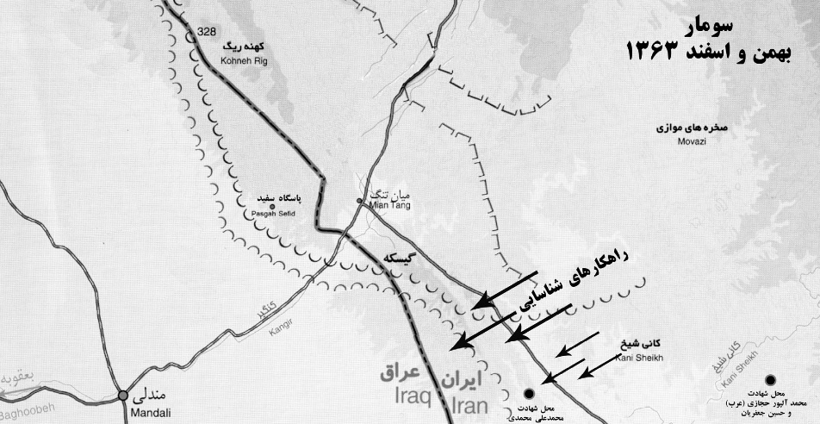

Kəşfiyyat yolları və Məhəmmədəli Məhəmmədinin, Məhəmməd Ərəbin və Hüseyn Cəfərianın şəhid olduğu yerlər

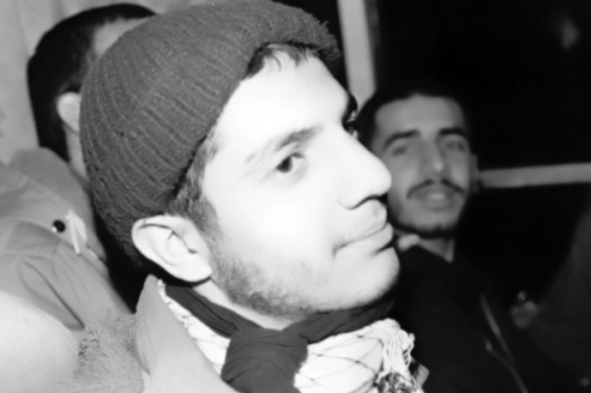
Şəhid Məhəmmədəli Məhəmmədi irfanda vəsfəgəlməz məqama ucalmışdı.

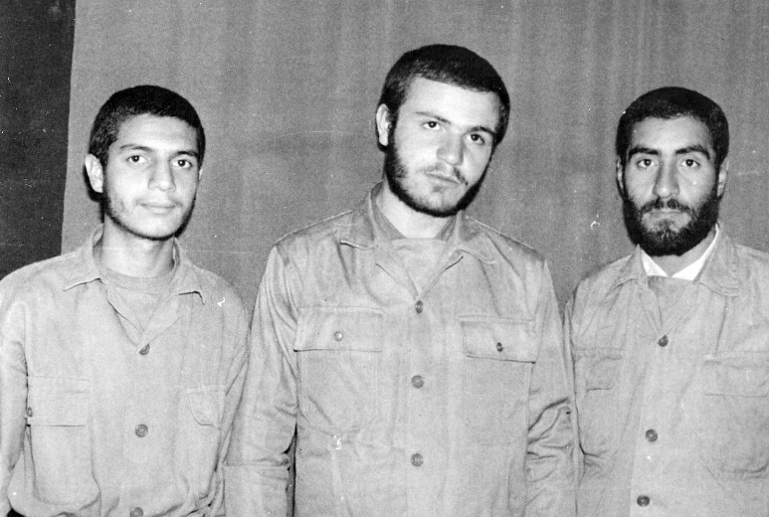
Sağdan: Hacı Həmid Məliki, Əli Xoşləfz, Şəhid Əli Məhəmmədi.
Həmid Məliki ilə Əli Məhəmmədi Quma gedib hövzə tələbəsi oldular, ancaq daim əməliyyatlarda iştirak edirdilər.

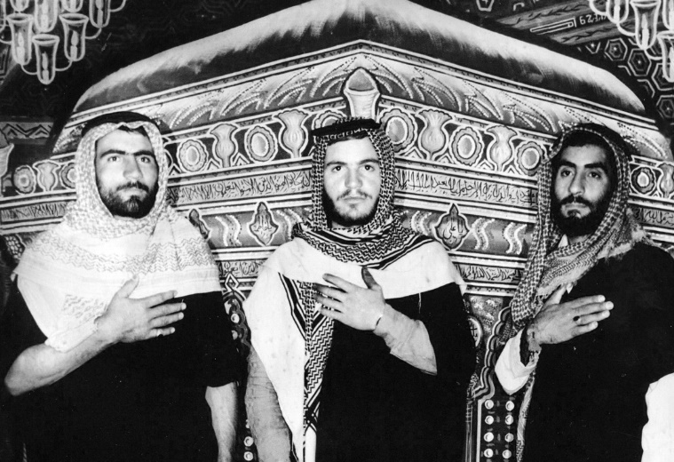
İmam Rzanın (ə) hüzurunda
Sağdan: Hacı Həmid Məliki, Əli Xoşləfz, Şəhid Museyib Məcidi.

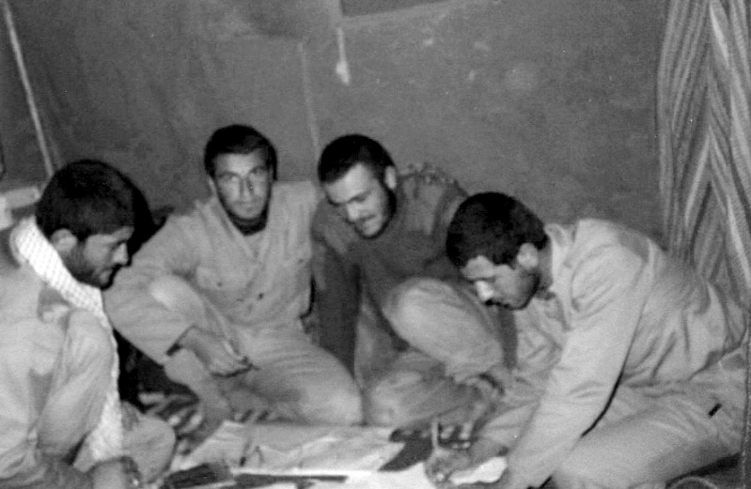
Kəşfiyyatdan sonra məruzə yazarkən - Sumar, 1984
Sağdan: Seyid Müctəba Hüseyni, Əli Xoşləfz, Məhəmməd Şirməhəmmədi, Şəhid Təqi Qəvidəst.

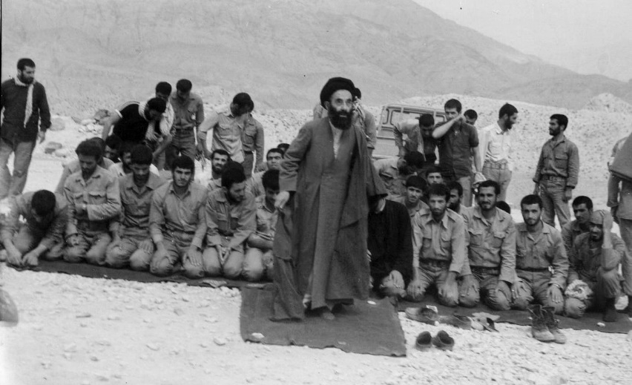
Kəşfiyyat bölüyünün camaat namazına çatdığımız axşam
Hacı ağa Rza Fazilian cəbhə uşaqlarının əxlaq müəllimi və mürşidi idi. O, kəşfiyyatçı uşaqlar arasında qardaşlıq əqdini dəb salmışdı.

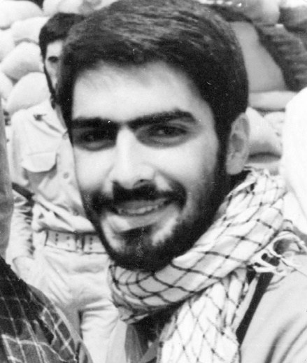

Şəhid Həsən Türk istiqamət komandiri idi, amma həmin gecə mənimlə kəşfiyyata getdi. Valmara minası partlayanda yan-yanaydıq. Minaların əhatəsində ona deyirdim ki, şəfaət yadından çıxmasın.

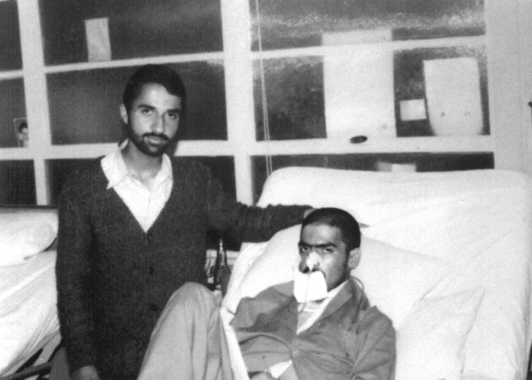
Xəstəxanada Seyid Kazim Hicazinin yanında

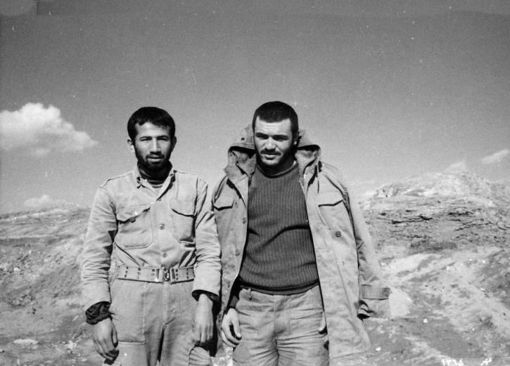
Sumarda Şəhid Hüseyn Cəfərianla birgə

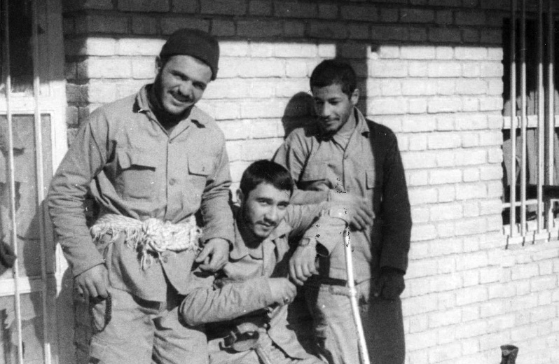
Sumarda Şəhid Məhəmməd Ərəblə birgə
Məhəmməd Ərəb İraqdan gəlmişdi, qərib idi, amma kəşfiyyat bölüyünün uşaqları onun əzizləri olmuşdular.

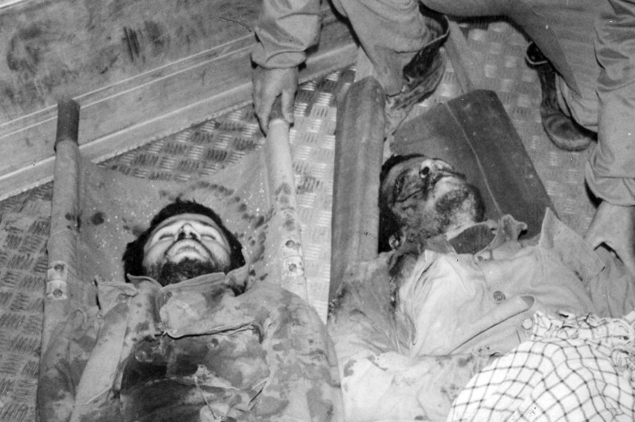
Cəfərianla Məhəmməd Ərəb Sumarda düşmən pusqusuna düşüb yaralanmış, iraqlılar başları üstə gedib son gülləni vurmuşdular.

Məhəmməd Ərəbin şəhadətindən qabaq Bəhram Ətayi minaya düşdü, ayağı kəsildi, amma o biri ayağı cəbhədən kəsilmədi, Şələmçəyə, Kərbəla-5 əməliyyatına qədər qaldı.
Sağdan: Şəhid Məhəmməd Ərəb, Şəhid Bəhram Ətayi, Əli Xoşləfz.

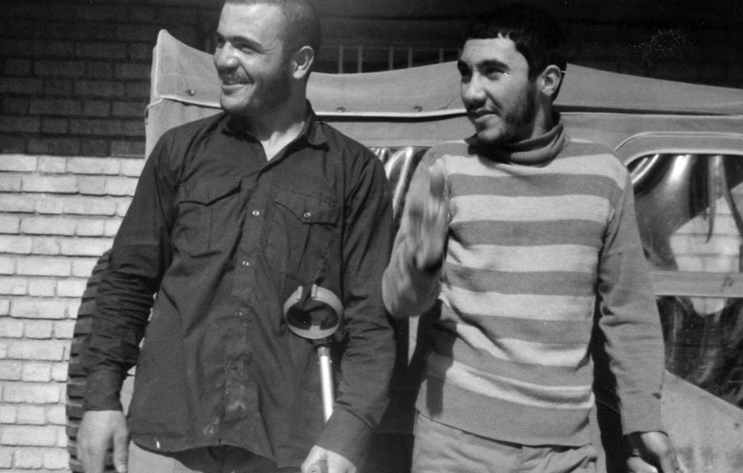
Burada Bəhramın kəsilmiş ayağının əziyyətini çəkirdim. Bir ildən sonra mənim əl barmaqlarım kəsiləndə o da əlimin əziyyətini çəkdi.

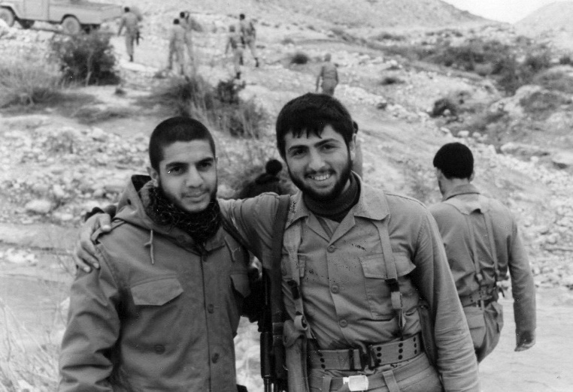
Şəhid Əli Məhəmmədi (soldakı) Şəhid Əmirhüseyn Fəzlullahinin yanında
Əmirhüseynin saçını qayçı ilə korlamışdım. Zarafata deyirdim ki, sən göyçəksən, belə olanda bir az çirkinləşirsən və nəfsin ram olur.

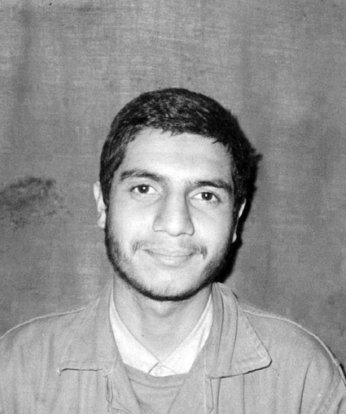

Şəhid Əli Məhəmmədi

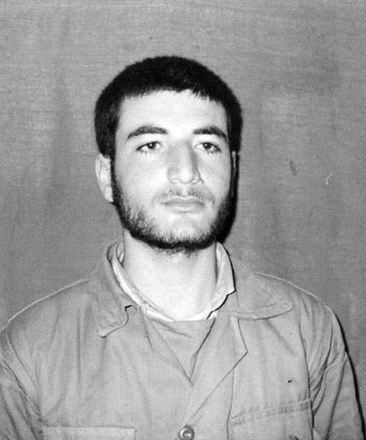

Şəhid Həmidrza Qurbani
Nə qədər israr etdim ki, irəli getmə, amma qulaq asmadı. Başqa bir yerdən cazibə qüvvəsi onu çəkirdi; ay batan gecədə.

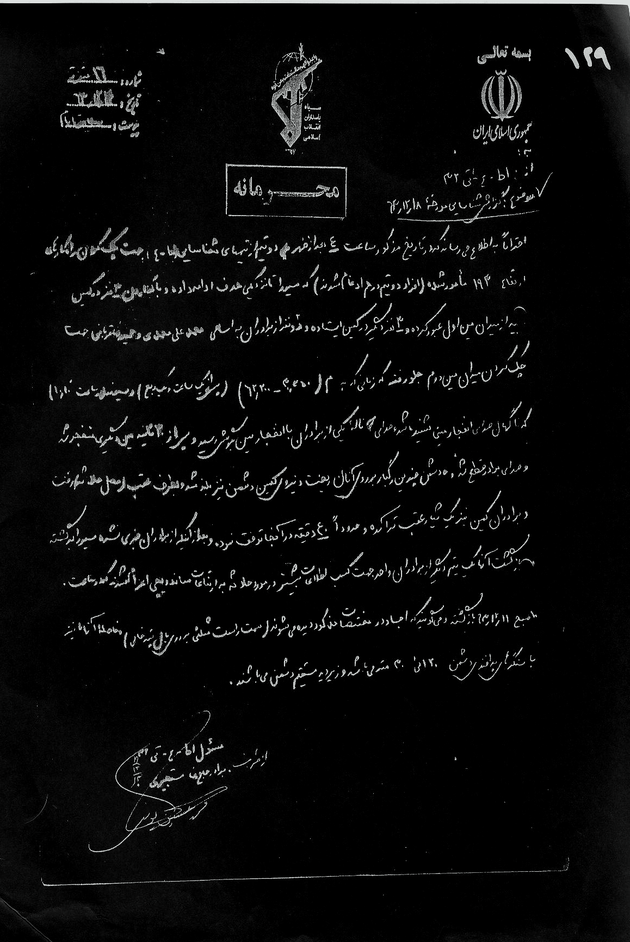

Bu məruzə Əli Məhəmmədi ilə Həmidrza Qurbaninin şəhadətindən sonra yazılıb. Buradakı sözləri oxuyanda onların minalanmış sahədən gələn qışqırtısını eşidirəm.

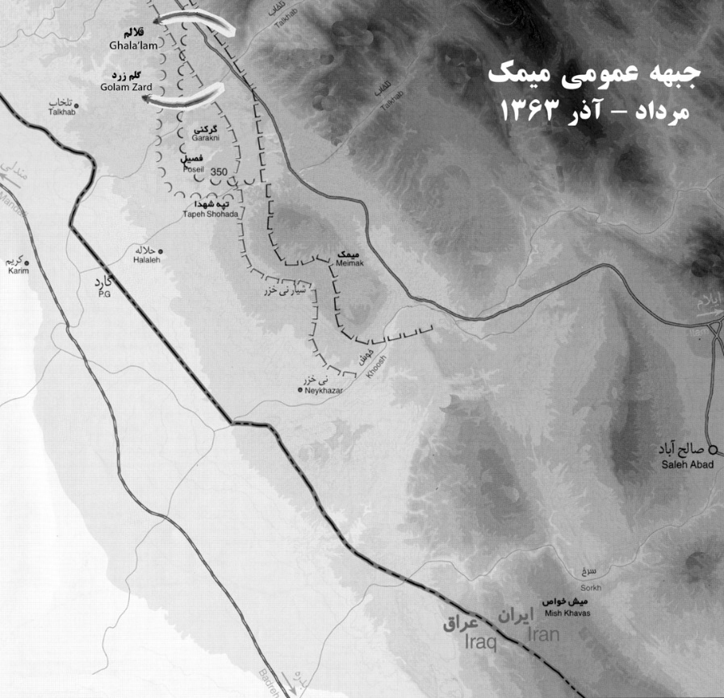

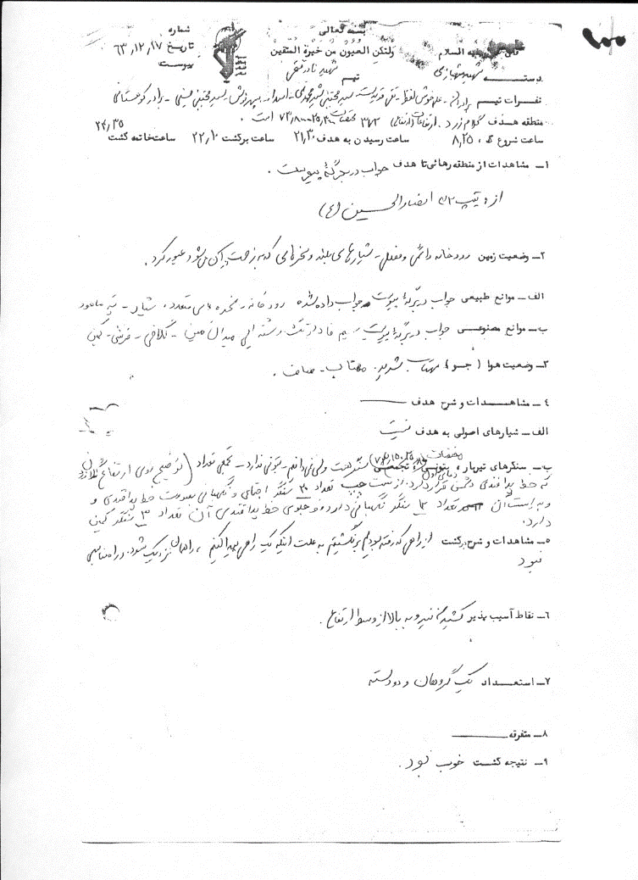

Bizim kəşfiyyat komandamızın adı Nadir Fəthi komandası idi. Məndən başqa komandanın bütün üzvləri bir-bir Şəhid Nadir Fəthiyə qovuşdular.
Meymək, Gülümzərd təpələrində kəşfiyyat əməliyyatı, 1984

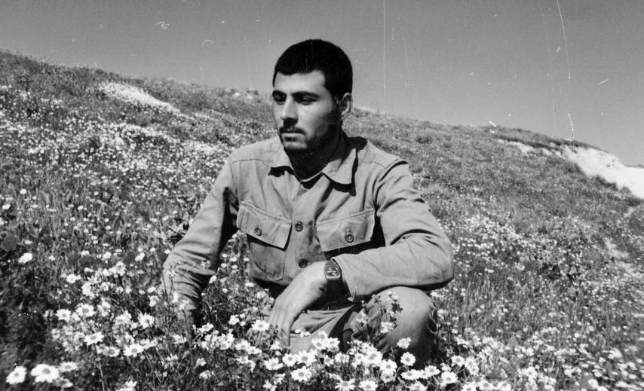
Qorqandan Şəhid Əlirza Kuhistani
Salman qərargahından gəlmişdi, yüksək vəzifəsi vardı, amma Meyməkdə bizimlə kəşfiyyata getdi. İraq helikopteri başımızın üstə dayananda o da yanımızda idi.

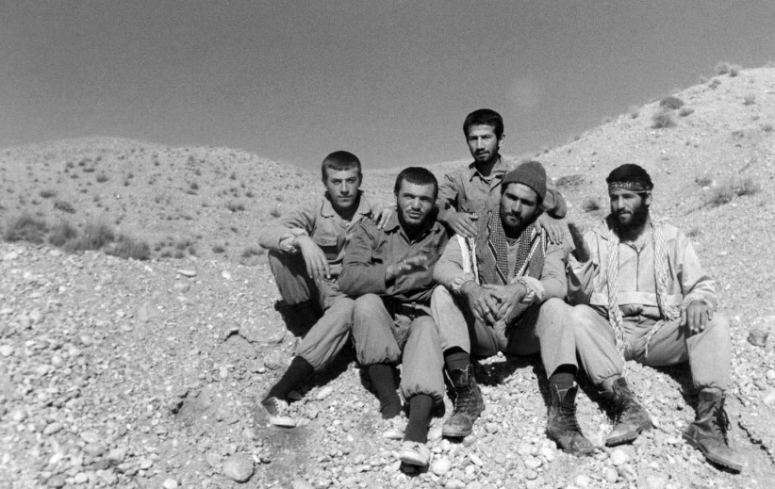
Meyməkdə Aşura əməliyyatından öncə, 1984
Sağdan: Şəhid Zarei, Şəhid Hüseyn Cəfərian, Şəhid Museyib Məcidi, Əli Xoşləfz, Seyid Haşim Hüseyni.

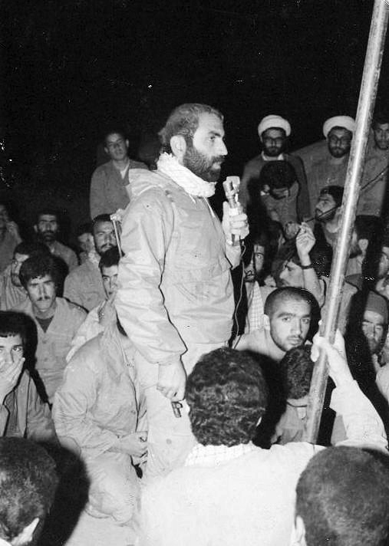

Briqada komandirimiz Hacı Hüseyn Həmədani Bədr əməliyyatında Aşura sayağı döyüşdən danışarkən

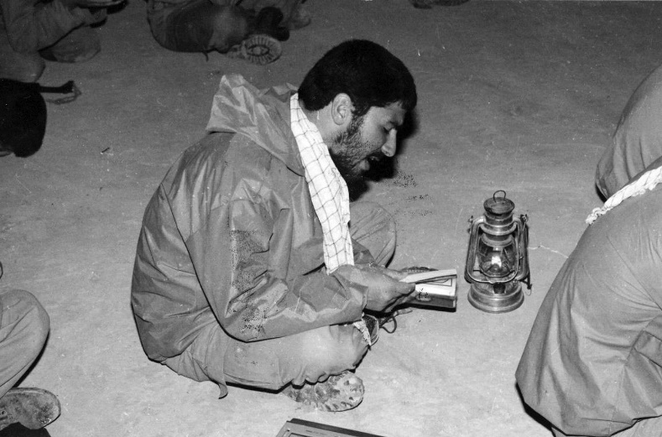
Ənsar əl-Hüseynin – Hüseyn köməkçilərinin Aşura gecəsi unudulmaz gecə idi. Komandir dedi ki, şəhadət arzusunda olanlar gəlsinlər. Həsən Türk həmin gecə Aşura ziyarətnaməsini oxudu.

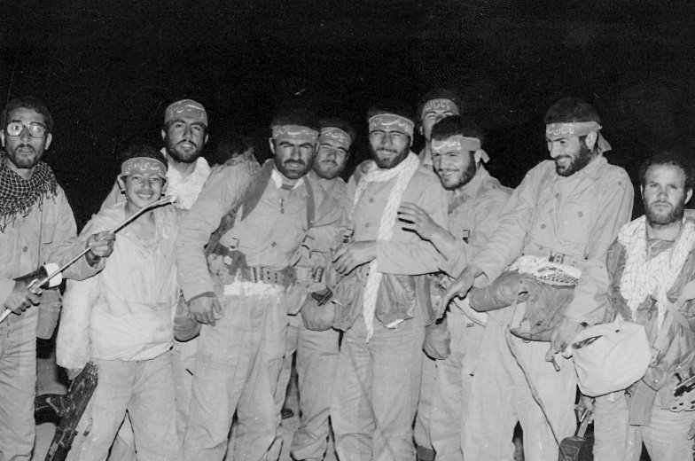
Həmin gecə gülüşlə göz yaşları bir-birinə qarışmışdı. Ağlayır, gülür, vəsiyyətnamə yazırdıq. Hamı ömrünün son gecəsini yaşadığını düşünürdü.

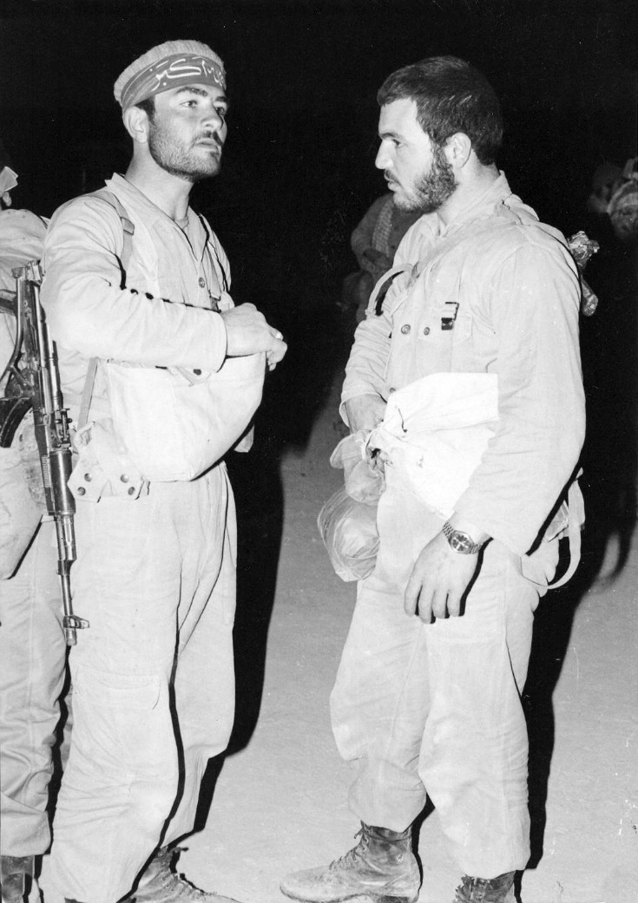

Bədr əməliyyatının Aşura gecəsi, mart 1985
Əmrə görə, hərə adi bir döyüşçü kimi silah-sursat götürüb son damla qanına qədər vuruşacaqdı. Burada müavinim Şəhid Təqi Qəvidəstlə sağollaşırdım.

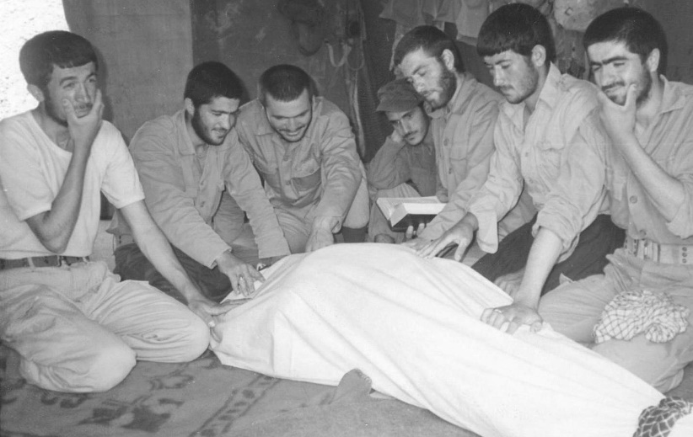
155 Saylı Əli Əsğər batalyonu
Bərzəxi və qiyaməti hiss etsin deyə bir nəfəri kəfənləyirdilər. Biri ona Quran oxuyurdu, digəri Fatihə. Bəziləri qiyaməti yada salıb doğrudan da ağlayır, axırda isə gülüşüb yalançı meyiti təpikləyirdilər.

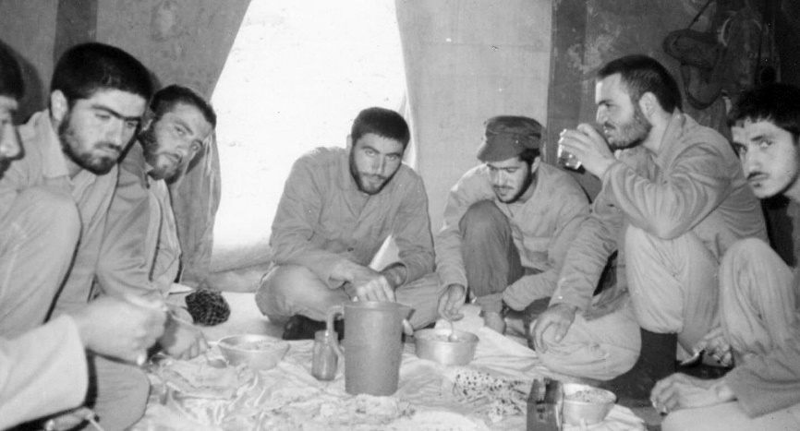
Bölük komandirinin çadırı
Ortadakı Şəhid Museyib Məcidinin qardaşı Məzahir Məcididir.
Sağdan birinci adam Şəhid Ramazan Sərabidir, yanımda oturub. O, Kərbəla-5 əməliyyatında mənim rabitəçim oldu.

Onuncu fəsil:

Fav döyüşü
1985-ci ilin novruz bayramı gəldi. Batalyonun təbliğat bölməsi İmam Xomeyninin novruz müraciətinin mətnini paylayanda bildik ki, yeni hicri-şəmsi ilindən iki-üç gün keçir. Məni az tanıyan bir çevrədə olduğuma görə sevinirdim. Çəkimi salmaqdan ötrü hər gün səhər ümumi idmandan sonra balon gödəkcə geyinib bir neçə kilometr qaçırdım. Get-gedə briqadanın kəşfiyyat bölüyündən o qədər uzaq düşdüm ki, sanki illərdir piyada batalyondaydım. Məni bir an da tərk etməyən fikir Əli Məhəmmədi və həmin aysız gecə idi.
Qırx gün ötdü, amma əməliyyatdan xəbər çıxmadı. Əli ağa gəlib dedi ki, qayıt bölüyə. Dedim ki, burda qalıram.
Damarım əlindəydi. Dedi ki, uşaqlarla Həmədana Şəhid Əli Məhəmmədigilə gedirik.
Getmək istəmirdim, amma məni qane etdi ki, bir tərəfdə oturar, bir söz deməzsən.
Əli Məhəmmədigilin qapısına çatanda ayaqlarımın taqəti çəkildi. Atası kəfən geyinib dayanmış, qara köynəyinin yaxası kəfəndən bayıra çıxmışdı. Görünür, oğlunun şəhadətindən iki ay sonra hələ də matəmdə idi. Məni görüb bərkdən ağlaya-ağlaya dedi: "Mənim Əlim hanı, ay dost? Niyə oğlumu gətirmədin?"
Gözümü yerə dikib dayandım. Daxilimdə tufan idi. Demək istəyirdim ki, Əlinin şəhid olmaması Allahın ədalətindən uzaq olardı. Qışqırmaq istəyirdim ki, vallah, mənim bütün vücudum minalanmış sahədə onun yanında qaldı. Demək istəyirdim ki, vallah, tək idim, amma tək olmasaydım da, cəsədi oradan çıxarmaq mümkün deyildi.
Otağa girib oturdum. Əli ağa Əli Məhəmmədinin xüsusiyyətlərindən, şəhadət tərzindən, ixlasından, dözümlülüyündən, cəsarətindən, Allaha təvəkkülündən və bəndəliyindən o qədər hüznlə və gözəl danışdı ki, xatirə rövzəyə çevrildi, işıqlar söndürüldü. O qədər qaranlıq oldu ki, ayı batmış qaranlıq gecə, valmara minasının partlayış anı, tək-tək atılan atəş səsləri gözlərim önündən keçdi. Orada ağlaya-ağlaya dedim: "Əli can, mənə kömək elə, sənin kimi olum: sənin kimi iddiasız, şöhrətpərəstlikdən uzaq; sənin kimi vəzifəsinə əməl edən, ayıq və son dərəcə mənəviyyatlı".
Atası bizi yola salanda Əlinin üzüyü yadıma düşdü. Onu atasına verdim. Oğlunun üzüyünü tanıyırdı. Gözlərinə çəkib ağladı və sakitləşdi.
Ertəsi gün cəbhəyə yola düşəndə Əli ağaya dedim: "Başqa bir diviziyaya keçmək istəyirəm". Zarafata dedi: "Yenə keçmək?! Bu dəfə hara?"
– Sən getməyimə razılıq ver, bir yer tapılar.
– Yəqin tehranlı olub köhnə dostlarının yanına getmək istəyirsən.
– Yox, əgər qismət olsa, Seyyidüş-şühəda diviziyasına gedəcəm.
– Get, ancaq əhdə vəfa yadından çıxmasın. Vaxtı çatanda qayıt, həm də əlidolu gəl. Oradan iki-üç Əli Məhəmmədi tap, kəşfiyyata gətir. Əlbəttə, o vaxtacan şəhid olmasan.
Əli ağanın ürəkdən razılıq verməsinə sevindim. Hiss etdim ki, ilk addımı yaxşı atmışam. Çitsazın və briqada qərargahının köməyi ilə təyinatım Tehranın 10-cu rayonunun korpusuna yazıldı, oradan Seyyidüş-şühəda diviziyasına məktub göndəriləcəkdi. Ancaq orada dedilər ki, diviziyanın döyüşçüyə ehtiyacı yoxdur və hazırda yalnız Məhəmməd-Rəsulullah (s) diviziyasına döyüşçü göndərilir. Bu diviziyanın adı Hacı Əhməd Mütəvəssilian, Hacı Mahmud Şahbazi və Hacı Himmətlə xoş xatirələrimi canlandırdı. Əlbəttə, bu şirinlik Şəhid Əli Məhəmmədiyə oxşamaq istəyimlə ziddiyyət təşkil edirdi. Mən elə yerdə xidmət etmək istəyirdim ki, heç kimi tanımayım. Bu diviziyaya getsəydim, köhnə kəşfiyyatçılar mütləq məni tanıyacaqdılar. Bu isə nəfsimin islahına mane olurdu.
Orada, Tehran korpusunda bir küncdə oturub xatirə dəftərimi açdım. Düşünürdüm ki, bu dəftər mənim düşüncə və niyyətlərimə şahiddir, qiyamət günü sözümün doğruluğuna şəhadət verəcək. Məhəmməd-Rəsulullah (s) diviziyasına getməkdən başqa yolum yox idi. Dəftərə yazdım: "İlahi! Sən şahid ol ki, ad-san və şöhrət istəmirəm. Mən Əli Məhəmmədinin Sənə qovuşduğu yerə getmək, namsız-nişansızlıq məqamına çatmaq istəyirəm". Təyinatımı aldım. Yenə Tehran-Əndimeşk qatarı, yenə Dokuhə!
Qatarda ancaq diviziyanın kəşfiyyatçılarından necə gizlənəcəyimi fikirləşirdim. Düşündüm ki, piyada batalyonlar səssiz xidmət üçün yaxşı yer ola bilər. Qərara gəldim ki, onların birinə gedim. Dokuhəyə çatanda yenə bütün şəhidlərin ətrini duydum. Bölgü şöbəsinə getdim. Məndən hansı işi bacardığımı soruşanda dedim: "Nişançı, qumbaraatan, ya da piyada batalyonunda hər hansı iş". Sonra əlavə etdim: "Hansı batalyon döyüşə hazırdırsa, məni oraya göndərin".
Şöbənin əməkdaşı güldü.
– Məlumdur ki, təzə gəlmisən, çox tələsirsən. Yaxşı, hansı batalyona getmək istəyirsən?
– Müslim ibn Əqil batalyonundan başqa hansına desəniz, gedərəm.
– Get Şəhadət batalyonuna.
"Şəhadət" adı mənə maraqlı və cazibəli gəldi. Fikirləşdim ki, getməli olduğum yer elə oradır. Təyinatımı alıb batalyon komandirinin yanına getdim və şəxsi əşyaları aldım.
O günlərdə Hacı Himmət hüseyniyyəsi adlı böyük bir yerdə camaat namazları qılınırdı. Günorta namazlarından sonra yanımdakı əlini uzadıb dedi: "Allah qəbul eləsin!" Damarlarımdakı qan dondu. Onun gülümsədiyi qədər dilxor oldum. Diviziyanın kəşfiyyat bölüyünün komandir müavini qardaş Musa idi. Təbəssümlə dedi: "Sənin işin yol tapmaq idi, amma deyəsən, bu dəfə yolu azmısan. Sən hara, bura hara?"
– Şəhadət batalyonunda döyüşçüyəm. Bu gün gəlmişəm.
Məni gözləmədi, əlimdən tutub öz çadırına apardı, günorta yeməyinə qonaq etdi. Sonra diviziyanın kəşfiyyat komandiri Cəfər Tehraniyə zəng vurub dedi ki, Xoşləfz bura gəlib. O da Şəhadət batalyonunun komandiri ilə danışdı, batalyondakı birgünlük məmuriyyətim bitdi və ürəkdən istəməsəm də, yenə kəşfiyyatçı oldum.
"Köhnə qardaşlardan kim qalıb?" – deyə soruşanda qardaş Musa dedi ki, böyük ehtimalla heç kimi tanımayacaqsan. Kəşfiyyatçıların çoxu son bir neçə ildə ya şəhid olmuş, ya da başqa yerə getmişdi. Bu cəhətdən bir az sakitləşib dedim: "Hansı bölgədə işləyirsiz?"
– Həm qərbdə, həm də cənubda. Əlbəttə, qərbdə əməliyyat daha tez olmalıdır.
Bir anlığa məni gülmək tutdu. Qardaş Musa təəccübləndi.
– Nəyə gülürsən, qardaş Xoşləfz?
– Bəxtimə gülürəm. Qismət hər yerdə adamın qarşısına çıxır. Mən qərbdən gəlmişəm, indi yenə ora qayıtmalıyam.
Qərbin harasında olduğunu soruşmaq istədim, amma sözümü uddum. Qərara gəlmişdim ki, təslim olum, hara desələr, ora da gedim.
***
Ertəsi gün hamısı yeni gəlmiş 16 gənclə birlikdə bir mikroavtobusa mindim. Günortadan sonra İslamabad magistralına çatdıq. Qardaş Musa bizdən əvvəl getmişdi, bizim hara gedəcəyimizi yalnız sürücü bilirdi. Öz-özümə düşündüm ki, yəqin, Sumara və Giskeyə gedirik, ya da Əli Məhəmmədinin şəhid olduğu yerə. Ancaq mikroavtobus birbaş Sərpol Zəhaba getdi.
Şəhərdə öncəkindən sıxlıq vardı. Əhalinin bir qismi şəhərə qayıtmışdı; hərçənd düşmənin mərmi və raketləri hələ də şəhəri vururdu. Orada yeni tikilmiş bir məktəbdə bir qədər istirahət etdik. Bir neçə nəfər gedib mikroavtobusun üstündə yatdı. Mikroavtobusun banı enib-qalxırdı. Demək istəyirdim ki, məgər yer qəhətdir, orada yatmısız?! Ancaq heç nə demədim və bir tərəfdə dəftərimlə məşğul olmağa başladım.
Günbatan çağı yola düşüb Qaraviz yüksəkliyinin yanından keçdik. Orada hər şeydən çox Şəhid Həsən Muradianın üzü gözlərim önündə canlanırdı. Zəhab düzünə döndük. Qardaş Musa orada idi, ordudan bir kazarma almışdı. Orada məlumatlandırıldıq və qərara gəldik ki, 604 saylı təpədə işləyək. O, Qaravizlə Hamam dərəsi arasında yerləşən tək bir təpə idi. İnana bilmirdim ki, üç il ötəndən sonra mövqe yenə də 82-ci ildəki mövqedir. Düşmən yüksəkliklər tərəfdə möhkəm mövqe seçmişdi. Bu silsilə Qaraviz yamacından başlayıb 604 saylı təpədən sonra Bişeqana və Havan dərəsinə qədər davam edirdi.
Həmin axşam iki səkkiznəfərlik kəşfiyyat komandasına bölündük. Qardaş Musa məni komandaların birinə başçı təyin etdi və təkidlə tapşırdı ki, kəşfiyyat əməliyyatları on gündən çox çəkməməlidir. Çünki dərhal əməliyyat olacaq və biz işi davam etdirmək üçün digər bölgəyə gedəcəyik.
Komandaların kəşfiyyat yolu iki ayrı-ayrı istiqamətlərdən idi. Mənim komandam Zəhab düzü səmtindən bir gur çayla paralel hərəkət edir, 304 saylı təpənin döşünə çatırdı. İkinci komanda isə Sərpol Zəhab magistralı tərəfdən Qəsri-Şirinə doğru gedir və kəlbətin şəklində 604 saylı təpənin yamacından qalxırdı.
İki-üç gecə nə qədər getdiksə, bir yerə çata bilmədik. Sıx mina sahələrinə və düşmənin dəqiq hədəfində olduğumuza görə dağın yamacından kəşfiyyat mümkün olmadı. Təcrübəm deyirdi ki, burada Çəngulə kimi düşmənin arxasından yol tapmaq lazımdır.
Dördüncü gecə çayla təpənin arasından yola düşdük. Suyun təlatümlü dalğaları səkkiznəfərlik komandanın səsinin düşmənlərə çatmasına mane olurdu. İraqlıların saldığı avtomobil körpüsünə çatdıq, yanından keçib dağın yamacı ilə arxasına getdik. Ora Fuqaz çəlləkləri ilə dolu idi. Onların biri partlayanda bütün bölgəni işıqlandırırdı.
Piyada düşmən qüvvələrinin təpəyə gəldikləri yola çatdıq. Ora batalyonu əməliyyata aparmaq üçün yaxşı və etimadlı yol idi. Qayıdıb qardaş Rzaya dedim: "Mənim yolum hazırdır. Ancaq düşmənə arxadan hücuma keçəcəyimizə görə əməliyyata qədər orada heç bir kəşfiyyat işi görülməməlidir".
Qardaş Musa bildirdi ki, ikinci komanda münasib yol tapa bilməyib, əməliyyat üçün zaman da məhduddur. Odur ki, onlar da həmin yoldan keçib öz hədəflərinə doğru yol tapsınlar. Ona dedim ki, başqa bir kəşfiyyatla yol ifşa ola bilər, o isə israr etdi ki, heç nə olmaz. Axırda beynimə bir fikir gəldi. Təklif etdim ki, ikinci komanda yol tapa bilmirsə, mən öz komandamla oraya gedərəm, ancaq bu yola kimsə girməsin. Musa razılaşdı, ancaq mən onun ikinci komandanı hər halda çaya paralel yolla göndərmək qərarından xəbərsiz idim.
Növbəti gecə səkkiznəfərlik komandamla Sərpol Zəhab magistralı tərəfdən 604 saylı təpəyə yola düşdüm. Hələ təpəyə çox qalmış qarşı tərəfdən, yəni mənim tapdığım yoldan bir-birinin ardınca bir neçə mina partlayışının səsi gəldi, ardınca avtomat və pulemyotlardan atəş açıldı. Daha irəli gedə bilməzdik, iraqlılar təpənin hər tərəfinə diqqətlə nəzarət edəcəkdilər.
Sübh çağı dedilər ki, çay yolundan getmiş doqquz nəfərdən yalnız ikisi qayıdıb. Dörd nəfəri şəhid olmuş, üç nəfəri yaralanmışdı. Bildim ki, həmin bir neçə mina partlayışı ikinci komandaya görə olubmuş. Əli Məhəmmədi ilə Əlirza Qurbaninin şəhadəti kimi hadisə baş vermişdi, ancaq bu dəfə daha çox adam üçün.
Səhər çağı durbini götürüb müşahidə yerinə yollandım. Qardaş Musaya qarşı hirsli idim, amma daha çox özümü günahkar bilirdim. Mənim çay tərəfdən kəşfiyyata mane olmağım düzgün idi, ancaq həmin yolla özüm getsəydim, bəlkə də minalanmış sahə ilə rastlaşmazdım. Müşahidə postundan aydın görünürdü ki, bölgə ifşa olunub və düşmən avtomobilləri təpənin hər tərəfini axtarır. Həmin gecə şəhidləri gətirmək üçün səkkiz nəfərlə birgə çay istiqamətindən yola düşdük. Biz minalanmış sahənin 200 metrliyinə çatanda iraqlılar fişəng atdılar. Fişənglərin işığı altında tikanlı məftillərin içindəki şəhid cəsədləri göründü. Dayanmadan fişəng atılırdı, minalanmış sahəyə və şəhidlərin cəsədlərinə yaxınlaşmaq mümkün deyildi.
İkinci gecə də həmin yolla getdik. Fişənglərdən əlavə, bu dəfə düşmən pusqularının yerdəyişməsindən də əmin olduq ki, bizim cəsədlərə yaxınlaşmağımızı gözləyirlər.
Axırda qardaş Musaya və Cəfər Tehraniyə geniş bir məruzə yazdım. Xülasəsi belə idi: "Burada nəinki əməliyyata, hətta kəşfiyyata getmək də mümkün deyil".
Şəhidlər minalanmış sahədə qaldılar və biz on iki gündən sonra geri qayıtdıq.
***
Müharibənin beş ili olmuşdu. Keçmiş xatirələrlə dolu bir cəbhəyə gedirdik. 1981-ci ildə ilk dəfə cəbhəyə gedəndə orada olmuşdum: Mərivan Qan yolu cəbhəsi. Həmin poçt qülləsi və səngər dörd il ötəndən sonra mənimçün hələ də yeni idi. Cəfər Tehrani dedi ki, buradan bir neçə diviziya hücuma keçəcək, əməliyyat Mərivan və Pavədən başlayıb İraq torpaqlarına qədər davam edəcək. Dedi ki, Vəliəsr, Ənsar əl-Hüseyn və başqa bir neçə birləşmənin kəşfiyyatçıları da buradadırlar, hərəsi bir istiqamətdə işləyəcək. O, Ənsar əl-Hüseyn briqadasının adını çəkəndən sonra daha heç bir sözünü eşitmədim.
İlahi! Bu nə imtahandır məndən alırsan?! Öz-özümə düşündüm ki, mən tanışlardan qaçır, amma istəmədən onlarla rastlaşırdım. Cəfər Tehrani sözlərinin sonunda təkidlə dedi: "Kəşfiyyat işləri digər hərbi birləşmələrlə əlaqəsiz aparılsın. Bu, hələlik sirdir".
Hündür təpələri və çoxsaylı keçidləri olan dağlıq və açıq bölgədə kəşfiyyat çətin deyildi. Bəzən dağ və cığırlardan qalxıb-enərək bir neçə kilometrdən sonra düşmən mövqeyinə çatırdıq. Yeddi sutka kəşfiyyatdan sonra ayaqlarım suluq bağladı.
Bir gün yuyunmaq üçün magistraldan geri qayıdanda gözüm on dörd yaşlı tanış üzlü bir yeniyetməyə sataşdı. Məhəmməd Muxtaran idi. Atası Hacı Muxtaranı 27-ci briqadadan tanıyırdım, Məhəmmədi də bir neçə dəfə onunla görmüşdüm. Məhəmməd orada 120 mm çaplı minaatan heyətindən idi. O da məni çox tez tanıdı. Məhəmmədin simasında özümü görürdüm. Mən dörd il öncə onun yaşında olanda orada mina atırdım. Məhəmməd Muxtarana dedim ki, həmədanlı uşaqlara məni gördüyünü söyləməsin.
Bir neçə gündən sonra müşahidə qülləsində durbini yandakı diviziyalara doğru çevirdim. Dörd-beş nəfər atılıb-düşürdü. Diqqətlə baxanda gördüm ki, biri Əli Çitsaziandır, kasa ilə digərlərinin üstünə su tökür. Onların zarafatlarına tamaşa etdim. Düşünməzdim ki, kəşfiyyatçı yoldaşlarımla bu tezliyə qonşu ola bilərəm. Bir bulağın yanında yerləşmişdilər və yəqin ki, bizim kimi qarşılarındakı bölgədə işləyirdilər.
Yenə daxili ziddiyyətə düşdüm. Aktiv mühiti, enerjili uşaqları, xüsusən də Əli ağanı görüb onları ziyarət etmək fikrinə düşdüm. Digər tərəfdən, özümlə əhd bağlamışdım ki, kənara çəkilim və tanınmaz qalım. Üstəlik, Tehrani təkidlə tapşırmışdı ki, digər birləşmələr bizim burada olduğumuzu bilməsinlər.
Bir müddətdən sonra Hacı Muxtaran bizim diviziyaya gəldi, oğlu kimi o da məni görüb soruşdu: "Burdasan, qardaş Xoşləfz?"
– Hə, amma həmədanlı uşaqların xəbər tutmasını istəmirəm.
Təcrübəli, sirr saxlayan və mənim xarakterlərimə bələd idi. Məni təsdiqləyib dedi: "Məlumdur ki, işini yaxşı bilirsən".
Təxminən bir ay ötdü. Bir gün xəbər tutduq ki, diviziyalardan birinin bir kəşfiyyatçısı hörgütün pusqusuna düşmüşdür. Düşmən qüvvələri döyüşçülərimizi ruhdan salmaq məqsədilə onun dərisi soyulmuş, işgəncə verilmiş cəsədini mövqelərinin önünə qoymuşdular. Çoxları bu məzlum şəhidin cəsədini görmüş, qalanı da eşitmişdi. Komandirlər onun işgəncə altında kəşfiyyat məlumatlarını verdiyini ehtimal edirdilər. Odur ki, hərbi birləşmələrin çoxu, o cümlədən bizim birləşməmiz kəşfiyyat işini dayandırdı.
Cənuba Dokuhəyə qayıtdıq. Qardaş Musa dedi: "Biz elə bir yerə gedəcəyik ki, kəşfiyyat əməliyyatlarımız bəlkə də bir neçə ay çəkəcək". Ona dedim: "Mən uzun müddət qala bilmərəm. Sənədlərimi verin". Dedi: "Sən hələ təzə gəlmisən. Mən razı deyiləm".
Söhbət kəşfiyyat komandiri Cəfər Tehraniyə çatdı. Onu qane etdim ki, sənədlərimi almaqda məqsədim Ənsar əl-Hüseyn briqadasına qayıtmaq deyil, daha fəal bir bölüyə keçmək istəyirəm. Öncədən diviziyanın mina batalyonunda işləməyi başıma qoymuşdum. Hər halda, sənəd işlərini həll edəndən sonra diviziyanın mina batalyonuna keçdim.
Mina batalyonu Dokuhə düşərgəsindən 2 km aralıda böyük bir tikiliyə yerləşmişdi. Ora daxil olan kimi gördüyüm taxta tablo mənə yaxşı təsir bağışladı. Onun üzərinə belə yazılmışdı: "Minaçılıqda əsas amil nəfsi minaya salmaqdır".
Batalyona girəndə hamı elə bilirdi ki, əsgərəm. Kəşfiyyat bölüyündə Cəfər Tehrani ilə qardaş Musa məni tanıyırdısa, burada hamıya yad idim. Onların yaşları 13-14-dən başlayıb 20-yə qədər gedirdi. Çoxu bəsici, bir qismi də mənimlə həmyaşıd olan əsgərlər idi. Təlim keçən çox sadə bir minaçı kimi 70 yeni döyüşçü arasında itib istədiyimə nail oldum.
İşimiz kalaşnikov avtomatını söküb-yığmaqdan, oturub-qalxmaqdan, düzülməkdən və müxtəlif mina təlimlərindən ibarət idi. Təlim zamanı valmara minasına toxunanda acı xatirələr gözlərim önündən keçirdi. Fikirləşirdim ki, əgər həmin gecə mina zərərsizləşdirməyi bacarsaydım, Əli Məhəmmədini gətirmədiyimə görə bu qədər vicdan əzabı çəkməzdim.
Cəbhəyə ilk dəfə gəlmiş üç təlim bölüyü idik. Bölük komandiri çox gənc bir bəsici idi, ciddi görkəmdə əmr edirdi. Onun ciddiliyi bəzən məni güldürürdü, ancaq özümü saxlayır, nə deyirdisə, edirdim. Elə bilirdi ki, mən hərbi xidmətə çağırılmış əsgərəm. Mən və mənim kimilər onun gözündə məcburi şəkildə cəbhəyə hərbi xidmətə çağırılmış və cəbhə mədəniyyətindən uzaq döyüşçülər idik. Odur ki, bizə bacardığı qədər əmr etməyə, qadağa qoymağa çalışırdı.
Ənsar əl-Hüseyn briqadasından fərqli olaraq, orada heç kimlə dostluq qurmurdum. Tək olanda düşərgədən Dokuhəyə gedir, Müslim ibn Əqil batalyonunun binası önündə oturub təklikdən çıxırdım; Xürrəmşəhrin azadlığında iştirak edən bütün şəhidləri və qədim döyüş yoldaşlarımı – Həbib Məzahirini və digərlərini yada salır, xatirələri kağıza köçürməklə ürək sözlərimi əbədiləşdirirdim.
Bir gün praktik mina təlimində idik. Müəllim tank əleyhinə güclü bir minanı partlayışa hazır vəziyyətə gətirdi. Bölüyün uşaqları istehkamın arxasında oturdular. Mina partlayanda torpaq və daşlar havaya uçdu, böyük bir daş parçası güllə kimi gəlib dişimin ətinə dəydi. Ağzım qanla doldu. Gizlətməyə çalışdım, amma olmadı, qan ağzımdan paltarıma tökülürdü. Hamı elə bildi ki, mənə qəlpə dəyib. Bölük komandiri təcili yardım çağırdı və mən xəstəxanaya getdim.
Bu hadisədən sonra hərdən söylədiyim bir neçə kəlmə də kəsildi, ağzım bintlə doldu və yavaş-yavaş hamı məni tanıdı. Xüsusən də gənc komandirim mənim bəsici olduğumu bildi. Bu zaman hamıdan çox üç nəfər mənə yaxınlaşdı: Əlirza İbrahimi, Hüseyn Əzizzadə və Səid Tökmədaş. Onların hər üçü Tehrandan gəlmiş bəsicilər idi. Mən qamışla su və kompot içirdim, onlar da bütün işlərimi təkrarlayırdılar.
Axşamlar Fatimeyi-Zəhra (ə) hüseyniyyəsinə qonaq olurduq. İşıqlar söndürülür, lampalar yandırılır, minaçıların biri yanıqlı və gözəl səslə dua və rövzə oxuyurdu. Adı Ağamir idi. Təvazökar və sevimli uşaq idi, həzin səsini çox sevirdim. Hətta şəxsi maqnitofonumla səsini yazmışdım, hərdən qulaq asırdım. Bu dörd nəfərlə və adını unutduğum bölük komandiri ilə bir çevrə olduq. Onlar mənimçün Əli Məhəmmədi oldular. O qədər səmimi və etibarlı idilər ki, sanki yenidən doğulduğumu hiss edirdim.
Məhərrəm ayı gəldi, hər yer qaraya büründü, mina taqımları əza dəstələrinə çevrildi. Axşamlar əlimizdə lampa bir bölükdən digərinə gedib sinə vururduq, Ağamir də oxuyurdu. Düşünürdüm ki, Ağamir oxuyanda bütün şəhidlər ora toplaşıb əzadarlıq edir, ağlayırlar.
Bir müddətdən sonra avtobusa minib qərbə, Kuzəranda Hacı Abbas Kərimi düşərgəsinə getdik. Günlər, həftələr ötürdü. Düşərgədə məhərrəm və səfər aylarının əzadarlıqları və mina təlimləri ilə yanaşı, döyüş manevrləri də edirdik.
Bir gün qərara gəldim ki, düşərgənin ətrafındakı dağlara gedib xatirə dəftərimlə baş-başa qalım. Bir neçə kilometr piyada gedib iri daşların arasında gizli bir yer tapdım, başım yazmağa o qədər qarışdı ki, zamanın necə keçdiyini bilmədim. Birdən bir partlayış səsi gəldi. Bir neçə batalyonun birgə hərbi manevri başlamışdı. Əvvəlcə fikir verməyib öz işimi gördüm, ancaq sonra 23 mm kalibrli qırmızı güllələr ətrafımdakı daş-qayalara dəyməyə başladı. Görünür, kiminsə orada olduğunu güman etmirmişlər. Güllələr daşlara dəyib dönürdü. Orada başıma bir iş gəlsəydi, kömək etməyə adam da olmayacaqdı. İki daşın arasına girib atəşin dayanmasını gözlədim və axşam düşərgəyə qayıtdım.
Ora hərbi təlim imkanları baxımından çox fərqli idi. İngilis dilini öyrənmək üçün yüksək imkanlı, hətta maqnitofon, qulaqlıq və digər avadanlıqlarla təchiz olunmuş siniflər vardı. Əlbəttə, ağzımdakı güclü iltihaba görə onlardan istifadə edə bilmirdim. Bir neçə aydan sonra dişimin ətinin iltihabı elə bir həddə çatdı ki, ağzımın qoxusu ətrafdakıları incitməyə başladı. Xəstəxanaya getdim. Həkim bu yara ilə necə yaşadığıma təəccübləndi. Dişimin ətini əməliyyat edib ona 18 tikiş atdı və bir müddətdən sonra xəstəxanadan buraxdı.
Həmin gecə yuxuda Əli Məhəmmədini gördüm. Mənə baxıb gülümsəyirdi. Ertəsi gün özümü yaxşı hiss edirdim, sanki tufan bitmiş, hər yerə sükut çökmüşdü. Artıq mənəvi cəhətdən Əli Məhəmmədiyə yaxınlaşdığımı, ona qovuşmaq üçün hər cəhətdən hazır olduğumu düşünürdüm. Kuzəranın aylı gecələrində tək olanda Əli Məhəmmədinin ay kimi üzünü görürdüm. Şəxsiyyətimin ayrılmaz hissəsi olan yeganə amil isə şəriətə uyğun dəcəllik hissi və bəsici zarafatları idi. Bunlar məndən ayrılmırdı. Ənsar əl-Hüseyn briqadasının Çaharzəbərdəki düşərgəsinə gedəndə də dərhal özünü göstərdi. Bölüyün uşaqları, xüsusən də ağzımın yarasından xəbəri olmayan Əli ağa bir neçə aydan sonra ilk görüşümüzdə məni ələ salmağa başladı. Mən də yumruq-təpiklə xəcalətlərindən çıxdım.
Özü dəcəllər dəstəsinin başçısı olan Əli ağa dedi: "O qədər güləşçi və boksçu gətirmişəm ki, sən daha sayılmırsan".
Doğru deyirdi. O, fiziki bacarıqlarından əlavə, həm də çətin işlərdən qorxmayan şəhadətsevər döyüşçüləri məharətlə cəlb edirdi. Artıq kəşfiyyat bölüyündə güləş və digər idman klublarından gəlmiş həmədanlı uşaqları görürdüm. Geri qalmayıb dedim: "Mən də Məhəmməd-Rəsulullah (s) diviziyasının mina batalyonundan üç nəfəri gəlməyə razı salmışam".
– Bəs hardadırlar?
– Sən hələ mənim sənəd işlərimi həll elə, onlar da gələcəklər.
Ona dedim ki, diviziyanın mina batalyonu sənədlərimi vermək istəmir. Orada Həmidrza Rəhbərə zəng vurdu, o da məktubumu yazdı və xoş xatirələrlə minaçılarla sağollaşdım.
***
Bir neçə gün idi bölüyün uşaqlarıyla birgə Həmədanda idik. Ailə üzvlərimi aylar idi görmürdüm. Anam məni görən kimi gözlərini şişmiş yanaqlarıma dikdi.
– Yaralanmısan?
– Yox, çox yemişəm.
İstədim ki, Əli Məhəmmədi kimi məsələni gizlədim, eyni zamanda yalan da söyləməyim.
Növbəti həftə cənuba, Əhvaz-Xürrəmşəhr magistralının və Karun çayının kənarındakı Şəhid Məhərrəmi düşərgəsinə getdik.
Hər şey, hətta hərbi birləşmənin strukturu da dəyişmişdi. Hacı Hüseyn Həmədani Gilan vilayətinin Qüds diviziyasının komandiri təyin olunmuşdu, onun yerinə qədim komandirlərdən olan Mehdi Kiyani bizim diviziyamıza rəhbərliyə başlamışdı. Hacı Mehdi Əbdülhüseyn Bənadiri, Əbdülrza Təmimi, Seyid Məsud Hicazi, Əhməd Hidayətpənah və Həmid Dərvişi kimi təcrübəli və peşəkar döyüşçüləri özü ilə gətirmişdi. Hamı böyük bir əməliyyata hazırlaşırdı.
Kəşfiyyat bölüyü döyüşə hazırlaşmaqla yanaşı, mənəviyyat və dua, zarafat və gülüş ab-havasındaydı. Bir gün çadırın önündə oturmuşduq. Əli ağa dedi: "Artıq ağzın sağalıb. Qalx, təzə uşaqların biri ilə güləş, görüm gücün qalıb, yoxsa yox".
Güləşməli olduğum adam iri cüssəli idi, güləşçi heybəti vardı. Bir neçə dəqiqə tutuşandan sonra birdən onu yerə yıxdım. Özüm də inana bilmirdim.
Əli ağa qulağıma dedi: "Çox da öyünmə, Xoşləfz. Bu güləşmə sənin üçün bir, onun üçün də yüz imtahan idi. İstəsəydi, səni bir neçə saniyə ərzində fəndə salardı, amma istəmədi. Mən də bunu istəyirəm. Əgər mənəm-mənəmlik etsəydi, bu bölükdə işi çətin olacaqdı".
Əli ağa səhərlər komandirlərin iclasına gedir, axşam namazından öncə təlim keçirdi. Mən də daxil olmaqla bir neçə nəfər qoryunov pulemyotu, kalaşnikov avtomatı, hətta RPG qumbaraatanı ilə fərzi düşmənə atəş açırdıq. Əli ağa guya minalanmış sahədə qalmış döyüşçülərə atəş açanda güllələr başlarının üstündən azca aralı keçirdi, ancaq bizə deyirdi ki, göyə atın. O, çox mahir nişançı idi, diqqətlə və soyuqqanlılıqla döyüşçülərin yaxın ətrafını vururdu. Biz onların yerinə qorxur, bəzən deyirdik: "Əli ağa, uşaqlara dəymədi?" Gülüb deyirdi: "Heç nə olmaz. Uşaqlar gərək belə şeylərə alışsınlar. Taktiki təlimdə bacarmayan əməliyyatda da bacarmaz". Əlbəttə, buna görə yollarını kəşfiyyatdan ayırıb digər bölüklərə gedənlər də olurdu.
Bir gün günbatan çağı Hacı Hüseyn Bəxtiyari ilə birgə motosikletlə Karunun ətrafında dolanırdıq. Birdən gözüm böyük bir minalanmış sahəyə sataşdı. Öz-özümə dedim ki, təmas xəttindən arxada minalanmış sahə nə gəzir! Əli ağanın bir neçə gün öncə mina və mühəndis-istehkam bölüklərinin bəzi uşaqlarını dəvət etməsinin səbəbini onda bildim. Dedim: "Hacı Hüseyn, Əli ağa bölüyün uşaqlarını təlim üçün bu sahədən keçirəcək".
– Nə olsun ki?
Dəcəlliyim tutdu. Həmişə üstümdə olan kəlbətini götürüb minaların canına düşdüm.
– Nə edirsən?
– Qəşəng bir keçid açıram. Ancaq Əli ağaya söyləməyəsən.
Hacı Hüseyn sirsaxlayan adam idi. Arxayın oldum. Biz motosikletə minəndə bir əsgər qaça-qaça bizə yaxınlaşdı. Əli ağa onu minalanmış sahəyə gözətçi qoymuşdu. Gec çatsa da, çox ciddi şəkildə çaxmağı çəkib qışqırdı: "Siz burda nə edirsiz?" Özümü çox soyuqqanlı apardım.
– Bu necə keşik çəkməkdir?! Məgər sən yatmısan? İndi bildin ki, biz burdayıq? Əli ağaya məruzə etsəm, bilirsən başına nə oyun açar?!
Qorxusundan kəkələməyə başladı.
– Mən... tualetə getmişdim.
– Yaxşı. Sən bizim gəldiyimizi söyləmə, biz də sənin barəndə heç nə demərik.
Bir neçə gündən sonra məşq zamanı gəldi. Əli ağa məni, Əhməd Sabirini və başqa iki nəfəri çağırıb dedi: "Minalanmış sahədən keçmək üçün ciddi bir təlimimiz var. Siz mənim komandamdansız. Uşaqlar minalanmış sahənin ortasına çatanda qumbaraatan və pulemyotlardan elə atəş açmalıyıq ki, hamısı qorxsun”.
Mən minalar barədə bir söz demədim, Hacı Hüseyn də dinmədi. Günortadan sonra toyotaya mindik. Bölüyün uşaqları minalanmış sahənin arxasında düzüldülər, biz də qarşı tərəfdə, sahədən yüz metr aralıda oturduq. Əli ağa bizə dedi: "Siz qumbaraatan və pulemyotla başlarının üstündən on metr yuxarını vurun. Diqqətli olun. Onlar gərək qorxub minaya düşsünlər. Əgər minalanmış sahədən keçib bizə çatsalar, o zaman oyunun qaydasına uyğun olaraq, silahları kənara qoyub yumruq-təpik yeməyə hazır olmalıyıq. Amma ehtiyatlı olun, heç kimə zərər toxunmasın".
Əli ağa danışır, mən də çox ciddi şəkildə qulaq asır, təsdiq əlaməti kimi başımı yelləyirdim. Təlim başlayanda Hüseyn Bəxtiyari o tərəfdən qarşıdakı uşaqlara qoşuldu. Uşaqları arxasına salıb mənim açdığım keçidə girdi, biz də Əli ağanın göstərişi ilə göyü işıqlandırdıq. Əli öncəki dəfələrdə olduğu kimi, onların ətrafını vururdu, onlar da sürətlə irəliləyirdilər. Əli ağa heç bir mina partladıcısının partlamadığına təəccüblənirdi. Uşaqlar bizə elə sürətlə yaxınlaşırdılar ki, Əli ağa dayanmadan deyirdi: "Çatdılar. İndi bizi tutacaqlar". Məsələnin çox ciddi olduğunu gördükdə isə dedi: "Uşaqlar, qaçın!"
Bir-birimizin arxasınca qaçıb pikapın arxasına hoppandıq. Macəra bitdi, amma Əli ağa hələ də barmağını dişləyib qalmışdı ki, uşaqlar minalanmış sahədən necə belə sürətlə keçə bildilər. Hacı Hüseynlə mən də bir-birimizə baxıb qımışırdıq.
***
Qış gəldi. Hava soyuq keçirdi. Həmədandan boranı gətirmişdilər. Üzərində boranı qazanı qaynayan yeməkbişirən lampaya yapışmışdım. Birdən Museyib Məcidi çadıra girib narahat halda dedi: "Əli ağa, diviziya komandiri dedi ki, şəxsi heyəti götürüb irəli gedin. Deyəsən, Bədr əməliyyatında olduğu kimi bir hadisə baş verib, döyüşçülərimiz düşmən mühasirəsində qalıblar. Biz hücum edib mühasirəni yarmalıyıq".
Əli ağa bunu gözləyirmiş kimi dedi: "Ya Allah! Uşaqlar, tərpənin. Hamı silah götürüb maşına minsin".
Hiss elədim ki, Əli ağanın reaksiyası adi və həyəcansızdır. Sanki hadisədən xəbərdar imiş. Şübhə etmədim ki, bu işin içində bir iş var və bu, uşaqların hazırlığını yoxlamaq üçün təşkil edilən manevrlərdəndir. Həmin Aşura gecəsində olduğu kimi, hamı hazırlaşdı. Hətta Tehran diviziyasından bizə qoşulmuş Əlirza İbrahimi və Hüseyn Əzizzadə kimi bəzi uşaqlar bir küncdə oturub vəsiyyətnamə də yazdılar. Əli ağa hamının önündə dayanıb son sözlərini dedi. Emosional və pafoslu sözlər idi, ancaq mən onun gözlərində dəcəllik işartısını gördüm. Hamı yola düşdü. Əli gördü ki, mən lampaya yapışmışam.
– Xoşləfz, yola düş. Səndən başqa heç kim qalmayıb.
– Mən gəlmirəm, soyuqlamışam. Ümumiyyətlə, şəhadətə hazır deyiləm. Çox qorxuram.
O, məni özümdən yaxşı tanıyırdı. Dedi: "Qalx, uşaqları şübhəyə salma. Ya Allah! Ayağa qalx!"
– Mən məcburi şəhadət istəmirəm. Necə deməliyəm ki, qorxuram?!
Planını başa düşdüyümə əmin oldu, yaxınlaşıb: "Laməzhəb, vaxtı çatanda sənə göstərərəm" – deyib kürəyimin ortasından bir yumruq vurdu.
Çadırın önündə məni gülmək tutdu.
– Getsəniz, bizə də şəfaət edin!
Gecə yarıdan keçdi. Hələ uşaqlardan xəbər yox idi. Mən bişmiş boranılarla baş-başa qalmışdım. Adyalı çiynimə atıb onlara yaxınlaşdım.
Uşaqlar gecə saat 3-də qayıtdılar. Üz-başlarından və paltarlarından su damırdı. Əli ağa onları bir gölə aparmışdı. Məni görən kimi dedilər: "Ay fırıldaq! Hardan bildin ki, yalandır?" Dedilər ki, Əli ağa Museyiblə və bir neçə nəfərlə birgə onların hamısını suya salıb üzməyə məcbur edib. Üzə bilməyənlər öyrənmək üçün hələ də orada qalıblar.
Səhərə yaxın o birilər də gəldi. Yarpaq kimi əsir, isti boranı yemək istəyirdilər. Amma boranı haradaydı?! Üstümə gəldilər, mən də qaçmağa başladım.
***
Bir müddətdən sonra Bostan şəhərinin cənubunda yerləşən Səidiyyə sərhəd zastavasına və Rüfəyyi kəndinə getdik. Bataqlıq bölgə idi, qamışlı su yolları suların içində sağa-sola gedən yiyəsiz camışlarla doluydu. Hur əl-Hüveyzə gölünün quşla dolu vəhşi təbiəti onu düşmən və atəş baxımından Hur əl-əzimlə və Məcnun adası ilə fərqləndirirdi. Ora işlənməmiş bölgə idi, iraqlı və iranlılar bir-birinin planlarından xəbərsiz idilər. Odur ki, güclü atəş yox idi, nisbi sakitlik vardı, vəhşi qaz və ördəklər dəstə-dəstə uçuşurdu. Yəqin ki, su yollarından keçmək, kəşfiyyat aparmaq da problemsiz idi.
Üzeym adlı bir gölə doğru kəşfiyyat əməliyyatı başlandı. Ən çətin iş üçnəfərlik taxta qayıqlarla sakitcə hərəkət etmək idi. Bir dəfə yanlış avar çəkəndə sola və ya sağa çevrilir, içindəkilər suya düşürdü. Onda bildim ki, Əli ağa nə üçün üzgüçülüyü və dalğıclığı öyrənməyə bu qədər israr edirmiş.
Bir neçə dəfə kəşfiyyata getdik. Yolu tapmaq hər dəfə problemə çevrilirdi. Orada Təhəl adlı hərəkət edən quru adacıqlar var idi. Bəzən bir təhəl hərəkət edəndə geniş bir su yolu bağlanırdı. Bəzən təhəllər bir-birinə yapışıb yolu bağlayırdı, qayıdanda görürdük ki, yol tamamilə dəyişilib. Ardıcıl dəyişikliklərə görə orada kompasdan və başqa bir alətdən istifadə işə yaramırdı, gölə girən kimi yolu itirib geri qayıdırdıq. Mənsə bütün kəşfiyyatçıların müştərək problemlərindən əlavə, yeni şəxsi problemlə də üzləşmişdim. Bu, sol ayağımda yaranan dəri leyşmaniyası idi. Əvvəllərdə fikir vermirdim, amma yarası get-gedə o qədər dərinləşdi ki, ayağımın ətini bir güllə yarası qədər açdı. Çarə yox idi; yaranın düşməni olan sudan uzaqlaşmalı idim. Bir neçə gündən sonra o biri ayağıma da yara düşdü. Həkim dedi ki, dəri leyşmaniyası bir həşəratın sancması ilə başlayır, olduqca irinlidir, əgər müalicə olunmasa, sümüyə keçər və ayaq kəsilər.
Bir müddət karantində qalıb iynə və dərman qəbul etdim. Gündə yaramın ətrafına dairəvi şəkildə bir neçə iynə vurulurdu. İynəni bölüyün uşaqlarından biri vururdu. O, əslən iraqlı idi, Məhəmməd Ərəbin yerini tutmuşdu. İynəni avtomat kimi yaranın ətrafına vururdu, üç nəfər də əl-ayaqlarımı tuturdu ki, tərpənməyim. Elə qışqırırdım ki, Əli ağa bir neçə dəfə dedi: "Sən bu vəziyyətdə kəşfiyyata gedə bilməzsən. Bura da su bölgəsidir. Get Həmədana".
Bir neçə gündən sonra dərmanlar bir qədər təsir etdi. Ayağımı sellofanla bağlayıb Əli ağaya dedim: "Kəşfiyyata getmək istəyirəm".
Güldü, məlum dəcəlliyin əvəzini çıxmaqdan ötrü dedi: "Burda işləmək üçün şəhadətə hazır adam lazımdır. Sən də deyirdin ki, şəhadətə hazırlığın yoxdur".
Bir neçə gündən sonra isə özü gəldi.
– Gəl, yerli ərəblərlə kəşfiyyata get. Həbib Məzahiri ilə Sadiq Nəzəri də gedəcək.
Yerlilər yolu əllərinin içi kimi tanıyırdılar. Təhəllərin yerdəyişməsi onları azdıra bilmirdi. Bir çoxu müharibədən öncə Hurda yaşamış, balıqçılıqla məşğul olmuşdu. Onlarla yeganə problemimiz dil idi. Onlar nə deyirdilərsə, biz başa düşmürdük, biz nə deyirdiksə, onlar.
Biz üç nəfər hərəmiz bir taxta qayığa oturduq, arxamızda da iki yerli ərəb. Özümüzlə dalğıc geyimi də götürdük ki, mina və ya tikanlı məftillərlə rastlaşsaq, geyinib yolu açaq.
Suya girdik. Yerlilər avarla təhəlləri oyan-buyana verir, bəzən də qamışla bir-birinə bağlayırdılar. Bəzi yerlərdə qamışları qırırdılar. Bu, qayıdanda yolu tapmaq üçün idi. Bəzən də zarafatlaşmaq üçün arxadan avarla öndəki adamın çiyninə vurub gülürdülər.
Çoxlu yol gedib iraqlıların bəndinin yanından keçdik. Səngərləri görünürdü, amma qarovul yox idi. Bəlkə də bizim tərəfdən get-gəl olmadığına görə arxayın halda istirahət edirdilər. Düşmən bəndindən uzaqlaşıb yenə sularda irəliləməyə başladıq. Təxminim belə idi ki, yerlilər əl-İmarə-Bəsrə magistralı yaxınlığındakı sahilə çıxmaq istəyirlər. Ancaq təhəllərin birinin yanında dayanıb üstünə çıxdılar. Hər üç qayığın sərnişinləri, yəni doqquz nəfərin hamısı təhələ çıxdı. Ərəblər qayıqları təhəllərin üstünə çıxarıb qamışların arasında gizlətdilər, özləri də orada oturdular. Həbib Məzahiri və Sadiq Nəzəri ilə mən ancaq baxırdıq. Xəfif yağış yağmağa başlayanda başımızın üstünə sellofan bağladılar. Sonra quru qamışlarla ocaq qaladılar. Biri suya hoppanıb iti qamışlarla bir neçə balıq tutdu. O qədər məharətli, sürətli və soyuqqanlı idi ki, hər üçümüz mat-məəttəl qaldıq. Sanki piknikə gəlmişdilər. Biri bel çantasından bir qədər xəmir çıxarıb əli ilə yaydı və ocağın üstünə atdı. Xəmir öncədən yoğrulduğundan böyüyüb bişdi. Tüstü qalxanda etiraz etdim, işarə ilə bildirdim ki, düşmən mövqelərinin arxasında ocaq qalamaq olmaz.
Yerlilər cavab yerinə güldülər. Mənsə daha çox hirsləndim. Bunu görüb qızarmış balıqlardan təklif etdilər. Səhər saat 10-da yola düşmüşdük, onda isə günbatan çağı idi, hava getdikcə qaralırdı. Çox acmışdıq. Balığı alıb yedim. Çox dadlı idi. Nəzəri ilə Məzahiri də yedi. Şam namazımızı qılanda uzaqdan düşmən helikopterinin səsi gəldi. Səs getdikcə yaxınlaşırdı. Yerlilər ocağı söndürdülər. Helikopter başımızın üstündən keçib getdi, bizi görüb-görmədiyini bilmədik. Onlar yenə ocaq qalayanda uşaqlara dedim: "Bunlar İraq casuslarıdır, bununla yerimizi bildirirlər. İndicə gələcəklər".
Hava qaralmışdı. Helikopter yenə gəldi. Yenə ocağı söndürdülər, amma ucadan danışıb-gülürdülər. Helikopter bu dəfə çaya doğru bir neçə fişəng atdı, Hur gölü bir neçə dəqiqəliyə gündüz kimi işıqlandı. Fişənglər sönən və helikopter uzaqlaşan kimi qayıqları suya salıb avar çəkməyə başladılar.
Qaranlıq idi. Düşmən səngərlərinin yanından keçdik. İraqlılar ucadan danışır, yerlilər də yavaş-yavaş avar çəkirdilər. Hər avar çəkiləndə bir-iki metr irəliləyirdik. Bənddən uzaqlaşmamış qayıq səsi gəldi. Görünür, ikinci helikopter bizi görmüş, tutmaq üçün qayıq göndərmişdi. Yerlilər sürətlə avar çəkirdilər. Yağış da dayanmadan yağırdı. Su yolları və qamışlıqlarla dolu bir yerə çatdıq. Orada dayandılar; nə güldülər, nə də danışdılar. Düşmən qayıqları keçib-gedəndə səslərini eşitdik. Bizimlə məsafələri çox deyildi. Yerlilər yenə avar çəkməyə başladılar və gecənin yarısı öz estakadamıza çatdıq.
Həmin gecə yerli ərəblərin iş üsulundan çox şey öyrəndim; avar çəkməkdən tutmuş təhəlləri bağlama, qamışları qırmağa, balıq tutmağa, təhəl üstündə yemək bişirməyə qədər. Ancaq düşmənin yaxınlığında bu qədər ocaq qalamalarını başa düşmürdüm. Kəşfiyyat məruzəsini Əli ağaya verdim. O dedi: "Yerlilər daha gəlməyəcəklər. Yolu tanıdınızsa, gələn dəfə özünüz getməlisiz".
Bir neçə gündən sonra altınəfərlik bir qrupla, iki qayıqla yola düşdük. Komanda yoldaşlarımdan Mahmud Nuri ilə Seyid Müctəba Hüseynini xatırlayıram. Yerlilərin üsullarından elə təsirlənmişdim ki, hətta lavaş çörəyi və balıq konservi də götürdüm. Bir neçə kilometr irəlilədik, yerli ərəblər kimi qamışla və başqa şeylərlə nişan qoydum. Gündüz idi, hava qaralmadan qayıtmalı idik. Hələ yolun ortasına çatmamış külək və yağış başladı. Külək təhəlləri ora-bura aparırdı. Öncə qarşımızda göl vardısa, artıq bir hovuz görünürdü. Hər tərəfdən kiçik və böyük təhəllərin mühasirəsində idik. Kompas da işə yaramırdı. Avarla təhəllərin böyrünə nə qədər vururduqsa, tərpənmirdi, sanki yerə mıxlanmışdı. İraq bəndinə nə qədər yaxın olduğumuzu, hansı tərəfə getməli olduğumuzu bilmirdik. Ratsiyanı işə saldım. Rabitə əlaqəsi də kəsilmişdi. Nə qədər çağırdımsa, Əli ağadan cavab gəlmədi.
Həmin gecə səhərədək çalışdıq, amma tərpəndikcə batan adam kimi çaş-baş qalmış, yolu itirmişdik.
İkinci gün də axşama qədər həmin minvalla keçdi. Birinci axşam çörəklə balıq konservini yemişdik. Yeməyə başqa bir şeyimiz yox idi. İkinci gün günortadan acmağa başladıq. Mahmud Nuridə bir qədər kişmiş vardı, bilirdi ki, mədəmdə yara var, tez-tez bir şey yeməliyəm. Odur ki, kişmişlərin hamısını mənə verdi. Özü və digərləri ot və qamış gövdəsi çeynəyirdilər.
İkinci gecə o qədər yuxum gəldi ki, Nuriyə dedim: "Gərək yatım ki, sabaha taqətim olsun". İmanlı adam idi, bir söz demədi. Digərləri də etiraz etmədilər. Onların gözlərinə yuxu getmirdi. Mən yerlilər kimi bir qədər quru qamış qoparıb altıma və üstümə tökdüm. Qamış qoxusundan başqa heç nə, hətta qamışların üstünə tökülən yağışı da hiss etmirdim. Səhərəcən yatdım. Artıq üçüncü gün idi, qayıtmağa bir yol tapmalıydıq.
Səhər çağı qamışları bir-birinə düyünlədik, dirək düzəldib üstünə çıxdıq. Yuxarıdan onlarla su yolu görünürdü, amma heç birindən gələn yox idi. Fikirləşdik ki, ocaq qalasaq, bizə doğru gələn düşmən qayıqlarının səsindən yolumuzu tapar, onların əks istiqamətinə gedərik. Ancaq bu fikirdən də daşındıq. Təhəlin üstündə bir tərəfdə oturub Quran oxumağa başladım. Hər şeydən çox aclıq və mədə ağrısı məni incidirdi.
Üçüncü gün axşamüstü uşaqların yanında, mütləq sükut içində süngü ilə qamışları yonur, yorğun halda gözucu üzlərinə baxırdım. Onlar qamış gövdələrini kahı kimi çeynəyirdilər. Ancaq bu nə zamana qədər davam edə bilərdi?! Məyus halda yenə ratsiyanı yandırıb səslədim: "Əli, Əli, Sadiq! Əli, Əli, Sadiq!"
Birdən Əli ağanın səsi gəldi: "Eşidirəm! Eşidirəm! Hardasan, Sadiq?"
Sevincək dedim: "Hara olduğunu bilmirəm. Bəlkə də yerlilərlə gəldiyim yoldur".
Əli ağa axşam vaxtı uşaqların və yerli qüvvələrin bir neçəsi ilə birgə yola düşdü, bir neçə tərəfdən qayıqla hərəkət etdilər. Yerlilər bir neçə gün öncə dayandığımız yerdə, təhəllərin üstündə peçenye qırıntılarını görüb izimizi, bir neçə saatdan sonra da özümüzü tapdılar. Gördüyüm ilk adamın çiynində bir torba yemək vardı. Torbanı təhəlin üstünə boşaltdı. Mən ovuc-ovuc xurma yedim, digər beş nəfər də doyunca yedilər və geri qayıtdıq.
Hur əl-Hüveyzə bölgəsindəki kəşfiyyat əməliyyatları yaxşı nəticələr verdi. Hamı düşünürdü ki, su-quru batalyonlarını hər an Hura gətirib böyük bir əməliyyata başlaya bilərlər. Hurun yorğunluğu canımızdan çıxanda Əli ağanın qəhqəhə ilə güldüyünü gördüm. Yanında mənim komandamdan dörd nəfər vardı, ona xatirə danışırdılar. Soruşdu: "Xoşləfz, həqiqətən də uşaqları yemək istəyirdin?"
Məqsədini anlamadım. Yemək təcrübəm pis deyildi, amma adam yemək həddində yox. Uşaqlar gözlərini mənə dikmişdilər. Əli ağa danışanda bildim ki, məsələ axırıncı günə aiddir. Həmin gün çox ac idim, dilxor halda qaşlarımı düyünləmişdim, süngü ilə oynayırdım. Onlar fikirləşmişdilər ki, aclıqdan onları yemək istəyirəm. Sonradan bu hadisədən Əli ağanın zövqünə uyğun bir lətifə düzəldi.
***
Bir gün Səid Çitsazianın başçılıq etdiyi bir yerə getdik. Əli ağa öz pusqularımıza baş çəkməyimizi istəmişdi. Əli ağanın əmisi oğlu Səid on altı nəfərlə suda təhəllərin üzərində idi. İraqlılardan əsər-əlamət yox idi. Uşaqlar üzən körpülərdə çadırda qalır, keşik çəkir və arabir suda yuyunurdular. Pusquya çatanda Fəzl-İlahinin baxışından və Kənaniyə şübhəli işarəsindən bildim ki, mənə qarşı planları var.
Fəzl-İlahi qamışlara bağlanmış qayığı göstərdi.
- Qardaş Xoşləfz, bu qayıq neçə nəfərə tab gətirər?
- Dörd nəfərə. İstəyirsizsə, yoxlayın.
Planlarını başa düşdüyümü bilməyib qayığa mindi. Körpünün kənarından ayağımla qayığa möhkəm bir zərbə vurdum. Qayıq dörd nəfərlə birgə çevrildi. Bir motorlu qayığın içinə hoppandım, amma ipini nə qədər çəkdimsə, işə düşmədi. Artıq ya su içməli idim, ya da döyülməli. Amma heç birinə hazır deyildi. Avarı götürüb xəbərdarlıq etdim ki, yaxınlaşsanız, vuracağam. Kənani ilə Zülfüqari qorxmurdular, qəti qərara gəlmişdilər ki, nə olursa-olsun, əvəzini çıxacaqlar. Körpünün yanına gəldilər. Onları qorxutmaq üçün avarı göydə fırlatdım. Bu zaman Zülfüqari yaxınlaşdı və necə oldusa, avar başına dəydi. Başı yarıldı. Kənani də avar zərbəsindən payını aldı; iti tərəfi alnından elə dəydi ki, qanı suyun içinə qədər sıçradı.
Hər ikisini təcili yardım məntəqəsinə apardılar. İki-üç gün onlara baxmağa üzüm gəlmədi. Onları ziyarət etməyə gedəndə hər ikisinin başı ağ sarıqla bağlanmışdı. Xəcalət çəkirdim, onların alicənab rəftarı isə məni daha da utandırırdı.
***
Bir dəfə bir neçə nəfərlə vəhşi qaz ovlamaq həvəsinə düşdük. Qazlar suyun üzərində qol-qanad çalır, sonra dəstə-dəstə uçub gedirdi. Ən uyğun ov zamanı su üzərində olduqları vaxt idi. Güllə atdım, amma nəinki qazlara dəymədi, hətta sudakı qayığı dəldi. Bəxtimdən içində heç kim yox idi. Bu xəbər Əli ağaya çatanda məni çağırdı. Çox hirsli idi.
- Qayıqlara doğru atəş açmaq kimin işi idi?
- Xoşləfzin, - dedim və təkrar etdim, - Xoşləfz! Xoşləfz! Xoşləfz! Xoşləfz!
Qaşlarının birini qaldırdı.
– İnadkarlığından xoşum gəlir, amma bir də təkrar olmasın.
Ertəsi gün beş qaz gətirib dedi: "Bunları günorta yeməyinə hazırla". Qazları təmizlədim, ancaq bişirməzdən öncə ürəklərini şişə çəkib yedim. Əli ağa süfrədə soruşdu: "Xoşləfz, bu qazların ürəyi yox idi?" Dedim: "Əgər ürəkləri olsaydı, sənə ovlanmazdılar ki!" Bu dəfə də məni qabağına qatdı.
Günlər bu minvalla keçirdi. Hər şey yüksək səviyyədə idi; gizli zarafatlardan tutmuş kobud məsxərələrə, könüllü kəşfiyyatlardan tutmuş gizlicə bir-birinin qab və paltarlarını yumağa, gecə vaxtı qəbir qazmaqdan tutmuş yağış altında gecə namazı qılmağa və hər səhər çağının dalğıc təlimlərinə birləşən Aşura ziyarətnamələrinə qədər. Və bütün bunların mərkəzi Rüfəyyi kəndinin məscidi idi.
***
Dezfulun Şəhid Mədəni adına hərbi düşərgəsi döyüşçülərlə dolmuşdu. Əndimeşkdə Dokuhə və Sərpol Zəhabda Əbuzər düşərgələri əməliyyatlardan öncə belə olurdu. Əməliyyat mövsümü çatdığına görə səkkiz piyada batalyon tam heyətlə döyüşə hazır idi, ürəkaçan və mülayim bir səhər çağında düşərgənin əsas meydanına toplaşmışdılar. Korpusun Baş komandanı gələcəkdi. Ənsar diviziyasının komandiri Hacı Mehdi Kiyani təbliğat bölüyünə demişdi ki, bəsicilərin biri diviziya döyüşçülərinin nümayəndəsi olaraq, Baş komandana xoşgəldin desin. Təkidlə tapşırmışdı ki, seçilən adamın gözəl nitqi olsun və kağızın üzərindən oxusun. Bəsicilərin eşq və mənəviyyat dolu çadırları ilə tanış olanların yadına Həmid Haşimi adlı ixlaslı bir bəsici düşmüşdü. Həmid bu məsuliyyəti qəbul edib yüksək özünəinamla xahiş etdi ki, bir şey yazmasın, uşaqların ürək sözünü əzbərdən söyləsin.
Möhsün Rzayi gəldi. Korpusun yüksək rütbəli komandirləri və müqəddəs müdafiənin əsas idarəçiləri də yanındaydılar. Həmid Haşimi tribunaya çıxdı. Qonaqlar və minlərlə bəsici oturdu. O, unudulmaz və alovlu bir çıxış etdi. Çıxışın əvvəli belə başlayırdı: "Bəh-bəh! Nə gözəl ətir! Kərbəla ətri! Biz bəsicilər həmişə bu ətri sevmişik. Bunu qanımızla hiss etmişik. Fəryadımız bu olub: "Biz qələbə üçün gəlməmişik. Biz məğlubiyyət üçün gəlməmişik. Biz yalnız Allahın razılığından ötrü gəlmişik. Bu yolu biz başlamamışıq. Bu, peyğəmbərlərin, alimlərin, salehlərin, şəhidlərin tarix boyu başladıqları və bu gün bizə çatmış yoldur. Biz bir ay, iki ay, bir əməliyyat, beş əməliyyat üçün gəlməmişik. Biz Onun razılığı ilə gəlmişik, Onun razılığı ilə dayanacağıq. Supergüc kimdir?! Supergüclər kimlərdir?! Supergüc yalnız Allahdır, Allahdır, Allahdır! Komandirlər! İmama söyləyin ki..."
Həmid Haşiminin aşura ruhlu sözləri hamının ilahi ipə düyününü bərkitdi. Ondan sonra Ənsar diviziyasının komandiri çıxış etdi, düşərgəyə vəsfəgəlməz coşqu və mənəvi ab-hava hakim oldu. Batalyonlar qannamə yazmağa başladılar. Bu iş Əli Əsğər batalyonundan Həmid Haşiminin təşəbbüsü ilə başlandı. Həmin gün bütün çadırlara baş çəkdim, bir çox bəsicilərin nurlu siması gözlərimi qamaşdırdı. Çoxları ilk dəfə idi cəbhəyə gəlmişdi, Fav döyüşü onların həm də son dəfələri oldu. Fotoaparatım yenə də uşaqların hal və hisslərini qeyd etməyə başladı. Son olaraq, Hacı İnayətinin oğlu Camalla birlikdə şəklini çəkdim. Hacı bizim ən yaşlı döyüşçümüz idi, Həmədanda bir məhəllədə yaşayırdıq. Özü cəbhəyə gələndə bizim bölüyə qoşulurdu, Əli ağa kəşfiyyata göndərməməkdən ötrü ona bölüyün əşya və ərzaq işlərini tapşırırdı.
Bölgülər başlandı. Kəşfiyyat bölüyünün bəzi uşaqları Əli ağa tərəfindən batalyonlara göndərildilər. Onlar bu əməliyyatda batalyon komandirlərinə kömək edəcəkdilər. Məni Əli Əsğər batalyonuna göndərməsini istəyirdim, ancaq razılaşmadı, dedi ki, siz altı nəfər mənimlə birlikdə Fava gedəcəksiz. Bölüyün bəzi uşaqları da Rüfəyyidə qalmışdılar. Biz Xürrəmşəhrə yola düşdük.
***
Kimsə Əli ağaya bir kağız vermişdi. O, sübh namazından və Aşura ziyarətnaməsindən sonra kağızı oxudu və gözləri ilə şikayət olunmuş adamı axtarmağa başladı. Məktubu verən özünün və şikayət etdiyi adamın adını qeyd etmədən yazmışdı: "Əli ağa, bəzi qardaşlar ağını çıxarıblar, gecə namazı qılanların üzünə fənər tuturlar!"
Əli başa düşmüşdü ki, bu dəcəlliklərin bir ucu mənə çatır. Şübhəsi yox idi. Səhər proqramından sonra məni çağırdı. Dedim ki, yəqin, yenə üzünü turşudacaq, soyuq danışacaq. Çalışdım ki, hazırcavablıq etməyim.
Təxmini düz idi: hamısı mənim işim idi. Gecənin yarısı üzünü şal və ya papaqla örtmüş uşaqlara yaxınlaşır, üzlərinə işıq tutub deyirdim ki, dua etdiyiniz qırx mömin siyahısına məni də daxil edin. Əli məktubu yenə oxudu, ancaq nəinki hirslənmədi, hətta onu gülmək tutdu.
– Parlaq qovluğun var, Xoşləfz. Sənin dəcəllik kitabına bir giriş lazımdır. Bu da girişi. Əgər bir gün müharibə xatirələrini yazsan, bu məktubu giriş yerinə qoyarsan. Çox maraqlı olar.
Onun tənbeh üsulu belə idi: bəzən sərt, bəzən yumşaq, bəzən gülüşlə, bəzən də dolayı nəsihətlərlə. Bu da həmin nəsihətlərdən idi. Mənə dedi: "İndi isə get, xına gətir. Əlbəttə, əgər xınaları yeməmisənsə".
Xına ətri əməliyyat demək idi. Həmin gün xına qoyub hücum əmrini gözləməyə başladıq.
Əli Əkbər batalyonu Xürrəmşəhrə getmişdi, düşməni aldatmaqdan ötrü Burayin adasında, Ərvənd çayının o tayında Seyyidüş-şühəda diviziyası və İmam Rza (ə) briqadası tərəfindən bir əməliyyat başlanmışdı. Museyib Məcidi ilə Kərim Mütəhhəri batalyonun bələdçisi olacaqdılar, ancaq kəşfiyyata vaxt yox idi. Kərimin bir problemi çıxdı və məcbur qalıb Museyib Məcidi ilə mən getdim. Hacı Rza Şükripurun başçılıq etdiyi Əli Əkbər batalyonu İmam Rza (ə) briqadasının ələ keçirdiyi körpüdən keçib Burayin adasında iraqlılarla üz-üzə dayandı. Sübh çağı güclü soyuq və düşmənin tüstü və alov dolu amansız atəşi adanı cəhənnəmə döndərdi. Düşməni adanın o tərəfindəki tanklar dəstəkləyirdi, ancaq biz kiçik Ərvənd üzərindəki bir körpü vasitəsi ilə adaya birləşmişdik.
Hacı Rza Şükripur var gücündən istifadə edib düşmənin ardıcıl əks-hücumlarının qarşısını alırdı. Biz də piyada döyüşçülər kimi iraqlıların içinə düşmüşdük. Museyib Məcidi qumbaraatandan atəş açırdı, mərmiləri bitəndən sonra pulemyotla vuruşmağa başladı. O, Əli ağanın, yəni Ənsar əl-Hüseyn diviziyasının kəşfiyyat-diversiya rəisinin müavini idi, ancaq orada adi bir batalyon döyüşçüsü olmuşdu. Düşmənə o qədər atəş açdıq ki, qulaqlarımız tutuldu, bir-birimizi, hətta batalyon çaparının ucadan dediyi: "Geri çəkilmə əmri verilib. Qayıdın!" sözlərini də eşitmirdik.
Yaralıları toplayıb körpüdən geri qayıtdıq. İmam Rza (ə) briqadasının minaçıları düşmən piyadalarının önündə oturub körpünü partlatdılar.
Axşam Xürrəmşəhrdə radiodan Vəlfəcr-8 əməliyyat marşını eşitdik. Aldadıcı əməliyyat bəhrəsini vermişdi. Dalğıclar Ərvənd çayından keçib İraqın Fav limanındakı güclü mövqeyini yarmış, şəhərə girmişdilər. Diviziyanın əşya xidmətinin rəisi Seyid Abbas Elcinin şəhid olduğunu eşitdik. Cəfər Müntəqimi yanımda idi. Dedi: "Xoş halına! Kaş Allah qismət edəydi, mən də bu əməliyyatda öləydim!"
– Ölmək niyə? Məgər cəbhədə kimsə ölür?
– Şəhadət Allah övliyalarının məqamıdır. Bizim üçün burada ölmək də səadətdir.
Məhəmməd Rəhimi də söhbətə qoşuldu. O, istəyəndə imamları yuxuda görən adam idi. Cəfər Müntəqimi kimi onun sözləri də məni silkələdi.
– Evdəkilərə demişəm ki, daha qayıtmayacam. Fav yolumun sonudur.
Məhəmməd Rəhimi təzə ailə qurmuşdu, ancaq cəbhədə köhnələrdən idi, proqnozları düz çıxırdı. Ona dedim: "Hardan bilirsən ki, gedəcəksən?" Dedi ki, yuxuda görmüşəm. Gülüb soruşdum: "Bəs nə üçün mənim üçün belə yuxular görmürsən?"
Cavab vermədi. Onun 1983-cü ildəki proqnozu yadıma düşdü. Bölükdən iki nəfər İmam Xomeyni ilə görüşə gedəcəkdi. “Püşkdə mənim adım birinci çıxacaq” demiş və elə də olmuşdu.
Bu zaman Bəhram Ətayi gəldi. O, yaxın dostum, sirdaşım idi, Tehrana kəsilmiş ayağının müalicəsinə və protez ayaq qoydurmağa getmişdi. Cəfər Müntəqimi ilə Məhəmməd Rəhiminin sözlərindən təsirlənib müqəddiməsiz-filansız soruşdum: "Bəhram, sən necə? Sən də bu əməliyyatda şəhid olmaq istəyirsən?"
Çox gümrah görünürdü. Sözümdə ciddilik olsa da, o, gümrahlığının səbəbindən danışmağa başladı.
– Can Əli, yaylıq bağlayan bu xanımlar bizim fikirləşdiyimiz qədər də pis deyillər.
Bütün qulaqlar şəkləndi. Hətta bir tərəfdə oturub bel çantasıyla oynayan Museyib Məcidi də diqqət kəsildi.
– Xəstəxanadan çıxanda taksiyə verməyə pulum, avtovağzala qədər getməyə də ayağım yox idi. Taksi dayanacağında durmuşdum. Manto geyinmiş bir qadın bahalı minik avtomobilini saxladı. Sevinib mindim. Görkəmimdən və çəliyimdən döyüşçü olduğumu bilib savab qazanmaq istəyirdi. Avtovağzala çatanda mənə bir qədər pul da verib dedi ki, bunları cəbhəyə nəzir etmişəm".
Bəhramın gözlənilməz xatirəsi o şəraitdə mənə çox maraqlı gəldi. Arxa cəbhədəki hər cür insanın döyüşçülərə hörmət etdiyinə görə sevindim.
Əli ağa Museyibə xəbər göndərmişdi ki, yola düşün. Deyəsən, diviziya komandiri ilk kəşfiyyat komandalarının Fava göndərilməsini istəmişdi. Qayığa minib Ərvəndin sahilinə yola düşdük. Çayda hər diviziyanın öz estakadası vardı, oradan Ərvəndə gedirdilər, Ərvənddən də Fava. Ənsar əl-Hüseyn diviziyasının kanalının adı Qasimiyyə idi. O vaxtacan elə bilirdik ki, biz diviziyanın Fava girən ilk döyüşçüləri olacağıq. Ancaq Qasimiyyə kanalına gələn qayığın içi şəhidlə dolu idi. Şəhidlər üst-üstə yığılmışdı. Ən üstdə müavinim Nəqi Qəvidəstin qanlı cəsədini görüb çox narahat oldum. Altında və ətrafında on iki şəhid cəsədi vardı, hamısı Favda bombardman zamanı yerindəcə şəhadətə qovuşmuşdu. Nəqinin Fava nə vaxt getdiyini bilmirdim.
Əli ağa dedi: "Qasim ibn Həsən batalyonu şəhərdə vuruşanlara kömək etmək üçün digərlərindən tez yola düşdü. Bunlar həmin batalyonun şəhidləridir. Qəvidəsti batalyona bələdçi göndərmişdim. Bu qayıq bizim Favdakı şəhidlərimizin ilk qrupudur, ancaq axırıncısı olmayacaq. Xoş onların halına!"
Şəhidləri boşaldan uşaqlardan bir flomaster alıb estakadanın yanında Nəqi Qəvidəstin qanlı köynəyinə yazdım: "Həmədan vilayətinin Ənsar əl-Hüseyn diviziyasının kəşfiyyat bölüyündən Şəhid Nəqi Qəvidəst".
Cəsədini belimdə qayıqdan çıxarıb bir xurma ağacının yanına qoydum. Sumardakı kəşfiyyatımız yadıma düşdü. Əli Məhəmmədi və Qurbani ilə birgə getmişdik. Artıq hər üçü şəhid olmuşdu. Axırıncı şəhidi qayıqdan endirəndə diviziya komandiri Hacı Mehdi Kiyani gəlib yenə Əli ağaya tapşırdı ki, Fav-əl-Bihar, Fav-Bəsrə və Fav-Ümmülqəsr magistrallarının hər üçü imkan daxilində öyrənilsin.
Altımız da qayığa mindik. Bombalar Ərvəndin sahilindən bizi qarşılamağa başladı. Şəhər partlayış və bombardmanlardan yanırdı. İki motosiklet aldıq. Birini Museyib götürdü, birini də mən. Əli ağa dedi: "Fav-Bəsrə magistralından başlayırıq".
Fav şəhərindən Bəsrə magistralına döndük. Döngənin başında yeni süqut etmiş bir düşmən düşərgəsi vardı. İraq ratsiyaları hələ xışıldayırdı, komandir və hərbçilərin cəsədləri yerə dolmuşdu. Bir iranlı zarıyırdı. Bəsici idi, İsfahan ləhcəsi ilə danışırdı. Qəlpə ayağını yarmışdı. Bu anda təyyarələr düşərgənin başını alıb raket ardınca raket yağdırmağa başladı. Məlum idi ki, komandirlərinin sağ qalmasından ümidlərini üzüblər. Əli ağa tez bəsicini motosikletə mindirib dedi: "Onu geri aparıram". Museyib israrla dedi ki, icazə ver, mən aparım. Əli ağa razılaşmadı, yaralı bəsicini güclü atəş altında aparıb yarım saatdan sonra qayıtdı.
Düşmən düşərgəsindən irəliyə, döyüş yerinə doğru getdik. Fav-Bəsrə magistralının sağ-solu yanmış avtomobillərlə və insan cəsədləri ilə dolu idi. Döyüş səhnəsi göstərirdi ki, iraqlıların bir çoxu hətta avtobusdan enməyə macal tapmayıbmış. Bir neçə avtobus sərnişinlərlə birgə yanırdı. Ürəkbulandırıcı yanmış ət qoxusu hər yeri bürümüşdü. Onlar Səddam Hüseynə məxsus prezident qvardiyasının döyüşçüləri idilər, Favı geri almaqdan ötrü gəlmiş, Bəsrə magistralında Kərbəla və İmam Hüseyn (ə) diviziyalarının pusqusuna düşmüşdülər. Motosikletləri yerə qoyduq. Museyib Məcidi yeni bir silah göstərdi, ilk dəfə idi görürdük; VOG-17 qumbaraatanı idi.
Silahı götürdüm, ancaq onu üç sərnişini olan motosikletlə aparmaq mümkün deyildi. Əli ağa dedi ki, yenə axtarın, sağlam silahlar tapın.
Hərə bir şey tapdı. Bir neçə dəqiqə ərzində bir neçə qumbaraatan və onlarla ratsiya aparatını bir yerə topladıq. Cəsədlərin ətrafında şəxsi çantalar da vardı. Gözüm polkovnik rütbəli bir zabit cəsədinə sataşdı. Əlimi cibinə saldım. Dəri pulqabı vardı. Bir anlığa həvəsləndim ki, onu götürərəm. Hələ əlimi cibindən çıxarmamış fit səsi gəldi. Səs o qədər yüksək və qorxulu idi ki, elə bildim, düz belimə düşəcək. Bu hadisə bir neçə saniyə ərzində baş verdi və həmin müddətdə ürəyimdə dedim: "İlahi! Rəhm elə, burda bir hadisə baş verməsin! Nə şəhadət istəyirəm, nə də onun pulunu!" Mərmi 2-3 metr aralıda bir bataqlıqda partladı. Mən gülməli vəziyyətdə polkovnikin cəsədi üzərinə uzandım. Sinəm onun qanına, üzüm də palçığa bələşdi. Pulqabını açdım. Bir tərəfində qatlanmış İraq pulları vardı, bir tərəfində də ailəsi ilə şəkli. Çantanı paltarlarının arasına qoyub silahların yanına gəldim. Uşaqlar onları bir çalaya töküb üstünü örtürdülər. Əli ağa torpağın üzərinə nişan qoyub dedi: "Vaxtı çatanda gəlib apararıq".
Cəsədlərin yanından uzaqlaşıb döyüş gedən yerə çatdıq. İmam Hüseyn (ə) diviziyasının komandiri Hüseyn Xərrazi də oradaydı. Əli ağanın özünü ona təqdim etməsini gözləyirdik, ancaq birinci o dilləndi: "Uşaqlar, tanklar gəlir. Gedin, bəsicilərə kömək edin".
Günorta saat 2 idi. Buldozer sürücüsünün düşmən atəşi altında qurduğu alçaq bir istehkamın arxasına toplaşdıq. O qədər qızğın döyüş gedirdi ki, kimsə bizdən kim olduğumuzu, orada nə etdiyimizi soruşmurdu. Bir neçə şəhid və yaralının yanından pulemyot və qumbaraatan götürdük. Mən də 60 mm çaplı bir düşmən qumbaraatanı tapdım, İmam Hüseyn (ə) diviziyasının uşaqları ilə birgə tankların önündə dayandıq. Tanklar magistralın və düzənliyin sağ-soluna yayılmışdılar, bizim kiçik istehkamımızın arxasına keçməyə cürət etmirdilər. Onlar geri çəkiləndən sonra Əli ağa dedi: "Qayıdaq".
Yadımıza düşdü ki, biz döyüşməyə yox, kəşfiyyata gəlmişik. Geri qayıdanda gözüm Məhəmməd-Rəsulullah (s) diviziyasından minaçı dostlarımdan birinə sataşdı. Səid Tökmədaş idi. Orada nə etdiyini soruşmadım. Əli ağaya dedim: "Bu, bizim diviziyaya gələcəyini söz verdiyim üç tehranlı bəsicidən biridir". Sonra üzümü Tökmədaşa tutub dedim: "Əlirza İbrahimi ilə Əzizzadə gəliblər, sən nə vaxt gəlirsən?"
Tökmədaş dedi: "Bu əməliyyatdan sonra. Əlbəttə, sağ çıxsaq".
Onunla sağollaşıb Fava qayıtdıq. Həsən Türkün, plan və əməliyyat uşaqlarının olduğu bir binaya girdik. İstirahət etməyə adyalımız, yeməyə xörəyimiz yox idi, ancaq binanın ətrafı cəsədlə doluydu. O qədər cəsəd görməkdən yavaş-yavaş ürəyim bulanırdı. Mədəmdə yara vardı, amma bir tikə quru çörək belə yox idi. Bir toyota avtomobili gəldi. Deyəsən, bizim diviziyamızın ilk avtomobili idi, qayıqla bu tərəfə keçmişdi. Ancaq o da yemək maşını deyildi, Möhsün Türkaşvəndin batalyonunun avtomobili idi. Əli ağa Türkaşvəndi görən kimi dedi: "Hacı, maşınını ver, uşaqlar mühüm bir tapşırıq dalınca getsinlər". Türkaşvənd əvvəllər kəşfiyyatçı olmuşdu, Əli ağaya xüsusi hörməti vardı, digər tərəfdən də batalyonun bütün işlərini həmin avtomobillə görməli idi. Bombardman zamanı diviziyanın ilk şəhidlərini onun batalyonu vermişdi. Dedi: "Verirəm, amma sürücü ilə". Əli ağa razılaşıb mənə, Qasim Hadiyə və Sadiq Nəzəriyə dedi: "Bu axşam kəşfiyyata gedin". Soruşdum: "Maşınla?"
Əli ağa Türkaşvəndin yanında hər şeyi söyləmək istəmirdi. Dedi: "Hə, nişan qoyduğumuz yerə qədər". Məqsədi silahları basdırdığımız yer idi. Oraya gedib sürücünü bir yolla başımızdan etməli idik.
Bəsrə magistralına doğru yola düşdük. Yolda sürücünü qorxudub dedim: "Bizim getdiyimiz yerin dönüşü yoxdur. Özün bilərsən; istəyirsən bizimlə gəl, ya da maşını ver, özün burda gözlə. Əgər qayıtsaq, maşını sənə verərik, qayıtmasaq da heç".
Sürücü çox qorxub dedi: "Bəs ağa Türkaşvəndə nə deyərəm?"
Özünü maşın sürməyə hazırlamış Qasim Hadi Muradbəyi dərəsinin ləhcəsi ilə dedi: "Bizimlə gəlsən, şəhid olacaqsan, onda da cavab verməyin heç bir mənası qalmayacaq".
Sürücü toyotanı təhvil verib orada gözləməyə başladı. Yolda xeyli güldük. Ancaq yalan söyləməmişdik, getdiyimiz yerdən qayıdış ehtimalı böyük deyildi.
Bir üçyola çatdıq. Bir nəfər motosikletlə dayanmışdı. Deyəsən, təkərinə qəlpə dəymişdi. Motosikletin arxasına bir neçə bel çantası bağlamışdı. İmam Hüseyn (ə) diviziyasının minaçılarından idi. Dedi ki, asfalt magistralı kəsmək üçün yoldaşları partlayış maddələrini aparıblar, o isə yolda qalıb, çantalarındakı fitil və partladıcıları onlara çatdırmalıdır. Əvvəlcə sözlərinə fikir vermədik. Qasim dedi: "Əli ağa bizə deyib ki, yalnız basdırdığımız silahları gətirək. Bizim tapşırığımız budur".
Ancaq mən minaçının məsuliyyət hissini başa düşürdüm. O da çoxbilmiş idi; əvvəlcə xahiş etdi, sonra ağladı. Qasim məni kənara çəkib dedi: "Biz sürücünü başımızdan etdik ki, işimizi görək. İndi bu bizə qamış olacaq. Əgər getsək, gərək Əli ağaya özün cavab verəsən".
Minaçını motosikleti və yükü ilə birgə pikapın arxasında oturdub döyüş yerinə yola düşdük. Hava qaralmışdı. Biz irəlilədikcə partlayışlar çoxalır, mərmi və raket səsləri güclənirdi. Elə bir yerə çatdıq ki, başımızın üstündən keçən ağır pulemyotların qırmızı izi də görünürdü. Silahları basdırdığımız yerin yanından da keçdik. Minaçının işarəsini gözləyirdik ki, onu endirək, özümüz qayıdaq. Ancaq bu zaman magistralın üstünə bir işıqlandırma mərmisi atıldı. İnanılmaz idi; İraq DŞK-sı tank üzərindən bizə atəş açırdı, işıqlı güllələr yan-yörəmizdən keçirdi. Zirək və əlbəttə, insafsız minaçı bizi düz dostlarının gözlədiyi yerə gətirmişdi. Onlar yolun məhz həmin hissəsini partlatmalı idilər. Qasim maşını geriyə döndərdi, arxası DŞK-ya qaldı. Tankın beynimizi salona səpələməsini gözlədiyimiz yerdə mərmi söndü, maşın yol çiynindəki bir çalaya girdi. Tələsik və qışqıra-qışqıra minaçını, motosikleti və sursatı yerə qoyduq. Ora yanmış düşmən cəsədlərinin qoxusu ilə doluydu. Qayıdanda Qasim deyinməyə başladı: "Əgər maşına güllə dəysəydi, Türkaşvəndə və Əli ağaya nə cavab verəcəkdin?!"
– Yəni bizim canımız bu dəmir parçasından dəyərsizdir?
– Bizim canımız Allahın əlindədir, bu dəmir parçası isə bizə əmanətdir.
Bir söz demədim. Silahları basdırdığımız yerə qayıtdıq. Ora asfalt magistraldan ayrılmış torpaq yol idi. Qasim ora dönəndə zülmət qaranlıq idi. Heç bir yeri görmədən, təxminlə irəliləyirdik. Maşın tramplin üzərindən keçirmiş kimi bir neçə dəfə qalxıb-düşdü. Maşından enib fənərlə baxanda bildim ki, bir neçə cəsədin üzərindən keçmişik.
Nəhayət, fənərin işığı bir torpaq çıxıntısı üzərindəki taxta tabloya düşdü. Torpağı kənara çəkib RPG qumbaraatanlarını, ratsiyaları və VOG-17 silahını yükləyib qayıtdıq. Sürücü maşından endiyi yerdə oturmuşdu. Bizi görüb çox sevindi, pikapın arxasına hoppandı və qərargaha qayıtdıq.
Gecəni binada qaldıq. Yenə də nə adyal vardı, nə yemək. Soyuq amanımızı kəsmişdi. Bəziləri deyinirdilər ki, Əli ağa, bura necə yerdir, səhərədək burada necə qalacağıq? O isə deyirdi: "Bu gecəni qalaq, sabah yerimizi dəyişdirəcəyik". Sonra Camebozorg, Qasim Hadi və Sadiq Nəzərini bir iş dalınca göndərdi.
Soyuqdan büzüşsək də, yorğunluqdan yata bildik. Gecənin yarısı ayaq səsləri gəldi, amma fikir vermədik. Səhər çağı Camebozorg qayıdanda Əli ağa dedi: "Nə üçün tez-tez gəlib-gedirdiz? İndiyədək haradaydız?"
Camebozorg dedi: "Biz gedəndən bəri ilk dəfədir gəlirik. Yəqin, başqa adamlar gəlib-gediblər". Əli ağa dərhal qışqırdı: "İraqlılar! İraqlılar! Ətrafdakı binaları axtarın".
Həmin gün binanın hansı dəliyini axtardıqsa, bir düşmən hərbçisi tapdıq. Səhər saat 10-a qədər on üç əsir tutduq. Onlar gecə bir neçə dəfə silahla başımız üstə gəlmiş, biz yatmış olsaq da, qorxub qaçmışdılar. Bundan sonra düşərgəmizi şəhərdən çıxardıq.
***
İkinci gün qürub çağı yorğunluqdan ağır yuxuya getmişdim. Seyid Sadiq Mustəfəvi məni silkələyib dedi: "Qardaş Xoşləfz, birdən sağollaşmağa imkan olmaz. Allah amanında!"
Hələ yuxulu idim, amma səsinin şəhidlərin vida anındakı tanış səsinə bənzədiyini duydum.
– Hara?
– 153-cü batalyonu aparıram.
Bilirdim ki, ayağındakı çiban yarasından əziyyət çəkir. İsrarla dedim ki, vaxt var ikən təcili yardım məntəqəsinə gedək. Ayağının iltihabı onu incidirdi, amma üz vurmurdu. Razılaşdı. Motosikletin tərkinə oturdu, estakadaya qədər getdik. Orada yara bağlamaq həddində bir təcili yardım səngəri vardı, o vaxta qədər bombardman altında tab gətirmişdi. Cəsur tibb işçisi bombardman altında Seyid Sadiqin ayağının yarasını yarıb çirkini çıxardı, çibanı götürdü. Müalicənin tamamlanması üçün dərmanlardan əlavə, istirahət də lazım idi. Amma Seyid Sadiq qəti qərara gəlmişdi ki, həmin axşam getsin. Bu dəfə israrım fayda vermədi. Dedi: "Qayıdaq. Mən 153-cü batalyona getməliyəm".
Kəşfiyyat bölüyünün uşaqlarında əməliyyatda iştirak etməyə həmişə böyük həvəs vardı, ancaq getmə və vidalaşma tərzləri fərqli idi. Seyid Sadiq, Məhəmməd Rəhimi və digər çoxlu döyüşçülər, şəhərə qayıtmağa min cür səbəbləri ola-ola, şəhadət yolunu seçirdilər.
Seyid Sadiq yenə dedi: "Qayıdaq. Hava qaralıb. Mən 153-cü batalyonda olmalıyam".
Motosikleti işə salanda döyüş yerindən bir toyota gəldi. Bir nəfər qışqırırdı: "Bunlar Ənsar diviziyasının şəhidləridir. Bunları boşaltmağa bir adam yoxdur?"
Seyid Sadiqlə birgə toyotaya yaxınlaşdıq. Fava girdiyimiz ilk gündə gördüyüm səhnə təkrar olunurdu. Şəhidləri bir-birinin üstünə yığmışdılar. Sürücü bizi görən kimi maşını işlək halda qoyub yaxındakı bir qayığa atıldı. Ay çıxmışdı, ancaq yenə fənəri şəhidlərin üzünə tutdum. Birinci Məhəmməd Misbahini tanıdım. Kəşfiyyat uşaqlarından idi. Fənəri cəsədlərin arasında gəzdirdim. Bir şəhidin üzü parçalanmışdı, tanınmaz halda idi, amma zeytun rəngli balon gödəkcəsi mənə tanış gəldi. Zəncirbəndi açanda bir cib səccadəsi, kiçik möhür, təsbeh və Quran gördüm. Hamısından Cəfər Müntəqiminin gecə ibadətlərinin ətri gəlirdi. Fənəri onun əşyaları üzərində saxladım. Seyid Sadiq Mustəfəvi soruşdu: "Kimdir? Tanıyırsan?" Qəhər içində dedim: "Hə, tanıyıram. Sən də tanıyırsan. Cəfər Müntəqimini İmam Mehdi (ə) də tanıyır".
Cəfərin adını çəkən kimi ikimiz də ağlamağa başladıq. Qayığa minmiş sürücünün bizə yazığı gəldi, şəhidləri qayığa qoymağa kömək etdi. Sonra o, Ərvənd sahilinə qayıtdı, biz də kəşfiyyat bölüyünə. Ora çatan kimi Seyid Sadiq ayrılıb 153-cü batalyona getdi. Bu onunla son görüşümüz oldu; aylı bir gecədə son görüş.
Həmin gecə əməliyyat olmadı. Ertəsi gün səhər çağı 153 və 155-ci batalyonlar Fav-Bəsrə magistralındakı döyüş yerinə, bizim bir gün öncə çoxbilmiş minaçını apardığımız yerə yollandılar.
Səhər saat 11-də Sadiq Nəzəri ilə Qasim Hadinin bombardmanda şəhid olduqlarını söylədilər. Biz hələ əməliyyata qoşulmamışdıq, ancaq kəşfiyyatçıların bir qismi şəhid olmuşdu. Əli ağa Kərim Mütəhhəri ilə mənə dedi: "Bu axşam siz iki nəfər 155-ci batalyona gedirsiz".
Mən motosikletlə yola düşdüm, onlar toyotayla. Fav-Bəsrə magistralına çatan kimi Əli ağanın toyotasına qəlpə dəydi, daha irəliləyə bilmədi. Əli ağa məni batalyon komandiri Həmid Rəhbərlə müavini Hacı Səttar İbrahimiyə təqdim etdi və özü mənim motosikletimlə qayıtdı.
İlk dəfə idi batalyon döyüşçülərinin kəşfiyyatçılardan qabaq istehkam arxasına yerləşdiklərini görürdüm. Onlar hücuma hazır idilər, əmr gözləyirdilər. Yəqin ki, irəli hücum etməli idik, ancaq mənim bu bölgə barədə bütün məlumatım ötəngünkü iki dəfə gedib-gəlməkdən ibarət idi. Onda da təsadüfən, İmam Hüseyn (ə) diviziyasının mövqeyinə getmişdim.
Plan və əməliyyat komandirlərinin tapşırığına görə, 153-cü batalyon sağ tərəfdən yarımdairə şəklində düşmən tanklarının arxasına keçməli, 155-ci batalyon da sol tərəfdən eyni manevri edib onlarla birləşməli, birlikdə arxadan tankları məhv etməli idilər. Bunu plan və əməliyyat rəisi Seyid Məsud Hicazi iki batalyonun komandirinə söyləmişdi. Bölük komandirləri ilə biz iki bələdçi bu qədərini bilirdik. Bizim yeganə üstünlüyümüz alçaq bir torpaq istehkamdan ibarət idi, düşmənsə tankların, zirehli maşınların, hətta minik avtomobillərinin arxasında gizlənmişdi. Hər şey fırtınadan öncəki sükutu xatırladırdı. Kim ilk təşəbbüs göstərsəydi, nəticəni öz xeyrinə dəyişdirə bilərdi. Amma necə? İki batalyon bu qədər tankı məhv etməyə kifayət etmirdi. Bu, çoxlarını düşündürür, amma heç kim bir söz demirdi.
Cəsurluğu və ağıllılığı ilə tanınan Seyid Məsud üzümdəki tərəddüdü görüb dedi: "Burada uzağı iyirmi tank var. Siz önə keçin, sol tərəfdən onları dövrə vurun". Önə keçmək istəmirdim. Bu döyüş Beytülmüqəddəs əməliyyatı zamanı Əhvaz-Xürrəmşəhr magistralında və Gərmdəşt kanalında tanklarla döyüşə bənzəyirdi. Ancaq orada bütün vücudum enerji ilə dolu idi, burada isə tərəddüdlə.
Dedim: "Qardaş Hicazi, hanı iyirmi tank?! Burda iki yüzdən çox tank var!"
Hicazi hirsləndi: "Əgər getmək istəmirsənsə, bəhanə gətirmə. De ki, getmirəm". Durbini ona uzadıb dedim: "İstəyirsən, özün bax".
Hicazi üçün qorxunun mənası yox idi. Yaşıl seyid şalını boynuna dolayanda hamı, hətta Əli ağa da ruhlanırdı. O, öz iradəsi ilə çox yerdə böyük düyünləri açmışdı. Burada da təkidlə tankları məhv etməyimizi istəyirdi. Axırda komandir müavini Hacı Səttar İbrahimi vasitəçilik etdi, qərara gəldilər ki, Kərim Mütəhhəri birinci bölüklə getsin, mən də ikinci bölüklə.
Axşam namazlarımızı çəkmə ilə qılandan sonra Əli ağanın sözü yadıma düşdü. Gedəndə tapşırmışdı ki, Hacı İnayəti irəli getməsin, onu mütləq geri qaytarın. Axtarıb onu tapdım. Oğlu Camalın yanında idi. Əli ağa yenə diqqətlilik etmiş, ata ilə oğulun birlikdə getməsini istəməmişdi.
Uşaqlar Hacı İnayətini geri göndərdilər və batalyon hərəkətə hazır oldu. Əvvəlcə Məzahir Məcidinin başçılığı ilə birinci bölük yola düşdü, sonra qısa fasilə ilə mən hərəkətə başladım. Nasir Fəthi mənim arxamca, ikinci bölük də onun arxasınca getməyə başladı. Bir-iki dəqiqədən sonra üçüncü bölük öz mövqeyimizdən ayrılanda ən azı beş DŞK pulemyotunun bizə doğru atəşi başlandı. İraqlılar iki bölüyün onlara ən yaxın məsafəyə qədər gəlməsini gözləyib, sonra atəşə başladılar. Pulemyotlar yerdən 1 metr hündürlüyə qədər hədəflərə atəş açırdı. Döyüşçülərimizin qırmızı güllələrdən qorunması üçün nə torpaq istehkam vardı, nə də bir çala.
Aramsız atəşlər bütün düzü tutdu. Birinci bölük bizdən çox gülləbaran edildi. Onlar tankların bir neçə addımlığına çatmışdılar. Bir neçəsi pulemyotlardan keçib tankların üstünə çıxdılar. Bizim məsafəmiz isə çox idi. Düşmən bizi və üçüncü bölüyü pulemyotlardan əlavə, top və minaatanla da vururdu.
Atəş altında irəli qaçdım. Bölüyün nizam-intizamı pozulmuşdu, hərə bir səmtə qaçırdı. Bir neçə DŞK-nın eyni vaxtda atəş açdığı yola baxırdım. Birdən yanımda bir mərmi partladı, qəlpəsi belimə dəydi. Əlimi şalvarıma çəkdim. Çox tez bir zamanda qana boyanmışdı. Qəlpə sümüyə dəymişdi. Mən də hələ isti idim, qaça bilirdim. Özümü Məzahir Məcidinin və Kərim Mütəhhərinin atəş altında oturduqları yerə yetirdim. Fişənglərin işığında onların ətrafındakı sağlam döyüşçüləri görmək olurdu. Ətrafımızda üç bölükdən cəmi qırx nəfərə yaxın adam qalmışdı. Kərim də bel nahiyəsindən yaralanmış, qırx qəlpəli əl qumbarası belinin dövrəsini açmışdı.
Üçümüz nə edəcəyimiz barədə məsləhətləşdik. Məzahir Məcidi dedi ki, qayıtmaq əmri verilməyib, qayıda bilmərəm, mənsə israrla qayıtmalı olduğumuzu bildirirdim. Nəhayət, fikir mübadiləsindən sonra döyüşçülərinə geri çəkilmək əmri verdi. Hicazi ilə və batalyon komandiri ilə rabitə əlaqəsi kəsilmişdi. Nə yolla olursa-olsun, qayıtmalı idik. Az atəş altında olan yeganə yol düşmən tankının ötən gecə palçıq üzərində açdığı 3 metr enində, 10 sm dərinliyində bir yol idi. O şəraitdə ağlımıza bu yoldan yaxşısı gəlmədi. Əslində isə yerdən 10 sm aşağıda olmaq pulemyot atəşlərindən qorunmaq üçün yetərli deyildi.
Qaçır, fişəng atılanda yerə uzanırdıq. Pulemyotlar atəş açırdı. Fişəng sönən kimi yenə qalxıb qaçırdıq. Bu işi bir neçə dəfə təkrar etdik. Hər dəfə qalxıb qaçanda sayımız azalırdı.
Qanaxma yavaş-yavaş taqətimi çəkirdi. Məni incidən daraq qabını da əlimlə aça bilmirdim. Arxamdakı bəsiciyə işarə ilə bildirdim ki, onu açsın. O da mənim kimi yaralanmışdı, yerdə idi. Arxadan dişi ilə düyünü açdı. Fişəng sönəndə ayağa qalxdıq. Öz mövqeyimizlə məsafəmiz çox azalmışdı. Uşaqlar arxayın getdikləri yerdə DŞK atəşi beş nəfəri yarpaq kimi yerə sərdi. Heç səsləri də çıxmadı. Onların biri daraq qabımı açmış bəsici idi. Axırıncı addımı atırdıq. Bəziləri tankın açdığı yoldan çıxmışdılar. Öz mövqeyimiz tərəfdən uşaqların İsfahan ləhcəsi eşidilirdi: "Qardaş, qalx, gəl!"
Yanımda bir pulemyotçu vardı. Görünür, çox məsuliyyətli adam idi, pulemyotu oraya qədər özü ilə gətirmişdi. Öz mövqeyimizdəki torpaq istehkamın arxasına keçmək üçün son dəfə ayağa qalxdım. O isə yerdə qaldı. Soruşdum ki, niyə gəlmirsən? Patron lentini göstərib palçığa ilişdiyini söylədi. Onu çıxarmaq üçün pulemyotu silkələdəyi yerdə vurulub yerə yıxıldı.
DŞK atəşlərindən salamat çıxmış döyüşçülərimizin sayı cəmi iyirmi nəfər idi. Qalanı tankın açdığı yolda, ya da onun ətrafında qalmışdı.
Gecə saat 3 idi. Yaramın yeri yandırırdı. Əzələlərim soyumuş, qurumuşdu. Çox az adam sağlam qalmışdı, hətta ayaq üstə gəzənlər də bir neçə güllə və qəlpə yarası almışdılar. Bir avtomobil birinci ağır yaralılar omaqla onları arxaya aparırdı. Gözlədiyimiz yerdə birdən bütün düz işıqlandı. Düşmən tankları güclü projektorlarını yandırıb gəlirdi. Qarşıya atəş açır, yolda nə vardısa, dəmir tırtıllar altında əzirdilər. Bizim iki bölüklə onlara etmək istədiyimizi onlar yarım saat ərzində tankla üzərimizdə etdilər, bizim istehkamımızın yaxınlığına qədər bütün düzü ələ keçirdilər. Əgər biz iyirmi nəfər də qayıtmasaydıq, tankların altında qalacaqdıq.
Səhərə yaxın bizi Fava tibb məntəqəsinə apardılar. Yaralarım bağlanandan sonra kəşfiyyat bölüyünə qayıtdım. Uşaqlar əməliyyatın nəticəsinə görə narahat idilər. Seyid Sadiq Mustəfəvi ilə Seyid Əsğər Məhəmmədi də şəhid olmuş, cəsədləri çöldə qalmışdı. Əli ağa çox soyuqqanlı görünürdü. Təmas xəttindən ona bildirmişdilər ki, yaralıların bir qismi bizimlə düşmən tankları arasında qalmışlar və hələ sağdırlar.
Günorta çağı ikimiz ora qayıtdıq. Çox üzücü səhnə idi. Bizim istehkamımızla düşmən tanklarının arası şəhid cəsədləri və əl yelləyib qışqıran yaralılarla dolu idi. Düşmən nişançıları onları bir-bir vura bilsələr də, heç bir atəş açmırdılar. Aydın idi ki, onlardan tələ kimi istifadə edib bizi ovlamaq istəyirlər.
Hicazinin, Əli ağanın və bütün komandirlərin təhlili belə idi ki, bu əməliyyat bütün çatışmazlıqlarına rəğmən, düşmənin bizim istehkama doğru hərəkətini və Favı geri almaq iradəsini məhv etdi. Əli ağa üzünü mənə tutub dedi: "Gedirsən, yoxsa mən gedim?"
Cavab vermədən istehkamdan ayrılıb yaralılara sarı qaçdım. İlk yaralıların istehkamla məsafəsi 20 metrdən az idi. Yolun yarısına çatanda düşmən pulemyotları guruldamağa başladı. Dayandım. Yaralının gözü mənim addımlarımda qalmışdı; ancaq nə irəli gedə bilirdim, nə də geri. Atəş dayanan kimi qayıdıb istehkamın arxasına keçdim. Əli ağa dedi: "Mümkün deyil. Qayıdaq".
Biz çatanda Əli Əkbər batalyonu əməliyyatı davam etdirmək üçün Fav-Ümmülqəsr magistralına gəlmişdi. Əli ağa dedi: "Fav-Ümmülqəsr magistralındakı döyüş Fav-Bəsrə magistralındakından çox ağırdır".
Kəşfiyyat bölüyünə çatıb, oradan birbaş mövqeyin yaxınlığındakı diviziya komandirinin səngərinə getdik. Yolun kənarındakı möhkəm bir düşmən səngəri idi, mərmi və raketlər onun ətrafına və üstünə tökülürdü. Diviziya komandirinin yanında bir neçə kəşfiyyatçı, bir neçə plan və əməliyyat bölüyünün döyüşçüsü və iki-üç rabitəçi vardı. Xəbərlər bir-birinin ardınca cənab Kiyaniyə çatırdı. O, böyük düyünləri açmaqdan ötrü əsasən plan və əməliyyat bölüyündən Seyid Məsud Hicazi ilə Həsən Türkə və kəşfiyyat bölüyündən Əli ağaya güvənirdi.
***
Belimin yarasından əziyyət çəkirdim. Bəzən güclü atəş altında səngərdən çıxıb yolun ətrafındakı duzluqlara gedir, yaramı duzlu suya salırdım. Yandırırdı, amma sonra ağrını unudurdum.
Qərargahdan ratsiya ilə bildirdilər ki, axşamüstü iclas var. Diviziya komandirini qərargaha mən aparacaqdım.
Magistraldan uzaqlaşandan sonra düşmən bombardmanının hədəfinə düşdük. Təyyarələr dəstə-dəstə göydə fırlanırdı. Bəzən bizim zenit raketlərimizə tuş gəlirdilər, amma çoxu uşaqları bombalaya bilirdi. Şəhərin yaxınlığında təyyarələrin gurultusu da çoxaldı. Hacı Mehdi Kiyanini düşünürdüm. Bir torpaq təpəsinin arxasında dayandım. Kiyani də bir söz demədi. O, göyə baxdığı yerdə hər təyyarənin qarnından dörd bomba enməyə başladı. Bombaların hərəkətindən hara düşəcəklərini təxmin etmək olurdu. MiG və miraj qırıcılarıyla bərabər, nəhəng tupolev təyyarələri də bomba yerinə döyüşçülərimizin başına dəmir dirəklər boşaldırdı. Həcminin çoxluğuna görə dəmir dirəklərin düşəcək yerini təyin etmək olmurdu. Bombardmana baxdığım yerdə ağa Kiyani dedi ki, gedək. Qərargaha getdik və bir saatdan sonra Fav-Ümmülqəsr magistralının yaxınlığındakı komandir səngərinə qayıtdıq.
Biz gedib-qayıdınca Əli Əkbər batalyonu Hacı Rza Şükripurun başçılığı ilə döyüş yerinə yollanmışdı. Səngərin içinə göz gəzdirdim. Nasir Fəthi də yox idi. Nadirin şəhadətindən sonra atası onu mənə çox tapşırırdı. Çox vaxt bir yerdə olurduq, amma bu dəfə əlimdən qaçıb Hacı Rza ilə döyüş yerinə getmişdi.
Axşam oldu. Yer-göy titrəyirdi. Atışma səsi yolun arxasına qədər gəlirdi. Səngərdə bütün qulaqlar batalyon komandirinin tezliyi üzərində xəbərləri tutmuş ratsiyanı dinləyirdi. Gecənin sonlarına qədər heç kimin gözünə yuxu getmədi. Ümmülqəsr magistralında öncəki gecədən də dəfələrlə ağır döyüş gedirdi. Arabir döyüş yerindən motosikletçi çaparlar gəlirdilər. Bütün bədənləri barıt qoxuyurdu. Vəziyyəti məruzə edir, əmr alıb qayıdırdılar. Kəşfiyyat, plan və əməliyyat komandirləri də bir yerdə qərar tuta bilmirdilər. Hər biri diviziya komandirindən irəli getməyə icazə istəyirdi, amma komandir hələ də israrla onların səngərdə qalmalarını zəruri sayırdı.
Sübhə yaxın Hacı Mehdi Kiyani Həsən Türklə Əli ağadan döyüş yerinə getmələrini istədi. Bu gözlənilməz qərar səngərdəki bir neçə nəfərdə sual doğurdu. Ancaq bəziləri məsələdən xəbərdar idilər: Rza Şükripur qarın nahiyəsindən ağır yaralandığına görə komandirlik etməyə adam lazım idi, Həsən Türklə Əli Çitsazı buna görə göndərirdi.
Mən də Əli ağadan icazə istədim. Dedi: "Gəl, amma ayrı şəkildə". O, Həsəni gözləyirdi, Həsənsə çox soyuqqanlılıqla dəstəmaz alırdı. Əli ağa ona bir neçə kəsək parçası atıb dedi: "Ya Allah! Cəld ol!" Həsən gülüb arxayın şəkildə işlərini görürdü. Biz iki motosiklet hazırlayanda Həmid Məliki gəldi. O da döyüş yerinə getmək istəyirdi, ancaq Həsən Türk qoymadı. Son iki gündə Həmidin Səid və Ərsəlan adlı iki qardaşı şəhid olmuşdu. Həsən Türk Həmid Məlikini qaytardı, özü Əli ağa ilə motosikletə minib döyüş yerinə yollandı. Mən də bir motosikletlə Ümmülqəsr magistralına yola düşdüm.
Top və minaatan mərmiləri yolun sağ-solunu vururdu, göydən də helikopter atəş açırdı. Bunlardan əlavə, düşmən donanması da Fars körfəzi və Xor-Abdullah tərəfdən sahil yolunu atəşə tuturdu. O qədər atəş cəhənnəmindən keçib yolun önünə çatdıq. Sağ-solu bataqlıq olan səkkiz metr enində bir yer idi. Düşmən tankları Fav-Bəsrə magistralında olduğu kimi dövrə vurub arxamıza keçə bilmirdilər. Bu üstünlüyün bizimçün bir problemi də vardı. Biz bütün düzə yayıla bilmirdik, həmin səkkizmetrlik yolun arxasına toplaşmışdıq, ora da dayanmadan atəş yağırdı. Uşaqların düz-əməlli sığınacaqları yox idi. Kim ora çatırdısa, bir neçə dəqiqə ərzində vurulurdu. Bu həngamənin ortasında ora geridən bir ekskavator gəldi. Heç kim təsəvvür etməzdi ki, yuxarı qalxan hər bir barmağa doğru yüz güllənin atıldığı bir yerdə şir ürəkli bir insan ekskavatorun dəmir çalovunu asfaltın üzərinə vurub torpağı alt-üst edə bilər. Ancaq bir sürücü gəldi və bunu etdi.
Bir neçə dəqiqə ərzində atəş altında yol enliyində qısa bir torpaq istehkam düzəldi. Bu istehkam uzaqdan gələn tanklara qarşı vuruşmaq üçün uşaqların son ümidi idi. İş bitəndən sonra tankdan açılan bir güllə düz sürücüyə dəydi və o, ekskavatorla birgə yolda qaldı.
Tanklar kolonla gəlirdi. Əli ağa ilə Həsən Türkün orada olması komandirləri yaralanmış döyüşçülərə enerji verdi. Əli ağa dedi: "Xoşləfz, sən Hacı Mehdi Kiyaninin yanına qayıt".
Qayıtmaq istəmirdim, amma mübahisə yeri deyildi. Oradan ayrılanda gözüm bir şəhidə sataşdı. Köhnə dostum, möhkəm və ixlaslı döyüş yoldaşım Cəmşid Əslian idi. Onun Mehran kəşfiyyatındakı Vəl-adiyat zümzüməsi hələ də qulaqlarımda qalıb. Arxası üstə yıxılmış, RPG mərmisinin qurğuşun pərləri sinəsindən bayıra çıxmışdı. Mərmi partlamamışdı, amma sinəsini dəlib keçmişdi. Onun ətrafında Əli Əkbər batalyonundan bir neçə şəhid də vardı.
Geri qayıtdım. Qardaşım Cəfər diviziyanın minaçı uşaqları ilə yolu kəsməyə gəlmişdi. Bəxtimdən motosiklet salamat qalmışdı. Oturub qazı sıxdım. Hələ 1 km uzaqlaşmamış göyün ortasında bir helikopter peyda oldu. Sanki hamını vurmuşdu, təkcə mən qalmışdım. Helikopterin altından raketlər çıxıb yola doğru gəlirdi. Bədii filmlərdə gördüyüm səhnələrə oxşayırdı. Mən ziqzaq şəkildə gedirdim, raketlər yaxınlığıma düşürdü. O qədər sürətlə getdim ki, komandir səngərinin yanında motosikleti söndürməmiş atdım, səngərə girəndə üstünə bir raket düşdü, yanmağa başladı. Museyib Məcidi səngərdə diviziya komandirinin yanında oturmuşdu. Dedim: "Get, motosikleti təhvil al".
Museyib mənim toz-torpaqlı üzümə baxıb dedi: "Bu hay-küydə kim motosiklet istəyir?"
– Birdən nə vaxtsa irəli Əli ağanın yanına getmək istəyərsən.
Museyib Əli ağa ilə yaxın dost idi, onun əmrlərinə qeyd-şərtsiz tabe olurdu. Səngərdən bayıra çıxıb-qayıtdı: "Bu ki, yanıb!"
– Nə vaxt yandı? Mən sənə sağlam təhvil verdim.
– Zarafat-zarafat, burda da zarafat?!
Ratsiyaların yanında oturduq. Ratsiyalar düşmənin zirehli birləşmələrinin ağır əks-hücumundan xəbər verir, tankların kolonla Ümmülqəsr magistralı üzərindən Fava doğru gəldiklərini, qumbaraatanla vurulan hər bir tankı arxadakı tankın itələyib önə keçdiyini bildirirdi. Hacı Mehdi Kiyani yeni bir yol fikirləşməli idi. Mövqe əldən çıxırdı.
***
Döyüş yerindən narahatedici xəbərlər gəlirdi. İraqlıların Ümmülqəsr magistralını geri almaq üçün amansız hücumları bitmək bilmirdi. Ürəyim istəyirdi ki, orada olub digərləri kimi bir iş görəydim. Səngərdə gözlədiyim dəqiqələr çox ağır keçirdi. Günorta saat 3-də Əla ağa diviziya komandiri ilə əlaqə saxladı. Gözlərimiz Hacı Mehdi Kiyaninin üzünə dikilmiş, qulaqlarımız ratsiyanın xışıltısına şəklənmişdi. Birdən dəstəyi tutmuş əli boşaldı. Əli ağa Həsən Türkün şəhid olduğunu söyləmişdi.
Həsən Türkün şəhadətini hamı gözləyirdi. Onun halına qibtə etdim. Mən də ruhani aləmə köçmək istəyirdim, amma qəfəsdə həbs olunmuşdum. Dostlarımın çoxu son iki-üç gündə getmişdi. İrəli getmək istəyirdim, amma nə ilə? Səngərin arxasında yalnız diviziya komandirinin maşını salamat qalmışdı. Bir qədər keçəndən sonra bir helikopterdən səngərin üstünə bomba düşdü. Damın dirəkləri yatdı, toz-torpaq və barıt qoxusu bütün səngəri bürüdü. Museyib Məcidi ilə rabitəçilər Hacı Mehdi Kiyanini və Seyid Məsud Hicazini Ümmülqəsr magistralından bir qədər geridə yerləşən səngərə apardılar. Mən hava tam qaralana qədər Hüseyn Şirini ilə orada qaldım. Döyüş yerinə getmək üçün maşın gözləyirdik. Bu zaman 151-ci batalyonun komandiri Hacı Həsən Tacuk gəldi. Başını yarıuçuq səngərə salıb soruşdu: "Bizi kim irəli aparacaq?"
O, diviziya komandirinin səngərində ancaq biz iki nəfəri görüb təəccübləndi. Hüseyn Şirini tez dilləndi: "Mən gəlirəm".
Şirini də gedəndən sonra tək-tənha qaldım - iliyimə qədər yandıran duzlu yara və tək qalmağa məcbur olduğum daha dərin ürək yarası ilə.
151-ci Məlayir batalyonu həmin gecə mövqeyə çatıb fədakarcasına vuruşdu, Hüseyn Şirini orada şəhid oldu. İki-üç gündən sonra döyüş bir qədər sakitləşəndə Həmidzadəni gördüm. Gözləri sarıqla bağlanmışdı. Xəstəxanadan gəlirdi. Mənə dedi: "Əli, Fav-Bəsrə magistralına baş çəkə bilərik?"
"Fav-Bəsrə magistralından qardaşımın cəsədini gətirək" deməyə utanırdı. Orada qalmış bütün şəhidlər ona qardaş idi.
Mövqe Mazandaran vilayətinin 25-ci Kərbəla diviziyasına təhvil verilmişdi. Bizim orada nə etdiyimiz onları da düşündürürdü. Mən torpaq istehkamdan ayrıldım. Yolu tanıyırdım; tank tırtılının açdığı, şəhid və yaralılarla dolu olan yol idi.
Bir neçə metr aralanmamış iraqlılar məni gördülər. Ətrafıma güllə yağanda Həmidzadə istehkamın arxasından qışqırdı: "Əli, qayıt". Əli ağa ilə gedəndə də belə olmuş və mən qayıtmışdım.
Bölüyün Favdakı yeni düşərgəsinə çatdıq. Sağ qalmış döyüşçülər dilxor idilər, bir-biri ilə danışmırdılar. Ürəyim üzüldü ki, yəqin, Əli ağa da şəhid olub. Ancaq şəhid olan Museyib Məcidi idi; Əli ağanın can dostu və peşəkar müavini. Bu dəfə silah-sursat gətirmək üçün yük maşını ilə estakadaya getmiş, bombardmana məruz qalmışdı. Museyib şəhid olandan sonra Əli ağanın üzündən təbəssüm getdi.
Vəlfəcr-8 əməliyyatı iki aydan çox çəkdi və 1986-cı ildə müharibəni İran İslam Respublikasının xeyrinə dəyişdirdi. Ardıcıl əks-hücumların və dəhşətli bombardmanların minlərlə iraqlının öldürülməsindən və hərbi texnikalarının məhvindən başqa nəticəsi olmadı. Buna baxmayaraq, dost və qardaşların qəmi bütün canımı yandırırdı. Fav hamıya Aşura imtahanı idi. Bu imtahanda qardaş qardaşın, ata oğulun yanında şəhadətə qovuşdu. Belə ki, qardaşım Cəfərin şəhid olduğunu eşitmək də mənə gözlənilməz olmadı. Qayığa minəndə ruhum Bəsrə-Ümmülqəsr magistralında qalmışdı.
***
Hər küçənin başına bir neçə bəy xonçası qoymuşdular. İlk dəfə idi bir əməliyyatda bu qədər şəhid vermişdik. Uşaqlarla toplaşıb şəhid ailələrinə baş çəkməyə başladıq. Bəhram Ətayi və Abbas Ələfçi ilə birgə bu dəstənin daimi üzvləri idik. Məhəllə uşaqlarının çoxu cəbhəyə yollanmışdı, şəhidlərdən xatirələr vardı. Anam uzun müddətdən sonra məni görüb çox sevindi; ilk illərdə cəbhədən qayıdanda olduğu kimi.
Qara köynək geyindim. Bəhramla Abbas qapıda gözləyirdi. Anam ağlaya-ağlaya dedi: "Sənin yerinə indi mən qara köynək geyinməli idim".
Nə demək istədiyini anlamadım. Cəfərlə mən olmayanda mehriban ürəyinin nələr çəkdiyini izah etdi: "Əvvəl xəbər gəldi ki, şəhid olmusan, sonra dedilər ki, yaralanmısan".
Gülüb alnından öpdüm.
– Şəhadət Allahın yaxşı bəndələrinə qismət olur. Küçələrin başında xonçası qoyulmuş bu uşaqlar seçildilər.
Evdən çıxanda fikirləşirdim ki, görəsən, mənim yaralandığımı hansı dələduz xəbər verib. Mən bunu hətta Favdakı döyüş yoldaşlarımdan da gizlətmişdim.
Uşaqlar dedilər ki, Nadir və Nasir Fəthilərin atası Hacı Əligildən başlayaq. Nasir Ümmülqəsr magistralında olmuşdu, çoxu deyirdi ki, şəhid olub, bir nəfərsə israrla deyirdi ki, onu yaralı halda qayığa qoyub çayın bu tayına göndərdim. Güman ki, hansısa yaralını Nasirə oxşadıbmış. Hər halda, Hacı Əli ikinci oğlunun da şəhid olduğuna inanmırdı. Onun döyüş yoldaşlarından, o cümlədən məndən gözləyirdi ki, xəstəxanaları, hətta morqları gəzib ondan xəbər gətirək. Mən də Nadir və Nasirlə dostluğuma görə məzuniyyət və istirahətin xeyrindən keçib onu axtarmağa başladım.
Beş qrupa bölünüb Şəhid fondundan Tehrana, İsfahana, Şiraza və Əhvaza ezam vərəqəsi aldıq. Mən onların kiçik qardaşları Mənsurla birgə İsfahana yola düşdüm. Xəstəxanaların Müharibə yaralıları şöbəsindən başladıq. Hansı şöbədən soruşurduqsa, mənfi cavab alırdıq. Növbə naməlum şəhidlərin saxlandığı yerə çatdı. Bir konteynerdəki morqun içində 35 şəhid vardı. Morqun işçisi dedi: "İçəridə lampa yoxdur, gərək kibrit yandırasız". Özü girmədi. Mənsur gəlmək istəyirdi, onu da mən bayıra çıxardım, özüm iki-üç qutu kibritlə morqa girdim. Qaranlıqdan göz-gözü görmürdü. İlk kibrit çubuğunu yandıranda yerdə yan-yana düzülmüş taxta tabutları gördüm. Xoşbəxtlikdən, qapaqları hələ mıxlanmamışdı. Onları kənara çəkib baxmağa başladım. Birincisində başsız bir şəhid vardı. Gözlərim Nasirin mavi rəngli balon gödəkcəsini axtarırdı. Qapağı bağladım.
Konteynerin içinə düşən yeganə zəif işıq tavanda silindr şəkli yaratmışdı, hava bu yolla dəyişirdi. Oranın havaçəkəni əksinə işləyirdi; külək bayırdan içəri girib kibriti söndürürdü. Bəzən bir şəhidə baxmaqdan ötrü bir neçə kibrit çubuğu yandırırdım. Hər tabutu görəndə halım pisləşirdi. Bədəni sağlam qalmış az şəhid vardı. Cəbhədə çoxlu şəhid görmüş və yerbəyer etmiş olsam da, orada bacarmırdım. Nasir kimi hamısının ata-analarının gözləri yollarda qalmışdı. Onların hamısı nişansız və sənədsiz idi. Otuz beş şəhidə baxandan sonra üç qutu kibrit qurtardı.
Mən bayıra çıxanda morqun işçisi İsfahan ləhcəsi ilə dedi: "Elə bil, sən də ölübsən!"
Doğru deyirdi. Rəngim qaçmışdı. Ancaq bunu deyə bildim ki, Allah xətrinə və bu məzlum şəhidlərə görə konteynerdə bir lampa yandırın.
Həmədana qayıtdıq. Beş qrupun hamısı əliboş gəldi, amma Hacı Əlinin gözləri hələ də Nasirin yolundaydı.
Məhəllə uşaqları ilə başqa bir evə getdik. Dostumuz və müəllimimiz Hacı Həmid Məliki Ərsəlan və Səid adlı iki qardaşını itirmişdi. Onunla görüşəndə gülürdü. Dedik ki, yəqin, yüksək imanından və əhval-ruhiyyəsindəndir, ancaq məsələni danışanda biz də güldük. Atası Hacı Ovsət oğullarının şəhadətindən xəbərsiz imiş. Heç kim iki oğlunun birdən şəhid olduğunu ona söyləməyə cürət etmirmiş. Böyük qardaş kimi hamının gözü ona dikilib ki, birtəhər atasına söyləsin. Ancaq sən demə, əziz məhəllə uşağımız Məhəmməd Əslian artıq bu işin zəhmətini çəkibmiş. Qardaşı Cəmşidin matəmində olan Məhəmməd Əslian evə girəndə anası deyir ki, Hacı Ovsət iki oğlunun şəhadətindən xəbərsizdir və heç kim ona söyləmək istəmir. Məhəmməd də deyir ki, indicə gedib deyərəm. Anası deyir ki, gecənin bu vaxtı? Məhəmməd ciddi şəkildə deyir ki, hasardan aşaram, onlar məni tanıyırlar.
Anası həmin gecə onu fikrindən daşındırır, ancaq Məhəmməd səhər tezdən dediyini edir. Qara köynəkdə Hacı Ovsətin yanına gedir. Hacı qardaşının şəhadətinə görə ona başsağlığı və təskinlik verir, axırda soruşur ki, vəziyyət necədir? Məhəmməd də fürsəti fövtə verməyib dərhal deyir: "Allah bütün şəhidlərə rəhmət eləsin; bizim Cəmşidə, sizin Ərsəlana, Səidə!" Və Hacı Ovsət oradaca özündən gedir.
Növbə Şəhid İnayətigilə çatdı. Ora ikinci oğlu şəhid olmuş üçüncü ev idi. Cəbhənin qoca aslanı Hacı İsmayıl İnayəti məni görüb aşiqanə gileylərə başladı: "Ağa Xoşləfz, o gecə Əli ağa Çitsazla birgə məni Camalımdan ayırdız, geri göndərdiz. Əgər Bəsrə magistralında oğlumun yanında qalsaydım, indi də onun yanında olacaqdım".
Növbəti ev Arif Cəfər ləqəbli qonşumuz Şəhid Cəfər Müntəqimigilin evi idi. Atası dağ kimi möhkəm idi. Orada mən danışacaqdım. Dedim ki, Cəfər bir neçə gün öncə mənimlə dərdləşmişdi. O, şəhadət arzulayırdı. Onun cəsədini qayığa necə qoyduğumdan danışıb kiçik səccadəsini, möhür və təsbehini atasına verdim.
Atası dedi: "Şəhadət Cəfərin haqqı, ixlasının mükafatı idi. O, dörd il öncə Sərpol Zəhabda şəhid olmalı idi, amma İmam Mehdi (ə) onu xilas etdi ki, qalıb digərlərinə nümunə olsun. Mən həmişə bilirdim ki, bir şəhidlə yaşayıram. Onun ruhu illər öncə bu torpaq dünyadan getmişdi. Mən ona qibtə edirəm".
Cəfərin atası bizə enerji verdi, cana gəldik. Qonşularla və kəşfiyyat bölüyünün uşaqları ilə birgə digər şəhid evlərinə də baş çəkdik, Şəhid Nəzəri, Şəhid Hadi, Şəhid Rəhimi, Şəhid Mustəfəvi, Şəhid Şirini və Şəhid Həsən Türkün ailəsinə başsağlığı verdik. Bu görüşlərin hər biri bizim üçün dərs idi.
Axırda dözümlü və iddiasız döyüş yoldaşım Mahmud Həmidzadəgilə getdik. O, həmin döyüşdə, Fav-Ümmülqəsr magistralında qəhrəmanlıq etmiş, gözünə qəlpə dəymiş, kiçik qardaşı Səid hələ də Bəsrə magistralının ətrafında qalmışdı. Atası, anası və qardaşları da ömürlərini cəbhə və cihada həsr etmişdilər.
Onun bacısı Tehranda yaşayırdı. Mahmudun xahişi ilə illərdir mənə əzab verən mədə yarasından qurtulmağım üçün həkimdən vaxt aldı. Bilirdim ki, mədə endoskopiyası üçün xəstə ac olmalı, bir şey yeməməlidir.
Mahmud Həmidzadə ilə Tehrana yola düşdük, günortadan sonra çatdıq. Keçən gecədən heç nə yeməmişdim. Klinikada növbə gözləyəndə taqətim çəkildi. Həmidzadəyə dedim ki, bayıra çıxım, indi qayıdıram.
Küçənin başında bir sendviç köşkü vardı. Üç sendviç və iki qazlı içki alıb qarnımı doyurdum. Satıcı iştahımı görüb dedi: "Neçə gündür bir şey yemirsən?"
– O qədər vaxtdır ki, əgər yeməsəydim, ölərdim.
Qayıdanda məni çağırdılar. İçəri girdim. Həkim ağzımın qoxusundan nəsə yediyimi anladı. Əlini qarnıma çəkdi. Şişmişdi. Hirslə soruşdu: "Məgər deməmişdilər ki, gərək heç nə yeməyəsən?"
Xəcalətimdən başımı aşağı saldım. Həmidzadə də məni tərs baxışlarla süzdü.
Həkim dedi: "Qalx, qalx! Sən qarnının qabağını ala bilmirsənsə, iraqlıların qabağını necə alacaqsan?!"
***
1986-cı ilin novruzu gəldi. Diviziyamız Ümmülqəsr və Bəsrə magistralları arasında, duz zavodunun yaxınlığında bir mövqeyi təhvil almışdı. Sağ-solumuzda İmam Hüseyn (ə), Aşura və Kərbəla diviziyaları yerləşmişdi. Əli ağa yenə də bacarıqlı kadrlar toplamaqla məşğul idi. O gündən duz zavodunda iki işimiz vardı: ya mövqeyə gedib batalyonun piyada döyüşçüləri arasında olurduq, ya da geri qayıdıb Əli ağanın təkidi ilə dalğıc təlimi keçirdik. O soyuq havada, Ərvənd çayının daha soyuq suyunda dar dalğıc geyimi yaxşı gəlirdi. Əli ağa bizi onnəfərlik qruplarla Fars körfəzinin mənsəbinə aparırdı. Vəhşi Ərvənd çayının eni orada hər yerdən çox - təxminən 2 km idi. Körfəzə töküldüyünə görə çayın axın sürəti də dəhşətli idi. Sahildə suya girib qayıqla Xosrovabad və Ərvəndkənar səmtinə gedirdik. 2 km üzür, şor və soyuq dalğalarla vuruşurduq. Ayaqlarımız sahilin palçığına dəyməmiş deyirdi ki, əvvəlki yerə qayıdın və biz daha 2 km üzüb əldən düşürdük. Köpək balıqlarının qorxusu da bizi narahat edirdi. Hər an gözləyirdik ki, bir köpək balığı çıxıb dişləri ilə ayaqlarımızdan dartacaq. Bunun digər təhlükələri də vardı. Bu zaman su boğaza çatır, adam boğulur, dalğaların qoynunda qusurdu. İraq artilleriyası da bekar dayanmır, suyun içində hara gəldi, atəş açırdı.
Bir gün motorlu qayığın pəri uşaqların birinin ayağını kəsdi. Buna baxmayaraq, qayıdandan sonra yaxşı tənəffüs saatı oldu. Bəzən də suyun soyuğundan çənə və dişlər kilidlənir, ayaqların əzələsi tutulurdu. Bu zaman dalğıc geyimində sidik ifrazı qıc olmuş əzələlərə bir maşın isti su kimi təsir edirdi. Bu, uşaqların lətifəsinə çevrilmişdi. Qayıdıb sudan çıxandan sonra bütün bədənimizi suya çəkir, iki ay öncə qışda, qaranlıq gecədə oradan keçib Fav şəhərini tutmuş dalğıcların qəhrəmanlığını yad edirdik və rövzə məclisləri bizi dirildirdi.
İyirmi gün idi Ərvənd çayında dalğıc təlimi keçirdik. Artıq elə məharətlə üzürdük ki, vəhşi Ərvənd bizimçün sakit bir çaya çevrilmişdi. Əli ağa bizi sahildə sıraya düzüb üzgüçülük yarışı keçirirdi. Mən həm gedəndə, həm də gələndə digərlərindən öndə olurdum. Suyun içində bir şey də yeyirdim; konserv və ya qəhvəyi rəngli enerji şokoladlarından. Onları qoltuğumun altına qoyurdum. Suda dalğıc geyiminin zəncirbəndini çəkir, götürüb yeyirdim. Uşaqlar deyirdilər: "Xoşyemək, burda da yeyirsən?!"
Gülür, bəzən mənimlə yanaşı gedənlərə bir parça şokolad verirdim.
***
Bir gün kəşfiyyat bölüyündə istirahət etdiyim yerdə gözüm Gülməhəmmədiyə sataşdı və şuluq xarakterim cana gəldi. O, tez qıdıqlanan adam idi. Qarşısında barmaqlarını açıb-büksəydin, bədəni titrəyirdi, qıdıqlayanda isə yarıcan olurdu. Yazıq günəşin altında ensiz bir çarpayıda rahat yatmışdı. Çarpayı yerdən hündürdə idi. Mən dörd kəməri bir-birinə keçirib onu çarpayıya bağladım. Yuxusu o qədər ağır idi ki, oyanmırdı. Corablarını ayaqlarından çıxaranda oyandı, ancaq gec idi. Əvvəlcə uzaqdan əllərimi açıb-bağlamağa başladım. Gülüb titrədi, yalvardı ki, eləməyim. Sonra dırnaqlarımla ayaqlarının altını qıdıqlamağa başladım. Sanki qıdıqlanmırdı, qamçı ilə vurulurmuş kimi atılıb-düşürdü. Kənardan bir neçə nəfər də baxıb gülürdü. Nə qədər yalvarırdısa, məhəl qoymurdum. Bədənini o qədər sıxdı ki, axırda kəmər ayrıldı və gözlənilməz olsa da, gedib bir kalaşnikov götürdü. Mən məsələnin ciddi olduğunu görüb qaçırdım, o da hirslə atəş açırdı. Əli ağanın səngərinə girməkdən başqa yolum qalmadı.
Əli ağa atəş səsini eşidib bayıra çıxdı, mən də uşaq kimi onun arxasında gizləndim. Məsələdən xəbərdar olandan sonra Gülməhəmmədini sakitləşdirdi. Silahı alıb mənə dedi: "Özüm səni öldürəcəm. Axı bu necə zarafatdır?!"
Əli ağayla çox səmimi olmuşduq. Ona dedim: "Bu zarafatların hamısı səndən irəli gəlir. Sən öyrətmisən ki, belə olaq". Silahı aldığını görüb qaçdım. O, məharətlə ayaqlarımın bir addımlığını vurur, mən də qaça-qaça deyirdim ki, görürsən, hamısı sənin hoqqalarındır!
***
Bir müddətdən sonra döyüş mövqeyinə getdim. İraqlılar həm qarşımızda idilər, həm də solumuzda. Onlar kimi bizim də torpaq istehkamımız L şəklində idi. Ora snayperlərin meydanı idi. İstehkamdan bir baş qalxan kimi alnından güllə dəyirdi. Batalyon komandiri Hacı Səttar İbrahiminin səngərində qalırdıq. Hacı Səttar: "Xoşləfz, burda başını qaldırsan, dünən şəhid olan rəhmətlik kimi olarsan" - deyib kisənin üstündəki qanı göstərdi. Bu, qeyrətimə toxundu. Soruşdum: "Burda 60 mm çaplı minaatanınız var?"
– Olmaz. Biz birini atsaq, onlar yüzünü atarlar.
Hacı Səttarı minaatanı gətirməyə razı saldım. 200 ədəd mərmisi vardı. Minaatanı taxta və torpaq kisələri ilə yaxşıca bərkitdim. Hacı Səttar soruşdu: "Ağlına gələni edirsən, yoxsa planın var?"
– Müharibənin əvvəlində Mərivanda minaatan təlimi keçmişəm. İnşallah, sizdən xəcalətli qalmaram.
Hacı döyüşçülərə dedi ki, hamı səngərə girsin. Qarşıdakı düşmən səngərlərinə ilk mərmini göndərdim. Onlarla məsafəmiz 700 metr idi. İlk mərmi istehkamın döşünə dəydi. Beş metr əlavə edib ikinci mərmini göndərdim. Düşmən səngərinin üstünə düşdü. Yanımda bir bəsici vardı, cəld kömək edirdi. Günorta saat 2-dən 6-ya qədər istehkamın əvvəlindən axırına qədər hər yeri vurdum. İraqlılar başlarını qaldırıb atəş açmağa cürət etmirdilər. Bizim mövqeyimizdə sakitlik idi. Onlar katyuşa ilə bizdən arxadakı mövqeləri vururdular. Geridən Hacı Səttara ratsiya ilə bildirdilər ki, bir neçə nəfər yaralanıb. Elə bu zaman uzaqdan düşmən mövqeyinə doğru iki IFA hərbi avtomobilinin gəldiyini gördüm. Bəlli idi ki, arxayın şəkildə canlı qüvvə gətirirlər. Bir neçə mərmi qalmışdı. Onları diqqətlə həmin avtomobillərə doğru göndərib durbinlə baxdım. Mərmi birinin üstünə düşüb çoxlu can aldı və ertəsi gündən snayperlər gözə dəymədilər.
Ora duz gölməçələri ilə dolu idi, yer tamamilə duzluq və bataqlıq idi. Yəqin ki, düşmən mövqeləri də eyni vəziyyətdə idi və tankdan istifadə edə bilmirdilər. Bu xüsusi şəraitə və düşmənin zirehli əks-hücuma keçə bilməyəcəyinə görə komandirlərimiz qarşıdakı mövqeyi ələ keçirmək üçün plan hazırlamağa başladılar.
Bir axşam xəbər gəldi ki, diviziyanın minaçıları öz istehkamımızın önünə mina basdırmalıdırlar. Bu o demək idi ki, iraqlılar da bizim kimi qarşılarındakı torpaq istehkamı tutmaq fikrinə düşüblər. Minaçılar gələndə qardaşım Cəfəri də gördüm. Mənə əl yelləyib digərləri ilə birgə öz mövqeyimizdən ayrıldı. Hacı Səttarın təklifi ilə bütün uşaqlar avtomat və pulemyotlarla onları qorumağa başladılar. Mən də bir qoryunov pulemyotu ilə üç patron lentini boşaltdım. Minaçılara və daha çox qardaşım Cəfərə görə narahat idim. Ancaq düzünə qalsa, bu narahatlıq özümdən ötrü idi. Cəfərin başına bir iş gəlsəydi, böyük qardaşım Əmir də vəfat etdiyinə görə, evdə ailəmin yanında qalmağa məcbur olacaqdım. Bu fikir xora kimi canıma düşmüşdü.
Həmin gecə salamatlıqla bitdi və torpaq istehkamımızın önündə geniş bir mina sahəsi əmələ gəldi. Ertəsi gün geri qayıtmaq istəyəndə düşmənin 120 mm çaplı mərmisi səngərin üstünə oturdu. Mərminin gücündən taxta və dəmir dirəklər uçdu. Heç kimə qəlpə dəymədi, ancaq partlayış dalğası uşaqların birini tutdu və o, sayıqlamağa başladı: "Xalamın evi uçdu. Başıma haranın külünü töküm?!" Bu iki cümləni şeir kimi bir-birinin ardınca deyib başına torpaq tökürdü. Onu geri aparıb yenidən qayıtdım.
Həmin gecə iki nəfər düşmən mövqeyinə getməyə hazırlaşmışdı. Bunu Hacı Səttar dedi. Qaranlıqda gördüm ki, ikisi də minaçı və biri qardaşım Cəfərdir. Ona dedim: "Məgər sən kəşfiyyatçısan ki, kəşfiyyata gedirsən?"
Hacı Səttar vasitəçilik edib məni sakitləşdirdi.
- Bunları ağa Bənadiri göndərib, bilmək istəyir ki, iraqlılar da bizim kimi önlərini minalayıblar, yoxsa yox.
Hacı Səttara böyük hörmətim vardı, amma tərcih etdim ki, Cəfərlə digər minaçı orada qalsın, mən Bənadirinin yanına gedim. Motosikleti götürdüm. Diviziyanın qərargah rəisi cənab Bənadirinin səngəri, insafla desək, təmas xəttindən çox da aralıda deyildi, bizim səngərlərimizdən daha güclü atəş altında idi.
Səngərə girib soruşdum: "Məgər kəşfiyyatçı yoxdur ki, minaçılar kəşfiyyata gedirlər?!"
Bənadiri mənə cavab verməyə bilərdi, amma çox soyuqqanlı şəkildə və sakitcə dedi:
– Bu kəşfiyyata elə adam getməlidir ki, minalanmış sahədə ilişsə, çıxa bilsin.
– Mənim kimi kəşfiyyatçıların çoxu həm də minaçıdır. Mən onları getməyə qoymayacam. Özüm kəşfiyyatçı uşaqların biri ilə gedərəm.
Bənadiri bir söz demədi. Deyəsən, Əli ağa ilə danışmışdı ki, minaçıların yerinə iki kəşfiyyatçı göndərsin. Mən öz mövqeyimizə qayıdanda yolda duzluqların arasında bir şəhid cəsədi gördüm. Duzlu su bədənini parçalanmaqdan qorumuşdu, amma məlum idi ki, uzun müddətdir şəhid olub və gözdən uzaq şəkildə gölməçədə qalıb. Onu geri aparınca bir qədər gecikdim, qayıdınca Əli ağa bu işi kəşfiyyatçı uşaqlardan ikisinə - Zülfüqari ilə Kənaniyə tapşırmışdı.
Onlar bizim istehkamdan ayrılandan sonra Hacı Səttara dedim: "Onların heç biri qayıtmayacaq".
Orada kəşfiyyata getmək Mehran və Sərpol Zəhab kimi deyildi ki, ağacların arasında, çay yatağında, daş və kolların arxasında gizlənəsən. Hətta Xürrəmşəhrdəki kimi hamar yerdəki kəşfiyyatlardan da deyildi ki, kilometrlərlə məsafədə düşmən olmasın. Ora düz yer idi, kəşfiyyatçı düşmənin gözündən uzaq qalsa da, hər iki-üç metrdən bir qurulmuş səngərləri hərbçi ilə dolu bir düşmən istehkamına çatacaqdı. Bundan əlavə, istehkam L şəklində olduğuna görə iraqlılar onları sol tərəfdən də görəcəkdilər. Onlar bizim minalanmış sahəmizdən keçib düşmən istehkamının yaxınlığına qədər getdilər və qaranlıqda gözdən itdilər.
Ertəsi gün hava işıqlaşdı, ancaq onlardan xəbər-ətər olmadı. Yenə axşam oldu. Biz bütün ümidimizi üzdüyümüz halda gecənin yarısı qayıtdılar. Ağ duzlu suda uzanmaqdan paltarları ağarmış, duza bələşmişdi. Onlar İraqın L şəkilli torpaq istehkamının yolayrıcına çatanda hava işıqlaşmışdı, duz dolu bir çalada qalıb növbəti axşamı gözləmişdilər.
Bundan sonra bir neçə kəşfiyyat əməliyyatı da baş tutdu və komandirlər əmin oldular ki, İraq tərəfi hələ öz istehkamının qarşısını minalamayıb.
***
Bir gün toyota ilə geri gedəndə bir üçyola çatdım. Ora düşmənin əsas atəş mərkəzi olduğuna görə Şəhadət üçyolu kimi tanınırdı. Üçyoldan bir neçə metr aralanmamış ilk minaatan mərmisinin fiti gəldi və məndən 100 metr aralıda partladı. Qaza basdım. İkinci mərmi maşının 50 metrliyinə düşdü. Dayandım. Təxmin etdim ki, üçüncü mərmi üçyola düşəcək. Ancaq daha səs gəlmədi. Görünür, düşmənin atəş müşahidəçisi mənim yola düşməyimi gözləyirdi. Ancaq oradan tərpənmədim. İraq müşahidəçisi ilə beyin müharibəm incə sərhədə çatmışdı. Bir-birimizi görmədən fikirlərimizi oxuyurduq. Maqnitofonu işə saldım, məddahlıq kasetini qoydum. Bir neçə dəqiqə ötdü. Bu zaman bir mərmi fiti gəldi. Beyin davası mənim xeyrimə bitirdi, çünki iraqlı müşahidəçi hədəfi üçyoldan 50 metr geriyə, mənim dayandığım yerə çəkmişdi. Mərmi mənim onmetrliyimdə partladı. Partlayışdan maşının ön və arxa şüşələri sındı, kuzova bir neçə qəlpə dəydi. Dərhal qaza basdım. Müşahidəçi raketçidən hədəfi tənzimləməsini istəyənə qədər oradan qaçdım.
Mən mövqeyimizə qayıdanda Əli ağa ilə Əli Şahhüseyni də orada idi. Onlar mövqeyi qələbəlik göstərirdilər ki, əməliyyat zamanı təbii görünsün. İraqlılar da qarşıdan pulemyotla səngərlərimizi vururdular. Güllələr kisələrin ətrafına dəyirdi. Əli ağa bir anlığa yerə uzandı, güllə dəymiş adam kimi üzünü göyə tutub dedi: "Uşaqlar, mən evlənirəm".
Şahhüseyni dedi: "Sən necə də arxayınsan, Əli ağa!"
– Evlənmək üçün arxayın olmaq lazımdır.
Mən dilləndim: "O taydakı pulemyotçu da sənin arxayınlığından xəbərdardır və səni həmişəlik arxayınlaşdırmaq istəyir!"
Bunu deyəndə güllə kimi qalxıb VOG-17 qumbaraatanının arxasına keçdi. Fav-Bəsrə magistralında tapdığımız silah idi. Nə qədər bacarırdısa, vurdu, düşmən pulemyotçusu susdu. O yenə zarafatcıl və şirindil Əli ağa oldu.
- Mənim arxayınlığımı əlimdən alan adam hələ anasından doğulmayıb!
Əməliyyata bir-iki gün qalmış Əli Əsğər batalyonunun düşərgəsinə yollandım. Fars körfəzinin və Ümmülqəsr magistralının kənarında qamışlıq və ağcaqanadla dolu bir yer idi. Uşaqların gözəl mənəvi halı vardı. Gülüş və göz yaşları bir-birinə qarışmışdı; bir-biri ilə zarafatlaşır, sonra dua oxuyub sinə vurur, əməliyyat üçün xına yaxır, bir-birindən şəfaət sözü alırdılar. Onların çoxunu tanıyırdım. Xalam oğlu Məcid Salavati də onların arasında idi. O, Həmədanın Bələdiyyə sədrinin müavini idi, cəbhəyə gəlişinin maraqlı macərası vardı. Soruşdum ki, tək gəlmisən? Dedi: "Yox, dadaş da gəlib". Dedim: "Məcid can, ehtiyatlı ol, müharibə dadaşları birlikdə aparır".
Qayıdıb Əli ağaya dedim ki, batalyonla getmək istəyirəm.
- Plan və əməliyyat bölməsinin uşaqlarının çoxu ya şəhid olub, ya da yaralanıb. Bölmə komandiri məndən köməkçi istəyir – deyib, Nüsrət Naini ilə məni oraya göndərdi. Bu bölmədə xidməti ilk dəfə idi təcrübə edirdik.
Bölmə komandiri Seyid Məsud Hicazi ön xətdə yerləşmişdi. Özümüzü ona yetirdik. Möhkəm görünən beton bir səngərin içində idi. Orada bildik ki, bizimlə eyni zamanda İmam Hüseyn (ə), Aşura və Kərbəla diviziyaları da əməliyyata başlayıblar. Ancaq bizim diviziyanın hərəkət marşrutu irəliyə doğru, yəni Zülfüqari ilə Kənaninin kəşfiyyat zamanı getdiyi istiqamətlərdə idi. Minaçılar hamıdan qabaq sahəyə girib ensiz bir keçid açdılar. Batalyonlar oradan keçib özlərini düşmən istehkamına yetirdilər. Atəş və partlayış səsləri bir anın içində sükutu pozdu. Döyüş başlandı. Cəbhə təcrübəmdə ilk dəfə idi ki, əməliyyat zamanı öz mövqeyimizdə qalıb, irəli getmirdim. Bir neçə dəqiqədən sonra ratsiyalar işə düşdü, Hicaziyə mövqeyi ələ keçirdiklərini məlumat verdilər. Beton səngərin üzərinə amansız atəş yağır, səngər beşik kimi yırğalanırdı. Bəlkə də dəqiqədə yeddi-səkkiz mərmi düşürdü. Səngərin damı möhkəm idi, bayırda isə əsl qiyamət vardı. Komandirlərin biri ratsiyadan Hicaziyə dedi: "Bizimlə yanımızdakı batalyon arasında boş ərazi var. Buranı şəxsi heyətlə doldurmaq lazımdır".
Səngərin içi zülmət qaranlıq idi, ancaq ratsiyaların və adamların səsi eşidilirdi. Səngərin üstünə mərmi düşəndə içəri işıqlanırdı, bir-birimizi görürdük. Hicazi dedi: "Bir nəfər könüllü şəkildə bu iki batalyonu birləşdirməyə getsin. Gərək istehkamın heç bir yeri boş qalmasın".
Heç kim könüllü olmadı. Hicazi məcbur qalıb aramızdan birini seçmək üçün fənəri üzümüzə tutdu. Beş-altı nəfər idik, ona baxırdıq. O da bir-bir cinayətkarlara bənzəyən heyrət dolu üzlərimizi süzürdü.
Axırda seçdiyi adam mən oldum. Soruşdu:
– Xoşləfz, yolu tanıyırsan?
– Hə, tanıyıram.
– Özünü ora yetir, iki batalyonu birləşdir.
– Ağa Hicazi, batalyonlar məni kəşfiyyatçı kimi tanıyırlar, plan və əməliyyat bölməsindən yox. Mənə qulaq asmayacaqlar. Bölmənin uşaqlarından birini də mənimlə göndər.
Bir müddət idi bölmədə işləyən xuzistanlı uşaqların birini göstərib dedi: "Birlikdə gedin".
Səngərdən çıxan kimi önümüzə bir mərmi düşdü, bir qəlpəsi xuzistanlı yoldaşımın sinəsinə batdı. Onu səngərin içinə sürüdüm. Cənub ləhcəsi ilə Hicaziyə deyirdi: "Məsud, öldüm! Məsud, öldüm!"
Başqa çarə yox idi. Hicazi dedi ki, tək get.
Bayıra çıxıb öz istehkamımızın önündəki keçidə girdim. Keçidin sağ-solunda üç şəhid vardı. Sürətlə düşmən istehkamına doğru getməyə başladım. Mən irəlilədikcə atəş azalırdı. İki batalyonun arasındakı boş yeri tapana qədər iyirmi dəqiqə ötdü. Hacı Səttarın batalyonunun uşaqları məni daha yaxşı tanıyırdılar. Onlardan bir manqa götürüb həmin yerə getdim.
Səhər saat 8 oldu. Ələ keçirilmiş istehkamın sağ-solunu gəzməyə başladım. Döyüşçülərimizlə dolu idi, çoxlu düşmən cəsədi, bir qədər də öz şəhidimiz vardı. Minaatanla bütün istehkamı atəşə tutduğum günü xatırladım. Artıq həmin istehkamın içində idim. Uşaqlar şəhid və yaralıları geri göndərirdilər. İmam Hüseyn (ə) və Aşura diviziyaları qarşılarındakı mövqeyi yarıb L şəkilli istehkamı düzəldə bilmişdilər. Həmişəkindən fərqli olaraq, İraqın zirehli əks-hücumundan da xəbər yox idi.
Mən qayıtmaq istəyəndə uzaqdan bir PC-7 təyyarəsi peyda oldu. Xüsusi səsi vardı. Modern bir təyyarə kimi qorxunc görkəmi də yox idi. Birinci nəsil təyyarələr kimi idi, amma manevr qüdrəti və sürəti yüksək idi. Uzaqdan bir neçə bomba atıb qaçdı. Kimyəvi bombalar idi. Burasını fikirləşməmiş və uşaqların çoxu kimi əleyhqaz götürməmişdim. Burnuma kəskin sarımsaq və balıq iyi doldu, ağciyərimə çatanda ürəyim bulandı, başım gicəlləndi və yerə yıxıldım.
Bir neçə dəqiqədən sonra Məhəmməd Möminini başım üstə gördüm. O, kəşfiyyatçı uşaqlardan idi, əməliyyatdan öncə Əli Şahhüseyni ilə birgə istehkam ətrafında uğurlu kəşfiyyat işi görmüşdü. Orada mənim xilas mələyim oldu, məni motosikletin tərkinə mindirib geri apardı. Yolda şəhidlə dolu bir pikapın geri getdiyini gördük. Orada dedi: "Xoş bunların halına!"
Mən hələ qaytarırdım. Nəhayət, öncəki mövqeyə qayıtdıq. Sakitlik idi, atəş dayanmışdı. Dedi: "Xoşləfz, get səngərə, istirahət elə". Özü isə bayırda motosikletin yanında qaldı.
Səngərin içində istirahət üçün hər şey vardı: təzə adyallar, yeməkbişirən lampa, çaydan və soyuq su termosu. Orada belə bir səngər müstəsna bir şey idi. Səngər qövsvarı şəkildə əyri plitələrdən və möhkəm şalbanlardan düzəldilmişdi, havası pəncərə kimi bir bacadan dəyişilirdi. Görünür, İraq komandirlərinin rahat istirahət etmələri üçün hazırlanmışdı.
Bir neçə adyal götürüb altıma və üstümə sərdim. Ətrafımda bir neçə kəşfiyyatçı və minaçı vardı: Məhəmmədli, İbadi, Xoşşüar və digərləri. Hələ beş dəqiqə keçmədən yenə ürəyim bulanmağa başladı. Başı kəsilmiş toyuq kimi qıvrılırdım. Yumşaq adyalı kənara çəkib səngərdən çıxdım. Məhəmməd Mömini hələ də orada oturmuşdu.
– Nə oldu?
– Yuxum gəlmir, həyəcanlıyam. Ürəkbulanmam da var.
Məhəmməd Mömini gedib mənim yerimdə uzandı, həmin adyalları altına və üstünə sərdi. On metr aralıda başqa bir səngər vardı. Orada isə heç bir imkan yox idi; nə adyal, nə su, nə də başqa bir şey. Hətta damı da yox idi. Yalnız dövrəsinə iki-üç cərgə qum kisəsi düzmüşdülər. Orada uzanıb başımı bir kəsəyin üstünə qoydum. Qəribə idi ki, çox tezliklə yuxuya getdim.
Günortaya qədər yatdım. Məni heç bir mərmi səsi oyatmadı, aclıqdan oyanıb qabaqkı səngərə getmək istədim, ancaq ondan əsər-əlamət qalmamışdı. Sanki bir buldozerlə uçurmuşdular. Gözlərimi ovuşdurdum, elə bildim ki, səhv görürəm, ancaq səhv deyildi. Şəhidləri geri aparanların biri orada idi. Təəccüblü baxışlarımı görüb dedi: "Sən indiyədək harada idin?"
– Burda yatmışdım. Bu səngər niyə uçub?
– İki saat qabaq bacadan səngərin içinə bir mərmi düşdü, uşaqların hamısı parça-parça oldu.
Barmağımı dişlədim. Mənim uzandığım yerdə sonradan Məhəmməd Mömini yatmışdı. O, səhər çağı pikapın arxasındakı şəhidləri görəndə belə demişdi: "Xoş bunların halına!"
Mat-məəttəl qalmışdım ki, axı onmetrliyimdəki bu partlayış səsinə necə oyanmamışam. Nə üçün Mömini ilə yerimi dəyişdirdim? Nə üçün?
Dağılmış kisələri kənara çəkdim. Səngərin yeri qanla, ət və sümük parçaları ilə dolu idi. Torpağın bir qədərini təyəmmüm üçün götürdüm.
Kimyəvi zəhərlənmədən bir müddət müalicə aldım, Həmədana köçürüldüm. Bu hadisə mənə Əli Məhəmmədinin şəhadəti kimi bir xəbərdarlıq oldu. Yenə insanlardan qaçmağa başladım. Hətta bölüyün uşaqları Məhəmməd Mömininin və digər şəhidlərin ailələrinə baş çəkməyə gedəndə dedim ki, mən gəlmirəm. Çox geridə idim və bunu təhlil etməyi bacarmırdım. Fikirləşirdim ki, Allah yanında qovluğum o qədər qaradır ki, şəhadətin bir addımlığınacan gedirəm, amma qəbul edilmirəm, məndən sonra gəlmiş uşaqlar isə tezliklə şəhidlər karvanına qoşulurlar. Hətta Əli ağa "cəbhəyə qayıdırıq" - deyə xəbər göndərəndə də dedim ki, gəlmirəm.

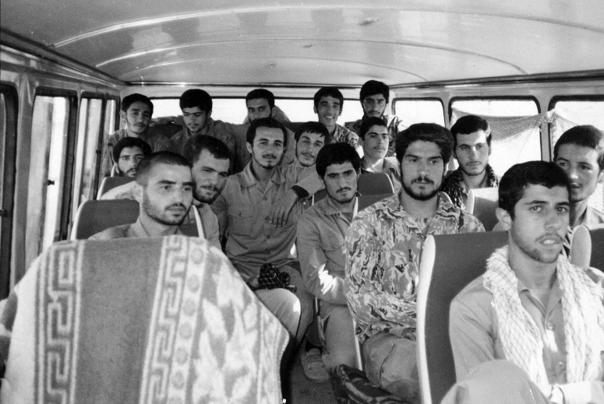
Tanınmaz qalmaqdan ötrü Tehranın Məhəmməd-Rəsulullah (s) diviziyasına getdim, ancaq yenə kəşfiyyat bölüyünün toruna keçdim. Burada, 1985-ci ildə kəşfiyyat bölüyündəki yeni nəsil tehranlı uşaqlarla birgə Dokuhədən Sərpol Zəhaba gedirik.

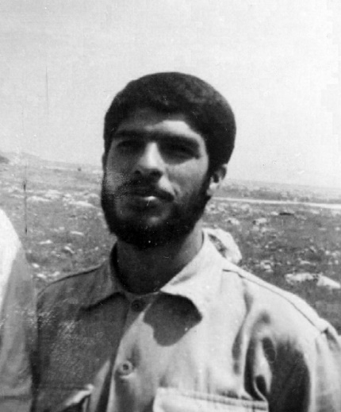

Diviziyanın kəşfiyyat-diversiya komandirinin müavini qardaş Musa məni tanıyıb kəşfiyyata apardı. Onun özü Favda şəhadətə qovuşdu.

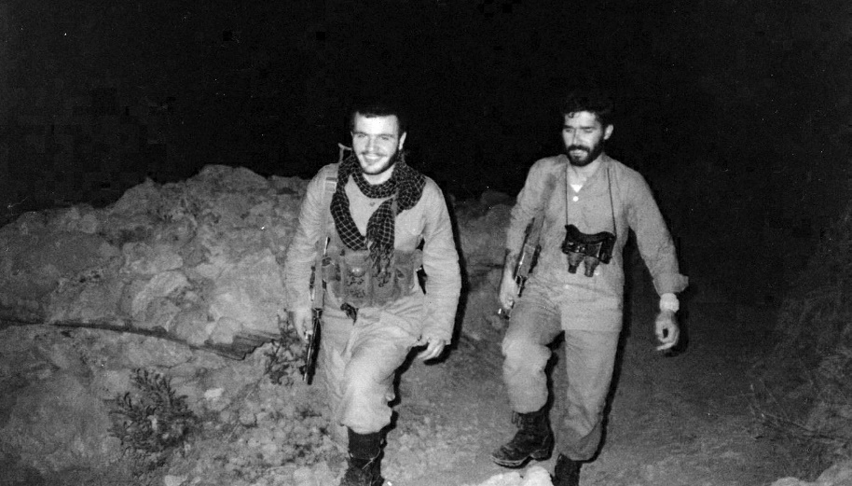
Sərpol Zəhab, 1985
Üzüm gülür, amma ürəyimə ağır kədər çöküb. Bu şəkil doqquz kəşfiyyatçımızın 602 saylı təpədə pusquya düşməsindən sonra, onların cəsədlərini gətirməyə gedəndə çəkilib.

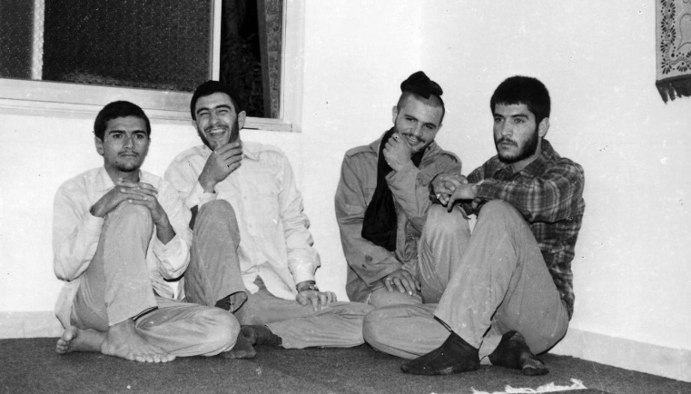
Tehranın 27-ci diviziyasının uşaqları ilə
İbrahimi ilə Əzizzadəni Ənsar əl-Hüseyn diviziyasının kəşfiyyat-diversiya bölüyünə dəvət etdik. Bu iki nəfər həngamə idi.
Soldan: Şəhid Hüseyn Əzizzadə, Şəhid Əlirza İbrahimi, Əli Xoşləfz, Nasir Purmuradi.

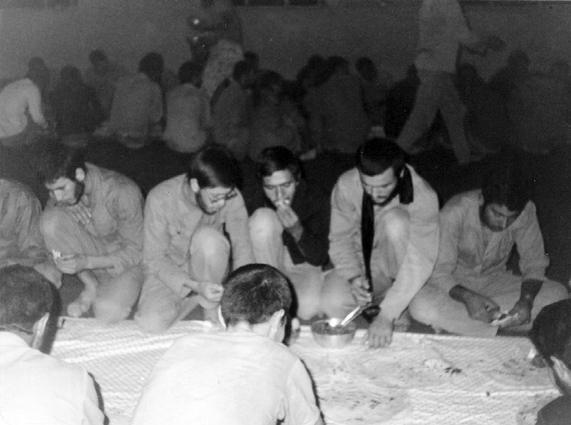
Yenə Dokuhəyə Məhəmməd-Rəsulullah (s) diviziyasına getdim, amma bu dəfə adi və tanınmaz bir minaçı kimi.
Tasua axşamı, Fatimeyi-Zəhra (ə) hüseyniyyəsində
Həmin axşam ehsan gətirmişdilər.

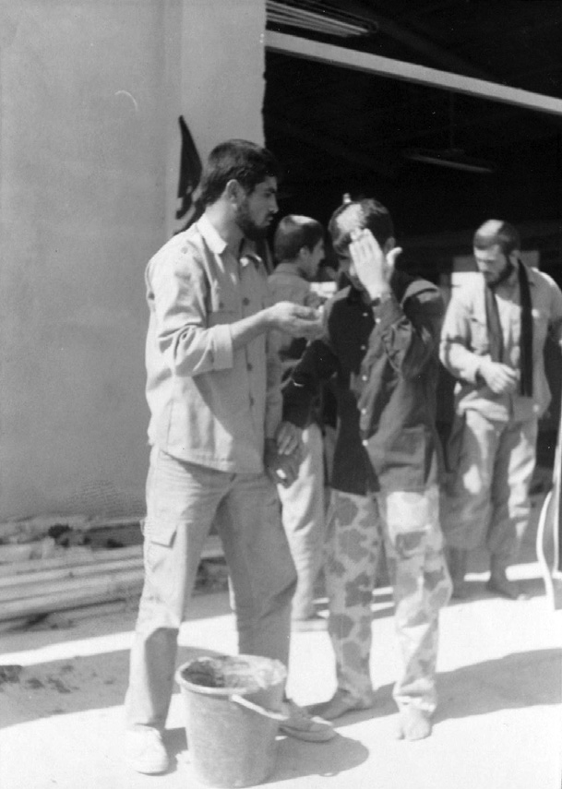

1985-ci il, aşura günü – Dokuhə, Fatimeyi-Zəhra (ə) hüseyniyyəsi
Hüseyniyyənin önündə başıma palçıq yaxmışam, əzadarlığa hazıram.

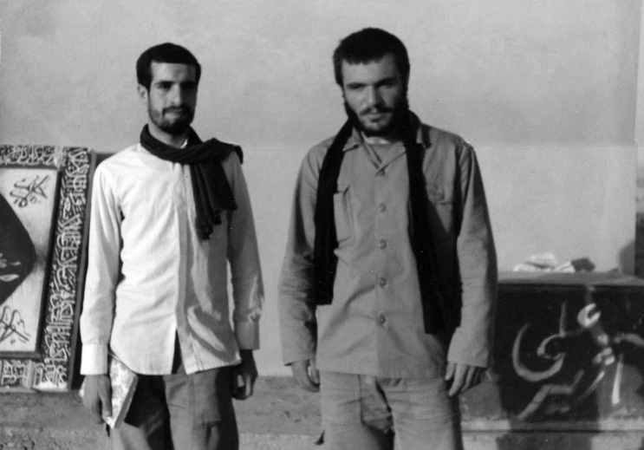
Soldakı 27-ci diviziyanın minaçı bölüyünün məddahı Şəhid Ağamirdir.
Hələ də onun səsini dinləyirəm.

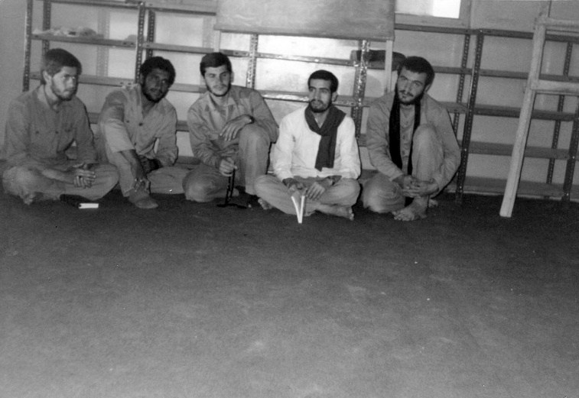
Ağamirlə və minaçı uşaqlarla Fatimeyi-Zəhra (ə) hüseyniyyəsində

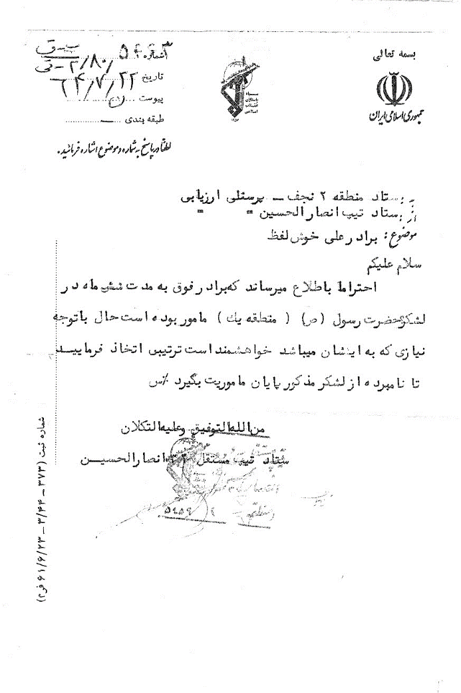

Əli ağa altı aydan sonra dedi ki, gərək Ənsar əl-Hüseyn diviziyasına qayıdasan. 27-ci diviziyanın minaçı bölüyündən məktubumun yazılmasını da özü həll etdi.

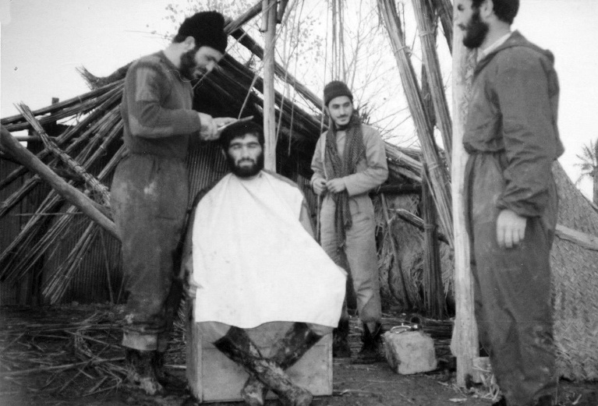
Hur əl-Hüveyzə, Rüfəyyi, 1985
Şəhid Miryanəcinin saçını qırxarkən

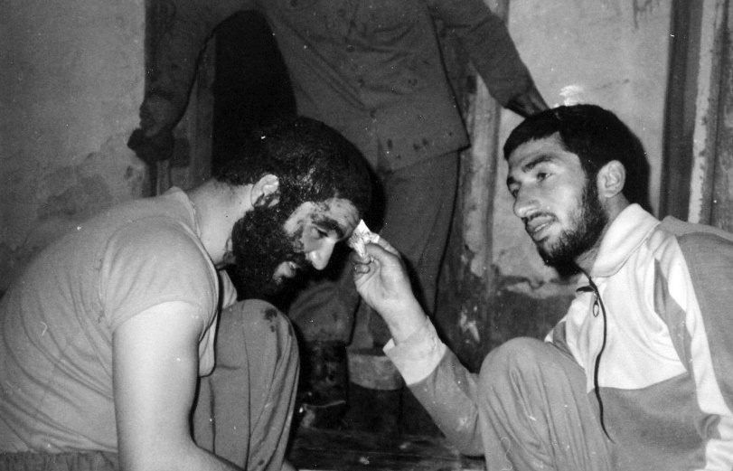
Əməliyyat yaxınlaşanda xına qoyurduq. Burada Şəhid Cəfər İbadi mənə xına qoyur.

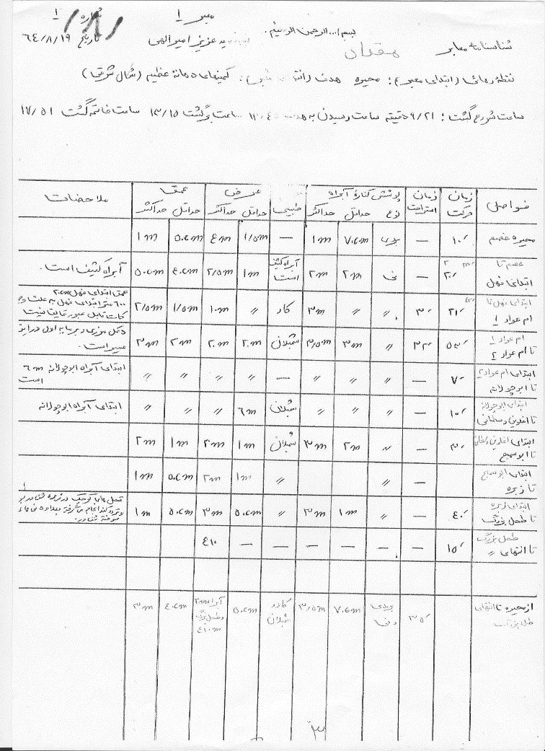

Su yolları dağ və düzlər kimi deyildi, onun xırdalıqlarını kağız üzərində elə dəqiq yazmalı idik ki, əməliyyat zamanı azmayaq. Buna baxmayaraq, kəşfiyyat zamanı azdıq.

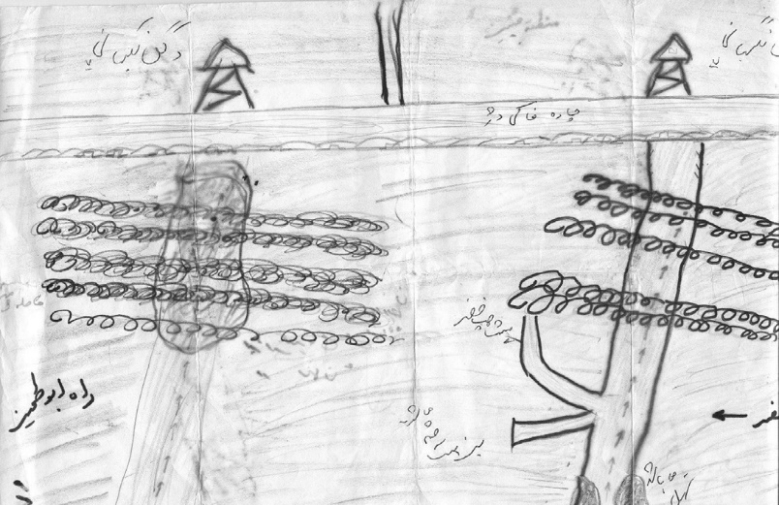
Bəzən ağır kəşfiyyat şəraitində düşmənin vəziyyətinə dair məruzə hazırlamağa imkan olmurdu. Bu kağızı belə bir şəraitdə suda yazmışam.
Hur əl-Hüveyzə, Rüfəyyi, 1985

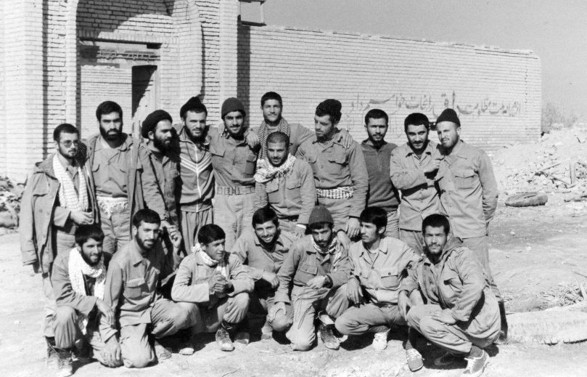

1985-ci ildə kəşfiyyat bölüyünün uşaqları ilə Rüfəyyi kəndinin məscidində
Bu uşaqların çoxu Favda şəhadətə qovuşdu.

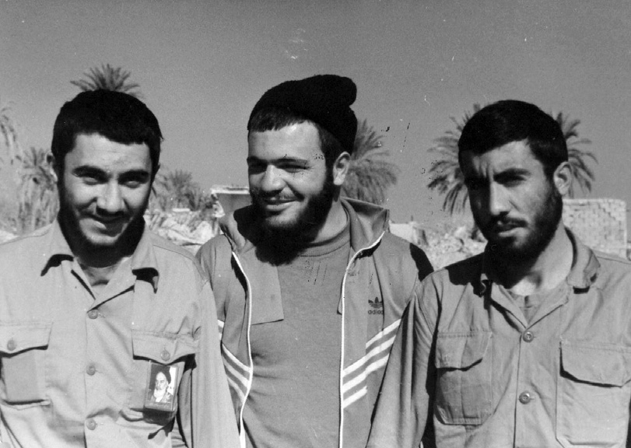
Rüfəyyi kəndində
Sağdan: Şəhid Mustəfəvi, Əli Xoşləfz, Şəhid Bəhram Ətayi.

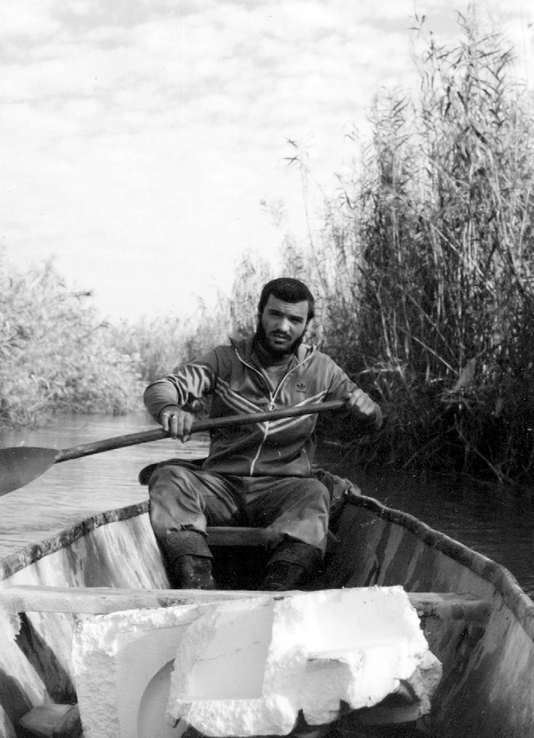

Hur əl-Hüveyzədə su yolları, qamışlıqlar və təhəllər, 1985
Kəşfiyyat zamanı qayıqla düşmənin üzən səngərlərinin yanına qədər gedirdik.

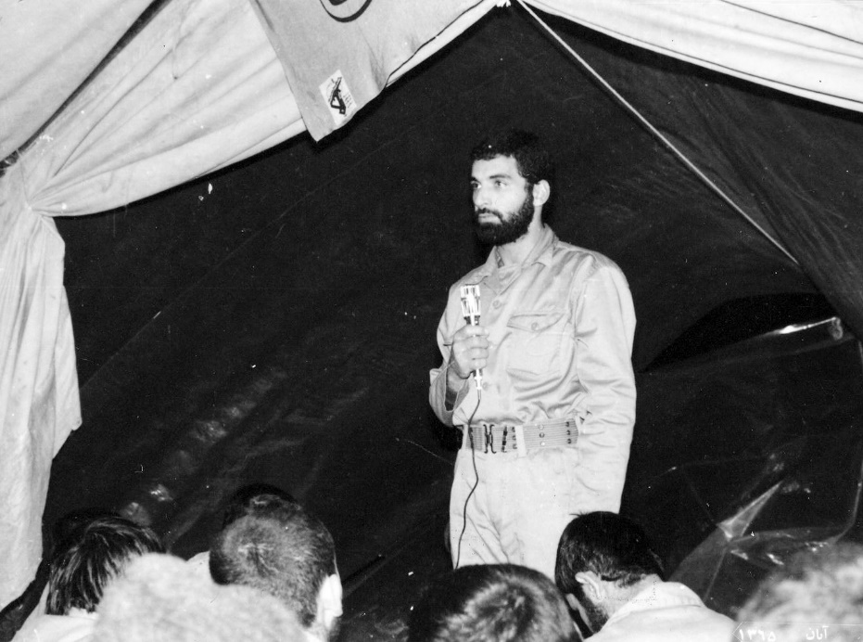

1985
Qədim və görkəmli müharibə komandirlərindən olan Hacı Mehdi Kiyani Ənsar əl-Hüseyn diviziyasına komandir təyin edildi və Favdakı ilk əməliyyatda briqadamız diviziyaya çevrildi. Hacı Mehdinin iki qardaşı şəhid olmuş, biri əsir düşmüşdü, ancaq bunu az adam bilirdi. Onun dözümlülüyü, möhkəmliyi, iti və yaradıcı beyni və səlis nitqi Ənsar əl-Hüseynin qəhrəmanlıq tarixinin parlaq bir səhifəsini təşkil edir.

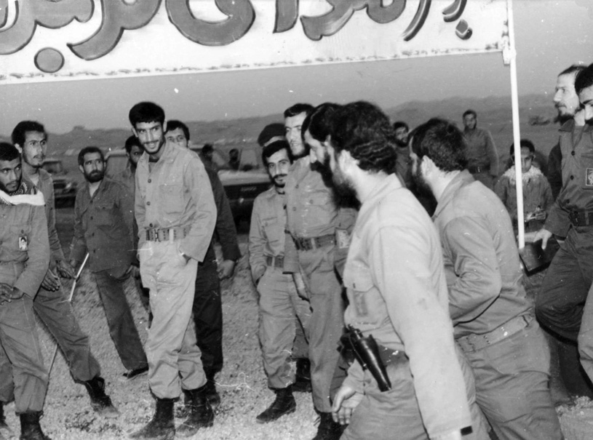

Dezfulun Şəhid Mədəni adına hərbi düşərgəsi Vəlfəcr-8 əməliyyatından öncə, 1986
Korpusun Baş komandanı Möhsün Rzayi yüksək vəzifəli müharibə komandirləri olan Rəhim Səfəvi, Əli Şəmxani və Əziz Cəfəri ilə birgə düşərgəyə gələndə Şəhid Həmid Haşimi (soldakı) şəxsi heyət və qonaqlar önündə çıxış etdi.

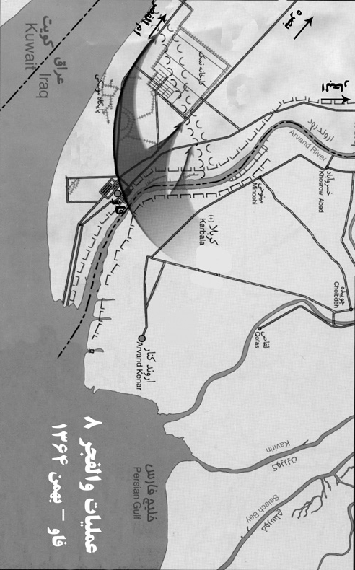

Biz Fava girəndə şəhərin üç girişini, yəni Bəsrə, Ümmülqəsr və əl-Bihar magistrallarını öyrənməli idik.

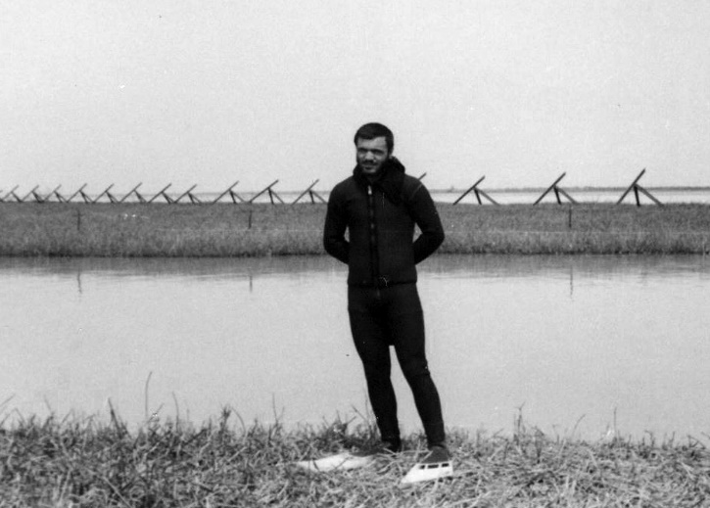

Favda əməliyyatın ikinci mərhələsi üçün dalğıc təlimlərindən sonra, mart 1986

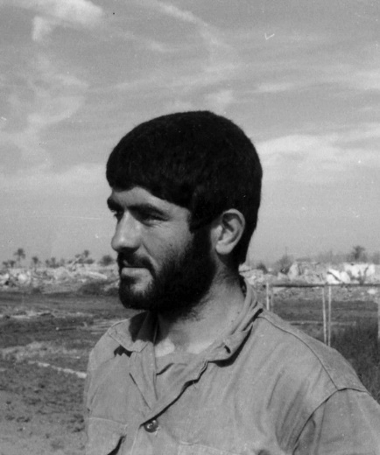

Şəhid Nəqi Qəvidəstlə çoxlu xatirələrim var. Düşünməzdim ki, o, Favda gördüyüm ilk şəhid olacaq.

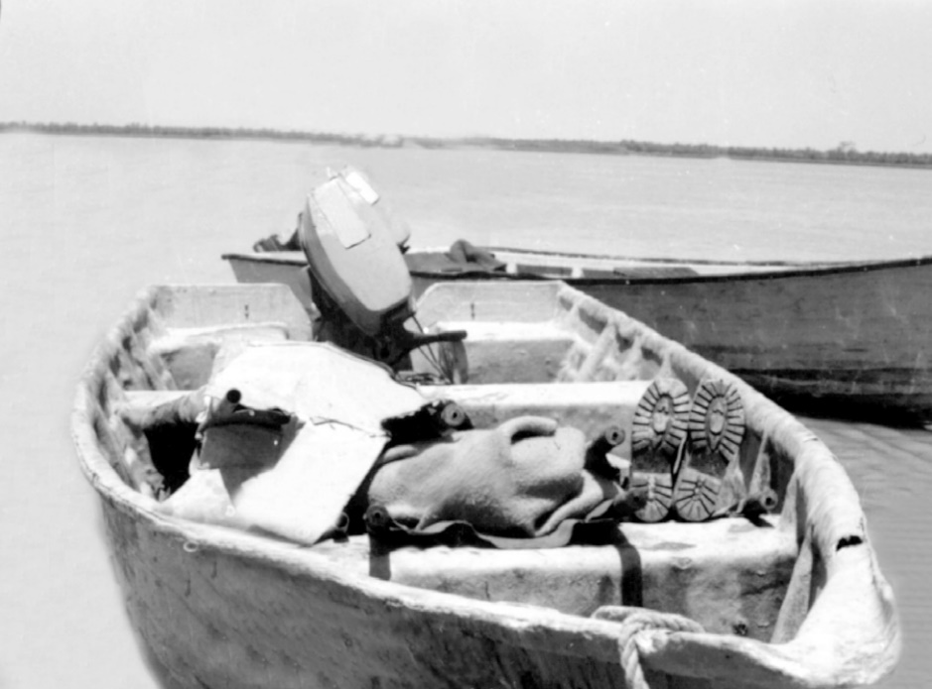

Əməliyyatın birinci mərhələsindən sonra Favdan gələn ilk qayıq Təqi Qəvidəstlə başqa bir neçə nəfərin cəsədini gətirdi. Onu qayıqdan çıxarıb yerə uzatdım, adını flomasterlə köynəyinə yazdım.

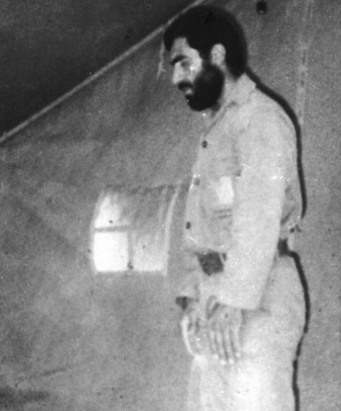

Əli Əkbər batalyonunun komandiri Şəhid Hacı Rza Şükripur
O, namaza başlayanda sanki bu aləmdə olmurdu. Ümmülqəsr magistralında döyüş zamanı dağ kimi möhkəm dayanmışdı, atəş dalğaları onu titrədə bilmirdi.

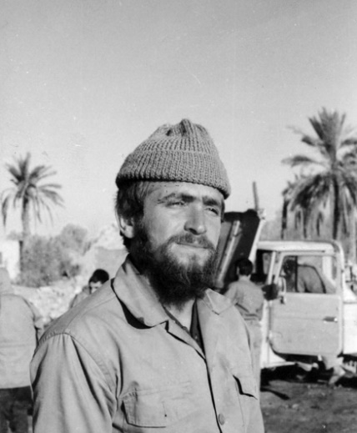

Kəşfiyyat-diversiya dahisi, müharibədə yeddi il qəhrəmanlıqlar yaratmış komandir Əli ağa Çitsazian

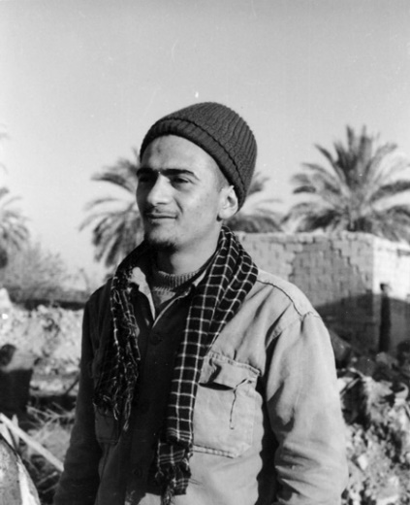

Şəhid Hüseyn Əzizzadə Tehrandan gəlmişdi, tanınmazlıq yolunu məndən yaxşı bilirdi.
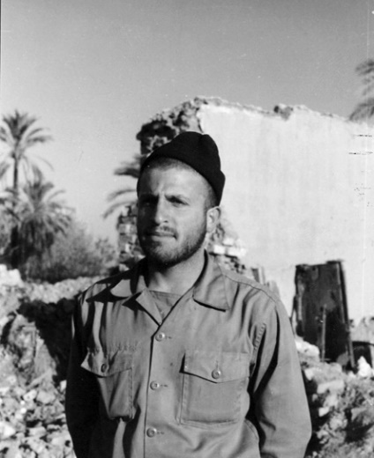

Şəhid Sadiq Nəzəri və Fav-Bəsrə magistralına getmək xatirəsi
O, həmin əməliyyatda şəhadətə qovuşdu.

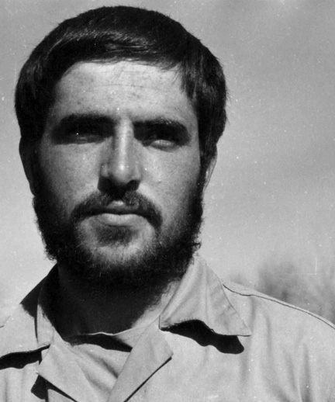

Şəhid Hüseyn Şirini ilə Ümmülqəsr magistralındakı sərhəddə tək qalmışdıq. 151-ci batalyonun komandiri Şəhid Həsən Tacuk gələndə Hüseyn tez tərpənib bələdçi kimi onunla getdi və orada da şəhadətə qovuşdu.
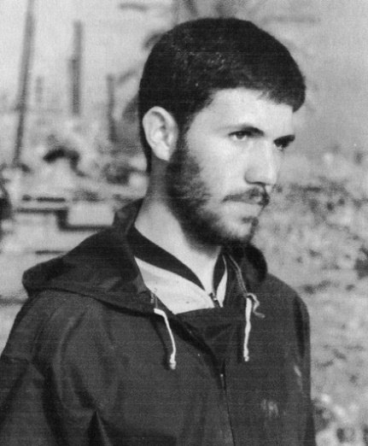

Şəhid Nasir Fəthi
Qardaşı Nadirin şəhadətindən sonra ona çox göz qoyurdum, amma o, başqa bir yerə könül vermişdi. Nəhayət, Fav-Ümmülqəsr magistralı uğrunda gedən döyüşdə Nadirə qovuşdu.

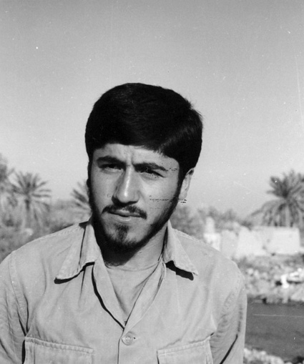

Duz zavodundakı əməliyyatdan sonra Şəhid Məhəmməd Mömini ilə birlikdə qayıtdıq. O, mənim yerimdə yatdı. Mən oyananda isə artıq bu dünyada yox idi.

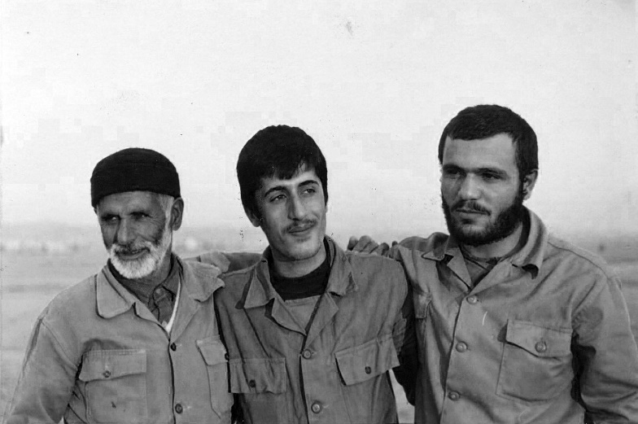
Camal İnayətinin şəhadətindən öncə son şəkli
Əli ağa demişdi ki, ata ilə oğul birlikdə şəhid olmamalıdır; get, atanı qaytar.
Soldan: Hacı İnayəti, Şəhid Camal İnayəti, Əli Xoşləfz.

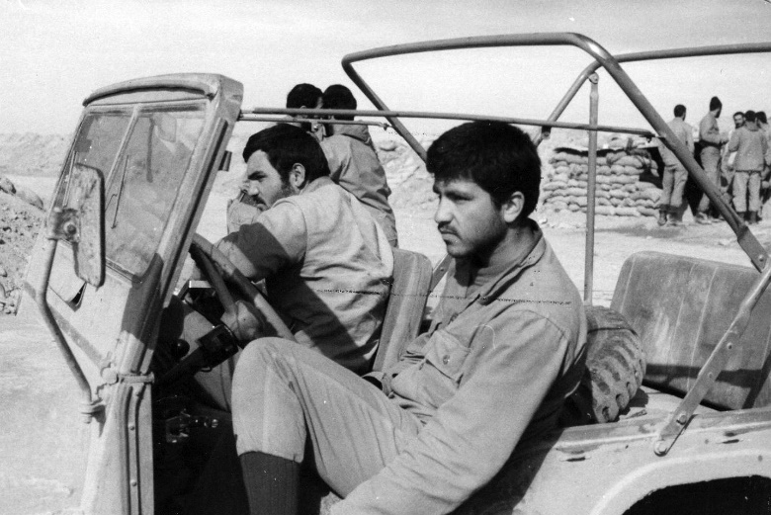
Fav, 1985
Sağdan: Şəhid Seyid Əsğər Hüseyni, Əli Xoşləfz.

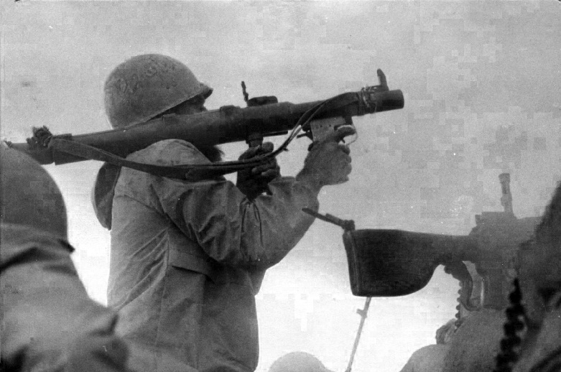

Əli ağa Ümmülqəsr magistralında bütün döyüşçüləri ruhlandırırdı. Qoryunov silahı ilə o qədər atəş açdı ki, patron başlıqları dizə çıxırdı. Tanklar yaxınlaşanda da dayanıb RPG qumbaraatanından atəş açmağa başladı.

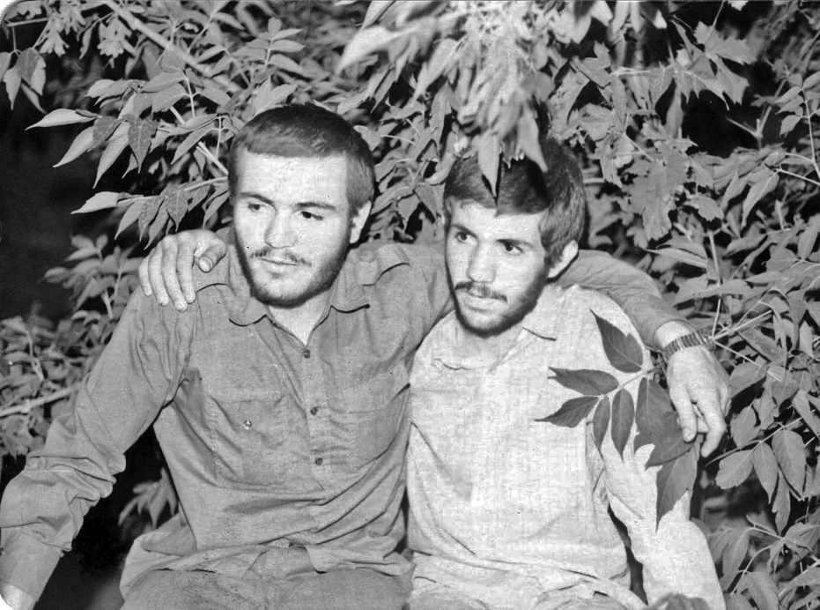

Çoxlu şəhidlə qol-boyun olmuşam, çoxlarını cəbhəyə gətirmişəm. Ümidvaram ki, sabah əlimdən tutarlar.
Sağdan: Şəhid Nasir Fəthi.

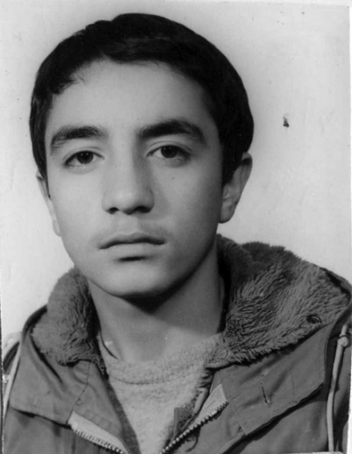

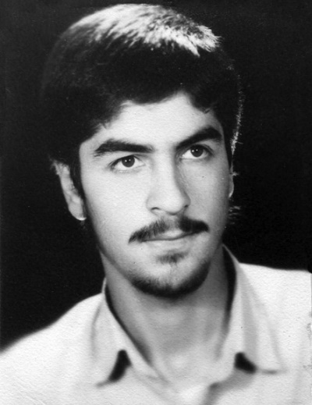

Ərsəlan və Səid Məliki qardaşları
Onların hər ikisi Favda şəhid oldu.

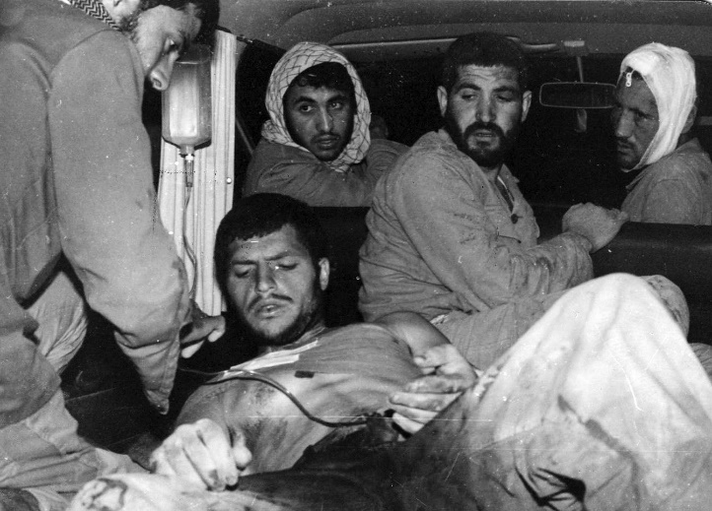
Şəhid qardaşlar olan Hacı Məhəmmədlə Əlirzanın qardaşı Əbdülrza Türkmən Favda yaralandı, qardaşım Cəfərin toyunda şuluqluqları təşkil etmək üçün sağ qaldı. İndi həkimdir.

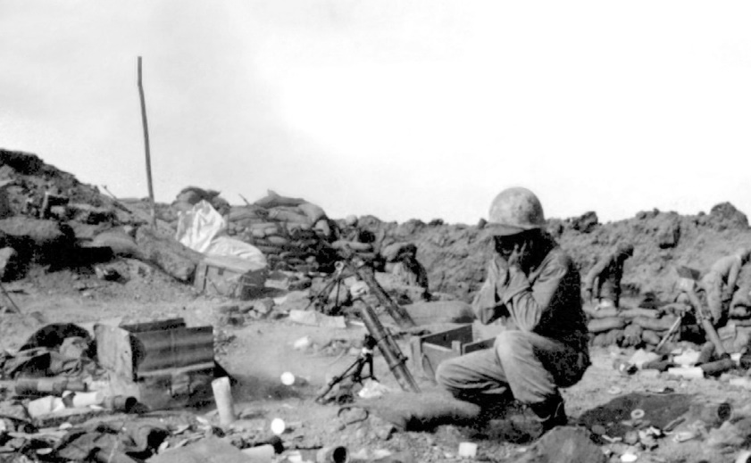
Duz zavodunda 60 mm çaplı minaatanla sükutu pozarkən

On birinci fəsil:

Ad-sandan qaçmaq
Gündəlik işim məscidə gedib-gəlmək olmuşdu. Kimsə ilə danışmırdım. Bir gün Bəsic mərkəzinin Mədəniyyət bölməsinin sədri olan köhnə dostum Məhəmmədrza Mahmud məni görüb dedi: "Gəl, bir müddət bizimlə işlə".
Gizli və Allah bəyənən iş olduğuna görə qəbul etdim. Məscidlərin Bəsic mərkəzlərində film göstərməyə, köhnə aparatlardan və böyük betamax videomaqnitofonundan istifadəyə dair birgünlük təlim keçdim.
Hasar kəndinin Bəsic mərkəzində cəbhə filmləri göstərmək üçün furqonlu xidməti avtomobillə aparatları apardım. Məscidin ikinci mərtəbəsi adamla dolu idi. Axşam namazlarından sonra ağ pərdəni divara vurdum, aparatı dördayaqlı dəmir dirəyinə bərkitdim. Camaat bir-birinin ardınca döyüşçülərin, bəzən də mənim salamatlığım üçün salavat deyirdi.
Film göstərən aparatla bir saat əlləşdim, amma bəxtimdən işə düşmədi. Artıq camaat salavat əvəzinə deyinir, bəziləri də söyürdü. Biri qışqırdı: "Bizi ələ salmısan?! Əgər bacarmırsansa, qələt edib bizi ələ salmısan!" Bir söz demədən əşyaları topladım, Məhəmmədrza Mahmudun yanına qayıdıb dedim: "Mənim işim deyil".
Yenə Əli ağanın yanına getdim. Hələ Həmədanda idi. İstehza ilə dedi: "Qonaq çağırırsan, özünsə gəlmirsən?!"
– Kimi? Hara?
– Tehranlı iki bəsicini deyirəm. Əlirza İbrahimi ilə Əzizzadə Favdan bizə qoşuldular, hər yerdə səni soruşurlar.
Qonaqpərvərlik qaydası tələb edirdi ki, Həmədana gəlmiş o uşaqları görüm. Digər kəşfiyyatçılarla birgə paltar və silahla hovuzun içində təlim keçirdilər. Mən çatanda Əli ağa onları sıraya düzmüşdü. Üzgüçülər kimi hamısı bir zamanda suya atıldı. Əlirza İbrahimi hovuzun uzununa hamıdan qabaq gedib-qayıtdı. Əli ağa orada çox sevindi. İnsantanıyan idi, Əlirza İbrahiminin necə dəyərli olduğunu bilirdi. Əlirza İbrahimi və Əzizzadə ilə görüşdüm, axşam uşaqların birinin evində olduq və yenə cəbhəyə getmək həvəsinə düşdüm.
***
Bölüyün uşaqları ilə birgə cənuba yola düşdük. Dokuhəyə çatanda toyotanın arxasına keçdim. Əli ağa ilə sürücü öndə oturdu. Əhvaz yolunda 81-86-cı illərdəki bütün xatirələr beynimdən keçdi. Bütün bu xatirələr şəhidlərlə bağlı idi.
Əhvaza çatanda Əli ağa da arxaya gəldi. Başını ayağımın üstünə qoyub dedi: "Ulduzlara baxmaq istəyirəm". Gözəl hiss idi. İmam Xomeyni ilə görüşdən sonra Şəhid Seyid Hüseyn Səmavatın Tehrandan Həmədana qədər başını ayağımın üstünə qoyub yatdığını xatırladım. Sanki dünən olmuşdu. Bu dəfə də barmaqlarımı Əli ağanın saçının arasına salırdım. Ancaq o, seyid kimi yatmadı, oyaq idi, mənimlə dərdləşməyə gəlmişdi.
Hava qaraldı, ulduzlar göz vurmağa başladı. O, səmaya baxırdı. Əlimi tutub dedi: "Əli əmi, çox tək qalmışam. Favda belim sındı, bölüyün ən yaxşı uşaqları şəhid oldular". Bir-bir adlarını çəkib Museyibə çatdı və daha danışmadı, ağlamağa başladı. Mən də ürəyimi açdım: "Əli ağa, mən də yorulmuşam, aciz qalmışam. Kiminlə dostluq edirəmsə, gedir, tək qalıram. Düzü, icazə versən, bölükdən də getmək istəyirəm".
Başını qaldırdı, oturub qaşqabaqla dedi: "Bir dəfə dedin, 155-ci batalyona gedirəm, dedim ki, get. İkinci dəfə dedin, diviziyadan getmək istəyirəm, dedim ki, get. Hələ iki ay deyil bu iki bəsicini gətirmisən. Hara gedirsən?!"
– Özüm də bilmirəm hara. Həmədanda mədəniyyət işləri ilə məşğul olmaq istədim. Ancaq mənə görə deyildi. Getdim qaz şirkətinə. İşə düzəlməyə az qalmışdı, ancaq qalmadım, imamın ikinci müraciəti məni buraya gətirdi. Bilmirəm, bəlkə də bu tehranlı qonaqlara görə gəlmişəm. Nədənsə düşünürəm ki, bir müddət başqa yerə getməliyəm. Məhəmməd Mömininin şəhadətindən sonra özümü kəşfiyyat bölüyündə qalmağa layiq bilmirəm.
– Mən qəbul edirəm, amma Əlirza İbrahimi ilə Əzizzadəyə nə cavab verəcəksən?
– İndiyədək sözümə əməl etmişəm. Hər dəfə demisən ki, get, amma tez qayıt. Mən də gedib tez qayıtmışam. Əgər ömrüm qalsa, yenə qayıdacam.
Əli ağa yalnız özünə məxsus olan şirin qaşqabaqla dedi: "Bilirəm ki, xoşvədəsən. Əli əmi, get, tez qayıt, qış gəlmədən".
Gecənin yarısı Məcnun adasına çatdıq. Uşaqlar iki ildən sonra yenə adaya, qərb bucağına qayıtdılar. Mən onda bilmirdim ki, bu cəbhə uşaqların bir çoxunun şəhadət yeri olacaq.
Bölükdən məktubumu aldım. Əlirza İbrahimi və Əzizzadə bildi. İbrahimi çəkinmədən: "Xoşləfz, çox vəfasızsan" – deyib çəkməsinin bir tayını mənə tulladı. Çəkmə çiynimə dəydi. O, zarafat edirdi, amma mən ciddi şəkildə cavab verdim: "Nə desən, haqlısan. Nə qədər vəfasız olduğumu özüm də bilirəm. Hətta o qədər vəfasızam ki, sizin kimilərin yanında qalıb vuruşmağa layiq deyiləm".
İbrahimi çox ağıllı idi, sözümün ciddiliyini anladı, yaxınlaşıb alnımdan öpdü, mənə bir rövzə kaseti verib dedi: "Tehranda Hacı Mənsur Ərzi adlı bir məddahımız var, onun səsidir. Nə vaxt dinləsən, dualarında bizi də yad elə".
Diviziyanın qərargahından ərzaq xidməti bölüyünə təyinat aldım. Bu istəyimə hamı təəccübləndi, amma məktubumda Əli ağanın imzası vardı. Ərzaq xidməti bölüyündə Ələddin Həbibi ilə Bəhram Ətayini tanıyırdım. Bəhram mənim kimi kəşfiyyat bölüyündən getmişdi, ərzaq paylama işlərinə rəhbərlik edirdi. Hacı Ələddin Həbibi isə onun rəisi idi. Hacı Ələddin soruşdu: "Əli, burda sənə hansı işi verim ki, sabah söz-söhbətə səbəb olmasın?"
Ətrafa göz gəzdirib bir su maşını gördüm.
– Su daşımaq istəyirəm.
– İstəyirsən hər gələn məni danlasın ki, köhnə bir kəşfiyyatçıya su daşıtdırırsan?!
İsrarla dedim ki, yalnız bu işi qəbul edərəm. Razılaşdı və adanın ərzaq xidməti bölməsinin komandiri Mehdi Kəzzaziyə təqdimatımı yazdı.
O da məni tanıyırdı. Təəccüb edəndə başa saldım ki, özüm belə istəyirəm. Ora Həmədanın Şəhid Noje qarnizonundan Hərbi Hava Qüvvələrinə aid hərbçilər də gəlmişdilər, meiller yük maşınları, buldozer və ekskavatorla işləyirdilər. Sonradan bildim ki, onların bir neçəsi polkovnikdir, cəbhəyə gəlmək üçün məzuniyyət götürüblər.
Hava isti idi. Temperatur 60 dərəcədən, rütubət 70 faizdən çox idi. Düşmənin cəhənnəm atəşi də yalnız Himmət üçyolundan Cənubi Məcnun adasındakı mövqeyin önünə qədər yolu tanıyırdı. Gündüz vaxtı bir yerə getmək sadə məsələ deyildi; həm piyadalar, həm avtomobillər, həm də qayıqlar üçün. Gündüz vaxtı kimsə yaralansaydı, gərək onu axşam qayıqla geri göndərəydilər. Cənubi Məcnun adasında hər şeydə yüksək həddə qeyri-bərabərlik vardı. Düşmən Cənubi adada özüboşaldan yük maşınları ilə dayanmadan torpaq daşıyır, yolbasanla bərkidib yol salır, hücuma hazırlaşırdı. Onlarla tank, yüzlərlə top və katyuşa da amansızcasına başımıza atəş yağdırırdı. Su maşını gələndə yorğun və yaralı uşaqlar sanki həyat suyuna qovuşurdular. Hər gün gündüz çağı arxadan maşını doldurur, şalla başıma bir parça buz bağlayır, mövqeyə doğru yola düşürdüm. Həmişəki işim bu idi. Çoxları məni tanımırdı; tanıyanlar da deyirdilər ki, Xoşləfz dəli olub.
Ən güclü atəşə qərbi bənddə pusqudan 2 km aralıda yerləşən 90 dərəcəlik döngəyə çatanda məruz qalırdım. Suyu tez boşaldır, önü və arxası su olan ensiz torpaq yolda irəli-geri verib maşını döndərirdim.
Bir axşam geridən gələndə Hacı Himmətin şəhid olduğu üçyola çatdım. Duz zavodunun üçyolu kimi bu üçyol da əsas atəş mərkəzlərindən biri idi. Üçyolun başında dayandım. Maşının işıqları yanırdı. Yaxınlıqdakı maşınlarımız da dayandı. Biri uzaqdan qışqırdı: "Dəli, özünü öldürmək istəyirsənsə, get başqa yerə".
Qeyri-adi işlərim barədə xəbər diviziya komandirinə çatdı. Hacı Mehdi Kiyani məni çağırdı, kəşfiyyatı buraxıb su maşını sürdüyümü öyrənəndə danlayıb dedi: "Gedirsən Həmədana. Gərək rəsmi şəkildə korpusa yazılasan. Qayıt, gəl, səninlə işim var".
Bir gün Hacı Ələddinlə Həmədana getdim. Mənə rəsmi qovluq açıldı, beş il vuruşandan sonra korpusun rəsmi üzvü oldum. Diviziya komandiri məktubunda mənim Əli Əkbər batalyonuna göndərilməyimi yazmışdı.
Həmin günlərdə köhnə dostlarımdan və kəşfiyyatdakı döyüş yoldaşlarımdan olan Əmir Fəzl-İlahinin Məcnun adasında şəhid olduğunu eşitdim. O, nəfsi ilə mübarizə aparsın deyə saçının ortasını keçəl qırxdığım göyçək və nurlu gənc idi. Artıq o haradaydı, mən harada!
***
Öncədən Əli Əsğər batalyonunda olduğuma görə, Abbas Ələfçi mənim Əli Əkbər batalyonuna getməyimdən ötrü çox çalışdı. Şərt kəsdim ki, adi bir pulemyotçu kimi gəlirəm, heç bir vəzifə qəbul etməyəcəyəm. Ancaq diviziya komandirinin təkidlə ən azı, bölük komandirlərindən birinin müavini olmağımı tapşırdığına görə Bəhram Mübarəkinin bölüyünə göndərildim. Mübarəki bölük komandiri idi, Müctəba Rəşidi birinci, mən də ikinci müavini. Abbas Ələfçi də praktik olaraq, mənim köməkçim oldu.
Batalyonun bəsiciləri daha çox Həmədan şəhərindən, Rəzən və Bahar rayonlarından gəlmişdilər. Həmədan uşaqları arasında ehtiyat qüvvələr daha çox gözə çarpırdı. Onların bir çoxunu tanıyırdım. Onlar gələndə diviziyanın Dezfulun Şəhid Mədəni hərbi mərkəzində yerləşən hissəsində mənəvi ab-hava güclənirdi. Mən kəşfiyyat bölüyündən uzaqlaşdığıma görə belə mühitdən ayrıldığımı düşünürdüm, ancaq onları və batalyonun şəxsi heyətini görəndə həvəslənir, kəşfiyyat bölüyünün və 27-ci diviziyanın minaçı batalyonunun ab-havası yadıma düşürdü.
Axşamlar Bəhram Ətayi diviziyanın ərzaq xidməti bölməsindən, qardaşım Cəfər də minaçı batalyonundan bizim çadıra gəlirdi. Çadırın yanında ocaq qalayırdıq. Hava soyuq olmasa da, ocağın ətrafında zarafatlaşır, yorulanda çadırlara girirdik. Gecənin yarısı lampaların fitili aşağı enir, hərə bir küncdə gecə namazı qılırdı. Sübh namazı, Təvəssül duası və Aşura ziyarətnaməsi bitəndən sonra yürüş başlanırdı. Silah-sursatla və şəxsi əşyalarla yürüş bəzən o qədər uzanırdı ki, səhər yeməyi bir yana, günorta yeməyi də yemirdik, günorta namazlarımızı çöllükdə qılıb günəş batana qədər yola davam edirdik. Yavaş-yavaş ayaqlarımın altı suluq bağladı, ancaq nə mən etiraz etdim, nə də başqa biri.
Gecə yürüşləri xüsusi tərzdə idi, gecə döyüşü və gecə qəzəbi adlarıyla məşhurlaşmışdı. Qaranlıqda yol gedə-gedə çoxlu partlayış tələlərindən qaçır, eyni zamanda qumbaraatan və pulemyotdan atəş açırdıq. Bu iş ilk dəfə cəbhəyə gələnlər üçün çox vacib idi; qorxuları çıxır, əməliyyata hazırlaşırdılar. Gecə yürüşlərində partlayış qurğularını zərərsizləşdirmək mənim işim idi.
Bəhram Ətayinin hər gün yanıma gəlməsinə alışmışdım, ancaq bir-iki gün idi ondan xəbər yox idi. Dedilər ki, ərzaq xidmətinin avtomobili ilə Əhvaz-Süsəngird magistralında bir ərəb qocanı vurub, qoca öldüyünə görə onu zastavaya aparıblar.
Zastavaya getdim. Bəhramın saçını dibindən qırxmışdılar. Cinayətkarlara oxşayırdı. Soruşdum: "Nə olub, Bəhram?"
– Protez ayağım pedala ilişdi, maşını idarə edə bilmədim, yoldan keçən bir yerli ərəbi vurdum. Əvvəl yaşayırdı. Başı dizim üstə olanda can verdi. Günah məndə idi, gərək cəzamı çəkim.
Zastavanın komandiri Bəhramla söhbətimi eşitdi. Təsadüfən, o da həmədanlı idi. Bəhramın səmimiyyətindən xoşu gəldi, dedi: "Sən döyüşçüsən; həm də müharibə əlilisən, ayağın protezdir. Üzrlüsən, əyləcə basa bilməmisən. Mən protokolu elə yazacam ki, ayağının vəziyyətinə görə bəraət alasan".
Bəhram çox narahat olsa da, dedi: "Bunun mənim əlilliyimə aidiyyəti yoxdur. Mən günahkaram, vəssalam!"
Zastava komandiri hirsləndi.
– Biz vəzifə olaraq, səninçün bir iş görmək istəyirdik. İndi ki istəmirsən, buyur zindana.
Mən də Bəhramı danlamağa başladım.
– Bu necə cavab verməkdir?! Sən ki onu qəsdən vurmamısan.
– Mən haqsız qan tökmüşəm, Allah qarşısında günahkaram.
Orada qollarını qandallayıb bir kameraya apardılar - quldur, qaçaqçı və narkomanlarla bir yerə. Bəhram diviziyanın ərzaq paylama üzrə cavabdeh şəxsi idi, ondan ötrü bir iş görməli idik. Ölmüş qocanın ailəsindən razılıq almaq üçün cəbhə ağsaqqalları Hacı Ələddin, Hacı Muxtaran və başqa bir neçə nəfərlə qollarımızı çırmadıq.
Bəhram bizdən öncə eşitmişdi ki, ərəb kişinin doqquz qızı var. Bu onun vicdan əzabını çoxaltmışdı. İlk dəfə onun evinə gedəndə uşaqlara dedim: "Gərək özümüzə qaçmağa bir yol tapaq". Evə girəndə də qəbilə və əşirətlərin hücum ehtimalına qarşı qapı və divarlara baxırdım. Ancaq onlar səmimi rəftarları ilə bizi utandırdılar. Otaq müzakirəyə gəlmiş qoca ərəblərlə dolu idi.
Bir neçə gündən sonra yenə onlarla söhbətə getdik. Böyükləri dedi: "Bizim əşirətdə qayda var ki, kimsə bir ailənin başçısını səhvən öldürsə, gərək o ailədən qız alsın. Bu bizim ilk istəyimizdir. İkinci istəyimiz də mərhumun qanbahasıdır".
Gülməkdən uğuna-uğuna geri qayıtdıq, Bəhramla görüşəndə onu ələ salmağa başladıq.
– Yaxşıdır, vallah. Vurub atasını öldürürsən, əvəzində sənə qız verirlər. Kaş mən də sənin kimi çolaq olaydım!
Fikirləşirdim ki, bu sözlərlə Bəhramı ruhlandıraram, amma o qədər özünə qapanmışdı ki, bütün zarafatlarımı eşitməzdən gəldi.
Üçüncü dəfə mərhumun evinə getdik. Balacalı-böyüklü doqquz qız bir tərəfdə oturmuşdu, tayfa böyükləri də digər tərəfdə. Biz də qarşılarında oturduq. Bizə kiçik stəkanlarda qəhvə gətirdilər. Çoxumuz içmədi. Yenə şübhəyə düşmüşdük. Fikirləşirdik ki, birdən qəhvənin içinə zəhər tökmüş olarlar. Onlar da bundan çox inciyib qısa kəsdilər: "Razılıq vermirik".
Bizim pis rəftarımızı Hacı Muxtaran düzəltdi. O, böyüklük edib Həmədandakı evinin sənədini girov qoydu və Bəhram iki ay həbsdən sonra müvəqqəti azadlığa çıxdı.
Əməliyyat mərhələsinə qədər hər gün işimiz təlimdən ibarət idi. Əlbəttə, həmişəki kimi əyləncə də olurdu. Bir gün üç bölüyü sıraya düzüb hərbi mərkəzin arxasındakı təpələrə apardıq. Əhatəli dövrə vurmaq məşqi edirdik. Bu zaman təpələrin üstündə bir dəstə qatır peyda oldu. Uşaqlara dedim: "Elə bilin ki, onlar düşməndir. Gedin, onları mühasirəyə alıb əsir tutun". Uşaqlar qatırlara əhəmiyyətsiz yanaşdılar, dövrə vurub onları mühasirəyə aldılar, ancaq birini də tuta bilmədilər. Qatırlar təpik atır, uşaqlar qaçır, biz də gülməkdən uğunurduq.
Biz piyada batalyonla işlədiyimiz zaman uzaqda – Şüştərin yaxınlığındakı Gətvənd bəndində dalğıclar sudan keçməyi məşq edirdilər. Bir gün onlara baş çəkəndə sudan çıxdılar. Su soyuq idi. Diviziya komandiri də onlara baş çəkməyə gəlmişdi. O, uşaqların soyuqdan əsdiyini görüb həbsdən yeni çıxmış Bəhrama dedi: "Dalğıclara bal verin. Onlar belə titrəməməlidirlər".
Bir neçə gündən sonra Gətvənd düşərgəsi bombalandı, uşaqların bir qismi şəhid oldu, ancaq qalanların iradəsi sınmadı.
Son təlim günləri idi. Mina batalyonunun komandir müavini Əsgər Minayidən çoxlu TNT partlayıcı maddəsi və dörd partladıcı aldım. Fitil kifayət qədər deyildi. Məcbur qalıb hər partladıcıya cəmi 2 sm fitil bağladım. Bu, təhlükə əmsalını qaldırırdı və mən bu ehtiyatsızlığın nə ilə nəticələnə biləcəyinin fərqində deyildim.
Məşq günü 120 nəfərdən ibarət böyük bir dairə yaratdıq və mən düz dairənin ortasında dayandım. Bütün gözlər mənim əlimə dikilmişdi, əlim də bir-birinə bağlanıb TNT maddələrinin içinə girmiş fitil və partladıcılardaydı.
- Uşaqlar, 5 ton TNT böyük bir körpünü alt-üst edən partlayıcı maddə deməkdir. Partlayış baş verəndə tez yerə uzanın və əllərinizi başınızda dairəvi şəkildə tutun, - deyib bildirdim ki, könüllü bir nəfər yanıma gəlsin.
Bir bəsici cəld yanıma qaçdı. Dedim: "Fitilləri yandır, get". Kibriti aldı. Fitilləri yandıranda bir anlığa bütün beynim şübhələrlə doldu. Fikirləşdim ki, səhv hesablamışam və TNT partlasa, fəlakət olacaq.
Fitildən yalnız 1 sm qalmış TNT maddələrinin üstünə atıldım. Fitili ayıranda partladıcı əlimdə partladı. Nə baş verdiyini anlamadım. Əlimdə çox güclü hərarət hiss etdim. Beş barmağımdan dördü kəsildi, biri sallandı. Barmaqlarımdan ətrafa qan fəvvarə vurur, mən də qanadsız quş kimi çırpınıb oyan-buyana qaçırdım. Uşaqlar tez təcili yardım çağırdılar. Qan hələ gəlirdi. Qışqırır, sağlam əlimlə maşının dəmir divarına vururdum. Maşın xəstəxanaya çatana qədər yarıcan oldum.
Tehrandan yaxşı bir həkim gəlmişdi. Əlimin dörd barmağı kəsilmişdi, onlar üçün bir iş görmək olmazdı. Yarımçıq barmağım üzərində işlədi və hamısının qanaxmasını dayandırdı. Bu mərhələdən sonra müalicəni davam etdirmək üçün qatarla Tehrana yola düşdüm.
Kupedə yaralı bir əsgər də vardı. Mən namaz qılmaq istəyəndə tənə ilə dedi: "Biz qan vermişik, namaz niyə qılmalıyıq?!"
Hirsli idim. Sağlam əlimlə yaxasından yapışdım, qatarın divarına çırpıb qışqırdım: "Biz namazdan ötrü qan vermişik!"
Dikbaş uşaq idi. Nalayiq sözlər işlətdi, məsələ böyüdü, axırda vaqonun işçisi araya girdi.
Tehrana çatanda məni xüsusi təcili yardım maşını ilə xəstəxanaya apardılar. Bir bəsici ilə birlikdə idim. Sürücü bizi xəstəxanaya təhvil verdi. Gözlərim xəstəxananın adına sataşdı: "Şəhriyar doğum evi". Həmin bəsici ilə təəccüblə ətrafımıza baxdıq. Bizi şöbəyə apardılar. Hər tərəf tibb bacıları ilə doluydu. Biz iki kişini görməyə çox da təəccüblənmirdilər. İki çarpayılı bir palatada qalıb uşaq doğuran anaların qışqırtısını eşitməyə başladıq. Dözməyib ucadan qışqırdım: "Bura haradır? Bizi xilas edin!"
Dərhal iki-üç qadın gəlib hirslə dedi: "Nə olub? Niyə qışqırırsan? Məgər sizin burda olmanızı biz istəmişik? Xəstəxanada yer qalmayıb, ona görə sizi doğum evinə gətiriblər".
Palata yoldaşım xoş dillə danışmağa çalışdı, amma mən əl çəkmədim. O qədər hicabsız qız gəlib-getdi ki, səsim doğum evini başına aldı. Yaralarımı ikrahla bağlayırdılar. Hərarətim və iltihabım yüksək idi, amma orada qalmaq istəmirdim. Deyirdilər ki, telefon nömrəsi ver, evinizə xəbər verək. Mənsə qaşqabaqla və inadla deyirdim: "Mənim heç kimim yoxdur. Şəhid fondunun nümayəndəsinə deyin, gəlib məni aparsın".
Nəhayət, bir neçə gündən sonra Şəhid fondunun nümayəndəsi gəldi. Gedib anbardan böyük bir kostyum gətirdilər. Dedim ki, özüm məsuliyyətimi qəbul edib Həmədana qayıdıram.
Hətta avtovağzala getməyə də pulum yox idi. Bir yun papaq tapdım, əlimi biləyə qədər onun içinə salıb xəstəxananın önündə dayandım. Hara gedəcəyimi özüm də bilmirdim. Bu zaman bir reno avtomobili gəldi. Həmədandan palata yoldaşımı görməyə gəlmişdilər. Təsadüfən, məni tanıdılar. Sanki dünyanı mənə verdilər. Görüşdən sonra onlarla birgə Həmədana qayıtdım.
***
Gecənin yarısı idi, amma qapının zəngini vurdum. Həmişəki kimi anam hamıdan tez qalxıb açdı. O vaxta qədər həmişə cəbhədən gələndə məni toz-torpaqlı hərbi geyimdə görürdü, bu dəfə isə çox çaşdırıcı formadaydım: Bir dəst kostyum əynimdə ağlayır, papaq baş yerinə əlimi örtürdü.
Soruşdu: "Kostyumu hardan tapmısan? Əlinə nə olub?"
Ağlıma gələni dedim.
- Çəkic dəyib, yaralanıb.
Daha söhbəti davam etdirməsinə qoymadım, yorğunluğumu bəhanə etdim, kostyum və papaqla bir küncdə uzanıb adyalı başıma çəkdim.
Ertəsi gün məhəllə məscidinə yollandım. Bəhram Ətayi də Hacı Muxtaranla birgə cəbhədən gəlmişdi, ölmüş kişinin ailəsini razı salmaqdan ötrü pul əldə etməyə çalışırdılar. Ancaq Bəhram işlərini buraxıb mənim qulluğumda durmağa başladı. Artıq danlamaq növbəsi ona çatmışdı: "İlahi ədalət belə bir şeydir. Yadındadır, mənə çolaq deyirdin?! Allah əlini qısaltdı ki, adam olasan".
Maraqlı idi. Bir vaxtlar mən Bəhramı ayağından ötrü xəstəxanaya aparırdım, indi isə o, kəsilmiş barmaqlarıma görə məni. Xəstəxanada qovluğum yox idi. Tibb bacıları: "Əlinə nə olub?" – deyə soruşanda Bəhram: "Ağcaqanad təpiklə vurub, xanım" deyirdi; həm özü gülürdü, həm də onlar.
Bir həftədən sonra əlim qoynumda Bəhramla birgə Dezfula düşərgəyə qayıtdıq. Əməliyyat ətri gəlirdi. Həmin gecə Hacı Sadiq Ahəngəran da gəldi, bəsicilər arasında böyük coşqu yarandı. Bölgəyə yollanmazdan öncə diviziya komandirinə yaxınlaşıb dedim ki, atam maşınını aşırıb, vəziyyəti yaxşı deyil. Böyük qardaşım da ötən il dünyadan köçüb. Gərək siz əmr edəsiz ki, kiçik qardaşım Cəfər Həmədana qayıtsın. Ağa Kiyani israrımı görüb mina batalyonunun komandiri Həmid Dərvişiyə yazdı, Dərvişi də Cəfərə dedi ki, gərək Həmədana qayıdasan. Cəfər Dərvişidən məsələni öyrənib yanıma gəldi. Mən Abadanın yaxınlığındakı Əbu Şanik kəndinə hazırlaşırdım. Yaxınlaşıb soruşdu:
– Dadaş, niyə belə etdin?
– Anam təkdir, gərək qayıdasan.
Hörmətimi saxlayırdı, amma cənnətdən qovulmuş adam kimi idi. Məsumcasına soruşdu: "Bəs niyə mən?"
– Çünki mən belə uyğun görürəm.
Bunu deyəndə ağlamağa başladı, sonra sağollaşmadan getdi. Ona çox yazığım gəldi, amma fikirləşirdim ki, bundan başqa yolum yoxdur.
Ertəsi gün axşam namazından sonra bütün batalyonlar bizim kazarmaya toplaşdı. Hacı Mehdi Kiyani orada alovlu və ümid dolu çıxış etdi. Məharətlə söhbəti aşuraya gətirir, cəbhəni İmam Hüseynin (ə) Kərbəlası ilə əlaqələndirirdi. Orada göz yaşları arasında Cəfərin ağlar siması gözlərim önünə gəlirdi.
Hərəkət zamanı Həmədanın və Məlayirin cümə imamları öndə dayanıb uşaqları Quranın altından keçirdilər. Hacı Rza Fazilian Quranın altından keçən hər bir döyüşçüyə bir ətir verirdi. Mənim növbəm çatanda dedi: "Qardaşım Xoşmənanın halı necədir?" Onunla qardaşlıq əqdi oxumuşduq, mənə "qardaş" və "Xoşməna" deyə müraciət etdiyinə görə qürur hissi keçirirdim.
Gecənin yarısı Əbu Şanik kəndinə çatdıq. Bəhmənşir çayının o tayında, xurmalıqların ortasında bir kənd idi. Palçıq evlərin döşəməsinə həsir sərmişdilər, evlərini sadə əşyalarıyla birgə qoyub getmişdilər. Hər şeydə sadəlik vardı. Erkən İslam çağındakı Mədinə şəhərinin xurmalıqları yadımıza düşür, bizi tarixin dərinliyinə aparırdı. Yatan olmadı, hərə bir tərəfdə namaza başladı.
Sübh namazından sonra Bəhram Ətayi və bir neçə nəfərlə birgə Bəhmənşir sahilinə şəhadət qüslü verməyə getdik. Hələ əlim sarıqlı idi, suya girmək olmazdı. Bu vəziyyət Bəhramın və digər bir neçə nəfərin gülüş mövzusuna çevrildi. Suya girəndə əlimi bayırda saxlayırdım, Bəhram da gülüb qışqırırdı: "Olmadı! Qəbul deyil! Təkrar elə!"
Bəhmənşir sahilinin və Əbu Şanik kəndinin xurma ağacları meyvəylə dolu idi. Xurmaları dərib yemək şəriət baxımından icazəli olsa da, uşaqlar ehtiyat edirdilər, heç kim ağaca çıxmır, daş atmırdı.
Əsil-nəsəbi abadanlı olan Bəhram Mübarəki vətən ətrini hamımızdan çox hiss edirdi. O, oruc tuturdu. Bir dəfə onunla Abadana evlərinə getdik. Qapını açarla açdı, içəri girdik. Əbu Şanik kəndinin evləri kimi sadə idi.
Əbu Şanik kəndində əməliyyat planının izahına başlandı. Komandirlər Ərvənd çayının o tayındakı, Xürrəmşəhrlə Abadanın qarşısındakı bölgələrin coğrafi vəziyyətini izah edib dedilər ki, biz əməliyyatın ikinci mərhələsinə qoşulacağıq. Birinci addımda dalğıclar çaydan keçib düşmənin sahildəki mövqeyini tutacaqlar. Sonra biz xurmalıqdan keçib Bəsrə magistralına çatacaq, oradan Bəsrə şəhərinə doğru gedəcəyik.
Döyüşçülər əməliyyatın birinci addımında iştirak etmədiklərinə görə gileyləndilər, ancaq birinci mövqeyi ələ keçirəndən sonra irəliyə doğru hərəkətin dəfələrlə çətin olduğunu bilib sakitləşdilər. Artıq neçənci dəfə idi ki, əməliyyat axşamının mənəvi ab-havasını təcrübə edirdim. Xurmalıqda vəsiyyət yazmaq da bir başqaydı.
Çantaları bağlayıb təhvil verdik, yük maşınlarının arxasında oturub batalyonun təmas xəttinin yaxınlığındakı düşərgəsinə yola düşdük. Batalyon yaxında olmalıydı ki, düşmən mövqeyi dalğıclar tərəfindən ələ keçirilən kimi qayıqlarla Ərvənd çayının o tərəfinə keçsinlər, digər tərəfdən, düşmən mövqeyindən görünməməli, onların göz və atəşlərindən uzaq qalmalı idilər.
Yeddinci bazanın binalarına yerləşəndən sonra özümü Ərvənd çayının sahilinə, dalğıcların hücum nöqtəsinə yetirdim. Hamı dalğıc paltarı geyinmiş, hətta başlarını da palçıqla örtmüşdülər. Çoxu məktəb şagirdi, bəziləri də tələbə idi. Çoxunu tanıyır, onlara qibtə edirdim. Vəsfəgəlməz mənəvi halları vardı. Bir-biri ilə qolboyun olub ağlayır, şəfaət istəyirdilər. Belə bir eşq axşamında mənim payım azalmadı. Son gecəsini yaşayan Məhəmməd Muxtaran, Əli Məntiqi, Məhəmməd Əraqçı və digər otuza yaxın dalğıcla görüşüb-öpüşdüm. Onlar sudan uzaq düşmüş balıq kimi idilər, suya girən kimi əbədiyyətə qovuşdular. Əli Çitsazianla Hacı Səttar İbrahimi də sahildə onları yola salırdı. Cəfər Təyyar adına dalğıc batalyonu yavaş-yavaş suda gözdən itdi, bizim gözlərimiz onları Ərvəndin o tayında gözləməyə başladı. Ancaq bilmirdik ki, düşmənin snayper və pulemyotçularının gözləri də onları izləyir, hazır vəziyyətdə dayanıb sahilə yaxınlaşmalarını gözləyirlər.
Ötən gecələrdə olduğu kimi, yenə də bəzən tək-tək güllə səsləri gəlirdi. İraqlılar bununla vəziyyətin adi olduğunu bildirmək istəyirdilər və biz tətiyində barmaq olan silahların dalğıclarımızın başlarına tuşlandığından xəbərsiz idik.
Uzaqdan təyyarə səsi gəlirdi. Adətən, heç bir tərəf gecə döyüşündə təyyarədən istifadə etməzdi. Səs yaxınlaşanda Ərvəndin səmasını salxımlı fişənglərlə doldurdular, bunun ardınca bizim sahilimiz bombalanmağa başladı. Hər yer gündüz kimi işıqlı idi. Estakada üzərindəki qayıqlar yanır, dalğıclar düşmən sahilinə qalmış bir neçə metrlik yolu da üzüb quruya çıxmağa çalışırdılar. Ancaq zenit pulemyotlarının su üzərindəki gurultusu Ərvənd çayının hüzurunu pozurdu. Dalğıclar qırmızı güllə yağışı altında sahilə doğru gedirdilər. Çoxu bataqlıqların, tikanlı məftillərin yanında yaralanıb şəhid olsa da, digərləri su kanallarına çatdılar, yarım saat çəkməmiş İraq mövqeyinin bir hissəsini ələ keçirdilər.
Dalğıc batalyonunun komandiri o tərəfdən fənərlə işarə verir, bu tərəfdəki su-quru qüvvələrimizin köməyə getmələrini istəyirdi. Əməliyyat planına uyğun olaraq, Əli Əsğər batalyonu bizim batalyondan öncə Ərvəndin o tayına keçməli idi. Hacı Səttar İbrahimi şəxsi heyəti ilə birgə estakadadan çıxdı. Düşmən hələ sahilin çoxlu yerlərində qalsa da, onlar qayıqlarını dalğıcların ələ keçirdikləri istiqamətə yetirib döyüşə qoşuldular. Növbə bizim batalyona çatdı, ancaq Ərvəndin o tayından dalğıc və piyada döyüşçülərimizin əsir düşdüyünə, şəhid edildiyinə dair acı xəbərlər gəlirdi. Dalğıclardan və piyada Əli Əsğər batalyonundan yalnız komandir Hacı Səttar bir neçə nəfərlə müqavimət göstərirdi. Onlar son anlarına qədər vuruşdular, Hacı Səttar şəxsi heyətinin çoxunun, o cümlədən qardaşı Səmədin şəhadətindən sonra yaralı bədənlə iraqlıların yaxınlığındakı bir yanmış gəmidə gizləndi. Əməliyyatın uğursuzluğuna görə çayın bu tayına, öz sahilimizə də qəm-kədər çökdü.
Əli ağa çayın bu tayından gözlərini dalğıcların cəsədlərinə dikmişdi. Ərvəndin təlatümlü dalğaları onları günəşəbənzər dəmir istehkamların və tikanlı məftillərin arasında qaldırıb-endirirdi. Qayıqlar yanırdı, iraqlılar sevindiklərindən havaya atış açırdılar. Komandirlər Hacı Səttarı düşünürdülər. Onu hər hansı yolla iraqlıların qulağının dibindən, yanmış gəmidən çıxarmaq lazım idi. Qəm-qüssə dolu həmin axşam sona çatdı, bir neçə dalğıc çaya girib Hacı Səttarı öz sahilimizə gətirdi.
Ertəsi gün sahildə Məhəmmədin atası Hacı Muxtaranı gördüm. Çayın o tayında şəhadətə qovuşmuş oğlu Məhəmmədi soruşmağa utanırdı. Onun üçün cəsədi o tərəfdə qalmış uşaqların hamısı Məhəmməd idi.
Döyüşçülərimizin yerləşdiyi düşərgəyə qayıtdım. Hamı kəmərlərini bağlamış, hazır vəziyyətdə dayanmışdı. Əməliyyatın bir sutka ərzində başa çatdığını və canlı qüvvənin növbəti əməliyyatdan ötrü geri qayıtmalı olduğunu isə yalnız komandirlər bilirdilər.
Gecə saat 12-yə qədər gözlədik. Aşura qürubu qədər acı, üzüntülü bir intizar idi. O qəriblər gecəsində xatirə dəftərimi açıb yazdım: "Bu anlarda nə yazacağımı bilmirəm. Allah yolunda şəhadətin necə şirin olduğunu yalnız Allah bilir. Ancaq heyf ki, biz bu karvandan geri qalırıq!”
Daxili qüssədən əlavə, barmağımın yarası irinləmiş, qızdırmam qalxmışdı, amma gizlətməyə çalışırdım. Geri qayıtmaq əmri verildi. Həmişəki yol yoldaşım Bəhram Ətayi ilə Həmədana qayıtdıq. Hər ikimiz bilirdik ki, tezliklə cəbhəyə dönəcəyik. Mən yenə dava-dərman ardınca getdim, o da ərəb kişinin ailəsi ilə hüquqi məsələlərini həll etməyə. Bir neçə gün idi onun həbs hökmü çıxarılmışdı. Vicdan əzabı çəkir, təslim olmaq istəyirdi. O, ərəb qocanın dizləri üstə necə can verdiyini danışanda sanki bir şəhiddən danışırdı. Bununla bərabər, əməliyyatın cazibəsi daha güclü idi. Sanki daxili bir səs ona deyirdi ki, bu dəfə gedəcəksən. Həmədandan cənuba qayıtdığımız gün sübh çağı dedi: "Əli, gedək şəhidləri ziyarət edək".
Ortaq dostumuz olan Şəhid Fəzl-İlahinin məzarı üstə oturdu. Mən də o qədər şəhidin arasından birini seçib soyuq və sakit qış səhərində dərdləşmək istəyirdim. Ancaq kimi seçəydim? Gözümü hara çevirirdimsə, dost-tanış idi. Naməlum bir şəhidin məzarı başında oturub Aşura ziyarətnaməsi oxudum.
Mən qayıdanda Bəhram hələ də məzar başında ağlayırdı. Gözləri o qədər qızarmışdı ki, sükan arxasında otura bilmədi. Məcbur qalıb maşını tək əllə Dezfula qədər sürdüm. Şəhid Mədəni hərbi düşərgəsinə çatanda dedilər ki, Bəhram Ətayinin çıxış qadağası var. Görünür, həbs qərarı ora da bildirilmişdi.
Kəşfiyyat bölüyündə beş il təcrübədən sonra tanınmaz qalmaqdan ötrü Məcnun adasında su maşınının sürücüsü oldum.

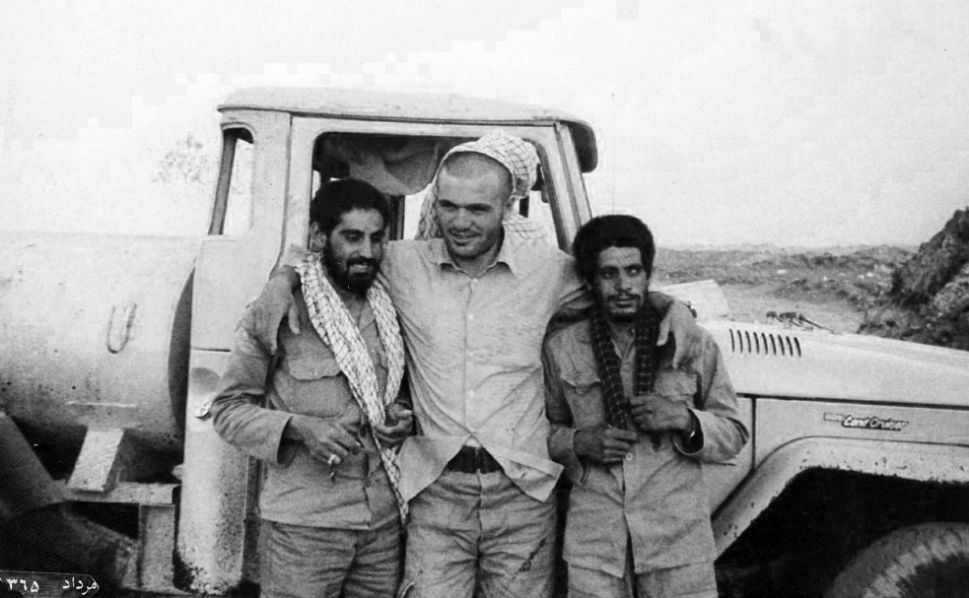

Soldan: Əsgər Minayi, Əli Xoşləfz.
Məcnun adası, 1986

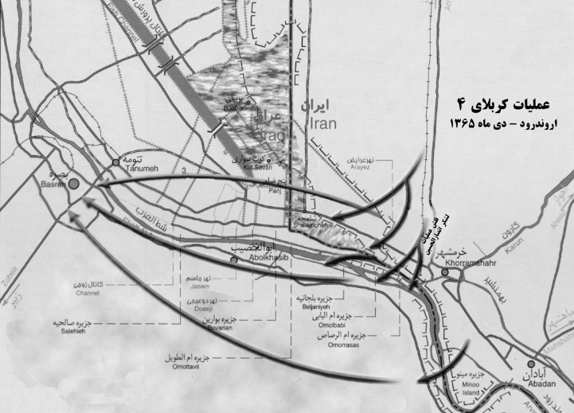
Kərbəla-4 əməliyyat planı

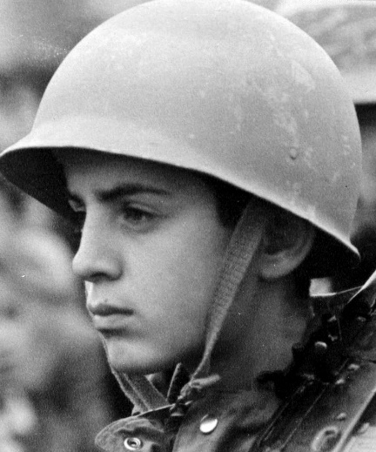

Hacı Əli Əkbər Muxtaranın oğlu Şəhid Məhəmməd Muxtaran əməliyyatda dalğıc oldu və Ərvəndin o tayında şəhadətə qovuşdu.

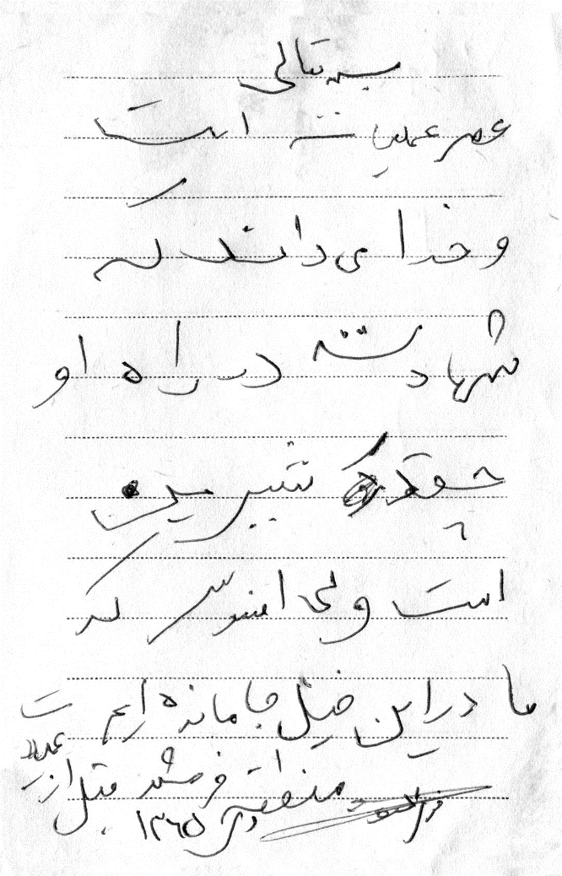

Kərbəla-4 əməliyyatı uğursuz qalandan sonra darıxdırıcı bir qürub çağında xatirə dəftərimə bunları yazdım.

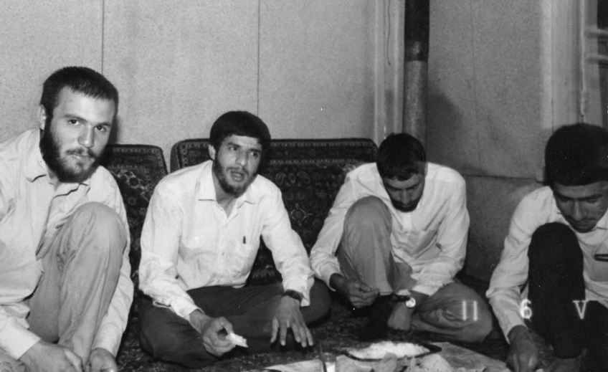

Məcnun adasına əməliyyata göndərilməzdən öncə Həmədanda
Soldan: Əli Xoşləfz, Şəhid Məcid Salavati, Şəhid Qüdrət Nəcəfi.

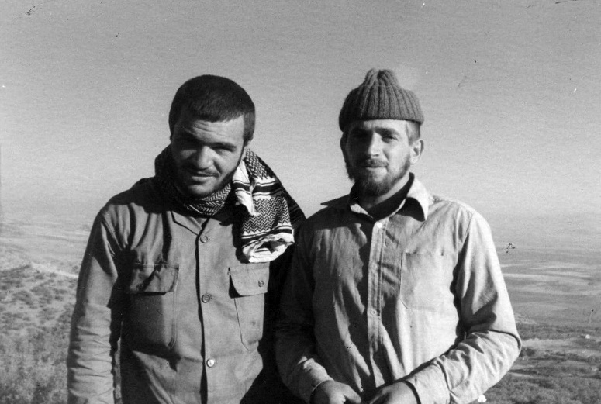

Şəhid Əli Çitsazianla həm yaşımız, həm adımız bir idi. Kəşfiyyat bölüyünü çox sevirdik. İlk tanışlıqda çox da ürəyimə yatmamışdı, ancaq sonralar onu o qədər sevdim ki, “öl” desəydi, ölərdim.

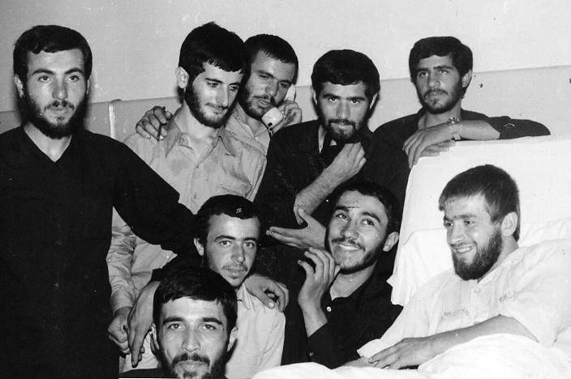

Əli ağa növbəti dəfə Məcnun adasında yaralandı. Əməliyyatdan sonra onu ziyarət etməyə getdik.
Sağdan oturan: Şəhid Əli Çitsazian, Şəhid Bəhram Ətayi, Məhəmməd Behişti, Ələddin Həbibi.
Sağdan ayaq üstə: Mehdi Səmədi, Möhsün Nəssac, Əli Xoşləfz, Şəhid Rza Həmidinur, Xəlil İlahitəbar.

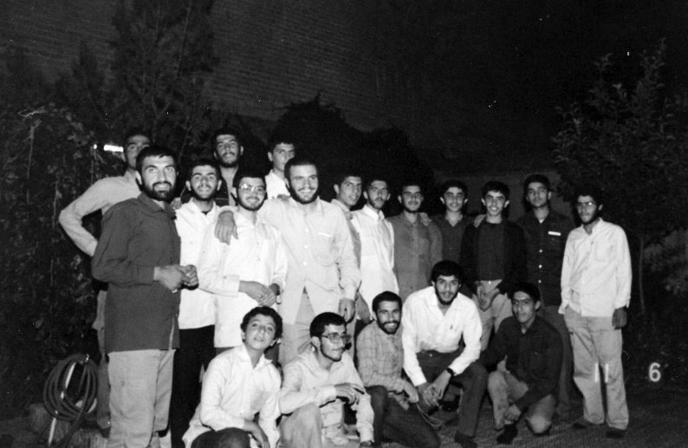
Həmədanda diviziyanın ehtiyat qüvvələri ilə birgə
Yeniyetmə və gənc, ancaq döyüş meydanının aslanları idilər, ağır döyüşlərdə batalyonlara qoşulurdular.

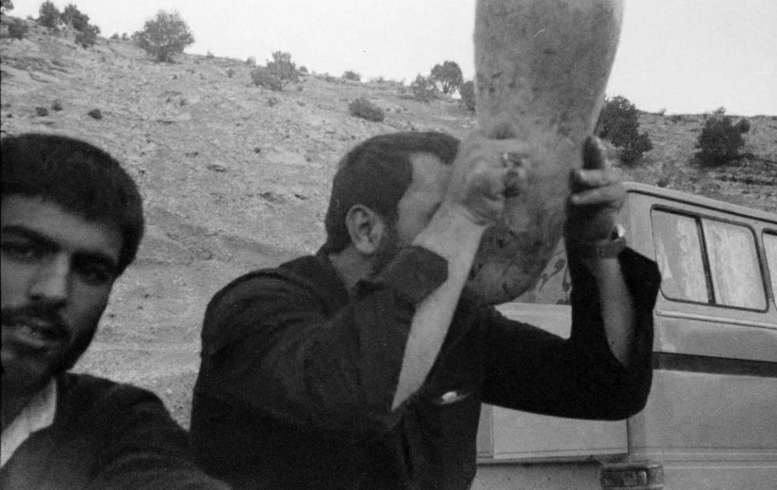

Hətta komandir olanda da çox yemək vərdişimi tərk edə bilmədim. Əmir Xanzadənin yanında təkbaşına böyük bir qarpızı başıma çəkirəm.

On ikinci fəsil:

Ruhumun Şələmçədə qalmış parçaları
Kərbəla-5 əməliyyatı başlandı. Bəhram düşərgədə qaldı, mən batalyona qoşulmaq üçün gecə ikən bölgəyə getdim. Şəxsi heyətin yola düşdüyü yerə çatmamış önümdə kimyəvi bir mərmi partladı və göbələk kimi yerdən qalxdı. Sağ-sol bataqlıq idi, yalnız həmin torpaq yol məni balıq kanalının arxasına apara bilərdi. Üstümdə əleyhqaz yox idi. Məcbur qalıb maşınla kimyəvi tüstünün içindən keçdim. Bir qədər sonra ürəyim bulandı, özümü çətinliklə estakadaya yetirə bildim.
Ora əməliyyatın hücum nöqtəsi olmuş, uşaqlar irəli getdiyinə görə artıq yaralı və şəhidlərin gətirildiyi yerə çevrilmişdi. Düşmən amansız atəş yağdırırdı. Gözlərim yaralı və şəhidlər arasında irəlidəki vəziyyət haqda məlumat verəcək bir adam axtarırdı. Bölüyün uşaqlarından Rza Nəimianı gördüm. O, Bəhram Mübarəkinin çaparı idi. Xərək üstə uzanmışdı, güllə boğazına dəydiyinə görə danışa bilmirdi. Bu zaman bir qayıq yaxınlaşdı. Yenə yaralı və şəhidlərlə dolu idi. Abbas Ələfçi də oradaydı. Güllə çiynindən girib kürəyindən çıxmışdı, ancaq gümrah görünürdü. Onu zorla geri göndərmişdilər. Məni görüb dedi: "Əli, get irəli. Get".
Yaralı və şəhidləri endirəndən sonra qayığa mindik. Yolda başqa bir qayıq da diqqətimi cəlb elədi. Onun yanında dayandım. Şəhidlərin çoxu bizim bölüyümüzdən idi. Bölük komandiri Bəhram Mübarəki də onların arasında idi, ağır yaralanmışdı. Bir anlığa gözünü açıb dedi: "Xoşləfz, get, bölüyə başçılıq elə".
Dayanmaq zamanı deyildi. Atəş altında qayıqçının iki-üç dəfə getdiyi nöqtəyə çatdım. Balıq kanalının arxasında torpaq istehkam idi, həmin gecə ələ keçirilmişdi.
Bölüyün sağlam döyüşçülərinin taqəti qalmamışdı. İstehkam üzərində cəmlənmiş atəş hər bir hərəkəti vururdu. Düşmən cəsədləri şəhidlərlə yan-yana düşmüşdü, top və minaatan mərmiləri fit verə-verə onların üstünə düşürdü. Batalyon komandiri Məhəmmədrza Zərgəri yaralanmışdı. Müavini Salar Abnuşa ratsiya ilə dedilər ki, şəxsi heyəti geri qaytarsın.
Bizim bölüyümüzün yarısı, yəni təxminən 45 nəfəri ayaq üstə idi, geri qayıda bilirdi. Üç bölükdən cəmi iki bölük qalmışdı. Şəxsi heyəti qayığa mindirdik və bizi başqa bir diviziya əvəzlədi.
Əbu Şanikə çatanda uşaqların çoxu yaş və palçıqlı paltarlarını qurutmaqdan ötrü ağacların yanında, günəşin altında oturdu. Heç kim bir şey yemirdi. Bir gün öncə ora artıq həyatda olmayan uşaqlarla doluydu. Həm özümün, həm də digərlərinin ruh yüksəkliyini artırmalı idim. Bəsicilərin biri gəldi. Həmədanın ətrafındakı yoxsul bölgələrdən idi. Həmədanda fəhləlik etmiş, cəbhədə qorxmaz bir pulemyotçu olmuşdu. Ətrafımda gəzir, nə isə demək istəyir, ancaq çətinlik çəkirdi. Soruşdum: "Qardaş Söhrabi, bir şey olub?" Qızarıb başını aşağı saldı.
– Üzr istəyirəm. Mən ailəliyəm.
Təbəssümlə cavab verdim: "Bundan ötrü üzr lazım deyil. Allah sənə və ailənə xeyir versin!"
– Həmədandan bir nəfər gəlib, deyir ki, Allah sənə bir qız verib.
– Bu da xeyir! Allah onu həzrət Zəhranın adı sayəsində qorusun!
– Bilirsən, qışdır, Həmədan da soyuq yerdir. Bilirəm ki, evi qızdırmağa neftləri yoxdur. Əgər icazə versən, qayıdıb bir neçə gün işləyim, onlara neft alım, sonra qayıdaram.
Onun sözündən xəcalət çəkdim. Bilirdim ki, doğru deyir, bəhanə gətirmir. Bununla yanaşı, beynimə gəldi ki, çox hörmətlə ondan belə xahiş edim: "Qardaş Söhrabi, bilirsən ki, canlı qüvvə azalıb. Sənin işini bəlkə də başqa birisi görə bilməyəcək. Əgər razı olsan, cəmi iki gün qal. Üçüncü gün səni mütləq göndərəcəm". Başını aşağı salıb orada qaldı.
Ondan sonra 16 yaşlı bir bəsici yaxınlaşdı. Təxmin etdim ki, onun da üzrü var və Həmədana qayıtmaq istəyir. Onu qabaqlayıb dedim: "Qardaş Bahadırbəyi, hamımızın vəzifəsi qalıb vuruşmaq, şəhid dostlarımızın qisasını almaqdır".
Çox sevimli şəkildə cavab verdi: "Qasim ibn Həsənin İmam Hüseynə (ə) "Allah yolunda şəhidlik baldan şirindir" deyərkən nə söyləmək istədiyini indi başa düşürəm".
Özümə gəldim. Mən nə fikirləşirdim, o nə! O nəinki qorxmurdu, hətta həzrət Qasim kimi özünü şəhadətə hazırlayırdı.
- Necə yaxşı haldasan, qardaş Bahadırbəyi! İnşallah, sağ qalıb İmam Mehdinin (ə) ordusunda vuruşasan!
Güldü.
- Mən İmam Mehdinin (ə) ordusunda vuruşmağa layiq deyiləm. Sabah şəhid olacam. Yuxuda görmüşəm ki, alnımdan güllə dəyəcək. Mən hətta cənnətdə İmam Hüseynin (ə) səhabəsi kimi yerimi də görmüşəm".
Heyrətlə ona baxıb ruhlandım.
Abbas Ələfçi yaralı çiyinlə xəstəxanadan özünü Əbu Şanikə yetirdi. Onu görüb çox ruhlandım, əl-ayağıma güc gəldi. Ertəsi gün xurmalığın ortasında vəhdət süfrəsi açıb quru çörəkləri böyük bir qazana tökdük, yaxşı bir xiyarlı ayran düzəltdik. Xurmalıqdan yeni göyərti ilə sarımsaq iyi də gəlirdi, ancaq bizim ayranımızdan deyildi. Yəqin ki, hər yeri bürümüş kimyəvi qaz qoxusu idi, oraya qədər gəlirdi. Uşaqlar öskürməyə başlayanda bildik ki, vəziyyət ciddidir. Qazın təsirini azaltmaq üçün ocaq qaladıq. Yatanda dedim ki, hamı maska taxsın, yuxuda boğulmasın.
Həmin gecə təyyarələr yenə gəldi, bombardmandan sonra kimyəvi qaz iyi çoxaldı. Əlimə görə maskanı üzümə çəkə bilmirdim. Abbas Ələfçi əvvəlcə mənim maskamı taxdı, sonra özününkünü.
Həmin gecə həyəcan və iztirabla bitdi. Ertəsi gün batalyon komandiri Salar Abnuş dedi: "Min, gedək diviziya komandirinin yanına, tapşırığımızı alaq. Bu axşam bizim növbəmizdir".
– Hara?
– Çətin bir yerə: Casim kanalının önünə. Uşaqlar ordadırlar, iraqlılar da önlərindəki xurmalıqlarda. Torpaq istehkamlar bir neçə gün öncə ələ keçirilib, amma düşmən geri almaqdan ötrü əlindən gələni edir.
– Təkcə biz olacağıq?
– Yox, Seyyidüş-şühəda diviziyası da yanımızda olacaq. Ərvəndə doğru sol tərəfdə də Bədr diviziyası vuruşacaq. Bizim əsas qüvvələrimiz istehkamların üzərində yerləşiblər. Biz oradan xurmalığın içinə qədər getməliyik.
İkimiz yola düşüb Xürrəmşəhrə getdik. Oradan Ərvənd çayına paralel şəkildə irəliləyib yeni azad olunmuş Duici adlı bir qəsəbəyə çatdıq. Şəhərin vəziyyətini sözlə ifadə etmək mümkün deyildi. Bir baxışla yüzlərlə yanmış avtomobil, motosiklet, tank və zirehli maşın görmək olurdu. Qəsəbə iraqlıların atəşi altında torpaq təpəsinə dönmüşdü. Yanıq təkər, barıt və qan qoxusu adamın burnunu göynədirdi. Salar Abnuş dedi: "Buranı İmam Rza (ə) briqadası çox çətinliklə azad edib".
Qəsəbənin çıxışında möhkəm bir bina vardı. Diviziya komandiri və rabitə qovşağı oraya yerləşmişdi. Bina dayanmadan atəşə tutulurdu. Kimsə binanın bayırında bir neçə dəqiqə qalsaydı, heç şübhəsiz, ona qəlpə dəyərdi. Biz binaya girdik. Döşəmədən tavana qədər divarlara səngər kisələri düzülmüşdü. Diviziya komandiri Hacı Mehdi bilirdi ki, birinci mərhələdə üç bölük idik, indi isə iki bölük qalmışıq. Məndən soruşdu: "Uşaqlarla xurmalıqda vuruşmağı məşq etmisiz?"
– Bəli, müəyyən qədər.
– Siz 155-ci batalyonun tutduğu yerdən keçməlisiz. Birinci iş istehkamların önündəki xurmalığı təmizləməkdir.
İki bölüyümüzün hərəkət istiqamətini xəritə üzərində göstərdi. Başqa çarə yox idi. Yalnız xəritə üzərindən, uzaqbaşı öz mövqeyimizdən qarşı tərəfə baxmalı idik. Bunun üçün də yalnız axşama qədər vaxt vardı.
Əbu Şanikə qayıdıb uşaqlara bildirdik ki, şam namazından sonra əməliyyat yerinə yola düşürük. Uşaqlar şəxsi əşyalarını təhvil verib döyüş alətlərini hazırladılar. Əlim yaralandığına görə silah götürə bilmirdim. Yanımda bir rabitəçi və Sərabi soyadlı çapar vardı. Bütün diqqətimi uşaqların əşya və alətlərinə nəzarət üzərində cəmlədim, çoxu ilə danışdım. Çoxları onların silahları, patronları, əl qumbaraları, hətta çəkmələrinə həssas yanaşdığıma, özümünsə ket geyindiyimə görə təəccüblənirdilər. Onu da ayağıma Abbas Ələfçi geyindirirdi və Allah bilir ki, nə qədər xəcalət çəkirdim!
Günbatan çağı uşaqlar kəndin palçıq evlərinin önündə sıraya düzüldülər. Onların önündə çıxış etdim:
- Bir ömür sinə vurub ağlamışıq. Bir ömür həsrət çəkmişik ki, nə üçün Kərbəlada olmamışıq... Artıq qisas vaxtıdır. Şələmçə elə bir yerdir ki, orada adımızı İmam Hüseynin (ə) dostları sırasına qeyd edə bilərik. Bu gün qeyri-bərabər bir döyüşə girəcəyik. Eynilə Kərbəlada olduğu kimi, hər şeydə qeyri-bərabərlik var. Ancaq biz vəzifəmizə əməl edirik. Əziz imamımız buyurub ki, Quranın vədinə görə, öldürsək də, ölsək də, qalibik.
Axşam düşürdü. Hamı hazır idi, ancaq komandirdən hərəkət əmri gəlmirdi. Döyüş yerində nə baş vermişdisə, səhərədək gözləməli, sübh çağı yola düşməli idik. Bu məni həyəcanlandırdı, öz-özümə dedim: "Əgər düşməni qəfil yaxalamaq lazımdırsa, gərək gecə hərəkət edək. Hətta mövqeyə yerləşmək üçün də gecə getmək lazımdır. Bu zaman itki az olar".
Sübh çağı yük maşınlarına minib Şələmçəyə yola düşdük. Abbas Ələfçi bir motosikletlə öndən gedirdi, arxasınca da şəxsi heyətin böyük hissəsi. Razılığa görə, şəxsi heyətin qalanı yarım saatdan sonra Duici qəsəbəsinə, oradan da döyüş yerinə getməli idi, ancaq gözlənilməz bir hadisə baş verdi: Uşaqlar Duiciyə getmək yerinə Ərvənd səmtinə getdilər. Ərvəndə yaxınlaşanda bildilər ki, səhv gəliblər. Abbas mənə sonradan danışdı:
"Yük maşınlarını geri qaytaranda iraqlılar bizi görüb atəş açmağa başladılar. Hərə bir yolla maşından endi. Sürücülər də maşınları işlək vəziyyətdə qoyub qaçdılar. Şəxsi heyəti aparmaq istəyəndə saydım. Hamı yerində idi, ancaq maşınların birindən səs gəlirdi. Kimsə dayanmadan qışqırırdı: "Ata! Ata!" Doqquz yaşlı bir oğlan uşağı sükanın yanında oturmuşdu, maşından enmirdi. İnana bilmirdim; atası onu özü ilə cəbhəyə, əməliyyat yerinə gətirmişdi! Ata qaçmışdı, uşaq da ağlayıb atasını çağırırdı. Qiyamət günü yadıma düşdü. O qaçaqaçda heç kim digərini düşünməyəcək, ata-övlad bir-birindən qaçacaq. Uşağı götürüb oradan uzaqlaşdım və bölüyü piyada Duiciyə gətirdim".
Abbas qəsəbəyə yeni çatanda mən digər döyüşçülərlə ona birləşdim və Duicidən bir yerdə çıxdıq. Diviziya komandirinin səngərinin yanından da keçdik. Hacı Mehdi Kiyaninin səsi qulaqlarımda təkrarlanırdı: "Xurmalıqda vuruşmağı məşq etmisiz?" Fikirləşirdim ki, görəsən, xurmalıqda döyüş üsulu necədir? Yəqin ki, ağacların arxasında gizlənir, atəş aça-aça cığırlardan keçib vuruşurlar. Bu fikirlə 240 nəfərlik bir kolonla yola düşüb döyüş yerinin yaxınlığına qədər 2-3 km yol qət etdik. Orada bizi katyuşa, top və minaatan mərmiləri qarşıladı. Birsaatlıq yol sanki bir il kimi ötdü. Artıq iraqlı müşahidəçilər üçün hərəkətli bir hədəf olmuşduq. Ardıcıl partlayışlar kolonu parçalayırdı. Mərmi səsi gələndə yerə uzanırdıq, amma qalxanda hamı qalxmırdı, bəziləri xəzan yarpağı kimi yerdə qalırdı. Hələ döyüş yerinə çatmamış məndən önə ağır bir top mərmisi düşüb beş nəfəri parça-parça etdi. Onların biri batalyon komandirinin müavini Nəbiyullah Əhədi idi.
Casim kanalına çatanda on beş nəfər şəhid olmuşdu. Kanalın üstündəki altımetrlik üzən körpüdən keçdik. Bir neçə metr irəlidə nəhəng bir torpaq istehkam kompleksinə çatdıq. İstehkamın hündürlüyü 4 metr, uzunluğu 3 km idi, Ərvənd çayının kənarından başlayıb balıq kanalının qərbinə qədər uzanırdı. Bizim çıxacağımız səmt sərt yoxuşdan ibarət idi. İraqlılar qaçanda bu tərəfi salxım minaları ilə doldurmuşdular. İstehkamlar bizim əlimizdə idi, ancaq onlara qalxmaq hələ də çətin idi. Buna görə kim haradan bacarırdısa, çətinliklə qalxırdı. Orada bəziləri minaya düşdü, ayaqları kəsildi.
İstehkamın üstü 4 metr enində düz bir dama bənzəyirdi. Ortasında bir metr dərinliyində kanal vardı, istehkamın əvvəlindən sonunadək uzanırdı. Kanalın sağ-solu da səngərlərlə və hətta tank yerləri ilə dolu idi.
Qalaya bənzər bu nəhəng kompleksin alınması çox böyük hadisə idi. Biz qalanın önündən düşmənin arxa tərəfinə keçməli idik, onlarsa onu geri almağa çalışırdılar. İstiqamət komandiri Səid İslamian, müavinləri Nasir Qasimi, Mahmud Həmidzadə və batalyon komandiri Hacı Səttar İbrahimi istehkamın başında bizi gözləyirdilər. Hacı Səttarın batalyonu bir neçə gün qabaq qalanı almışdı. Şəxsi heyəti geri qayıtmış, özü isə yeni komandirləri vəziyyətlə tanış etmək üçün qalmışdı. Komandirlərin məsləhətinə əsasən, bölüyümü qalanın sağ və soluna düzməli, Heydər Huşyaranın başçılıq etdiyi birinci bölük keçəndən sonra xurmalığı təmizləməyə başlamalı idim.
Qürub çağı birinci bölük xurmalığa doğru getdi, yüngül silah səsləri gəldi. Huşyaran orada yaralandı, mənim müavinim Abbas Ələfçi birinci bölüyə rəhbərliyi üzərinə götürdü. İraqlılar xurmaların arxasından irəliləyir, ancaq qalaya çatmamış uşaqların atəşi nəticəsində geri çəkilirdilər. Abbas Ələfçinin bölüyü xurmalığın sağından düşmənə cinah vermişdi, oradan gəlirdilər. Səid İslamian dedi: "Xoşləfz, arxamca gəl".
Qalanın sağına qədər kanalın ortasından keçdik. Yolun çoxu düşmən cəsədləri ilə bağlanmışdı, onların üzərindən keçirdik. Qalanın sonuna, Seyyidüş-şühəda diviziyasının yerləşdiyi yerə çatdıq. Batalyon komandirimiz Salar Abnuş da orada idi. Səid bir an içində istehkamın üstünə çıxdı və bir iraqlı bir göz qırpımında ağacın arxasından ona avtomatla atəş açdı. Güllə buduna dəydi. Səid hətta əyilmədi də. O, şir kimi qalanın üstündə dayanıb düşmənə meydan oxuyurdu: "Uşaqlar, onları vurun! Məhv edin onları!"
Pulemyotçular xurmalığı atəşə tutdular. İraqlılar yenə ağacların arxasında gizləndilər. Seyyidüş-şühəda diviziyasının uşaqlarından biri soruşdu: "Bu qardaş kimdir? Necə də qorxmazdır!"
Mən də qamətimi dikəldib dedim: "Bu, diviziyamızın aslanı Hacı Səid İslamiandır". Səid səsimi eşidib dedi: "Xoşləfz, şişirtmə!”
Onuncu diviziyanın istiqamət komandiri ilə razılaşdırdı ki, önə getmiş birinci bölüyü düşmənlə səhv salmasınlar. Qayıtmaq istəyəndə soruşdum: "Hacı Səid, istəmirsən ayağına baxım?"
Təbəssüm onun üzünə düyünlənmişdi. Gülərüzlə dedi: "Çox böyüdürsən".
Günəş qalxmamış birinci bölüyün sağ qalmış döyüşçüləri xurmalıqdan qayıtdılar. İraqlıların növbəsi çatırdı. Günəş çıxandan sonra qalanı geri almaq üçün bəxtlərini sınayacaqdılar. Əvvəlcə 120 mm çaplı minaatanlarla başladılar. Kanalın əvvəlindən sonuna qədər hər qarışı vururdular. Get-gedə katyuşa və ağır artilleriya da əlavə olundu, sonra növbə 60 mm çaplı yüngül minaatanlara çatdı. Düşündüm ki, bəlkə piyada qüvvələri irəliləyərlər, bəlkə də bu, ağır atəşə hazırlıqdır. Ancaq sıx xurmalıq onlara tanklarla manevr imkanı vermirdi. Atəş o qədər güclü idi ki, hətta iraqlılar qalaya qədər gəlsəydilər belə, onlara bir güllə də ata bilməyəcəkdik. Uşaqlar kanalın içində sıxışıb qalmışdılar, hər an yanlarına bir mərmi düşəcəyini gözləyirdilər. Yalnız Əmir Xanzadə, Hüseyn Yəlfani və mən kanalı uzununa gedib-gəlir, hərdən qarşı tərəfə gözucu baxırdıq. Get-gedə partlayışlardan kanal dağıldı, əvvəlcə əyilmədən gəzdiyimiz yolu əyilə-əyilə, hətta sürünə-sürünə keçməyə başladıq. Raket fitlərinin nə vaxt azalacağını düşünə-düşünə göyə baxırdıq, ancaq bilmirdik ki, bu hələ macəranın başlanğıcıdır.
Səhər saat 9-da göydə helikopterlər peyda oldu. Birinci helikopter qalanın əvvəlində, yerdən 30 metr yuxarıda dayandı. Əmin idi ki, bizdə bircə DŞK pulemyotu da yoxdur. Kanaldan qoryunov pulemyotu ilə ona atəş açan ilk pulemyotçu Söhrabi oldu. Ancaq ondan öncə helikopter kanala bir neçə raket göndərə bilmişdi. Söhrabi sadə fəhlə idi, qərara gəlmişdik ki, iki gündən sonra evinə qayıtsın, ancaq orada şəhadətə qovuşdu.
İkinci pulemyotçu bir qədər aralıdan vururdu. Ancaq o və köməkçisi də helikopterin raket atəşindən kanalın bayırına düşdü. Əlim hələ yaralı idi, sarılmışdı, hətta yüngül silahla da atəş aça bilmirdim. Uşaqların yıxıldığını görürdüm, əlimdənsə bir iş gəlmirdi. Birinci helikopter bütün raketlərini atandan sonra ikincisi, üçüncüsü və digərləri gəldi. Hər helikopter 14 dəfə atəş açandan sonra geri qayıdır, növbəti helikopter gəlirdi. Artıq biz bir neçə nəfər də yerimizdən tərpənə bilmirdik. Ancaq qalanın sonunda oturmuş Abnuşa ratsiya ilə deyirdim: "Mənim uşaqlarımın çoxu ya Şamixini soruşur, ya da Hadipurun mövqeyinə gedib. Bir iş görmək lazımdır". O da diviziya komandirinə məlumat verirdi. Ancaq bizim yerimizə kim gəlsəydi, taleyi belə olacaqdı.
Ratsiyanı kürəyimə atıb rabitəçiyə dedim ki, mənimlə gəl. Səid İslamianı axtarırdım. Şəhidlərimizin cəsədləri düşmən cəsədlərinin üstünə düşmüşdü. Onların üstünə ayağımı qoyub keçməyə ürəyim gəlmirdi, amma başqa yol yox idi. Yolda gənc bəsici olan Bahadurbəyinin nurlu simasını gördüm. Alnının ortasından güllə dəymişdi. Şəhid Əhməd Haqcu bir qədər aralıda yıxılmışdı. Onun parça-parça olmuş bədəni üzərinə bir neçə mərmi də düşdü.
O günə qədər özümü düşmən önündə belə aciz hiss etməmişdim. Hirsimdən səsim titrəyirdi. Özümə, iraqlılara, hətta diviziyanın komandirlərinə qarşı qəzəbli idim. Bu zaman Səid İslamianla Nasir Qasimini gördüm. Səid ratsiya ilə danışırdı. Söhbəti qurtarandan sonra üzünü Nasir Qasimiyə tutub dedi: "Olmadı, onu vurdular". Məyusedici bir xəbər eşitmişdi. Qasim soruşdu: "Necə? Harda?"
– Qalaya çatmamış vurdular. Rəfii də şəhid oldu.
Bu xəbər helikopterlərdən qurtulmaq üçün hamının ümidini üzdü. Ratsiya yenə səsləndi. Hamı diviziyanın plan və əməliyyat rəisi Seyid Məsud Hicazinin səsinə diqqət kəsildi. O dedi: "Günəş batana qədər müqavimət göstərin. 158-ci batalyon bu axşam sizi əvəz edəcək".
Bir saat ötdü. Mən kanalın içində, istiqamət komandirlərinin səngərinin yanında qaldım. Bu zaman 158-ci batalyonun komandiri Əkbər Əmirpur bir nəfərlə birgə bölgəni öyrənməyə gəldi. Əmin oldum ki, bizim sağ qalmış döyüşçülərimizi o və şəxsi heyəti əvəzləyəcək. Amansız atəş onun mövqe ilə yaxşı tanış olmasına imkan vermirdi. Orada ağır artilleriya atəşinə qarşı əlbəyaxa döyüş gedirdi.
Kanalın içindəki kiçik çevrəmiz növbəti helikopter üçün yaxşı hədəf oldu. Helikopterin altından çıxan raket bu dəfə kanalı yarıb bizim aramızda partladı. Dalğa məni götürüb fırlatdı və başı üstə kanalın divarına çırpdı. Önümdə iki nəfər yıxılmışdı, arxamda da iki. Öndəkiləri silkələdim. Vəhdəti ilə Nasir Qasimi şəhid olmuşdu. Biri də məndən arxaya düşmüşdü. Başım gicəllənir, gözlərim qaralırdı. Onu yaxşı tanımadım. Ancaq Səid İslamian yanımda oturub gözlərini gözlərimə dikmişdi. Sanki ora Casim cəhənnəmi deyildi. Səid həmişə digərlərinə enerji verirdi. Əvvəl elə bildim ki, partlayış dalğasına düşdüyümə görə məni ruhlandırmaq istəyir. Ancaq gözlərimi ovuşdurub diqqətlə baxanda gördüm ki, dizinin sümüyü ətini yarıb bayıra çıxıb. İri sümüyünün ağartısı dizinin üstündə görünür, "uf" da demədən baxırdı. Bəlkə də öz vəziyyətindən çox qalanın düşmən əlinə keçəcəyindən qorxurdu. Onu çətinliklə kanalın üstünə qaldırdım. Çəkisi 100 kilodan artıq idi. Partlayış dalğasından bəzən yer-göy başıma hərlənir, onun üstünə düşürdüm. Çətinliklə olsa da, onu kanalın kənarına gətirib növbəti raket enmədən tez aşağı diyirlətdim. O, dördmetrlik təpədən aşağı diyirləndi, amma yenə bir "uf" da demədi.
Qalanın arxasında iki nəfər oturmuşdu. Onlar mövqedəki yeganə avtomobillə gəlmişdilər, ancaq güclü bombardmana görə qayıtmağa cürət etmirdilər. Başlarına qışqırıb dedim: "Bu, Hacı Səiddir. Onu geri aparmasanız, deyəcəm sizi edam etsinlər!"
Biri hirslə dedi: "Həm səni tanıyırıq, həm də Hacı Səidi. Hədələməyə ehtiyac yoxdur, aparacağıq". Avtomobil yola düşən kimi bir neçə raket atıldı, ancaq salamat gedə bildilər. O qədər başgicəllənməm və ürəkbulanmam var idi ki, qalaya çətinliklə qalxıb kanalın içinə keçdim. Bir neçə bəsici Həmidzadə ilə mübahisə edirdi. Onlar israr edirdilər ki, gərək qayıdaq, Həmidzadə isə qoymurdu. İlk dəfə idi geri qayıtmaq istəyən uşaqlarla həmfikir idim, ancaq komandirlərdən icazə almaq lazım idi. Həmidzadə sözünü qətiyyətlə deyirdi və mən ondan çəkinirdim.
Fırlanıb qalanın sonuna getdim. Orada Höccət İzədini gördüm. Ondan Salar Abnuşu görüb-görmədiyini soruşmaq istəyəndə başımızın üstündə bir top mərmisi partladı. Qəlpə İzədinin çənəsini yardı, qanı üzümə sıçradı. Sözümü uddum. Param-parça olmuş insanları görmək məni o qədər daşürəkli etmişdi ki, daha döyüşçülərimin yaralanmasına əhəmiyyət vermirdim.
Batalyon komandirinin əvvəlki yeri qalanın sonunda sağ tərəfdə idi. Ratsiyanı kənara qoydum. Onu tapıb vəzifəmizi öyrənmək istəyirdim. Gözümü dolandırdım. Həmədanda gördüyüm bir qoca kişi diqqətimi cəlb elədi. Hacı Rüstəm Hacıbabayi idi. O, iki oğlunu Allah yolunda vermişdi. Mərmi və raketlərə fikir vermədən kisələri torpaqla doldurur, uşaqları qorumaqdan ötrü kanalın üstünə düzürdü. O, batalyon komandirimiz Salar Abnuşun yerlisi idi. Ondan soruşdum: "Hacı, Abnuş hardadır?"
Əli ilə qalanın arxasındakı səngəri göstərdi. Səngər sağlam qalmışdı. İstehkamın başından endim. Saları görəndə ata-anasını, bütün ailəsini itirmiş yetim uşaq kimi dərdləşməyə başladım.
– Hacı, uşaqların çoxu şəhid olub. Qalanı qorumağa adam qalmayıb. İraqlılar istehkama qalxsalar, qarşılarına kim çıxacaq?
– Bilirəm, amma axşama qədər gözləməliyik. Axşam köməkçi qüvvələr gələcəklər.
Yenə israr etməyə başladım. Ratsiyanı açdı, diviziya komandiri ilə əlaqə saxlayıb vəziyyəti bir də məruzə etdi. Hacı Mehdi Kiyaninin sözü bir idi: "Vəzifəniz orda qalmaqdır!"
Bəlkə partlayış dalğasından, bəlkə də bu qədər əziz dostu itirməyin təsirindən dəstəyi alıb diviziya komandirinə dedim: "Heç kim qalmayıb. Biz tək qalmışıq".
Komandir dedi: "Əgər qorxursansa..."
Çox hirslənib diviziya komandirinə sərt cavab verdim. Abnuş dedi: "Mən qalıram. Sən istəyirsənsə, döyüşçülərinlə qayıt. Amma Hacı Mehdinin yanına get".
Yenə kanalın içinə qayıtdım. Bir an da qalıb uşaqların qana bələşmiş cəsədlərini görmək istəmirdim. Qəm-qüssədən partlamaq üzrəydim. Bu zaman iki nəfəri ayaq üstə gördüm. Biri Əmir Xanzadə idi. Deyirdi ki, mən qayıtmıram. İkincisi də çaparım Təhmurisi idi. O dedi: "Cənab komandir, indi nə etməliyik?"
Acı təbəssümlə dedim: "Kim qalıb ki, mən də komandiri olum?!"
Arxamca yola düşdülər. Bu zaman arxadan Seyyidüş-şühəda diviziyasının bir bölüyü qalaya gəldi və bizim ölmüş bədənimizə sanki yeni qan köçürdülər. İstehkamın başından şəhid cəsədlərinə son dəfə nəzər saldım, gözlərim qalanın sağ-solundakı xurmalıqlarda qaldı. O xurmalıqlar gəlməzdən öncə ağaclarının kəkilləri ilə bizə gülürdü, indi isə başları qopmuş, yarıyacan yanmışdılar.
Xanzadə və Təhmurisi ilə birlikdə Casim kanalından Duici qəsəbəsindəki qərargaha qədər 3 km yolu qaçdıq. Qapı yerinə vurulmuş adyalı kənara çəkib komandir səngərinə girdim. Hacı Mehdi və başqa iki-üç nəfər bir neçə ratsiyanın qarşısında oturmuşdu. Hazırcavablığıma görə başımı aşağı saldım, amma yenə sözümü dedim: "Hacı ağa, bir bölük döyüşçüdən yalnız mən qalmışam və bayırdakı iki nəfər".
Başıma qışqırıb məni danlamasını gözləyirdim. Ancaq sakitcə cavab verdi: "Bilirəm". Daha bir söz deməyib qayıtdım.
Əbu Şanikə getmək üçün maşın axtarırdıq. Düşmənin güclü atəşindən heç bir avtomobil və motosiklet dayanmağa cürət etmirdi. Bir yük maşını diqqətimi çəkdi. Ona yaxınlaşdım, amma kaş yaxınlaşmayaydım və o səhnəni də görməyəydim. Maşının o tərəfində bir ekskavator çalovu ilə şəhidləri götürüb maşına tökürdü. Yəqin ki, onları aparmağa döyüşçü yox idi. Olsaydı da mərmi və raket yağışı buna imkan vermirdi.
Əbu Şanikə çatanda həzrət Zeynəbin (ə) ərbəin günündəki vəziyyəti yadıma düşdü. Əməliyyatın birinci mərhələsində 120 nəfərlə gedib, 45 nəfərlə qayıtmışdıqsa, bu dəfə 120 döyüşçüdən yalnız doqquzu salamat qalmışdı. Ürəyim o qədər sıxılırdı ki, hətta ağlaya da bilmirdim. Qəhər nəfəsimi kəsirdi, heyrət içində idim. Digərləri də mənim kimi idi. İkinci bölükdən də bir neçə nəfər qayıtdı, ancaq nə duaya hal vardı, nə də vəhdət süfrəsinə. Uşaqların xınayaxdı səhnələri bir-bir gözlərim önündən keçirdi. Onların hər biri ürəyimin bir parçası idi, amma cəsədləri döyüş yerində qalmışdı. Söhrabi ilə Bahadurbəyini xatırlayıb xurmalığa üz qoydum, ağacların arasında tək qalıb ucadan ağlamağa başladım.
***
Kərbəla-5 əməliyyatı ilə eyni zamanda şəhərlərin misilsiz bombardmanı başlamışdı. Düşmən xalqın iradəsini qırmaqdan, döyüşçülər arasında təşviş yaratmaqdan ötrü Həmədanı dəlicəsinə bombalayırdı. Hər gün xəbər gəlirdi ki, əhalinin bir qismi dağ və düzlərə sığınıb, şəhərdə qalanlar da gündə iki-üç dəfə bombardmana məruz qalırlar. Əməliyyatın ikinci mərhələsində döyüşçülərimin çoxunu itirmək mənə o qədər ağır gəlmişdi ki, ailəmin vəziyyətini öyrənməyə can atmırdım, Cəfərin evdə olduğuna görə arxayın idim.
Bir neçə gündən sonra əmr gəldi ki, yeni qüvvələri cəlb etməkdən ötrü Həmədana gedə bilərik. Getməyə çox da həvəsim yox idi, ancaq Ələddin Həbibi ilə Hacı Muxtaran dedilər: "Həmədanda şayiə yayılıb ki, 154-cü batalyonun bütün döyüşçüləri şəhid olublar. Evə baş çəksən, yaxşı olar".
Evə gedəndə ailə üzvlərimin şəhəri tərk etmədiklərinə görə sevindim. Mənim də şəhid olduğuma dair şayiə yayılmış, ancaq anam inanmamışdı, Cəfərə demişdi ki, Əli bu günlərdə gələcək.
Həmədanda qaldığımız bir gündə şəhər iki dəfə bombalandı. Hətta şəhid ailələrinə baş çəkməyə də imkan yox idi. Odur ki, Hacı Muxtaranla Ələddin Həbibinin təklifi ilə yaralıları ziyarət etmək üçün İsfahan, Şiraz və Yəzd şəhərlərinə getdik. Hacı Muxtaran hələ Məhəmmədə matəm saxlayırdı, oğlunun şəhadətinin qırxı çıxmamışdı, ancaq mənim ruh düşkünlüyümü aradan qaldırmaq istəyirdi.
– Korpusda nə qədər kartof-çörək yeyəcəyik?! Gedək, yaxşı bir lüləkabab yeyək.
– Nə münasibətlə?
– Oğlum Məhəmmədin ruhuna ehsan olsun.
***
Şirazda yaralılara baş çəkəndən sonra birbaş cənuba, Dezfulun Şəhid Mədəni düşərgəsinə yola düşdük. Yeni döyüşçülər gələnə qədər əlimin qanlı irinindən qurtulmağa imkan yaranmışdı. Səhər-axşam penisillin iynəsi vurdururdum ki, çirk qurusun. Yarımçıq bir barmağım qalmışdı, onunla tətik çəkə bilərdim.
Bir neçə gündən sonra on avtobus könüllü gəldi, düşərgədə yenə coşqu və səs-küy yarandı. Abbas Ələfçi də onlarla idi. Batalyon komandirimiz Hacı Rza Zərgəri yaralı bədənlə yenidən batalyona rəhbərliyi üzərinə götürdü. Yeni bölgülərdə keçmiş müavinim Abbas bir bölüyün komandiri oldu, mən başqa bir bölüyün, Məhəmməd Cahani də mənim müavinim.
Abbasla birgə motosikletə minib Kərbəla-5 əməliyyatının üçüncü mərhələsini yerinə yetirməkdən ötrü yeni bölgəni görməyə getdik. Əməliyyat zonası balıq kanalı ilə Casim kanalının arasından ibarət idi. Qasim ibn Həsən batalyonu oranı tutmuşdu, ancaq yandakı diviziya onlara birləşə bilmədiklərinə görə arada boşluq əmələ gəlmişdi. Bizdən öndə bir yük maşını dolu döyüşçü gedirdi, həmişəki kimi mərmi və raket də yağırdı. Abbas Ələfçi motosikletin arxasından qışqırırdı: "Əli, qaz ver, tez çatmalıyıq".
Yük maşınının yanından keçmək istəyəndə maşının arxasına bir katyuşa raketi düşdü, bir neçə nəfər maşından bayıra yıxıldı. Biri əl-ayağı kəsilmiş halda bizim önümüzə düşdü, biz də partlayışın gücündən onun yanında aşdıq. Yük maşınının içindən yaralıların qışqırtısı gəlirdi. Qalxıb yük yerinə baxdım. Təxminən 25 nəfər parça-parça olmuşdu, digərləri də yaralı və hərəkətsiz halda qalmışdılar. Bir iş görmək lazım idi. Abbas yenə aşağıdan qışqırdı: "Əli, tez ol, hava qaralmamış mövqeyi görməliyik".
Şəhid və yaralıları orada qoyub mövqeyimizə doğru sürdük. Yarımçıq bir torpaq istehkam idi, sağ tərəfini Nəcəf diviziyasının uşaqları tutmuşdular. Biz bütün istehkamı döyüşçü ilə doldurmalıydıq. Bizim batalyonumuz gələnə qədər Qasim ibn Həsən batalyonu orada qalacaqdı.
Tez geri qayıdıb uşaqlara dedik ki, axşama qədər hazırlaşsınlar. Abbasla bir-bir uşaqların silah-sursatlarını, bel çantalarını və digər hazırlıqlarını yoxladıq. Hələ hava qaralmamış Abbas gəlib müqəddiməsiz-filansız dedi: "Bəhram Ətayi şəhid oldu".
Alt-üst oldum. Əgər bütün ailə üzvlərimin bombardmanda şəhid olduğunu söyləsəydilər, bu qədər narahat olmazdım. Abbas Ələfçi dedi: "Deyirlər ki, bu yaxınlıqda bombardmanda şəhid olub. Gedək, onu gətirək".
Yük maşınında şəhid olmuş 25 nəfərin yanında bir-iki dəqiqə də qalmaq istəməyən Abbas israrla Bəhramın cəsədini görməyimizi istəyirdi. Yəqin, düşünürmüş ki, Bəhramla yaxın dostluğum batalyonun uşaqları ilə rəftarıma mənfi təsir edə bilər.
Qərib səslə əlavə etdi: "Əli can, sən, mən və Bəhram üç bədəndə bir ruh kimiyik. Ruhumuzun bir parçası bizdən ayrıldı, bu yaxınlıqdadır, gedək, ona baş çəkək".
Üzümü göyə tutub gözlərimi bağladım.
– Mən getmirəm. Sən get, tez qayıt.
Abbas gedəndən sonra gözlərimdən yaş süzüldü. Gedib növbəti dəfə vəsiyyətnamə yazdım. Abbas qayıdanda önümə Bəhramın yaşıl şalını və qana bulaşmış bir Quran qoyub dedi: "Bu, Bəhramın şalıdır. Sənə qalmasını istəyirdin, qaldı".
Yaşıl şaldan Bəhramın ətri gəlirdi. Onu öpüb gözlərimin üstünə qoydum. Quranı açdım. Qanlı və yaş idi. Bir neçə ayə oxuyub o qədər sakitləşdim ki, Bəhramın həmişə gülən çöhrəsini yanımda gördüm.
Namazlarımızı qılandan və yüngül şam yeyəndən sonra yola düşdük. Xəfif yağmur yağır, palçıq avtomobillərin sürətini azaldırdı. Düşmən ön xəttə gedən yeganə yolu atəşə tuturdu.
Biz çatanda diviziyanın kəşfiyyat rəisi Əli ağa şəxsi heyəti nizam-intizama salırdı. Çox qəribə cəbhə idi. Həm qarşıdan atəş açılırdı, həm sağdan, həm də arxadan. Batalyon komandiri Hacı Rza Zərgəri növbəti dəfə yaralanandan sonra Salar Abnuş buldozer sürücülərinə dedi: "Güllə gələn tərəflərə doğru torpaq istehkam qurun". Üç buldozer düşmənin avtomat və pulemyot atəşləri altında fədakarcasına yarımdairəvi bir istehkam qurdu. O, sonralar Çəlik istehkamı kimi məşhurlaşdı. Buldozer sürücülərinin qəhrəmanlığı həmin axşam uşaqların hər üç tərəfə qarşı mövqe seçmələrinə səbəb oldu. Mənim bölüyüm istehkamın əvvəlindən sol səmtə qədər hissəni tutdu, Abbas Ələfçinin bölüyü istehkamın qövsvarı hissəsini, yəni arxa tərəfi. Uşaqlara yeganə tövsiyəm bu idi ki, səhər açılmamış düşmənin əks-hücumuna qarşı istehkamın arxasında möhkəm səngərlər düzəltsinlər. Bu müddətdə piyada düşmən qüvvələri qarşı tərəfdən istehkamı vurmaq üçün bir neçə dəfə bizə yaxınlaşdılar, ancaq uşaqların atəşi onlara imkan vermədi. Artıq barmağım sağalmışdı, özüm pulemyotun bir neçə patron lentini boşalda bilirdim.
Düşmən o vaxta qədər fişəngdən istifadə etmədi. Bilirdim ki, günəş çıxana qədər birinci seçimləri gecə hücumudur. Odur ki, hər 15 dəqiqədən bir göyə bir fişəng atırdım, hava işıqlaşırdı. Uşaqlar bəzən onları istehkamın bir neçə metrliyində görüb vururdular.
Sübhə yaxın havaya ilk düşmən fişəngləri qalxdı. Görünür, ardıcıl gecə hücumlarının nəticəsiz olduğunu başa düşmüşdülər və növbə zirehli hücuma çatmışdı. Uşaqlar çarəsizlikdən sübh namazını o vəziyyətdə qıldılar. Bir də gördüm ki, sağ cinahda 200 metr irəlidən təxminən 40 tank hərəkət edir. Onlar bizə fikir vermədən Çəlik istehkamının arxasına keçməyə cəhd edirdilər. Bir neçə dəqiqədən sonra səhra qarovulu formasında Abbasın bölüyünün qarşısında düzüldülər, sübh açılanda istehkama ilk tank mərmiləri dəydi. Əsas atəş mərkəzi ora idi. Abbas 120 bəsici ilə birgə qısa bir istehkamın arxasında oturmuşdu, qumbaraatanla tanklara atəş açırdılar. Mən də uşaqlarımla birgə heç bir tank olmayan düzə doğru baxırdım. İraqlılar yaxşı bilirdilər ki, arxadan Çəlik istehkamının girişini bağlasalar, biz də onların əlində qalacağıq. Ürəyim istəyirdi ki, tankların bir qismi bizə doğru gəlsin və Abbasın işi yüngülləşsin. Abbas bölüyü ilə birgə bütün tanklarla üz-üzə dayanmışdı. Bəlkə də hər döyüşçüyə bir tank düşürdü. Güllələr bəzən Abbasın bölüyünün yerləşdiyi torpaq istehkamdan keçib arxadan bizimkinə dəyirdi. Biz onlara atəş açmaq istəsəydik, onlardan çox Abbasın bəsicilərini vura bilərdik.
Bir saat ötdü. Bir neçə tank arxa tərəfdən istehkama çıxdı, ancaq Abbasın bölüyü onları yandırdı. Ratsiyadan eşitdim ki, batalyon komandiri Hacı Rza Zərgəri birinci mərhələdə olduğu kimi yenə yaralanıb. Artıq mənim yeganə rabitə əlaqəm qəribcəsinə vuruşan Abbasla idi. Onunla danışanda bəzən partlayış və atəş səsləri əlaqəmizi kəsirdi. Bəhramın şəhid olduğunu bildirəndə söylədiyi son sözlərini xatırlayırdım: "Əli can, sən, mən və Bəhram üç bədəndə bir ruh kimiyik. Ruhumuzun bir parçası bizdən ayrıldı, bu yaxınlıqdadır..."
Bölüyü müavinim Cahaniyə tapşırmaq istəyirdim, amma onu istehkamın arxasında qan içində tapdım. Şəhid olmuşdu. Abbasın bölüyünə tərəf getmək istəyəndə qarşıdan bir neçə tank atəş aça-aça bizə doğru gəlməyə başladı. Orada cana gəldim. İstədiyim olmuşdu. Düşmən arxa tərəfdən ümidini üzüb bizim səmtdən yeni hücuma başlayırdı. Qarşıdan o qədər atəş açdılar ki, torpaq istehkamın hündürlüyü yarıya endi, ancaq uşaqlar Casim kanalındakı ikinci mərhələnin əvəzini çıxdılar, qısa istehkam arxasında fədakarcasına müqavimət göstərdilər. Tankların çoxu məhv edildi, bir qismi də geri çəkildi.
Təkcə öz yanımda yeddi şəhid cəsədi vardı. Rabitəçimin köməyi ilə onları yan-yana uzatdıq. Bu zaman sağlam tanklar yenə çaqqal kimi uzaqdan ət və qan qoxusu duydu. İstəyirdim ki, yenə bizə doğru gəlsinlər, ancaq sübh çağı olduğu kimi yollarını Abbasın bölüyünə doğru döndərdilər. Tankların gəldiyini xəbər vermək üçün ratsiyanı götürdüm: "Abbas, Abbas, Əli!"
Cavab gəlmədi. Yenə çağırdım: "Abbas, Abbas, Əli!"
Abbasın yerinə rabitəçisi cavab verdi: "Abbas şəhid oldu".
Bu zaman mən də yıxıldım, ancaq güllə və qəlpədən deyil, ruhumun bədəndən çıxdığından. Abbas doğru deyirdi: Mənim ruhum həm onunla, həm də Bəhramla getmişdi. Elə bilirdim ki, ölü kimiyəm, qəbirdə uzanmışam və ruhumun bədənimdən çıxdığını gözlərimlə görürəm. Bütün vücudum istehkamın arxasından çıxıb keçmişə qayıtdı, Həmədanın Şotorgilo məhəlləsində Abbas və Bəhramla birlikdə qapıların zəngini basıb qaçdığımız günlərə; mənim cəbhəyə getdiyim, Bəhramla Abbasgilin zənglərini basıb onları da cəbhəyə dəvət etdiyim günlərə. Onlar cəmi bir neçə saatlıq fərqlə bədən qəfəsindən qurtulmuşdular.
Ayaqlarım üstə dayana bilmirdim. Qəhərimi udmaqdan qızarmışdım. Dizi üstə yerə oturdum, əllərimi göyə qaldırıb dedim: "İlahi! Məndə şəhadətə ləyaqət yoxdur. Məni öldür!"
Çaparım Nasir Sərabi səsimi eşitdi. Bəlkə də yazığı gəldiyindən əlini çiynimə qoyub məni ayağa qaldırdı, əziyyətlə səngər kisəsinin üstündə oturtdu. Arxam Çəlik istehkamına və atəş açan tanklara sarı idi.
Günorta idi, günəş səmanın ortasında dayanmışdı. Günorta namazının vaxtı idi. Təyəmmüm üçün əyildim. Əllərimi kisələrin torpağına vuranda bir güllə məni yerdən qaldırıb torpağın üstünə atdı. Güllə arxadakı tanklardan atılmış, böyrümü yarıb onurğa sümüklərimə dəymişdi; onurğa beyninin düz yanına.
Burnuma isti torpaq qoxusu dəyəndə özümü Bəhramla Abbasın arasında gördüm. Kəlmeyi-şəhadətimi dediyim yerdə əlim böyrümə dəydi. Güllənin yeri o qədər açılmışdı ki, əlim belimin içinə girirdi və bütün bunlar mənim hələ həyatda olduğumu göstərirdi. Sərabinin səsini eşidirdim. Qışqırıb təkrarlayırdı: "Hacı Əli şəhid oldu". Dedim: "Nasir, bir şey olmayıb, belimə dəyib, qışqırma". Tez bir şal gətirib belimə doladı. Şal anında qana bələşdi.
İstehkamın arxasında şəhidlərin yanında qalmışdım. Ayaqlarım hərəkətsiz idi, ancaq çəkmənin içində barmaqlarım tərpənirdi. Şəhidlərin yanında qalmaq istəyirdim; Çəlik istehkamını qanlarıyla qoruyub tankları geri qovmuş Abbasın və digər uşaqların yanında.
İnanılmaz olsa da, təsadüfən, o vəziyyətdə bir toyota peyda oldu. Mühəndis-istehkam batalyonunun komandiri Səid Badami avtomobillə səngərlərin damına vurmaq üçün taxta gətirmişdi. Uşaqlar onları boşaldandan sonra toyotanın arxasını şəhidlə doldurdular, məni isə öndə onun yanında oturtdular. Hələ istehkamın arasından çıxmamış tanklar maşına atəş açmağa başladı. O, məharətli manevrlərlə atəşdən yayınırdı, ancaq bu zaman şəhidlərin biri maşının arxasından yerə düşdü. Mən ağrıdan huşumu itirdim.
Özümə gələndə bir tibb işçisi əlində qayçı sarıqlarımı kəsirdi. Fişəng koltunu və əl qumbaralarını belimdən ayırdı. Bir bəsici gəlib onların üzərindən laxta qanları təmizlədi və dedi: "Döyüş yerinə gedirəm. Bunlar mənə lazım olar".
Yenə özümdən getdim. Kimsə ayağımın altını qıdıqlayıb deyirdi ki, şükür Allaha, onurğa beyni zədələnməyib. Sağa-sola baxdım. Mənim kimi yerdə uzanıb qışqıran yaralılarla dolu bir xəstəxananın döşəməsi üzərində idim.

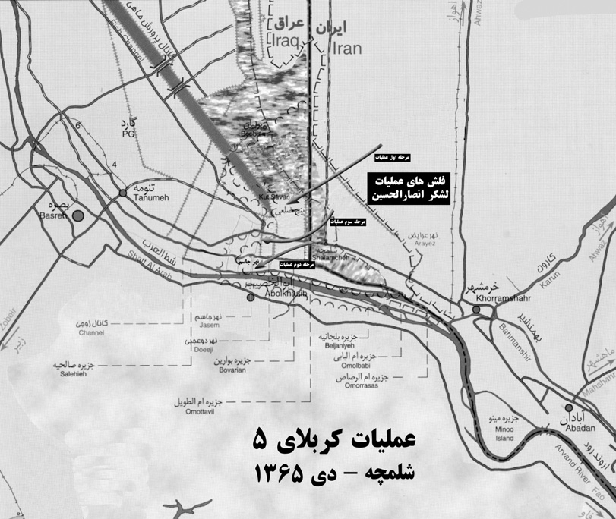

Kərbəla-5 əməliyyatı, Şələmçə, yanvar 1986

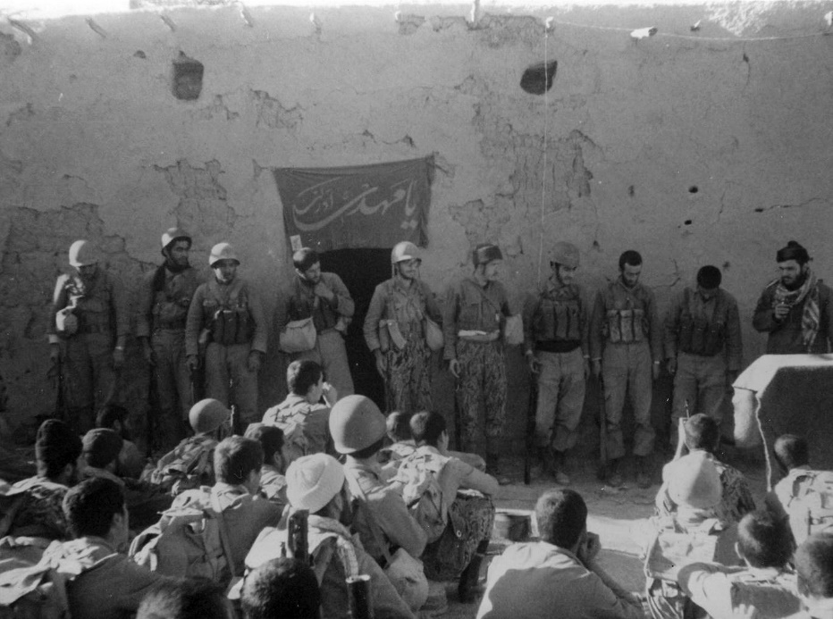

Əbu Şanik, Əli Əkbər batalyonunun düşərgəsi, Casim kanalında əməliyyatın ikinci mərhələsinə yola düşməzdən öncə
Çıxış adamı deyildim, ancaq burada hər şey həzrət Zəhranın (ə) qürbət ətrinə boyanmışdı.

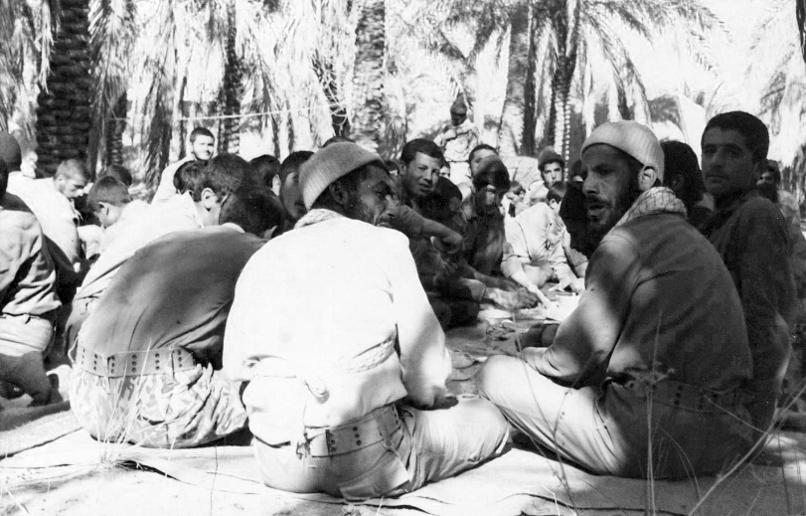
Əməliyyatdan bir gün öncə Əbu Şanik xurmalıqlarında batalyonun vəhdət süfrəsi, yanvar 1987
Sağdakı Şəhid Söhrabidir. Şəhərdə fəhlə idi, burada pulemyotçu. Həmin gecə çoxları ilə birlikdə İmam Hüseynin (ə) süfrəsinə qonaq oldu.

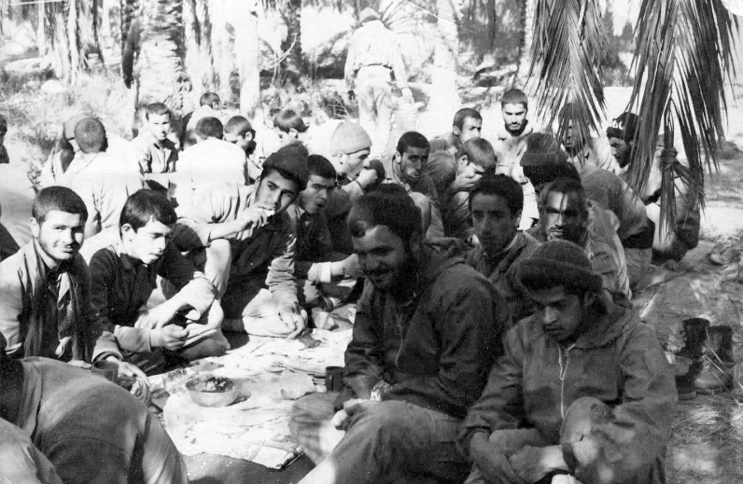
Burada sağ-solumda çoxlu şəhid əyləşib. Bir gün sonra Casim kanalından qayıdanda onların yoxluğu qəlbimə od vururdu.

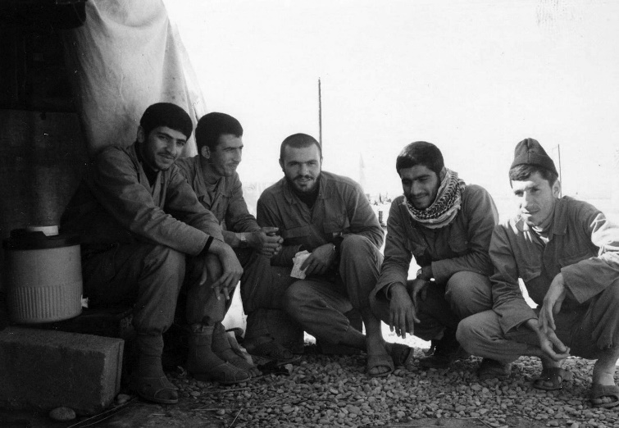

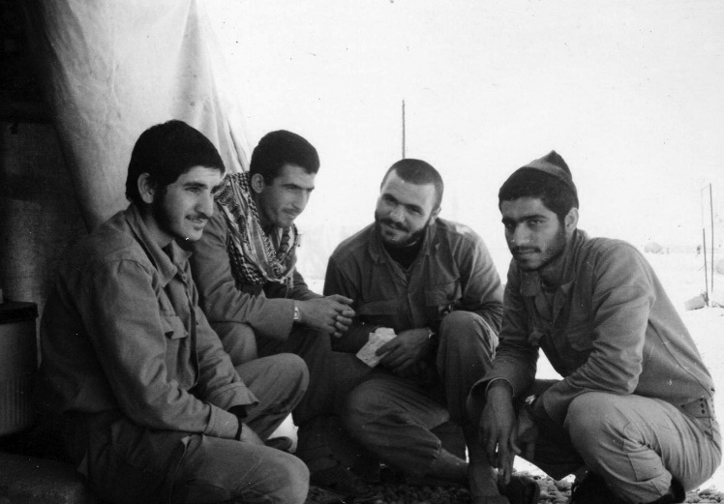

Kərbəla-5 əməliyyatının üçüncü mərhələsindən öncə balıq kanalının qərbində
Soldakı rabitəçim Nasir Sərabidir. İkinci adam həmin mərhələdə şəhadətə qovuşan müavinim Məhəmməd Cahanidir. Özüm belimdən yaralandım. Sonuncu adam müharibə əlili Meyaridir.

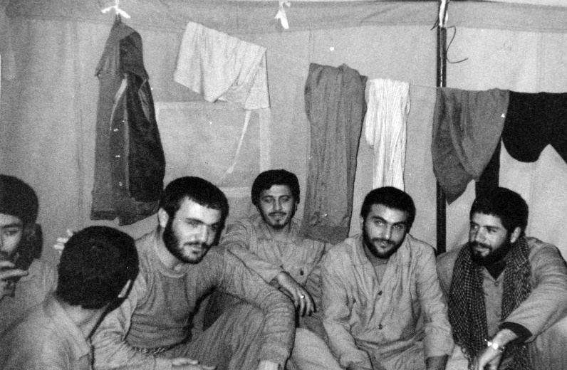
Qardaşım Cəfərlə az şəkil çəkdirirdik. Burada Cəfər (sağdan ikinci) Kərbəla-5 əməliyyatından öncə minaçı dostları ilə birgə məni görməyə gəlmişdi. Onda qərara gəldim ki, diviziya komandiri ilə danışım, Cəfəri Həmədana göndərsinlər.

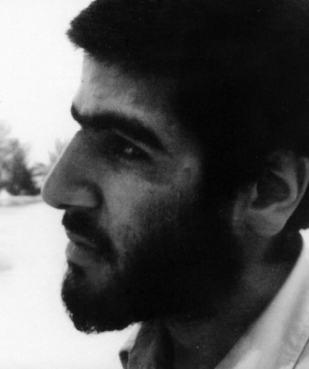

Şəhid Abbas Ələfçi
Bəhramın şəhid olduğunu mənə o söylədi. Dedi ki, mən, sən və Bəhram üç bədəndə bir ruh kimiyik və ruhumuzun bir parçası bizdən ayrıldı.

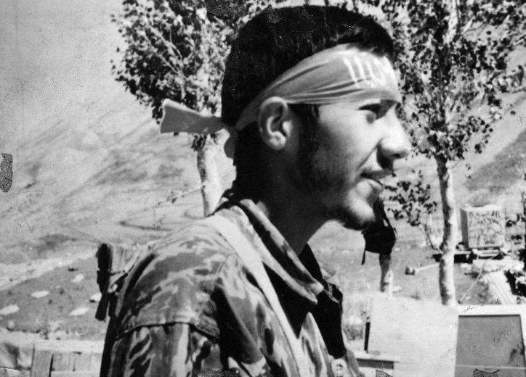
Bəhram Ətayidən mənə alın lenti, Quran və şalı qaldı, bir dünya xatirə ilə.

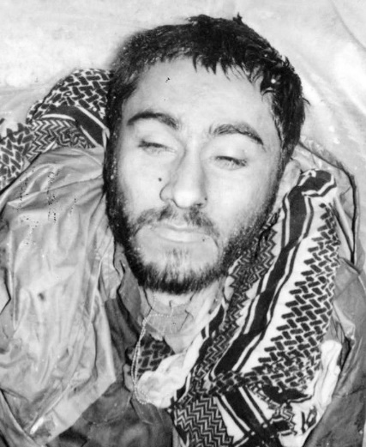

Ruhumun Şələmçədə ayrılan bir parçası

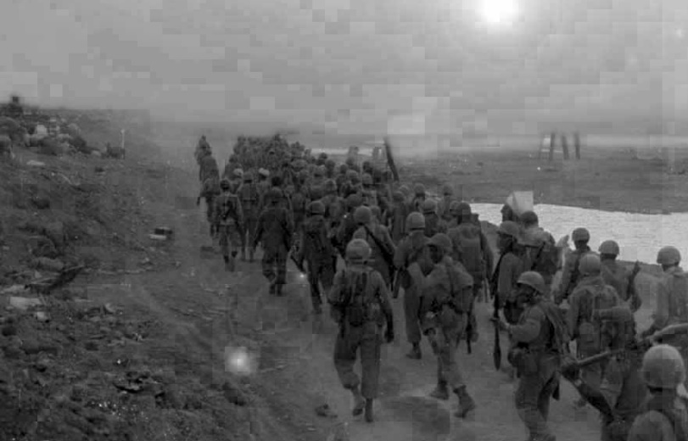
Darıxdırıcı qürub çağında bölüyü balıq kanalının qərbinə aparıb tanklarla döyüşə başladıq.
Fevral 1987

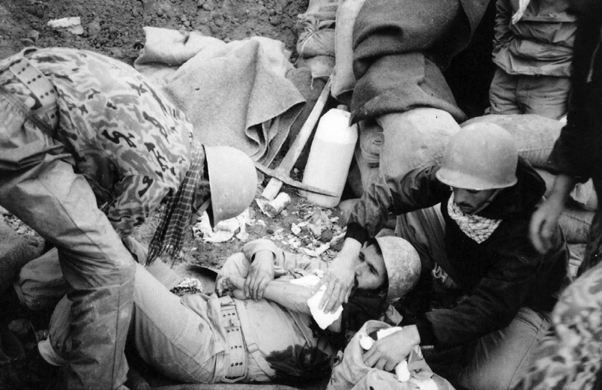

Əli Əkbər batalyonunun komandiri Hacı Rza Zərgəri əməliyyatın üçüncü mərhələsində yenə yaralandı və batalyona Salar Abnuş başçılıq etməyə başladı.

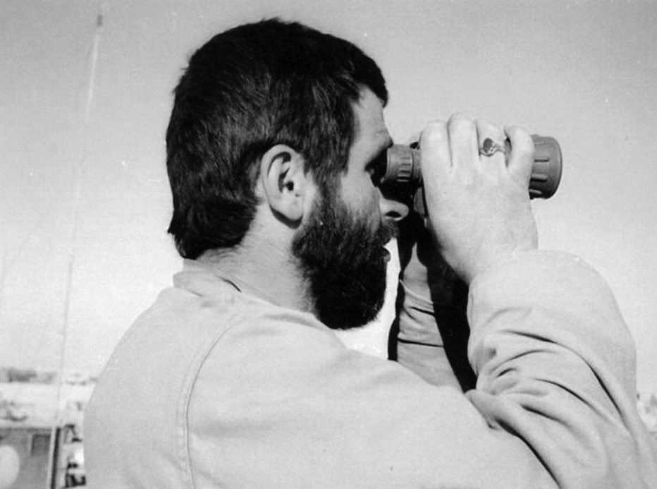

Şəhid Səid İslamian Casim qalasında istiqamət komandiri idi. O, qorxu bilməzdi, atəş və qan arasında da üzündə təbəssüm olardı. Onun yaralı bədənini istehkamın üstündən aşağı diyirlədəndə də belə idi.

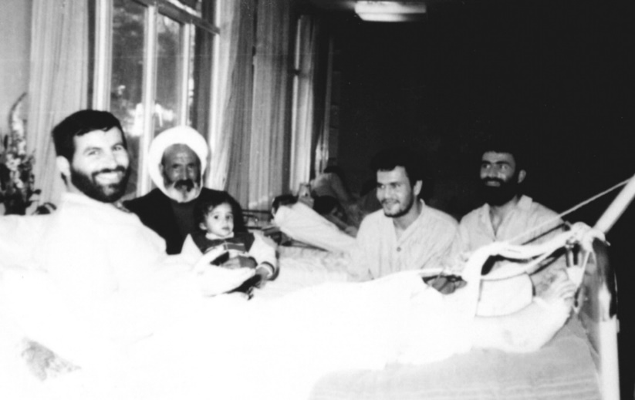
Şəhid Səid İslamian Kərbəla-5 əməliyyatında yaralanandan sonra Tehranın Nurəfşar xəstəxanasında
Həmin palatada, həmişə gülən dağın yanında yatmaq mənə də qismət oldu.

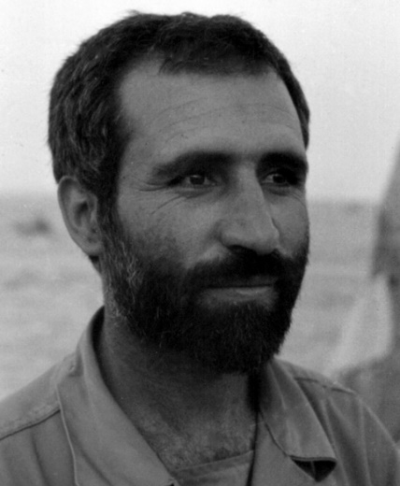

Əli Əsğər batalyonunun komandiri Şəhid Hacı Səttar İbrahimi
Casim qalasının bir hissəsini onun batalyonu ələ keçirmişdi.

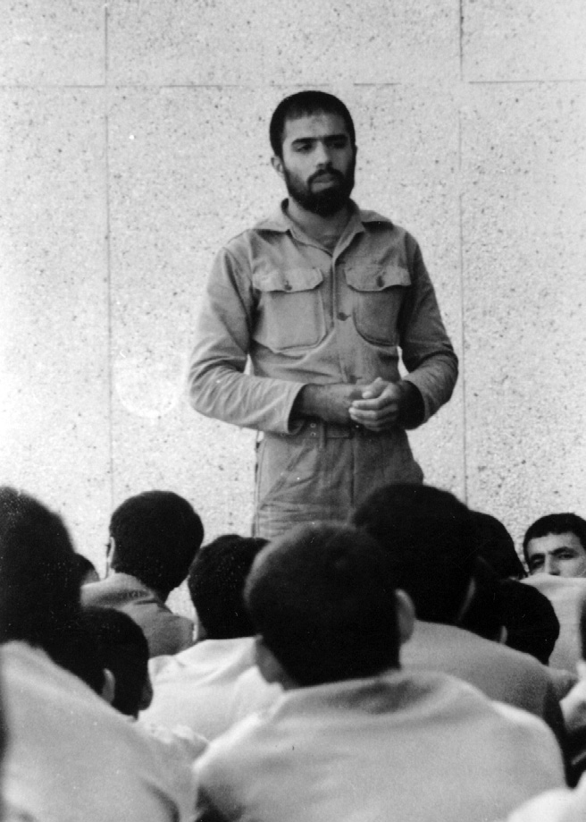

Şəhid Nasir Qasimi Şəhid Səid İslamianın müavini və Casim qalasının komandiri idi. Helikopter raketi bizim aramıza düşmüşdü.

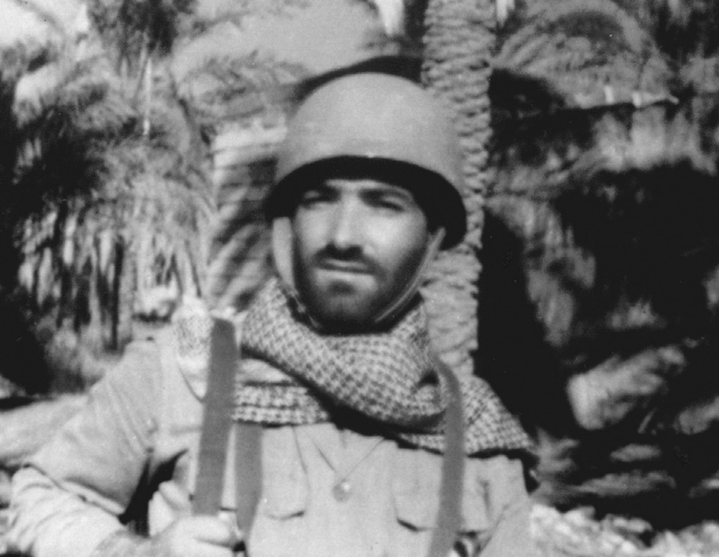

Şəhid Nəbiyullah Əhədi Əli Əkbər batalyonu ilə gedirdi. Kolonun önündə qalaya doğru gedəndə bir mərmi partladı...

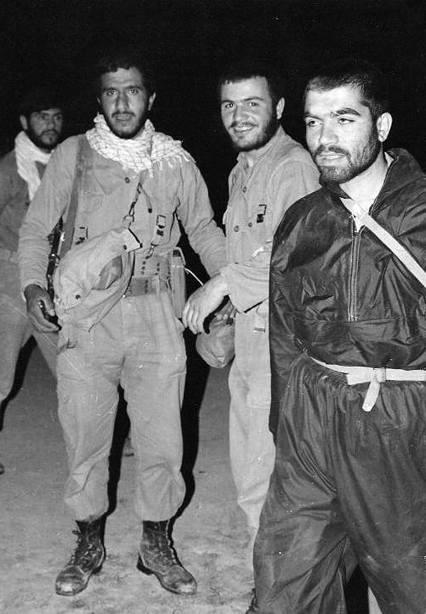

Sağdan: Salar Abnuş, mən və Cəmşid Əslian.

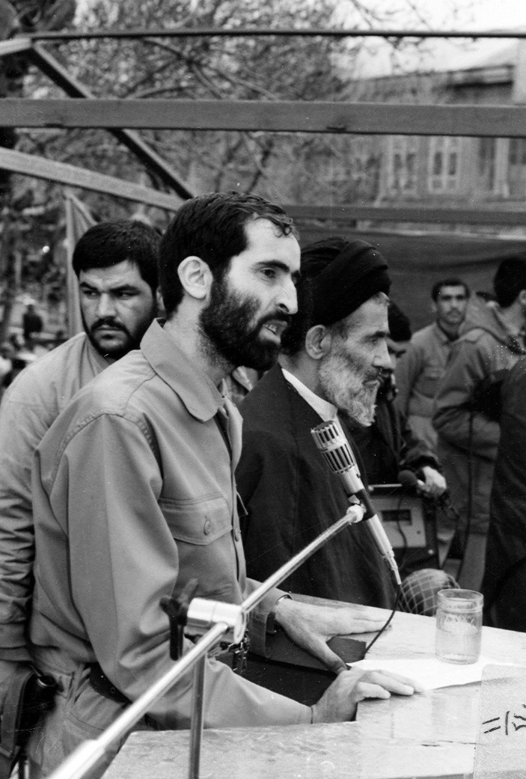

Hacı Əli Şadmani Ayətullah Musəvi Həmədaninin yanında
Hacı Əli 1987-ci ildə diviziyamıza komandir təyin edildi. Onun rəhbərliyi dövründə Ənsar əl-Hüseyn diviziyası şimal-qərbdə bir neçə böyük əməliyyat həyata keçirdi.

On üçüncü fəsil:

Mənim qardaşlarım
Əhvaz xəstəxanasından bizi hava limanına apardılar. C-130 hərbi nəqliyyat təyyarəsində uzananda həyəcan siqnalı ucaldı. İraq təyyarələri göydə idi. İranlı və iraqlı yaralılar birlikdə təyyarənin şüşələrindən bayıra baxmağa başladılar. Nəhayət, ağ vəziyyət elan olundu və təyyarə göyə qalxdı. Ağrıdan yenə huşumu itirdim.
Özümə gələndə soruşdum ki, bura haradır? Dedilər ki, Şirazın Şəhid Fəqihi xəstəxanası.
Bir-iki həftə öncə Ələddin Həbibi və Hacı Muxtaranla oraya getdiyimizi xatırladım. Kürəyimin şəklini çəkdilər. Həkim başım üstə gəlib dedi: "Bəxtin gətirib, güllə onurğana dəyməyib. Maşallah! Özün də güllə və qəlpə kolleksiyasına dönmüsən!"
Üçüncü gün tibb tələbələrinin yanında məni çevirib əlini biləyə qədər yaramın içinə salanda anamla Cəfər gəldi. Cəfər anamı bayıra çıxardı. Həkimlər gedəndən sonra içəri girdilər. Anamın danışmasını gözləyirdim, ancaq Cəfər gileylənməyə başladı.
– Dadaş, məni əməliyyatdan saxlamağın düzgün deyildi.
– Onda sən də mənim kimi olacaqdın və anamın yarası ikiqat artacaqdı.
Bir neçə gündən sonra müalicələr başlandı, əməliyyat ardınca əməliyyat olundum. Şirazın Fəqihi xəstəxanasından Tehranın Mehr xəstəxanasına, oradan Həmədanın Ekbatan xəstəxanasına, sonra digər xəstəxanalara, lap axırda da Tehranın Nurəfşar xəstəxanasına göndərildim. Və bəxtimdən, sonuncuda mənə müsbət enerji verən adamla, yəni Səid İslamianla bir palatada yatdım.
Səid məni görüb güldü.
– Əməliyyat olun, gəl, sağal, yaralını necə geri göndərməyi sənə öyrədəcəm!
Həkimlər tez-tez dəyişilir, bir-biri ilə məsləhətləşirdilər. Mənim əməliyyatım çox riskli idi, onurğa beyninin zədələnmə ehtimalı vardı. Nə üçün tez-tez xəstəxana dəyişdirməmin səbəbini onda bildim. Atamla əmim məni ziyarət etməyə gələndə təkərli oturacaqda cümə namazına getdim.
***
Bir müddətdən sonra Cəfər cəbhəyə getdi, Əli ağa onu kəşfiyyata apardı. Çəlik istehkamından mənə qalan bir çəlik oldu. Onu götürüb hər gün küçənin başına gedib-gəlirdim. Əməlli-başlı əlil olmuşdum. Küçədə çox da görünmürdüm. Yandakı qonşularımın, yəni Abbas Ələfçi ilə Bəhramgilin evlərini görəndə çəliklə geri qayıdırdım. Sonuncu dəfə xəstəxanaya yatmağa gedəndə Bəhramın anası Tuba xanım və Abbasın anası Fatimə xanım məni görməyə gəldilər. Xəcalətimdən üzlərinə baxa bilmirdim, başımı aşağı salmışdım. Onlar mənimlə elə mehriban və səmimi davranırdılar ki, daha çox xəcalət çəkirdim. İkisi də eyni sözü deyirdi. Tuba xanım deyirdi: "Əli ağa, səni görəndə sanki Bəhramı görürəm". Fatimə xanım da deyirdi: "Sən əvvəldən mənimçün Abbas kimi olmusan".
Bir müddətdən sonra çəliyi kənara qoydum. Cəfər fikrimi oxuyub məni qabaqladı.
– Bax, dadaş, həm böyük qardaşımsan, həm də döyüşçü təcrübən məndən çoxdur. Məni cəbhəyə özün aparmısan. Dedin, Həmədana qayıt, dedim ki, baş üstə. Gəldim və Kərbəla-5 əməliyyatından qaldım. İndi gərək əvəzini verəsən. Nə qədər ki, yaran sağalmayıb, anamın yanında qal. Sağalandan sonra gəlib səni cəbhəyə qədər belimdə aparacam.
Bilirdim ki, diviziya cənubdan şimal-qərb cəbhəsinə gedib. Ora çox dağlıq bölgə idi, xüsusi çeviklik və hazırlıq tələb edirdi. Mənsə məhəllə məscidinin pilləkənindən də qalxa bilmirdim. Dedim: "Get, Allah amanında!"
Cəfər gedəndə dedi: "Mən kəşfiyyat bölüyündə səni əvəzləyə bilmərəm, amma..."
Sözünü kəsdim.
– Kəşfiyyata niyə? Məgər minaçı deyilsən?
– Əli ağa məni tapıb dedi ki, qardaşın müalicə olunur, gərək onun yerinə kəşfiyyata gələsən.
Həvəslə kədər birlikdə ürəyimə çökdü. Cəfərin kəşfiyyat bölüyünə keçdiyinə görə sevinir, özümün evdə qaldığıma, cəbhənin və kəşfiyyatçı uşaqların mənəviyyat dolu mühitindən uzaq qaldığıma görə kədərlənirdim.
Cəfər getdi, ancaq çox tez qayıtdı. Bu dəfə anamla danışdı, onu evlənməyinə razı saldı. Bir neçə gün işləri mənim motosikletimlə elçiliyə getmək oldu. Nəhayət, cəbhə şəraiti ilə razılaşan birini tapdılar. Anam çox sevinirdi, amma oğlunu Allah yolunda vermiş xalamın yanında sevincini gizlədirdi. Cəfər də küçə və məhəllədə, çoxunun övladı şəhid olmuş qonşular arasında toy söz-söhbətinin yayılmasını istəmirdi. Mənə dedi: "Dadaş, səndən xəcalətliyəm. Sən mənim üçün çox iş görmüsən. Olar ki, bir maşın tapıb çox sakit şəkildə toy mərasimi təşkil edəsən? Axı gəlini motosikletlə gətirmək olmaz!"
Nəcibliyindən həzz alırdım. Anama və bacıma deyə biləcəyi sözü rahat şəkildə mənə deyirdi. Gedib dostların birindən köhnə bir peugeot 405 aldım. Maşının sahibi Əli Ocaği qədim cəbhə uşaqlarından, Cəfərlə ortaq dostlarımızdan idi. Bizə o qədər yaxın və səmimi idi ki, Cəfərin dostlarına demişdi: "Maşını boyatdıracam. İstədiyiniz qədər vurub əzə bilərsiz".
Toy günü mən sürücü oldum, Cəfərlə gəlin də arxada oturdu. Hələ küçədən dönməmiş bir neçə maşın peyda olub arxamızca düşdülər. Cəfərlə mat-məəttəl qalmışdıq. Öndə gedənləri Əbdülrza Türkmən idi. Vanet avtomobili ilə önümüzdə dönüb buferlə maşınımıza vurdu. Biz silkələndik. Belimin yarası məni incitsə də, ümumiyyətlə, belə macəraçılığı xoşlamırdım. Digərləri də bizə qoşuldular və kino kimi təqib səhnələri başlandı. Evimizin yaxınlığına qədər on dəfədən artıq bir-birimizə vurduq. Küçəmizə çatanda çox qorxurduq ki, birdən Cəfərin dostları şəhid ailələrinin yanında da belə şuluqluq edərlər. Küçənin başında dayandım. Yazıq gəlin o qədər qorxmuşdu ki, üzünü oturacağa dayamışdı. Maşından enib Cəfərin dostlarına dedim: "Şəhid ailələrinin hörmətinə görə daha bəsdir".
Qayıdanda cəbhədə çox eşitdiyim səs gəldi. Əl fişəngi idi, dizə vuranda fit çalıb havaya qalxırdı. Hirsləndim.
– Məgər demədim ki, bəsdir?!
Yenə güldülər. Fişəngi atan adam dedi: "Əli can, indi ki Cəfər çalaya düşüb, deyirik ki, heç olmasa, quyuya düşməsin, ayağının önünü görsün. Fişəng bundan ötrüdür".
Bilirdilər ki, əlim onlara çatmayacaq. Gülüb taraqqa partlatdıqları yerdə birdən qonşuların birinin evinin damından alov çıxmağa başladı. Bədbəxtlikdən, fişəng enəndə dama düşmüş, qonşunun taxtalarını yandırmışdı. Alov o qədər gücləndi ki, yanğınsöndürən gəldi və bizi böyük xərcə saldı.
Cəfər toydan üç gün sonra cəbhəyə yollandı və iki həftədən sonra qayıdıb xanımı ilə Quma getdi. Bu onun həyatının ilk və son səfəri oldu. Yenə cəbhəyə qayıtdı. Daim fikirləşirdim ki, Cəfər fərdi inkişaf yolunda kamilləşib və bu izdivac onun Allaha qovuşması üçün son addım ola bilər.
İki aydan sonra daha dözə bilmədim. Hacı Mehdi Ruhanini gördüm. Həmədandan şimal-qərbə – Mavut cəbhəsinə gedirdi. Yenə dikbaşlıq edib sükanın arxasına keçdim. O da bir söz deməyib yatdı. Banə şəhərinə çatmamış tuneldə böyük bir çalaya düşəndə yuxudan diksindi və sükanı aldı. Hadisə xeyirlə bitdi, ancaq belimin və böyrümün güclü ağrısı məni yenə xəstəxanaya apardı.
Ötəri müalicədən sonra diviziyanın qərargahına getdik. Əli Şadmani diviziya komandiri təyin edilmişdi. Qərargahın yanında kəşfiyyat bölüyünün, plan və əməliyyat bölməsinin otaqları vardı. Əli ağanı gördüm. Qardaşı Əmir təzəlikcə həmin cəbhədə şəhid olmuşdu. Onunla söhbət zarafatsız olmurdu. Dedim: "Xoş Əmirin halına! Ancaq sən Allah, mənim qardaşım Cəfərdən muğayat ol!"
Əli ağa gülüb dedi: "Arxayın ol. Əvvəl səni şəhid edəcəm, sonra qardaşını".
Mən də güldüm.
– Bəs sənə nə vaxt növbə çatacaq?
Uzun xurmayı saqqalını tumarladı.
– Hələlik sizin barənizdə bir şey fikirləşməliyəm.
Bu zaman xəbər gəldi ki, diviziyanın əşya xidmətindən 40 nəfər münafiqlərin yerləşdiyi bölgəyə gedib. Bir neçə nəfərlə toplaşıb gecə vaxtı yola düşdük. Bölgə uca dağlarla və sərt döngələrlə dolu idi. Bəlkə də azıb düşmən tələsinə düşmələrinə də dağ yollarının çoxluğu səbəb olmuşdu. Bir hündürlüyə çatanda Əli ağa maşından düşüb dedi: "Siz burda qalın. Əgər yarım saata gəlməsəm, ehtiyatla gəlin". Dedim ki, mən də gəlirəm.
– Yenə başladın, Əli əmi?! Sən Allahdan ötrü səcdəyə getmirsən, dağdan necə enəcəksən?!
Fikrə getdim. Doğru deyirdi. Belimdəki gülləyə görə namazımı oturduğum yerdə qılırdım, əyilə bilmirdim. Ancaq bu cümlədə dərin mənalar yatmışdı.
O, vaxtında qayıtdı, azmış 40 nəfər də arxasınca gəlirdi. Sanki əsirlikdən qayıdırdılar. Əli ağa onları komandirlərinə təhvil verib dedi: "Bunların getdiyi yer Münafiqlər təpəsi adı ilə məşhurdur. Yaxşı başa sal ki, bir də yolu azmasınlar". Orada dedim: "Əli ağa, mən də azmışam, məni də bölgə ilə tanış elə".
Mavut şəhərindən başlayıb bir neçə diviziya qərargahının yerləşdiyi məktəbə qədər ərazini, sonra da ətrafdakı yüksəklikləri göstərdi; Gilan, Gərdəriş, Jajilə, Qəşən, Qamış və Bordehuşdan tutmuş hələ iraqlıların əlində olan dağlara qədər. Bordehuşa çatanda bir qədər dayandı. Soruşdum: "Deyəsən, buranın digər yerlərlə fərqi var. Elədir?"
– Burda adam huşunu itirir. Qəşəng adı var, huşalan deməkdir.
O, mənəvi aləmdən danışırdı, mənsə maddi formalarda qalmışdım. Zarafata başladım.
– Bəyəm sənin huşun var ki, ala da?!
Həmişəki kimi zarafatla cavab verməsini gözləyirdim. Ancaq köks ötürüb dedi: "Əlbəttə ki, yoxdur. Huşu olan adamlar özlərindən keçə bilirlər. Maneələrdən, minalanmış sahələrdən keçmək bəhanədir; düşmən mövqeyindən keçmək üçün yox, özündən keçmək üçün bəhanədir".
Ciddi səs tonu məni susdurdu. Banəyə qayıtdıq. Cəfəri axtarırdım. Dedilər ki, döyüş yerinə gedib. Bu zaman plan və əməliyyat komandirləri dedilər: "Xoşləfz, Qəməri-Bəni-Haşim diviziyasının komandirlərindən bir neçəsini irəli aparmağa hazırlığın var?" Mən də məhz belə bir təklif gözləyirdim.
Qəmər diviziyasının komandirlərinin nissan patrol maşınına mindik. İsfahan və Çaharmahal və Bəxtiyari vilayətlərindən idilər. Əli ağanın yaxından göstərdiklərini onlara göstərdim. Gedib Mavut şəhərindəki məktəbdə yerləşən taktika qərargahına çatdıq. İçəri girdilər. Fikirləşdim ki, bir neçə saatdan sonra çıxarlar. Gözlədim, ancaq xəbər çıxmadı. Bir qədər sonra biri qapıya çıxıb dedi: "Biz hələ burda çox qalacağıq".
Fikirləşdim ki, orada qalım, irəli gedib Cəfəri görüm, yoxsa geri qayıdım. Böyrüm ağrıdan sancırdı, bir qədər hərarətim də vardı. Qayıtmaq qərarına gəldim. Mavutdan bir neçə maşın dəyişməklə sərhəd postuna çatdım. Maşın dayandı. Hərbi polis keçid vərəqi istədi. Boynumdan asdığım kimlik nişanımdan başqa bir şeyim yox idi; nə keçid vərəqi, nə pasport, nə də başqa bir şey.
– Üstümdə deyil, yalnız nişanım var.
– Maşından en.
Mübahisə qızışdı. Hirsləndim. Komandirləri dedi: "Bu xain münafiqi həbs edin".
Əllərimi iplə arxadan bağlayıb məni bir pikapın arxasına mindirdilər. Deyirdim ki, mən Ənsar əl-Hüseyn briqadasındanam, ancaq qulaq asan yox idi. Bəlkə də haqlı idilər. Münafiqlərin iraqlılara xidmətlərinə görə bölgə təhlükəli idi. Onlar da vətənini satmış bir muzduru ələ keçirdiklərini düşünürdülər.
Banəyə qədər 20 km yolu vanetin arxasında əlibağlı qaldım. İki silahlı hərbçi də sağ-solumda oturmuşdu. 20 km-lik yol 20 il qədər sürdü. Çala-çökəklərdə o qədər atılıb-düşdüm ki, böyrümün yarası açıldı, qan paltarıma keçdi. Banə korpusunda dindirmə başlandı. Nə soruşdularsa, cavab verdim, amma daha çox şübhələnib məni təkadamlıq kameraya saldılar. Orada qışın soyuğunda Bəhramı xatırladım. Yemək gətirdilər, yemədim. Böyrümün yarası da onlar üçün cəbhədə iştirakıma sənəd deyildi. Yeməyi qarovulun başına atıb dedim: "Gedin, Əli Çitsaziana deyin ki, Əli Xoşləfz adlı bir münafiq tutmuşuq".
Ertəsi gün səhər çağı kameranın qapısı açıldı. Müstəntiq dedi: "Ağa Xoşləfz, bir də bu bölgədə kartsız, sənədsiz gəzməyin".
Bölüyə qayıtdım. Utandığımdan başıma nə gəldiyini uşaqlara söyləyə bilmirdim. Ağrıdan gizlicə zarıyır, amma üz vurmurdum. Axırda Əli ağa məni Həmədana göndərdi.
***
Həmədanda qanadı yolunmuş quş kimi idim. Anam daxilimdən xəbərdar idi, şəhərdə daha çox qalmağımı, həyatıma daha sıx bağlanmağımı istəyirdi. Təklif etdi ki, elçi gedək. Dedim: "Mənim dünya malından bir şeyim yoxdur. Bir də ki, cana gəlsəm, cəbhəyə qayıdacam".
– Cəfər də sənin kimi idi, malı-mülkü yox idi, amma ailə də qurdu, cəbhəyə də getdi.
Motosikletimi 41 min tümənə satdım. Anam çadrasını başına saldı, elçiliyə getdik. Yaxşı və mömin bir ailə tapdıq. Qızın cəbhəyə getməyimlə problemi yox idi. Ancaq atası dedi: "Mənim oğlum cəbhədə şəhid olub. Yenə birinin matəmini saxlamaq istəmirəm. Sən indiyə qədər cəhbədə olmusan. Məncə, daha üzərinə vəzifə düşmür".
Bunu eşidib hirsləndim, anama dedim ki, qalx, gedək.
Çox xətrimə dəydi, hətta evlənmək fikrindən daşındım. Ancaq anam əl çəkmədi. Bu dəfə bir oğlu əsir düşmüş evə getdik. Ailənin oğlu öz yanımda vuruşmuş, Xürrəmşəhrin azadlığı zamanı, Beytülmüqəddəs əməliyyatında əsir düşmüşdü. Əsl mənlik ailə idi. Motosikletimin pulunun yarısı ilə toyun hazırlıq işlərini gördüm. Cəfər də cəbhədən gəldi. Çox sevinirdi. Qərara gəldik ki, ata evimizdə birlikdə yaşayaq.
Toy günü bütün diqqətim şuluq uşaqlarda idi. Çalışırdım ki, bir yerə toplaşıb Cəfərin toyundakı hadisələri təkrar etməsinlər. Gedib Abbas Ələfçi ilə Bəhram Ətayinin analarından icazə aldım. Onlar əvvəlki kimi dedilər: "Səni bəy paltarında görsək, elə bil oğlumuzu görmüşük!"
Bir neçə gündən sonra Cəfər çantasını hazırlayıb sağollaşmağa gəldi. Anam Quranı əlinə götürdü, qapının önündə dayanıb onu iki-üç dəfə öpdü. Cəfər gülüb dedi: "Ana can, o qədər öp ki, doyasan. İlk dəfə deyil ki, cəbhəyə gedirəm!"
Anam Quranı onun başına fırladır, yenə öpürdü. Cəfərin yoldaşı da həyətdə dayanıb sakitcə ağlayırdı. Bu ötürmə müharibə illərindəki bütün ötürmələrdən fərqlənirdi. Anamın hərəkətləri çox qeyri-adi idi. Canıma həyəcan düşdü. Cəfər gedəndə dedim: "Xoş Cəfərin halına! Onu elə yola saldın ki, elə bil, Kərbəlaya gedir".
Anam o vaxta qədər özünü saxlamışdı. Birdən ağlamağa başladı.
– Gecə yuxuda gördüm ki, böyük bir səhradayam, ortasında böyük bir çadır var. Çadıra girdim. Xanım Fatimeyi-Zəhra (ə) ortada oturmuşdu, Tuba xanım, Fatimə xanım və digər şəhid anaları da onun ətrafında. Xanım buyurdu ki, xoş gəlmisiz.
Anam yuxusunu danışan kimi çəliklə axsaya-axsaya Cəfərin ardınca getdim. Mən çatanda artıq Ənsar əl-Hüseyn qərargahından şimal-qərb cəbhəsinə yola düşmüşdü.
***
Günlər ağır ötürdü. Daxilimdə tufan vardı. Yaralı bədənlə cəbhəyə getmək istəyirdim, amma bilirdim ki, anamın yuxusu gec-tez çin çıxacaq. 1987-ci ilin payızında şimal-qərb cəbhəsindən Həmədana bir neçə avtobus gəldi. Elə bil, cəbhə boşaldılmışdı. Bu zaman bütün Həmədan vilayətində bir xəbər bomba kimi dolaşdı: "Diviziyanın kəşfiyyat-diversiya rəisi Əli Çitsazian şəhadətə qovuşub".
Bəlkə də qardaşım Cəfərin şəhid olduğunu eşitsəydim, bu qədər aciz duruma düşməzdim. Əli ağa diviziyanın bayraqdarı idi. Diviziyanı və cəbhəni heç kim Əlisiz təsəvvür etmirdi. Hərçənd, onun özü şəhadət eşqi ilə yanırdı.
Son görüşümüz yadıma düşdü. Onda Bordehuş dağının yamacını göstərmişdi. O, həmin yolda kəşfiyyat zamanı minaya düşmüşdü.
Axşam xəstəxananın morquna gedib qanlı cəsədin yanında oturdum, səhərəcən onunla dərdləşdim. Cəfər Əli ağanın şəhadətindən sonra kəşfiyyat bölüyündən mina batalyonuna qayıtdı.
Bir müddətdən sonra həmin cəbhədə Beytülmüqəddəs-2 adlı bir əməliyyat başlandı. Çəlikləri hirslə kənara atıb korpusa yola düşdüm. Orada Hacı Səmavatı gördüm. Əlini başıma çəkib dedi: "Çəliyini götür, dözümlü ol, ailənə də dəstək ol. Şəhid ailələrinin Allah yanında böyük hörmətləri var".
Cəfərin şəhadət xəbərini gözləyirdim. Yəqin, anam da bilirdi ki, tezliklə qapısını döyüb Cəfərin getdiyini söyləyəcəklər. Ancaq mən onun təzə gəlin olan xanımının üzünə necə baxacaqdım?!
Mina bölüyünün uşaqlarından birini orada gördüm. Cəfərin yaxın dostlarından idi, hönkürtü ilə ağlayırdı. Onu qucaqlayanda dedi: "Cəfər əməliyyat günü qol saatını mənə verib dedi ki, dünya malından olanım yalnız budur, Allahın yanına elə getmək istəyirəm ki, dünyada heç nəyim qalmasın".
Saatı mənə verdi, ancaq almadım. Soruşdum ki, cəsədi hardadır?
– Ondan heç nə qalmayıb.
Şəhidlər meracı məzarlığına yola düşdüm. Bütün bu illərdə yanımda, qucağımda şəhid olanların hamısı mənə qardaş, hətta qardaşdan da yaxın idi. Ancaq narahat idim ki, nə üçün mən qaldım, Cəfər getdi. Mənim cəbhəyə apardığım qardaşım özümdən çox gec gəlmiş, çox tez getmişdi. O, dəfələrlə deyirdi ki, dadaş, Allahdan istə, sənin kimi olum.
Şəhidlər meracında qırx tabutu yan-yana düzmüşdülər. Bir-bir adlarını oxudum: Həmid Qəməri, Qulam Səidifər... Onların bir çoxu ilə qardaşlıq əqdi oxumuşdum. Tabutların birinin üstünə belə yazılmışdı: “Cəfər Xoşləfz Əsədullah oğlu, Həmədanın Ənsar əl-Hüseyn diviziyasının mina batalyonu”.
Tabutun qapağını açdım. Kəsilmiş əl-ayaq, ya da başsız bədən görəcəyimi gözləyirdim. Ancaq kəfənin uzunluğu 20 sm-dən az idi. İki əlin ovcuna sığan bir neçə ət parçasından başqa heç nə yox idi. Orada Əli Əkbəri xatırlayıb özümə rövzəxanlıq etdim. Kəfənin sağ-soluna çoxlu ağ parça qoydum. Bir körpə bələyi qədər oldu. Sonra evə xəbər verməyə getdim.
Anam Quran oxuyur, gözlərinin yaşını silirdi. Adətən, şəhadət xəbərini verəndə əvvəlcə deyirdilər ki, yaralanıb, sonra deyirdilər ki, vəziyyəti ağırdır, axırda şəhid olduğunu söyləyirdilər. Mən də çox naşıcasına dedim: "Ana can, Cəfər çox yüngül yaralanıb, xəstəxanaya aparıblar". Anam gözlərini gözlərimə dikib dedi: "Cəfər şəhid olub!"
Hirslə dedim: "Kim deyib?"
Sakitcə cavab verdi: "Quran".
Sonra əlavə etdi: "Bu gün radiodan cəbhələrdən hücum xəbəri veriləndə Quranı açdım. Bu ayə gəldi: "Allah yolunda öldürülənləri heç də ölü zənn etmə! Əslində, onlar diridirlər. Onlara Rəbləri yanında ruzi verilir".
Ayəni ucadan oxuyub dedi: "Allah deyir ki, şəhid olub, sənsə gizlətmək istəyirsən?!"
Anamın imanı və möhkəmliyi məni sakitləşdirdi. Ancaq heç bir halda ona "övladının bədəni yoxdur" deyə bilməzdim.
Həmin gecə yuxuda Bəhram Ətayini gördüm. Məndən soruşdu ki, Əli, mənim Quranımla şalım hardadır? Başımı aşağı saldım. Bəhramın qanlı şalı ilə Quranı üç şəhid arasında əlbəəl olmuşdu. Mən də şəhid olsaydım, kimsə onu alacaqdı. Dedim: "Bəhram can, mən o qanlı əmanətə layiq deyiləm. Allahdan istə, sənin kimi birinə verim. Axı səndən sonra çoxları şəhid oldu: Abbas Ələfçi, Cahani, Həmid Qəməri, Qulaməli, Səidifər, Əlirza Türkmən, Əli Çitsazian və s. Sənin Quranına və şalına layiq adam qalmayıb. Dedi: "Bunların hamısını bilirəm. Biz hamımız bir yerdə oturmuşuq. Amma sən bir nəfərin adını söyləmədin".
Bəhramın bu sözü sanki dünya qəfəsinin qapısını açdı, mənə dedi ki, qəfəsdən çıx, uç. Damarlarımda qan kimi həyatverici bir sevinc axmağa başladı. Fikirləşdim ki, yəqin, geri qalan sonuncu adam mənəm. Həyəcan və həvəslə soruşdum: "Kimin adını çəkmədim?" Gözləyirdim desin ki, axırıncı adam özünsən. Ancaq Bəhram dedi: "Axırıncı adam Cəfərdir. O da bizim yanımızdadır. Təzə bəylər kimi çox sevinir".
Sevincim məyusluğa çevrildi. Bütün canıma qəm-kədər çökdü. Məni ağlamaq tutdu. Başımı Bəhramın çiyninə qoydum, qucaqlaşıb ağlaşdıq. Yuxudan oyananda üzüm islanmışdı.
Ertəsi gün səhər çağı Cəfərin dəfnindən öncə Bəhramın qanlı şalının bir parçasını onun kəfəninə qoydum və qardaşımın yeddisindən sonra cəbhəyə qayıtdım.
Bir neçə aydan sonra müharibə bitdi və mən şəfaətlərinə göz dikdiyim yüzlərlə şəhidin xatirəsi ilə baş-başa qaldım.

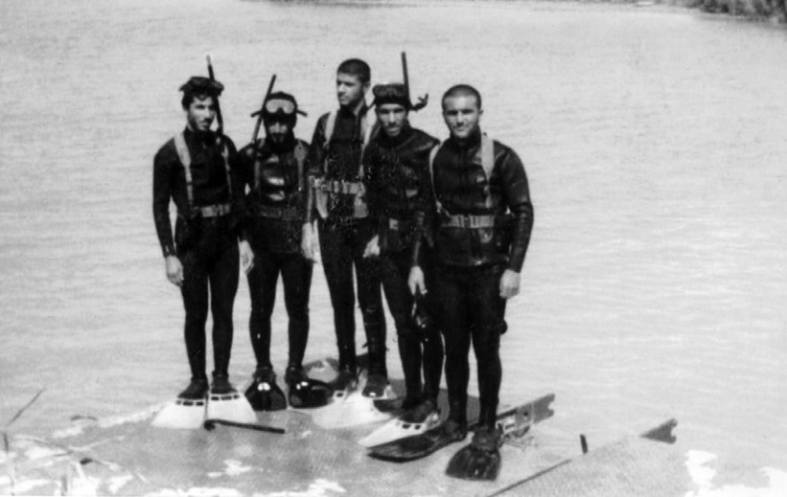
Mən Kərbəla-5 əməliyyatında yaralanandan sonra Əli ağa qardaşım Cəfəri diviziyanın mina batalyonundan kəşfiyyat bölüyünə apardı. Çəlik istehkamındakı döyüşdən mənə bir çəlik qaldı. Burada Şəhid Cəfər Xoşləfz bölüyün digər uşaqları ilə birgə dalğıc məşqi keçir.

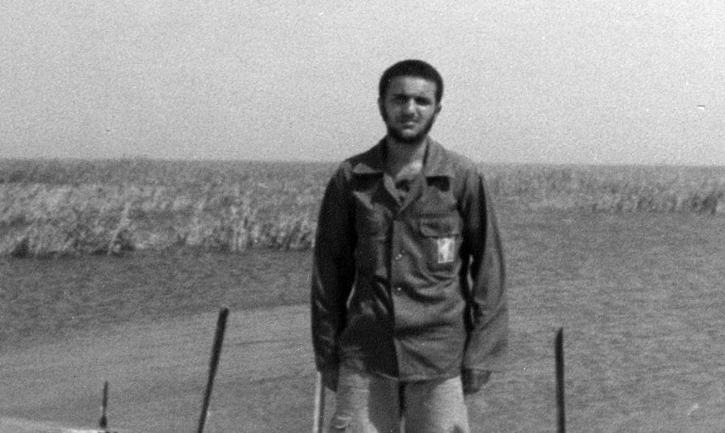
Cəfər mənim onlarla şəhid qardaşımdan biridir. Həmişə mənə qibtə edir, məni özünə cihad örnəyi bilirdi. O, cəbhəyə məndən gec getdi, ancaq çox tez inkişaf etdi və artıq mən ona qibtə edirəm.

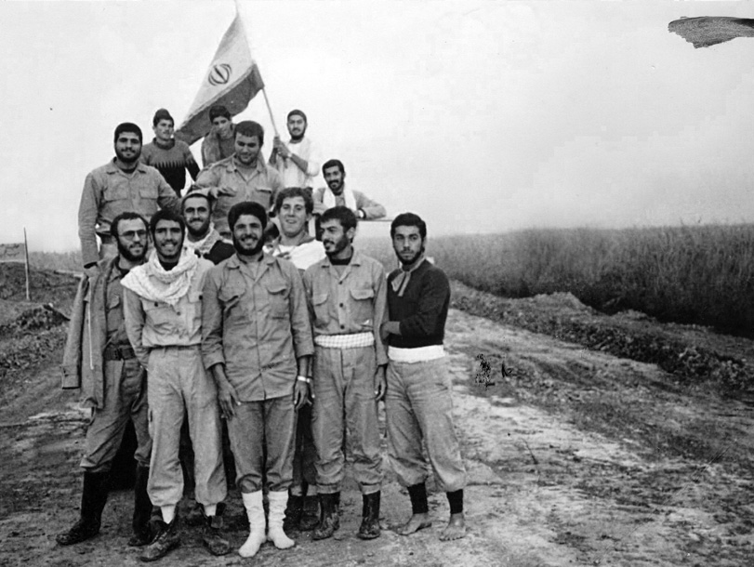

Ənsar əl-Hüseyn briqadasının kəşfiyyat-diversiya bölüyünün uşaqları
Ortadakı Şəhid Cəfər Xoşləfzdir.

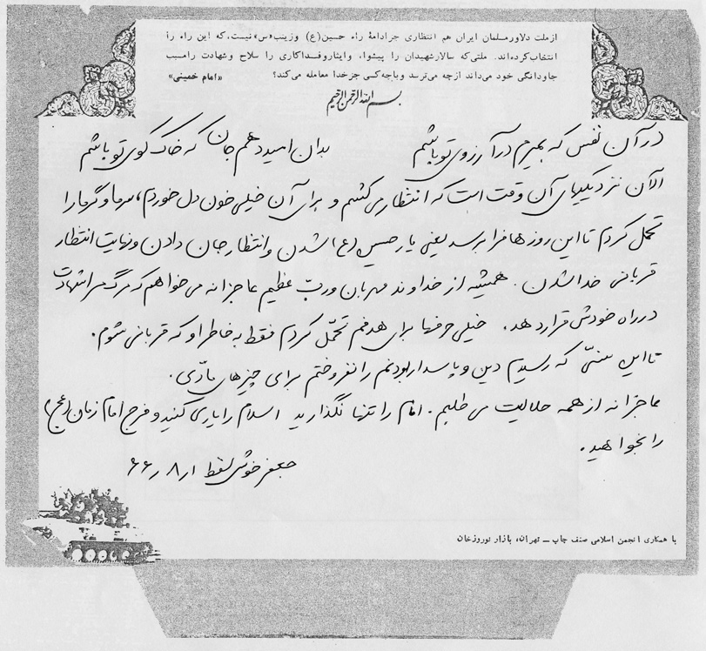
Cəfərin şəhadətindən bir neçə gün öncə yazdığı vəsiyyətnaməsi

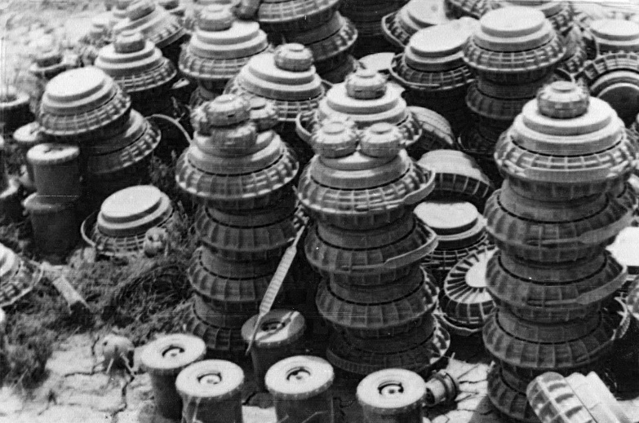
Cəfər digər minaçılarla birgə minaları zərərsizləşdirib bir yerə yığırmış. Ancaq birdən həmin minaların üstünə bir mərmi düşmüşdü.

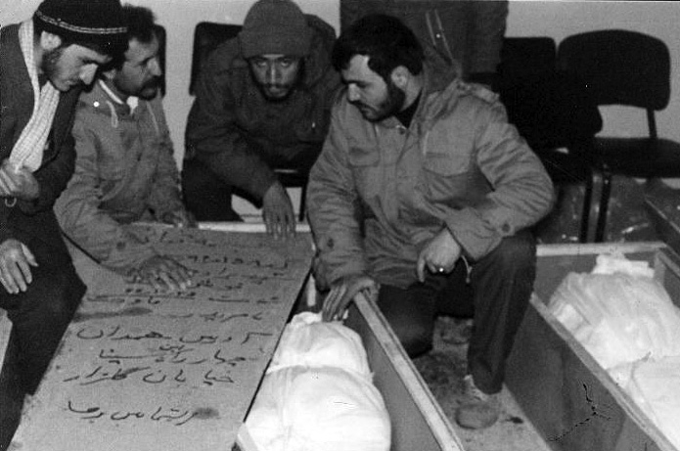
Cəfərin bütün bədəni iki əlin ovcuna sığardı. Onun kəfəninin içinə bir qədər parça qoydum ki, anam görsə, dözə bilsin.

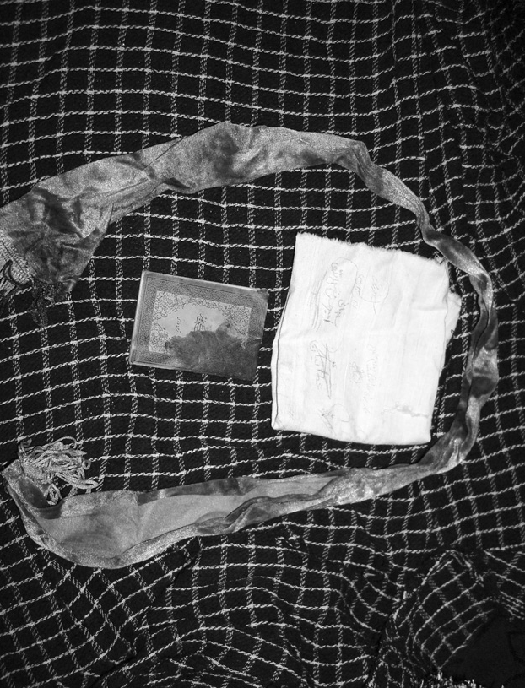

Bəhram Ətayinin şalı, Quranı və şəfaətnaməsi

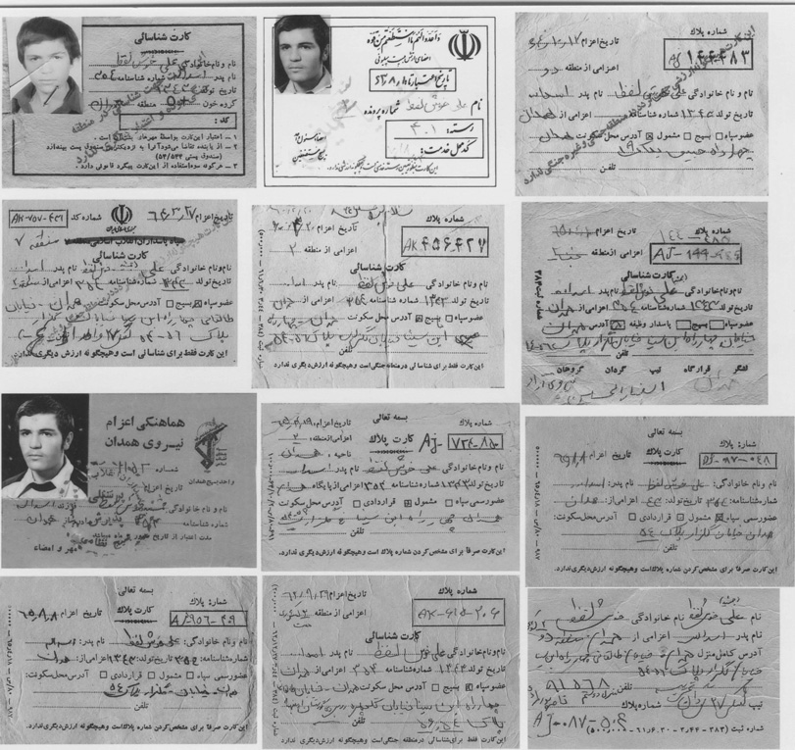

Səkkiz il müqəddəs müdafiə dönəmində Məhəmməd-Rəsulullah (s) briqadasından Ənsar əl-Hüseyn diviziyasına qədər müxtəlif hərbi birləşmələrdə verilən kartlar

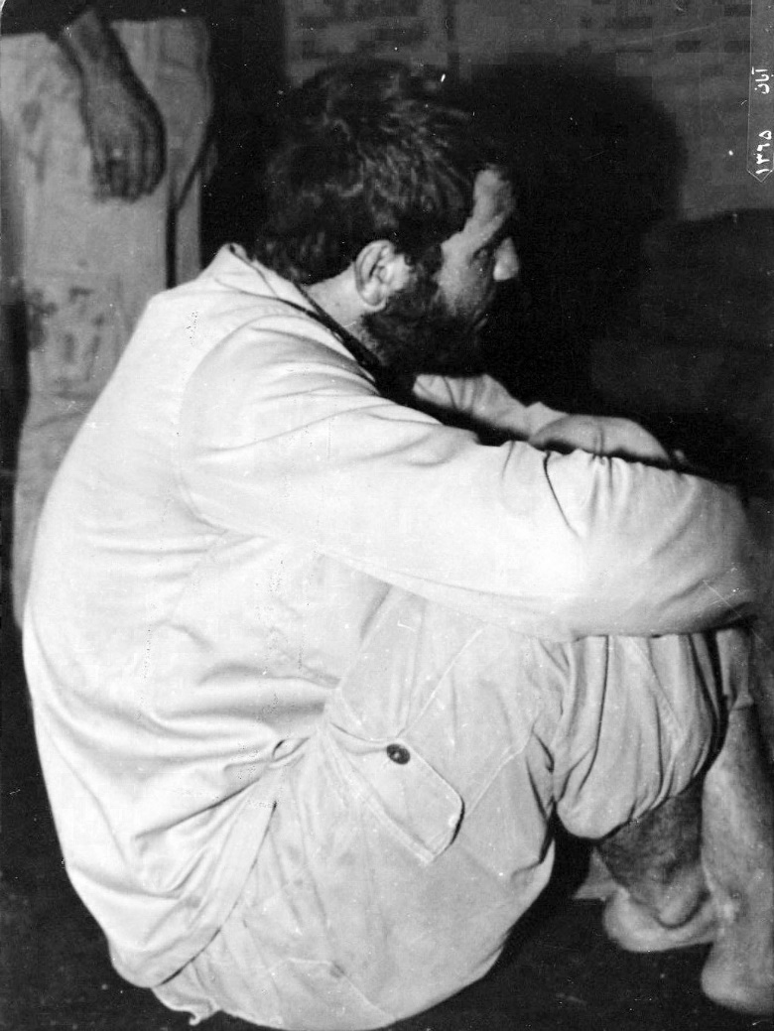

Qardaşım Əmir məndən iki yaş böyük idi, Cəfər də üç yaş kiçik. Əsədullah Xoşləfzin bizdən başqa iki qızı da vardı. Əmir 1985-ci ildə kimyəvi zəhərlənmədən sonra Haqqın dərgahına qovuşdu, Cəfər də 1987-ci ildə Mavut cəbhəsində şəhid oldu. Atam müqəddəs müdafiə illərindən sonra dünyadan köçdü. Anamın şəfqət dolu kölgəsi hələ də mənim və bacılarımın başı üzərindədir.
On altı yaşım olanda yolum yenə Karunun sahilinə düşdü. Onda Xürrəmşəhrin azadlığından ötrü batalyon bələdçisi idim. Şəxsi heyəti Xürrəmşəhrə aparmaq üçün kəşfiyyata gedəndə uşaqlıqda Xürrəmşəhrdə itməyim yadıma düşürdü.
Həmin illərdə bir yerdə oynadığım yaşıdlarım bunlar idi: Bəhram Ətayi, Abbas Ələfçi, Məcid Salavati və Həmid Salavati. Bəhram, Abbas və Məcid müharibədə şəhid oldu, Həmid də müharibə əlilidir.
Bu xatirəni cəsarətimi göstərməkdən ötrü yox, o günlərin ictimai şəraitini və gənclər arasındakı əxlaqi problemləri yada salmaq üçün söylədim.
Cəbhəyə yollanandan sonra döyüşçü uşaqların əxlaqının təsiri altına düşdüm, Həmədana qayıdanda işim bağ-bostanlarından icazəsiz meyvə yediyim adamların hamısından halallıq almaq oldu. Onların bəzisi çox qocalmışdı; məsələn, Qulam Ləbşəkəri və dondurmaçı Qulam. Ancaq məni döyüşçü paltarında görən kimi bağışlayırdılar. Yadımdadır, Qulam Ləbşəkəri məni görəndə təəccüblə dedi: "Nə qədər arıqlamısan!" Başımı aşağı saldım. Dedi: "Halal xoşun olsun, Məşdi Əsədullanın oğlu!"
Bəqərə, 201.
Bu əziz müəllimim müqəddəs müdafiə illərində Həmədan bombalananda şəhadətə qovuşdu.
Səsimə və danışıq tərzimə təsir göstərən tənəffüs problemlərindən biri yeniyetmə çağımda baş vermiş bu davada burnumun sınmasına görədir.
Müharibənin birinci ilində, 1981-ci ildə on altı yaşımda ikən ilk dəfə cəbhəyə yollandım. Məzuniyyətə gələndə məhəlləmizin bəsicilərindən ikisi ilə birgə motosikletə minib məni vuranın evini tapdıq. Ondan heyfimi çıxmaq istəyirdim, amma təkbaşına. Yoldaşlarıma dedim ki, siz yaxınlaşmayın. Qapının zənginə basdım. Qapını açdı. Özü idi; daha yaşlı və başıaşağı. Şübhəsiz ki, məni görən kimi tanıdı. Burnundan vurmaq üçün yumruğumu qaldıranda bozumtul-yaşıl paltarını gördüm. Yola gəlmiş, cəbhə uşağı olmuşdu. Vurmaq yerinə onu qucaqladım.
Ayətullah Əsədullah Mədəni istibdad rejiminə qarşı mübarizə illərində İmam Xomeyni hərəkatının əsas şəxsiyyətlərindən biri idi. Bir müddət həbsdə və sürgündə qalmış, sürgünlüyünün bir hissəsini şəhərimizdə keçirmiş Mədəni inqilabın qələbəsindən sonra İmam Xomeyni tərəfindən Həmədanın ilk cümə imamı təyin olundu, 1981-ci ildə isə Təbrizin namaz mehrabında Haqqa qovuşdu. O, münafiqlər tərəfindən şəhadətə qovuşmuş dörd mehrab şəhidindən birincisidir. 30-40 il ötsə də, Şəhid Mədəninin adı Həmədan əhalisinin yaddaşında inqilab bayraqdarı kimi qalmışdır.
Şəhid Mədəninin inqilabın gələcəyi barədə proqnozu düz çıxdı. Bir müddətdən sonra polislərin özləri gecə vaxtı şahın heykəlini endirdilər.
Abbas Heydərinin gözəl səsi vardı. Həmədan əhalisi onun cümə namazlarında və dini bayramlarda oxuduğu duaların mənəvi həzzindən indi də faydalanırlar.
İslam İnqilabının Keşikçiləri Korpusunda (Sepahda) xidmət edən zabitlər pasdar adlanırlar.
Könüllü səfərbərlik mərkəzi İranda Bəsic adlanır. Cəbhəyə yollanan könüllülərə də bəsici deyirlər.
Kitabların çoxu marksist partiyaların - İran Xalq Fədai Partizanları təşkilatının, Fəhlə Təbəqəsinin Azadlığı Uğrunda Döyüş təşkilatının, İran Kommunist Partiyasının, ya da İran Xalq Mücahidləri təşkilatının kitabları idi.
Şəhid Həsən Muradi namsız-nişansız pasdarlardan, bəsicilərin dəyərli müəllimlərindən idi. O, 1981-ci ildə Sərpol Zəhab cəbhəsində Qaraviz dağının zirvəsində şəhadətə qovuşdu.
O, dindar və çox imkanlı bir ailədən idi. Deyəsən, atası onun cəbhəyə getməsinə razı deyildi. Biz Kirmanşaha çatan kimi onu qaytardılar. Ancaq möhkəm iradəsi və güclü imanı onu yenə cəbhəyə apardı. O, 1982-ci ildə Qəsri-Şirində Sarəllah əməliyyatı zamanı şəhadətə qovuşdu. Ailəsinə, xüsusən də atasına hörmətsizlik olmasın deyə adını çəkmirəm.
Onun adını unutmuşam. Qollarındakı döyməyə görə utanır, hamıdan uzaqda dəstəmaz almağa çalışırdı.
Sonra bildim ki, o, ali təhsilli bir adamdır, Amerikadan özünü cəbhəyə yetirib. Bu qərib mühacirətinin muzdunu 1981-ci ildə elə Mərivan cəbhəsində də şəhadətlə aldı. Təəssüf ki, adını unutmuşam.
Şəhid Əlirza Nahidini tehranlı döyüşçülərin hərbi birləşməsinin artilleriya bölməsinin təsisçisi hesab etmək lazımdır. O, Məhəmməd Rəsulullah (s) diviziyasının Zülfüqar briqadasının komandiri idi.
Məktubu Həmədana göndərməzdən öncə iki-üç dəfə oxudum. O hələ də anamdadır. Sadəlik, paklıq, mənəviyyat və səmimiyyət dolu ürək sözləridir. Hələ də o günlərə qibtə edirəm.
Minaatan əsasən, 60, 81 və 120 mm çaplı mərmilər atan atəş dəstəyi silahıdır. Müxtəlif funksiyalı bu mərmilərin bir qismi müəyyən zamandan sonra havada işə düşüb ətrafa qəlpə yağdırır.
Kürdcə “qardaş” deməkdir.
O, yerindəcə şəhid olmuşdu, ancaq əməliyyatın və əks-hücumların qızğın çağında onu aparmaq mümkün deyildi. Onun cəsədini üç gündən sonra geri apardılar.
İndi bunları düşünəndə canıma qorxu düşür. Partlamamış mərmiyə toxunmaq böyük səhv idi. Mənim bu işim peşəkarlıqdan deyildi, macəraçılıqdan doğan naşıcasına məsuliyyət hissi idi.
O illərin gənc və yeniyetmələrinin şəxsiyyətinin möhkəmlənməsində Həmid Məlikinin xüsusi rolu vardı. Təxminən digərləri ilə yaşıd olsa da, əvvəldən uşaqlar arasında müəllim kimi sayılırdı. Höccətül-İslam Məliki indi Qum Elm Hövzəsinin alimlərindəndir.
1981-ci ildə Xalq mücahidləri adlanan təşkilatın əsl kimliyi ortaya çıxdı, münafiqliyi hamıya aşkar oldu. Onlar inqilabı və İslamı dəstəklədiklərinə görə minlərlə günahsız insanı qətlə yetirmişdilər.
Fəhlə təbəqəsinin azadlığını şüar seçmiş Peykar (Döyüş) təşkilatı çox radikal marksist partiyalardan biri idi, xüsusən Kürdüstanda qəzet yayır, hərbi və siyasi qanadları fəaliyyət göstərirdi. Onların qəzetləri də Peykar adlanırdı, İranda marksist düşüncəni yaymağa çalışırdılar. Digər solçu təşkilatlar kimi bu partiyanı da Sovet ittifaqı dəstəkləyirdi.
Mən Bəhramın həyatına həmişə qibtə etmişəm. Onu ilk dəfə cəbhəyə mən apardım. Bir ildən sonra minalanmış sahədə ayağını itirdi, yaralı bədənlə və kəsilmiş ayaqla döyüşməyə davam etdi və nəhayət, Kərbəla-5 əməliyyatında ixlasının mükafatını alıb şəhidlik məqamına yüksəldi.
Fəxrəddin Hicazi İslam inqilabından öncəki mübarizlərdən, İmam Xomeyninin yoldaşlarından və müridlərindən idi, inqilabdan sonra İslami Şura Məclisinin birinci çağırış seçkilərində Tehrandan millət vəkili seçildi. O, illərlə mübarizədən və xalqa xidmətdən sonra 2004-cü ildə dünyasını dəyişdi.
Deyilənlərə görə, bu əməliyyatı münafiqlərin Həmədan korpusundakı bir adamı satmışdı. Əməliyyat Şəhid Rəcai və Şəhid Bahünərin şəhadətindən üç gün sonra baş tutduğuna görə Rəcai-Bahünər əməliyyatı kimi məşhurlaşdı, Həmədan vilayətinin döyüşçüləri onu 2 Sentyabr əməliyyatı adıyla tanıyırlar. Bu əməliyyatda Həmədan vilayətindən onlarla pasdar şəhadətə qovuşdu, cəsədləri bir il dağın başında qaldı. Onların biri Bəsic Təlim Mərkəzinin rəhbəri olmuş, mənim cəbhəyə getməyimə razılıq vermiş Həsən Muradi idi.
O, Ramazan əməliyyatında şəhid oldu.
Müşahidəçimiz Məhəmməd Mənuçöhri idi. Həmədan korpusunun ilk müşahidəçisi olan Məhəmməd 1982-ci ildə Qəsri-Şirində şəhadətə qovuşdu.
Şəhid Hacı Mahmud Şahbazi 1958-ci ildə İsfahanda doğulmuşdu, 1979-cu ildə ABŞ səfirliyini – casus yuvasını ələ keçirən tələbələrdən olmuşdu. O, Elm və Sənaye Universitetinin mühəndislik fakültəsində təhsil alırdı, inqilabdan sonra korpusa yazılmış, güclü istedadına, kreativliyinə, təşkilatçılıq qabiliyyətinə və nümunəvi ixlasına görə İslam İnqilabının Keşikçiləri Korpusunun Mərkəzi Şurasının üzvü olmuşdu. O, 1981-ci ildə Həmədan korpusunun komandirliyini qəbul etdi, sonra dostu və tələbə yoldaşı Hacı Əhməd Mütəvəssilianla birgə Məhəmməd-Rəsulullah (s) briqadasını yaratdı. Fəthülmübin əməliyyatından sonra Xürrəmşəhrin azadlığı üçün böyük qəhrəmanlıqlar etdi və 24 mayda axşamçağı şəhərə giriş zamanı şəhadətə qovuşdu.
Onların hər ikisi şəhid oldu.
Hacı Mahmud Niknəzər Həmədan vilayətinin inqilab mübarizlərindən və korpusunun qurucularından olmuşdu. O, Ramazan əməliyyatında İraq torpaqlarında itkin düşdü.
Briqadanın 13 batalyonu, hər batalyonun 350 döyüşçüsü vardı. Bundan əlavə, idari bölmələri də fəaliyyət göstərirdi.
Mütəvəssilianla Şahbazi batalyon komandirlərinə tapşırmışdılar ki, bir gün ərzində batalyonlarının kəşfiyyat komandirliyi üçün iki namizəd versinlər. Həbib mənimlə başqa bir nəfəri seçmişdi.
Səməd Yekta sonralar şəhid oldu.
Nəsr qərargahının komandiri və kəşfiyyat-diversiya əməliyyatlarının mütəfəkkir beyni olan Həsən Baqiri Xürrəmşəhrin azadlığında ən böyük rolu olmuş komandirlərdən idi. O, 1982-ci ildə Fəkkədə şəhid oldu.
Şəhid Əbdüssəməd Yunisi Vəlfəcr-4 əməliyyatında Kanimanqa dağında itkin düşdü.
O, həmin əməliyyatda şəhid oldu.
Böyük Xürrəmşəhr əməliyyatından ötrü ölkənin bütün imkanları səfərbər olunmuşdu. Balıqçı qayıqlarından tutmuş müasir dəniz imkanlarına qədər hər şey vardı, ancaq bunlar əməliyyatda iştirak edən 150 min döyüşçüyə kifayət etmirdi. Hacı Əhməd Mütəvəssilian demişdi ki, biz çatışmayan imkanları düşmənlərdən alacağıq.
Hər 125 addımı 100 metr hesablayıb bir təsbeh dənəsini çevirirdi. İndi də bəzən əlimə təsbeh götürüb zikr deyəndə o günləri xatırlayıb addım sayır, özümü Karun-Xürrəmşəhr yolunda hiss edirəm.
“Biz onların önlərinə və arxalarına sədd çəkib (gözlərini) bağlamışıq. Buna görə də görmürlər”. (Yasin, 8)
İraqlıların mövqeyi gücləndirdiklərini görəndə komandirlərin əməliyyata nə üçün bu qədər tələsdiklərinin səbəbini anladım.
Üstündən otuz il ötsə də, onun "Su! Su!" səsi və ardıcıl andları məni iliyimə qədər yandırır. Kaş ona su verəydim!
Əlirza Türkmən bir ay sonra Ramazan əməliyyatında şəhid oldu, cəsədi Kuşk düzündə itkin düşdü.
Hacı Baqir Silvari deyir ki, bu cəsur qardaşı İraqın Rəmadi düşərgəsində gördüm. Güclü müqavimətdən və ağır yaralanmadan sonra əsir düşmüşdü.
Əməliyyatdan sonra eşitdim ki, Hacı Himmət ona: "Magistralı burax, geri qayıt" – deyib, Qəceyi isə belə cavab veribmiş: "Əgər geri qayıda bilsəydim, gücümü irəli, Xürrəmşəhrə doğru getməyə sərf edərdim. Ancaq burada nə geri çəkilmək olur, nə də irəli getmək. Mən bəsicilərlə gəlmişəm, gərək axıracan onların yanında qalım".
Düşmən mövqelərini öyrənməyin bir yolu Hərbi Hava Qüvvələrinin F-5 qırıcılarının köməyi ilə göydən çəkilən şəkillər idi. Bu şəkillər düşmənin ümumi vəziyyətini göstərirdi, bir qrup ekspert həmin şəkilləri şərh edərək mövqelərin xırdalıqlarını yazır, kəşfiyyatçılara verirdilər.
Baqir Silvari Həbibə məndən daha yaxın və səmimi idi. O demişdi ki, Həbibin çox yaşlı gözləri var; onun gündüzlər belə möhkəmliyi gecə namazındakı göz yaşlarına görədir.
Ratsiya danışıqları imkan daxilində gizli kodlarla aparılırdı. Ancaq koddan istifadəyə imkan olmayanda və ya burada olduğu kimi, əməliyyatın üstü açılanda komandirlər açıq danışırdılar.
Düşünürəm ki, bu namaz mənim Allah dərgahında qəbul olunmuş ən yaxşı namazlarımdan biridir.
İmani ilə Şanei orada əsir düşdü, Rza İsgəndəri isə yaralandı. İstehkam düşmənin əlinə keçdi, tanklar şəhidlərin və hətta yaralıların üstündən keçdi.
Həbib Məzahiri və Əhməd Babayi əməliyyat yerinə getmişdi. Babayi bir qumbaraatan mərmisindən yerindəcə şəhid olmuş, Həbib isə başından qəlpə yarası almışdı. Bir müddət Həbibdən heç bir xəbər almadıq. Hamı elə bilirdi ki, şəhid olub. Mənim kimi onun adı da şəhid siyahısına düşmüşdü, amma bir həftədən sonra uşaqlar onu başı sarılmış halda görmüşdülər. Bu, Xürrəmşəhrin azadlığı üçün başlanmış əməliyyatın ilk həftəsində onun üçüncü yarası idi.
Sonralar Darxoində həmin tanklarla vuruşmuş Müslim və Əmmar batalyonlarının şəhidlərini saydılar. Ümumilikdə 700 döyüşçüdən 160 nəfər şəhid olmuş, 200-ü yaralanmışdı. Yəni təxminən hər bir düşmən tankına qarşı bir şəhid və ya yaralı vermişdik.
Tövbə, 52.
İraqlılar şəhərin divarlarına ərəbcə belə yazmışdılar: "Qalmağa gəlmişik!"
Hacı Ələddin Əndimeşkdə maşınları sayıb öndəki maşının olmadığını görmüş və Hacı Nikumənzərə məruzə etmişdi. Hacı da şəhərlərin böhranlı vəziyyətini nəzərə alıb ehtimal vermişdi ki, münafiqlər yolumuzu kəsib birinci maşını oğurlayıblar. Lorustan, Həmədan və Kirmanşah korpusları tam hazırlıqlı vəziyyətə gətirilmişdilər ki, əsas yollarda maşınları yoxlayıb itmiş özüboşaldanı tapsınlar.
İmam Xomeyni uzaqgörənliklə İranın hərbi və siyasi strategiyasını Livandan İrana yönəltdi, cəbhələri gücləndirməyi tapşırdı. İmamın bu cümləsindən sonra briqadamızın döyüşçüləri Dəməşqdən və Livanın cənubundan İrana qayıtdılar. Hərçənd, Hacı Əhməd bir neçə jurnalistlə birgə sionistlərin əsirliyində qaldı.
Əlirza Türkmənlə Museyib Məcidi sonradan şəhadətə qovuşdular.
Səkkiz il müqəddəs müdafiə müddətində Kürək dağı kimi sərt və keçilməz bir yüksəklik görmədim.
Bu hadisədə Əli Hacılı ilə Haşim Cəvahiri əsir düşüb yeddi ildən sonra vətənə döndülər.
Qüds təlim mərkəzi Həmədanda bəsicilərin təlim mərkəzlərindən biri idi. Müqəddəs müdafiə dövründə orada minlərlə könüllü döyüşçü təlim keçmişdi. Ənsar əl-Hüseyn diviziyasının kəşfiyyat-diversiya dahisi Şəhid Əli Çitsazian o vaxt həmin mərkəzdə təlim keçirdi.
Ramazan əməliyyatı iki gün öncədən başlanmışdı. Biz Kuşk cəbhəsində ələ keçirilmiş bir mövqeyi saxlamaq üçün Sarəllah briqadasına köməyə getmişdik. İstehkam Sarəllah uşaqlarının qəhrəmanlığı nəticəsində ələ keçirilmişdi, amma düşmən onu geri almaq üçün güclü əks-hücumlar edirdi.
Müharibənin sonuna qədər yalnız bir dəfə - Kərbəla-5 əməliyyatında balıq kanalının qərbində belə bir səhnə gördüm.
Pərviz, Səid və Məsud İslamian qardaşları inqilabın və müharibənin müxtəlif dönəmlərində böyük fədakarlıqlar etmişdilər. Məsud İslamian inqilabın əvvəlində şəhadətə qovuşmuşdu. Pərviz İslamian burada – Ramazan əməliyyatında yaralandı və bir müddətdən sonra şəhid oldu. Səid İslamian da dəfələrlə şəhadətdən döndü, yaralandı və nəhayət, müharibənin son ilində bir hərbi tapşırıq zamanı şəhadətə qovuşdu.
Həmədanlı döyüşçülərin Ramazan əməliyyatındakı Şəhadət səngəri Kuşk zastavasının unudulmaz əfsanəsidir.
Kərbəla qərargahının məlumatlarına görə, düşmən Kuşk zastavasını ələ keçirməkdən ötrü səkkiz piyada və zirehli hərbi birləşməsini səfərbər etmişdi. Təzə nəfəsli düşmən döyüşçüləri bir-birinin ardınca gəlir, döyüşdən sonra bir-birini əvəz edirdilər. Bizsə cəmi iki batalyon idik: Nəsr və Xəndək batalyonları.
Üç batalyon 650 şəhid və yaralı verdi, 50-yə yaxın döyüşçü əsir düşdü. Onların çoxu Fəth batalyonundan idi. Bəziləri də əvvəldən irəli getməmişdilər.
Motosikleti Səid Xoşxaze ilə Kazim Badpa almışdı. Pulunu hissə-hissə verdim, yeganə sərvətim motosiklet oldu. Sonralar onu satıb evləndim.
Cəfərin cəmi 13 yaşı vardı, yalnız üç gün hərbi təlim görmüşdü. Döyüşçülərə qoşulmağı çox sevirdi. Birinci dəfə pasportundakı doğum tarixini dəyişdirmiş, amma üstü açılmışdı. İkinci dəfə isə özündən böyük dostlarından birinin pasportu ilə getmişdi.
Hacı Rza Ramazani müharibənin ilk illərində Həmədan korpusunun pasdarlarından olmuşdu. O, Qum Elm Hövzəsinə gedib təhsil alandan, ruhani forması geyinəndən sonra yenə cəbhəyə qayıtdı və 1986-cı ildə Xəndək magistralında şəhadətə qovuşdu.
Hər dəfə Rza Novruzi üçün darıxanda Fəcr surəsinin bu ayəsini oxuyuram: "(Allah-Taala mömin kimsəyə buyuracaqdır:) “Ey arxayın nəfs! Dön Rəbbinə, sən Ondan razı olaraq, O da səndən!".
Məcid gənc hövzə tələbəsi idi, pasdar forması geyinirdi, nurlu üzü vardı. Daim dodaqaltı zikr deyirdi. O, Əli Çitsazianın motosikletinin tərkində oturub təmas xəttindən qayıdanda yolda şəhid olmuşdu.
Səid Seyfi Kürək dağında yaralanandan sonra ayaqlarından asılmış şəhid idi. Onun cəsədini biz endirmişdik.
Əli Çitsazianın döyüş yoldaşları deyirdilər ki, biz İraqın boşaldılmış Məndəli şəhərinin evlərinə qədər getmişdik.
Cəfər Müntəqimi 1985-ci ildə Favda şəhid oldu, Rza Ramazani də 1986-cı ildə Xəndək magistralında.
Səid və Ərsəlan qardaşları 1985-ci ildə Favda şəhadətə qovuşdular. Hacı Həmid Məliki də briqadanın yarandığı ildən hərbi əməliyyat zamanı özünü döyüşçülərə yetirirdi. O indi Qum Elm Hövzəsinin müəllimidir.
Əli Çitsazian yaşda şəxsi heyətinin bir çoxundan kiçik idi, amma hamı onu böyük sayırdı. Kiçik və böyük onu Əli ağa çağırırdı. Bu kitabda da onu bu adla yad etmişik.
Bu qrup Əli Çitsazianın başçılıq etdiyi kəşfiyyat-diversiya bölüyünün ilk heyətini təşkil edirdi.
Əli ağanın əmisi oğlu Səid Çitsazian illərlə təcrübədən, kəşfiyyatdan və ardıcıl yaralanmalardan sonra müharibə əlili oldu. Məhəmmədhüseyn Yunisi müharibədən sonra bir tapşırıq əsnasında şəhadətə qovuşdu. İsa Əmini indi də vəzifəsini yerinə yetirməklə məşğuldur.
Dərraci zastavasının yolu 1983-cü ilin baharında Ənsar əl-Hüseyn briqadasının kəşfiyyat bölüyünün tapdığı bir neçə yaxşı yoldan biri idi. Müdafiə nazirliyinin Quru Qoşunlarının komandanı Polkovnik Səyyad Şirazi Ənsar əl-Hüseyn briqadasının komandiri Hüseyn Həmədaniyə demişdi ki, bu yolla ən azı, üç diviziyanı aparmaq olar. Bu yol sonradan Xorasan vilayətinin Nəsr diviziyasının əməliyyat yolu seçildi. Eşitdim ki, Vəlfəcr-3 əməliyyatında həmin yolla bir briqada döyüşçümüzü İraq mövqelərinin arxasına keçirmişdilər.
Səid Doruzi müqəddəs müdafiənin incəsənət və yaradıcılıq timsalı idi. Atası münafiqlər tərəfindən öldürülmüşdü, qardaşı Məcnun adasında, özü də 1984-cü ildə Xürrəmşəhr məscidinin yanında şəhadətə qovuşdu.
Ərəbcə nə deyəcəyim barədə çox fikirləşdim, axırda bu sözlər beynimə gəldi: “Ey iranlı məcusilər, siz əsirsiz!"
Yəni mən müsəlmanam.
Məhəmməd Ərəb ləqəbli Məhəmməd Alpur Hicazi İraqın Bəsrə vilayətinin Fav şəhərindən idi. O, 1981-ci ildə üzərək Ərvənd çayından bizim tərəfə keçdi və döyüşçülərimizə qoşuldu. Əli Çitsazian onun potensialına yaxşı bələd idi, ona inanırdı. O da Əli ağanı çox sevirdi. O, bir ildən sonra 1984-cü ildə Sumarda kəşfiyyat zamanı düşmən pusqusuna düşdü, bir neçə nəfərlə birgə şəhadətə qovuşdu.
Məhəmməd Rəhimini iki ildən sonra, Vəlfəcr-8 əməliyyatından öncə Bəvarin adasının yaxınlığında gördüm. Gecə idi. Məni çağırıb dedi: "Mənim qabım dolub, getmək vaxtıdır". O, dörd il vuruşandan sonra həmin gecə ixlasının mükafatını alıb İmam Hüseynin (ə) yanına getdi.
Hamımız sənin əsgərinik, Xomeyni! Sənin əmrini gözləyirik, Xomeyni!
O, əsirlikdən azad ediləndən sonra İrana qayıtdı və xarici bir ölkəyə getdi.
Bu hadisəni bizə Məhəmməd Ərəb danışdı.
Cəmşid Əslian iki il piyada batalyonda vuruşdu, Vəlfəcr-8 əməliyyatında Favda başqa bir qəhrəmanlıq yaratdı və oradaca şəhadətə qovuşdu.
Onunla çox yaxın dost olsaq da, Ramazan əməliyyatında qarın nahiyəsindən ağır yaralandığını bilmirdim. O qədər ixlaslı idi ki, heç kimin, hətta mənim də yarasından xəbərdar olmamı istəmirdi.
Təqi Xosrovi kəşfiyyatdan mühəndis-istehkam bölüyünə keçdi və bir müddətdən sonra Favda şəhid oldu.
Kəşfiyyatdan qayıdanda öz döyüşçülərimiz bizi tanısınlar deyə parolu söyləyirdik.
Rasit radarı parazit göndərməklə 20 km-lik bir ərazidəki insan və avtomobillərin hərəkətini göstərir. İraqlılar bu radara "Qurdun gözləri" deyirdilər.
Əməliyyatdan bir gün öncəyə qədər o yolda heç bir kəşfiyyat işi görülmədi. Yalnız bir gün öncə təkcə özüm cığıra qədər yolu araşdırıb əmin oldum ki, iraqlılar bizim öncəki kəşfiyyat əməliyyatlarımızdan xəbər tutmayıblar.
Məhəmməd İranpur zarafata deyirdi ki, gecə namazı qılmaq kəşfiyyatçı uşaqlar arasında ümumiləşib, hamı ifşa olunub, gəlin, gecə namazını cəm halda qılaq.
Mübahisəmiz hələ yadından çıxmamışdı. Ancaq bu, hövzə tələbələrinin mübahisəsi kimi idi, heç birimiz nəfs üzündən mübahisə etməmişdik. Həmin gecə cığırın yanında, bir-birimizdən ayrılmazdan öncə başımı özünə çevirib bərk öpdü və bir də dedi: "Əli can, haqqını halal elə".
Şəfaətnamə və ya Qannamə adlı bu xartiyanı imzalayanların çoxu sonralar şəhadətə qovuşdu.
Məhəmməd Şahbazi Nəhavənd rayonundan, kəşfiyyat bölüyünün köhnə və ixlaslı qüvvələrindən idi. Fəthülmübin əməliyyatında böyük qardaşı şəhid olduğuna görə Əli ağa onu az hallarda kəşfiyyata göndərirdi. Bir neçə dəfə mənimlə və Təqi Xosrovi ilə getmişdi. Təqi bir dəfə bizə dedi: "Mən Məhəmməd Şahbazini çox sevirəm. O, əxlaqın, ədəb-ərkanın son dərəcəsindədir". Əlbəttə, bu hörmət qarşılıqlı idi. Təqi Xosrovi darıxanda Nəhavəndə Məhəmməd Şahbazigilə gedirdi. Təqi danışırdı ki, bir dəfə onlara getmişdim. Onun qoca anası vardı, tez-tez otaqdan çıxıb bizə qulluq edirdi. Anası hər dəfə gedəndə Məhəmməd qalxıb onun ayaqqabılarını cütləyirdi, içəri girən kimi çox təvazökarlıqla ayağa qalxır, icazə alandan sonra otururdu. Həmin gün bu işi beş dəfə təkrarladı. Axırda anası lor ləhcəsi ilə dedi: "Rulə, əzizim, mən ki özgə deyiləm. Rahat ol". Məhəmməd Şahbazi həmin əməliyyatda son patronuna qədər vuruşub şəhid oldu və cəsədi orada qaldı.
Nadirin yüksək istedadı və yaradıcılıq qabiliyyəti vardı. Cəbhəyə gəlməzdən öncə atası onu Amerikaya təhsilə göndərmək istəyirdi, o isə demişdi ki, cəbhəni dünyaya dəyişmərəm. Onun ilk cəbhə təcrübəsi Fəthülmübin əməliyyatında baş tutdu. Orada əl qumbarasının qəlpəsindən yaralandı. Ramazan əməliyyatında tankdan açılan atəş içalatını elə tökmüşdü ki, hamı onun şəhid olduğunu düşünmüşdü. Onu Əhvaza morqa aparmış, amma sellofanın altından nəfəs aldığını görüb yaşadığını bilmişdilər. İlahi iradə belə idi ki, o, şəhadətindən öncə bir dəfə morqu təcrübə etsin.
Çəngulə bölgəsində əməliyyat başlayandan sonra Məcnun adasında Xeybər əməliyyatı başlandı. Onda bildik ki, bizim əməliyyatın iki məqsədi varmış: 1) Xeybər əməliyyatından qabaq düşməni aldatmaq; 2) İraqın əl-İmarədən Bəsrəyə dəstəyini kəsmək.
Vəlfəcr-5 əməliyyatına dörd gün qalmış Cəmşid Əslianın atası dünyadan köçdü və o, atasının dəfnində iştirak etmək üçün Həmədana qayıtmağa məcbur oldu. Cəmşid əməliyyatın ikinci günü özünü cəbhəyə yetirdi və bu kəşfiyyatda bizimlə iştirak etdi.
Həmədanda Əlirza Rzayi də Nadir barədə gördüyü yuxusunu danışdı. O, Nadirin şəhadətindən bir neçə gecə öncə yuxuda İmam Xomeynini görmüşdü. İmam kəşfiyyat bölüyünə gəlib dörd nəfərin qovluğunu imzalamış, mənimlə Əkbər Əmirpurun qovluğunu isə imzalamamışdı. Həmin dörd nəfər Çəngulədəki Vəlfəcr-5 əməliyyatında şəhadətə qovuşdu: Nadir Fəthi, Mənsur Əhmədipur, Məhəmməd Şahbazi və Məhəmməd Yari.
Məhəmmədəlini çox vaxt Əli çağırırdıq.
Kəşfiyyat uşaqları onu Şeyx Həsən çağırırdılar. O, həm kəşfiyyata gedirdi, həm də minaçı kimi fəaliyyət göstərirdi. Onun 1986-cı ildə Məcnun adasında göstərdiyi böyük qəhrəmanlıq heç vaxt həmədanlı döyüşçülərin yadından çıxmaz. Şeyx Həsən yaralı halda tikanlı məftillərin üstünə atıldı ki, uşaqlar ayaqlarını onun üstünə qoyub keçsinlər.
Gecə namazı qılanlara belə deyirdilər. Bəzən kimsə gecə namazı qılmaq üçün çadırdan çıxanda bilmədən kiminsə ayağını tapdayırdı.
Əmir Fəzl-İlahi 1986-cı ilin yayında Məcnun adasında şəhid oldu.
Kəşfiyyat əməliyyatı zamanı komandanın başçısı ultraqırmızı durbinlə öndən gedirdi, ondan 10-15 metr aralıda ikinci adam, yəni komandanın minaçısı gedirdi. Digərləri də eyni məsafələrlə gedirdilər. Kəşfiyyat komandasının komandir müavini də kolonun arxasından gedirdi, öndəki kəşfiyyatçıları idarə etməklə yanaşı arxaya da baxırdı ki, komanda düşmən pusqusuna düşməsin. Bu zaman məsafəni saxlamaq incə iş idi. Komanda üzvləri qaranlıqda bir-birini itirməməli, eyni zamanda deyilən məsafəni saxlamalıydılar ki, bir nəfər pusquya düşəndə digərləri uzaqlaşsınlar.
Məhəmməd Bəxtiyari sonradan dedi ki, məni önə keçirməyi Əli ağa tapşırıbmış.
Doğru deyirdi; öndən gedən kəşfiyyatçı müəyyən məsafədən sonra oturub gecə durbini ilə önə, sağa və sola baxır, sonra yola davam edirdi.
Digər cəbhələrdən fərqli olaraq, Sumar bölgəsində kəşfiyyat öncəliyi iraqlılardaydı. Onlar bizim mövqelərimizi öyrənməkdən ötrü öz möhkəm mövqelərindən arxayın şəkildə çıxırdılar. Həmin yeddi iraqlı kəşfiyyatçılar idi, arxalarındakı səksən nəfər də bizim müdafiə mövqeyimizə zərbə endirməyə gedən diversantlar. Biz təsadüfən onların yollarına çıxmışdıq.
Təcrübədən öyrənmişdik ki, kəşfiyyat zamanı səs olmasın deyə bütün əşyaları rezinlə möhkəm bağlamaq lazımdır. Əslində, silah-sursatı ehtiyat üçün götürürdük, kəşfiyyatda birinci qayda düşmənlə döyüşə girməmək idi.
Qorxudan yaranan bu dəlilik uzun müddət kəşfiyyatçı uşaqların gülüş mövzusuna çevrildi. Əli ağa deyirdi ki, Şeyx Həsən, Xoşləfzin macərasını danış. Şeyx Həsən danışır, bütün uşaqlar da onunla təkrarlayırdılar: "Batalyon, hücum edin! Bölük, hücum edin! Uşaqlar, onlara aman verməyin!" Əli ağa o qədər gülürdü ki, gözləri yaşarırdı.
Kəşfiyyat uşaqlarının valmara minası ilə bağlı ən acı xatirəsi 1987-ci ilin 26 noyabrında İraqın Mavut bölgəsindəki Yaşıl təpə adlı bir yüksəklikdə baş vermiş hadisə ilə bağlıdır. Kəşfiyyat-diversiya bölüyünün qüdrətli komandiri Əli Çitsaz yeddi il cihaddan sonra orada şəhadətə qovuşdu.
Həsən Türk uzun müddət müalicə alandan sonra tam sağaldı, amma boğazından dodağının altına qədər yara və kəsik yeri qaldı. Onu ziyarət etməyə gedəndə məndən soruşdu: "Minalanmış sahənin ortasında mənim yaralı bədənimlə nə işin vardı?" Dedim: "Nə işi?" Dedi: "Mən tez qıdığı gələn adamam. Sən o vəziyyətdə məni qıdıqlayırdın". Gülüb dedim: "Yox, vallah, silkələyirdim. Elə bilirdim ki, gedəsisən, deyirdim ki, o dünyada mənə şəfaət edərsən". Həsən Türk ondan sonra hər dəfə məni görəndə zarafata deyirdi: "Kim qıdıqlamaqla birinə şəfaət edib ki, mən də ikincisi olum?!" Nəhayət, 1986-cı ilin martında, Vəlfəcr-8 əməliyyatının qızğın çağında Fav-Ümmülqəsr magistralında alnından güllə dəydi və Allahın rəhmətinə qovuşdu.
Həmid Məliki bu kəşfiyyatdan maraqlı xatirə danışır. Deyir ki, Əli ağa öndən gedirdi. Minalanmış sahədən keçdi, mümkün qədər irəlilədi, amma qaranlıqda bir anlığa komandadan ayrılıb bir kənara getdi. Ondan nigaran qaldım. Gördüm ki, özünü vurur. Ertəsi gün bunun səbəbini soruşanda dedi ki, şeytan mənə çox vəsvəsə etdi, minalanmış sahəni arxada qoyanda qəlbimi qürur bürüdü. Gərək şeytanı özümdən uzaqlaşdıraydım.
Əli ağa bu kəşfiyyatdan sonra özünün məşhur cümləsini tez-tez işlədirdi: "Yalnız nəfsinin tikanlı məftillərindən keçməyi bacaran adam düşmənin tikanlı məftillərindən keçə bilər!"
Əmir Xeybər əməliyyatındakı Seyyidüş-şühəda magistralını salmaqdan ötrü atamın özüboşaldan yük maşınını götürüb könüllü şəkildə Məcnun adalarına getmişdi. İraq dövləti ilk dəfə orada kimyəvi bombalardan istifadə etdi və Əmir həmin bombalardan ağır xəsarət aldı.
Əli Şahhüseyni inqilabdan öncə F-4 təyyarə təlimi keçmiş, İrana qayıdandan və müharibə başlayandan sonra Ənsar əl-Hüseyn briqadasının kəşfiyyat bölüyünə qoşulmuşdu. Əlinin böyük istedadı vardı. Qardaşı ondan öncə şəhid olmuşdu, özü isə 1987-ci ildə Mavut bölgəsində şəhid dostlarına qovuşdu.
Məcnun adaları Bəsrə, əl-İmarə və Bağdad avtobanlarının yaxınlığına görə strateji əhəmiyyətə malik idi. Digər tərəfdən, 60-dan artıq neft quyusuna görə İraqın iqtisadi mərkəzlərindən biri hesab olunurdu.
Seyid Möhsün Fədayi korpus kadrlarından idi, iki qardaşının şəhid olmasına baxmayaraq, cəbhəyə gəlirdi. Onun dözümlülüyü və səmimiliyi hələ də kəşfiyyat uşaqlarının xatirindədir. O, hazırda korpusun Vəzifəli şəxsləri mühafizə bölüyündə xidmət edir.
O, Favda şəhid oldu.
Kəşfiyyatçı uşaqlar Məlayir rayonunun cümə imamı, dəyərli və zahid din alimlərindən olan Ayətullah Seyid Rza Fazilianı çox sevirdilər. O, cəbhəyə gələndə kəşfiyyat bölüyünü öz evi bilirdi. Əli ağa tapşırırdı ki, məzuniyyətə çıxanda mütləq Məlayirdə ona baş çəkək. Köhnə kəşfiyyat uşaqları ilə hacının arasındakı dostluq indi də davam edir. (Qeyd: Ayətullah Seyid Rza Fazilian 26 oktyabr 2020-ci ildə dünyasını dəyişdi. (müt.))
Əlbəttə, belə yemək qarınqululuqdan deyildi. Biz hamımız bir-birimizi qardaş bilirdik. Bütün cəbhə uşaqları belə məsələlərə diqqətli yanaşırdılar. Amma bəzən şən mühit yaratmaqdan ötrü belə işlər görürdük.
Müharibənin sonuna qədər kəşfiyyat bölüyünə gələn uşaqların çoxu Hacı Rzanın yanına gedib qardaşlıq əqdi oxuyurdu. Onlar bununla irsdən başqa bütün qardaşlıq hüquqlarına malik olurdular. Qardaş olanlar bir-birlərindən şəfaət sözü alırdılar. Mənim qardaşlıq əqdi oxuduğum 90 nəfərdən 75-i şəhid oldu. Bu iş uşaqlar arasında dostluğun güclənməsində böyük rol oynayırdı. Məsələn, uşaqlardan kimsə yaralanıb minalanmış sahədə qalsaydı, digəri deyirdi ki, qardaşım oradadır, gərək gətirim.
Hacı Rza Şükripur Ənsar əl-Hüseyn diviziyasının dəyərli, cəsarətli və nümunəvi komandirlərindən idi. Bu əməliyyatda briqadanın qərargah rəisi idi, sonralar isə Əli Əkbər batalyonunun komandiri təyin olundu. O, Favda ağır yaralandı, iki aydan sonra yaralı bədənlə Məcnun adasının qərbindəki əməliyyatda bəsicilərin yanında vuruşdu və şəhadətə qovuşdu.
Köynəyinin yaxasını axıracan düymələyən bəsici uşaqlara belə deyir, axırıncı düyməni ixlas düyməsi adlandırırdılar.
Mənəvi kəramətləri olan əxlaq və irfan ustadı, həm də döyüş və cihad adamı idi. Məşhədlilər danışırdılar ki, cəbhəyə gələndə bəsici paltarı geyinir, qumbaraatandan atəş açırdı. Yadımdadır, orada oğlu danışdı ki, ağa gecə vaxtı məqbərədən qayıdanda qışın soyuğunda səhərəcən qapının arxasında oturur, qapının zənginə basıb heç kimi narahat etmək istəmir. Yəni digərlərinin haqlarına bu qədər riayət edirdi.
Şəhid Rəcai-Bahünər əməliyyatı ərəfəsində, 02.09.81 tarixində Sərpol Zəhabdakı Əbuzər hərbi düşərgəsinin bombardmanı zamanı Cəfər Müntəqiminin boyun nahiyəsindəki onurğa beyni zədələnmiş, uzun müddət ət parçası kimi çarpayıda hərəkətsiz qalmışdı. Həkimlər onun yaşamasından ümidlərini üzmüşdülər. Ailəsi onu İmam Rzanın (ə) ziyarətinə aparmışdı. Atası danışırdı ki, Cəfər gecə vaxtı yuxuda bir nəfərin ona belə dediyini görüb: "Oğlum, qalx, yeri!" Cəfər ağlaya-ağlaya deyib ki, yeriyə bilmirəm. İmam buyurub: "Niyə?! Yeriyirsən. Əlini mənə ver və qalx". Cəfər yuxudan oyanıb yol yeriməyə başlamışdı. O, şəfa tapmışdı, camaat təbərrük üçün paltarlarından kiçik parçalar götürmüşdülər. Bunu Cəfər Müntəqiminin bütün dostları və döyüş yoldaşları bilirlər. O, yol yeriyəndə ayağı bir qədər axsayırdı. Həmin vəziyyətdə bir neçə il hövzə təhsili aldı, həm də cəbhələrdə iştirak etdi, nəhayət, Vəlfəcr-8 əməliyyatında bədən qəfəsindən azad oldu.
Məhəmmədəli Məhəmmədi barədə yalnız mən yox, onu tanıyanların hamısı bu fikirdə idi. Bizim müəllimimiz olmuş və Əli Məhəmmədi ilə birgə Qum Elm Hövzəsinə yollanmış Hacı Həmid Məliki deyirdi: "Əli Məhəmmədi məsumların ardınca gedənlərdəndir. O, heç bir məkruh əməl etməmişdir".
Onun kəşfiyyata rəhbərliyi üç aydan çox çəkmədi, bir kəşfiyyat əsnasında düşmənə əsir düşdü. Bu kəşfiyyatın macərasını söyləyəcəyəm.
O, Vəlfəcr-8 əməliyyatında Favda şəhid oldu.
Briqadanın ovaxtkı kəşfiyyat rəisi Rza Müstəciri bu hadisə zamanı düşmənə əsir düşdü və yeddi ildən sonra vətənə qayıtdı. Bizə danışdı ki, həmin gecə ona və yoldaşlarına pusqu quranlar iraqlılara işləyən daxili əks-inqilabçılar, yəni boş ərazidə gördüyüm qrup idi; hansı ki, su olub yerin dibinə girmişdilər. Onlar beşinci kolon üzvləri idilər. Hacı Rza Müstəciri onları həm bizim arxa cəbhəmizdə görmüşdü, həm də düşmənlərin yanında.
Komanda başçısı Möhsün Camebozorg idi. O, yaralı olduğuna görə həmin gecə kəşfiyyata gedə bilmədi və müavini Əli Məhəmmədi komandaya başçılıq etdi.
İmam Mehdidən (ə) nəql olunmuş bu ziyarətnamə İmam Hüseynin (ə) müsibəti barədədir və Aşura günü oxunur.
Uzun illər, hətta müharibədən sonra da fikirləşirdim ki, həmin gecə minalanmış sahəyə gedib Əli Məhəmmədini və Əlirza Qurbanini gətirməli idim. Bu iş qeyri-mümkün idi, amma daha vicdan əzabı çəkməzdim. Minalanmış sahənin ortasında onlarla canavarın əhatəsində qalmış iki cansız cəsədi gətirmək daim beynimi məşğul edirdi. Nəhayət, 1989-cu ildə, yəni müharibə bitəndən bir il sonra Ramazan Dəştara ilə onların şəhid olduğu yerə getdik, həmin yeri yaxından görəndən sonra əmin oldum ki, hətta üçümüz də getsəydik, heç birimiz sağ qayıtmayacaqdıq.
Şəhid Mehdi Bakirinin başçılıq etdiyi Aşura diviziyası Şərqi Azərbaycan, Qərbi Azərbaycan, Ərdəbil və Zəncan vilayətlərinin döyüşçülərindən yaradılmışdı. Onlar Dəclə çayının o tərəfində qərib halda düşmənlə vuruşurdular. Bu əməliyyatda Mehdi Bakiri şəhid oldu, cəsədi həmişəlik itkin düşdü.
Avaks Amerika istehsalı olan radar təyyarəsidir. O, avtomobillərin, hətta insanların da hərəkətini qeyd edir. Avaksları Səudiyyə Ərəbistanı alıb Səddamın ordusuna vermişdi.
Kəşfiyyatçı Şəhid Museyib Məcidinin qardaşı olan Məzahir Məcidi Əli Əsğər batalyonunda bölük komandirlərindən idi. O, hazırda Həmədanın Ənsar əl-Hüseyn diviziyasının komandiridir.
Seyyidüş-şühəda diviziyası Əlborz vilayətinin döyüşçülərindən yaradılmışdı. Bu diviziyaya keçməkdə yeganə meyarım Seyyidüş-şühədanın – şəhidlər ağasının müqəddəs adı idi. Həm də bilirdim ki, orada heç kim məni tanımır.
Təəssüf ki, soyadını unutmuşam. Hamı ona qardaş Musa deyirdi. O, Fav bölgəsində şəhadətə qovuşdu.
Bir gün Vəlfəcr-8 əməliyyatı bölgəsində motosikletlə gedərkən taxta tablo üzərinə "Şəhid Cəfər Tehrani mövqeyi" yazıldığını görüb bildim ki, o da şəhid olub.
Fuqaz çox yüksək partlayıcılıq qabiliyyəti olan, yanan və partlayan maddələrlə dolu çəlləklər idi, daha çox dar keçid və kanallarda tələ kimi qurulurdu.
Mərivan korpusunun komandiri Hacı Əhməd Mütəvəssilian 1981-ci ildə bir qrup pasdar və bəsici ilə bu yolu azad edəndə bəzi şəhidlərin qanı oradakı su çəninin üstünə sıçramışdı. Bir nəfər barmağını şəhidlərin qanına vurub çənin üstünə belə yazmışdı: "Bu yol qanla azad olundu". O zamandan bu cəbhə "Qan yolu" adı ilə məşhurlaşmışdı.
Bizim oradakı kəşfiyyatlarımızdan 1987-ci ildə baş tutan Vəlfəcr-10 əməliyyatında istifadə olundu.
Bəzi bölgələrdə diviziyaların kəşfiyyatçıları müştərək işlər görür və ya məlumatlarını paylaşırdılar. Bu kimi bəzi yerlərdə isə bir müddətə qədər hətta bir-birinin orada olmasından da xəbər tutmamalı idilər.
Məhəmməd Muxtaran 1985-ci ildə artilleriya müşahidəçisi oldu, bir ildən sonra Ənsar əl-Hüseyn diviziyasının dalğıclarına qoşuldu və Kərbəla-4 əməliyyatında Ərvənd çayında şəhadətə qovuşdu.
Qərb, xüsusən də şimal-qərb cəbhələrinin çoxunda əks-inqilabçı terror qruplaşmaları İraqın Bəəs rejiminə xidmət edir, qarşılığında pul və digər yardımlar alırdılar.
Hər üçünün qəribə macərası vardı. Mən onların ixlaslı və iddiasız bəsicilərdən olub ad-sandan qaçdıqlarını bilirdim. Buna görə sonralar Ənsar əl-Hüseyn diviziyasına qayıdanda Əlirza İbrahimi ilə Hüseyn Əzizzadəni özümlə kəşfiyyata apardım. Onlar həmədanlı uşaqların yadından heç vaxt çıxmazlar. Hər ikisi bizim briqadada şəhadətə qovuşdu, ancaq Səid Tökmədaşın taleyindən xəbərim olmadı. O, Məhəmməd-Rəsulullah (s) diviziyasının mina batalyonunda qalmışdı. Onun telefon nömrəsini qeyd etmişdim, Fav ələ keçiriləndən sonra zəng vurdum. Dəstəyi anası götürdü, Tehran ləhcəsi ilə və çox mehriban tərzdə dedi: "Buyurun. Kimdir?" Dedim ki, mən Səidin dostuyam, onunla işim var. Dedi: “İnşallah, narahat olmazsan, əzizim. Səid arzusuna çatıb mənim də həsrət çəkdiyim yerə getdi”. Onun şəhid olduğunu qəhrəman anasının dilindən eşitmək heç vaxt yadımdan çıxmaz.
İlk bəsici maaşımla 2350 tümənə özümə maqnitofon almışdım.
Ağamirin səsini yazdığım kaseti sonralar Ənsar əl-Hüseyn briqadasına apardım. Uşaqlar onu görməmişdilər, amma illərlə onun səsi ilə yaşadılar.
Hacı Mehdi Kiyaninin gəlişindən bir neçə ay sonra Ənsar əl-Hüseyn briqadası diviziyaya çevrildi.
Manevr və təlimlərdə minalar partlayışa hazır vəziyyətdə olmurdu, daha çox partladıcıları qurulurdu.
Təhəl sıx qamışlarla örtülmüş adacıqlar idi. Qamışların kökü sudan ayrıldığına görə sürətlə hərəkət edirdi. Yerli ərəblər bəzən onların üzərində yaşayırdılar.
O, Müslim ibn Əqil batalyonunun komandiri Şəhid Həbib Məzahiri deyildi.
Hurdakı iranlı və iraqlı ərəblər Şəhid Əli Haşiminin başçılıq etdiyi Nüsrət qərargahının əmri altında çalışan kəşfiyyatçıların bir qismini təşkil edirdilər.
Sonralar bildik ki, 1986-cı ilin qışında bir çox cəbhələrdə aparılmış yaxşı kəşfiyyat əməliyyatlarının çoxu düşməni aldatmaqdan ötrü imiş. Əsas işlər onlarla eyni zamanda Ərvənd çayında, Fav şəhərinin önündə baş tutmuşdu.
Korpusun Baş komandanı Möhsün Rzayidən əlavə Baş komandan müavini Əli Şəmxani, Quru Qoşunların komandanı Rəhim Səfəvi, Qüds qərargahının komandiri Əziz Cəfəri və bir neçə yüksək vəzifəli şəxs də oradaydı.
Həmid Haşimini ibtidai məktəbdən tanıyırdım. O, arıq, ancaq möhkəm gənc idi, kasıb məhəllədə yaşayırdı. Şəhadətindən sonra məlum oldu ki, az yaşıyla şəhərin yetimlərinə yardım təşkil edirmiş. O, Vəlfəcr-8 əməliyyatında Fav-Bəsrə magistralında tankla döyüşdə şəhadətə qovuşdu, cəsədi illərlə cənub günəşi altında qaldı. Onun bu çıxışı Ənsar əl-Hüseyn diviziyasının döyüşçülərinin və müharibənin yüksək vəzifəli komandirlərinin xatirəsindən heç vaxt silinməyəcək.
Hacı İnayətinin Cəlal adlı birinci oğlu 1981-ci ildə Sərpol Zəhabda şəhid oldu. Hacı çox aktiv idi, bir övladının şəhid olmasına baxmayaraq, digər iki övladı Camal və Kamalla cəbhəyə gəlmişdi. Camal bu əməliyyatda şəhadətə qovuşdu, üçüncü oğlu Kamal da müharibənin sonuna qədər vuruşdu.
Xınayaxdı döyüşçülər üçün çox mənalı idi, əməliyyat axşamı uşaqların toy axşamı və xınayaxdı gecəsi adlanırdı.
Əli Çitsazian, Museyib Məcidi, Məhəmməd Rəhimi, Seyid Əsğər Hüseyni, Əmir Fəzl-İlahi və mən. Şəhidlik bu altı nəfərdən yalnız mənə qismət olmadı.
Güclü dağıdıcılıq xüsusiyyətinə malik olan bu silah avtomat rejimində əl qumbarası boyda mərmilər atır.
O, 27.02.87 tarixində Şələmçədə şəhadətə qovuşdu.
Tökmədaş orada – Favda şəhid oldu.
Qasim Hadi ilə Sadiq Nəzəri bir neçə gündən sonra hava hücumu zamanı Favda şəhid oldu.
Fav şəhəri birinci gecə döyüşçülərimiz tərəfindən ələ keçirilsə də, şəhərə girən üç asfalt magistralın üçü də bağlandığına görə çoxlu düşmən döyüşçüsü xurmalıqların arasında, ya da binaların içində gizlənib qalmışdı. Uşaqlar uzun müddət binalardan əsir tuturdular.
Favda estakada əsas bombardman mərkəzi idi, döyüşlərin davam etdiyi 74 gün ərzində ən çox bomba ora atılırdı. Orada iki-üç gündən artıq qalan şəxs ya şəhid olur, ya da yaralanırdı.
Bu sükut qorxudan deyildi, əmrə tabe olmaqdan və vəzifəni yerinə yetirməkdən irəli gəlirdi. Hətta Seyid Məsud Hicazi kimi ağıllı bir komandir də qeyri-bərabər bir döyüşün nə ilə nəticələnəcəyini bilirdi. Ancaq o bizim bilmədiyimiz məsələləri də bilirdi. Əgər biz həmin gecə tanklara hücum etməsəydik, ertəsi gün günəş çıxan kimi iraqlılar mövqeyi İmam Hüseyn (ə) diviziyasından geri alardılar. Düzülüşləri göstərirdi ki, özlərini ağır əks-hücuma hazırlayıblar.
Hacı İnayəti həmin gecə könülsüz şəkildə geri qayıtdı, Camal isə gedib şəhid oldu.
Uşaqlar danışırdılar ki, snayper Həsən Türkün alnının ortasından vurmuşdu. Əli ağa qoryunov pulemyotu ilə o qədər atəş açmışdı ki, ətrafı patron başlığı ilə dolmuşdu. Korpusun Baş komandanı Möhsün Rzayi uşaqların ogünkü müqavimətinə görə Ənsar əl-Hüseyn diviziyasının döyüşçülərinə müraciətdə yazmışdı: "Siz bu gün erkən İslam çağındakı Ühüd keçidi qədər əhəmiyyətli olan Ümmülqəsr magistralını qorudunuz”.
Mahmud Həmidzadə Həsən Türkün şəhadətindən sonra döyüş yerinə bir zirehli maşın aparmış, orada gözlərindən qəlpə yarası almışdı. Qardaşı iki gün öncə Fav-Bəsrə magistralında şəhid olmuşdu, buna baxmayaraq, xəstəxanadan özünü Fava yetirmişdi. O, Həsən Türkün ən yaxın dostlarından idi.
Əli ağa Həmədanda Museyibin dəfnində çıxış edərkən qəlbinin dərinliklərindən gələn səslə deyirdi: "Museyib çətinlik adamı, güllə və mərmilərin övladı idi! Museyib diviziyanın Malik Əjdəri idi!" Yaxınlarının dediyinə görə, Əli ağa Museyibi yuxuda görüb soruşmuşdu ki, sən hansı yolla bu məqama nail oldun. Museyib cavab vermişdi ki, göz yaşlarıyla.
Cəfər burada da şəhid olmadı. O, Ümmülqəsr magistralında yolu kəsəndən sonra Məhəmmədrza Xavəri adlı bir yaralıya kömək etmək üçün bataqlığa girmiş, Xavərini əli kəsilmiş halda geri gətirmişdi. Uşaqlar bu səhnəni görüb elə bilmişdilər ki, hər ikisi şəhid olub.
Hüseyn Gorusi deyirdi ki, Nasirə güllə dəydi, İraq səngərlərinin önünə düşdü və onu geri gətirə bilmədim. Onun barəsində düzgün məlumat bundan ibarət idi. Nasirin cəsədi orada qaldı, müharibədən illər sonra axtarış qrupu tərəfindən tapıldı. Altı aydan sonra Hüseyn Gorusinin özü də şəhid oldu, Nasir kimi onun da cəsədi orada qaldı.
Mənsur Fəthi anestezioloqdur və hazırda Səhiyyə nazirinin müavini vəzifəsində çalışır.
Hacı Ovsət Məliki mömin insan idi, üç oğlu birdən cəbhədə vuruşurdu, hər an onların şəhadət xəbərini gözləyirdi, ancaq belə yox. Böyük oğlu Hacı Həmid yanında oturub rövzə oxuyandan sonra özünə gəlmişdi.
Həmidrza Rəhbər Vəlfəcr-8 əməliyyatında yaralanandan sonra Hacı Səttar Əli Əsgər batalyonunun komandiri oldu və Kərbəla-5 əməliyyatında şəhadətə qovuşdu. O, azdanışan, zəhmətkeş, möhkəm və cəsur insan kimi tanınırdı.
Onların hər ikisi sonradan şəhid oldu.
Əli ağa bunu dilində söyləyirdi, amma müavini Museyib Məcidinin şəhadətindən sonra həmişə narahat idi, üzündə gülüş yerinə göz yaşları görürdük. Bəzən ağır şəraitlərdə isə uşaqları ruhlandırmaqdan ötrü belə sözlər deyirdi.
Qardaşım Cəfər danışırdı ki, Məcid mühəndislik oxuyurdu, ancaq çox təvazökarlığından bəzən qəribə işlər görürdü. Bir dəfə çox get-gəlli bir məhəllədə iki-üç kartof kisəsi və bir tərəzi qoyub kartof satırmış. Həmədanın ovaxtkı Bələdiyyə sədri Hacı Məhəmməd Behnamcu onu orada görmüşdü. Texniki və mühəndislik işlərində bacarıqlarını bildiyinə görə onu bələdiyyəyə çağırmış və müavinlərindən biri etmişdi. Məcid duz zavodunda fədakarcasına vuruşdu, amma sağ qaldı. İki aydan sonra Məcnun adasındakı əməliyyat üçün yenə bələdiyyəni buraxıb cəbhəyə gəldi, ağır bir döyüşdən sonra 1986-cı ilin sentyabrında suyun kənarında susuz halda şəhadətə qovuşdu.
Qardaşı Həmid səhər çağı ayağından ağır yaralandı. O, indi müharibə əlillərindən və inşaat mühəndisidir.
Yata bilməməyim təkcə kimyəvi zəhərlənmədən deyildi. Səbəbini bilmədən həyəcanlanırdım. Bu səbəbdən səngərdən çıxmaq qərarına gəldim.
O gündən indiyədək bu səhnə onlarla dəfə gözlərim önündə canlanmışdır. Şübhə etmirəm ki, bu hadisənin səbəbi ilahi qəza və qədər, habelə Məhəmməd Mömininin və o bir neçə nəfərin mənəviyyatı və ixlası idi.
Bir-iki il idi mənə "Əli əmi" deyirdi.
Həmin günlərdə məhəllə uşaqlarından və dostlarımdan olan Əli Fəxrayi Mərivanda şəhid olmuşdu. O, ilk dəfə idi cəbhəyə getmişdi. Mən hər dəfə cəbhədən gələndə Fəxrayi deyirdi: "Qardaş Xoşləfz, mən sənə qibtə edirəm. Sənin və sənin kimilərin yanında xəcalətliyəm. Sən həyatını cəbhəyə həsr etmisən". Onun bu sözlərini pikapın arxasında Əli ağaya danışdım.
Ehtiyat qüvvələr əsasən həmədanlı şagirdlər idi, əməliyyat zamanı məktəbi buraxıb cəbhəyə gəlirdilər. Hər bir əməliyyatda onların bir qismi şəhid olsa da, müharibənin sonuna qədər yeni qüvvələr onların yerlərini tuturdular.
Mina təlimləri zamanı öyrənmişdik ki, minaçı səhv etsə, bədəlini özü ödəməlidir; minaçı səhvinin bədəli də canıdır.
Üç səhvə yol vermişdim: 1) Fitil qısa idi; 2) Ərazi hamar idi; 3) Uşaqların başı partlayış yerinə doğru idi.
Həmədanın cümə imamı Ayətullah Musəvi Həmədani və Məlayirin cümə imamı Ayətullah Seyid Rza Fazilian vilayətimizin döyüşçülərinin daimi yoldaşları idilər.
Kərbəla-4 əməliyyatında uğursuzluğumuzun əsas səbəbi düşmənin əməliyyatın yeri və zamanı barədə dəqiq məlumata malik olması idi.
Kərbəla-4 əməliyyatından iki həftə ötməmiş Şələmçədə Kərbəla-5 əməliyyatı başlandı. İki ay sürən bu döyüşlərdə bütün İslam bütün küfrlə üz-üzə dayandı.
Bəhram Ətayi bir neçə gündən sonra Kərbəla-5 əməliyyatında şəhid oldu. Polis onu aparmağa gələndə küçənin başında şəklini və xonçasını görüb mat-məəttəl ətrafa baxırdı. Bu səhnənin şahidi özüməm.
O, ertəsi gün Şələmçədə Casim kanalının yaxınlığında şəhadətə qovuşdu. Yadıma düşəndə indi də ürəyim od tutub yanır.
Allah şahiddir ki, ertəsi gün dediyi kimi oldu: Casim kanalının yaxınlığında alnından güllə dəydi.
Bədr diviziyası iraqlı mücahidlərdən yaradılmışdı və korpusun Quru Qoşunlarının əmri altında vuruşurdu. Bu diviziyanın komandiri İsmayıl Dəqayiqi həmin əməliyyatda şəhid oldu.
Casim kanalında üzən körpü salmaq üçün qanlar tökülmüşdü. Quruculuq cihadının uşaqları onları birləşdirəndə məcbur qalıb suyun içinə girmiş, atəş altında körpü salmışdılar. Bəzən özləri körpünün altına girmiş, döyüşçülər onların üzərindən keçmişdilər. Bu qəhrəmanlığı yaratmış şəhidlərin cəsədləri hələ kanalda ikən biz körpünün üzərindən keçdik.
Komandirlərin dediyinə görə, bu qala iraqlılar üçün o qədər əhəmiyyətli idi ki, onu geri almaqdan ötrü Səddam Hüseyn şəxsən özü əməliyyata başçılıq edirdi. Müharibə sənədlərinə əsasən, iraqlılar bu əməliyyatın adını “Böyük oraq” qoymuşdular. Onların qalanı, xurmalığı və Casim kanalını şumlamaları əbəs deyildi.
Sadiq Şamixi diviziyanın tibb xidməti rəisi idi, Yusif Hadipur da şəhidlərlə bağlı xidmət rəisi. Bu iki nəfərin adını çəkmək yarımkodlu şəkildə uşaqların yaralandığını və şəhid olduğunu bildirirdi.
İstiqamət komandirləri diviziya komandirinə demişdilər ki, helikopteri vurmaq üçün bir zenit-raket qurğusu göndərsin. Diviziyanın hava hücumundan müdafiə batalyonunun komandiri Məhəmmədəli Rəfii şəxsən özü bir zeniti zirehli maşının üstünə qoyub gətirirmiş. Ancaq qalaya çatmamış düşmən tərəfindən vurulmuş, özü də şəhadətə qovuşmuşdu.
Əlbəttə, bir çox əməliyyatlarda, hətta həmin Kərbəla-5 əməliyyatında da Hərbi Hava Qüvvələrinin cəsur pilotları helikopterlərlə və İslam respublikası ordusunun qırıcıları ilə döyüşçülərin xilas mələyi olurdular. Ancaq Casim kanalında onlardan xəbər-ətər yox idi və ora Ənsar əl-Hüseynin qətlgahı oldu.
Bizə heç bir artilleriya və ağır texnika dəstəyi yox idi. Çünki diviziyanın atəş müşahidəçiləri səhər tezdən şəhid olmuşdular.
Səid İslamian ağır yaralanandan və müavini Nasir Qasimi şəhadətə qovuşandan sonra istiqamətə rəhbərlik Mahmud Həmidzadəyə tapşırıldı. Bu qədər itkiyə baxmayaraq, qala düşmən əlinə keçmədi.
Bir neçə gündən sonra Kərbəla-5 əməliyyatının üçüncü mərhələsində yaralananda məni Tehranın Nurəfşar xəstəxanasına apardılar. Təsadüfən, Səid İslamianın palatasında yatdım. O, məni görüb güldü və dedi: "İnsafsız, heç qurbanlıq qoyunu da istehkamın üstündən elə diyirlətmirlər!"
Hacı Rüstəm Əlirza və Əbülqasim Hacıbabayi qardaşlarının atası idi. İki oğlundan əlavə, kürəkəni də şəhid olmuşdu. Onuncu hökumətin Təlim və tərbiyə naziri Doktor Həmidrza Hacıbabayi də onun oğludur.
Hacı Mehdi Kiyani arxada beton səngərdə oturub əmr verən komandir deyildi, çox vaxt ən ağır şəraitlərdə döyüş yerinə gəlirdi. Orada nə baş verdiyini də bilirdi. Ancaq biz on nəfər də qalsaydıq, yenə də axşama qədər gözləməli idik. Ona verdiyim sərt və düşünülməmiş cavaba görə indi də xəcalətliyəm.
Bu inanılmaz səhnəni səkkiz il boyunca yalnız bir dəfə gördüm. Şəhidlərin cəsədləri həmişə hörmətlə aparılırdı.
Şalın qəribə macərası vardı. O, bir şəhiddən Məhəmməd Muxtarana qalmışdı, Məhəmməd Muxtaran şəhid olanda Bəhram Ətayiyə, axırda da mənə qaldı. Bu yaşıl şalla Bəhramın qanına boyanmış Quran indi də təklikdə mənim həmdəmimdir.
Abnuş Abbasın bölüyünün yanında idi. Tapşırmışdı ki, Abbasın şəhid olduğunu mənə söyləməsinlər. Ancaq rabitəçi istəmədən bunu demişdi. Abbasdan sonra rabitəçinin özü də şəhadətə qovuşdu.
O, qardaşı Ramazanla birgə müharibənin son günlərində, 1988-ci ildə Mirsad əməliyyatında şəhadətə qovuşdu.
Altı ay ərzində yatdığım xəstəxanalar bunlar idi: Əhvazın Razi, Şirazın Şəhid Fəqihi, Tehranın 7 Tir, Həmədanın Mübaşir Kaşani və Ekbatan, Tehranın Mehr, Nurəfşar və Sina xəstəxanaları.
Əbdülrza Türkmən Məhəmmədlə Əlirza Türkmənin qardaşı və müharibə əlillərindəndir. O, bir çox əməliyyatlarda döyüşçülərlə çiyin-çiyinə vuruşurdu. Hazırda həkimdir.
Mehdi Ruhani Ənsar əl-Hüseyn briqadası yaranandan cəbhənin təcrübəli komandirlərindən olmuş, dəfələrlə yaralanmışdı. O, hazırda Silahlı Qüvvələrin Baş Qərargahında yüksək vəzifədə çalışır.
Mərhum Hacı ağa Səmavatı Həmədan pasdarlarının atası və mürşidi hesab etmək lazımdır. O, həyatını və malını korpusa, cəbhəyə həsr etmiş, Həmədan korpusunun arxa cəbhə xidmətinin ilk rəisi olmuşdu. Bir çox şəhidlərin şəhadət xəbərini səbir və hövsələ ilə ailələrinə o verirdi.
Diviziyanın minaçı uşaqları əməliyyat zamanı Mavut və Süleymaniyyə magistralında hücum batalyonlarına keçid açırlar. Hücumdan sonra günəş çıxmadan bütün düşmən mövqeləri döyüşçülərimiz tərəfindən ələ keçirilir, ancaq toplanmış minaların arasına bir mərmi düşür və dəhşətli partlayış baş verir. Bu partlayış nəticəsində Cəfər və digər bir neçə minaçı parça-parça olur. Partlayış o qədər güclü olmuşdu ki, bütün cəbhə boyu bir çox döyüşçülər gecənin bir neçə saniyəliyə gündüz kimi işıqlandığını görmüşdülər.
Ali-İmran, 169.
Anam israr edirdi ki, Cəfərin cəsədini görmək istəyirəm, mən də deyirdim: "İmam Hüseynin (ə) Əli Əkbərinə ağla".

